 | СТРАТЕГИЈА  ЗАШТИТЕ ЖИВОТНЕ СРЕДИНЕ РЕПУБЛИКЕ СРБИЈЕ ДО 2033. ГОДИНЕ – ЗЕЛЕНА АГЕНДА ЗА СРБИЈУ  ("Сл. гласник РС", бр. 71/2026)

1. УВОД
Стратегија заштите животне средине Републике Србије до 2033. године – Зелена агенда за Србију (у даљем тексту: Стратегија) представља кровни документ јавне политике у области животне средине. Сврха Стратегије је да допринесе остваривању циљева Зелене агенде, угљеничне неутралности, одрживог развоја, заштите природних ресурса и смањења загађења и унапређењa квалитета живота свих грађана.
Стратегији je претходио Национални програм заштите животне средине за период 2010–2019. године (Одлука о утврђивању Националног програма заштите животне средине („Службени гласник РС”, број 12/10)), који је поставио одређене циљеве и пружио основу за напредак у заштити животне средине у претходној деценији. Израда Стратегије представља следећи корак у дугорочном планирању и унапређењу заштите животне средине.
У процесу израде Стратегије интегрисани су циљеви Зелене агенде, у складу са Софијском декларацијом коју је Република Србија потписала новембра 2020. године, као и мере за даље усклађивање са прописима и стандардима Европске уније, као и израду механизама за праћење спровођења Стратегије. То укључује и повећање буџетских издвајања за заштиту животне средине као и привлачење финансијских средстава из фондова Европске уније и других међународних извора, како би се обезбедила потребна инфраструктура и ресурси за спровођење мера заштите животне средине.
У складу са принципима и стубовима Зелене агенде, Република Србија ће се, у периоду до 2033. године, фокусирати на неколико кључних области:
1. Климатске промене и декарбонизација: са фокусом на смањење емисија гасова са ефектом стаклене баште (GHG) и прилагођавање на измењене климатске услове, уз ефикасније коришћење енергије, као и прелазак на чистије и обновљиве изворе енергије;
2. Циркуларна економија: са фокусом на индустријску симбиозу, искоришћење отпада, одговорну рециклажу, одрживу производњу, иновације, еко-дизајн, зелене јавне набавке и ефикасну употребу ресурса;
3. Смањење загађења животне средине: побољшање квалитета ваздуха, воде и земљишта, смањење индустријског загађења и управљање ризиком, управљање хемикалијама, смањење буке у животној средини, јонизујуће и нејонизујуће зрачење;
4. Заштита биодиверзитета и екосистема: заштита и одрживо управљање природним ресурсима, укључујући одрживо управљање и заштиту шума, заштићених подручја и дивљих врста;
5. Одрживи прехрамбени системи и рурални развој: утицај пољопривреде на животну средину, безбедност хране, одржива производња хране, органска храна, употреба специфичних хемикалија (средства за заштиту биља и средства за исхрану биља).
Кључни аспекти Стратегије укључују унапређење правног и институционалног оквира за заштиту животне средине, јачање привреде засноване на нискоугљеничном развоју, подстицање иновација и развој „зелених” технологија, како би се стимулисао зелени привредни раст и креирали нови зелени послови. Република Србија постаје активни учесник у борби против климатских промена. Инвестиције у обновљиве изворе енергије, енергетску ефикасност, заштиту животне средине и поновно искоришћење отпада стварају нове индустрије и радна места, доприносећи економском расту и развоју. Дигитализација, такође, има веома важну улогу. Потребно је обезбедити још ефикасније механизме информисања, едукације и учешћа грађана у процесима одлучивања, као и остваривања права на правну заштиту у питањима заштите животне средине. Изазов представља и унапређење система финансирања заштите животне средине.
С тим у вези, структура Стратегије одговара структури Зелене агенде и обухвата све области у оквиру пет стубова Зелене агенде (декарбонизација, циркуларна економија, смањење загађења животне средине, заштита биодиверзитета и екосистема и одржива пољопривреда и рурални развој). Поред ових пет стубова Зелене агенде, структуру Стратегије чини и шести стуб који се односи на хоризонтална питања.
Стратегија је израђена на предлог Министарства заштите животне средине, у складу са Законом о планском систему Републике Србије („Службени гласник РС”, број 30/18), Законом о заштити животне средине („Службени гласник РС”, бр. 135/04, 36/09, 36/09 – др. закон, 72/09 – др. закон, 43/11 – УС, 14/16, 76/18, 95/18 – др. закон, 95/18 – др. закон и 94/24 – др. закон) и другим релевантним секторским законима. Имајући у виду да, у складу са чланом 10. Закона о планском систему Републике Србије и Уредбом о методологији израде докумената јавних политика („Службени гласник РС”, бр. 20/25, 27/26 и 30/26), ова стратегија обухвата област планирања и спровођења јавних политика заштитe животне средине, као и да у вези са том области постоје важећи програми, међусекторске и секторске стратегије, приликом израде Стратегије су сва важећа докумeнта узета у обзир према правилима која су утврђена Уредбом о методологији израде докумената јавних политика.
С тим у вези, за постизање посебних циљева Стратегије кључне мере преузете су из следећих програма и стратегија:
− Стратегија нискоугљеничног развоја Републике Србије за период од 2023. до 2030. године са пројекцијама до 2050. године;
− Програм прилагођавања на измењене климатске услове за период од 2023. до 2030. године;
− Програм управљања отпадом у Републици Србији 2022–2031. године;
− Програм развоја циркуларне економије у Републици Србији за период 2026–2030. године са Акционим планом за период 2026–2027. године;
− Програм управљања муљем у Републици Србији 2023–2032. године;
− Програм заштите ваздуха у Републици Србији 2022 – 2030. године;
− Стратегија управљања водама на територији Републике Србије до 2034. године;
− План управљања водама на територији Републике Србије до 2027. године;
− Интегрисани национални енергетски и климатски план Републике Србије за период до 2030. са визијом до 2050. године.
Приликом израде Стратегије узет је у обзир и Програм заштите природе Републике Србије за период од 2021. до 2023. године, који је истекао у току израде Стратегије.
Друга релевантна планска документа су разматрана и узета у обзир приликом израде ове Стратегије и утврђивања њених циљева:
− Стратегија развоја енергетике Републике Србије до 2040. године са пројекцијама до 2050. године;
− Стратегија развоја водног саобраћаја 2015–2025. године;
− Стратегија безбедности саобраћаја;
− Стратегија одрживог урбаног развоја до 2030. године;
− Стратегија за смањење ризика од катастрофа и ванредне ситуације;
− Дугорочна стратегија за подстицање улагања у обнову националног фонда зграда Републике Србије до 2050. године;
− Стратегија паметне специјализације у Републици Србији за период од 2020. до 2027. године;
− Стратегија индустријске политике Републике Србије за период од 2021. до 2030. године;
− Стратегијa научног и технолошког развоја Републике Србије за период од 2021. до 2025. године „Моћ знања”;
− Програм развоја јавних набавки у Републици Србији за период 2024–2028. године;
− Стратегија развоја шумарства из 2006. године;
− Стратегија пољопривреде и руралног развоја Републике Србије за период 2014–2024. године;
− ИПАРД Програм Републике Србије за период 2021–2027. године;
− Стратегија развоја образовања и васпитања у Републици Србији до 2030. године;
− Стратегија јавног здравља у Републици Србији 2018–2026. године;
− Стратегија развоја вештачке интелигенције у Републици Србији за период 2025–2030. године;
− Програм економских реформи за период 2024–2026. године;
− Реформска агенда Републике Србије 2024–2027. године;
− Стратегија развоја информационог друштва и информационе безбедности у Републици Србији за период од 2021. до 2026. године;
− Стратегија развоја дигиталних вештина у Републици Србији за период од 2020. до 2024. године.
Остале релевантне стратегије које су узете у обзир приликом израде Стратегије су:
− Стратегија за стварање подстицајног окружења за развој цивилног друштва у Републици Србији за период 2022–2030. године;
− Стратегија за развој малих и средњих предузећа за период 2023–2027. године са Акционим планом;
− Стратегија за младе у Републици Србији за период од 2023. до 2030. године;
− Стратегија за родну равноправност за период од 2021. до 2030. године;
− Стратегија превенције и заштите од дискриминације за период од 2022. до 2030. године;
− Стратегија унапређења положаја особа са инвалидитетом у Републици Србији за период од 2025. до 2030. године;
− Стратегија за социјално укључивање Рома и Ромкиња за период 2022–2030. године;
− Стратегија активног и здравог старења у Републици Србији за период од 2024. до 2030. године;
− Стратегија развоја туризма Републике Србије за период од 2016. до 2025. године.
Радну групу за израду овог планског документа чинили су представници следећих институција, организација, привредног сектора, академске заједнице и организација цивилног друштва, и то: Министарство заштите животне средине, Министарство пољопривреде, шумарства и водопривреде, Министарство привреде, Министарство за европске интеграције, Министарство финансија, Министарство рударства и енергетике, Министарство грађевинарства, саобраћаја и инфраструктуре, Министарство здравља, Министарство унутрашње и спољне трговине, Министарство туризма и омладине, Министарство информисања и телекомуникација, Министарство унутрашњих послова – Сектор за ванредне ситуације, Министарство за рад, запошљавање, борачка и социјална питања, Министарство науке, технолошког развоја и иновација, Министарство просвете, Министарство државне управе и локалне самоуправе, Министарство за људска и мањинска права и друштвени дијалог, Министарство за јавна улагања, Канцеларија за информационе технологије и електронску управу, Републички секретаријат за јавне политике, Канцеларија за јавне набавке, Директорат за радијациону и нуклеарну сигурност и безбедност Србије, Покрајински секретаријат за урбанизам и заштиту животне средине, Републички хидрометеоролошки завод, Републички завод за статистику, Агенција за заштиту животне средине, Завод за заштиту природе Србије, Друштво с ограниченом одговорношћу „Србијаводе” Београд, Јавно водопривредно предузеће „Воде Војводине”, Привредно друштво за газдовањем шумама „Србијашуме” д.о.о. Београд, Јавно предузеће „Војводинашуме”, Привредна комора Србије, Унија послодаваца Србије, Стална конференција градова и општина, Национална алијанса за локални економски развој (NALED), Универзитет у Београду, Универзитет у Новом Саду, Универзитет у Нишу, Универзитет у Крагујевцу, Регулаторни институт за обновљиву енергију и животну средину (РЕРИ), Млади истраживачи Србије, Удружење грађана Нимбус, Београдска отворена школа. У току израде Стратегије, спроведене су широке консултације са заинтересованим странама и грађанима.
Подршка изради Стратегије пружена је у оквиру пројекта „ЕУ за Зелену агенду у Србији”. Овај пројекат, уз техничку и финансијску подршку Европске уније и у партнерству са Министарством заштите животне средине, спроводи УНДП у сарадњи са Амбасадом Шведске и Европском инвестиционом банком (ЕИБ), уз додатна финансијска средства која су обезбедиле владе Шведске, Швајцарске и Републике Србије.
Методологија израде Стратегије је пратила Закон о планском систему. Суштина методологије обухватала је ex-post анализу испуњености циљева Националног програма заштите животне средине и анализу садашњег стања и трендова чинилаца животне средине по стубовима Зелене агенде. Анализирани су институционални капацитети и финансирање у области заштите животне средине. На основу анализе стања на радионицама са Радном групом идентификовани су кључни проблеми и утврђени општи и посебни циљеви Стратегије у областима које обухвата Зелена агенда. Формирана је концепција спровођења Зелене агенде, која је узела у обзир Софијску декларацију о Зеленој агенди, као и већ донете документе јавне политике у секторима које обухвата Зелена агенда. Развијене су мере за остваривање циљева на радионици са Радном групом и идентификована средстава за њихово постизање. Урађена је еx-ante анализа ефеката мера. Затим су мере развијене у активности на радионицама са Радном групом на радионицама са Радном групом и урађен је акциони план. При изради Стратегије тежило се постизању већег степена интеграције са другим документима јавне политике. Процес израде Стратегије био је широко партиципативан.
Обједињујући све кључне области релевантне за заштиту и унапређење животне средине и све с тим повезане јавне политике, Стратегија је документ који утврђује свеобухватни оквир за праћење напретка Републике Србије и обједињено извештавање о достизању својих постављених циљева којима се обезбеђује напредак у ЕУ интеграцијама и доприноси остваривању циљева одрживог развоја Агенде 2030.
2. ПЛАНСКИ И ЗАКОНОДАВНИ ОКВИР
2.1. Оквир јавне политике у ЕУ и на међународном нивоу
На глобалном нивоу у 2015. години, са циљем да се даље подстиче одрживи развој и да се ублаже климатске промене, донета су два веома важна документа. Уједињене нације су представиле УН Агенду 2030 за одрживи развој са 17 циљева, која предвиђа да државе потписнице до 2030. године, поред осталих договорених циљева предузму одлучне акције као одговор на климатске промене. Република Србија је као чланица УН преузела обавезе да допринесе остаривању Агенде 2030. Други документ, Споразум из Париза настоји да оснажи глобални одговор на претње изазване климатским променама, укључујући ограничење раста просечне глобалне температуре. Споразум из Париза усвојен је у децембру 2015. године, а Република Србија га је потврдила 2017. године. Такође, глобални оквир биодиверзитета после 2020. године усвојен на 15. заседању земаља чланица УН Конвенције о биолошкој разноврсности под називом Кунминг – Монтреал глобални оквир биодиверзитета, обухвата четири општа и 23 посебна циља са елементима који ће омогућити њихово спровођење.
На нивоу ЕУ постоје бројни документи јавних политика којима се остварују циљеви одрживог развоја, од којих је веома значајан Европски зелени договор.
Европским зеленим договором Европска унија се обавезала на испуњење циљева из Агенде 2030. и Споразума из Париза. Зелени договор је најављен као најамбициознији пакет мера како би Европа до 2050. године постала први климатски неутралан континент, са нултом емисијом гасова са ефектом стаклене баште. Потписивањем Софијске декларације о Зеленој агенди за Западни Балкан 2020. године, Република Србија се обавезала да ће спроводити препоручене мере у пет стубова које обухвата ова стратегија (декарбонизација, циркуларна економија, смањење загађења, заштита и очување биодиверзитета и одржива пољопривреда и рурални развој). Ова декларација треба да подстакне стварање одрживијег и здравијег животног окружења за све грађане у земљама Западног Балкана, док ће само спровођење мера бити подржано од Европске уније у складу са Економским и инвестиционим планом за Западни Балкан. У октобру 2021. године договорен је и Акциони план за спровођење Зелене агенде за Западни Балкан, који утврђује оквир за координацију и праћење реализације, док је главна одговорност за спровођење на странама потписницама Софијске декларације о Зеленој агенди за Западни Балкан на основу међусекторске и међуинституционалне сарадње на регионалном нивоу.
Поред Европског Зеленог договора, низ других стратешких докумената ЕУ је релевантан за израду ове Стратегије, односно њене појединачне стубове. Климатски пакет „Спремни за 55%” (Fit for 55) је донет како би се главне политике ЕУ ускладиле са циљем смањења емисија гасова с ефектом стаклене баште за најмање 55% до 2030. године у односу на ниво из 1990. Пакет је део Европског зеленог договора и укључује и нову ЕУ стратегију за прилагођавање на измењене климатске услове. Њиме је Европска комисија предложила законодавне инструменте за постизање циљева договорених у европском Закону о клими који је усвојен 2021. године. ЕУ Стратегија прилагођавања на измењене климатске услове је усвојена 2021. године, на темељу претходне ЕУ Стратегије из 2013. године. Стратегија представља дугорочну визију ЕУ као друштва отпорног на измењене климатске услове и у потпуности прилагођеног њиховим неизбежним утицајима до 2050. године. Стратегија одрживе и паметне мобилности, усвојена 2020. године, заједно са Акционим планом поставља основу за то како транспортни систем ЕУ може да постигне своју зелену и дигиталну трансформацију и постане отпорнији на измењене климатске услове.
Нова индустријска стратегија за Европу усвојена 2020. године и допуњена 2021. године, даје смернице за развој индустрије као кључног сектора за будући развој и благостање Европе. Новим Акционим планом за циркуларну економију – за чистију и конкурентнију Европу који је усвојен 2020. године, представљен је скуп међусобно повезаних иницијатива за успостављање чврстог и усклађеног оквира политике у којем ће одрживи производи, услуге и пословни модели постати стандард, а обрасци потрошње трансформисати тако да не долази до генерисања отпада. Циркуларна економија у складу са наведеним је модел производње и потрошње, који укључује дељење, уступање, поновну употребу, поправку, обнављање и рециклажу постојећих материјала и производа што је дуже могуће. На овај начин се продужава животни циклус производа. Европска стратегија за пластику у циркуларној економији, усвојена 2018. године, према програму до 2030. године подстиче циркуларни приступ којим се даје предност рециклажи амбалаже од пластике. Европска стратегија за одрживе и циркуларне текстилне производе усвојена 2022. године поставља нов приступ у увођењу захтева за еко-дизајн, преокретање тренда прекомерне производње и прекомерне потрошње одеће „брза мода није више у моди”, мера за сузбијање ослобађања микропластике из текстила, проширене одговорности произвођача и подстицање поновне употребе и рециклаже текстилног отпада као и развоју иновација у овој области. Одржива биоекономија за Европу: јачање везе између привреде, друштва и животне средине која је усвојена 2018. године обухвата све секторе и системе који се ослањају на биолошке ресурсе (животиње, биљке, микроорганизме и добијену биомасу, укључујући органски отпад), поставља системски приступ у циљу осигуравања безбедности хране и исхране, одрживог управљања природним ресурсима, смањења зависности од необновљивих ресурса, ублажавања и прилагођавања климатским промена као и јачању европске конкурентности и отварању радних места.
У погледу смањења загађења ваздуха, ЕУ је 2013. године усвојила Програм чистог ваздуха за Европу и усмерила пажњу на утврђивање минималних стандарда квалитета за амбијентални ваздух и на решавање проблема киселих киша и приземног озона. Смањене су емисије загађујућих материја из великих постројења за сагоревање и из мобилних извора, побољшан је квалитет горива, а захтеви који се односе на заштиту животне средине интегрисани су у секторе саобраћаја и енергетике. Стратегија ЕУ о земљишту до 2030. године, усвојена 2021. године,представља оквир за обнову земљишта, како би се проценио статус европског земљишта и предузеле мере против његове деградације.Стратегија поставља низ амбициозних и неопходних циљева за обнављање земљишта ЕУ. Стратегија за одрживост у области хемикалија, усвојена 2020. године, додатно се бави везом између ЕУ прописа о хемикалијама, производима и отпаду и јача синергију са циркуларном економијом. Ова стратегија је усмерена ка остварењу амбиције нултог загађења животне средине без токсичних материја која је утврђена у Европском зеленом договору.
Стратегија ЕУ о биодиверзитету до 2030. године, усвојена 2020. године, садржи мере како би се остварио опоравак биодиверзитета Европе, а намера је да се најмање 30% европског копна и мора претвори у заштићена подручја којима се управља на ефикасан начин, као и преображај најмање 10% пољопривредног земљишта у пределе које одликује висок ниво биодиверзитета. Стратегија ЕУ за шуме до 2030. године, је једна од кључних иницијатива у оквиру Зеленог договора. Стратегија има за циљ да допринесе достизању постављених циљева у вези са биодиверзитетом, као и да допринесе смањењу GHG од најмање 55% до 2030. године, односно, остваривању угљеничне неутралности до 2050. године. Стратегија препознаје кључну и мултифункционалну улогу шума, што, између осталог, помаже ЕУ да испуни своју обавезу да повећа уклањање угљеника природним понорима према Закону о клими.
Стратегија од „њиве до трпезе” (Farm to fork Strategy) је усвојена 2020. године и бави се одрживом пољопривредом и производњом хране, смањењем настајања отпада од хране, стварањем повољног прехрамбеног окружења које олакшава одабир здраве хране у циљу побољшања здравља и квалитета живота потрошача и помаже друштву да смањи трошкове повезане са здрављем. Ова стратегија омогућиће прелазак на одржив прехрамбени систем који гарантује сигурност снабдевања храном и приступ здравим намирницама које потичу са здраве планете. Овом стратегијом ће се смањити еколошки и климатски отисак прехрамбеног система ЕУ и ојачати његова отпорност на измењене климатске услове, заштитити здравље грађана и осигурати даљи рад привредних субјеката. У оквиру стратегије „oд њиве до трпезе”, Европска комисија је поставила циљ да се до 2030. године „најмање 25% пољопривредног земљишта у ЕУ нађе под органском пољопривредом и да се оствари значајно повећање органске аквакултуре. Ове циљеви ће се се спроводити кроз различите инструменте, као део ширег напора ЕУ да се смањи утицај људских активности на животну средину и подстакне одрживи развој.
У складу са наведеним стратешким документима, извршена је измена постојећег законодавног оквира ЕУ. С тим у вези, ЕУ је усвојила низ прописа усмерених ка постизању циљева Зелене агенде, којима се предвиђа смањење емисија гасова са ефектом стаклене баште, повећање коришћења обновљивих извора енергије, побољшање енергетске ефикасности, унапређење управљања отпадом и рециклаже, заштита природних ресурса и биодиверзитета, подршка еколошки одрживој пољопривреди и рибарству, као и подстицање одрживе мобилности и градња зграда са високим енергетским стандардима. Ове директиве се спроводе кроз различите инструменте, као део ширег напора ЕУ да се смањи утицај људских активности на животну средину и подстакне одрживи развој.
2.2. Национални оквир јавне политике
Стратегија је повезана са бројним документима јавних политика (стратегијама и програмима), који су или већ усвојени или су у изради. Такође, из саме Стратегије проистиче низ програма, којима се детаљније уређују питања, као и мере и активности у одређеним областима.
У вези са првим стубом донета је Стратегија нискоугљеничног развоја Републике Србије за период од 2023. до 2030. године са пројекцијама до 2050. године („Службени гласник РС”, број 46/23).Стратегија нискоугљеничног развоја уређује мере и активности у складу са обавезама Републике Србије према Споразуму из Париза и Оквирној конвенцији Уједињених нација о промени климе, којима се омогућава значајан помак српске привреде ка нискоугљеничној и климатски прилагодљивој економији.
Крајем 2023. године усвојен јеПрограм прилагођавања на измењене климатске услове за период од 2023. до 2030. године, којим ће се предвидети мере за повећање отпорности на климатскe променe ради одржања и потенцијалног побољшања добробити људи, привреде и животне средине у Републици Србији. Да би се то постигло потребно је радити на (1) Повећању свести, унапређењу знања и разумевања утицаја климатских промена и њихових последица; (2) Успостављању и јачању капацитета за планирање, спровођење, праћење и управљање прилагођавањем на климатске промене на националном и локалном нивоу; (3) Повећању отпорности на климатске промене планирањем, изградњом и одржавањем критичне инфраструктуре и заштитом природних ресурса; (4) Стварању адекватних финансијских подстицаја и обезбеђењу расположивих финансијских средстава за улагање у мере прилагођавања.
Интегрисани национални енергетски и климатски план Републике Србије за период до 2030. са визијом до 2050. године (ИНЕКП) поставља циљеве у области енергетике и климе за 2030. годину чије остваривање ће допринети здравијој животној средини, сигурнијем снабдевању енергијом уз више зелене енергије, као и енергетској независности и ефикасном и економичном управљању процесом декарбонизације:
− Учешће ОИЕ у бруто финалној потрошњи енергије од 33,6%;
− Повећање учешћа ОИЕ у производњи електричне енергије на 45%, чиме ће, поред угља, ОИЕ постати равноправан домаћи извор електричне енергије;
− Значајно повећање енергетске ефикасности: финална потрошња енергије у 2030. години износиће највише 9,6 Мtoe, док ће потрошња примарне енергије у 2030. години бити највише 14,68 Mtoe.
Све ове мере треба да резултирају смањењем eмисије гасова са ефектом стаклене баште за 40,3% у односу на 1990. годину, а што је у складу са усвојеним и достављеним Уједињеним нацијама Националним утврђеним доприносом смањењу емисија гасова са ефектом стаклене баште Републике Србије за период 2021-2030. године.
ИНЕКП дефинише податке и мере за пет димензија Енергетске уније:
− Декарбоинизација;
− Енергетска ефикасност;
− Енергетска сигурност;
− Унутрашње енергетско тржиште;
− Истраживање, иновације и конкурентност.
Значајна за Зелену агенду је и Стратегија развоја енергетике Републике Србије до 2040. године са пројекцијама до 2050. године („Службени гласник РС”, број 94/24). Стратешки циљеви Стратегије развоја енергетике су да се обезбеди сигурно снабдевање енергијом и енергентима становништва и привреде, уз прогресивно смањење емисије гасова са ефектом стаклене баште и других негативних утицаја по животну средину и здравље људи. Стратегијом су предвиђена значајна улагања усмерена ка повећању производних капацитета из ОИЕ, енергетске ефикасности кроз све секторе, као и даљи развој и унапређење преносне и дистрибутивне мреже, диверсификација снабдевања нафтом и гасом и шира употреба водоника у енергетском сектору.
Програм развоја циркуларне економије у Републици Србији за период 2026–2030. године са Акционим планом за период 2026–2027. године („Службени гласник РС”, број 41/26), је документ јавне политике који је повезан са другим стубом Зелене агенде. Наведени програм као свој општи циљ има стварање подстицајног окружења за развој циркуларне економије у циљу подршке зеленој транзицији у Републици Србији. Програмом су обухваћене најважније области од значаја за циркуларну економију: управљање отпадом; управљање водама; обновљиви извори енергије и енергетска ефикасност; управљање хемикалијама; добровољни инструменти у области заштите животне средине; привредна политика; иновације и подизање свести. Програм садржи Акциони план за период од три године у којем су утврђене активности за остваривање мера и циљева утврђених наведеним програмом.
У вези са другим стубом постоји и важећи Програм управљања отпадом у Републици Србији за период 2022–2031. године („Службени гласник РС”, број 12/22), којим се утврђују циљеви за унапређење система управљања отпадом и основна начела којима треба да се руководе сви актери у управљању отпадом за остваривање тих циљева у Републици Србији за период 2022–2031. године. Спровођење овог програма, поред смањења штетног утицаја на животну средину и климатске промене, треба да омогући остваривање предуслова за коришћење отпада у циркуларној економији.
Први пут у Републици Србији донет је и Програм управљања муљем у Републици Србији за период 2023–2032. године („Службени гласник РС”, број 84/23), који даје смернице за поступање са муљем који настаје у процесу пречишћавања отпадних вода.
Програм економских реформи за период од 2023. до 2025. године представља један од кључних докумената у економском дијалогу између Републике Србије и Европске уније. У овом документу описана је Структурна реформа 8: Унапређење услова за повећање енергетске ефикасности кроз стварање услова за примену енергетског означавања и еко-дизајна, као и кроз подстицаје за унапређење енергетске ефикасности и Структурна реформа 12: Примена циркуларне економије у стварању повољног окружења за зелену транзицију. Концепт циркуларне економије, који повезује многе области, има за циљ покретање зелене привредне транзиције Републике Србије, уз ефикасно коришћење ресурса и енергије и очување и унапређење животне средине и здравља људи. Република Србија донела је и десети по реду Програма економских реформи за период 2024–2026. године. У овом програму издваја се Структурна реформа 3: Озелењавање сектора енергетике кроз повећање производње енергије из обновљивих извора и унапређење енергетске ефикасности, повезана са зеленом транзицијом.
Програма економских реформи за период 2025–2027. године обухвата искључиво део који се односи на макроекономски и фискални оквир. Са друге стране, у оквиру Плана раста за Западни Балкан, новог инструмента Европске уније, Влада је 3. октобра 2024. године усвојила документ Реформска агенда Републике Србије 2024–2027. године у складу са Планом раста за Западни Балкан, који садржи ограничен број кључних структурних реформи и инвестиционих приоритета, индикаторе који указују на напредак у спровођењу реформи као и рокове за спровођење у областима: пословно окружење и развој приватног сектора, зелена и дигитална транзиција, људски капитал и основе, од чијег испуњења зависи повлачење средстава.
Стратегија развоја образовања и васпитања у Републици Србији до 2030. године („Службени гласник РС”, број 63/21) поставила је темеље развоја образовања који се односе на повећање квалитета, обухвата релевантност и ефикасност образовања, а ради стварања услова за лични и професионални развој сваког појединца, као и за развој друштва и државе заснованих на знању. Овим планским документом се предвиђа низ мера које ће истовремено ојачати институције, истраживаче и истраживачке тимове у научно-истраживачком и иновационом систему.
Стратегија научног и технолошког развоја Републике Србије за период од 2021. до 2025. године „Моћ знања” („Службени гласник РС”, број 10/21) представља стратешки инструмент за унапређење квалитета живота грађана Републике Србије помоћу науке и технолошког развоја. Стратегија почива на уверењу да ће Република Србија бити снажна, просперитетна и угледна земља сразмерно знању којим као заједница мислећих људи располаже.
У Програму развоја јавних набавки у Републици Србији за период 2024–2028. године („Службени гласник РС”, број 82/19) један посебан циљ се односи на постизање шире примене еколошког и социјалног аспекта и техничких инструмената у јавним набавкама, што може да допринесе и развоју циркулaрне економије.
У вези са трећим стубом Зелене агенде – Смањење загађења, директно проистиче неколико докумената јавних политика. Документ јавне политике у области заштите ваздуха представља Програм заштите ваздуха у Републици Србији за период од 2022. до 2030. године са акционим планом („Службени гласник РС”, број 140/22). Општи циљ Програма је смањење штетних утицаја на здравље услед излагања ваздуху лошег квалитета до 2030. године, у поређењу са 2015. годином смањењем излагања загађењу ваздуха, у исто време омогућавајући да се Република Србија усклади са регулаторним ограничењима прописаним у Европској унији за загађење ваздуха, и ограничавајући штетне утицаје на екосистеме. Посебни циљеви дефинисани Програмом обухватају: 1) Смањење емисија SO₂ за 92% и суспендованих честица PM2.5 за 58,3% из сектора енергетике (укључујући саобраћај и индивидуална ложишта) до 2030. године у поређењу са 2015. годином; 2) Смањење емисија загађујућих материја и тешких метала у ваздух из индустријских процеса и употребе производа кроз усаглашавање са BAT AELs; 3) Смањење емисија NH₃ из сектора пољопривреде за 20,5% у поређењу са 2015. годином; и 4) Промоцију преласка на чист ваздух за све. Поред тога, ради решавања проблема емисија из највећих извора загађења у земљи, Влада је у јануару 2020. године усвојила Национални план за смањење емисија главних загађујућих материја које потичу из старих великих постројења за сагоревање (NERP)(„Службени гласник РС”, број 10/20), чији је циљ да се смање укупне годишње емисије сумпор диоксида (SO₂), оксида азота (NOx) и прашкастих материја из старих великих постројења за сагоревање обухваћених NERP-ом.
Други повезани документ представља Стратегија управљања водама на територији Републике Србије до 2034. године („Службени гласник РС”, број 3/17). Она представља документ јавне политике којим се утврђују дугорочни правци управљања водама на територији Републике Србије. Са аспекта циркуларне економије посебно су важне области снабдевања становништва и индустрије водом, као и управљања отпадним водама. У областима снабдевања водом, циљеви ове стратегије су углавном усмерени ка проширењу система водоснабдевања и њиховом унапређењу у погледу расположивости и квалитета воде, остваривању рационалне потрошње воде, кроз едукацију становништва и примену најбољих доступних техника у индустрији, као и остваривању ефикасније наплате, што све доприноси развоју циркуларне економије. У области управљања отпадним водама, између осталог, овом стратегијом је предвиђена даља изградња канализационих система, доношење неопходних планских и подзаконских аката за заштиту вода од загађивања, као и примена административних мера за стимулисање рециркулације и поновног коришћења воде. План управљања водама на територији Републике Србије до 2027. године (Уредба о утврђивању Плана управљања водама на територији Републике Србије до 2027. године („Службени гласник РС”, број 33/23)) израђен је у складу са Стратегијом управљања водама, важећим законодавством у Републици Србији везаним за сектор вода, тренутно важећим међународним споразумима које је Република Србија потписала у вези са сектором вода, узимајући у обзир захтеве директива Европске уније везане за сектор вода и то првенствено Оквирне директиве о водама, као најважнијем акту Европске уније у области вода. Спровођење овог плана треба да омогући достизање доброг статуса свих вода у складу са принципима Оквирне директиве о водама и с тим у вези, обухвата прописане елементе од карактеризације вода и анализе тренутног стања, до дефинисања програма мера за шестогодишњи плански период које ће, у перспективи, омогућити достизање постављених циљева животне средине који су дефинисани за сва водна тела површинских и подземних вода.
Посредно повезана са овим стубом је и Стратегија развоја шумарства Републике Србије („Службени гласник РС”, број 59/06). Овом стратегијом спроводе се мере и активности у области очувања и побољшања стања шума и развој шумарства као привредне гране. Фокус је пре свега на унапређењу регулаторне функције шумских екосистема у ублажавању глобалних климатских промена и осталих опште корисних функција шума.
Са петим стубом Зелене агенде у тесној вези је Стратегија пољопривреде и руралног развоја Републике Србије за период 2014–2024. године („Службени гласник РС”, број 85/14).Овим документом дефинишу се циљеви за постизање технолошког развоја и модернизације пољопривредне производње и прераде кроз унапређење технологије и ефикаснији систем преношења искуства и иновација; повећање продуктивности и ефикасности у производњи на свим нивоима у ланцу производње хране; јачање способности прехрамбене индустрије за креирање производа више додате вредности уз употребу домаћих сировина. Поред тога, област заштите и унапређења животне средине и очувања природних ресурса дефинише оперативне циљеве: подизање свести о значају коришћења обновљивих извора енергије и производњи енергетских усева; контролисано управљање отпадом из примарне пољопривредне производње; развој и унапређење система управљања споредним производима прехрамбене индустрије.
Са петим стубом је повезан и ИПАРД програм Републике Србије за период 2021–2027. године. У периоду до 2027. године, ИПАРД програм је предвидео подршку примени агро-еколошких, климатских и мера органске пољопривреде, како би се подстакли пољопривредници да заштите и унапреде животну средину на земљишту којим управљају. Подршка пољопривредницима била би у виду компензација за вишегодишњу обавезу да се придржавају сета прописаних агроеколошких пракси у периоду од минимално пет година. Овај програм предвиђа четири операције које имају за циљ да унапреде методе узгоја прилагођене окружењу и карактеристикама пејзажа, унапреде биодиверзитет и услуге екосистема, промовишу очување количина вода и побољшање квалитета воде, и допринесу прилагођавању и ублажавању климатских промена првенствено одрживим коришћењем инпута и побољшањем управљања земљиштем. Поред тога, ИПАРД програм предвиђа и меру подршке развоју руралне инфраструктуре и одрживог руралног туризма.
Кроз Стратегију јавног здравља у Републици Србији 2018–2026. године („Службени гласник РС”, број 61/18) обухваћена су питања из више стубова Зелене агенде. Унапређење животне средине постављено је за један, од седам специфичних и оперативних циљева Стратегије, којим су предвиђене мере и активности које се односе на: праћење, евалуацију и унапређење животне средине и процену ризика за здравље становништва; унапређење снабдевања здравствено исправном водом за пиће; унапређење система управљања отпадних материја; унапређење стања животне средине и одговор на климатске промене; унапређење образовно-васпитних активности у области очувања и унапређења животне средине и здравља људи. Добро здравље је од суштинског значаја за одрживи економски и друштвени развој и основна брига у животу сваког лица, породица и друштва. У складу са законом којим се уређује јавно здравље, једна од области деловања јавног здравља је и животна средина и здравље становништва и један од општих циљева је унапређење животне средине и радне околине.
Поред наведених докумената, низ других докумената јавних политика је у вези са остваривањем Зелене агенде. Стратегија индустријске политике Републике Србије за период од 2021. до 2030. године („Службени гласник РС”, број 35/20) има за циљ подизање конкурентности индустрије. Између осталог у стратегији се констатује да се услед примене линеарног модела привређивања у Републици Србији јављају значајни губици у токовима сировина, материјала и производа, који доводе до нерационалне употребе ресурса. Један од посебних циљева (циљ 5) односи се на трансформацију индустрије од линеарног ка циркуларном моделу. Као сектори који у Републици Србији имају највећи потенцијал за примену концепта циркуларне економије идентификовани су прерађивачка индустрија (посебно прехрамбена), грађевинарство, као и примарна пољопривреда. У овој стратегији, у оквиру посебног циља 5 дефинисане су три мере, које ће се спроводити кроз акционе планове за њену примену у периоду важења стратегије: 1. Промоција циркуларне економије и едукација привредних субјеката; 2. Подстицање инвестиција, и решења циркуларне и нискоугљеничне економије, као генераторе раста; 3. Подстицање ефикасније употребе материјалних ресурса и енергетске ефикасности у индустријским процесима.
Стратегија паметне специјализације у Републици Србији за период од 2020. до 2027. године („Службени гласник РС”, број 21/20) представља документ настао у циљу даљег друштвеног и економског развоја путем подизања конкурентности привреде, привредног раста и напретка друштва кроз повезивање истраживачких, индустријских и иновационих снага и ресурса. У овом документу идентификоване су приоритетне области у које је потребно даље инвестирати: информационо-комуникационе технологије; храна за будућност; машине и производни процеси будућности и креативне индустрије. У оквиру креативних индустрија један од најважнијих циљева који ће бити подржан је развој паметне амбалаже, што подразумева развој зелених материјала (деградабилни, из обновљивих ресурса и др.); развој нових боја и пигмената који ће омогућити прелазак на паметне врсте паковања и развој информационих технологија које се примењују у свим деловима производног процеса. Иновације у овој области су кључне за развој циркуларне економије. У области производње хране акценат је на комплетном искоришћењу пољопривредних производа тако да се на оптималан начин искористе сви нутријенти, а да се кроз валоризацију отпад смањи на минимум и искористи за добијање различитих производа. Овом стратегијом је обухваћена и дигитализација, као важан алат за циркуларну економију.
Стратегијом развоја вештачке интелигенције у Републици Србији за период од 2025–2030. године („Службени гласник РС”, број 30/18) утврђују се циљеви и мере за развој вештачке интелигенције чија примена треба да резултира економским растом, унапређењем јавних услуга, унапређењем научног кадра и развојем вештина за послове будућности.
Стратегија развоја дигиталних вештина у Републици Србији за период 2020–2024. године („Службени гласник РС”, бр. 21/20 и 8/23) уређује развој дигиталних вештина становништва са циљем већег коришћења потенцијала савремених информационо-комуникационих технологија у правцу подизања квалитета живота свих грађана, веће запослености, ефикасности рада и економског раста друштва. Под дигиталним вештинама се подразумева поседовање одговарајућих знања, вештина и понашања у складу са потребама појединца и друштва у условима савременог брзог развоја ИКТ у 21. веку.
Стратегија развоја информационог друштва и информационе безбедности у Републици Србији за период од 2021. до 2026. године („Службени гласник РС”, број 86/21) представља међусекторску стратегију којом се утврђују циљеви и мере за развој информационог друштва и информационе безбедности.
Питања од значаја за Зелену агенду препозната су и у Стратегији одрживог урбаног развоја до 2030. године („Службени гласник РС”, број 47/19).Као мере за постизање циљева урбаног развоја, наведене су и мере за ублажавање климатских промена унапређењем квалитета свих параметара животне средине, система управљања отпадом и мере унапређења енергетске ефикасности. У оквиру Пакета мера 1.1: Унапређење услова за локални одрживи економски и урбани развој, ова стратегија дефинише као меру 1.1.1. Иновације и развој нискоугљеничне, ресурсно ефикасне „зелене” економије, која је у складу са принципима циркуларне економије.
Дугорочна стратегија за подстицање улагања у обнову националног фонда зграда Републике Србије до 2050. године („Службени гласник РС”, број 27/22) произилази из чланства Републике Србије у Енергетској заједници и Одлуке Министарског савета Енергетске заједнице из октобра 2015. године којом је Енергетска заједница усвојила обавезујућу примену Директиве 2012/27/EУ о енергетској ефикасности за уговорне стране Енергетске заједнице, почевши од 2017. године. Главни циљ ове стратегије је да се, на основу утврђених карактеристика фонда зграда Републике Србије, дефинисаних моделских зграда и за њих урађених трошковно-оптималних анализа, дефинишу мере и пакети мера обнове зграда до 2050. године.
Национални програм за усвајање правних тековина Европске уније 2022–2025. године (НПАА) представља четврти, ревидирани Национални програм за усвајање правних тековина Европске уније и у припреми је пети, ревидирани Национални програм. То је детаљан, вишегодишњи план усклађивања домаћих прописа са прописима ЕУ. Израђен је тако да повезује европско законодавство и домаћи правни поредак како би се у сваком тренутку пратили темпо, обим и квалитет усклађивања. НПАА садржи законодавне планове, као и мере усмерене ка успостављању институционалних и административних капацитет неопходних за примену усклађеног законодавства.
Преговарачка позиција Републике Србије за Међувладину конференцију о приступању Републике Србије Европској унији за Поглавље 27 „Животна средина и климатске промене” усвојена је јануара 2020. године и достављена Европској комисији. Преговарачка позиција обухвата тренутно стање законодавног и институционалног оквира и планове за потпуно усклађивање у десет основних подобласти: хоризонтално законодавство, квалитет ваздуха, управљање отпадом, управљање водама, заштита природе, контрола индустријског загађења, хемикалије, заштита од буке, климатске промене и цивилна заштита. Република Србија је формално прихватила нову методологију у септембру 2020. године. Након одржаних консултација, документ о примени ревидиране методологије проширења на приступне преговоре са Црном Гором и Србијом усвојен је на састанку Савета ЕУ 6. маја 2021. године, а прва међувладина конференција са Републиком Србијом, у складу са новом методологијом, одржана је 22. јуна 2021. године. Том приликом је констатовано да је Кластер 1 отворен, имајући у виду да су сва поглавља која га чине, отворена у ранијем периоду. Међувладина конференција, на којој је отворен Кластер 4 (Зелена агенда и одржива повезаност), одржана је 14. децембра 2021. године.
Стратегија за стварање подстицајног окружења за развој цивилног друштва у Републици Србији за период 2022–2030. године („Службени гласник РС”, број 23/22) за општи циљ има оснаживање постојећих и увођење нових механизама за стварање подстицајног окружења за деловање организација цивилног друштва. Обезбеђење већег укључивања цивилног сектора у процес доношења одлука на свим нивоима власти један је од посебних циљева Стратегије, а од ништа мањег значаја су и остали посебни циљеви: Унапређено транспарентно финансирање и одрживост цивилног сектора; Обезбеђено веће учешћеОЦД у социо-економском развоју и деловање у складу са начелима одрживог развоја и Обезбеђено веће учешће ОЦД у процесу европских интеграција.
Стратегија за развој малих и средњих предузећа за период од 2023. до 2027. године, са Акционим планом за период од 2023. до 2024. године („Службени гласник РС”, број 97/23) за посебан циљ има Иновативан, зелени и на дигитализацији заснован развој – сектор МСПП као носилац убрзане трансформације, а мера у оквиру посебног циља се односи на подршку МСПП за примену зелене агенде у пословању.
Стратегија за младе у Републици Србији за период од 2023. до 2030. године („Службени гласник РС”, број 9/23) за општи циљ има: Унапређен квалитет живота младих. У Стратегији је посебна пажња посвећена јачању капацитета младих за активно учешће у заштити животне средине и одрживог развоја, примени зелене економије, као и правовременом информисању и учешћу у еколошким програмима и борби против негативних ефеката климатских промена.
Стратегијом за родну равноправност за период од 2021. до 2030. године („Службени гласник РС”, број 103/21) утврђене су свеобухватне мере за унапређење родне равноправности као чиниоца који подстиче развој друштва у Републици Србији, у циљу превазилажења родног јаза и остваривања родне равноправности као предуслова за развој друштва и побољшање свакодневног живота жена и мушкараца, девојчица и дечака.
Стратегија превенције и заштите од дискриминације за период од 2022. до 2030. године („Службени гласник РС”, број 12/22) представља кровну стратегију у овој области, али се ослања на многе друге планске документе који се односе на групе које су у већем ризику од дискриминације, или се њима унапређује стање у одређеним областима; а за општи циљ има изједначене могућности за припаднике група које су у ризику од дискриминације да на равноправној основи са другима уживају сва људска права и слободе, као и унапређена ефикасност система превенције и заштите од дискриминације у свим областима и на свим нивоима.
Стратегија унапређења положаја особа са инвалидитетом у Републици Србији за период од 2025. до 2030. године („Службени гласник РС”, број 6/25) као општи циљ поставља изједначавање могућности особа са инвалидитетом у уживању свих грађанских, политичких, економских, социјалних и културних права, уз пуно поштовање њиховог достојанства и индивидуалне аутономије, обезбеђивања независности, слободе избора и пуне и ефективне партиципације у свим областима друштвеног живота, укључујући и живот у заједници.
Стратегија за социјално укључивање Рома и Ромкиња за период 2022–2030. године („Службени гласник РС”, број 23/22), по узору на ЕУ Оквир за Роме, за општи циљ поставља унапређење квалитета живота Рома и Ромкиња у Републици Србији, уз уважавање људских и мањинских права, елиминисање дискриминације и циганизма као облика расизма и постизање веће социјалне укључености у свим сегментима друштва.
2.3. Законодавно-правни оквир Републике Србије
Велики број прописа из различитих области је у вези са појединим стубовима или са више стубова Стратегије, који су значајни за ефикасно коришћење ресурса и смањење притиска на животну средину и усмеравање ка одрживом развоју. У наставку су дати само кључни закони.
Закон о заштити животне средине („Службени гласник РС”, бр. 135/04, 36/09, 36/09 – др. закон, 72/09 – др. закон, 43/11 – УС, 14/16, 76/18, 95/18 – др. закон, 95/18 – др. закон и 94/24 – др. закон) уређује интегрални систем заштите животне средине којим се обезбеђује остваривање права човека на живот и развој у здравој животној средини и уравнотежен однос привредног развоја и животне средине у Републици Србији.
Законом о стратешкој процени утицаја на животну средину („Службени гласник РС”, број 94/24) уређују се услови, начин и поступак вршења процене утицаја на животну средину, стратегија, програма и планова развоја, који се доносе у складу са законом којим се уређује плански систем, просторних и урбанистичких планова дефинисаних законом којим се уређује просторно и урбанистичко планирање, као и планова и основа који се доносе у складу са другим законима у поступку припреме и усвајања планова и програма.
Законом о процени утицаја на животну средину („Службени гласник РС”, број 94/24) уређује се поступак процене утицаја за пројекте који могу да имају значајне утицаје на животну средину, садржај студије о процени утицаја на животну средину, учешће заинтересованих органа и организација и јавности, прекограничнe консултације за пројекте који могу да имају значајне утицаје на животну средину друге државе, надзор и друга питања од значаја за процену утицаја на животну средину.
Закон о потврђивању Конвенције о доступности информација, учешћу јавности у доношењу одлука и праву на правну заштиту у питањима заштите животне средине („Службени гласник РС – Међународни уговори”, број 38/09) потврђује текст Конвенције чији је циљ допринос заштити права сваког појединца садашњих и будућих генерација на живот у животној средини адекватној његовој здрављу и благостању, а свака Страна ће гарантовати право на доступност информација, учешће јавности у доношењу одлука и права на правну заштиту у питањима животне средине, у складу са одредбама ове конвенције.
Закон о климатским променама („Службени гласник РС”, број 26/21) пружа основу за ефикасан и транспарентан систем за мониторинг, извештавање и верификацију (МRV систем), који ће пружити детаљне информације о напретку у испуњавању домаћих и међународних обавеза и осигурати праћење постизања национално утврђеног доприноса. Циљ овог закона је успостављање система за смањење емисија гасова са ефектом стаклене баште (GHG) на исплатив и економски ефикасан начин, како би се избегло погоршање промене климе на глобалном нивоу и неповољни утицаји тих промена. Такође, циљ овог закона је и смањење емисија GHG и прилагођавање на измењене климатске услове путем усвајања и спровођења релевантних докумената јавних политика.
Закон о потврђивању споразума из Париза („Службени гласник РС – Међународни уговори”, број 4/17) потврђује текст Споразума којим се настоји да се оснажи глобални одговор на претње изазване климатским променама, уважавајући одрживи развој и напоре на искорењавању сиромаштва, како би се унапредило спровођење Конвенције и постизање њеног циља, укључујући:
1) Ограничење раста просечне глобалне температуре значајно испод 2 °С у односу на прединдустријски ниво и наставак напора да се ограничи раст температуре до 1,5 °С у односу на прединдустријски ниво, увиђајући да би то значајно смањило ризике и утицаје климатских промена;
2) Повећање способности прилагођавања на негативне утицаје и јачање отпорности на климатске промене и развој праћен ниским емисијама гасова са ефектом стаклене баште, на начин који не угрожава производњу хране;
3) Усклађивање финансијских токова са потребама развоја праћеног ниским емисијама гасова са ефектом стаклене баште и ојачаном отпорности на климатске промене.
Овај споразум ће се спроводити тако да одражава једнакост и принцип заједничке али диференциране одговорности и одговарајућих могућности, уважавајући појединачне националне околности.
Законом о енергетици („Службени гласник PC”, бр. 145/14, 95/18 – др. закон, 40/21, 35/23 – др. закон, 62/23, 94/24, 109/25 – др. закон, 109/25 – др. закон и 109/25 – др. закон) утврђени су дугорочни циљеви енергетске политике, и то: 1) поуздано, сигурно и квалитетно снабдевање енергијом и енергентима; 2) адекватни ниво производње електричне енергије и капацитета преносног система; 3) стварање услова за поуздан и безбедан рад и одрживи развој енергетских система; 4) конкурентност на тржишту енергије на начелима недискриминације, јавности и транспарентности; 5) обезбеђивање услова за унапређење енергетске ефикасности у обављању енергетских делатности и потрошњи енергије; 6) стварање економских, привредних и финансијских услова за производњу енергије из обновљивих извора енергије и комбиновану производњу електричне и топлотне енергије; 7) стварање регулаторних, економских и привредних услова за унапређење ефикасности у управљању електроенергетским системима; 8) стварање услова за коришћење нових извора енергије; 9) разноврсности у производњи електричне енергије; 10) унапређење заштите животне средине у свим областима енергетских делатности; 11) стварање услова за инвестирање у енергетику; 12) заштите купаца енергије и енергената; 13) повезивање енергетског система Републике Србије са енергетским системима других држава; 14) развој тржишта електричне енергије и природног гаса и њиховог повезивања са регионалним и пан-европским тржиштем.
Закон о коришћењу обновљивих извора енергије („Службени гласник РС”, бр. 40/21, 35/23 и 94/24 – др. закон) уређује коришћење енергије из обновљивих извора и дефинише циљеве, начин одређивања удела обновљивих извора енергије Републике Србије у бруто финалној потрошњи енергије, интеграције енергије из обновљивих извора на тржиште, системе подстицаја производње електричне енергије из обновљивих извора итд.
Законом о енергетској ефикасности и рационалној употреби енергије („Службени гласник РС”, број 40/21) уређују се услови и начин ефикасног коришћења енергије и енергената; политика ефикасног коришћења енергије; систем енергетског менаџмента; мере политике енергетске ефикасности; енергетско означавање и захтеви у погледу еко-дизајна; финансирање, подстицајне и друге мере, као и друга питања од значаја у вези са ефикасним коришћењем енергије.
Законом о ратификацији Уговора о оснивању Енергетске заједнице („Службени гласник РС”, број 62/06) потврђен је Уговор о оснивању Енергетске заједнице, и обавезе које из Уговора проистичу, заједно са релевантним пратећим одлукама Министарског савета (које имају снагу амандмана на уговор), попут Одлуке Министарског савета Енергетске заједнице од 15. децембра 2022. године. Уговором су постављени циљеви у погледу смањења GHG, повећања удела обновљивих извора енергије (ОИЕ) и повећања енергетске ефикасности.
Закон о порезу на емисије гасова са ефектом стаклене баште („Службени гласник PC”, број 109/25)уређује обавезу плаћања пореза на емисије гасова са ефектом стаклене баште, обвезнике пореза, начин обрачуна и плаћања пореза, праћење и извештавање о емисијама, као и друга питања од значаја за смањење емисија гасова са ефектом стаклене баште.
Закон о порезу на увоз угљенично интензивних производа („Службени гласник PC”, број 109/25)уређује увођење и наплату пореза на увоз одређених производа са високим нивоом емисија гасова са ефектом стаклене баште, утврђивање обвезника, начин обрачуна пореза, као и правила за извештавање и контролу угљеничног садржаја увезене робе.
Закон о накнадама за коришћење јавних добара („Службени гласник РС”, бр. 95/18, 49/19, 92/23, 109/25 и 35/26) прописује обавезу накнаде за коришћење јавних добара, и то: обвезнике плаћања, основицу, висину, начин утврђивања и плаћања, расподелу прихода од накнадe, као и друга питања од значаја за утврђивање и плаћање накнадa за коришћење јавних добара.
Закон о управљању отпадом („Службени гласник РС”, број 109/25) уређује област управљања отпадом, и то: врсте и класификација отпада; планирање управљања отпадом; субјекти управљања отпадом; одговорности и обавезе у управљању отпадом; организовање управљања отпадом; управљање посебним токовима отпада; услови и поступак издавања дозвола за управљање отпадом; прекогранично кретање отпада; извештавање о отпаду и база података; финансирање управљања отпадом; надзор, као и друга питања од значаја за управљање отпадом.
Закон о амбалажи и амбалажном отпаду („Службени гласник РС”, бр. 36/09 и 95/18 – др. закон) регулише услове стављања амбалаже на тржиште Републике Србије, начин управљања амбалажним отпадом и обавезу доношења националних циљева, дефинише све субјекте у управљању амбалажом и амбалажним отпадом и заснован је на подели одговорности произвођача, увозника, пакера/пунилаца, дистрибутера, сакупљача, превозника, крајњег снабдевача и крајњег корисника, а дефинише и обавезе извештавања, финансијске и економске инструменте, надзор и казнену политику.
Закон о хемикалијама („Службени гласник РС”, бр. 36/09, 88/10, 92/11, 93/12 и 25/15), уређује интегрисано управљање хемикалијама, класификација, паковање и обележавање хемикалија, интегрални регистар хемикалија и регистар хемикалија које су стављене у промет, ограничења и забране производње, стављања у промет и коришћења хемикалија, увоз и извоз одређених опасних хемикалија, дозволе за обављање делатности промета и дозволе за коришћење нарочито опасних хемикалија, стављање у промет детергента, систематско праћење хемикалија, доступност података, надзор и друга питања од значаја за управљање хемикалијама.
Закон о биоцидним производима („Службени гласник РС”, број 109/21) уређујe листе активних супстанци; поступке доношења аката на основу којих се биоцидни производи чине доступним на тржишту и користе, затим истраживање и развој; класификација, паковање, обележавање, оглашавање и безбедносни лист биоцидног производа, Регистар биоцидних производа, безбедно коришћење биоцидних производа, стављање на тржиште и обележавање третираних производа, надзор и друга питања од значаја за безбедно чињење доступним на тржишту и коришћење биоцидних производа и третираних производа.
Законом о здрављу биља („Службени гласник РС”, бр. 41/09 и 17/19) уређује се заштита и унапређење здравља биља; мере за спречавање уношења, откривање, спречавање ширења и сузбијање штетних организама; фитосанитарна контрола; услови за производњу, прераду, дораду, увоз, складиштење и промет биља, биљних производа и прописаних објеката, као и услови за пружање услуга у области заштите здравља биља.
Законом о средствима за заштиту биља („Службени гласник РС”, бр. 41/09 и 17/19) уређује се регистрација, контрола, промет, увоз и примена средстава за заштиту биља у пољопривреди и шумарству, послови од јавног интереса у области средстава за заштиту биља, као и друга питања од значаја за средства за заштиту биља.
Законом о потврђивању Базелске конвенције о контроли прекограничног кретања опасних отпада и њиховом одлагању („Службени лист СРЈ – Међународни уговори”, број 2/99) уређује се прекогранично кретање опасног отпада.
Закон о потврђивању Ротердамске конвенције о поступку давања сагласности на основу претходног обавештења за одређене опасне хемикалије и пестициде у међународној трговини са изменама и допунама („Службени гласник РС – Међународни уговори”, број 38/09) има за циљ промовисање подељене одговорности и сарадње између страна уговорница на пољу међународне трговине одређеним опасним хемикалијама да би се заштитило људско здравље и животна средина од потенцијалне штете и да би се допринело коришћењу тих хемикалија на начин који је прихватљив за животну средину.
Закон о потврђивању Стокхолмске конвенције о дуготрајним органским загађујућим супстанцама („Службени гласник РС – Међународни уговори”, број 42/09) има за циљ заштиту здравља људи и животне средине од дуготрајних органских загађујућих супстанци.
Закон о контроли опасности од великих удеса који укључују опасне супстанце („Службени гласник РС”, број 94/24) уређују се правила превенције великих удеса који укључују опасне супстанце и ограничавања њихових последица по здравље људи и животну средину ради обезбеђења високог нивоа заштите у Републици Србији на доследан и ефикасан начин, права и обавезе оператера комплекса, обавезе надлежних органа, активности након великог удеса, информисање, информациони систем, надзор и казнене одредбе, као и друга питања у вези са тим.
Закон о потврђивању Минамата конвенције о живи („Службени гласник РС – Међународни уговори”, брoj 9/24) има за циљ заштиту здравља људи и животне средине од загађења и последица насталих услед антропогених емисија и испуштања живе и њених једињења у животну средину.
Закон о забрани развоја, производње, складиштења и употребе хемијског оружја и о његовом уништавању („Службени гласник РС”, бр. 36/09 и 104/13) којим се прописују забране и ограничења развоја, производње, складиштења и употребе хемијског оружја и хемијских супстанци које служе за производњу тог оружја, начин и услови управљања хемијским супстанцама са двоструком наменом, што обухвата њихову производњу, прераду, коришћење и складиштење.
Закон о потврђивању Протокола о води и здрављу уз Конвенцију о заштити и коришћењу прекограничних водотокова и међународних језера и Амандмана на чл. 25. и 26. Конвенције о заштити и коришћењу прекограничних водотокова и међународних језера („Службени гласник РС – Међународни уговори”, број 1/13) има за циљ да се на свим одговарајућим нивоима, како у националном тако и прекограничним и међународном контексту, обезбеди заштита здравља и добробити људи, и индивидуалне и заједничке, а у оквиру одрживог развоја кроз унапређење управљања водом, укључујући и заштиту водених екосистема, а путем превенције, сузбијања и смањивања обољења везаних за воду.
Законом о средствима за исхрану биља и оплемењивачима земљишта („Службени гласник РС”, бр. 41/09 и 17/19) уређује се се разврставање, квалитет, обележавање, фитосанитарна контрола и узорковање у промету, увозу и примени средстава за исхрану биља и оплемењивача земљишта и испитивање средстава за исхрану биља и оплемењивача земљишта, као и друга питања од значаја за средства за исхрану биља и оплемењиваче земљишта.
Законом о заштити ваздуха („Службени гласник РС”, број 51/25) уређује се управљање квалитетом ваздуха и утврђују мере, начин организовања и контроле спровођења заштите и унапређења квалитета ваздуха као природне вредности од заједничког интереса под посебном заштитом. Одредбе овог закона не примењују се на загађења која изазивају радиоактивни материјали, индустријски удеси и природне катастрофе. Јуна 2024. године Министарство заштите животне средине формирало је Радну групу за израду новог закона о заштити ваздуха.
Закон о водама („Службени гласник РС”, бр. 30/10, 93/12, 101/16, 95/18 и 95/18 – др. заакон) уређује правни статус вода, интегрално управљање водама, управљање водним објектима и водним земљиштем. Закон прописује мере и активности усмерене на одржавање и унапређење водног режима, обезбеђивање потребних количина вода захтеваног квалитета за различите намене, заштиту од загађивања и заштиту од штетног дејства вода.
Закон о потврђивању Конвенције о сарадњи на заштити и одрживом коришћењу реке Дунав („Службени лист СРЈ – Међународни уговори”, број 2/03) ратификован је 30. јануара 2003. године. Овај закон правни је основ за међународну сарадњу на заштити реке Дунав и њених притока, која се остварује кроз рад Међународне комисије за заштиту реке Дунав – ICPDR (International Commission for the Protection of the Danube River).
Закон о ратификацији Оквирног споразума о сливу реке Саве, Протокол о режиму пловидбе уз Оквирни споразум о сливу реке Саве и Споразум о изменама Оквирног споразум о сливу реке Саве и Протокол о режиму пловидбе уз Оквирни споразум о сливу реке Саве („Службени лист СЦГ - Међународни уговори”, број 12/04) успоставља међународну сарадњу Републике Србије, Хрватске, Босне и Херцеговине и Словеније за одрживо управљање водама и пловидбу, што обухвата регулисање пловидбе, заштиту вода, екосистема, заштиту од поплава и развој инфраструктуре.
Законом о заштити земљишта („Службени гласник РС”, број 112/15) уређује се заштита земљишта, систематско праћење стања и квалитета земљишта, мере санације, ремедијације, рекултивације и друга питања од значаја за заштиту и очување земљишта као природног ресурса од националног интереса. Циљ овог закона је да се очувају површине и функције земљишта као природног ресурса и да се спрече или отклоне штетне промене у земљишту које могу да настану као последица ерозионих процеса, смањења садржаја органске материје у земљишту, непримерене пољопривредне и шумске производње, неконтролисане промене намене, управљања и коришћења земљишта, непланске изградње и развоја инфраструктуре, закисељавања (ацидификација), заслањивања (салинизација) и алкализације земљишта, сабијања земљишта, клизишта и одрона, пожара и хемијских удеса и загађења (насталог управљањем отпадом, испуштањем отпадних вода, емисијама из тачкастих и дифузних извора, хемијског загађења и др.).
Закон о интегрисаном спречавању и контроли загађивања животне средине („Службени гласник РС”, број 63/26), уређује услове и поступак издавања интегрисане дозволе за постројења и активности која могу имати негативне утицаје на здравље људи, животну средину или материјална добра, врсте активности и постројења, надзор и друга питања.
Закон о заштити од буке у животној средини („Службени гласник РС”, број 96/21) уређује субјекте заштите животне средине од буке; мере и услови заштите од буке у животној средини; мерење буке у животној средини; приступ информацијама о буци; надзор и друга питања од значаја за заштиту животне средине и здравље људи.
Закон о заштити од нејонизујућих зрачења („Службени гласник РС”, број 36/09) уређује услове и мере заштите здравља људи и заштите животне средине од штетног дејства нејонизујућих зрачења у коришћењу извора нејонизујућих зрачења.
Закон о радијационој и нуклеарној сигурности и безбедности („Службени гласник РС”, бр. 95/18 и 10/19) уређује мере радијационе и нуклеарне сигурности и безбедности, услове за обављање делатности са изворима зрачења, поступање у ситуацији планираног, постојећег и ванредног излагања јонизујућем зрачењу у циљу обезбеђивања заштите појединаца, становништва и животне средине од штетног утицаја јонизујућег зрачења, сада и убудуће.
Закон о заштити природе („Службени гласник РС”, бр. 36/09, 88/10, 91/10 – исправка, 14/16, 95/18 – др. закон и 71/21) уређује заштиту и очување природе, биолошке, геолошке и предеоне разноврсности као дела животне средине. Природа као добро од општег интереса за Републику Србију ужива посебну заштиту у складу са овим законом и посебним законима.
Закон о шумама („Службени гласник РС”, бр. 30/10, 93/12, 89/15 и 95/18 – др. закон) уређује очување, заштиту, планирање, гајење и коришћење шума, располагање шумама и шумским земљиштем, надзор над спровођењем овог закона, као и друга питања значајна за шуме и шумско земљиште.
Законом о дивљачи и ловству („Службени гласник РС”, бр. 18/10, 95/18 – др. закон и 92/23 – др. закон) уређује се: заштита, управљање, лов, коришћење и унапређивање популација дивљачи у ловишту; заштита, очување и унапређивање станишта дивљачи; заштита, уређивање и одржавање ловишта и друга питања од значаја за дивљач и ловство.
Закон о заштити и одрживом коришћењу рибљег фонда („Службени гласник РС”, бр. 128/14 и 95/18 – др. закон) уређује управљање рибљим фондом у риболовним водама, које обухвата заштиту и одрживо коришћење рибљег фонда као добра од општег интереса, као и установљавање и уступање рибарских подручја, обавезу израде и садржај програма управљања рибарским подручјем, мере за очување и заштиту рибљег фонда, ограничења коришћења риболовних вода, услове за обављање риболова и друга питања значајна за заштиту овог ресурса.
Закон о пољопривреди и руралном развоју („Службени гласник РС”, бр. 41/09, 10/13 – др. закон, 101/16, 67/21 – др. закон, 114/21 и 19/25) уређује циљеве пољопривредне политике и политике руралног развоја, као и начин њиховог остваривања, Регистар пољопривредних газдинстава, евидентирање и извештавање у пољопривреди, као и надзор над спровођењем овог закона. Овим законом уређују се и правила посебног поступка спровођења и контроле ИПАРД програма. Овим законом образује се Управа за аграрна плаћања, као орган управе у саставу министарства надлежног за послове пољопривреде и уређује њена надлежност.
Закон о подстицајима у пољопривреди и руралном развоју („Службени гласник РС”, бр. 10/13, 142/14, 103/15, 101/16, 35/23, 92/23 и 94/24) уређује врсте подстицаја, начин коришћења подстицаја, Регистар подстицаја у пољопривреди и руралном развоју, као и услове за остваривање права на подстицаје у пољопривреди и руралном развоју.
Законом о пољопривредном земљишту („Службени гласник РС”, бр. 62/06, 65/08, 41/09, 112/15, 80/17 и 95/18) уређује се заштита земљишта, као и услови коришћења земљишта и обавеза власника, односно корисника пољопривредног земљишта да исто користи у складу са правилима кодекса добре пољопривредне праксе (члан 59.), као и низ активности и процедура везаних за мелиорацију земљишта.
Законом о безбедности хране („Службени гласник РС”, бр. 41/09 и 17/19) уређују се општи услови за безбедност хране и хране за животиње, обавезе и одговорности субјеката у пословању храном и храном за животиње, систем брзог обавештавања и узбуњивања, хитне мере и управљање кризним ситуацијама, хигијена и квалитет хране и хране за животиње. Закон је 2019. године допуњене одредбама које се тичу нове поделе хране, и увођења широких надлежности националне референтне лабораторије за безбедност хране и испитивање квалитета млека.
Законом о органској производњи („Службени гласник РС”, број 109/25) уређују се органски произведени пољопривредни производи и успостављање органске производње као целовитог система управљања и производње хране, заснованог на еколошкој пракси, одржавању високог нивоа биодиверзитета, очувању природних ресурса и примени високих стандарда у добробити животиња и методама производње коришћењем природних супстанци. и процеса, уз примену поступака који нису штетни по здравље људи, биљака, животиња и животну средину у целини.
Законом о јавним набавкама („Службени гласник РС”, бр. 91/19 и 92/23) предвиђена је могућност набавке добара, услуга и радова са бољим перформансама по животну средину (укључујући и узимање у обзир одговарајућег означавања и успостављеног система менаџмента животном средином), кроз укључивање одговарајућих захтева у техничким спецификацијама, критеријума за доделу уговора, а који се односе на предности у вези са животном средином и укупне трошкове животног циклуса предмета јавне набавке. Посебна пажња је посвећена трошковима животног циклуса што је од великог значаја за разумевање концепта зелених јавних набавки и за саму примену у пракси.
Законoм о националној инфраструктури просторних података („Службени гласник РС”, брoj 27/18) уређује се успостављање и одржавање националне инфраструктуре просторних података у Републици Србији (НИГП) као метаподатака, скупова података и сервиса просторних података; мрежни сервиси и технологије; споразуми о размени, приступу и коришћењу просторних података; механизми координације и праћења, процеси и процедуре који су успостављени, којим се управља и који су стављени на располагање. Члан 2. наводи да се овим законом у национално законодавство транспонује ЕУ Директива 2007/2/ЕС – INSPIRE. Овим законом дефинисан је и посебан циљ НИГП-а о успостављању инфраструктуре која олакшава приступ информацијама о животној средини, тако што се јавности омогућава приступ и уклањање препрека за размену информација између органа власти, како на националном нивоу, тако и у прекограничној сарадњи.
Закон о смањењу ризика од катастрофа и управљању ванредним ситуацијама („Службени гласник РС”, брoj 87/18) уређује смањење ризика од катастрофа, као и управљање ванредним ситуацијама, где смањење ризика од катастрофа подразумева и праћење климатских промена и прилагођавање заједнице на очекиване последице. Према овом закону и Закону о метеоролошкој и хидролошкој делатности, РХМЗ је учествовао и координирао релевантне субјекте, у изради Процене ризика од катастрофа Републике Србије у делу опасности дефинисаних као град, олујни ветар, велика количина падавина, суша и топли талас, снежне мећаве и наноси, поледица и хладни талас.
Закон о обнови након елементарне и друге непогоде („Службени гласник РС”, брoj 112/15) регулише поступак обнове и пружања помоћи грађанима и привредним субјектима који су претрпели материјалну штету услед елементарних и других непогода. Такође утврђује принцип изградње бољег у обнови, тако да друштво буде отпорније на будуће елементарне и друге непогоде.
Законом о здравственој заштити („Службени гласник РС”, бр. 25/19, 92/23 – аутентично тумачење и 29/25 – УС) уређује се систем здравствене заштите у Републици Србији, његова организација, друштвена брига за здравље становништва, општи интерес у здравственој заштити, надзор над спровођењем овог закона, као и друга питања од значаја.
Закон о јавном здрављу („Службени гласник РС”, број 15/16) уређују се области деловања јавног здравља, надлежности, планирање, спровођење активности у вези са очувањем и унапређењем здравља становништва, као и спровођењем јавног здравља у области животне средине и здравља становништва.
Закон о планирању и изградњи („Службени гласник РС”, бр. 72/09, 81/09 – исправка, 64/10 – УС, 24/11, 121/12, 42/13 – УС, 50/13 – УС, 98/13 – УС, 132/14, 145/14, 83/18, 31/19, 37/19 – др. закон, 9/20, 52/21, 62/23 и 91/25) уређује услове и начин уређења простора, уређивање и коришћење грађевинског земљишта и изградњу објеката; вршење надзора над применом одредаба овог закона и инспекцијски надзор; друга питања од значаја за уређење простора, уређивање и коришћење грађевинског земљишта и за изградњу објеката.
Закон о комуналним делатностима („Службени гласник РС”, бр. 88/11, 104/16, 95/18 и 94/24) утврђује комуналне услуге и уређује опште услове и начин њиховог пружања, омогућава организовање и пружање комуналних услуга за две или више општина и/или градовa, под условима предвиђеним законом и споразумима између скупштина општина.
Закон о туризму („Службени гласник РС”, број 17/19) уређује одрживи развој туризма и послове од посебног интереса као што је заштита животне средине, природног и културног наслеђа. у циљу унапређења туризма и угоститељства.
Закон о министарствима („Службени гласник РС”, бр. 128/20, 116/22 и 92/23 – др. закон) уређује број министарства и посебних организација и њихов делокруг.
Закон о утврђивању надлежности Аутономне покрајине Војводине („Службени гласник РС”, бр. 99/09, 67/12, 18/20, 18/20 – др. закон и 111/21 – др. закон) утврђује надлежности аутономне покрајине, посебно у областима у којима република уређује систем, као што су следеће: култура, образовање, здравствена заштита, санитарна инспекција, заштита и унапређење животне средине, урбанизам, грађевинарство, привреда и приватизација, рударство и енергетика, пољопривреда, шумарство и слично.
Закон о локалној самоуправи („Службени гласник РС”, бр. 129/07, 83/14 – др. закон, 101/16 – др. закон, 47/18 и 111/21 – др. закон) прописује права и одговорности јединицa локалне самоуправе утврђених Уставом, законом, другим прописом и статутом (кључне и поверене послове), могућност сарадње и удруживања јединица локалне самоуправе ради остваривања заједничких циљева, планова и развојних програма, као и других послова од заједничког интереса.
Закон о главном граду („Службени гласник РС”, бр. 129/07, 83/14, 101/16, 37/19 и 111/21 – др. закон) уређује положај, надлежности и овлашћења Града Београда као града престонице Републике Србије.
Закон о јавним предузећима („Службени гласник РС”, бр. 15/16 и 88/19) уређује оснивање и пословање предузећа која обављају делатности од општег интереса, облик и удео државног капитала у јавном предузећу и дефинише делатности од општег значаја као активности које су законом прописане као такве, између осталог, у области коришћења, управљања, заштите и промоције имовине од општег интереса, као и комуналних услуга.
Законом о привредним друштвима („Службени гласник РС”, бр. 36/11, 99/11, 83/14, 05/15, 44/18, 95/18, 91/19, 109/21 и 19/25) уређује се правни положај привредних друштава и других облика организовања у складу са овим законом, а нарочито њихово оснивање, управљање, статусне промене, промене правне форме, престанак и друга питања од значаја за њихов положај, као и правни положај предузетника.
Закон о управљању привредним друштвима која су у власништву Републике Србије („Службени гласник РС”, број 76/23), којим се уређује начин спровођења политике државног власништва, управљање у привредним друштвима која су у власништву Републике Србије и друга питања у вези са правним положајем друштва капитала. На оснивање, управљање, органе, организацију, као и друга питања од значаја за друштвo капитала, а која нису посебно уређена овим законом, примењују се одредбе закона којим се уређује правни положај привредних друштава.
Законом о удружењима („Службени гласник РС”, бр. 51/09, 99/11 – др. закон и 44/18 – др. закон)уређује се оснивање и правни положај удружења, упис и брисање из регистра, чланство и органи, статусне промене и престанак удружења, као и друга питања значајна за рад удружења.
Законом о младима („Службени гласник РС”, бр. 50/11 и 116/22 – др. закон) уређују се питања од значаја за унапређивање друштвеног положаја младих и стварање услова за остваривање потреба и интереса младих у свим областима које су од интереса за младе.
Законом о основама система образовања и васпитања („Службени гласник РС”, бр. 88/17, 27/18 – др. закон, 10/19, 27/18 – др. закон, 6/20, 129/21 и 92/23) уређују се основе система предшколског, основног и средњег образовања и васпитања и образовања одраслих, и то: принципи, циљеви, исходи, стандарди образовања и васпитања, знања, вештина и ставова, начин и услови за обављање делатности предшколског васпитања и образовања, основног и средњег образовања и васпитања, врсте програма образовања и васпитања, оснивање, организација, финансирање и надзор над радом установа образовања и васпитања, као и друга питања од значаја за образовање и васпитање. Овим законом уређују се и радни односи запослених у установи.
Закон о ратификацији Конвенције УН о правима детета („Службени лист СФРЈ – Међународни уговори”, број 15/90 и „Службени лист СРЈ – Међународни уговори”, бр. 4/96 и 2/97) која је усвојена 1989. године на 44. заседању Генералне скупштине УН у Њујорку.
Законом о забрани дискриминације („Службени гласник РС”, бр. 22/09 и 52/21) представља општи антидискриминациони закон којим се уређује општа забрана дискриминације, облици и случајеви дискриминације, као и поступци заштите од дискриминације.
Закон о ратификацији Европске конвенције за заштиту људских права и основних слобода, измењене у складу са Протоколом број 11, Протоколa уз Конвенцију за заштиту људских права и основних слобода, Протоколa број 4 уз Конвенцију за заштиту људских права и основних слобода којим се обезбеђују извесна права и слободе који нису укључени у Конвенцију и Први Протокол уз њу, Протоколa број 6 уз Конвенцију за заштиту људских права и основних слободa о укидању смртне казне, Протоколa број 7 уз Конвенцију за заштиту људских права и основних слобода, Протоколa број 12 уз Конвенцију за заштиту људских права и основних слобода и Протоколa број 13 уз Конвенцију за заштиту људских права и основних слободa о укидању смртне казне у свим околностима („Службени лист СЦГ – Међународни уговори”, број 9/03) представља најважнији регионални инструмент којим су у Европи гарантована основна права и слободе.
Закон о слободном приступу информацијама од јавног значаја („Службени гласник РС”, бр. 120/04, 54/07, 104/09, 36/10 и 105/21) уређује права на приступ информацијама од јавног значаја којима располажу органи јавне власти, ради остваривања и заштите интереса јавности да зна и остварења слободног демократског поретка и отвореног друштва.
Кривични законик („Службени гласник РС”, бр. 85/05, 88/05 – исправка, 107/05 – исправка, 72/09, 111/09, 121/12, 104/13, 108/14, 94/16, 35/19, 94/24 и 63/26) прописује санкције за: преношење робе преко царинске границе избегавајући мере царинског надзора; продају, дистрибуцију или прикривање непријављене робе; нелегалну производњу или прераду робе без одобрења надлежног органа; нелегалну трговину, производњу, продају или стављање у промет штетних прехрамбених производа, хране или пића или других штетних производа; загађење воде за пиће или прехрамбених производа; кршење прописа који се односе на заштиту, очување и унапређење животне средине загађењем ваздуха, воде и земљишта; непредузимање одређених мера заштите животне средине; нелегалну градњу, у случају када овлашћена или надлежна особа одобри изградњу, рад или експлоатацију објекта или примену технологије која загађује животну средину, поступајући противно прописима о заштити животне средине.
2.4. Институционални оквир
Министарство заштите животне средине (МЗЖС)
Министарство заштите животне средине представља кључни државни орган надлежан за заштиту животне средине, које обавља послове државне управе у складу са Законом о министарствима и које покрива већину сектора заштите животне средине.
Министарство заштите животне средине води Преговарачку групу (ПГ) за Поглавље 27 – Животна средина и климатске промене и одговорно је за координацију свих других институција које учествују у ПГ у циљу обезбеђивања имплементације активности које се односе на учешће у преговарачком процесу и припрему преговарачке позиције. Како би Република Србија испунила обавезу предвиђену Споразумом о стабилизацији и придруживању (ССП), и на свеобухватан и системски начин утврдила вишегодишњи програм усклађивања свог законодавства са правном тековином ЕУ, доказујући при том постојање и одрживост неопходног административног капацитета, Србија је јула 2022. године усвојила IV Национални програм за усвајање правних тековина ЕУ (НППА). У том смислу је и МЗЖС задужено за израду и праћење имплементације Националног програма за усвајање правних тековина ЕУ (НПАА) за Поглавље 27. МЗЖС, у чијој је надлежности Поглавље 27, је одговорно за системски и одрживи развој политике, и регулаторног оквира, планирање административних и институционалних капацитета као и планирање међународне помоћи – укључујући ИПА.
Министарство заштите животне средине је одговорно за следеће области релевантне за законодавство ЕУ у животној средини:
− хоризонтална питања животне средине (EIA, SEA, учешће јавности, итд);
− квалитет ваздуха;
− управљање хемикалијама;
− климатске промене (искључујући техничке захтеве за возила и квалитет горива);
− заштита озонског омотача;
− управљање отпадом, осим радиоактивног отпада и отпада који настаје при истраживању, ископавању, експлоатацији, припреми и складиштењу минералних сировина, као и при раду у каменоломима на које се примењују прописи о управљању рударским отпадом;
− заштита од великог хемијског удеса и учешће у реаговању у случају хемијских удеса;
− индустријско загађење;
− природа и биодиверзитет;
− квалитет вода (заштита од загађења вода ради спречавања погоршања квалитета површинских и подземних вода);
− инфраструктура за отпад и отпадне воде;
− заштита од буке и вибрација;
− заштита од нејонизујућег зрачења;
− стварање услова за планирање и реализацију пројеката из области животне средине (отпад, отпадне воде, итд.);
− инспекцијски надзор у области заштите животне средине.
Агенција за заштиту животне средине (АЗЖС)
Агенција за заштиту животне средине је орган управе у саставу Министарства заштите животне средине, са својством правног лица. Одговорна је за обављање послова државне управе који се односе на:
− развој, усклађивање и вођење националног информационог система заштите животне средине (праћење стања чинилаца животне средине кроз индикаторе животне средине; регистар загађујућих материја и др.);
− спровођење државног мониторинга квалитета ваздуха и вода, укључујући спровођење прописаних и усаглашених програма за контролу квалитета ваздуха, површинских вода и подземних вода прве издани и падавина;
− управљање Националном лабораторијом;
− прикупљање и обједињавање података о животној средини, њихову обраду и израду извештаја о стању животне средине и спровођењу политике заштите животне средине; развој поступака за обраду података о животној средини и њихову процену;
− сарадњу са Европском агенцијом за животну средину (ЕЕА) и Европском мрежом за информације и посматрање (ЕИОНЕТ), као и друге послове одређене законом.
Министарство пољопривреде, шумарства и водопривреде (МПШВ)
Министарство пољопривреде, шумарства и водопривреде обавља послове државне управе који се односе на: стратегију и политику развоја пољопривреде и прехрамбене индустрије; подстицаје у области прехрамбене индустрије; анализу производње и тржишта пољопривредних производа; билансе пољопривредно-прехрамбених производа и систем робних резерви основних пољопривредно-прехрамбених производа; уређење заједничког тржишта, мере тржишно-ценовне политике, структурне политике и земљишне политике у пољопривреди; мере подстицаја за унапређење пољопривредне производње; предлагање системских решења и мера заштите при увозу пољопривредних и прехрамбених производа; заштиту и коришћење пољопривредног земљишта; производњу аграрних инпута за пољопривредну и прехрамбену индустрију, производњу и промет алкохолних и безалкохолних пића, етанола, дувана и производа од дувана и прехрамбених производа; контролу квалитета пољопривредних производа и прехрамбених производа, вина, алкохолних и безалкохолних пића, воћних сокова, концентрисаних воћних сокова, воћних нектара, воћних сокова у праху, минералних вода, етанола, дувана и производа од дувана у унутрашњем и спољном промету; рурални развој; земљорадничко задругарство; стручне пољопривредне службе; систем тржишних информација у пољопривреди; производњу, цертификацију и контролу квалитета и промета семена и садног материјала; признавање и заштиту сорти биља и раса домаћих животиња; очување и одрживо коришћење биљних и животињских генетичких ресурса за храну и пољопривреду; стварање услова за приступ и реализацију пројеката из делокруга тог министарства који се финансирају из средстава претприступних фондова Европске уније, донација и других облика развојне помоћи; инспекцијски надзор у области пољопривреде.
МПШВ – Републичка дирекција за воде (РДВ)
Представља орган управе у саставу Министарства пољопривреде, шумарства и водопривреде, и обавља послове државне управе и стручне послове који се односе на:
− политику водопривреде;
− вишенаменско коришћење вода;
− водоснабдевање, изузев дистрибуције воде;
− заштиту од вода;
− спровођење мера заштите вода и планску рационализацију потрошње воде;
− уређење водних режима;
− праћење и одржавање режима вода које чине и пресецају границу Републике Србије;
− инспекцијски надзор у области водопривреде.
Друштво с ограниченом одговорношћу „Србијаводе” Београд
Друштво с ограниченом одговорношћу „Србијаводе” Београд је водопривредно предузеће за управљање водама. Законом о водама је дефинисана делатност предузећа од општег интереса и односи се на:
− уређење водотока и заштиту од штетног дејства вода;
− уређење и коришћење вода;
− заштиту вода од загађивања;
− израду и спровођење планских докумената, програма и нормативних аката, студија и извођење истражних радова за потребе интегралног управљања водама, израда техничке документације и издавање водних аката;
− као и пословe међународне сарадње и успостављање и вођење водне документације и водног информационог система, али не и нa водно-комуналну делатност.
МПШВ – Управа за ветерину
Представља орган управе у саставу Министарства пољопривреде, шумарства и водопривреде, одговоран за:
− здравствену заштиту животиња;
− ветеринарску и санитарну контролу у производњи, унутрашњем и спољашњем промету животиња;
− контролу рада објеката за производњу намирница животињског порекла (кланице), млекаре, итд);
− регистрацију, односно одобравање и контролу објеката за производњу хране за животиње и нешкодљиво уклањање лешева и споредних производа животињског порекла, као и објеката за њихову прераду.
МПШВ – Управа за шуме
Представља орган управе у саставу Министарства пољопривреде, шумарства и водопривреде, одговоран за:
− политику шумарства;
− очување шума;
− унапређење и коришћење шума и дивљачи;
− спровођење мера заштите шума и дивљачи;
− контролу семена и садног материјала у шумарству;
− инспекцијски надзор у области шумарства и ловства.
ПД „Србијашуме” д.о.о. Београд
ПД „Србијашуме” д.о.о. Београд је предузеће за газдовање шумама. Делатност ПД „Србијашуме” д.о.о. Београд се односи на:
− гајење, одржавање и обнова шума и реконструкција деградираних шума;
− газдовање државним шумама и ловиштима посебне намене;
− стручно саветодавни послови у шумама сопственика;
− управљање заштићеним подручјима;
− управљање рибарским подручјима;
− ловни, риболовни, сеоски и екотуризам и друге послове прописане законом.
МПШВ – Управа за заштиту биља
Представља орган управе у саставу Министарства пољопривреде, шумарства и водопривреде и обавља послове државне управе и стручне послове који се односе на:
− заштиту биља од заразних болести и штеточина;
− контролу средстава за заштиту биља и ђубрива у производњи, унутрашњем и спољном промету;
− контролу примене средстава за заштиту биља;
− производњу и регистрацију средстава за заштиту биља и исхрану биља;
− утврђивање испуњености услова, процену ризика и спровођење мера контроле везаних за биолошку сигурност код ограничене употребе, увођења у производњу, стављање у промет и увоз генетички модификованих организама;
− фитосанитарни надзор и инспекцију у унутрашњем и спољном промету биља, семена и садног материјала, као и друге послове одређене законом.
МПШВ – Управа за за аграрна плаћања
Управа за аграрна плаћања, као орган управе у саставу Министарства пољопривреде, шумарства и водопривреде обавља следеће послове:
− врши избор поступака у складу са критеријумима, механизмима и правилима утврђеним прописима за доделу подстицаја;
− расписује конкурс за доделу подстицаја;
− објављује јавни позив за подношење пријава за остваривање права на подстицаје са условима за коришћење права на подстицаје;
− проверава испуњеност услова за одобравање и исплату средстава по захтеву за остваривање права на подстицај у складу са прописима и условима на конкурсу и где је то потребно и по правилима јавних набавки;
− одлучује о праву на подстицаје;
− спроводи поступак за повраћај средстава у случају неиспуњења обавеза од стране корисника или неосноване исплате средстава;
− врши административну контролу и контролу на лицу места;
− спроводи програме међународних подстицаја пољопривредне политике у Републици Србији;
− води Регистар пољопривредних газдинстава.
МПШВ – Управа за пољопривредно земљиште
Управа за пољопривредно земљиште представља орган управе у саставу Министарства пољопривреде, шумарства и водопривреде, који обавља следеће послове:
− управља пољопривредним земљиштем у државној својини;
− успоставља и води информациони систем о пољопривредном земљишту Републике Србије;
− расподељује средства за извођење радова и прати реализацију годишњег програма заштите, уређења и коришћења пољопривредног земљишта за Републику Србију;
− остварује међународну сарадњу у области заштите, уређења и коришћења пољопривредног земљишта;
− прати израду Пољопривредне основе Републике и њено остваривање;
− обавља и друге послове из области планирања, заштите, уређења и коришћења пољопривредног земљишта.
Републички хидрометеоролошки завод (РХМЗ)
Републички хидрометеоролошки завод је посебна организација која обавља стручне послове и послове државне управе који се односе на:
− систематска метеоролошка, климатска, агро-метеоролошка и хидролошка мерења и осматрања;
− базе података уочених и измерених хидролошких и метеоролошких података;
− мониторинг, анализу и прогнозе временских промена, климатских промена и промена воде;
− развијање метода, оперативне опсервације и упозорења о неповољним атмосферским и хидросферским условима;
− истраживање атмосферских и хидросферских процеса и развој метода и модела за прогнозу времена, климе и воде;
− модификацију времена;
− израду предлога за коришћење енергетских потенцијала сунца и ветра;
− хидрометеоролошка подршка за речни транспорт;
− успостављање и очување мерила и калибрације хидролошких и метеоролошких информационих система;
− обављање међународних дужности у области метеорологије и хидрологије;
− друге послове дефинисане законом.
Министарство здравља
Министарство здравља је одговорно за:
− спровођење стратегије јавног здравља;
− спровођење санитарних прописа који се односе на заштиту животне средине и био-сигурност;
− санитарну инспекцију;
− водоснабдевање за јавну потрошњу;
− контролу и праћење санитарних услова у и на објектима и на граници и на другим местима.
Министарство здравља – Санитарна инспекција
Министарство здравља спроводи стратегију јавног здравља.
У оквиру Министарства здравља, санитарна инспекција је одговорна за инспекцију и надзор:
− квалитета воде у јавном водоснабдевању;
− здравствену контролу објеката опште употребе у производњи, трговини и увозу, укључујући општу употребу хемикалија и производа на тржишту;
− примене ограничења и забране производње, стављања у промет и употребе хемикалија и производа намењених за општу употребу;
− области заштите становништва од заразних болести;
− друге задатке у санитарној контроли.
Мрежа института јавног здравља
Ови институти покривају:
− праћење квалитета амбијенталног ваздуха;
− праћење квалитета површинских вода за купање и површинских вода као извора водоснабдевања;
− мониторинг безбедности и квалитета воде за пиће;
− мониторинг безбедности хране према Закону о безбедности хране (дечија храна, со, специјална храна, итд);
− праћење предмета опште употребе;
− праћење квалитета отпадних вода;
− праћење медицинског отпада;
− одређено ИПХ мерење или мониторинг буке у животној средини.
Министарство финансија (МФ)
Министарство финансија је одговорно за макроекономију, планирање државног буџета, контролу и ревизију, координацију система управљања и имплементацију програма финансирања из фондова ЕУ.
Министарство финансија – Управа царина
Управа царина, као орган управе у саставу Министарству финансија, обавља послове државне управе и стручне послове који се односе на: царињење робе, царински надзор и друге послове контроле путника и промета робе и услуга са иностранством, као и друге послове одређене законом.
Управа царина обавља послове из своје надлежности на целом царинском подручју Републике Србије, и то:
− врши преглед и контролу робе и превозних средстава која улазе или напуштају царинско подручје Републике Србије у робном и путничком промету;
− спроводи и примењује царинске прописе и друге прописе чија примена је у надлежности Управе царина, у циљу наплате царине и осталих дажбина, те спречавањa свих облика незаконитог преноса робе;
− спроводи контролу забрана и ограничења промета робе која угрожава јавну безбедност и морал, здравље или живот лица, заштиту животиња и биљака, очување животне средине, заштите природних реткости, културног наслеђа, уметничке, историјске, археолошке, етнолошке или технолошке вредности, заштиту права интелектуалне својине и сл.
Министарствопривреде
Министарство је одговорно за економију и економски развој, развој стратешке политике у сектору привреде, праћење и спровођење мера за унапређење инвестиција, подршку малим и средњим предузећима, пружање подстицаја и кредита предузећима, подршку извозу, стратешке инвестиције, конкурентност, приватизацију, стандардизацију. Такође је одговорно за регионални развој. Релевантне надлежности Министарства привреде значајне за област животне средине су прописивање техничких захтева за стављање на тржиште и употребу одређених индустријских производа као и поступака за оцењивање усаглашености тих производа са прописаним захтевима (укључујући безбедносне, еколошке и друге техничке захтеве).
Министарство грађевинарства, саобраћаја и инфраструктуре (МГСИ)
Министарство је одговорно за урбанистичко и просторно планирање, издавање грађевинских дозвола, услуге комуналне инфраструктуре, саобраћај (железнички, друмски, водни и ваздушни), водни саобраћај и сигурност пловидбе, унутрашњи, као и транспорт опасне робе. Министарство је одговорно и за инспекцију објеката комуналне инфраструктуре и обављање комуналних делатности. Релевантне надлежности у сектору животне средине су:
− послове који се односе на комуналну инфраструктуру и комуналне делатности, изузев производње, дистрибуције и снабдевања топлотном енергијом;
− инспекцијски надзор над објектима комуналне инфраструктуре и комуналних делатности, изузев производње, дистрибуције и снабдевања топлотном енергијом.
Републички геодетски завод (РГЗ)
Републички геодетски завод је посебна организација која обавља стручне и оперативне геодетске послове, послове државног премера и катастра, као и послове управљања свим геопросторним подацима на националном нивоу, који обухватају следеће:
− основне геодетске радове;
− катастарски и комасациони премер;
− успостављање и одржавање Катастра непокретности и Катастра инфраструктурних и подземних објеката;
− стручни и инспекцијски надзор над радом геодетских организација;
− издавање и одузимање лиценце за рад геодетске организације и геодетских лиценци;
− издавање и одузимање овлашћења за снимање из ваздушног простора територије Републике Србије за потребе државног премера;
− успостављање и одржавање Адресни регистар;
− успостављање и одржавање Регистра просторних јединица;
− премер државне границе и вођење Регистра државне границе;
− катастарско класирање и бонитирање земљишта;
− процену и вођење вредности непокретности;
− даљинску детекцију, топографски премер и топографско-картографску делатност
− издавање картографских и других публикација и давање сагласности за издавање картографских публикација;
− успостављање и одржавање Регистра географских имена;
− одржавање и располагање геодетско-катастарским информационим системом
− вођење архива;
− одржавање Националне инфраструктуре геопросторних података;
− пружање услуга у оквиру пројеката међународне сарадње;
− геомагнетизам и ареномију.
Министарство рударства и енергетике (МРЕ)
Министарство је одговорно за рударство, стратегију и политику развоја рударства, енергетику, енергетску политику и планирање енергетског развоја у областима електричне енергије, природног гаса, нафте и нафтних деривата, енергетског биланса Републике Србије. Релевантне надлежности у сектору животне средине су:
− рационално коришћење енергије и енергетска ефикасност;
− обновљиви извори енергије;
− заштита животне средине и климатске промене у области енергетике и рударства;
− координација активности везаних за енергетске инвестиције;
− инспекцијски надзор у области енергетике;
− други послови утврђени законом;
− доношење релевантних прописа који се односе на управљање отпадом из екстрактивне индустрије, којим ће се утврдити услови, критеријуми, поступак и начин одлагања, управљања и категоризације отпада из рударских делатности, као и
− извештавање о отпаду из рударских делатности;
− геолошка истраживања и експлоатација минералних сировина, а посебно подземних вода, што обухвата израду биланса подземних вода и геотермалних ресурса.
Министарство за европске интеграције (МЕИ)
Министарство за европске интеграције је одговорно за: координацију и праћење и извештавање о процесу приступања Европској унији; усмеравање рада Преговарачког тима за приступање Републике Србије Европској унији; координацију припреме стратешких докумената у вези са процесом приступања Европској унији; пружање помоћи министарствима и посебним организацијама у усклађивању прописа са прописима ЕУ; координацију међународне донаторске помоћи за финансирање из фондова ЕУ и других извора; као и друге активности у области приступања Европској унији. Ове опште надлежности покривају сектор животне средине у целини.
Министарство унутрашњих послова (МУП)
Министарство унутрашњих послова обавља следеће послове државне управе који се односе на сектор животне средине:
− одјаву моторних и прикључних возила, уписаних у јединствени регистар возила;
− безбедност, регулисање и контролу саобраћаја на путевима;
− обављање граничних провера лица и возила – Управа граничне полиције;
− организовање и спровођење мера заштите и спасавања људи, материјалних и културних добара и животне средине од елементарних непогода, техничко-технолошких несрећа – удеса и катастрофа и других већих несрећа (Сектор за ванредне ситуације);
− превенцију и реаговање у хитним случајевима (Сектор за ванредне ситуације): елементарне непогоде и појаве хидролошког, метеоролошког, геолошког порекла;
− сузбијање кривичних дела из области еколошког криминала.
Министарство правде
Министарство правде је одговорно за развој и координацију правосудног информационог система, међународну правну помоћ, управљање одузетом имовином која произлази из кривичног дела, припрему прописа о поступку пред Уставним судом и правно дејство одлука Уставног суда. Ова општа одговорност покрива све правне и судски релевантне послове у сектору заштите животне средине, укључујући и грађанска, административна и кривична питања у области заштите животне средине.
Министарство информисања и телекомуникација (МИТ)
Министарство информисања и телекомуникација је одговорно за:
− примену информационо-комуникационих технологија;
− учествовање у изради и праћењу спровођења стратешких пројеката из надлежности министарства;
− примену правних тековина Европске уније у области техничке усаглашености радио опреме.
Министарство унутрашње и спољне трговине (МУСТ)
Министарство унутрашње и спољне трговине је релевантно за сектор животне средине, код одговорности за:
− стратешку политику и политику развоја трговине;
− унутрашњу трговину робом и услугама;
− праћење укупних трговинских токова и предлагање одговарајућих мера;
− предлагање системских решења и прописа у области посебних увозних дажбина, пољопривредних и прехрамбених производа, посебних облика спољне трговине, трговине нафтом и унапређења система извоза;
− инспекцијски надзор у области трговине.
Министарству за људска и мањинска права и друштвени дијалог
Министарство за људска и мањинска права и друштвени дијалог је одговорно: за заштиту и унапређење људских и мањинских права; израду прописа о људским и мањинским правима; праћење усаглашености домаћих прописа са међународним уговорима; општа питања положаја припадника националних мањина; равноправност полова; антидискриминациону политику; питања у вези са родном равноправношћу, с циљем унапређења родне равноправности у Републици Србији; припрему прописа којима се уређује положај удружења и других организација цивилног друштва. Министарство је одговорно за спровођење Стратегије за стварање подстицајног окружења за развој цивилног друштва за период 2022-2030. године.
Министарство државне управе и локалне самоуправе
Министарство државне управе и локалне самоуправе одговорно је, између осталог, за утврђивање Јединственог пописа послова на локалном нивоу власти. На тој листи налази се тренутно 149 послова из области заштите животне средине.
Министарство просвете
Министарство просвете је одговорно за: истраживање, планирање и развој предшколског, основног, средњег и високог образовања и ученичког и студентског стандарда; допунско образовање деце домаћих држављана у иностранству; учешће у изградњи, опремању и одржавању објеката предшколског, основног, средњег и високог образовања и ученичког и студентског стандарда од интереса за Републику Србију; управни надзор као и стручно-педагошки надзор у предшколском, основном и средњем образовању и ученичком стандарду; организацију, вредновање рада и надзор над стручним усавршавањем запослених у просвети; признавање јавних исправа стечених у иностранству; унапређење друштвене бриге о ученицима и студентима са изузетним, односно посебним способностима, као и друге послове одређене законом.
Министарство за рад, запошљавање, борачка и социјална питања
Министарство за рад, запошљавање, борачка и социјална питања обавља послове државне управе који се односе на: систем у области радних односа и права из рада у свим облицима рада изузев у државним органима и органима јединица локалне самоуправе и аутономне покрајине, јавним агенцијама и јавним службама; безбедност и здравље на раду; инспекцијски надзор у области радних односа и безбедности и здравља на раду; сарадњу с међународним организацијама у области рада и запошљавања; међународне конвенције у области рада и безбедности и здравља на раду; систем социјалне заштите; остваривање права и интеграцију избеглих и расељених лица, повратника по основу споразума о реадмисији, ромског становништва и других социјално угрожених група; унапређење и подстицање запошљавања; развој и обезбеђивање социјалног запошљавања и социјалног предузетништва и др. Инспекторат за рад, као орган управе у саставу Министарства за рад, запошљавање, борачка и социјална питања, обавља инспекцијске послове и с њима повезане стручне послове у области радних односа и безбедности и здравља на раду.
Министарство туризма и омладине (МТО)
Министарство туризма и омладине је задужено за одрживи развој туризма, интегрално планирање развоја туризма и комплементарних делатности; развој, проглашење и одрживо коришћење туристичког простора и туристичких дестинација од значаја за туризам. Министарство је такође надлежно за систем, развој и унапређење омладинске политике и спровођење националне политике и националне стратегије за младе и на акционе планове и програме; подстицање младих да се организују и удружују и да учествују у друштвеним токовима; заштиту интереса младих и помоћ младима да остваре те интересе; давање савета младима и подучавање младих везано за запошљавање и волонтерски рад; подстицање неформалног образовања младих и друге послове прописане законом.
Агенција за безбедност саобраћаја
У циљу успостављања система безбедности саобраћаја, чија је сврха првенствено спречавање и отклањање последица насталих током рада те врсте саобраћаја, Влада је у децембру 2009. године основала Агенцију за безбедност саобраћаја. У сарадњи са Министарством заштите животне средине, Агенција за безбедност саобраћаја се бави:
− питањем емисије CO₂ из путничких возила;
− креирањем базе података која прати податке у складу са захтевима ЕУ у области емисије CO₂ из путничких возила.
Завод за заштиту природе Србије (ЗЗПС)
Завод за заштиту природе Србије је стручна институција која обавља послове заштите и унапређења природне баштине Републике Србије. На националном нивоу овај завод обавља следеће послове:
− прикупљање и обраду података о природи и природним вредностима;
− праћење стања и оцену очуваности природе и степена угрожености објеката геонаслеђа, дивљих врста и њихових станишта, станишних типова, екосистема, еколошки значајних подручја, заштићених подручја, еколошких коридора, еколошке мреже и предела;
− утврђивање услова и мера заштите природе и природних вредности у поступку израде и спровођења просторних и урбанистичких планова, пројектне документације, основа (шумских, ловних, риболовних, водопривредних и др.), програма и стратегија у свим делатностима које утичу на природу;
− вођење евиденције о начину и обиму коришћења, као и факторима угрожавања заштићених и строго заштићених дивљих врста ради утврђивања и праћења стања њихових популација;
− учешће у спровођењу ратификованих међународних уговора о заштити природе;
− инвентаризацију појединачних елемената геолошке, биолошке и предеоне разноврсности са статистичким анализама и извештајима о њиховом стању;
− вођење базе података у области заштите природе као дела јединственог информационог система Агенције за заштиту животне средине;
− вођење регистра заштићених природних добара и других података од значаја за заштиту природе;
− обавља и друге послове утврђене законом.
Директорат цивилног ваздухопловства Републике Србије
Директорат је јавна агенција, чија оснивачка права остварује Влада у име Републике Србије, а која обавља послове државне управе који су joj поверени Законом о ваздушном саобраћају. Директорат, у сарадњи са Агенцијом за заштиту животне средине:
− пружа техничку подршку у борби против климатских промена;
− врши друге послове у области утицаја ваздушног саобраћаја на животну средину.
Институт за стандардизацију Србије
Институт је национални орган за стандардизацију у Републици Србији, као институција која је правно лице и послује у складу са прописима који регулишу правни статус јавних служби. Оснивач Института је Влада. Она је одговорна за усвајање стандарда у Републици Србији, такође и у области заштите животне средине.
Републички завод за статистику (РЗС)
Републички завод за статистику одговоран је за формирање система за националну употребу, програм усвајања, развој методологија, сарадњу и техничку координацију са органима и организацијама овлашћеним за спровођење статистичких истраживања, сарадњу са међународним организацијама за стандардизацију и обезбеђивање упоредивости података, као и друге задатке дефинисане по закону.
Републички секретаријат за јавне политике
Републички секретаријат за јавне политике надлежан за креирање и управљање јавним политикама, спровођење регулаторне реформе и анализу ефеката докумената јавних политика и прописа које припремају министарства и посебне организације.
Влада Аутономне покрајине Војводине (Покрајинска влада)
Влада Аутономне покрајине Војводине има одговорност за управљање и контролу на својој територији. Одговорности АП Војводине, према Закону о утврђивању одговорности АП Војводине („Службени гласник РС”, бр. 99/09, 67/12, 18/20, 18/20 – др. закон и 111/21 – др. закон) обухватају следеће секторе, који су релевантни за правну тековину ЕУ у области животне средине и климатских промена:
− урбанистичко планирање, изградња и коришћење земљишта;
− ветеринарство;
− пољопривреда;
− водопривреда;
− шумарство;
− заштите животне средине (чл. 16, 25. и 28.) укључујући и управљање природним ресурсима;
− усклађивање са националним програмима;
− инспекције и спровођење;
− наплата за заштиту и унапређење животне средине.
АП Војводина, преко својих органа, у складу са законом, врши инспекцијски надзор на територији АП Војводине. Ови послови се врше као поверени.
Покрајински секретаријат за урбанизам и заштиту животне средине (ПСУЗЖС)
Покрајински секретаријат за урбанизам и заштиту животне средине:
− обавља послове покрајинске управе у области просторног и урбанистичког планирања и заштите животне средине;
− доноси програм заштите животне средине, програм мониторинга животне средине, спољни план заштите од несрећа и природних ресурса и планове и програме управљања имовином;
− одговоран је за стављање природног добра под заштиту и проглашење стања угрожености животне средине на територији АП Војводине;
− праћење примене прописа из своје надлежности;
− праћење, надзор и помоћ у раду јавних предузећа, установа и јавних служби, чији је оснивач АП Војводина;
− одговоран је за контролу експлоатације и заштите природних ресурса и имовине на територији АП Војводине;
− обезбеђује сталну контролу и праћење стања животне средине;
− даје услове за обезбеђивање мера и услова за заштиту животне средине (у процесу процене утицаја на животну средину, у процесу стратешке процене утицаја, за потребе СЕВЕСО).
Покрајински завод за заштиту природе
Покрајински завод за заштиту природе је стручна установа у области заштите природе и природних ресурса на територији АП Војводине. Одговоран је за прикупљање и обраду података о природи и природним вредностима, дивљим врстама и њиховим стаништима, врстама станишта, екосистемима, еколошки значајним подручјима, заштићеним подручјима, еколошким коридорима, еколошким мрежама и регијама, вођење регистара заштићених природних добара за територију Аутономне покрајине Војводине. Покрајински завод за заштиту природе обавља и музејску делатност.
Покрајински секретаријат за пољопривреду, шумарство и водопривреду
Покрајински секретаријат за пољопривреду, шумарство и водопривреду представља одговорну институцију на покрајинском нивоу у области:
− пољопривреде;
− водопривреде;
− шумарства;
− ловства;
− усвајања програма мера за подршку спровођења пољопривредне политике;
− успостављања и рада пољопривредних саветодавних служби;
− доношења, спровођења и праћења стандардних и ванредних заштитних мера против спољашњих и унутрашњих вода;
− управљања водним ресурсима, вештачким и природним водотоковима;
− доношење планских докумената из области интегралног управљања водама;
− мониторинга, надзора и пружања помоћи у раду јавног предузећа за управљање водама и јавним службама, чији је оснивач АП Војводина.
Покрајински секретаријат за здравство
Санитарна инспекција покрајинског секретаријата за здравство је одговорна за обављање поверених задатака државне управе по Закону о санитарном надзору. Доноси одлуку о утврђивању зона санитарне заштите водних ресурса и предлаже министру надлежном за послове здравља да одреди референтне здравствене установе за поједине области здравствене заштите, на територији АП Војводине.
ЈВП „Воде Војводине”
Јавно водопривредно предузеће „Воде Војводине”је одговорно за:
− уређење водотока и заштиту од штетног дејства вода;
− уређење и коришћење вода;
− заштиту вода од загађивања;
− израду и спровођење планских докумената, програма и нормативних аката, студија и извођење истражних радова за потребе интегралног управљања водама, израда техничке документације и издавање водних аката;
− као и пословe међународне сарадње и успостављање и вођење водне документације и водног информационог система, али не и нa водно-комуналну делатност.
ЈП „Војводинашуме”
Јавно предузеће „Војводинашуме” обавља следеће делатности:
− узгој, заштиту, управљање заштићеним природним добрима, одржавање и обнова шума, производња шумског семена и садног материјала и подизање нових шума и шумских засада;
− искоришћавање шума, производња шумских производа шума и шумских подручја, коришћење шума за рекреацију, производња резане грађе и друго коришћење шума;
− унапређење и коришћење општекорисних функција шума и друге делатности прописане законом.
Јединице локалне самоуправе (ЈЛС)
Функције, овлашћења, структуре и процедуре јединица локалне самоуправе утврђене су Законом о локалној самоуправи („Службени гласник РС”, бр. 129/07, 83/14, 101/16, 47/18 и 111/21 – др. закон). Одговорности ЈЛС које се односе на заштиту животне средине укључују (члан 20): развој планова и програма; заштита, унапређење и коришћење пољопривредног земљишта и спровођење политике руралног развоја; комуналне услуге, укључујући пречишћавање и дистрибуцију воде, сакупљање и пречишћавање отпадних вода, даљинско грејање, управљање чврстим отпадом, депоније, просторно планирање, паркове, природу и друго; заштиту животне средине, планирање животне средине, у складу са (вишим) стратешким документима; накнаде за заштиту и унапређење животне средине; инспекцију и извршење; регулацију, подршку и надзор над радом и развојем комуналних услуга (третман и дистрибуција воде за пиће, одлагање и третман отпада и отпадних вода); регулисање и дефинисање процедура за коришћење и управљање изворима, јавним бунарима и јавним славинама, укључујући стандарде квалитета воде; дозволу и одобравање захватања и употребе воде; организацију заштите од природних и других великих катастрофа, нпр. поплава или ерозије; питања процене утицаја на животну средину и стратешке процене утицаја; нејонизујуће зрачење; заштита природе.
Јавна комунална предузећа (ЈКП) су одговорна за комуналне услуге које обухватају:
− пречишћавање и дистрибуцију воде;
− третман и одводњавање атмосферских и отпадних вода;
− производњу и снабдевање паром и топлом водом;
− одржавање чистоће у градовима, селима и општинама;
− организацију и одржавање паркова, зелених и рекреативних површина;
− одржавање депонија.
3. ПОСТОЈЕЋЕ СТАЊЕ У ОБЛАСТИ ЖИВОТНЕ СРЕДИНЕ И КЛИМАТСКИХ ПРОМЕНА
3.1. Основни подаци
Република Србија се налази у југоисточној Европи на Балканском полуострву и обухвата површину од 88.499 km². У Републици Србији постоје две аутономне покрајине, АП Војводина (21.614 km²) на северу и АП Косово и Метохија (10.910 km²) на југу (Општине и региони у Републици Србији, 2022.). АП Косово и Метохија је под привременом међународном управом, према Резолуцији 1244 Савета безбедности Уједињених нација и није разматрано у овој стратегији.
Према Попису из 2022. године, Република Србија има 6.647.003 становника, а 62% становништва живи у урбаним срединама. Градови са највећим бројем становника су Београд (1.685.563), Нови Сад (367.121), Ниш (249.816) и Крагујевац (171.628). Нешто више од половине укупног становништва чине жене (51,4%), док је мушкараца 48,6%. У укупној популацији удео деце, узраста до 14 година, износи 14,4% популације; док је младих (узраста 15-29 година) 15,8%. Лица у категорији 65 и више година чине 22% популације. Просечна старост становништва Републике Србије износи 43,8 година, с тим што су жене у просеку старије од мушкараца за око три године (просечна старост жена је 45,2 године, а мушкараца 42,4 године). Према резултатима Анкете о радној снази, у трећем кварталу 2022. године, стопа запослености износи 50,8%, док је стопа незапослености 8,9%. Просечне зараде без пореза и доприноса у 2022. години, у односу на претходну годину, номинално су веће за 14,1%, а реално за 2,0%.
Процењено је да је укупна економска активност у Републици Србији у 2022. години, мерена реалним кретањем бруто домаћег производа (БДП), забележила раст од 2,3% у односу на 2021. годину. Бруто инвестиције у основна средства у 2022. години, мерене стопама реалног раста, на истом су нивоу као претходне године. Пољопривредна производња остварила је у 2022. години пад физичког обима од 8,0%. У истом периоду индустријска производња забележила је раст од 1,5%, а прерађивачка индустрија раст од 1,7%. Вредност изведених радова у грађевинарству у 2022. години бележи реални пад од 11,8% у односу на претходну годину. Спољнотрговинска робна размена, у ЕУР, у 2022. години, у односу на 2021, показује раст извоза за 23,5% и раст увоза за 33,0%. Инвестиције у инфраструктуру су у сталном порасту. У 2021. години, учешће трошкова за заштиту животне средине у бруто домаћем производу износило је 1% (РЗС, Трошкови за заштиту животне средине, 2022.).
Најзначајнији природни ресурси Републике Србије су пољопривредно земљиште, шуме и воде. Такође, Република Србија располаже сировинском базом металичних и неметаличних минералних сировина, као и енергетских минералних сировина (угаљ, нафта, природни гас). Најзначајнија пољопривредна подручја налазе се у Војводини. Сточарство је, такође, развијено. Тешка индустрија у Републици Србији углавном је везана за прерађивачку, металуршку, хемијску и др. Остала индустријска производња обухвата производњу цемента и других грађевинских материјала, електро-опреме, прераду дрвета, производњу гуме, текстила, прехрамбених производа и др.
3.2. Оствареност циљева у области заштите животне средине у претходном периоду
У периоду од 2010. до 2019. године, кључни документ јавне политике у области заштите животне средине био је Национални програм заштите животне средине („Службени гласник РС”, број 12/10). С обзиром да наведени документ није садржао показатеље за праћење напретка у достизању утврђених циљева у периоду важења овог програма, није вршено извештавање о постигнутим учинцима, односно није праћен напредак у његовом спровођењу.
Општи циљеви јавне политике у области заштите животне средине, утврђени наведеним програмом, били су груписани у следећим областима:
1. Доношење стратешких и планских докумената из области заштите животне средине и одрживог коришћења природних ресурса дефинисаних Законом о заштити животне средине и другим посебним законима;
2. Интеграција политике заштите животне средине са економском и политиком других сектора, учествовање у припреми и спровођењу секторских стратегија у деловима који се односе на животну средину, као и интегрисање принципа заштите животне средине и енергетске ефикасности у просторно и урбанистичко планирање;
3. Јачање институционалних капацитета за креирање и имплементацију секторских политика и политике заштите животне средине у целини и успостављање система за реаговање у акцидентним ситуацијама;
4. Унапређење система контроле квалитета животне средине акредитацијом овлашћених лабораторија, применом норматива и прописа, обавезном контролом квалитета мониторинга чинилаца животне средине, самомониторингом извора загађивања, унапређењем прикупљања и анализе података у оквиру Националног регистра извора загађивања и успостављањем и унапређењем локалних регистара извора загађивања, израдом инвентара гасова са ефектом стаклене баште и инвентара основних загађујућих материја, унапређењем јединственог информационог система животне средине;
5. Унапређење правног система у области заштите животне средине доношењем секторских закона и подзаконских прописа, побољшањем надзора над спровођењем прописа и подизањем капацитета правосудног система;
6. Развој ефикасног система финансирања заштите животне средине и економских подстицаја, ради обезбеђивања потпуне примене принципа „загађивач плаћа”, при чему, ефикасан систем економских инструмената треба да подстакне смањење загађења. Ефикасни финансијски механизми треба да подстакну улагања у животну средину и обезбеде сигурне изворе финансирања Фонда за заштиту животне средине;
7. Унапређење формалног и неформалног образовања о заштити животне средине и енергетској ефикасности, које треба да буде засновано на Националној стратегији образовања у области заштите животне средине. Подизање нивоа свести кроз боље информисање и комуникацију са јавношћу и развијање механизама њиховог учешћа у одлучивању по питањима животне средине у складу са Архуском конвенцијом.
Посебни циљеви били су дефинисани за сваку област, као краткорочни (2010–2014. године), континуирани (2010–2019. године) и средњорочни (2015–2019. године).
Подаци и информације о садашњем стању о области заштите животне средине, које је приказано у поглављу 3. ове стратегије, показују да су општи циљеви утврђени наведеним програмом у извесном обиму реализовани, као и да се његово спровођење није одвијало предвиђеном динамиком. У периоду 2010 – 2019. године, постигнути су значајни резултати на усклађивању регулативе у области заштите животне средине са регулативом ЕУ и на изради планских докумената, а известан напредак је остварен и у примени прописа и изградњи потребне инфраструктуре за управљање отпадом и отпадним водама и друге инфраструктуре за заштиту животне средине, као и у области мониторинга и извештавања.
У наставку су дате информације и подаци који приказују садашње стање, као и промене које су остварене у периоду спровођења наведеног програма.
3.3. Климатске промене
Област климатских промена у Републици Србији регулисана је већим бројем ратификованих конвенција и међународних обавеза, као и националним прописима. У претходном периоду учињени су значајни напори на унапређењу законодавног оквира и политика које директно или индиректно утичу на реализацију активности у вези са климатским променама и прилагођавањем на измењене климатске услове.
Министарство заштите животне средине је главна надлежна институција и координатор политике у области климатских промена и фокална тачка за спровођење Оквирне конвенције Уједињених нација о промени климе (UNFCCC) у Републици Србији. У циљу ефикасније размене информација у области климатских промена, припреме извештаја и промовисања овог питања на националном нивоу, а у складу са Законом о климатским променама, успостављен је Национални савет за климатске промене, као саветодавно тело Владе. Национални савет, којим председава министар надлежан за животну средину, задужен је за доношење одлука од значаја за спровођење релевантних пројеката и других активности у области климатских промена. Национални савет, између осталог, разматра стање, развој и спровођење националне политике у области климатских промена, секторских политика и других планских докумената, са аспекта конзистентности са националном политиком климатских промена и разматра остваривање међународних обавеза Републике Србије у области климатских промена, разматра извештаје о спровођењу Oквирне конвенције УН о промени климе и њеном Споразуму из Париза и даје предлоге за ублажавање климатских промена, односно смањење емисије гасова са ефектом стаклене баште и прилагођавање на измењене климатске услове, разматра потребу за изменама и допунама закона и других прописа који су од значаја за област климатских промена, даје предлоге за остваривање циљева борбе против климатских промена, а нарочито у процесу преговора Републике Србије са Европском унијом у области климатских промена и даје мишљења надлежном министарству о потреби измене политика, прописа и мера у области климатских промена у складу са европским прописима и стандардима Уједињених нација. Савет чине представници министарства и других институција Владе, као и представници научне и стручне јавности и цивилног друштва и други представници чија је област деловања од значаја за утврђивање и спровођење активности у области климатских промена. Савет је усвојио Пословник о раду Националног савета за климатске промене којим се уређује начин рада овог тела. До тренутка израде овог документа одржане су три седнице Савета.
Агенција за заштиту животне средине је национално тело одговорно за припрему и унапређење националних GHG инвентара. Агенција је одговорна за контролу квалитета података о активностима, њихово архивирање и прорачун GHG емисија и понорa. Агенција припрема инвентаре у складу са захтевима UNFCCC-а за извештавање за не-Анекс I државе чланице. Агенција за заштиту животне средине је израдила GHG инвентаре за период 1990 -2024. године. Израда и ажурирање инвентара, као и извештавање о емисијама GHG регулисани Законом о климатским променама и пратећим подзаконским актима.
Република Србија је потврдила Оквирну конвенцију Уједињених нација о промени климе (UNFCCC) 2001. године. У складу са међународним обавезама, у претходном периоду израђен је Први извештај Републике Србије према UNFCCC (поднет 2010. године), Први ажурирани двогодишњи извештај (поднет 2016. године), док је 2017. године поднет Други извештај Републике Србије према UNFCCC. Крајем 2023. године усвојен је Други ажурирани двогодишњи извештај Републике Србије према UNFCCC, а почетком 2024. године и Трећи извештај Републике Србије према UNFCCC.
Република Србија је 2017. године потврдила Споразум из Париза, као први универзални правно обавезујући међународни уговор о климатским променама. Циљ Споразума је ограничење повећања глобалне температуре до краја века на 2 ^{о}С, са напорима да се тај раст ограничи на 1,5 ^{о}С у односу на прединдустријски ниво. Национални циљ се изражава кроз Национално утврђени допринос, а од потписница се захтева да их периодично ревидирају (почевши од 2020. године), постепено повећавајући своје амбиције, односно обавезе у погледу смањења емисија гасова са ефектом стаклене баште, узимајући у обзир националне околности и капацитете.
3.3.1. Ублажавање утицаја климатских промена
У односу на Национално утврђени допринос (НДЦ) из 2015. године, којим је био дефинисан циљ смањења емисија од 9,8% до 2030. године у односу на ниво из 1990. године, Ревидираним Национално утврђени допринос Републике Србије усвојеним у августу 2022. године циљ је повећан на 33,3% до 2030. године, док је даљом ревизијом из септембра 2025. године амбиција додатно повећан на 40,1% до 2035. године, у циљу доприноса ублажавању негативних последица климатских промена. Нето циљеви смањења емисија GHG за Републику Србију, укључујући смањење и уклањање емисија у оквиру сектора коришћења земљишта, промене намене земљишта и шумарства такође су усвојени у децембру 2022. године, у оквиру Уговора о оснивању Енергетске заједнице. Министарски савет Енергетске заједнице (Одлука Министарског савета Енергетске заједнице бр. 2022/02/МS-EnZ о изменама Одлуке Министарског савета бр. 2021/14/MS-EnZ и допуна Анекса I Уговора о оснивању Енергетске заједнице) усвојио је 2022. године циљеве за 2030. годину за смањење потрошње примарне и финалне енергије, повећање коришћења обновљивих извора енергије и смањење емисије GHG како би се тежило климатској неутралности до 2050. године.
У области хоризонталног законодавства, Република Србија константно ради на усклађености са правним тековинама ЕУ. Кључни механизам ЕУ за смањење емисије гасова са ефектом стаклене баште је систем трговине емисионим јединицама, а у складу са Директивом 2003/87/ЕС о успостављању система трговања емисионим јединицама са ефектом стаклене баште. Крајњи резултат је смањење емисије из сектора индустрије, укључујући енергетику, праћено повећањем конкурентности и енергетске стабилности држава чланица ЕУ.
Законом о климатским променама у Републици Србији успостављен је правни основ за систем мониторинга, извештавања и верификације и акредитације емисија гасова са ефектом стаклене баште (MRVА), у складу са Директивом 2003/87/EC.
Систем MRVА је успостављен 2023. године, док је током 2024. године започела његова практична примена кроз развој и функционисање IT/дигиталног система за издавање дозвола за емисију GHG. У 2024. години издате су прве дозволе за емисије гасова са ефектом стаклене баште, чиме је успостављен потпуни систем праћења, извештавања, верификације и акредитације на нивоу постројења и створен предуслов за увођење система наплате емисија. Успостављени MRVА систем представља основ за постепено увођење механизма цене угљеника и припрему за усклађивање са системом трговине емисијама (EU ETS).
У том контексту, од јануара 2026. године почиње примена Закона о порезу на емисије гасова са ефектом стаклене баште и Закона о порезу на увоз високоугљеничних производа.
Закон о порезу на емисије гасова са ефектом стаклене баште уводи таксу на угљеник као прелазни инструмент ка успостављању система трговине емисијама (EU ETS), уређујући обвезнике, начин обрачуна и наплате пореза.
Закон о порезу на увоз високоугљеничних производа представља одговор на Механизам Европске уније за прекогранично прилагођавање угљеника (Carbon Border Adjustment Mechanism – CBAM), који има за циљ да обезбеди да се емисије угљеника уграђене у увезене производе третирају на упоредив начин као емисије из производње унутар ЕУ. На тај начин се спречава ризик од „цурења угљеника“ односно измештања производње у земље са мање строжим климатским политикама, чиме би се умањила ефикасност климатских мера ЕУ.
CBAM представља инструмент који изједначава цену угљеника за домаће и увозне производе обухваћене EU ETS системом. У почетној фази обухвата секторе са високом емисионом интензивношћу, као што су гвожђе и челик, цемент, алуминијум, минерална ђубрива, електрична енергија и водоник, као и одређене претходне и пратеће производе. Од увозника се захтева да извештавају о уграђеним емисијама CO₂ у увезеним производима и да, у пуном режиму примене, набављају CBAM сертификате који одражавају цену угљеника еквивалентну оној у EU ETS систему.
У наредном периоду наставиће се анализе у циљу даљег унапређења националног система наплате угљеника и његовог усклађивања са EU ETS и CBAM оквиром.
Република Србија, у складу са Интегрисаним националним енергетским и климатским планом Републике Србије до 2030. године са визијом до 2050. године и својим финансијским могућностима, улаже напоре у усклађивање политика и мера са Оквиром за климу и енергетику ЕУ до 2030. године. Овај Оквир за ЕУ поставља три кључна циља која треба постићи до 2030. године: најмање 55% смањења емисија гасова са ефектом стаклене баште (у односу на ниво из 1990. године), најмање 32% учешће енергије из обновљивих извора и унапређење енергетске ефикасности од најмање 32,5%. ИНЕКП је донет 2024. године на предлог Министарства рударства и енергетике. ИНЕКП, у погледу ОИЕ, енергетске ефикасности и смањења емисије GHG, дефинише циљеве за 2030. годину и предвиђа конкретне мере политике за њихово достизање. ИНЕКП садржи приказ постојећег стања кључних политика и одговарајућих мера за сагледавање пет димензија Уредбе (ЕУ) 2018/1999: декарбонизација (укључујући емисије GHG и ОИЕ), енергетска ефикасност; енергетска сигурност; унутрашње енергетско тржиште; истраживање, иновације и конкурентност.
Стратегија нискоугљеничног развоја за период од 2023. до 2030. године са пројекцијама до 2050. године („Службени гласник РС”, број 46/23) која препознаје ризике климатских промена по одрживи развој Републике Србије и наглашава обавезе Републике Србије према Споразуму из Париза и Оквирној конвенцији Уједињених нација о промени климе који налажу, дугорочно гледано, значајан помак српске привреде ка нискоугљеничној и климатски отпорној економији. Циљ је смањење емисије GHG без LULUCF за 33,3% до 2030., што ће бити постигнуто, пре свега, смањењем емисије у производњи електричне и топлотне енергије, повећањем енергетске ефикасности и коришћењем обновљивих извора енергије, али и мерама у другим секторима. Смањење емисије GHG са LULUCF је планирано за 40,3% до 2030. године. Стратегија је представила могућности и препоручила пожељне опције за усклађивање путева нивоа српских емисија GHG са оним у ЕУ, на економски прихватљив и друштвено правичан начин. Стратегија одређује пут до 2030. године и предлаже распон могућности до 2050. године. Стратегија садржи и пожељне опције за усклађивање нивоа емисија GHG у Републици Србији са оним у ЕУ, на економски прихватљив у друштвено правичан начин кроз развијених шест сценарија емисија GHG до 2030. године.
Стратегија нискоугљеничног развоја за период од 2023. до 2030. године, као један од кључних нето циљева укључује уклањање емисија у оквиру сектора коришћења земљишта, промене намене земљишта и шумарства, што се постиже побољшањем стања и јачањем функционалности понора и резервоара GHG. Улагање у проактивне мере прилагођавања на климатске промене, међу којима је очување биодиверзитета као кључног елемента адаптивних капацитета, свакако је исплативије од улагања у примену реактивних мера (санирање настале штете), превасходно узевши у обзир значај мултифункционалности природних система у еколошком и економском смислу (екосистемске услуге).
Питања климатских промена делимично су укључена у друге секторске политике. Ублажавање климатских промена унапређењем квалитета свих параметара животне средине, система управљања отпадом и енергетске ефикасности дефинисано је као један од пет пакета мера у оквиру Стратегије одрживог урбаног развоја Републике Србије до 2030. године. Стратегија индустријске политике Републике Србије од 2021. до 2030. године само препознаје климатске промене као један од стратешких изазова у области интервенција нове индустријске политике, у склопу захтева за одрживом, зеленом и ресурсно-ефикасном индустријском производњом. Остале секторске политике не узимају у обзир аспекте утицаја промена климе.
Закон о климатским променама усвојен је у марту 2021. године, као део процеса европских интеграција. Овај закон транспонује релевантно законодавство ЕУ, пружајући правни основ за израду и ажурирање стратегије нискоугљеничног развоја и програма прилагођавања на измењене климатске услове, мониторинг, извештавање и верификацију емисија GHG и примену климатских политика и мера. Законом је посебно дефинисан начин вршења мониторинга, извештавања и верификације емисија GHG из постројења и ваздухоплова. Прописано је издавање дозволе за емисију GHG оператеру постројења, односно одобрење плана мониторинга GHG оператеру ваздухоплова.
Закон о климатским променама, поред надлежности за израду инвентара успоставља комплетан систем за мониторинг емисија GHG и њихово уклањање путем понора. Инвентар гасова са ефектом стаклене баште успостављен је 2012. године на основу Уредбе о методологији прикупљања података за Национални инвентар емисије гасова са ефектом стаклене баште („Службени гласник РС”, број 81/10). Наведеном уредбом је прописан и поступак његовог ажурирања. На основу Националног инвентара GHG израђује се Национални извештај о инвентару GHG. АЗЖС је израдила GHG инвентаре за период 1990 – 2024. године. Законом о климатским променама успостављен је систем којим Агенција за заштиту животне средине до 31. јула сваке године израђује инвентар GHG са привременим подацима за претходну годину.¹
Агенција за заштиту животне средине редовно ажурира и унапређује Национални GHG инвентар у складу са доступним подацима и методологијама. У тренутку израде Предлога стратегије заштите животне средине, укупне емисије GHG без уклањања путем понора у 2021. години износиле су 61.684 Gg CO₂eq, а са уклањањем 57.503 Gg CO₂eq што је смањење од 2,5% у односу на 2010. годину односно 24,6%, респективно у односу на 1990. годину. Од укупних емисија GHG 79,8% долазило је из сектора енергетике, 8,2% из сектора индустријских процеса и употребе производа, укључујући производњу и потрошњу минералних сировина (као што су цемент, креч, кречњак и натријум карбонат, производња хемикалија, а пре свега производња амонијака, гвожђа и других метала и осталих производа), а 5,2% из сектора управљања отпадом, односно су идентични, а апсолутне вредности незнатно се разликују у 2010. години. У 2021. години угљен-диоксид (CO₂) чинио је 82,9% укупних емисија GHG, метан (CH₄) 13,5% и азот-субоксид (N₂O) 3,3%, а флуоровани угљоводоници (HFCs) и сумпор хексафлуорид (SF₆) 0,4%.
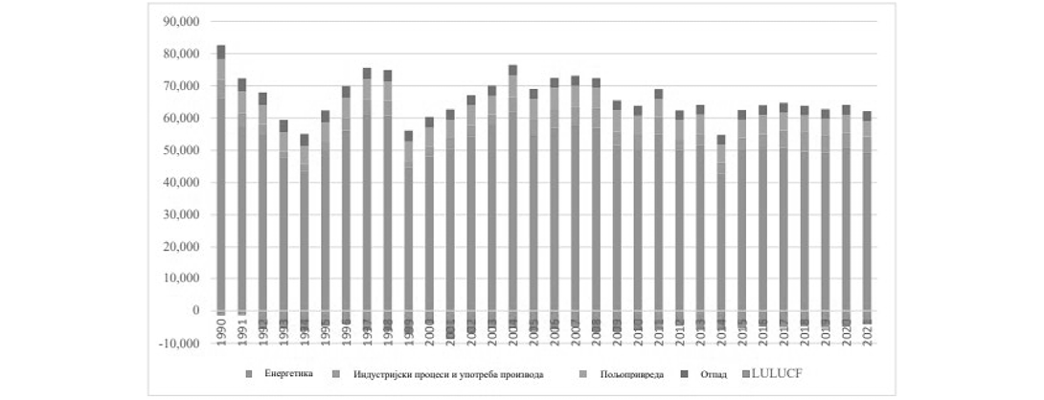
Слика 3.1. Укупне емисије GHG и допринос сектора у периоду 1990-2021. (Gg CO₂eq)
Извор: Трећи извештај Републике Србије према UNFCCC, 2024.
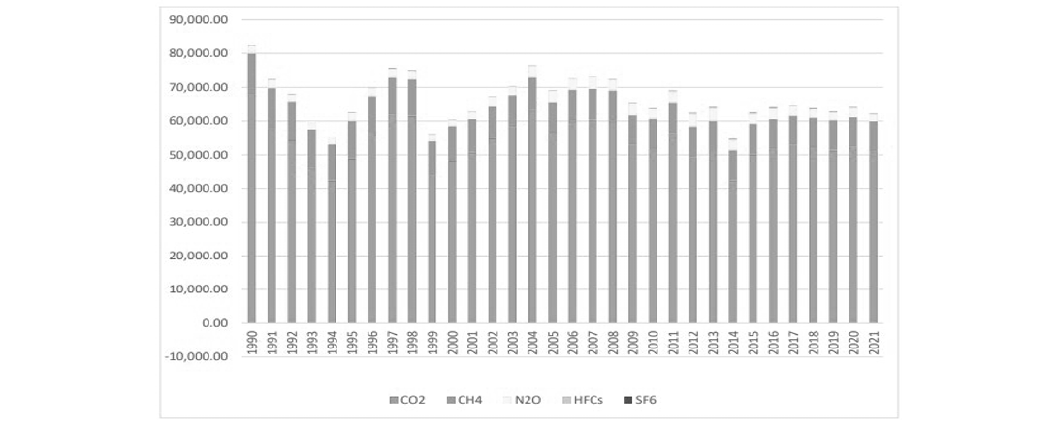
Слика 3.2. Укупне емисије GHG и удели гасова у периоду 1990-2021. година (Gg CO₂eq)
Извор: Трећи извештај Републике Србије према UNFCCC, 2024.
–––––––––––––––
1 Анекс 1 Првог националног извештаја Републике Србије у складу са Оквиром конвенцијом Уједињених нација о промени климе: нето топлотна моћ вредност и емисиони фактор за нискокалорични лигнит из експлоатације са површинских копова у Републици Србији.
Као и у скоро свим земљама света, и у Републици Србији, енергетски сектор (укључујући и саобраћај) je највећи емитер гасова са ефектом стаклене баште који представља 49 197 Gg CO₂eq, односно 79,8% укупних емисија у 2021. години и за 2,1% мање од оних 2010. године. У оквиру Енергетског сектора 95,6% емисија емитовано је у подсектору: Активности сагоревања горива, од чега 70,1% из енергетских индустрија, 9,0% из производних индустрија и грађевинарства, 13,8% из саобраћаја и 7,1% из осталих сектора.
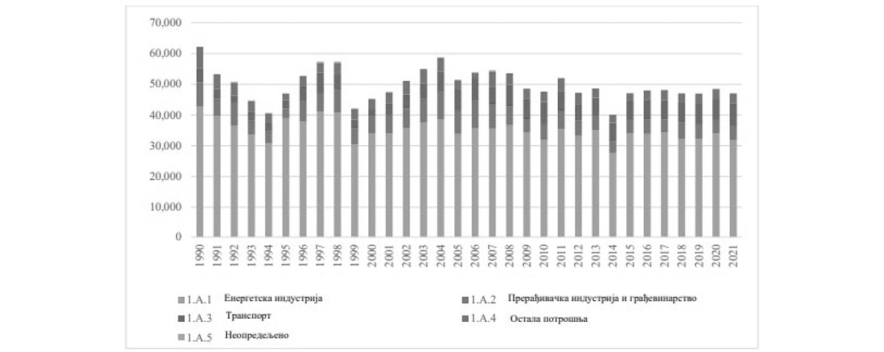
Слика 3.3. Емисије GHG из активности сагоревања горива (Gg CO₂eq)
Извор: Трећи извештај Републике Србије према UNFCCC, 2024.
У периоду 2010–2021. године удео обновљивих извора енергије и повећање енергетске ефикасности показује константан тренд раста, што је у складу са циљевима Енергетске заједнице и мерама и активностима предвиђеним у Стратегији нискоугљеничног развоја и Интегрисаном националном енергетскoм и климатскoм плану Републике Србије за период до 2030. године са визијом до 2050. године.
Удео ОИЕ у бруто финалној потрошњи енергије Републике Србије повећан је са 19,7% у 2010. години на 26,3% у 2020. години. Гледано по секторима потрошње, удео ОИЕ у потрошњи електричне енергије повећан је са 28,18% у 2010. години на 30,7% у 2020. години, у сектору грејања и хлађења повећан је са 23,2% у 2010. години на 35,68% у 2020. години, док је у саобраћају удео повећан са 0,67% у 2010. години на 1,17% у 2020. години.
У периоду од 2015. године, запажен је раст капацитета и броја изграђених електрана које користе ОИЕ. У марту 2024. године, број прикључених електрана које користе ОИЕ износио је 392 док је укупан инсталирани капацитет истих износио 3.105,5 MW. Додатно о купцима-произвођачима, регистровано је 768 купаца – произвођача који нису домаћинство или стамбена заједница, 2.158 купаца – произвођача који су домаћинство и три купца – произвођача који су стамбена заједница, укупне инсталационе снаге од 45,53 MW. Иако се капацитети за производњу обновљиве енергије стално повећавају, на тренд повећања удела ОИЕ негативно утиче повећање потрошње енергије током последњих година.
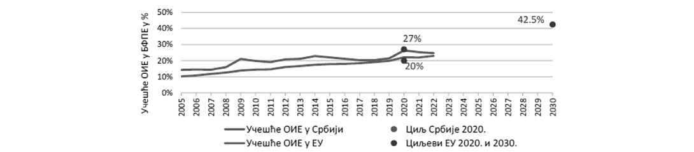
Слика 3.4. Остварено учешће ОИЕ и циљеви за Републику Србију и ЕУ
Извор: Агенција за заштиту животне средине, 2024.
Регулисање коришћења обновљивих извора енергије и утврђивање шема подршке за ОИЕ започето је усвајањем Закона о енергетици 2014. године, што је представљало усклађивање енергетског законодавства Републике Србије са Трећим енергетским пакетом. Национални акциони план за коришћење обновљивих извора енергије, усвојен је 2013. године, којим је предвиђено 27% ОИЕ у бруто финалној потрошњи до 2020. године. Садржина уговора о откупу електричне енергије дефинисана је Уредбом о уговору о откупу електричне енергије („Службени гласник РС”, бр. 56/16, 61/17 и 106/20). Истовремено, Законом о коришћењу обновљивих извора енергије („Службени гласник РС”, бр. 40/21, 35/23 и 94/24 – др. закон) прописане су садржине уговора о feed-in тарифи, уговора о преузимању балансне одговорности и уговора о тржишној премији. Уредбом о преузимању балансне одговорности и моделу уговора о преузимању балансне одговорности („Службени гласник РС”, број 45/23) прописана је садржина уговора о преузимању балансне одговорности.
Повећање удела ОИЕ представља један од најважнијих циљева. Прописане су и додатне мере подстицаја за коришћење ОИЕ у сектору топлотне енергије.
Промовисање енергетске ефикасности представља основни приоритет који наглашава неопходност имплементације политика и мера, које опет приказују економски и друштвено најефикаснији приступ за сваку крајњу потрошњу. Побољшање енергетске ефикасности доноси вишеструке додатне користи, као што су смањење емисије GHG, смањење трошкова за енергију, побољшање комфорности у зградама, повећање запошљавања и побољшање конкурентности предузећа. Интензитет финалне енергије у 2020. години износио је 0,25 toe/000 ЕУР, а применом мера енергетске ефикасности овај интензитет ће се смањивати.
Закон о енергетској ефикасности и рационалној употреби енергије („Службени гласник РС”, број 40/21), којим се уређују услови и начин ефикасног коришћења енергије и енергената, политика ефикасног коришћења енергије и др., усвојен је 2021. године. До сада је донето више од 56 подзаконских аката на тај закон. Закон је усклађен са Директивом 2012/27/ЕУ о енергетској ефикасности са свим изменама и допунама, са Директивом 2010/31/ЕУ о енергетској ефикасности зграда (у делу који се односи на контролу система за грејање и система за климатизацију), а у погледу техничких прописа са Директивом 2009/125/ЕЗ којом се успоставља општи оквир за утврђивање захтева еко-дизајна за производе који утичу на потрошњу енергије, као и са Уредбом (ЕУ) 2017/1369 којом се успоставља оквир за означавање енергетске ефикасности. Република Србија је усвојила четири Национална акциона плана за енергетску ефикасност (НАПЕЕ) за периоде 2010–2012, 2013–2015, 2016–2018. године и Акциони план за период 2019–2021. године, који је припремљен у складу са захтевима Директиве 2012/27/ЕУ. На основу резултата последњег НАПЕЕ, Република Србија је приказала да је достигла 88% циља постављеног за период 2010–2018, а такође је остварен и циљ дефинисан за 2020. годину у Програму остваривања Стратегије у вези са максимално дозвољеном потрошњом енергије за 2020. годину.
У 2021. години емисије из сектора Индустријских процеса и употребе производа износиле су 5.064 Gg CO₂eq (8,1% укупних емисија) и биле су веће 1,9% него у 2010. години.
Нето емисије из сектора пољопривреде, шумарства и другог коришћења земљишта у 2021. години износиле су 0,05 Gg CO₂eq и пратио их је пораст од 1.111 Gg CO₂eq од 2010. године, а емисије из сектора Управљања отпадом 3.192 Gg CO₂eq (5,1% укупних емисија) и повећане су за 5,1% у односу на 2010. годину. Несигурност инвентара емисија укључујући LULUCF 2021. године износила је 9,6% а трендова 2,0%, док је комбинована несигурност инвентара GHG, без LULUCF, 8,8%, а трендова 1,9%. Од 1990. године, AFOLU сектор је постепено смањивао своје емисије GHG, углавном захваљујући комбинацији смањених емисија из сточарства, што одражава пад активности у овој категорији извора, и повећане емисије из пољопривредних земљишта.
Расподела секторских емисија у укупним емисијама GHG остаје готово иста током целог периода 1990–2020. године. Емисије GHG из сектора енергетике доминирају у укупним количинама захваљујући производњи електричне енергије из домаћег нискокалоричног лигнита из површинских копова.
Током периода 2010–2020. године, привреда је почела полако да се опоравља од глобалне економске кризе, али без значајног утицаја на профил емисија гасова са ефектом стаклене баште. Емисије из сектора енергетике биле су прилично стабилне, док су емисије у индустријским процесима током истог периода смањене за 7,0% због смањене производње у енергетски интензивној индустрији (мање производа као што су клинкер, креч, амонијак, цигла, адипинска киселина).
Сектор индустријских процеса и употребе производа, укључујући производњу и потрошњу минералних сировина (попут цемента, креча, кречњака и натријум-карбоната), производњу хемикалија (пре свега амонијака), гвожђа и других метала те других производа, допринео је са 7,3% укупним емисијама гасова са ефектом стаклене баште.
Емисије у сектору отпада остале су практично непромењене у периоду од 2010. до 2017. године са трендом повећања од 2018. до 2020. године (са укупним повећањем од 3,2% за период 2010–2020. године), јер је Република Србија још у транзицији са концепта регионалних санитарних депонија на модел регионалних центара за управљање отпадом, који укључује сортирање отпада, одвајање и рециклирање, као и третман отпада који се не може рециклирати. Емисија GHG из сектора управљања отпадом износила је 4,9% у односу на укупне емисије гасова са ефектом стаклене баште из 2020. године. Емисија хлорофлуороугљеника (HFCs) се знатно смањила од 2010. године, углавном услед замене супстанци које оштећују озонски омотач у системима за климатизацију, тако да су емисије у 2021. години износиле 165 Gg CO₂eq. У 2021. години емисије сумпор хексафлуорида (SF₆) повећале су се за 97% у односу на 2010. годину, углавном услед емисија из металске индустрије односно производње магнезијума, док су емисије из индустрије електричне опреме порасле за 53,7% у односу на 2010. годину.
Одстрањене количине из категорије шумског земљишта (шумарство) у истом периоду (2010–2020. године) биле су мање за 17,6%, углавном услед повећане употребе биомасе, повећаној употреби дрвета за индустријске потребе и за грејање, али и елементарних непогода (нпр. пожари, ломови услед јаких ветрова, штете узроковане дејством инсеката и болести).
Република Србија се у оквиру својих напора ка смањењу емисија GHG придружила глобалним иницијативама: Глобална иницијатива у вези са метаном (The Global Methane Pledge) у циљу колективног смањења емисије метана за најмање 30% до краја 2030. године. Иницијатива за спречавање деградације шума на COP26 (COP26 Deforestation Pledge) са циљем заустављања даљих штета у шумама, као и Глобална иницијатива за обновљиве изворе енергије и енергетску ефикасност (Global Renewables and Energy Efficiency Pledge) коју је Република Србија подржала на COP28 у Дубаију.
У Републици Србији усвојени су и примењују се од 1. јануара 2026. године Закон о порезу на емисије гасова са ефектом стаклене баште („Службени гласник РС”, број 109/25) и Закон о порезу на увоз угљенично интензивних производа („Службени гласник РС”, број 109/25), којима су уведени економски инструменти у области климатских промена.
3.3.2. Прилагођавање на измењене климатске услове
Процене показују да се Република Србија загрева више и брже од глобалног просека. Пораст средње глобалне температуре ваздуха у периоду 2011–2020. године износи 1,1°C у односу на прединдустријски ниво, док је пораст средње температуре ваздуха на територији Републике Србије достигао 1,8°С, а лети на чак 2,6°С. Истовремено, од 2000. године Република Србија се суочила са неколико значајних екстремних климатских и временских епизода које су проузроковале значајнe материјалне и финансијске губитке, као и губитке људских живота.
Досадашње праћење климатских промена у Републици Србији указује недвосмислено на следеће карактеристике климатских промена, и то: (1) пораст средње температуре, са већим порастом средње максималне температуре од средње минималне температуре и са највећим порастом током летње сезоне; (2) промена средњих годишњих сума падавина није значајна; промена расподеле падавина по интензитету је уочена кроз просечно смањење дана са умереним и ниским падавинама и повећање дана са високим и екстремним падавинама; промена годишње расподеле падавина се дешава кроз продужавање сушније сезоне карактеристичне за лето и померање просечног месечног максимума падавина ка ранијем периоду (просечно са касног пролећа и раног лета ка ранијем периоду у пролеће); (3) повећање учесталости и интензитета/трајања топлотних таласа; (4) повећање учесталости и интензитета/трајања суша и (5) повећање учесталости и интензитета екстремних временских догађаја.
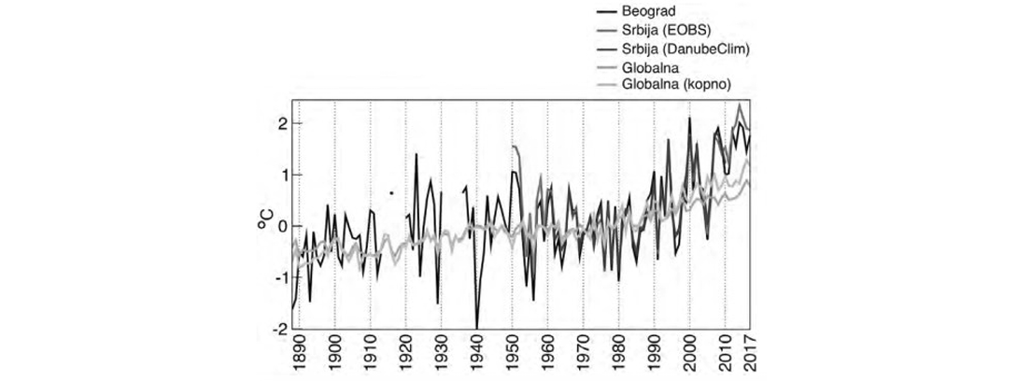
Слика 3.5. Одступање средње годишње температуре (°C) у односу на средњу вредност референтног периода (1961–1990.). Вредности за Београд добијене су из осматрања на метеоролошкој станици Опсерваторија Београд на којој постоји најдужи низ осматрања (од 1888. године). Просечне вредности за целу Србију добијене су из два сета података: E-OBS (база података са интерполисаним дневним вредностима температура и падавина на резолуцији 10 km oд 1950. године) и DanubeClim (база дневних интерполисаних података резолуције 10 km за период 1961–2010. године)
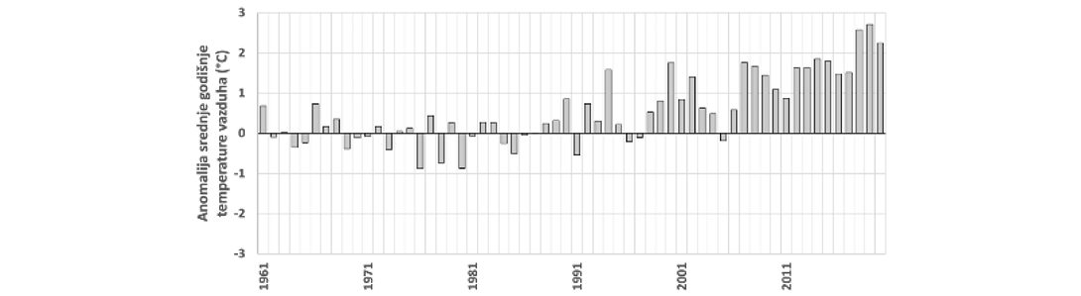
Слика 3.6. Одступања (аномалије) средњих годишњих температура ваздуха, осредњених за територију Републике Србије, за период 1961–2020. године у односу на средњу вредност референтног периода 1961–1990. године.
Извор: Програм прилагођавања на измењене климатске услове за период од 2023. до 2030. године, 2023.
У периоду 2011–2020. године са сушом на територији Србије су биле у просеку сваке друге године, док су се у клими 20. века јављале просечно једном у десет година. Топлотни услови током лета су готово сваке године у домену екстремних услова у поређењу са условима током ове сезоне у клими 20. века. Дошло је до повећања учесталости и интензитета догађаја са екстремним падавинама. Количина падавина која падне у облику екстремних падавина се дуплирала. Ово су само неке најупечатљивије карактеристике климатских промена у Републици Србији које су већ осмотрене.
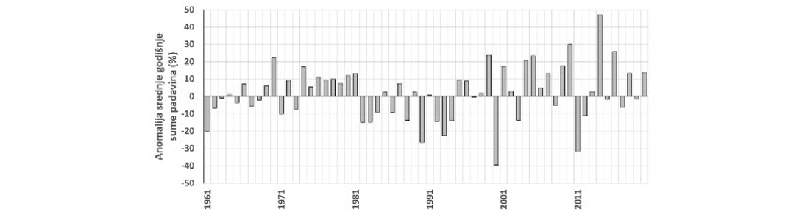
Слика 3.7. Одступања (аномалије) средњих годишњих сума падавина, које се излуче на територији Републике Србије, за период 1961–2020, у односу на средњу вредност референтног периода 1961–1990. године
Извор: Програм прилагођавања на измењене климатске услове за период од 2023. до 2030. године, 2023.
Према Програму прилагођавања на измењене климатске услове за период 2023–2030. године, климатске опасности које највише наносе штете и губитке у Републици Србији и чији се интензитет и учесталост повећавају услед промена климе су: топлотни таласи, интензивне падавине и суше. Друге климатске опасности изазване климатским променама а делују у зависности од карактеристика региона су: поплаве, клизишта, одрони, пожари, итд.
Пројекције климатских промена са великом сигурношћу утврђују да ће очекивана промена средње температуре за период 2021–2040. године у односу на 1961–1990. годину бити око 2,2°C, док за период 2041–2060. године у односу на 1961–1990. годину биће већа од 2,5°C, а највероватније око 3,1°C. Пораст средње температуре у периоду 2081 - 2100. године очекује се да буде највероватније око 3,1°C по RCP4.5 и чак 5,8°C по RCP8.5 сценарију, у односу на вредност за референтни период 1961 – 1990. године. Анализе показују да је извесно да ће средином 21. века пораст средње температуре ваздуха превазићи 3°С на територији Србије. Очекује се да ће тада свака година бити са сушом, док ће се екстремне суше, као она 2012. године, појављивати у три до четири године по деценији. Током 2021. и 2022. године, када су лета такође била екстремно топла, такође су забележени приноси нижи од просека по прелиминарним подацима преко 20% у 2022. години. Од свих гајених култура под највећим ризиком од високих температура и суше је кукуруз, због велике осетљивости на високе температуре и суше у време њиховог појављивања. До половине 21. века ризици могу достићи највиши ниво и могу се очекивати негативни утицаји ризика чешће од сваке друге године. Очекује се повећање ризика од екстремних падавина на преко половине територије Србије. Летња сезона ће постајати сушнија, док ће се падавине повећавати у хладнијем делу године. У другој половини 21. века, у зависности од глобалних напора у митигацији климатских промена, промене климатских услова процењене до половине 21. века се могу стабилизовати или се промене могу даље појачавати. Процене показују да ће доћи до продужења маловодног периода у домаћим рекама, да ће се смањити минимални протоци, али повећати максимални протоци што указује на опасност од бујица. Такође, процењен је значајан пад у брзини обнављања подземних вода. Неповољна расподела падавина продукује вишак воде у периоду са смањеном потребом, док климатске промене утичу на смањење падавина у периоду са повећаним потребама.
Укупна минимална сума материјалних штета изазваних екстремним климатским и временским условима, у периоду 2000–2020. године, износи 6,8 милијарди ЕУР. Више од 70% штета настале су услед суша и високих температура изазваних променом климе и екстремним временским догађајима. Други главни узрок значајних губитака биле су поплаве. Пораст средње глобалне температуре до краја века у оквирима одређеним Споразумом из Париза (испод 2°C) водило би губитку БДП-а Републике Србије од 4,53% у периоду блиске будућности, који може бити значајно смањен улагањем у прилагођавање на измењене климатске услове.
Обавеза израде Програма прилагођавања на измењене климатске услове, који је усвојен крајем 2023. године, успостављена је Законом о климатским променама, као и ратификацијом међународних уговора (пре свих Споразума из Париза), Акционим планом Програма прилагођавања на измењене климатске услове предвиђена је мера измене Смерница за израду локалних планова прилагођавања на измењене климатске услове. Само одређени број секторских докумената јавне политике препознаје област прилагођавања на измењене климатске услове (Програм заштите природе Републике Србије за период од 2021. до 2023. године који је истекао, Стратегија одрживог урбаног развоја Републике Србије до 2030. године). Стратегија управљања водама на територији Републике Србије до 2034. године препознаје климатске промене као чинилац од значаја у области управљања водама, али код операционализације мера питање прилагођавања на измењене климатске услове није укључено у довољној мери, док јавне политике у области пољопривреде, шумарства, јавног здравља и индустријске политике не сагледавају пројектоване климатске промене и неопходност прилагођавања на њих. Стратегија развоја шумарства препознаје ублажавање климатских промена кроз складиштење угљеника у биомаси, али и социјалну и културну функцију шума.
Осмотрене климатске промене и будуће промене климатских услова и њихови осмотрени и потенцијални будући утицаји су проузроковале али ће и довести до одређених утицаја и последица у доле наведеним секторима.
Сектор пољопривреде је један од најосетљивијих на климатске промене и има велику изложеност јер је пољопривредна производња највећим делом на отвореном простору.Потребно је да прилагођавање пољопривредне производње на климатске промене узима у обзир и угроженост водних и земљишних ресурса климатским променама, односно укључује интегрални приступ у процени рањивости и ризика и спровођењу адаптације.
У ратарству, највећа опасност је од комбинованог утицаја високих температура и недостатка воде, односно сушних периода који се повећавају убрзано и због пораста температура. Вишегодишњи засади, односно засади воћака и виногради, биће под знатно већим ризиком од града, а друга неизбежна опасност је растући ризик од појаве мраза у вегетацији, који се јавља због повећане временске варијабилности и учесталије појаве топлотних таласа током зиме и у рано пролеће. Топлотни таласи који се јављају лети изазивају ожеготине и смањивање приноса и квалитета приноса. На ливадама и пашњацима идентификован је велики ризик од недостатка воде услед промене у годишњој расподели падавина, чији се тренд наставља у будућности, па је потребно адаптирати и ове области како би обављале своју вишеструку функцију као што је исхрана стоке, одржање биодиверзитета, заштита од ерозије. У сточарству поред потенцијалне опасности од недостатка хране, може се очекивати и опасност од недостатка воде, али тренутно је идентификована највећа опасност од топлотног стреса услед неадекватног гајења, односно чувања животиња. Процене су показале да ће се већ осмотрене опасности повећавати, али да ће се створити и нове опасности.
На деградацију земљишта утиче повећана учесталост екстремних падавина и пораст степена аридности климатских услова узрокованих највише као последица пораста температуре.
Познавање и праћење утицаја климатских промена у сектору шумарства је од изузетне важности нарочито јер по резултатима Друге националне инвентуре шума Републике Србије шуме и шумско земљиште покривају 39,01% површине Републике Србије. Идентификовано је да постоји рањивост и растући ризици услед климатских промена за одрживост овог сектора, односно за виталност и продуктивност, али и опстанак шумских врста. Управа за шуме је, од 2019. до пролећа 2022. године, из средстава субвенција, финансирала пошумљавање 1.726,94 ha површина на којима су евидентирани негативни ефекти климатских промена као дејство више силе (дуготрајна суша и висока температура), те су након једног вегетационог периода, када се врши пријем радова, саднице преживеле само на 884 ha, односно више од половине пошумљене површине се осушило већ у првој години, према подацима Управе за шуме. Услед све чешће појаве топлих и сушних лета, вероватноћа појаве шумских пожара у Републици Србији расте. У периоду 2011-2020. шумским пожарима било је захваћено 17.500 ha шуме, односно изгорело је 165.000 m³ дрвне масе. Највеће штете од пожара су забележене 2012. године, која је имала екстремно топло и сушно лето, када је изгорело преко 7.000 ha шуме и изгубљено око 60.000 m³ дрвне масе, према Републичком заводу за статистику. Климатске промене утицале су и на повећани ризик од болести и штеточина и то смањујући отпорност дрвећа услед изложености абиотичком стресу, повећавајући вирулентност патогена и пружајући погодно окружење за развој штеточина и болести. Узимајући у обзир климатске опасности које имају идентификовани утицај на шуме, угроженост шума може бити још већа и негативни утицаји могу доћи раније до изражаја и касније проузроковати веће последице.
Саобраћајна (путна) инфраструктура на територији Републике Србије рањива је на утицаје климатских промена, како на повећану учесталост, интензитет и трајање екстремних временских догађаја, тако и на промене температуре и падавина. Екстремни временски догађаји могу да проузрокују оштећења инфраструктуре и прекиде саобраћаја. Утицаји се односе на смањење носивости конструкције и настанак оштећења на асфалтном застору у воду колотрага и пукотина, пропадање коловоза, смањена безбедност у функционалност, плављење путне инфраструктуре, нефункционалност система за одводњавање, клизишта подлоге пута и ослонца мостова, утицаји на конструкцију мостова и пропуста, промена распореда одржавања услед снежних олуја и наноса. Због тога је потребна ревизија постојећих грађевинских стандарда и пракси, али и прилагођавање регулаторног оквира и оквира јавних политика у сектору саобраћаја. Због повећане учесталости екстремних временских догађаја, који могу довести до учесталијег смањења функционалности или обустављања саобраћаја на појединим деоницама путева, потребно је размотрити унапређење система за ране најаве и упозорења за потребе путне инфраструктуре и обављање саобраћаја.
Климатске промене могу узроковати опасности од оштећења и поремећаја у сектору енергетике, како по стабилност производње тако и по саму енергетску инфраструктуру. Предметни утицаји климатских промена на енергетику могу се поделити у четири категорије: утицаји на производњу електричне енергије, утицаји на потражњу за електричном енергијом, утицаји на пренос и дистрибуцију електричне енергије и индиректни утицаји. Ради обезбеђивања правовремених информација које доприносе планирању производње енергије у складу са потребама (потражњом), потребно је развити прогностичке продукте за ове потребе из дугорочних (сезонских) и средњорочних (месечних) прогноза времена Републичког хидрометеоролошког завода и редовно обнављати новим информацијама. Услед промене у годишњој расподели падавина и промени у расподели падавина по интензитету долази до промена у расположивости водних ресурса за производњу енергије и за хлађење постројења. Анализа утицаја климатских промена на водне ресурсе показује продуживање периода ниских протока у рекама, повећање у протоцима у хладном делу године, померање периода највећих месечних протока, смањивање вредности минималних протока али и повећање у вредностима максималних протока. Треба имати у виду да у сезони дефицита у расположивости водних ресурса повећаће се потребе за водом и у другим секторима, што захтева оптималну прерасподелу у потрошњи воде како би се задовољиле потребе свих корисника. Поред овога, потребе за енергијом ће расти због повећања потреба за хлађењем и то у сезони када се смањују расположивости водних ресурса.
Пораст температуре и повећање у интензитету и учесталости топлотних таласа утичу на промену у расподели потражње енергије за грејањем и за хлађењем. Како се до средине 21. века, односно климатског периода 2041–2060. године, брже повећавају максималне температуре и температуре током сезоне јун–јул–август, очекује се да ће до већих промена (повећања) доћи у вредностима „степен дани хлађења” него у променама (смањењу) „степен дани грејања”. Услед повећане климатске варијабилности, очекује се да ће током екстремних услова бити већа одступања у овим вредностима од просечних вишегодишњих вредности, него у климатским условима у прошлости. Из овог разлога потребно је израдити анализу промена у расподели степен дани хлађења и грејања услед осмотрених и будућих климатских промена коришћењем ансамбла климатских модела репрезентативних за подручје Републике Србије.
Климатске промене директно утичу на здравље и безбедност људи услед повећане учесталости климатских опасности. Индиректни утицај се дешава кроз смањену доступност воде и воде задовољавајућег квалитета услед утицаја климатских промена, смањена доступност и квалитет хране, учесталије и распрострањеније појаве векторски преносивих болести и болести које преносе глoдари, итд. Повећање повреда, смртних случајева, инфекција и друго се везује за утицај климатских промена. Дугорочан утицај климатских опасности на здравље и безбедност људи се огледа у погоршању животних услова услед оштећења имовине и погоршања стања животне средине и природних ресурса, када не постоји могућност брзог оправка, односно санација штета. Климатске опасности које угрожавају здравље и безбедност се повећавају и наставиће да се повећавају у будућности у Републици Србији. Према истраживањима, прелиминарна оквирна процена удела становништва Републике Србије који су под високим ризиком (врло вероватно ће трпети последице климатских промена које ће им угрозити здравље и услове живота) од климатских промена је у опсегу од 45% до 55%, од којих је у опсегу 20% до 30% под екстремно високим ризиком (сигурно ће трпети последице климатских промена које ће им угрозити здравље и услове живота). Узимајући у обзир тренд старења становништва, као и пораст интензитета и трајања временских екстрема, очекује се да ће овај број знатно порасти до средине 21. века. Такође, пораст топлотних екстрема, који ће достизати изузетно екстремне вредности, нарочито у урбаним срединама (услед утицаја урбаног топлотног острва) низијских области, довешће до пораста рањивости на климатске промене и дела популације изван наведених рањивих група.
Урбана подручја препозната су на глобалном нивоу као посебно рањива на климатске промене, са растућим ризиком у будућим климатским условима². Висок ниво ризика је узрокован постојањем ефекта урбаног топлотног острва и великог удела водонепропусних површина. Поред угрожености инфраструктуре и других облика функционисања урбаног система, изразито је висок ризик за здравље и безбедност људи. У Републици Србији повећава се учесталост и интензитет климатских опасности у урбаним срединама, као што су топлотни таласи, интензивне падавине, суше, итд. У урбаним срединама температуре ваздуха изнад области под асфалтом и бетоном могу бити више и око 10 °C него изнад земљишта и траве. Ово значи да је ваздух у областима урбаних средина са израженим ефектом урбаног топлотног острва изузетно топлији него што показују стандардна метеоролошка мерења. Због растућег ризика од екстремних падавина на територији Републике Србије, постоји растућа опасност од великих површинских отицаја и акумулација воде (поплава, бујица, клизишта) у урбаним срединама. Услед суша узрокованих климатским променама, поједини градови остају без расположиве воде за водоснабдевање грађана. Узимајући у обзир утицаје климатских промена у урбаним пределима као мултифункционално решење препознато је коришћење услуга које пружају зелене површине, а према концепту Решења заснованих на природи. У урбаним пределима оне представљају природне или полуприродне површине које обављају следеће екосистемске услуге: доприноси смањивања температуре услед процеса евапотранспирације и смањеног загревања површина, као и стварања засена, повећање водопропусности површине, побољшање циркулације ваздуха, итд. Овакве структуре се препознају као зелена инфраструктура урбаних средина и пружају користи у ублажавању климатских опасности, унапређењу животне средине и здравља и квалитета живота људи у урбаним срединама.
Праћење индикатора биодиверзитета у условима климатских промена могу указати, између осталих индикатора о квалитету воде, хране, преносивих болести и друго, на стање здравља животне средине и природних ресурса у условима климатских промена. Биодиверзитет је један од кључних чинилаца прилагођавања на измењене климатске услове, а улога екосистемских услуга у процесу прилагођавања је незаменљива. Више информација се налази у посебном поглављу које се односи на Биодиверзитет и екосистеме.
У складу са Законом о смањењу ризика од катастрофа и управљању ванредним ситуацијама урађена је Процена угрожености Републике Србије од временских елементарних непогода за потребе Националне процене ризика од катастрофа. Процена ризика израђена је за четири метеоролошка мултихазарда: град, олујни ветар и велике количине падавина; суша и топлотни таласи; снежне мећаве и наноси, поледица и хладни таласи. Национална процена ризика не укључује ове ризике у секторске анализе ризика. Додатно, Упутство о Методологији израде и садржају процене ризика од катастрофа и плана заштите и спасавања које је тренутно на снази не захтева укључење климатских промена у процене ризика. Тиме у проценама ризика за јединице локалне самоуправе изостају утицаји климатских промена, односно укључења климатских сценарија у процене ризика. Треба имати у виду да је Програмом прилагођавања на измењене климатске услове за период 2023 – 2030. године предвиђено укључивање осмотрених и пројектованих климатске промене (сценарија) у процену ризика.
3.4. Циркуларна економија и ресурсна ефикасност
Циркуларна економија је препознатa као важан стратешки концепт за зелену транзицију Републике Србије. У складу са тим, пре свега, усвојен је Програм развоја циркуларне економије у Републици Србији за период 2026–2030. године са Акционим планом за период 2026–2027. године („Службени гласник РС”, број 41/26), као и низ других докумената јавних политика у којима се
–––––––––––––––
2 IPCC, 2022: Summary for Policymakers [H.-O. Pörtner, D.C. Roberts, E.S. Poloczanska, K. Mintenbeck, M. Tignor, A. Alegría, M. Craig, S. Langsdorf, S. Löschke, V. Möller, A. Okem (eds.)]. In: Climate Change 2022: Impacts, Adaptation and Vulnerability. Contribution of Working Group II to the Sixth Assessment Report of the Intergovernmental Panel on Climate Change [H.-O. Pörtner, D.C. Roberts, M. Tignor, E.S. Poloczanska, K. Mintenbeck, A. Alegría, M. Craig, S. Langsdorf, S. Löschke, V. Möller, A. Okem, B. Rama (eds.)]. Cambridge University Press, Cambridge, UK and New York, NY, USA, pp. 3–33, doi:10.1017/9781009325844.001.
кроз планиране мере и активности обезбеђује транзиција са линеарне на циркуларну економију, а које су засноване на одрживом коришћењу ресурса и енергије, поновном искоришћењу отпада, смањењу негативног утицаја на животну средину, примени иновација и дигиталних алата, подизању нивоа знања, што ће допринети већој конкурентности привреде. Последњих година спроведено је више активности и пројеката који имају за циљ пружање подршке привреди у примени принципа циркуларне економије и унапређење сарадње науке и привреде у области циркуларних иновација.
Према последњим подацима Републичког завода за статистику, домаћа потрошња материјалних ресурса у Републици Србији у 2022. години износила је 146,22 милиона тона, што је за 7,1% више него у 2021. години, а 50% више у односу на 2001. годину. Такав тренд има негативно значење, јер се повећава годишња потрошња ресурса. У истом периоду у Европској унији забележено је смањење за 2,4%. У праћењу потрошње ресурса, због утицаја на животну средину, значајну улогу има структура ресурса. Главне компоненте укупне домаће потрошње материјалних ресурса су биомаса, фосилна горива, неметални минерали (углавном материјали који се користе у грађевинарству) и метали (укључујући руде метала).
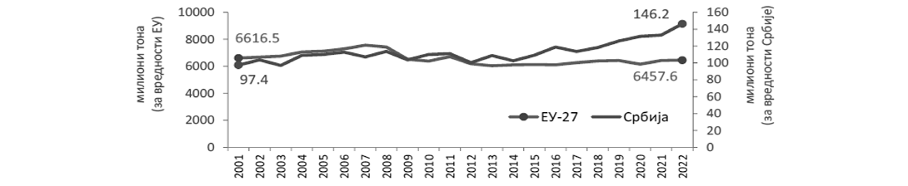
Слика 3.8. Укупна потрошња материјала у Републици Србији и ЕУ
Извор: Агенција за заштиту животне средине, 2024.
Домаћа потрошња материјала по становнику у Републици Србији је повећана са 12,98 t у 2001. години на 21,94 t у 2022. години, односно за 69%, док је у истом периоду у ЕУ опала за 8,2%. Ради поређења, просечна домаћа потрошња материјала по становнику у ЕУ 2022. године је износила 14,45 t.

Слика 3.9. Домаћа потрошња материјала по становнику у Републици Србији и ЕУ
Извор: Агенција за заштиту животне средине, 2024.
3.4.1. Искоришћење отпада
Анализа постојећег стања од значаја за искоришћење отпада припремљена је на основу доступних званичних података Агенције за заштиту животне средине, као и идентификованих проблема, прописа и показатеља дефинисаних у Програму управљања отпадом у Републици Србији за период 2022–2031. године и Програму развоја циркуларне економије у Републици Србији за период 2026–2030. године.
Проценат становника обухваћених организованим сакупљањем отпада показује тренд пораста и у 2022. години је износио 87%.
Системски организовано одвојено сакупљање, сортирање и рециклажа комуналног отпада није успостављено. Иако је примарна сепарација у Републици Србији утврђена законом и предвиђа одвајање пластике, папира, стакла и метала у посебно означеним контејнерима, одвојено сакупљање у пракси функционише спорадично у малом броју локалних самоуправа. Инфраструктурни систем за рециклажу није уравнотежен да би укупна ефикасност била максимална. Мрежа за одвојено сакупљање отпада није довољно развијена у односу на постојеће капацитете за рециклажу. Последња процена Агенције за заштиту животне средине је да је у 2022. години рециклирано 17,7% генерисаног комуналног отпада, а да јединице локалне самоуправе у томе учествују са само 3%.
У 2022. години од укупно произведених 3,18 милиона тона комуналног отпада, око 1,4 милиона тона (45,6%) чини биоразградиви отпад. Од те количине, поновно је употребљено само 11.469 тона биоразградивог отпада, што је мање од 1% произведеног биоразградивог отпада, док се остатак одлаже на депоније.
Од 2010. године изграђено је десет регионалних депонија у оквиру регионалних центара за управљање отпадом, а укупно је 12 санитарних депонија, од 26 планираних. Тренд повећања количине депонованог отпада на санитарним депонијама је приметан, што је нарочито изражено у 2021. отварањем нове регионалне санитарне депоније Винча. Укупна количина одложеног отпада на овим депонијама у току 2022. године износила је 1.294.126 тона, чиме је обухваћено 42% становника Републике Србије. Овим је знатно повећана приступачност санитарном депоновању чврстог комуналног отпада, које је 2016. године износило свега 14%.
Урађено је 18 регионалних планова управљања отпадом од 26 региона за управљање отпадом, на основу удруживања локалних самоуправа у регионе за управљање отпадом и потписивања међуопштинских споразума.
И поред оваквог напретка у приступачности санитарним депонијама, и даље се знатна количина отпада одлаже на несанитарне и дивље депоније. У периоду од 2010. године урађена су 32 пројекта санације, затварања и рекултивације сметлишта. Саниране су несанитарне депоније у неким општинама којe су представљалe ризик по животну средину.
Инфраструктура за управљање опасним отпадом није успостављена, није изграђено национално постројење за третман опасног индустријског отпада, као ни централна регионална складишта опасног отпада, за које је планско решење дато у Просторном плану Републике Србије из 2010. године. У приватном сектору постоји неколико постројења која врше третман опасног отпада и имају одговарајуће дозволе, како би вршиле третман опасног отпада, као и постројења чија се изградња планира. Недостају капацитети за инсинерацију органског индустријског и медицинског отпада.
Систем за управљање посебним токовима отпада, делимично је успостављен на основу постојећих законских и подзаконских прописа у складу са захтевима ЕУ. Управљање амбалажом и амбалажним отпадом уређено је Законом о амбалажи и амбалажном отпаду и подзаконским прописима. У 2022. години седам оператера који обављају делатности управљања амбалажним отпадом је вршило управљање амбалажом и амбалажним отпадом за 1.918 правних лица која стављају производе у амбалажи на тржиште наше земље. Такође, до јуна 2023. године Агенцији за заштиту животне средине су достављена 234 извештаја од стране правних лица или предузетника који нису пренели своју обавезу на оператере за управљање амбалажним отпадом.
У 2022. години на тржиште Републике Србије стављено је 401.229,5 тона амбалаже. Од ове количине 399.906,0 тона стављено је на тржиште од стране правних лица или предузетника који су своје обавезе пренели на оператере. Количина поновно искоришћеног амбалажног отпада je 256.125,5 тона, од ове количине 244.099,4 тона амбалажног отпада je рециклирано. На основу наведених података, општи и специфични национални циљеви за Републику Србију у 2022. години су испуњени и то за поновно искоришћење отпада у вредности 64% и за рециклажу отпада у вредности од 61%.³
Будући да систем одвојеног сакупљања амбалажног отпада из домаћинстава тренутно није адекватно успостављен, највећи део амбалажног отпада из домаћинстава укључен је у мешовити комунални отпад. Тренутно, систем одвојеног сакупљања амбалажног отпада из домаћинстава није проширен на читаву земљу. Посебно је важно истаћи да су у току 2023. године изменама Плaна смањења амбалажног отпада за период од 2020. до 2024. године прописани специфични циљеви за рециклажу комуналног амбалажног отпада који треба да допринесу унапређењу система одвојеног сакупљања комуналног амбалажног отпада.
Систем сакупљања отпадних гума из домаћинстава, одвојеног сакупљања истрошених батерија и акумулатора из домаћинстава, као и одвојеног сакупљања отпадног моторног уља није успостављен од стране локалних самоуправа. Систем за организовано сакупљање отпада од електричне и електронске опреме из домаћинстава није успостављен од стране локалних самоуправа, осим спорадично. Дозволе за сакупљање отпадних возила која су категорисана као опасан отпад у 2022. години има 63 правна лица/предузетника, 132 правна лица/предузетника поседује дозволе за сакупљање отпадних возила категорисаних као неопасан отпад, 27 правних лица/предузетника имају дозволу за транспорт, а 16 оператера за складиштење отпадних возила категорисаних као опасан отпад. Иако су јединице локалне самоуправе дужне да организују одвојено сакупљање отпада и успоставе учесталост сакупљања отпада за рециклабилне производе (папир, метал, пластику и стакло), систем одвојеног сакупљања амбалажног отпада из домаћинстава није проширен на читаву земљу. Капацитети за одвојено сакупљање и рециклажу отпада из посебних токова нису довољно развијени.
Управљање отпадом од грађења и рушења регулисано је Уредбом о начину и поступку управљања отпадом од грађења и рушења („Службени гласник РС”, бр. 93/23 и 94/23 – исправка). Рециклира се мање од 1% генерисане количине отпада од грађења и рушења. Технички захтеви за поновно искоришћење отпада од грађења и рушења као главног или додатног сировинског материјала за производњу грађевинских производа дефинисани су српским стандардима којима су преузети хармонизовани EN стандарди.
У Републици Србији се према последње објављеним подацима УНЕП-а за 2024. годину годишње баци 780.482 тона хране, односно 108 kg по становнику. Процењује се да сектор угоститељства годишње генерише око 40.000 тона отпада од хране⁴, који по прописима нису дозвољени за употребу и нису дозвољени ни за људску ни животињску исхрану.
Отпад од хране препознат је у оквиру Закона о управљању отпадом као храна (супстанца или производ, прерађен, делимично прерађен или непрерађен, а намењен за људску употребу или за који се може очекивати да ће га људи употребити), која је постала
–––––––––––––––
3 Извештај о управљању амбалажом и амбалажним отпадом у 2022. години.
4 Анализа истраживања о директном мерењу количине и морфолошког састава отпада од хране из комерцијалног сектора у Београду, Центар за унапређење животне средине, 2022.
отпад. Имајући у виду да постоје подаци да се велика количина хране баца, у мере превенције укључене су и посебне мере које имају за циљ спречавање стварања отпада и то на начин смањивања стварање отпада од хране у примарној производњи, у преради и производњи, у малопродаји и другој дистрибуцији хране, у ресторанима и угоститељским објектима и у домаћинствима, као и подстицање донирање хране и други облици прерасподеле за људску употребу, дајући предност људској употреби у односу на употребу у храни за животиње и прераду у непрехрамбене производе.
Још један ток отпада који захтева збрињавање је отпад животињског порекла, односно споредни производи животињског порекла који настају током узгоја, промета животиња и клања животиња или током производње производа животињског порекла. Ово је изузетак од примене Закона о управљању отпадом.
У складу са Стратегијом пољопривреде и руралног развоја Републике Србије за период 2014–2024. године („Службени гласник РС”, број 85/14), донет је Програм за унапређење управљања споредним производима животињског порекла за период од 2020. до 2024. године („Службени гласник РС”, бр. 14/20, 44/21, 139/22, 73/23 и 99/24), који предвиђа доношење и примену прописа који су у потпуности усклађени са ЕУ прописима из ове области, успостављање одрживог система за сакупљање и прераду, јачање институционалних капацитета и подизање свести свих заинтересованих страна о важности унапређења система управљања споредним производима животињског порекла. Највеће количине овог отпада упућују се на прераду у постројења која производе месно-коштано брашно, топљене масти, и друге техничке производе, компост и биогас, прерађене протеине животињског порекла, као и храну за кућне љубимце. Постројења отвореног типа за третман споредних производа животињског порекла Категорије 1, која примењују основне методе прераде, постоје у Ћуприји и Инђији. Инсталисани капацитети за прераду материјала Категорије 1 су 200.000 тона на годишњем нивоу. Спаљивање и ко-спаљивање се врши у пећима у Нишу и Ћуприји. Ко-спаљивање месно-коштаног брашна врши се и у четири објекта (две циглане, једној цементари и у једном објекту из области хемијске индустрије). Према подацима Управе за ветерину из 2019. године, постоје три биогасна постројења која углавном користе стајњак у комбинацији са осталим органским супстратима. Производња компоста је далеко мања и одвија се у пет објеката.
У току 2022. године у Републици Србији је произведено 8,28 милиона тона отпада из индустрије, од чега 80 хиљада тона чини отпад који је по карактеру опасан. Термоенергетски објекти су највећи произвођачи отпада. Генерисани отпад из термичких процеса износи 7 милиона тона, односно чини 84% укупне количине произведеног отпада из индустрије. Заступљене су у значајним количинама и друге врсте отпада које потичу из термичких процеса: непрерађена шљака, отпади од прераде шљаке, чврсти отпади на бази калцијума, настали у процесу одсумпоравања гасова. Тренутно се летећи пепео из отпрашивања димних гасова настао у термичким поступцима сагоревања угља користи за производњу цемента и извози, док се одређене количине гипса из процеса одсумпоравања користе као помоћни састојак у производњи цемента и извозе. Увођење нове технологије за сакупљање, транспорт и одлагање пепела реализовано је на локацији ТЕ Костолац А, ТЕ Костолац Б, ТЕНТ Б и у ТЕ Колубара за блок А5. У ТЕ „Никола Тесла” А није завршен пројекат одлагања пепела. Престанак експлоатације, реконструкција и ремедијација депонија пепела и шљаке термоелектрана „Костолац”, „Колубара”, „Морава”, „Никола Тесла” А и „Никола Тесла” Б није реализован.
У Републици Србији постоје три фабрике цемента, од којих две (Холцим и CRH) врше термички третман опасног и неопасног отпада, односно користе га као алтернативно гориво и имају одговарајућу дозволу. Цементна индустрија у Републици Србији, као алтернативну сировину, користи више од 300.000 тона неопасног и опасног отпада годишње (највише летећег пепела и гранулисане шљаке из високе пећи). Поред наведених капацитета цементне индустрије инсинератор комуналног отпада у Београду има максимални пројектовани капацитет спаљивања 340.000 тона отпада годишње.
Према подацима Агенције за заштиту животне средине, у Републици Србији до 2024. године издато укупно 2.612 дозвола за управљање отпадом на свим нивоима, међутим, број достављених извештаја показује да велики проценат оператера који поседује дозволе није активно на тржишту у овој области, или не поступа у складу са законским захтевима у погледу извештавања.
Иако постоји одређени помак ка унапређењу управљања отпадом, инфраструктура није довољно развијена у односу на генерисане количине отпада. Изградња нових постројења за отпад је неопходна како би се максимално искористили постојећи ресурси и смањио притисак на животну средину.
3.4.2. Истраживање, иновације и добровољни инструменти у области циркуларне економије
Јачање извозне конкурентности кроз трансформацију извозне структуре могуће је само значајним растом пословне и инвестиционе активности домаћих и страних предузећа која своје пословање заснивају на високим технологијама, знању и иновацијама. Према последњем извештају Европске комисије о оцени иновација (European Innovation Scoreboard), објављено је да је Република Србија остварила значајан раст од скоро 30% у последње три године у области иновација. Према овом извештају у којем се оцењују различите компоненте иновација на основу званичних података, као што су области људског капитала, дигитализација, иновативне привреде и други, раст Републике Србије је дупло бржи од раста држава чланица ЕУ. Оцена извештаја Европске комисије јесте да је Република Србија у свим областима забележила запажен раст, поготово претходне три године. Република Србија је сада на нивоу 66,2% просека ЕУ (2018. године је била на 58%), док је у одређеним областима далеко испред просека ЕУ. У области креирања иновација у малим и средњим предузећима Република Србија је 65,8% изнад просека ЕУ, а у области запошљавања у иновативним компанијама 46% изнад просека ЕУ у области. Према извештају Европске комисије, Република Србија је регионални лидер на овој листи, и убедљиво је испред појединих држава чланица ЕУ. Овај успех резултат је повећаних улагања државе у иновације, науку и образовање, као и приватног сектора који је препознао будућност привреде у области иновација. Број запослених у ИТ индустрији је дуплиран за мање од четири године на више од 40 хиљада у 2021. години. У Републици Србији све већи број привредних друштава развија своје иновативне производе, што и доказују продаје домаћих ИТ компанија за износе од више стотина милиона ЕУР. Препорука извештаја је да ће додатна улагања, поготово кроз финансијску подршку за развој start-up-ова, улагања у фондове ризичног капитала и развоја образовања које ће омогућити већи број талентованих кадрова, омогућити даљи раст Републике Србије на овој листи. Извештај Европске комисије о оцени иновација даје компаративну анализу у области иновација за земље чланице ЕУ и друге европске земље.
Највећи број пословних субјеката који су сврстани у средња предузећа запошљава од 1% до 4% високообразованих, док скоро трећина великих предузећа запошљава од 10% до 24% високообразованих кадрова. Према подацима Републичког завода за статистику, укупни издаци за научно-истраживачку и истраживачко-развојну делатност у 2022. години износили су преко 68 милијарди РСД, а њихово учешће у БДП-у износило је 0,97%. У укупном броју организација које се баве научно-истраживачком и истраживачко-развојном делатношћу, нефинансијски сектор је учествовао са 55%, високо образовање са 29%, сектор државе са 15%, а непрофитни сектор са 1%. У 2022. години било је 24.838 запослених лица у овој делатности, а од тога су 17.512 истраживачи. У укупном броју запослених учешће жена износи 53%. Учешће истраживача запослених у научно-истраживачкој и истраживачко-развојној делатности у укупном броју запослених износи око 71%.
Што се тиче индикатора иновативних активности, за период 2020–2022. године, учешће пословних субјеката са најмање једном врстом иновације износи 51,14%. Иновативнo је више од 67% великих пословних субјекaта, око 56% средњих пословних субјеката, док је међу малим пословним субјектима око 50% иновативно. Иновативне активности су скоро једнако заступљене код пословних субјеката који се баве производним и услужним делатностима. Највећи удео укупних издатака за иновативне активности пословних субјеката представља учешће трошкова за набавку машина и опреме од око 80%, док је око 20% средстава уложено у све остале активности.
Ради подстицања и промовисања циркуларне економије, Министарство заштите животне средине и УНДП у партнерству спроводе пројекат „Смањење угљеничног отиска локалних заједница применом принципа циркуларне економије у Републици Србији – Циркуларне заједнице у Србији”, уз финансијску подршку Глобалног фонда за животну средину (ГЕФ) који траје од 2022. до 2027. године. Посебна компонента пројекта је посвећена унапређењу сарадње науке и привреде у области циркуларних иновација кроз доделу финансијских подстицаја – циркуларних ваучера за награђивање конкретних иницијатива у области циркуларне економије којима се доприноси ублажавању климатских промена. Циљ овог подстицаја је препознавање реалних потреба и могућности тржишта у Републици Србији да примени циркуларне иновације, у домену повећања ефикасности и поновног коришћења сировина, које доприносе развоју иновационих капацитета привредних субјеката у Републици Србији, првенствено малих и средњих предузећа, кроз успостављену сарадњу са научно-истраживачким организацијама. У току 2023. и 2024. године додељено је 35 циркуларних ваучера акредитованим научно-истраживачким организацијама и иновационим центрима за конкретне иницијативе у области циркуларне економије.
Добровољни инструменти у заштити и унапређењу животне средине и одрживом развоју
Доступност одговарајућих стандарда из области животне средине, одрживости, менаџмента енергијом, уштеда енергије и циркуларне економије у Републици Србији је на доста високом нивоу. У оквиру Института за стандардизацију Србије постоје одговарајуће националне техничке комисије за релевантне EN и ISO стандарде и Република Србија активно учествује на изради нових стандарда из области циркуларне економије (у оквиру ISO TC 323 техничке комисије за циркуларну економију).
Рад на стандардима из области циркуларне економије је организован преко националне комисије у оквиру Института за стандардизацију Србије, KS Z183 Циркуларна економија и управљање отпадом, а значајним делом и преко других релевантних националних комисија, посебно комисије у области менаџмента животном средином КС А 207 која прати рад међународне комисије ISO TC 207. Већина међународних стандарда који се оцене да су од посебног значаја за заинтересоване стране се преузимају методом превођења и објављују на српском језику или двојезично од стране Института за стандардизацију Србије, што ствара добре предуслове за њихову примену од стране заинтересованих страна у Републици Србији.
Према подацима Међународне организације за стандардизацију (ISO)⁵, број сертификованих организација у Републици Србији у 2022. години према стандарду за систем менаџмента животном средином (ISO 14001:2015) износио је 1.921, што је четири пута више у односу на 2010. годину, а према стандарду за систем менаџмента енергијом (ISO 50001:2018), број је износио 77.
–––––––––––––––
5 Подаци о истраживању броја сертификата у свету, тзв „ISO survey”. Ови подаци нису прецизни јер јединствени, званичан регистар сертификованих организација тренутно не постоји.
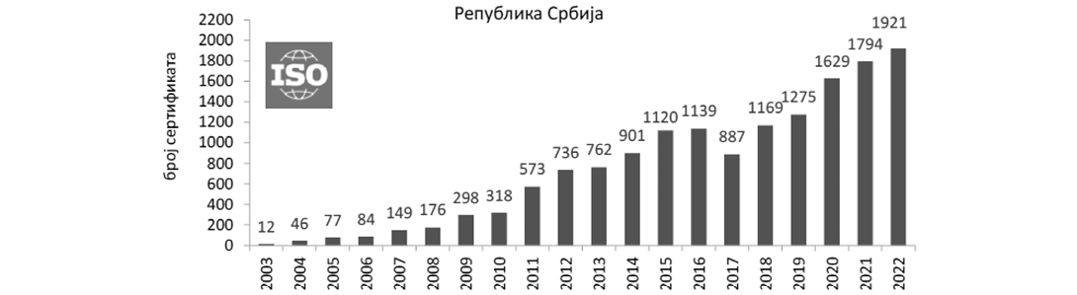
Слика 3.10. Развој броја ISO 14001 сертификата у Републици Србији
Извор: Агенција за заштиту животне средине, 2024.
EMAS (EMAS – Eco Management and Audit Scheme) представља програм ЕУ којим се омогућава организацијама да верификују свој систем менаџмента животном средином у складу са одговарајућом Уредбом (ЕУ) 1221/2009 о добровољном учешћу организација у систему управљања животном средином и независног оцењивања Заједнице (EMAS).
Чистија производња и Шема еко-менаџмента и провере (EMAS) у Републици Србији уведен је и делимично дефинисан Законом о заштити животне средине („Службени гласник РС”, бр. 135/04, 36/09, 36/09 – др. закон, 72/09 – др. закон, 43/11 – УС, 14/16, 76/18, 95/18 – др. закон, 95/18 – др. закон и 94/24 – др. закон), који је 2016. године измењен, између осталог, са циљем да се и реално, у пракси, подстакну прве регистрације EMAS организација из Републике Србије. Регистрација организација из Републике Србије у ЕУ EMAS регистар је могућа (кроз посебне услове за Глобалну EMAS регистрацију и регистрацију организација из трећих земаља). Нема компанија са успостављеним и регистрованим EMAS системом у Републици Србији.
Да би се организације из Републике Србије регистровале у EMAS систему ЕУ, потребно је да испуне читав сет захтева од којих се одређени број захтева односи и на испуњавање законских захтева из области животне средине у Републици Србији. Тај део у поступку EMAS регистрације проверава независни, овлашћени EMAS верификатор. Додатно је важно да постоји и неки вид комуникације надлежних органа за EMAS из ЕУ, где се врши регистрација, са релевантним надлежним органом у Републици Србији (са министарством надлежним за послове животне средине) и неки вид потврде од стране надлежних органа из Републике Србије да конкретна организација нема евидентираних неусклађености са законским прописима из области животне средине. Правна лица, предузетници и организације, која имају успостављен систем управљања заштитом животне средине (према стандарду ISO 14001) имају добре предуслове да покрену поступак припреме и укључивања у систем EMAS. Министарство води евиденцију издатих потврда.
Еко знак Републике Србије (национални Еко знак Републике Србије: „Пријатељ животне средине”) и ЕУ Еко знак припадају Програму означавања у вези са животном средином типа I (у складу са стандардом ISO 14024 и ISO 14050). Еко знаком се подстиче примена циркуларне економије јер је у фокусу еко знака смањење негативних утицаја на животну средину, продужавање века трајања производа кроз одговарајући еко-дизајн производа, једноставна поправка и одржавање, водећи рачуна и о смањивању или елиминисању одређених опасних материја које улазе у састав производа. У Републици Србији само две организације имају производе за које је додељен национални Еко знак.

Слика 3.11. Развој броја Еко знак сертификованих компанија у Републици Србији
Извор: Агенција за заштиту животне средине, 2024.
Додељивање ЕУ Еко знака у складу са одговарајућом Уредбом ЕУ о Еко знаку, за производе који су произведени у Републици Србији није могуће у оквиру Републике Србије. Тако нешто биће могуће у тренутку када Република Србија постане чланица ЕУ.
Детаљи у вези са поступком и условима додељивања националног Еко знака дефинисани су Законом о заштити животне средине и посебним Правилником о ближим условима, критеријумима и поступку за добијање права на коришћење еколошког знака, елементима, изгледу и начину употребе еколошког знака за производе и услуге(„Службени гласник РС”, број 49/16). Правилник садржи и конкретне критеријуме за Еко знак за 26 различитих група производа. Критеријуми су израђени по угледу на одговарајуће критеријуме за ЕУ Еко знак који су важили у тренутку израде наведеног правилника. Стратешки правац развоја националног Еко знака Републике Србије сагледава се кроз одлуку да групе производа и услуга за које се може доделити национални Еко знак, као и критеријуми по појединачним групама, буду истоветни као групе производа и критеријуми за доделу европског Еко знака – „Цвета” ЕУ. Због измена које су се у међувремену догодиле у критеријумима за Еко знак ЕУ, постоје одређена неслагања у критеријумима националног Еко знака и ЕУ Еко знака. Потребно је урадити ревизију важећег Правилника узимајући у обзир додатне групе производа и услуга, као и приоритете који ће бити дефинисани за зелене јавне набавке и заступљеност одговарајућих производа/услуга на тржишту Републике Србије.
Потребно је поменути и ESG стандарде који усмеравају корпоративне политике како би биле у складу са концептима одрживог развоја у областима животне средине, друштвене одговорности и корпоративног управљања. Овај начин извештавања почеле су да користе и многе компаније у Србији, које које желе да на овај начин покажу да су друштвено одговорне компаније. Да би се испунили климатски и енергетски циљеви Зелене агенде, потребно је усмерити инвестиције ка одрживим пројектима и активностима. У том смислу је важно поменути и систем класификације за одрживе економске активности, или ЕУ таксономију. Један од циљева ЕУ таксономије је подршка транзицији на циркуларну економију и промовисање употребе секундарних сировина, продужавање животног века производа и материјала и имплементацију затворене материјалне петље како би се спречило стварање отпада. Овај оквир има за циљ да помогне компанијама, инвеститорима и другим заинтересованим странама да разумеју и саопште еколошки учинак својих средстава, производа, услуга и инвестиција, као и да олакша компанијама да идентификују могућности за побољшање свог еколошког учинка и приступ новим тржиштима и инвеститорима заинтересованим за одржива и одговорна улагања.
Зелене јавне набавке
Зелене јавне набавке имају своју значајну улогу у постизању циљева одрживог развоја који су дефинисани у оквиру Агенде за одрживи развој 2030, посебно циља 12 – Одговорна потрошња и производња. Зелене јавне набавке су препознате као једна од приоритетних области и у стратешким документима ЕУ за циркуларну економију. У оквиру ЕУ Зеленог договора, указује се на план Европске комисије да у наредном периоду предложи минимум обавезних критеријума за зелене јавне набавке и циљеве у секторском законодавству, као и постепено обавезно извештавање у вези са зеленим јавним набавкама.
У претходном периоду је реализовано више активности из области зелених јавних набавки. Објављене су Смернице за зелене јавне набавке (2019.), Смернице за обрачун трошкова животног циклуса (2019.)⁶, Смернице за партнерство за иновације (2021.) и Приручник за јавне набавке намењен наручиоцима у јединицама локалне самоуправе (2023.), који садржи поглавље о зеленим јавним набавкама.
У периоду од 2019–2021. године израђени су одговарајући водичи за примену критеријума за зелене јавне набавке за неколико група добара, услуга и радова, а израђен је и Извештај о зеленим јавним набавкама у Републици Србији за период 1. јануар 2019. – 30. јун 2019. године. Канцеларија за јавне набавке је израдила моделе конкурсних документација https://www.ujn.gov.rs/?page_id=1195. Од 2020. године постоји техничка могућност евидентирања података о зеленим јавним набавкама кроз Портал за јавне набавке. На основу анализе тих података из годишњих извештаја о јавним набавкама у Републици Србији, Канцеларије за јавне набавке, током 2021. године је спроведено 650 поступака јавних набавки са еколошким аспектима, што чини 0,41% у односу на укупан број поступака јавних набавки у Републици Србији, док је током 2022. године спроведено је 1111 поступака јавних набавки са еколошким аспектима, што чини 0,44% у односу на укупан број поступака јавних набавки. У 2023. години спроведено је 1.592 поступака јавних набавки са еколошким аспектима, што чини 3,32% у односу на укупан број поступака јавних набавки, те је закључено 27.695 уговора у којима је примењен еколошки аспект, што чини 8,24% у односу на укупан број закључених уговора.
Доношењем измена и допуна Закона о јавним набавкама („Службени гласник РС”, бр. 91/19 и 92/23) поред начела економичности и ефикасности, уведено је начело заштите животне средине у поступцима јавних набавки. Уведена је обавеза примене критеријума за доделу уговора који није заснован само на цени, већ и квалитету, за тачно одређене категорије услуга.
На основу Правилникa о врстама добара и услуга за која су наручиоци у обавези да примењују еколошке аспекте у поступцима јавних набавки („Службени гласник РС”, број 118/25), наручиоци су у обавези да од 1. јануара 2026. године примењују еколошке аспекте у поступцима јавних набавки приликом одређивања техничких спецификација, критеријума за избор привредног субјекта, критеријума за доделу уговора или услова за извршење уговора о јавној набавци за следећа добра: фотокопир папир, рачунарска опрема (десктоп рачунари, лаптоп рачунари и монитори), канцеларијска електронска опрема (штампачи, скенери, мултифункционални уређаји и сл.), клима уређаји (стандардни клима уређаји, инвертер климе за грејање и хлађење и сл.), средства за чишћење (производи за чишћење тврдих површина, текстилни производи за чишћење и сл.), услуге чишћења и електрични апарати за домаћинство. Такође је прописан удео предмета набавке са еколошким аспектима у поступцима јавних набавки добара у износу најмање 10% у односу на укупан обим предмета јавне набавке.
У оквиру Програма развоја јавних набавки у Републици Србији за период 2024–2028. године, планирано је да се осигура шира примена еколошких аспеката приликом спровођења јавних набавки, путем израде водича, и модела конкурсне документације, као и путем обука на тему зелених јавних набавки.
–––––––––––––––
6 http://eupodrska.ujn.gov.rs/dokumenta/
Очекује се да примена зелених јавних набавки има снажан позитиван утицај на развој и примену циркуларне економије.
3.4.3. Потенцијали за примену циркуларне економије
Један од најбитнијих предуслова за развој циркуаларне економије је ефикасно коришћење сировина и енергије. Стање у индустрији углавном карактерише примена застарелих технологија, висока специфична потрошња енергије, значајна количина генерисаног отпада који се не користи као секундарна сировина, нерационална потрошња воде, испуштање отпадних вода без третмана, коришћење опасних хемикалија, недостатак мониторинга потрошње енергената у производним процесима, и друго. Уштеда ресурса се може постићи применом циркуларног дизајна, коришћењем нуспроизвода као секундарних сировина, уштедом воде кроз оптимизацију коришћења и рециркулацију воде и др. Како је циркуларни ток материјала истовремено и ток хемикалија, безбедно управљање хемикалијама заузима важно место у циркуларним токовима материјала у различитим индустријским гранама. Стање у области безбедног управљања хемикалијама карактерише недостатак информација о хемикалијама у материјалима и представља препреку у постизању ефикасне циркуларне и „зелене” економије. Уштеда енергије и прелазак на обновљиве изворе енергије у циљу успостављања њеног циркуларног тока, има смисао у случају када су постојећи системи оптимизовани и када се ресурси ефикасно користе, без разлике да ли су обновљиви или не. Због тога је даљи развој система управљања енергијом и смањење губитака, један од праваца за унапређење постојећег стања у привреди. Такође, веће економско искоришћење енергије може се остварити и повећањем степена финализације производа, у чему циркуларни дизајн производа може да има велику улогу.
Отпад од грађења и рушења и отпад од хране, имају велики потенцијал за даљи развој циркуларне економије у Републици Србији.
Према Стратегији индустријске политике Републике Србије за период од 2021. до 2030. године, као сектори који у Републици Србији имају највећи потенцијал за примену концепта циркуларне економије идентификовани су прерађивачка индустрија (посебно прехрамбена), грађевинарство, дрвна индустрија, као и примарна пољопривреда.
3.5. Квалитет животне средине и фактори утицаја
3.5.1. Квалитет ваздуха
Квалитет ваздуха
На квалитет амбијенталног ваздуха у Републици Србији доминантно утичу концентрације суспендованих честица PM10 и PM2.5, осим у Бору где заједно са сумпор диоксидом условљавају прекомерно загађење ваздуха. Од тешких метала, арсен у Лазаревцу и арсен и кадмијум у Бору јављају се у концентрацијама већим од годишње циљне вредности.
У оквиру државне мреже за аутоматски мониторинг квалитета ваздуха у Републици Србији, у 2024. години државна мрежа има укупно 49 аутоматских станица којима управља АЗЖС (од којих је осам на територији АПВ) и три аутоматске станице којима управља Градски завод за јавно здравље Београда.
Аутоматских станица које су део локалне мреже има 40 (27 у мрежи града Београда –Секретаријата за заштиту животне средине, седам у мрежи Покрајинског секретаријата за урбанизам и заштиту животне средине за територију Војводине, четири у мрежи града Панчева за територију Панчева и две станице оператера у Бору).
Поједине загађујуће материје су различито заступљене у програмима мониторинга квалитета ваздуха у државној и локалним мрежама за контролу квалитета ваздуха. У периоду 2019–2023. године повећавао се број мерних места односно број достављених података тако да је њихов укупан број порастао са 53 у 2019. години на 96 мерних места у 2023. години. Током протеклих пет година најзначајнији пораст бележе мерења суспендованих честица РМ10 (за 48 мерних места више), азот-диоксида и суспендованих честица РМ 2,5 (за 38 мерних места више), сумпор-диоксида (24), а затим приземног озона (16) и угљен-моноксида (14). По броју резултата током 2023. године најбројнија су била мерења суспендованих честица РМ10 (80), затим азот-диоксида (67), сумпор-диоксида (61), суспендованих честица РМ2,5 (54), угљен-моноксида (44) и приземног озона (38)⁷.
–––––––––––––––
7 СЕПА, Годишњи извештај о стању квалитета ваздуха у Републици Србији 2023. године
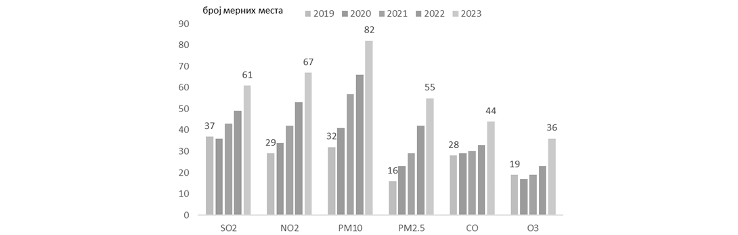
Слика 3.12. Број мерних места на основу којих је урађена категоризација квалитета ваздуха у периоду 2019–2023. године
Извор: СЕПА, Годишњи извештај о стању квалитета ваздуха у Републици Србији 2023. године, 2024.
У периоду од 2019. до 2023. године у Републици Србији дошло је до знатног повећања броја мерних места, нарочито оних на којима се врше мерења суспендованих честица PM2.5, а од 2021. године почело је да се примењује и критеријум за категоризацију квалитета ваздуха у односу на број дана у години када су регистрована прекорачења дневне граничне вредности за суспендоване честице PM10. Ове промене су условиле додатни начин поређења и анализе квалитета ваздуха од године до године, у овом посматраном периоду. За анализу суспендованих честица PM10 узет је проценат мерних места на којима је забележено прекорачење броја дана са концентрацијама већим од граничне вредности (ГВ) 50 μg/m³.
У зони „Србија” током 2023. године ваздух је био I категорије тј. чист или незнатно загађен ваздух, осим у градовима Крушевац, Шабац, Крагујевац, Пирот, Лозница, Чачак, Параћин (Поповац), Зајечар, Краљево, Нови Пазар и Ваљево. У зони „Војводина” током 2023. године ваздух је био I категорије тј. чист или незнатно загађен ваздух, осим у градовима Суботица и Сомбор. У 2023. години ваздух је био III категорије у агломерацијама: Београд, Нови Сад, Ниш, Панчево, Смедерево, Бор, Косјерић и Ужице. Током 2023. године квалитет ваздуха је био треће категорије, прекомерно загађен у аломерацији Београду услед прекорачења граничних вредности азот-диоксида и суспендованих честица PM10 и PM2.5, а у агломерацији Бор услед прекорачења граничних вредности суспендованих честица PM10 и олова у суспендованим честицама PM10. Агломерације Нови Сад, Ниш, Панчево, Смедерево, Косјерић и Ужице и градови Крушевац, Пирот, Нови Пазар, Ваљево су сврстани у трећу категорију квалитета ваздуха због прекомерног загађења суспендованим честицама PM10 и PM2.5. Прекомерно су били загађени градови Шабац, Крагујевац, Лозница, Чачак, Параћин (Поповац), Зајечар, Краљево, Суботица и Сомбор, а узрок је присуство суспендованих честица PM10 изнад дозвољених граница.
Јединице локалне самоуправе у којима је квалитет ваздуха сврстан у трећу категорију у обавези су да усвоје план квалитета ваздуха. До почетка 2023. године, планови квалитета ваздуха припремљени су за Бор, Панчево, Смедерево, Нови Сад, Ужице, Београд, Косјерић и Крагујевац. Осим тога, локалне самоуправе имају обавезу да израде краткорочне акционе планове када постоји ризик од прекорачења концентрација опасних по здравље људи која је прописана за сумпор-диоксид, азот-диоксид и приземни озон. Овим краткорочним акционим плановима дефинишу се мере које се краткорочно предузимају у циљу смањења ризика или трајања таквог прекорачења. Краткорочни акциони планови израђени су за агломерације Бор и Ужице, и за градове Сомбор, Крагујевац, Сремска Митровица, Лесковац, Трстеник и Крушевац, док је краткорочни акциони план за Београд укључен у ажурирани план квалитета ваздуха.
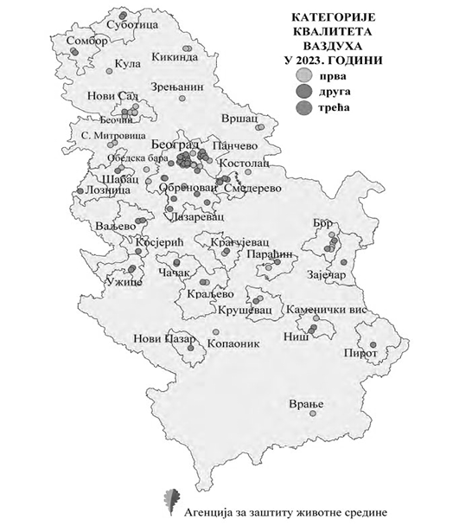
Слика 3.13. Категорије квалитета ваздуха у 2023. години
Извор: Агенција за заштиту животне средине, 2024.
Емисије загађујућих материја у ваздух
Укупне емисије SO₂ у 2023. години су достигле 332,36 kt SO₂, што представља смањење од 17,04% у односу на 2010. годину. Повећање емисија се запажа у 2011. години од 13,8% у поређењу са 2010., а затим и у 2013. години од 8,3%. Након тога се успоставља стабилан тренд емисија. Јавна производња и дистрибуција енергије далеко је највећи извор емисија SO₂ и овај сектор емитује 88,6% укупних емисија у 2023. Емисије SO₂ потичу од употребе домаћег лигнита као енергента у термоелектранама и другим ложиштима. Преосталих 7,4% емисија SO₂ потиче из сектора употребе енергије у индустрији и индустријских процеса, као и из сектора топлана снаге мање од 50 MW и индивидуалног грејања од 3,6%.
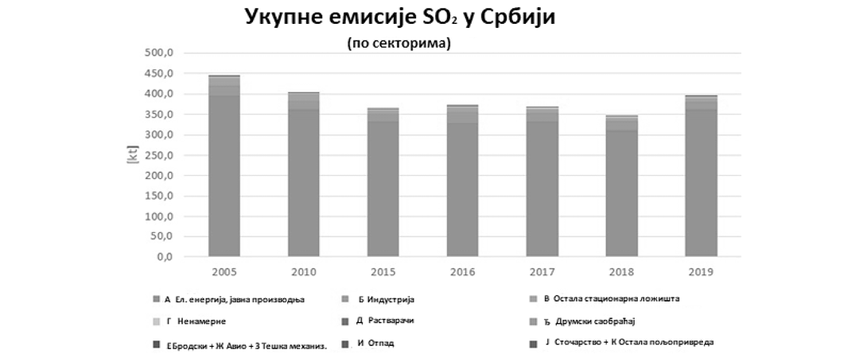
Слика 3.14. Укупне емисије SO₂ у Републици Србији (2005-2019. године)
Извор: Програм заштите ваздуха у Републици Србији за период од 2022. до 2030. године са акционим планом
Укупне емисије NOx у 2023. години су достигле 139,07 kt NOx што представља смањење од 4,6% у односу на 2010. годину. Повећање емисија се запажа у 2011. години од 9,7% у поређењу са 2010. годином, након чега је присутан опадајући тренд емисија, нарочито у 2014. години када су емисије услед великих поплава опале за 15% у односу на 2010. годину. Јавна производња и дистрибуција енергије је највећи извор емисија NOx и овај сектор емитује 48% укупних емисија у 2023. 25,4% емисија NOx потиче из сектора друмског саобраћаја. У овом сектору, 46% емисија NOx потичу од путничких возила, 42% од теретних возила и аутобуса и 12% од комерцијалних возила. Већи део преосталих емисија NOx потиче из сектора употребе енергије у индустрији и индустријских процеса и износе 9,8%.
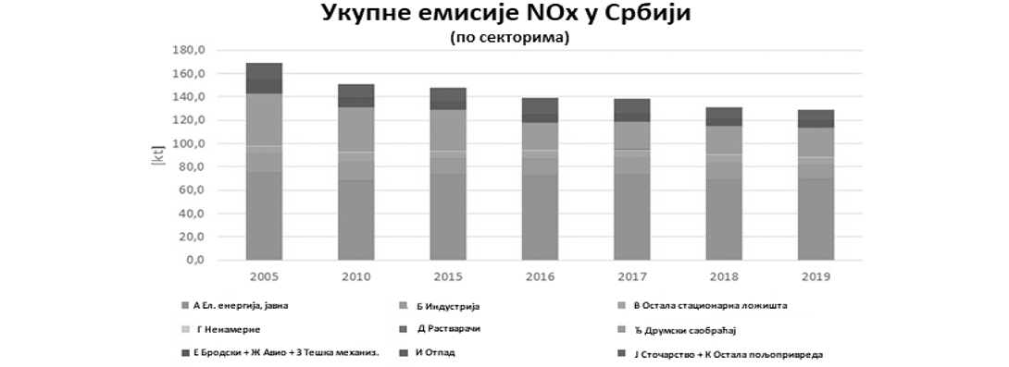
Слика 3.15. Укупне емисије NOx у Републици Србији (2005–2019. године)
Извор: Програм заштите ваздуха у Републици Србији за период од 2022. до 2030. године са акционим планом
Емисије PM2.5 су у 2023. години износиле 58,18 kt PM2.5, што представља повећање од 36,4% у односу на 2010. годину. Стабилан тренд емисија је све до 2019. године када долази до наглог скока PM2.5 емисија од 36,8%. Разлог оваквог повећања је повећана потрошња лигнита, природног гаса и дрвне биомасе у категорији Домаћинства: Стационарно сагоревање. Примећује се да је у наредном периоду и даље повећана потрошња природног гаса и дрвне биомасе у овој категорији, док се потрошња лигнита вратила на ниво пре 2020. године. Доминантни извор емисија PM2.5 је сектор топлана снаге мање од 50 MW и индивидуално грејање, који доприноси укупним PM2.5 емисијама са 83,33% у 2023, затим употреба енергије у индустрији и индустријски процеси са 6,22% и друмски саобраћај са 3,62%.
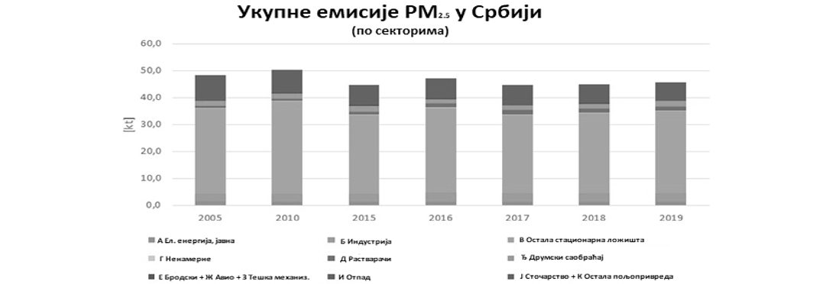
Слика 3.16. Укупне емисије PM2.5 у Републици Србији (2005-2019. године)
Извор: Програм заштите ваздуха у Републици Србији за период од 2022. до 2030. године са акционим планом
Емисије PM2.5 из ложења биомасе у домаћинствима не показују значајно побољшање од 2005. године, што одражава мала технолошка побољшања у смислу коришћења биомасе и других чврстих горива, што се може приписати и недостатку релевантних прописа којима би се стимулисали произвођачи котлова, шпорета и других уређаја на биомасу уместо на друга чврста горива, чиме би се побољшао учинак уређаја кроз унапређени дизајн производа намењених домаћем тржишту.
Емисије PM2.5 садржане у националном CLRTAP инвентару су примарне емисије PМ2.5. Поред примарног PM2.5 амбијентални ваздух садржи и секундарни PM2.5. Секундарна формација настаје услед сложених фотохемијских реакција у атмосфери. Према томе, вредности које детектује систем за надзор амбијенталног ваздуха представљају и примарни и секундарни PM2.5. Главни прекурсори/компоненте за секундарно формирање PM2.5 су SО₂, NOx, VOC и NH₃. На пример, SО₂ у амбијенталном ваздуху може бити оксидован оксидантом као што је озон и хидроксилни радикал (OH) у H₂SО₄ и скоро цео гас H₂SО₄ може бити последица његовог ниског притиска паре у амбијенталном ваздуху који се претвара из гасовите фазе у фазу честица јер H₂SО₄ даље реагује са NH₃ и формира сулфатне соли (NH₄)₂SО₄, које су термички стабилне. Према томе, свако смањење емисије SО₂ ће се поред примарних смањења PM2.5 (које је покренуто примењеном технологијом одсумпоравања) одразити и на смањење секундарних PM2.5, а комбиновани ефекат ће бити откривен од стране мреже за праћење квалитета амбијенталног ваздуха. Сличан процес се примењује и за емисије NOx које се завршава формирањем нитратних соли које нису термички стабилне и могу се распасти у специфичним атмосферским условима.
Емисије испарљивих органских једињења су 2019. године износиле 121,3 kt VOC, што представља смањење од 18,8% у поређењу са 2005. и 3,6% у поређењу са 2015. годином. Најзначајније смањење емисија VOC забележено је у сектору друмског саобраћаја, где су емисије VOC пале за 77,2% у односу на 2005. и 49,7% у односу на 2015. годину, углавном због побољшаног возног парка путничких возила на бензин. Ненамерне емисије VOC⁸, које представљају 30,8% свих емисија, су од 2015. порасле за 3,2%, углавном због повећања ненамерних емисија из употребе чврстих горива, на пример, из активности експлоатације и припреме угља (+1,9%) и услед повећања дистрибуције нафтних производа (+11,9%).
После ненамерних емисија VOC, следе емисије из других стационарних извора (са биомасом која се користи у домаћинствима), чији удео износи 21,9% у укупним емисијама VOC. Емисије из ових извора су од 2015. године порасле за 6,5%, углавном због повећања коришћења биомасе као енергента у домаћинствима.
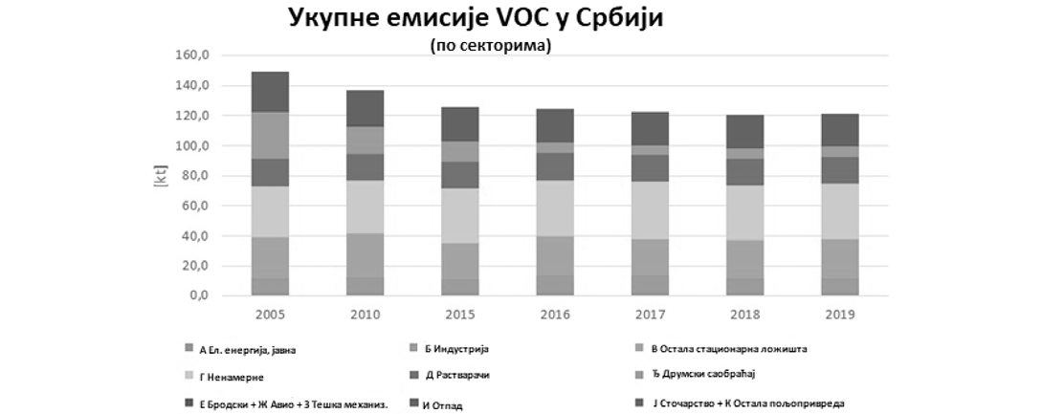
Слика 3.17. Укупне емисије VOC у Републици Србији (2005-2019. године)
Извор: Програм заштите ваздуха у Републици Србији за период од 2022. до 2030. године са акционим планом
–––––––––––––––
8 Укључује ненамерне емисије од чврстих горива (рударење и руковање угљем, трансформација) и ненамерне емисије од нафте и гаса (истраживање, производња, прерада, пренос, складиштење, дистрибуција и друго, на пример, сакупљање и спаљивање гаса на бакљи).
Емисије VOC из сектора пољопривреде чине удео од 17,5%, и пале су за 3,7% од 2015. године. Највећи извор емисија VOC из пољопривреде потиче из управљања стајњаком, и чине 83,3% удела у укупним емисијама VOC, затим следе VOC из узгоја житарица са 14,1% и спаљивање остатака из пољопривреде на отвореном са 2,6%. У делу управљања стајњаком, VOC из млечног говедарства износи 42,8%, из немлечног говедарства 23,9%, из узгоја свиња 12,2% и 21,2% из узгоја остале стоке и живине, као што су овце, козе, коке носиље и товни пилићи.
Емисије NMVOC су 2023. године износиле 140,1 kt NMVOC, што представља смањење од 1,9% у односу на 2010. годину. Бележе се већи падови емисија, нарочито у 2014. години од 11,7%, односно у 2019. години од 5,6% респективно. Највеће емисије NMVOC су у 2020. години и износе 147,03 kt NMVOC. Доминантни извор емисија NMVOC је сектор Фугитивне емисије који доприноси укупним NMVOC емисијама са 30,3% у 2023, затим Топлане снаге мање од 50MW и индивидуално грејање са 29,4%, и Пољопривреда са 12,5%.
Емисије NH₃ су у 2023. години износиле 58,78 kt NH₃, што представља смањење од 33,9% у односу на 2010. годину. Предоминантни сектор емисије NH₃ је пољопривреда, чији је удео у укупним националним емисијама чак 91,4%, док сектор управљања отпадом доприноси укупним NH₃ емисијама у 2023. са 6,81%. Главни извор емисија NH₃ су из категорија управљање стајњаком, који чини 87,4% пољопривредних емисија у 2023, и са 12,6% категорија примене неорганских азотних ђубрива (укључујући примену урее). Опадајући тренд емисија NH₃ углавном је резултат смањења броја свиња и говеда у Републици Србији. Треба нагласити да су емисије NH₃ из индустрије знатно опале 2019. године. Смањење емисија NH₃ из овог сектора последица је обуставе производње амонијум-нитрата због неусаглашености са прописима из области заштите животне средине и са тржишним условима.
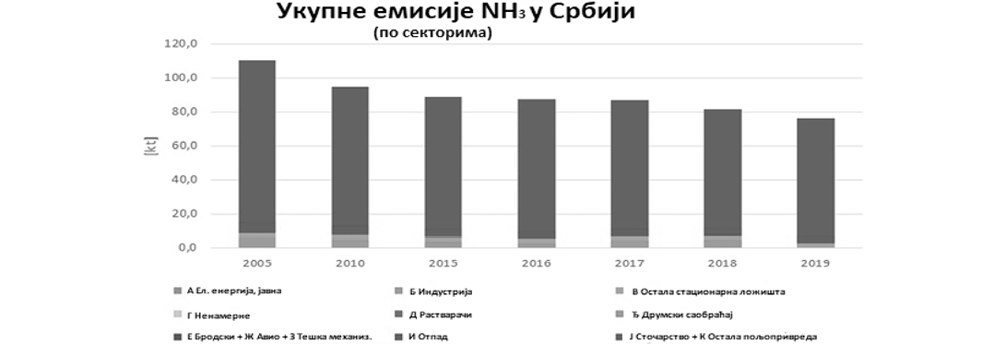
Слика 3.18. Укупне емисије NH₃ у Републици Србији (2005-2019. године)
Извор: Програм заштите ваздуха у Републици Србији за период од 2022. до 2030. године са акционим планом
Емисије суспендованих честица из термоелектрана на угаљ су унутар национално утврђених граничних вредности и имају опадајући тренд, при чему једино термоелектрана „Никола Тесла” А1 – А3 прекорачује 1,75 пута граничне вредности, док „Костолац” А1 и А2 имају незнатно прекорачење. Према подацима ЕПС АД, емисије суспендованих честица у производњи електричне енергије у 2021. години смањене су на 7.474 t по години у односу на 66.626 t по години, колико је емитовано у 2003. години. У циљу смањења емисија прашкастих материја на 14 блокова у термоенергетским објектима реконструисани су електрофилтери. Изграђено је постројење за одсумпоравање димних гасова влажним поступком у ТЕ „Костолац” Б, а систем за одсумпоравање димних гасова у ТЕ „Никола Тесла” А на блоковима А3, А4, А5 и А6 пуштен је у пробни рад марта 2024. године и процес исходовања употребне дозволе је у току, а систем на ТЕ „Никола Тесла” Б налази се у пробном раду до краја 2026. године. Изграђено је постројење за одсумпоравање димних гасова влажним поступком у ТЕ „Костолац” Б, док је систем за одсумпоравање димних гасова у ТЕ „Никола Тесла” А, блокови А3, А4, А5, и А6 и ТЕ „Никола Тесла” Б у поступку реализације. Емисије азотних оксида су у опадању од 2018. године и у 2021. години износиле су 77% граничних вредности предвиђених NERP-ом. Једино постројење које је имало емисије веће од дозвољених био је Костолац А2, који је прекорачио лимит за 1,5 пута. Примарне мере за смањење емисија азотних оксида (уградња савремених „low-NOx” горионика и реконструкција млинова за угаљ) уведене су на блоку Б1 у ТЕ „Костолац” Б, док су примарне и секундарне мере уведене на блоку Б2 у ТЕ „Костолац” Б. У ТЕ „Никола Тесла” блок Б1 је уграђен примарни систем за редукцију азотних оксида, док су реконструкције горионика извршене на блоковима А3, А4 и А5 у ТЕ „Никола Тесла А”.
Емисије загађујућих материја у ваздух из сектора индустрије још увек су значајнe. Највећи ниво емисија бележи се у производним процесима у индустрији цемента, гвожђа и челика, производњи азотне киселине и петрохемији. Индустријска предузећа још увек недовољно примењују најбоље доступне технологије и није забележен одговарајући напредак у примени BAT AЕLs. Кроз процес транспоновања законодавства ЕУ, Република Србија се определила да постепено решава проблеме индустријског загађења (пре свега транспоновањем одредби Директиве 2010/75/EU о индустријским емисијама (интегрално спречавање, превенција и контрола) и Директиве 2012/18/EU о контроли опасности од великих удеса који укључују опасне супстанце - СЕВЕСО III Директиве ЕУ). У области издавања интегрисаних дозвола, поступци издавања дозвола се спроводе на републичком нивоу, за покрајински и локални нивои послови издавања дозвола су поверени и покрајинским и органима јединица локалних самоуправа, док је контрола опасности од хемијских удеса у надлежности Министарства заштите животне средине. Инспекције на свим нивоима су надлежне за контролу и надзор великих постројења за сагоревање и спровођење законодавства на републичком, покрајинском и локалном нивоу, као и за контролу и надзор над постројењима која су у обавези да имају интегрисану дозволу. Недостатак капацитета на свим административним нивоима и код оператера идентификовани су као главне препреке за успешно спровођење законских прописа у области индустријског загађења.
У Републици Србији је забрањена производња супстанци које оштећују озонски омотач, а увоз је дозвољен само за хлорофлуороугљоводонике чија се потрошња контролише кроз веома ефикасан систем издавања дозвола и квота. У 2020. години потрошња HCFC супстанци смањена је за 35% у односу на базни ниво из 2013. године, са циљем да то смањење до 2025. године буде за 67,5 % базне потрошње, уз тенденцију искључивања ових супстанци из употребе за 97,5 % до 2030. године и потпуног искључивања од 2040. године. Потрошња супстанци из групе HCFC у Републици Србији, у 2023. години је најмања до сада и износила је 3,73 OДП тона. Република Србија je ратификовала Монтреалски протокол и све његове амандмане, укључујући Кигали амандман којим су уведене контролне мере по питању смањења потрошње флуорованих гасова са ефектом стаклене баште (HFC) по одређеној динамици.
Бечка конвенција о заштити озонског омотача је ратификована 1990. године Законом о ратификацији Бечке конвенције о заштити озонског омотача, са прилозима I и II („Службени гласник СФРЈ – Међународни уговори”, број 1/90).
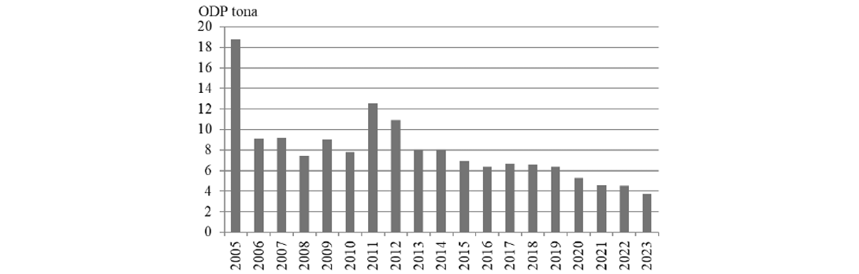
Слика 3.19. Потрошња супстанци које оштећују озонски омотач, у периоду 2005 – 2023. годинe
Извор: Агенција за заштиту животне средине, 2024.
Административни капацитети за осигурање квалитета ваздуха на свим нивоима (националном, покрајинском, локалном) су недовољни, што представља значајно ограничење за спровођење постојећих стратешких и планских докумената, као и легислативе. Уз то, финансијска средства на свим нивоима су ограничена, а пре свега на нивоу јединица локалне самоуправе које имају надлежности у спровођењу јавних политика у области заштите ваздуха.
Стратешки оквир за квалитет ваздуха успостављен је усвајањем Програма заштите ваздуха у Републици Србији за период од 2022. до 2030. године са акционим планом, који је усвојен крајем 2022. године, и Националног плана за смањење емисија главних загађујућих материја које потичу из старих великих постројења за сагоревање (NERP), који је усвојен почетком 2020. године. Програм заштите ваздуха предвиђа смањење емисија SO₂ за 92%, суспендованих честица PM2.5 из сектора енергетике (укључујући саобраћај и индивидуална ложишта) за 58,3% до 2030. године; смањење емисија загађујућих материја и тешких метала у ваздух из индустријских процеса и употребе производа кроз усаглашавање са BAT AELs; смањење емисија NH₃ из сектора пољопривреде за 20,5% у поређењу са 2015. годином; као и промоцију преласка на чист ваздух за све.
Република Србија је потврдила Конвенцију о прекограничном загађивању ваздуха на великим удаљеностима („Службени лист СФРЈ – Међународни уговори”, брoj 11/86).
Усклађивање националних прописа који се односе на захтеве и мониторинг квалитета ваздуха и емисије у ваздух са законодавством ЕУ је делимично постигнуто, али преостаје значајан даљи рад на транспозицији. Иако је део одредби из Директиве 2001/81/ЕС о националним максималним емисијама за одређене загађујуће материје, која је претходила Директиви 2016/2284/EU, већ транспонована у национално законодавство, транспозиција захтева из Директиве (ЕУ) 2016/2284/EU о смањењу националних емисија одређених атмосферских загађујућих материја, је још увек у почетној фази. Уредбом о методологији за израду инвентара емисија и пројекција загађујућих материја у ваздух („Службени гласник РС”, број 3/16) делимично су транспоновани захтеви за израду националних инвентара и пројекција емисија у складу са EMEP/EEA водичем из 2019. године.⁹ Како би се постигло потпуно усклађивање, донет је нови Закон о заштити ваздуха и потребно је усвајање неколико подзаконских аката.
Мониторинг квалитета амбијенталног ваздуха у складу са захтевима ЕУ је успостављен, али је и даље потребно додатно усклађивање са захтевима у вези са параметрима које се мере и минималним бројем мерних станица у зонама и агломерацијама. Ближи услови за вршење мониторинга и захтеви у погледу квалитета ваздуха прописани су Уредбом о условима за мониторинг и захтевима квалитета ваздуха („Службени гласник РС”, бр. 11/10, 75/10 и 63/13). Остали прописи који су у вези са мониторингом квалитета ваздуха укључују Уредбу о утврђивању Програма контроле квалитета ваздуха у државној мрежи(„Службени гласник
–––––––––––––––
9 EU-Serbia Stabilisation and Association Agreement Sub-Committee on Transport, Energy, Environment, Climate Change and Regional Development Brussels / hybrid, 7 or 8 December 2022
РС”, број 58/11), као и Правилник о условима за издавање дозволе за мерење квалитета ваздуха и дозволе за мерење емисије из стационарних извора загађивања („Службени гласник РС”, број 1/12) и Правилник о начину размене информација о мерним местима у државној и локалној мрежи, техникама мерења, као и о начину размене података добијених праћењем квалитета ваздуха у државној и локалним мрежама („Службени гласник РС”, број 84/10), како би се омогућило извештавање у електронској форми, чиме се осигурава интегритет информационог система о квалитету ваздуха који је саставни део јединственог информационог система заштите животне средине.
Такође, у Годишњем извештају Европске комисије о напретку за 2021. годину, у оквиру Поглавља 27 – Животна средина и климатске промене, дата је као кључна препорука да Република Србија усвoји индекс ЕУ за квалитет ваздуха, како би се постигла усаглашеност са индексом који користи Европска Агенција за заштиту животне средине.
Уредбом о граничним вредностима емисија загађујућих материја у ваздух из постројења за сагоревање(„Службени гласник РС”, бр. 6/16 и 67/21) унапређен је регистар великих постројења за сагоревање у оквиру Агенције за заштиту животне средине за потребе Националног регистра извора загађивања, као и методологија за врсте, начине и рокове прикупљања података. Регистар садржи количине емитованих загађујућих материја - сумпор диоксида, оксида азота и прашкастих материја, као и осталих загађујућих материја. У2021. години усвојена је Уредба о измени и допуни Уредбе о граничним вредностима емисија загађујућих материја у ваздух из стационарних извора загађивања, осим постројења за сагоревање („Службени гласник РС”, број 83/21) и Уредба о измени и допуни Уредбе о граничним вредностима емисија загађујућих материја у ваздух из постројења за сагоревање („Службени гласник РС”, број 67/21), чиме је комплетиран законски оквир за извештавање о емисијама загађујућих материја у ваздух и створени услови за потпуну имплементацију пројекта Зелена дигитализација Националног регистра извора загађивања, пре свега, кроз потпуно нови начин достављања извештаја. Концепт који је развијен у оквиру овог пројекта представља јединствен пример информационог система у државним органима Републике Србије заснованог искључиво на електронском документу. Годишњи извештај правна лица и предузетници достављају Агенцији за заштиту животне средине као електронски документ, уносом података у информациони систем Националног регистра извора загађивања, у складу са прописима којима се уређује електронски документ, електронска идентификација и услуге од поверења у електронском пословању.
3.5.2. Квалитет вода
Површинске воде
Стање квалитета површинских вода у Републици Србији није задовољавајуће. Удео водних тела са добрим квалитетом воде у периоду 2017–2019. године, иако показује растући тренд у односу на период 2014–2016. година (80% у односу на 73%), још увек је релативно низак. Удео водних тела (акумулација) са добрим квалитетом би био 23% у периоду 2014–2016. године. У периоду 2017–2019. године није било акумулација са добрим квалитетом воде. За површинске воде, укупан удео водних тела са добрим квалитетом воде у периоду 2014–2016. године био је 60,2%, а у периоду 2017–2019. године 68,3%. Генерални закључак изнет у Плану управљања водама на територији Републике Србије до 2027. године („Службени гласник РС”, број 33/23) на основу националног мониторинга и других истраживања указује да, од укупно оцењиваних 1.065 водних тела површинских вода, 26% има одличан еколошки статус, добар статус је идентификован на 21% водних тела, умерени статус на 27%, док је 18% у статусу који је оцењен као слаб, а 8% у статусу који је оцењен као лош. Лошији подаци за еколошки статус указују на присуство великог броја концентрисаних и расутих извора загађења површинских вода. Када је реч о хемијском статусу, подаци указују да пољопривредне активности доводе до тренутних оптерећења пестицидима услед неадекватног коришћења ових средстава. Хемијски статус је одређен за 185 водних тела на основу података државног мониторинга спроведеног у периоду од 2011–2018. године. Од 185 оцењених водних тела на 18 није постигнут добар хемијски статус. Због броја параметара који се оцењују (26 од 45), учесталости мерења и ограничења примењених метода за анализу појединих параметара, хемијски статус је оцењен са средњим степеном поузданости.
Према подацима из наведеног Плана управљања водама на територији Републике Србије до 2027. године, доминантни извори концентрисаног органског загађења су насеља и индустрија (око 78% од укупних емисија), док дифузни извори органског загађења чине око 22% укупних емисија. Највећи део органског загађења потиче из агломерација (око 80% од укупне емисије органског загађења) у којима је концентрисан највећи број становништва. Четвртина водних тела има незадовољавајући квалитет по биолошким параметрима (алге, водене макрофите, водени бескичмењаци и рибе), међу којима се налазе делови токова Јужне Мораве, Расине, Кубршнице, Нишаве, Бегеја, Златице, Турије, Љига, затим акумулације Потпећ, Сјеница, Бован, Гружа и друге. Незадовољавајуће вредности параметара еколошког и хемијског статуса/потенцијала бележе се на каналу Врбас-Бездан на хидросистему ДТД и реци Криваји, од ушћа канала ДТД до бране Зобнатица, Пеку у Каонској клисури и Великом Тимоку (због повишених концентрација тешких метала), од ушћа Љешнице до ушћа Кучајске реке. Погоршано стање квалитета изражено је у каналима у АП Војводини, на мањим водотоцима и у близини већих насеља. Ситуација је повољнија у зони заштићених изворишта. Концентрација нитрата у периоду 2008–2017. године показује смањење у односу на период 1998–2007. године уз доминантан безначајни тренд, тако да се не може приписати мерама у пољопривреди и у изградњи комуналних и индустријских постројења за пречишћавање отпадних вода. Тешки метали заступљени су у укупним емисијама загађујућих материја са 0,1%. Емисије цинка и једињења цинка знатно су заступљеније у односу на укупне емисије осталих тешких метала.
Када се ради о присуству нутријената у површинским водама (параметри: укупан азот, нитрати, нитрити, амонијум јон, нејонизовани амонијак, укупан фосфор, ортофосфати), значајно је повећан број водних тела у IV класи загађености. Према индикатору амонијум (NH4-N), квалитет воде се погоршава. Концентрације су ниске. Према индикатору нитрати (NO3-N), квалитет воде има безначајан тренд, концентрације су веома ниске док на основу анализе притисака спроведене у Плану управљања водама на територији Републике Србије до 2027. године („Службени гласник РС”, број 33/23), око 15% водних тела (од укупно 2.816 анализираних водних тела) изложено је утицају загађења од нутријената који су последица концентрисаних извора загађења.
У погледу присуства метала може се уочити значајно побољшање хемијског статуса површинских вода. У великој мери је смањен број водних тела у IV и V класи. Према оцени хемијског статуса површинских вода спроведеном у Плану управљања водама на територији Републике Србије до 2027. године („Службени гласник РС”, број 33/23) детектовани метали који прекорачују граничне вредности у површинским водама на основу државног мониторинга су углавном никл, олово, кадмијум и жива. Међутим, због непознатог извора загађења за параметар растворени никл (који је могуће природног порекла) и ограничења у методи која се користи за процену живе, хемијски статус површинских вода је оцењен без ових параметара.
Коначно, код микробиолошких параметара (фекални колиформи, укупни колиформи, цревне ентерококе, број аеробних хетеротрофа) може се уочити значајно смањење броја водних тела у IV класи на рачун повећања броја водних тела у II класи.
Подземне воде
Око 70% становништва Републике Србије снабдева се водом из ресурса подземних вода. Подземне воде су релативно оскудне и неравномерно распоређене. Биланс резерви подземних вода урађен је за потребе израде Стратегије управљања водама за територију Републике Србије до 2034. године („Службени гласник РС”, број 3/17) и њен је саставни део. Природни квалитет подземних вода је доста неуједначен, што је последица различитог минеролошко-петрографског састава водоносних средина, генезе подземних вода и аквифера, старости воде, различитог интензитета водоразмене и креће се од изузетног квалитета који не захтева третман, до вода које захтевају веома сложене поступке кондиционирања пре њене употребе за јавно водоснабдевање. Капацитети алувијалних издани из којих се добија 52-55% воде драстично се смањују у маловодним периодима, а на територији Војводине се веома споро обнављају због прекомерне експлоатације. Удео подземних водних тела са добрим квалитетом воде у периоду 2017–2019. године био је 92,31% и показује растући тренд у односу на 2014–2016. годину (90,63%). Преко половине антропогених органских загађења подземних вода у плитким изданима долази од сточног фонда (53,3%), коришћења земљишта (употреба у пољопривреди, употреба рударске индустрије, шуме и пашњаци, индустријска подручја, урбана подручја, вода и мочваре, остало) због инфилтрације загађења у подземне воде са површине терена (27%) и од дифузног загађења од становништва због коришћења септичких јама и суве канализације (19,7%). Сточни фонд је такође одговоран и за половину загађења нутријентима (51,8%), док је за преосталу половину одговорно коришћење земљишта (38,4%), становништво (8,4%) и рударске и индустријске активности (као резултат коришћења земљишта за депоније, рударске активности, индустријска подручја, итд.) (1,4%). Експлоатација лежишта минералних сировина често захтева велике количине воде за технолошке процесе везане за експлоатацију и припрему руде, што доводи до утицаја на спуштање нивоа подземних вода. Такође, и њихово загађење у рударским областима, нарочито у Источној Србији. Квалитет подземних вода у дубоким изданима, иако заштићен од људске активности релативно дебелим водонепропусним седиментима, веома је оптерећен присуством природних органских материја, амонијака и арсена.
Имајући у виду чињеницу да мониторинг квалитета подземних вода у Републици Србији покрива релативно мали број водних тела подземних вода и да је учесталост мониторинга скромна (једном годишње), хемијски статус подземних вода је према Плану управљања водама на територији Републике Србије до 2027. године („Службени гласник РС”, број 33/23) оцењен на основу података националног мониторинга, резултата анализе процене ризика и индекса утицаја који је одређен преко анализе притисака и осетљивости водних тела подземних вода. Према резултатима те анализе од 153 водних тела подземних вода (од чега је 141 водно тело плитких издани и 12 водних тела дубоке издани), десет водних тела плитке издани и једно водно тело дубоке издани је у лошем хемијском статусу, док је 27 водних тела плитких издани у „потенцијално лошем хемијском статусу”.
У периоду 2012–2021. године забележен је безначајан тренд нитрата у подземним водама, што указује да нема битних промена квалитета подземних вода. Просечна десетогодишња концентрација већа од 50 mg/l одређена је само на мерном месту Шид (55 mg/l) у сливу Саве, док је релативно висока просечна десетогодишња концентрација већа од 25 mg/l одређена на мерним местима Нови Сад (РШ-1/1) (31,4 mg/l) и Зрењанин (ЗР-1/Д) (28,1 mg/l) у сливу Дунава, и Лозовик-Влашки До (33,2 mg/l) и Обреж-Ратаре (31 mg/l) у сливу Мораве.
Подземне воде са повишеним садржајем минерала, олигоелемената и/или повишеном температуром су минералне, термалне и термоминералне воде. На територији Републике Србије постоји значајно богатство у минералним и термалним водама.
Заштита вода од загађивања
Заштита вода од загађивања је још увек недовољно уређена. Укупна количина отпадних вода испуштена у системе јавне канализације у 2021. години бележи раст од 2,7% у односу на 2020., односно 4,2% у односу на 2017. годину, док је количина отпадних вода испуштена у септичке јаме у 2021. години већа за 8,7% него у 2020. години. Проценат загађених (непречишћених) отпадних вода има повољан (опадајући) тренд у периоду 2013–2022. године. У 2022. години износи (86,5%) и у опадању је од 2019. године.
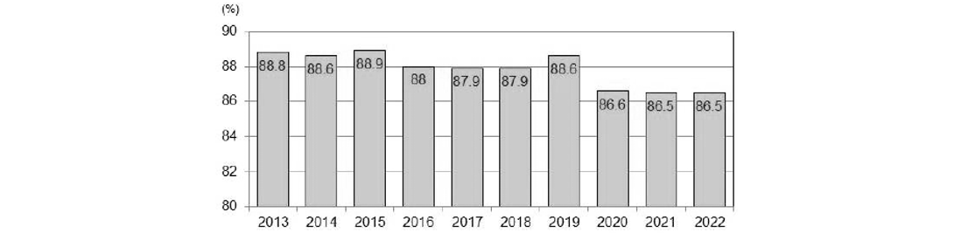
Слика 3.20. Проценат непречишћених отпадних вода у Републици Србији (2013–2022. године)
Извор: Агенција за заштиту животне средине, 2024.
Иако проценат непречишћених отпадних вода има повољан (опадајући) тренд, прикљученост на канализациону мрежу и степен изграђености постројења за пречишћавање отпадних вода су још увек веома ниски. Прикљученост на канализациону мрежу износи око 69,4%, а степен изграђености постројења за пречишћавање отпадних вода је веома низак и прикљученост износи око 16,44%, 2021. године.
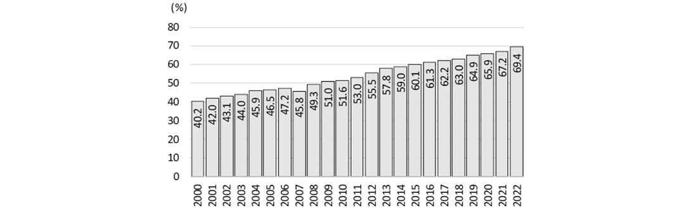
Слика 3.21. Проценат становника прикључених на јавну канализацију (2000–2022. годинe)
Извор: Агенција за заштиту животне средине, 2024.
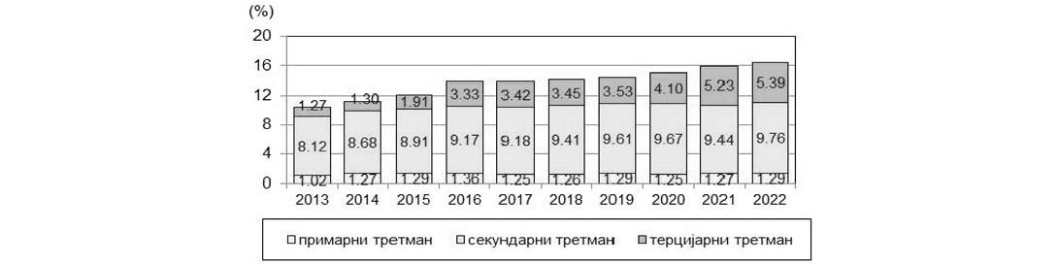
Слика 3.22. Проценат становништва обухваћеног третманом за пречишћавање отпадних вода у зависности од врсте третмана у Републици Србији (2013–2022. годинe)
Извор: Агенција за заштиту животне средине, 2024.
Проценат становништва прикљученог на системе за пречишћавање комуналних отпадних вода са најмање секундарним третманом, иако још увек веома низак, има константни тренд раста од 2002. године и у 2022. години достигао је 16,44%. Само у 26 градова и општина у функцији су постројења за пречишћавање комуналних отпадних вода (уз два у реконструкцији и пет у пробном раду), од којих мали број ради по пројектним критеријумима, док остала раде са ефикасношћу далеко испод пројектоване. Само пет јединица локалне самоуправе има постројење са терцијарним третманом. Мали број индустријских објеката врши предтретман технолошких отпадних вода пре испуштања у реципијент.
Проценат становништва обухваћеног третманом за пречишћавање отпадних вода у зависности од врсте третмана има такође повољан (растући) тренд у периоду 2013–2022. године за секундарни и терцијарни третман док је за примарни третман тренд безначајан. У периоду 2016–2021. године значајно је порастао терцијарни третман као најсавршенији третман пречишћавања и 5,39% становништва је прикључено на овај третман у 2022. години. Ова врста третмана отпадних вода је у 2022. години у односу на 2013. годину већа за 4,12%
Програм управљања муљем из постројења за пречишћавање отпадних вода за период 2023–2032. године је усвојен септембра 2023.
Захваћене и испоручене воде
Индекс експлоатације воде (однос укупне годишње количине захваћених водних ресурса и обновљивих водних ресурса) у периоду 2013–2022. године имао је растући (неповољан) тренд, али веома ниску просечну вредност од 2,82%.¹⁰
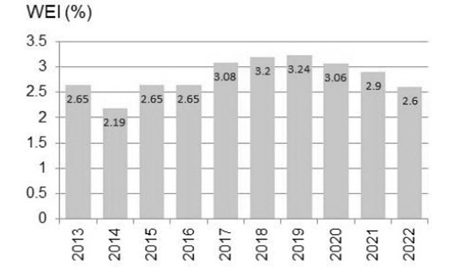
Слика 3.23. Индекс експлоатације воде (2013–2022. године)
Извор: Агенција за заштиту животне средине, 2024.
Према Билансу воде у Републици Србији у периоду 2004–2019. годинеприметни су благи трендови смањења количина захваћене и испоручене воде, и повећања количина изгубљене воде. Према подацима Републичког завода за статистику за 2019. годину, укупна количина воде коју су комунални водоводни системи у Републици Србији годишње захватали износила је 668 милиона m³, што је еквивалентно просечном протоку од отприлике 21 m³/s. Од ове захваћене воде, приближно 65% је дистрибуирано за потрошњу, што чини укупно 436 милиона m³ годишње или просечни проток од 14 m³/s. Потрошња домаћинстава чинила је 48% од укупно дистрибуиране воде (око 323 милиона m³ годишње или просечни проток од 10 m³/s), док је потрошња индустрије и институција износила 17% (приближно 113 милиона m³ годишње или просечни проток од 4 m³/s). Домаћинства су потрошила отприлике 74% од укупно дистрибуиране воде, индустријски сектор око 11%, а остали корисници око 15% од укупно испоручене воде. Од укупно коришћених вода у индустрији, 97,4% чине воде коришћене у снабдевању електричном енергијом, гасом и паром, 2,1% у прерађивачкој индустрији, а 0,5% у рударству. Специфична потрошња воде појединих категорија потрошача у периоду 2014 – 2019. показује благу тенденцију смањења. Нето специфична потрошња домаћинстава смањена је са 153 l/st/dan у 2012. на 143,5 l/st/dan у 2022. години; потрошња комерцијалних потрошача и институција са 35 l/st/dan смањена је на 33,5 l/st/dan; бруто специфична потрошња (са потрошњом привреде и институција) са 188 l/st/dan смањена је на 178,5 l/st/dan.
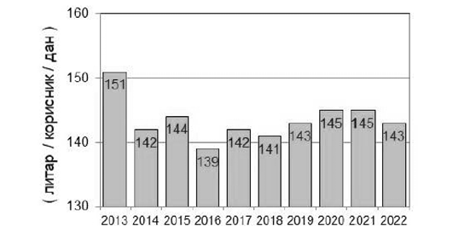
Слика 3.24. Коришћење воде у домаћинству (2013–2022. године)
Извор: Агенција за заштиту животне средине, 2024.
–––––––––––––––
10 Биланс воде у Републици Србији у периоду 2004–2019.
Због неуједначеног нивоа развијености, као и стања комуналне инфраструктуре постоје велике разлике у потрошњи воде унутар Републике Србије. АП Војводина има најмању просечну потрошњу, у централној Србији специфична потрошња је нешто већа од просечне за Републику Србију, док град Београд има највећу специфичну потрошњу воде. Насупрот томе, губици, за период 2013–2022. године, имају безначајан тренд и просечно износе 34,7%. У 2016. години су достигли максималних 35,7%. У 2022. години имају исту вредност као и 2021. годину и износе 35,1%.
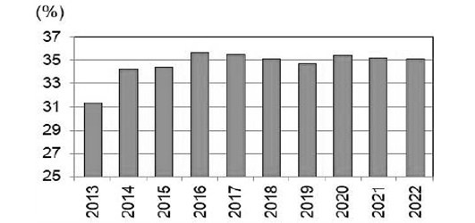
Слика 3.25. Губици воде у водоводној мрежи Републике Србије (2013–2022. године)
Извор: Агенција за заштиту животне средине, 2024.
Вода за пиће
Проценат становника прикључених на јавни водовод константно расте у периоду 2000–2022. године. Прикљученост од 65% у 2000. години је до 2022. године порасла за 28,7% и у 2022. години износи 93,7% што ће већем броју становништва и привреди насеља обезбедити воду за пиће и производњу која испуњава услове у погледу здравствене исправности.
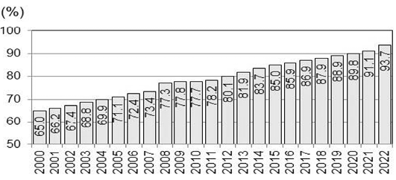
Слика 3.26. Проценат становника прикључених на јавни водовод (2000–2022. годинe)
Извор: Агенција за заштиту животне средине, 2024.
Количине захваћене воде за јавне водоводе у периоду 2013–2022. године износиле су просечно 661 милион m3 годишње, док су количине испоручене воде у истом периоду износиле просечно 432 милиона m3 годишње и обе имају растући тренд. У 2021., системима јавних водовода захваћено је за 1,4% више воде за пиће у односу на исти период 2020. године, а домаћинствима је испоручено 0,8% више воде од количине испоручене у 2020. Укупни удео становништва прикључених на водовод који користи пијаћу воду из система којима се безбедно управља износи 75% у 2020. години и није се мењао од 2004. године, од чега је 82% градског становништва и 67% у осталим насељима (руралне области). Квалитет испоручене воде није задовољавајући у неким деловима Републике Србије, посебно у Војводини и делу долине Велике Мораве. Према испитивањима Института за јавно здравље Србије „Др Милан Јовановић Батут”, 16,2% становништва Републике Србије у 2020. години и 16,8% у 2021. години, који су прикључени на водовод, користило је воду за пиће која се у физичко-хемијском смислу може окарактерисати као лоша, веома лоша или вода алармантног квалитета са израженим ризиком по здравље. У АП Војводини удео тог становништва износио је 43,53% у 2020. години и 49,9% у 2021. години. Воду из јавних водовода градских насеља која је у микробиолошком смислу са нивоом ризика по здравље људи умерен, велики и огроман користило је 16,3% становништва Републике Србије прикључених на водовод у 2020. години, а 14,3% у 2021. години, док је у АП Војводини тај удео износио 41,8% и 35,4%, респективно. Још увек је присутан неодговарајући квалитет воде за пиће у великом делу АП Војводине (посебно у Бачкој и Банату), Поморавља, деловима Шумадије и бројним мањим општинама, с тим што је на простору АП Војводине физичко-хемијска неисправност узорака везана превасходно за природне карактеристике подземне воде, док су за централну Србију одступања често везана за садржај нитрата. Емисије тешких метала износе око 0,1% укупних емисија загађујућих материја. Емисија цинка и једињења цинка бележи опадајући тренд у 2021. години, али је и даље знатно већа у односу на укупне емисије осталих тешких метала. Генерално, премашивање максималних дозвољених концентрација загађујућих материја у води за пиће чешће се јавља у малим системима за водоснабдевање и мањим насељима, а ређе у великим градовима.
Неодговарајући квалитет воде за пиће, присутан у великом делу АП Војводине (посебно у Бачкој и Банату), Поморавља, деловима Шумадије и бројним мањим општинама представља основни проблем квалитета воде у Републици Србији. Осим тога, као велики проблем издваја се надексплоатација подземне воде, пре свега у АП Војводини. Изворишта воде су недовољно заштићена. Улагања у сектор вода су значајно смањена у последњој деценији, како у одржавање постојећих инфраструктурних објеката, тако и у изградњу нових капацитета. Учешће инвестиција у делатностима снабдевања водом и сакупљања, одвођења и пречишћавања отпадних вода (каналисање насеља), је веома ниско и показује тренд смањења. Одржавање објеката и система у јавној својини је још увек недовољно и без поштовања одговарајућих стандарда.
Законодавни и стратешки оквир
Стратешки оквир о заштити и одрживом коришћењу вода успостављен је доношењем Стратегије управљања водама за територију Републике Србије до 2034. године („Службени гласник РС”, број 3/17) и Акционог плана за спровођење Стратегије управљања водама на територији Републике Србије за период од 2021 до 2023. године („Службени гласник РС”, број 79/21). У току је усвајање Акционог плана за спровођење Стратегије управљања водама Републике Србије за 2026. годину. Стратегија представља документ који даје основу за спровођење реформе сектора вода, ради достизања потребних стандарда у управљању водама, укључујући и организационо прилагођавање и системско јачање стручних и институционалних капацитета на националном, регионалном и локалном нивоу. Стратешка опредељења и циљеви утврђени овим документом представљају смернице за израду планова управљања водама на водним подручјима, као и за предлог измене и допуне Закона о водама, укључујући и аспект финансирања. Акционим планом за спровођење Стратегије управљања водама на територији Републике Србије за период од 2021. до 2023. године дефинисани су одговарајући индикатори – показатељи, који поред праћења реализације Стратегије обезбеђују и хармонизацију са активностима које су у Европској унији релевантне за области животне средине и вода; специфични индикатори, које је потребно пратити на националном нивоу и параметри којима се унапређује статистика у области вода, као и активности са роковима и органима, организацијама и јавним предузећима надлежним за реализацију тих активности. Усвајањем Плана управљања водама на територији Републике Србије до 2027. године („Службени гласник РС”, број 33/23) као основног инструмента за имплементацију принципа Оквирне директиве о водама, прописују се циљеви животне средине за сва водна тела површинских и подземних вода које је потребно достићи уз спровођење активности заштите и унапређења водних ресурса. Овај план садржи и приказ карактеристика подсливова на територији Републике Србије, оцену притисака и утицаја људских активности на количину и квалитет вода, податке о мониторингу квалитета површинских и подземних вода, економске анализе и преглед програма мера за достизање доброг статуса вода. План се доноси на период од 6 година након чега се врши његова ревизија, измена и допуна у смислу оцене напредовања у постизању циљева животне средине и ефеката предузетих мера.
Транспозиција Оквирне директиве о водама у највећој мери извршена је доношењем Закона о изменама и допунама Закона о водама 2016. године. Овим законом извршена је и транспозиција Директиве 2008/105/EC о стандардима квалитета животне средине у области политике вода, Директиве 2006/118/EС о заштити подземне воде од загађивања и погоршавања квалитета, Директиве 91/271/ЕEС о пречишћавању комуналних отпадних вода, Директиве 91/676/ЕEС о заштити вода од загађивања узрокованог нитратима из пољопривредних извора, Директиве 98/83/EС о квалитету воде намењене за људску потрошњу, Директиве 2006/7/EС о квалитету воде за купање, Директиве 2007/60/EС о процени и управљању ризицима од поплава и Директиве 2009/90/EС која утврђује техничке спецификације за хемијске анализе и мониторинг статуса воде. Током 2022. године, Министарство здравља иницирало је процедуру за транспозицију Директиве 2020/2184/EU о квалитету воде намењене за људску употребу у националну законску регулативу. Припремљени су нацрти новог Закона о води за пиће и Правилника о здравственој исправности воде за пиће, чије се усвајање очекује током 2026. године. Припремљен је и нацрт Правилника о квалитету воде за купање, којим је транспонована Директива 2006/7/EС о управљању квалитетом воде за купање. Одређене одредбе ове Директиве биће транспоноване кроз нови Закон о водама, Стандарди за квалитет ефлуента према Директиви о пречишћавању комуналних отпадних вода уведени су Уредбом о граничним вредностима емисије загађујућих материја у воде и роковима за њихово достизање („Службени гласник РС”, бр. 67/11, 48/12 и 1/16), а стандарди квалитета површинских и подземних вода прописани су Уредбом о граничним вредностима загађујућих материја у површинским и подземним водама и седименту и роковима за њихово достизање („Службени. гласник РС”, број 50/12) и Уредбом о граничним вредностима приоритетних и приоритетних хазардних супстанци које загађују површинске воде и роковима за њихово достизање („Службени гласник РС”, број 24/14). Оцена статуса вода врши се приликом израде плана управљања водама на основу резултата мониторинга вода и у сладу са Правилником o параметрима еколошког и хемијског статуса површинских вода и параметрима хемијског и квантитативног статуса подземних вода („Службени гласник РС”, број 74/11).
Мониторинг вода
Мониторинг квалитета површинских вода, према годишњем програму мониторинга, врши Агенција за заштиту животне средине Републике Србије. На основу резултата оцене квалитета вода у 2009. и 2010. години, идентификована су водна тела површинских вода за која постоји потенцијални ризик од непостизања циљева животне средине. На овим водним телима, 2012. године је успостављен оперативни мониторинг у складу са захтевима Оквирне Директиве 2000/60/ЕС о успостављању оквира за деловање Заједнице у области политике вода. Од тада се мониторинг свих површинских вода у Републици Србије постепено усклађује са овом Директивом (Анекс V 1.3.1, 1.3.2 и 1.3.4).
Генерално, еколошки и хемијски статус површинских вода се оцењује путем оперативног мониторинга. Надзорни мониторинг се чешће спроводи, како би се проценило оптерећење и извршила анализа трендова током дужег временског периода. Шест дневних извештајних станица, лоцираних у Новом Саду (Дунав), Јамени (Сава), Шапцу (Сава), Љубичевском Мосту (Велика Морава), Грделици (Јужна Морава) и Рашкој (Ибар), пружају додатне дневне податке о квалитету вода. Захтеви у погледу учесталости мониторинга и параметара квалитета за надзорни мониторинг, оперативни мониторинг и мониторинг језера и акумулација дати су у ОДВ, а на основу њих су припремљене Смернице за израду вишегодишњег програма мониторинга површинских и подземних вода, дате у Плану управљања водама.
Резултати државног програма мониторинга објављују се на веб страници Агенције за заштиту животне средине. Хидроморфолошке промене и њихови ефекти имају велики значај у управљању водама због утицаја на еколошки статус и еколошки потенцијал површинских вода. Хидроморфолошки параметри квалитета нису део државног програма мониторинга, па је за израду Плана управљања водама на територији Републике Србије до 2027. године („Службени гласник РС”, број 33/23) извршена анализа притисака и утицаја, као и процена ризика услед хидроморфолошких промена. Анализирано је 3.058 водних тела, од чега је 42% оцењено „под ризиком” или „могуће под ризиком” од недостизања одличног еколошког статуса услед хидроморфолошких промена.
Програми мониторинга подземних вода морају обухватати квантитативни мониторинг, мониторинг хемијских параметара квалитета (надзорни и оперативни), као и мониторинг који ће омогућити постизање циљева животне средине за заштићене области, као што су заштићене области намењене захватању воде за људску потрошњу или области намењене заштити станишта или врста. Док Агенција за заштиту животне средине врши мониторинг хемијских параметара квалитета подземних вода, Републички хидрометеоролошки завод врши квантитативни мониторинг подземних вода у оквиру државне мреже за мониторинг. Прикупљени подаци о мониторингу се обрађују и објављују путем званичних годишњих извештаја. Поред АЗЖС и РХМЗ и следеће институције врше мониторинг подземних вода у различите сврхе. Институт за јавно здравље Србије „Др Милан Јовановић Батут” (заједно са Регионалним заводима за јавно здравље) спроводи мониторинг подземних вода које се користе за водоснабдевање. Огранак ЕПС АД „ХЕ Ђердап” врши мерења нивоа подземних вода дуж обала слива реке Дунав (бране и ХЕ „Ђердап 1” и „Ђердап 2”) у сврху испуњења услова из водне дозволе. ЈВП „Воде Војводине” спроводи мониторинг режима нивоа подземних вода у сврху одбране од сувишних унутрашњих вода. Мониторинг квалитета подземних вода, у оквиру државног програма мониторинга вода, врши се на око 60 до 80 тачака годишње.
3.5.3. Квалитет земљишта
Земљиште је тешко обновљив природни ресурс, јер се формира током дугих временских интервала кроз интеракцију основног матичног супстрата и органске материје. За образовање једног цeнтиметра земљишта у различитим природним условима потребно је да прође 100 до 300 година. У случају матичних супстрата који дају малу количину резидијума приликом распадања, овај период може да буде и знатно дужи. Основни фактори педогенезе су клима, рељеф, ниво слободне воде, геолошка подлога, организми и време.
Фактори који посебно утичу на деградацију земљишта, смањујући његову плодност и производну способност јесу: ерозија, губитак органске материје, локална контаминација, дифузна контаминација, заслањивање и алкализација, ацидификација, „siealing” (прекривање земљишта непропусним материјалима, асфалт, бетон, грађевински објекти и сл.), збијање, смањење биодиверзитета, салинизација, поплаве и клизишта.
Поред деградације од наведених главних претњи земљишту, претераним и неодговорним коришћењем земљишта долази до пада продуктивности и коначне деструкције. Деструктивни процеси су су најчешће једносмерни, без реалне могућности враћања у претходно стање.
Према извештају о неутралности деградације земљишта из 2020. године¹¹, процењено је да у Републици Србији деградирано земљиште чини 6,47% укупне територије државе, 72,86% је у категорији побољшаног стања, а 20,54% припада категорији стабилног стања. Удео деградираног земљишта у односу на целокупну површину Републике Србије (ЦОР индикатор 15.3.1.) порастао је у периоду од 2015. до 2019. године са 1,89% на 4,18%¹². Ови подаци су добијени на основу глобалних података за земљишни покривач, продуктивност земљишта и залихе угљеника изнад и испод површине. Здраво земљиште представља и највећи копнени резервоар угљеника на планети, што га заједно са способношћу апсорпције воде и смањења ризика од поплава и суше чини неизоставним фактором за ублажавање климатских промена и адаптацију на промене. Стога је здраво земљиште основни фундамент постизања циљева одрживог развоја. Земљиште је здраво кад је у добром хемијском, биолошком и физичком стању и стога може непрестано пружати следеће екосистемске услуге: омогућавање производње хране и биомасе у пољопривреди и шумарству, абсорпцију, складиштење и филтрирање воде и самим тим трансформацију храњивих и других материја, што представља заштитни фактор квалитета подземних вода, пружање основа за живот и биоразноликост, укључујући станишта, врсте и гене, услуга резервоара угљеника, услуга носиоца физичких и културних услуга за људе и њихове активности, услуга извора сировина, услуга носиоца геолошке, геоморфолошке и археолошке грађе.
–––––––––––––––
11 Land Degradation Neutrality Target Setting Programme, Report on the Applied Methodology and Identification of Targets to Achieve Land Degradation Neutrality in the Republic of Serbia, МЗЖС, Јануар 2020., https://www.unccd.int/commitment/ldn-tsp-country-report-46
12 Nacionalni izveštaj Republike Srbije o napretku u implementaciji UN Konvencije za borbu protev dezertifikacije i degradacije zemljišta (UNCCD), mart 2023. godine, tabela SO1-4.T1, https://data.unccd.int/country-overview?country=SRB
Загађење земљишта у Републици Србији превасходно је антропогеног карактера и потиче од индустријских активности, одлагањa индустријског и комуналног отпада на неадекватан начин, емисија из технолошких процеса, процеса сагоревања фосилних горива, емисија од саобраћаја, неадекватних пољопривредних пракси (прекомерне и неконтролисане употребе средстава за заштиту биља и средстава за исхрану биља, паљења стрњике), од комуналних, индустријских отпадних и вода из пољопривредне производње и др.
Пољопривредно земљиште чини 48,5% укупне територије Републике Србије. Под шумом и необраслим шумским земљиштем је 39,01% територије, влажна земљишта и водене површине чине 2,7% територије, док вештачке површине и голети чине 5,3% укупне територије. Под ораницама, баштама и окућницама је 73,8% коришћеног пољопривредног земљишта. Тренд коришћења пољопривредног земљишта у периоду 2012–2021. године показује повећање површина под ораницама и баштама, посебно у периодима 2012–2014. и 2019–2021. Истовремено, површине под ливадама су у константном паду, док се површине под пашњацима после пада у периоду 2012–2017. повећавају, достижући у 2021. години вредност из 2012. Површине под воћњацима показују растући тренд, док површине под виноградима стагнирају.
Садржај органског угљеника и хумуса је испод оптималних нивоа у већини подручја, посебно у категорији ораница и башти, углавном због изостанка ђубрења органским ђубривима. Просечан садржај органског угљеника је око 2%, и налази се на граници категорије ниског и средњег садржаја. Више од четвртине пољопривредног земљишта је закишељено, углавном због неконтролисане употребе хемијских супстанци. Сабијање земљишта је такође често, посебно на најплоднијим равницама, због неадекватне употребе тешке механизације и других агротехничких мера.
У периоду од 2012. до 2018. године у урбано земљиште конвертовано је 2.930 ha пашњака и мешовитог пољопривредног земљишта, 91 ha водених басена, и 1.768 ha шума и прелазних шумских подручја, али није забележена значајна конверзија ораница и сталних засада, што је било карактеристично за период пре 2012. године. Анализа доприноса појединих категорија и класа начина коришћења земљишта које су заузете урбаним развојем у Републици Србији у периоду 1990–2018. године показује да су углавном заузимана земљишта под пашњацима, као и мешовита пољопривредна подручја.
Интензивна урбанизација, развој индустрије, саобраћаја и пољопривредне делатности доводе до оптерећења површинских слојева земљишта загађујућим материјама које се не могу разградити у дужем временском периоду. Уочљиве су тенденције промене намене пољопривредног земљишта за изградњу и уређење насеља, инфраструктуре, индустријских зона и слично, што доводи до трајних губитака продуктивних и екосистемских функција земљишта, на рачун пораста његових технолошких функција.
У урбаним срединама бележи се хемијско загађење земљишта, уз прекорачења граничних и ремедијационих вредности најчешће за никл, бакар, цинк, али и за друге елементе. На основу резултата испитивања квалитета земљишта у периоду од 2018. до 2021. године, може се закључити да су поједине урбане средине (Београд, Панчево, Крушевац, Чачак, Смедерево, Нови Пазар и Сурдулица) под јаким антропогеним утицајем. На овим подручјима најчешће загађујуће материје су метали, при чему су прекорачене граничне вредности или ремедијационе вредности појединих елемената. Прекорачењa граничних вредности у највећем проценту бележе се за бакар, кобалт, живу и никл на локацијама прометних саобраћајница, у околини индустрије и водоизворишта, као и на пољопривредном земљишту. На територији града Београда резултати у 2022. години показују прекорачење граничне вредности за кадмијум, цинк, бакар, никл, хром, арсен и живу у индустријској зони, у зони прометних саобраћајница, у близини депоније, стамбеној зони, педагошкој установи, изворишту водоснабдевања, рекреационој зони и пољопривредном земљишту. Ремедијациона вредност није прекорачена ни у једном узорку.
На квалитет земљишта у Републици Србији утичу и ерозиони процеси, који су са различитим интензитетом заступљени на преко 80% пољопривредних површина. Процеси који проузрокују нестабилности терена, као што су клизишта, урушавања и друга померања тла различитих величина и активности, присутни су на око 25–30% територије Републике Србије. На основу података Републичког завода за статистику, на подручју Републике Србије у 2021. години еродирано је 3.912 km² земљишта, док је смирено 292 km² земљишта. На северном, равничарском подручју Републике Србије, најзаступљенија је врло слаба и слаба водна ерозија (средња знатно мање), док су у централном и јужном делу Републике Србије ерозиони процеси знатно већег интензитета, са израженим подручјима јаке и ексцесивне ерозије. У Војводини је око 85% пољопривредног земљишта угрожено еолском ерозијом.
Контаминација земљишта услед активности у индустрији последица је неконтролисаног и неадекватног складиштења и испуштања опасних и штетних материја из технолошких процеса. Према подацима Катастра контаминираног земљишта из 2018. године, на територији Републике Србије евидентирано је 709 потенцијално контаминираних и контаминираних локација, од којих је 557 регистровано, а 152 су процењене без локација на којима су се претходно налазили војни објекти, бензинске станице и пумпе, инсталације за хемијско чишћење и третман отпадних вода, као и водови за транспорт опасних материја. Идентификоване контаминиране локације углавном су резултат историјског загађења и налазе се унутар индустријских комплекса који више нису у раду, или су повезане са депоновањем комуналног отпада, рударским активностима (одлагање јаловине) или акцидентима. По учешћу у укупном броју контаминираних локација, у Републици Србији у протеклом периоду најзаступљеније су несанитарне депоније комуналног отпада са 43,7% од укупног броја контаминираних локалитета, бушотине и складишта нафте са 26,4% и индустријски и комерцијални локалитети са 16,3%. Укупно 41 локација је у процесу санације, док су санације и ремедијације обављене на 52 локације.
Са друге стране, прерађивачка индустрија и индустријски капацитети представљају и даље површине на којима је присутан највиши ниво контаминације земљишта. У приоритетну групу контаминираних локација сврставају се велика индустријска предузећа чија земљишта захтевају санацију и ремедијацију: Serbia Zijin Copper DOO, ППТ-Петолетка д.о.о. Трстеник, HBIS GROUP Serbia Iron & Steel d.o.o. Смедерево, Хемијска индустрија Зорка Суботица, ПКС Латекс Чачак и Хемијска индустрија Вискоза Лозница.
Највећи број идентификованих локација на којима се реализују активности које могу да буду узрок загађења и деградације земљишта, су локације управљања отпадом, у оквиру којих се налазе и несанитарне депоније – сметлишта, којима управљају јединице локалне самоуправе. Неке од ових локација су саниране, или су у процесу санације, рекултивације и затварања. Издвојено је 14 локација у околини бивших или постојећих индустријских постројења које представљају приоритете за санацију контаминираног земљишта. По две локације налазе се на територији Ниша (Електронска и Машинска индустрија) и Краљева (Магнохром и Фабрика вагона), а по једна у Крушевцу (Хемијска индустрија Жупа), Прокупљу (Фабрика обојених метала ФОМ), Шапцу (Зорка), Лозници (Хемијска индустрија Вискоза), Зајечару (Кожарско – текстилни комбинат), Прахову (Хемијска индустрија Еликсир), Крагујевцу (Шумадија), Сомбору (Фабрика акумулатора), Зрењанину (Радијатор АД) и Владичином Хану (Фабрика папира и амбалаже).
Плански оквир заштите земљишта у Републици Србији још увек није у потпуности успостављен.ТранспозицијаЕУ Стратегије за земљиште до 2030. године (Soil Strategy for 2030, COM(2021) 699 final) и ЕУ Закона о здрављу земљишта (Soil Health Law), извршена је кроз израду драфта Програма заштите земљишта за период 2026–2032. године, са циљем да сва земљишта до 2050. године буду у здравом и отпорном стању. Сврха Програма је да обезбеди дугорочно очување, обнову и унапређење овог кључног природног ресурса успостављањем јединственог и дугорочног система праћења и управљања.
Програм је усмерен на стварање услова у којима ће земљиште задржати или повратити свој пуни капацитет за обављање основних екосистемских функција, од производње хране и подршке биодиверзитету, до регулације водног режима и складиштења угљеника. За разлику од традиционалних приступа који су земљиште вредновали углавном кроз његов тренутни агрономски или производни учинак, савремени концепт здравља земљишта полази од ширег сагледавања његове улоге у одржавању екосистема. Посебан акценат ставља се на правовремено препознавање и спречавање процеса деградације, смањење постојећих притисака и обнову оштећених површина у стање које обезбеђује њихову дугорочну стабилност и отпорност. У том смислу, здравље земљишта није крајње стање, већ процесна особина, односно одраз његове отпорности, прилагодљивости и способности да одговори на природне и антропогене притиске, без губитка интегритета. Концепт здравља земљишта захтева промену начина размишљања од процене употребне вредности ка процени функционалног капацитета. У складу са тим, дефинише се као „физичко, хемијско, функционално и биолошко стање земљишта које одређује његову способност да функционише као виталан живи систем и да обезбеђује екосистемске услуге, узимајући у обзир намену коришћења земљишта“. Овим се приступ процени стања земљишта проширује и уводи флексибилнији, прилагодљив оквир, који омогућава повезивање здравља земљишта са специфичностима простора, пејзажа и начина коришћења. Овим концептом успоставља се мост између науке и политике, између локалних знања и глобалних изазова, подстичући развој интегрисаних метода оцењивања, стратешког планирања и прилагођених мера заштите. У том смислу, здравље земљишта постаје темељни показатељ одрживости једног система и оријентир за обликовање будућих политика заштите природе и ресурса.
Програма заштите земљишта предвиђа транзицију ка здравим земљиштима кроз мрежу живих лабораторија и демонстрационих локација, снажном програму истраживања и иновацијама, хармонизованом систему мониторинга и подизању свести о значају земљишта у друштву. У Плану имплементације издвојен је сет од осамнаест основних индикатора здравља земљишта у оквиру којих постоји знатно већи број специфичних показатеља подиндикатора који омогућавају детаљније и прецизније праћење стања и трендова. Паралелно са тим, значајну улогу има и Европска опсерваторија за земљиште (European Soil Observatory – EUSO), чији је један од најважнијих резултата развој алата за праћење здравља земљишта (Soil Health Dashboard). Реч је о јединственом дигиталном алату који омогућава први интегрисани преглед стања здравља земљишта. Овај инструмент комбинује податке из националних мониторинг програма, европских научних пројеката и база података и интегрише их у сет свих 18 индикатора који прате кључне аспекте здравља земљишта. Хармонизација индикатора и методологија омогућила би да се национални извештаји о стању животне средине интегришу у европске оквире, што би допринело транспарентности и препознатљивости Србије на међународном нивоу. Занемаривање овог приступа може довести до продубљивања постојећих проблема и ограничити способност Србије да се адекватно прилагоди глобалним еколошким и економским изазовима.
Заштита земљишта у Републици Србији заснива се на јединственом системском закону и групи међусобно повезаних прописа који заједно обезбеђују правни, институционални и технички оквир за очување овог ресурса. Основу система чини Закон о заштити земљишта („Службени гласник РС”, брoj 112/15), први свеобухватни акт који уређује очување површина и функција земљишта, прописује систематско праћење стања и квалитета, мере санације, ремедијације и рекултивације, као и инспекцијски надзор. Закон се примењује на све типове земљишта, без обзира на намену и својину, и поставља оквир за доношење оперативних прописа и дефинисање институционалних надлежности. На овај закон директно се надовезују кључни подзаконски акти. Уредба о систематском праћењу стања и квалитета земљишта („Службени гласник РС”, брoj 88/20) прецизира садржај програма мониторинга, методологије и критеријуме за избор мерних места, листе параметара и метода, учесталост мерења, индикаторе ризика и динамику достављања података. Уредба о граничним вредностима загађујућих, штетних и опасних материја у земљишту („Службени гласник РС”, бр. 30/18 и 64/19) утврђује граничне и ремедијационе вредности чије прекорачење покреће додатна испитивања и ограничења у управљању и ремедијационе процедуре.
Поред ових централних докумената, низ секторских политика индиректно доприноси заштити земљишта. Стратегија ЕУ о биодиверзитету до 2030. године предвиђа повећање површина под високим степеном биолошке разноврсности, укључујући и најмање 10% пољопривредног земљишта. Стратегија за шуме подржава очување шумског земљишта, док климатски циљеви до 2030. и 2050. године утичу на смањење емисија и повећање капацитета земљишта за складиштење угљеника. Секторске директиве такође имају значајну улогу. Директива о депонијама спречава загађење земљишта од инфилтрације процедних вода, Директива о индустријским емисијама прописује мере за спречавање и контролу загађења земљишта од стране индустријских постројења, а прописи о процени утицаја на животну средину (EIA) захтевају разматрање утицаја планова и пројеката на земљиште. Значајно место има и развој иновативних алата и пројеката који подржавају праћење и управљање земљиштем. ЕУ финансира иницијативе као што је AI4SoilHealth, усмерен на развој дигиталне инфраструктуре засноване на вештачкој интелигенцији за праћење здравља земљишта широм Европе. Поред тога, алати као што су EU Soil Observatory и Copernicus Land Monitoring Service омогућавају интегрисано управљање подацима и подршку креирању политика. Систематско праћење здравља земљишта спроводи и Европска агенција за животну средину (EEA).
Агенција за заштиту животне средине надлежна је за успостављање и вођење Катастра контаминираних локација, који је саставни део информационог система заштите животне средине у Републици Србији. Стање и квалитет земљишта на контаминираним локацијама прате се на годишњем нивоу. Основна намена катастра је обезбеђивање систематских података о изворима загађења, као што су врста, количине, начин и локација испуштања загађујућих материја у земљиште, у циљу спровођења мера превенције или санације. Прикупљање података ближе је дефинисано Правилником о садржини и начину вођења Катастра контаминираних локација, врсти, садржини, обрасцима, начину и роковима достављања података („Службени гласник РС”, број 58/19).
3.5.4. Индустријскo загађење и ризик од удеса
Енергетски интензитет, иако смањен у периоду 1995–2016. године за 12%, још увек је за 80% већи од просека ЕУ, уз уочено повећање у периоду 2014–2016. године. Код старих технологија повећани су губици у материјалним токовима и производња отпада по јединици производа, уз недовољан степен прераде отпада и отпадних вода. Бележи се и недовољна искоришћеност потенцијала обновљивих извора енергије, пре свега због потребе великих улагања и недовољних финансијских могућности привредних субјеката, али и недовољног подстицајног окружења које би промовисало инвестиције у зелене технологије, управљање отпадом или производне системе који генеришу енергију из обновљивих извора енергије. Због свега наведеног, Стратегија индустријске политике Републике Србије од 2022. до 2030. године као мере подстицањa инвестиција у наредном периоду предвиђа решења циркуларне нискоугљеничне економије као генераторе раста и подстицање ефикасније употребе материјалних ресурса и енергетске ефикасности у индустријским процесима.
Интегрисани национални енергетски и климатски план Републике Србије до 2030. године са визијом до 2050. године дефинише политике и мере које је потребно реализовани у процесу декарбонизације и повећању енергетске ефикасности са посебним освртом на индустријски сектор. Дефинисане су шеме подршке за спровођење пројеката енергетске ефикасности у индустријском сектору комбиновањем различитих финансијских инструмената, као што су директна финансијска подршка, кредити са ниским каматама, пореске олакшице, кредитне линије и гаранције. Додатна примена најбољих доступних технологија биће подржана у складу са одговарајућим законодавством, док ће развој посебних механизма за праћење и надзор допринети остварењу овог циља. Поред тога, применом захтева еко-дизајна ће се осигурати примена енергетски ефикасних технологија и опреме. Поред тога, планиране су разне додатне активности обезбеђивањем финансијских и фискалних подстицаја у циљу промовисања енергетске ефикасности у индустријском сектору, као што су успостављање индустријско-пословних зона које ће бити прикључене на централизована когенерациона постројења и централне системе за производњу и дистрибуцију топлоте, увођење система когенерације, промовисање циркуларне економије, укључујући експлоатацију отпадне топлоте и већу дигитализацију индустријских процеса.
Према подацима Другог двогодишњег ажурираног извештаја Републике Србије према Оквирној конвенцији УН о промени климе, индустријски процеси и употреба производа, укључујући производњу и потрошњу минералних сировина (цемент, креч, кречњак и натријум-карбонат), производњу хемикалија (пре свега амонијака), гвожђа и других метала и других производа, допринели су у 2016. години 7% укупним емисијама гасова са ефектом стаклене баште. Од укупних емисија гасова са ефектом стаклене баште насталих у индустријским процесима у 2016. години, 45,1% је генерисано у производњи метала, од чега 94% у производњи гвожђа и челика. Индустрија минерала чини 26,3% процесних емисија, при чему главни допринос има производња цемента са 79%, а следи производња креча са 18%. На хемијску индустрију отпада 17,6% укупних процесних емисија, од чега половина на производњу азотне киселине, трећина на производњу чађи и 27,9% на производњу амонијака.
Национални план за смањење емисија главних загађујућих материја које потичу из старих великих постројења за сагоревање (NERP) („Службени гласник РС”, број 10/20) усклађен је са захтевима Директиве ЕУ о великим ложиштима (која је сада обједињена у Директиви ЕУ 2010/75/EU о индустријским емисијама), међутим, прописане мере се још увек недовољно спроводе у пракси. Емисије загађујућих материја из старих великих постројења за сагоревање и непречишћене индустријске отпадне воде представљају један од кључних извора загађивања ваздуха, површинских и подземних вода. Емисије загађујућих материја из старих великих постројења за сагоревање и непречишћене индустријске отпадне воде представљају један од кључних извора загађивања ваздуха, површинских и подземних вода. Највећи загађивачи према количини у тонама загађујуће материје су Железара Смедерево, термоелектране Никола Тесла А и Б, термоелектрана Костолац, Борски и Сјенички рудници и отворени коп Колубара. Врло је мали број индустријских загађивача који пречишћавају своје отпадне воде. Изградња постројења за третман отпадних вода завршена је у ТЕНТ А и ТЕ „Костолац Б”. Нису изграђена постројења за пречишћавање отпадних вода у ТЕ „Никола Тесла” Б, ТО „Вреоци” и „Панонске” ТЕ-ТО, као ни у ХЕ „Ђердап” и „Дринско-Лимске” ХЕ. Пречишћавање отпадних вода из рударских и постројења за експлоатацију минералних сировина није на задовољавајућем нивоу. Од укупне количине отпадних вода у привреди, 13,8% отпадних вода генерише се у сектору рударства и експлоатације минералних сировина. Према подацима Републичког завода за статистику, од укупне количине отпадних вода у рударству од 25 милиона m³ у 2022. години, само 3 милиона m³ (14%) било је подвргнуто пречишћавању.
Проблем „историјског” загађења још увек није решен у потпуности.
У 2023. години је произведено око 170 милиона тона отпада из сектора рударства и експлоатације минералних сировина, од чега 23,1% чини опасан (флотацијски) отпад. Највећи генератори отпада су „Serbia Zijin Copper DOO” Бор и „Serbia Zijin mining DOO” Bor, а поред ових привредних друштава постоји још 6 која се баве експлоатацијом металичних сировина и производе флотацијски отпад. Током 2019. године финализована је израда катастра рударског отпада. Катастар садржи систематизоване податке о рударском отпаду са 250 локација које представљају напуштене или затворене руднике. У периоду 2017 – 2020. године на 41 изабраној локацији у 21 општини, на којима се налази 80% идентификованог рударског отпада, извршена су детаљна испитивања (узорковање земљишта, карактеризација рударског отпада, испитивање подземних и површинских вода, хемијске анализе, процене стабилности).
Закон о рударству и геолошким истраживањима („Службени гласник РС”, бр. 101/15, 95/18 – др. закон и 40/21) дефинисао је управљање рударским отпадом. Законом је прописана обавеза израде плана управљања отпадом из рударства и издавања дозволе за одлагање и управљање отпадом из рударства. Док рударска индустрија углавном може имати локализован утицај на животну средину, друге индустрије које имају одређен степен прераде (металуршка и хемијска постројења и термоелектране), могу изазвати утицаје ширих размера. Јасно разликовање ових извора загађења омогућава прецизније планирање мера заштите животне средине и ефикаснију контролу утицаја на ваздух, воду и земљиште. Уредба о условима и поступку издавања дозволе за управљање отпадом, као и критеријумима, карактеризацији, класификацији и извештавању о рударском отпаду („Службени гласник РС”, број 53/17), ступила је на снагу 1. јануара 2020. године. Од укупне количине од 108 милиона m³ отпадних вода из индустрије у 2021. години пречишћено је само 27%, а поново искоришћено само 3%. Проценат пречишћених отпадних вода има благи тренд опадања у периоду 2017 – 2021. године.
Систем интегрисаних дозвола утврђен је 2004. године Законом о интегрисаном спречавању и контроли загађивања животне средине иимплементацијом Директиве 96/61/ЕЗ о интегрисаном спречавању и контроли загађивања (IPPC Директива). Закон се примењује на постројења и активности које су класификоване према нивоу загађивања и ризику који те активности могу имати по здравље људи и животну средину. Примена овог закона је током времена открила проблеме и неспремност како оператера да одговоре на захтеве које је овај закон донео (обимна документација коју је неопходно припремити или прибавити, за чије је прибављање потребно уложити велика средства, а пре тога и знатна материјална улагања у иновирање опреме и усклађивање примењених технологија са најбоље доступним техникама), тако и проблеме у исходовању претходних потребних докумената код других државних институција. Такође, сам надлежни орган се суочио са хроничним недостатком потребних капацитета. Све ово је довело до тога да су захтеви за издавање дозвола често били непотпуни (захтеви су предавани само због рокова), што је заједно са дужином процедуре, чекања на потребна документа других органа и допуна захтева, разлог дугог трајања поступка и релативно малог број издатих дозвола у односу на број оператера и усаглашене рокове за њихово исходовање.
На листи IPPC постројења се тренутно налази 226 оператера и очекује се да ће бити проширена са потенцијалних 70 нових постројења, након усвајања новог Закона о интегрисаном спречавању и контроли загађивања у складу са изменама и допунама Прилога I Директиве о индустријским емисијама. На листи се сада налазе само активна постројења.
Табела 3.1. Преглед издатих интегрисаних дозвола
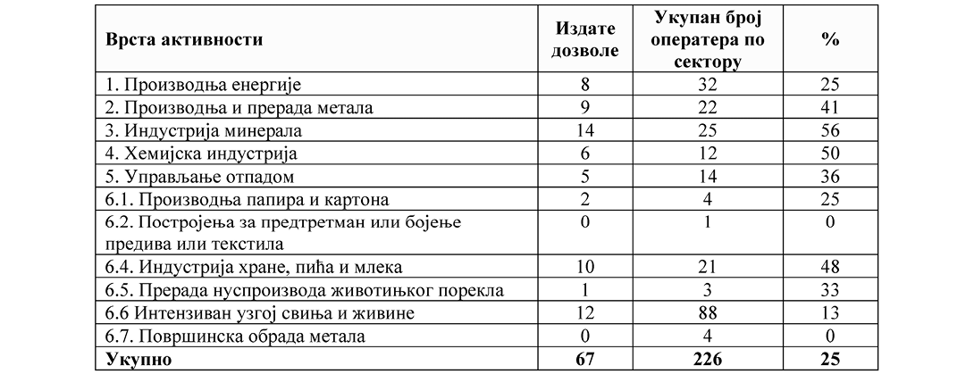
На основу Закона о контроли опасности од великих удеса који укључују опасне супстанце, контрола опасности од великих удеса је део система управљања заштитом животне средине. Министарство заштите животне средине води Регистар комплекса, а тренутно је у Републици Србији идентификовано 116 Севесо комплекса, од којих је 49 комплекса вишег реда и 67 комплекса нижег реда. Оператери комплекса нижег реда израђују документа Политика превенције великог удеса. Извештај о безбедности и интерни План заштите од великог удеса израђују и достављају Министарству заштите животне средине на сагласност оператери за комплексе вишег реда.
Током 2021. године покренут је Дијалог о националној политици за индустријску безбедност у оквиру Конвенције о прекограничним ефектима индустријских удеса, на основу којег је израђен Програм за индустријску безбедност („Службени гласник PC”, број 21/25), у складу са Законом о планском систему Републике Србије, којим је као посебан циљ дефинисан развој функционалног система управљања ризиком од великих удеса кроз разумевање ризика, јачање управљања ризиком (превенције, спремности и одговора), улагање у смањење ризика и јачање спремности за ефикасно реаговање у хазардним индустријама, укључујући јаловишта рудника, као и технолошке удесе изазване природним опасностима и катастрофама (Natech опасности).
Директива о контроли опасности од великог удеса који укључује опасне супстанце – Севесо III Директива је потпуно транспонована у Закону о контроли опасности од великих удеса који укључују опасне супстанце и припадајућим подзаконским актима, као и Закону о смањењу ризика од катастрофа и управљању ванредним ситуацијама.
Директива ЕУ о индустријским емисијама је делимично транспонована у национални законски оквир, кроз Закон о интегрисаном спречавању и контроли загађивања животне средине („Службени гласник PC”, број 63/26), Закон о заштити ваздуха („Службени гласник РС”, број 51/25), Закон о управљању отпадом („Службени гласник РС”, бр. 36/09, 88/10, 14/16 и 95/18 – др. закон и 35/23) и одговарајућа подзаконска акта. У оквиру припрема Преговарачке позиције за Поглавље 27 израђен је Специфични план имплементације Директиве (DSIP) о индустријским емисијама, који дефинише мере потребне за потпуну транспозицију ове Директиве ЕУ и за спровођење одредби Директиве на институционалном нивоу и на нивоу сваког оператера.
У циљу постизања потпуне транспозиције Поглавља II Директиве о индустријским емисијама, донет је нови Закон о интегрисаном спречавању и контроли загађивања животне средине („Службени гласник PC”, број 63/26) (IPPC), чијим изменама се обавеза прибављања интегрисане дозволе примењује на додатне индустријске активности и постројења са одређеним капацитетима (у оквиру сектора хемијске индустрије, прераде дрвета и управљања отпадом). Као последица усвајања ових измена Закона о интегрисаном спречавању и контроли загађивања животне средине и усклађивања листе активности и постројења за које се издаје интегрисана дозвола са Прилогом I Директиве ЕУ о индустријским емисијама, очекује се да би нових 70 оператера могло да се нађе на IPPC листи. Новим Законом о интегрисаном спречавању и контроли загађивања животне средине („Службени гласник PC”, број 63/26) предвиђена је обавеза оператера да се сам идентификује ако по својој активности подлеже обавези прибављања интегрисане дозволе.
На основу Закона о контроли опасности од великих удеса који укључују опасне супстанце, контрола опасности од великих удеса је део система управљања заштитом животне средине. Министарство заштите животне средине води Регистар комплекса, а тренутно је у Републици Србији идентификовано 116 Севесо комплекса, од којих је 49 комплекса вишег реда и 67 комплекса нижег реда. Оператери комплекса нижег реда израђују документа Политика превенције великог удеса. Извештај о безбедности и интерни План заштите од великог удеса израђују и достављају Министарству заштите животне средине на сагласност оператери за комплексе вишег реда.
3.5.5. Управљање хемикалијама
Према подацима Завода за статистику Републике Србије, потрошња хемикалија опасних по здравље људи у 2021. години износила је 1.148 хиљада тона, што је за 7,5% мање у односу на 2020. годину, за 22% у односу на 2017. годину и за 91% више у односу на 2010. годину. Потрошња хемикалија опасних по животну средину у 2021. години мања је за 5,4% у односу на 2020. годину и за 39% већа у односу на 2010. годину. Тренд повећања потрошње хемикалија опасних по здравље и животну средину у периоду од 2010 – 2017. године прешао је у смањење до 2018. и релативну стагнацију у периоду до 2021. године.
Интегрални регистар хемикалија успостављен је 2010. године у складу са чл. 38–47. Закона о хемикалијама. Регистар хемикалија обухвата хемикалије (супстанце, као и смеше) које се стављају на тржиште Републике Србије (тј. произведене или увезене) у годишњим количинама једнаким или већим од 100 kg. Произвођач, увозник или даљи корисник супстанце која изазива велику забринутост (тј. супстанце која је наведена на националној листи SVHC која је транспонована из Анекса XIV Уредбе (ЕЗ) 1907/2006 о регистрацији, евалуацији, ауторизацији и ограничавању хемикалија (REACH), или смеше која садржи ту супстанцу, треба да поднесе посебан досије који садржи додатне податке: опис употреба и мера за смањење ризика, предложени метод за систематско праћење употребе и, ако су доступни, информације о алтернативним супстанцама (назив супстанци, информације о опасностима или ризицима које ове супстанце могу представљати за људе, здравље и животну средину, као и техничке и социо-економске информације о изводљивости замене).
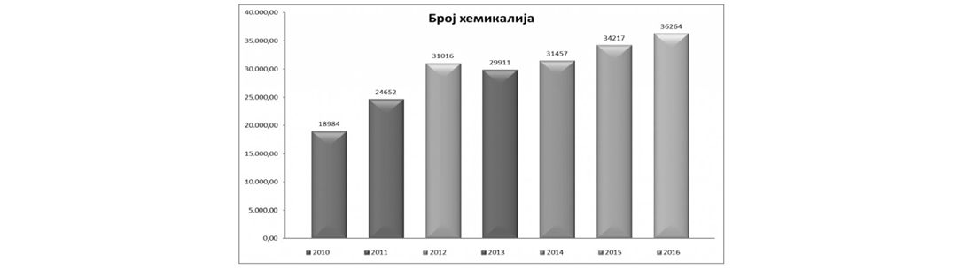
Слика 3.27. Број хемикалија које су стављене у промет у Републици Србији (период од 2010. до 2016. године)
Извор: Интегрални регистар хемикалија, 2016.
Поред Регистра хемикалија саставни део Интегралног регистра хемикалија чине и Регистар биоцидних производа и Регистар средстава за заштиту биља. Биоцидни производи су хемикалије неопходне за контролу организама који су непожељни или имају штетан ефекат на људе, њихове активности, производе које користе или производе, на животиње или животну средину. Међутим, због својих својстава да униште, одврате, учине безопасним, спрече деловање или другачије контролишу штетне организме и са њима повезаних начина коришћења, биоцидни производи могу представљати ризик по људе, животиње и животну средину. Из истих разлога ти производи јесу у тзв. режиму дозвола, за разлику од режима слободног промета у ком се налази већина хемикалија, односно њихова својства, ризик који представљају и друге податке о њима процењује надлежни орган у оквиру поступка доношења акта на основу ког се он ставља на тржиште и користи и на основу резултата свих процена одлучује да ли се могу учинити доступним на тржишту и користити. При томе, сам акт не представља баријеру у трговини већ нужан услов за заштиту здравља људи, здравља животиња и животне средине од биоцидних производа који представљају неприхватљив ризик и нису довољно ефикасни. Регистар биоцидних производа води се у складу са чланом 52. Закона о биоцидним производима на основу података који се достављају у поступку доношење актa на основу ког се биоцидни производ чини доступним на тржишту и користи.
На основу Регистра биоцидних производа око 560 компанија ставља на тржиште Србије преко 3.000 биоцидних производа. У погледу привредне делатности, половину компанија чине увозници биоцидних производа, 42% компанија су домаћи произвођачи биоцидних производа док 8% компанија послује у области увоза и производње биоцидних производа. У вези са земљом порекла биоцидних производа стављених на тржиште Србије, 50% биоцидних производа је произведено у EУ/EEП, 11% биоцидних производа је произведено изван EУ/EEП, док је 39% биоцидних производа произведено у Републици Србији.
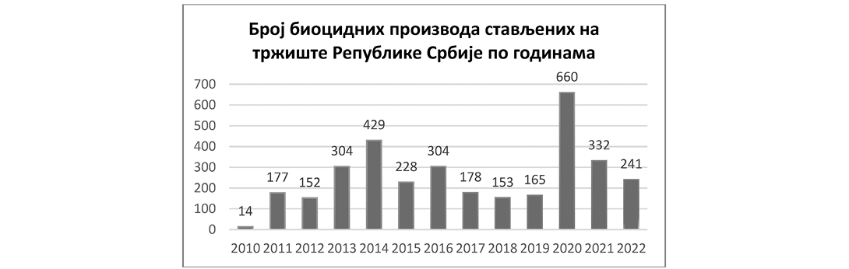
Слика 3.28. Број биоцидних производа стављених на тржиште Републике Србије по годинама (период од 2010. до 2022. године)
Извор: Интегрални регистар хемикалија, Регистар биоцидних производа, 2023.
У погледу врсте биоцидних производа стављених на тржиште Србије, 68 % биоцидних производа спада у Главну групу 1: Дезинфекциони производи, 9 % биоцидних производа спада у Главну групу 2: Конзерванси, док 23 % биоцидних производа спада у Главну групу 3: Биоцидни производи за контролу штеточина.
У 2019. години успостављен је електронски портал за Интегрални регистар хемикалија (е-ИРХ портал) чиме су створени услови за електронско пословање у области хемикалија и биоцидних производа и постигнута је електронска комуникација са привредним субјектима који стављају на тржиште хемикалије и биоцидне производе.
Још увек није усвојен ажурирани Национални имплементациони план за спровођење Стокхолмске конвенције о дуготрајним органским загађујућим супстанцама (POPs), који је припремљен још 2015. године, а на основу Закона о потврђивању Стокхолмске конвенције o дуготрајним органским загађујућим супстанцама („Службени гласник РС - Међународни уговори”, број 42/09). Стокхолмска конвенција је имплементирана кроз Закон о хемикалијама и Закон о биоцидним производима.
Према Закону о хемикалијама сваки увозник или произвођач хемикалија мора да изради безбедносни лист хемикалије који је уређен Правилником о садржају безбедносног листа. Безбедносни лист пружа структурно обједињене информације о опасним супстанцама и смешама, као и са њима повезаним ризицима који могу настати приликом коришћења, складиштења и руковањем хемикалијама. Такође обавеза сваког увозника и произвођача хемикалија је да исте класификује, пакује и обележи у складу са Глобално хармонизованим системом УН, односно CLP Уредбом. Република Србија је постигла висок ниво усклађености у области управљања хемикалијама са правним тековинама ЕУ. Законодавни оквир успостављен је усвајањем Закона о хемикалијама, Закона о биоцидним производима и подзаконским прописима донетих на основу њих. Законодавни оквир усаглашен је са са прописима ЕУ у мери у којој је то могуће за земљу која је кандидат за чланство у ЕУ. Законодавни оквир у области биоцидних производа је усклађен са ЕУ Уредбом о биоцидним производима усвајањем новог Закона о биоцидним производима, 2021. године. Претходни национални прописи у овој области били су усклађени са Директивом ЕУ о биоцидним производима.
У оквиру Акционог плана Европске агенције за хемикалије за процену националних капацитета и спремности за спровођење и надзор уредби ЕУ: REACH, CLP (Уредбе (ЕУ) 1272/2008 о усклађивању са системом GHS, о усклађивању са системом УН за утврђивање опасних хемикалија и обавештавање корисника о тим опасностима), BPR (Уредбе (ЕУ) 528/2012 о биоцидним производима) и PIC (Уредбе (ЕУ) 649/2012 о увозу и извозу хемикалија у ЕУ), у Црној Гори и Србији идентификован је као недостатак и непостојање Меморандума о разумевању између надлежног органа за управљање хемикалијама (Министарства заштите животне средине) и научно-истраживачких организација и спољних сарадника у области процене ризика и евалуације супстанци у складу са захтевима ЕУ легислативе из области управљања хемикалијама и биоцидним производима.
Административни капацитети за спровођење прописа у области управљања хемикалијама и биоцидним производима нису адекватни исказаним потребама.¹³
3.5.6. Бука и вибрације
Доминантни извори буке у животној средини у Републици Србији су сви видови саобраћаја (друмски, железнички и ваздушни), индустријска постројења и извори буке у урбаним срединама (угоститељски објекти, занатске радње и други извори).
Стратешке карте буке се израђују за општу процену изложености буци одређеног подручја од различитих извора буке или за предвиђање изложености буци на том подручју. У Републици Србији израђене су стратешке карте буке за град Ниш и град Нови Сад (агломерације са преко 100.000 становника), све главне путеве у Републици Србији (843 km), са просечним годишњим протоком саобраћаја већим од три милиона возила, главне железничке пруге са просечним годишњим саобраћајем већим од 30.000 возова
–––––––––––––––
13 На основу Акционог плана за развој административних капацитета Министарства заштите животне средине.
(пруга број 101: Београд Центар – Батајница - Стара Пазова, укупне дужине 36,406 km; пруга број 105 Стара Пазова -Нови Сад укупне дужине 41,205 km, пруга број 106: Београд Центар – Панчево – Вршац – Државна граница (Стамора Моравита), укупне дужине 12 km; пруга број 107 Београд Центар – Панчево главна -Вршац – државна граница ( Стамора Моравица ) укупне дужине 12, 535 km пруга број 110: Београд Центар - Нови Београд, укупне дужине 3 km). Израђене су стратешке карте буке за Аеродром Никола Тесла – Београд, док су за град Београд у изради, а за Крагујевац стратешке карте буке још увек нису израђене. Стратешке карте буке користе се као основа за израду акционих планова од буке и као средство за обавештавање јавности о нивоу буке у животној средини и њеним штетним ефектима. Акциони планови за заштиту од буке у животној средини израђују се за сва подручја за која се израђују стратешке карте буке, прегледају се и ако је потребно ревидирају, најмање сваких пет година од дана њиховог усвајања. У Републици Србији урађени су акциони планови за државне путеве I и II реда.
Закон о заштити од буке у животној средини („Службени гласник РС”, број 96/21) усвојен је 2021. године и њиме је обезбеђена висока усклађеност ове области са Директивом 2002/49/EC о процени и управљању буком у животној средини и Директивом (ЕУ) 2015/996 о успостављању заједничких метода оцене буке у складу са Директивом 2002/49/ЕЗ, а потпуна транспозиција ће се постићи доношењем релевантних подзаконских аката. Закон је прописао и исте рокове за израду стратешких карата буке и акционих планова као у Директиви 2002/49/EC. Спровођење је и даље у раној фази и још увек недостају административни капацитети за припрему карата буке и акционих планова, као и за спровођење правних прописа који се односе на заштиту од буке. Законом из 2021. године прописано је да стратешке карте буке за агломерације израђује јединица локалне самоуправе у сарадњи са другим субјектима заштите животне средине, а да стратешке карте буке за главне путеве, главне железничке пруге и главне аеродроме на територији Републике Србије израђују правна лица која су власници и концесионари главних путева, главних железничких пруга и главних аеродрома.
Мониторинг буке у животној средини у градовима реализује се на одређеном броју мерних места по програмима усклађеним са потребама и могућностима локалних самоуправа. У циљу утврђивања стања буке, за процену и предвиђање стања буке, израду стратешких карата буке и планирања мера заштите, користе се индикатори буке. Граничне вредности индикатора буке прописане су Уредбом о индикаторима буке, граничним вредностима, методама за оцењивање индикатора буке, узнемиравања и штетних ефеката буке у животној средини („Службени гласник РС”, број 75/10). У зависности од захтева, извештаји о резултатима мониторинга се израђују периодично – и месечно и годишње, само на годишњем нивоу или у било ком другом периоду одређеном програмом мониторинга. Правилником о националној листи индикатора заштите животне средине („Службени гласник РС”, број 37/11) дефинисана су два индикатора буке која се прате и то: Укупни индикатор буке L_{den} (индикатор који описује ометање буком у временском периоду од 24 часа, за дан-вече-ноћ) и Индикатор ноћне буке L_{night} (индикатор који описује ометање буком у току ноћи, период од 22.00 до 6.00 часова).
За 2020. годину анализирани су резултати мониторинга буке из 16 јединица локалних самоуправа. Након анализе података, закључено је да се највећи проценат индикатора укупне буке L_{den} налази у опсегу 60-64 dB, док се највећи проценат индикатора ноћне буке L_{night} налази у опсегу 51-55 dB као и у 55-60 dB, проценат преласка 70 dB занемарљив. Уколико се посматрају 4 агломерације (50 мерних места), независно од других урбаних средина на територији Републике Србије где се врши мониторинг закључује се да се највећи проценат индикатора укупне буке L_{den} налази у опсегу 60-64 dB, док се највећи проценат индикатора ноћне буке L_{night} налази у опсегу 56-60 dB, проценат преласка 70 dB је и овде занемарљив.
Заштита од вибрација је у законодавству Републике Србије дефинисана само за радну средину. Вибрације у животној средини представљају механичке осцилације које се преносе кроз чврсте материјале као што су земља, вода или конструкције. Оне могу бити природног порекла, као што су земљотреси или активности ветра, али и антропогене, као резултат људских активности као што су саобраћај, индустријска производња, грађевински радови или рад машинерије. Вибрације могу изазвати оштећења на зградама и инфраструктури, као и повећати буку, што има негативне последице на људско здравље. Дугорочно излагање вибрацијама може довести до стреса, поремећаја спавања и других здравствених проблема. Поред тога, вибрације могу оштетити природну флору и фауну, нарушавајући станишта дивљих животиња и утичући на њихову способност за опстанак. Због ових потенцијалних опасности важна је примена техничких стандарда и превентивних мера како би се минимизирао негативан утицај вибрација на људе и природу.
3.5.7. Јонизујуће и нејонизујуће зрачење
Потенцијални загађивачи животне средине радиоактивним материјама су и нуклеарне електране којих има неколико у суседним државама, затим различити технолошки процеси у којима долази до повећања концентрације природних радионуклида, као и делатности у медицини, индустрији и другим областима у којима се користе извори зрачења. Због тога је неопходно вршити систематско праћење радиоактивности, како би се проценила угроженост животне средине и омогућио правовремени одговор у случају повећања радиоактивности, као и спровођење мера радијационе сигурности и безбедности.
Мониторинг јонизујућег зрачења се врши према Закону о радијационој и нуклеарној сигурности и безбедности („Службени гласник РС”, бр. 95/18 и 10/19), ради утврђивања присуства радионуклида у животној средини и процене нивоа излагања становништва јонизујућим зрачењима и то у редовним условима, у случају сумње на акцидент и у току акцидента. Према Извештају Директората за радијациону и нуклеарну сигурност и безбедност Србије, о мерењу радиоактивности животне средине на територији Републике Србије у 2022. години, може се закључити да се активност како природних радионуклида тако и дугоживећих радионуклида вештачког порекла (углавном од Чернобиљских падавина), у различитим врстама узорака (ваздух, падавине), кретала у ниским нивоима.
За квалитетно управљање заштитом од нејонизујућих зрачења, изузетну важност има праћење извора нејонизујућих зрачења испитивањем нивоа зрачења. Оператори корисници извора нејонизујућих зрачења, дужни су да обављају прва и периодична испитивања нивоа зрачења преко овлашћених организација, на начин и у складу са одредбама закона и подзаконских аката. Такође, Уредбом о утврђивању Програма систематског испитивања нивоа нејонизујућих зрачења у животној средини, за период од 2011. до 2012. године („Службени гласник РС”, број 102/10), од 2015. до 2016. године („Службени гласник РС”, број 105/15) и од 2017. до 2018. године („Службени гласник РС”, број 2/17), прописана су систематска испитивања нивоа нејонизујућих зрачења у животној средини која спроводи Министарство надлежно за заштиту животне средине у сарадњи са надлежним органом аутономне покрајине, ради откривања присуства, утврђивања опасности, обавештавања и предузимања мера заштите од нејонизујућих зрачења, а 13 извештаја о спроведеним мерењима за нискофреквенцијска и високофреквенцијска подручја, објављено је на интернет страници Агенције за заштиту животне средине (www.sepa.gov.rs). Најчешћи корисници извора нејонизујућих зрачења су оператери јавних мобилних електронских комуникационих мрежа, електроенергетске дистрибутивне и преносне мреже и оператери електронских комуникационих мрежа за дистрибуцију медијских садржаја (радио и ТВ емитери). И на територијaма појединих општина спровођени су мониторинзи нивоа нејонизујућих зрачења које су спроводиле јединице локалних самоуправа. Т У 2023. години је овлашћено по девет стручних кућа за послове испитивања нивоа зрачења извора нејонизујућих од посебног интереса, као и систематског испитивања нивоа нејонизујућих у животној средини.
Законом о заштити од нејонизујућих зрачења („Службени гласник РС”, број 36/09) са подзаконским актима, уређују се субјекти заштите животне средине од нејонизујућих зрачења, мере и услови заштите од нејонизујућих зрачења у животној средини, мерење нивоа нејонизујућих зрачења у животној средини, надзор и друга питања од значаја за заштиту животне средине и здравље људи. У складу са наведеним законима, органима аутономне покрајине и органима јединица локалне самоуправе поверено је спровођење прописаних одредби из области заштите животне средине и заштите од нејонизујућих зрачења.
3.5.8. Животна средина и здравље
Повезаност између квалитета животне средине и здравља здравља није тако једноставна због многих других фактора који утичу на здравље људи. Општа и здравствена статистика не обезбеђује податке који би се могли искористити за процену ризика од контаминирања животне средине по живот и здравље људи. Међутим, постоји снажна веза између одређених услова и загађења ваздуха или воде и, на пример, астме или инфекција дигестивног система. Прикупљање извештаја о посебним запажањима о здрављу људи и квалитету животне средине и формирање базе података важно је за откривање здравствених проблема због загађене животне средине, као и за планирање и организовање интервенција и програма превенције.
Загађење ваздуха, контаминација воде и хране, климатске промене и отпад су главни узроци нарушавања здравља због животне средине.
Загађен ваздух може изазвати респираторне проблеме, укључујући астму, бронхитис, смањење функције плућа, смањење имунитета итд. Највише забрињава смог у урбаним срединама током зимских или летњих периода без ветра, када су концентрације загађујућих материја и њихов утицај на здравље изузетно високи. Већина загађујућих материја има негативан утицај на здравље људи, посебно азотни оксиди (NOx), испарљива органска једињења (VOCs), озон, суспендоване честице PМ10 и SO₂. Далеко најизраженији утицај на здравље је при излагању суспендованим честицама PМ2.5. Становништво великих урбаних подручја посебно је изложено овим загађујућим материјама.
Хигијенски неисправна вода за пиће (бактериолошка и хемијска контаминација, нпр. пестицидима или тешким металима) доводи до ширења поремећаја дигестивног система, хроничних и инфективних болести.
Потребно је узети у обзир и утицај климатских промена на здравље људи, брзе промене директно утичу на изложеност болестима и природним опасностима, укључујући екстремне временске појаве као што су топлотни таласи, суше, поплаве, пожари и олује. Ове промене услова живота на крају имају дубоког утицаја на све аспекте здравља људи и благостања, укључујући квалитет исхране, појаву болести. Према Програму прилагођавања на измењене климатске услове, 45% до 55% становништва је у ризику од климатских промена, од којих је 20% до 30% под екстремно високим ризиком (сигурно ће трпети последице климатских промена). Услед миграција становништва у градове, стопе старења становништва и пораста екстремно високих температура, у периоду до средине 21. века, претпоставља се да ће удео становништва под високим ризиком по здравље знатно порасти.
Неадекватно управљање отпадом, такође, има утицај на здравље људи, могућим загађењем подземних вода и емисијом гасова са ефектом стаклене баште директно у атмосферу, као и емисијом диоксина и фурана који могу настати самопаљењем отпада на неадекватним депонијама и сметлиштима.
Деца су посебно рањива на загађења животне средине и потребно је посветити посебну пажњу смањењу њихове изложености код куће и у школи. Постоји потреба да се адекватно информишу деца, родитељи и друге кључне заинтересоване стране о важности здравља и животне средине.
Потребно је донети програм за процену ризика из животне средине на здравље становништва.
Поред очувања здравља у животној средини, битан фактор је и брига о окружењу у здравственим установама и безбедност пацијената и особља уз смањење изложености ризицима од болничких инфекција и медицинског отпада. Применом еколошких и ефикасних средстава за дезинфекцију здравствених установа (подова, површина, руку и медицинског отпада) смањује се ризик од ширења резистентних бактерија и вируса који су све већи проблем здравственог система и све већи ризик по живот и здравље пацијената и медицинских радника.
3.6. Биодиверзитет и екосистеми
3.6.1. Биодиверзитет
Као део Балканског полуострва подручје Србије, посебно њен планински и високопланински део, представља један од шест центара биодиверзитета Европе. Овакав статус Србије је последица изузетно великог биодиверзитета, односно велике разноврсности гена, врста, екосистема и предела. Србија, захваљујући свом географском положају, геоморфологији и орографији, представља и веома репрезентативан рефугијални простор који је током квартарних глацијација био уточиште за велики број врста, што се данас одражава на значајан број реликтних и ендемореликтних таксона у многим таксономским групама. Северни део Србије припада Панонском биогеографском региону што додатно повећава биолошку разноврсност, узимајући у обзир присуство панонских станишних типова и врста везаних за њих.
Специјска разноврсност је истраживана и документована за поједине групе организама, иако постоји асиметрија у проучености појединих група. Не постоје апсолутно прецизни подаци за бројеве свих група организама за подручје Републике Србије, а за поједине групе они су сада већ и застарели. Посматрајући доступне податке, за Републику Србију је познато је око 220 врста Cyanobactheria, постоје веома скромни подаци за царство Protista, док готово да не постоје подаци о царству Monera. Скромни подаци за слатководне алге говоре о броју од око 1.400 врста, док је група Rhizopoda заступљена са 236 врста. За царство гљива су подаци веома хетерогени и данас се спекулише о броју између 3.000 и 6.000 врста микромицета и 1.300 врста гљива. Група лишајева броји 586 врста. Вероватно најбоље проучена група организама са доступним подацима је царство биљака. Број врста васкуларне флоре (папратњаче, голосеменице и скривеносеменице) се креће између 3.900 и 4.000, док флора маховина броји око 800 врста од чега 645 правих маховина и 120 јетрењача.
У Републици Србији се налази 3.662 врсте и подврсте васкуларне флоре (39% европске васкуларне флоре), 98 врста риба (51% фауне риба Европе), 45 врста водоземаца и гмизаваца (49% фауне водоземаца и гмизаваца Европе), 360 врста птица (74% птичје фауне у Европи), 95 врстa сисара (67% европских сисара). Познато је 139 врста ваљкастих црва Nematodes, око 400 врста пужева (Gastropoda) и преко 214 врста различитих група ракова (Crustacea). Међутим најхетерогенија група – Insecta (Hexapoda) инсекти, је истражена само на нивоу неких редова, а претпоставља се да само група опнокрилаца (Hymenoptera), двокрилаца (Diptera) и тврдокрилаца (Coleoptera) имају свака више од по 10.000 врста.
Проценат ендемских и реликтних врста је висок и центри екосистемског диверзитета укључују значајан број ендемских, реликтних или ендемореликтних таксона. Према подацима Програма заштите природе Републике Србије за период од 2021. до 2023. године, балкански ендемити чине око 14,94% флоре Републике Србије (547 врста), док локалне ендемичне врсте чине 1,5% (59 врста). Налазе се углавном у брдским и планинским зонама Републике Србије, у високопланинским подручјима, али и у панонским пешчарама и мозаичним слатинама (Делиблатска и Суботичко-Хоргошка пешчара и мозаичне слатине у Банату и Бачкој, у Војводини), те рефугијалним стаништима у виду клисура и кањона. Највећи степен ендемизма у Републици Србији је утврђен код инсеката и васкуларних биљака.
Попис биодиверзитета, угрожених станишта, ретких и ендемичних врста није завршен у потпуности. У последње две деценије, после објављивања прве Црвене књиге флоре Републике Србије (ишчезли и крајње угрожени таксони) 1999. године и Црвене књиге дневних лептира Републике Србије 2003. године, израђени су прилози за шири попис биодиверзитета објављивањем прве две црвене књиге кичмењачке фауне (2015. године Црвена књига фауне I – Водоземци која обухвата 47% фауне водоземаца, Црвена књига фауне II – Гмизавци, која обухвата 75% врста гмизаваца). Године 2018. објављена је Црвена књига фауне Републике Србије IV – Правокрилци, која је обухватила 45 угрожених таксона правокрилаца у фауни Србије. Године 2019. је објављена Црвена књига фауне Републике Србије III – Птице са 352 таксона. До краја 2023. године, очекује се публиковање Црвене књиге риба Србије и Црвене књиге водених бескичмењака Србије. Међутим, многе групе нису уопште идентификоване, нити пописане. Рад на Црвеној листи фауне Србије је у завршној фази, а Црвене листе васкуларне флоре, маховина и гљива се очекују у најскоријем периоду.
У Републици Србији Правилником о проглашењу и заштити строго заштићених и заштићених дивљих врста биљака, животиња и гљива обухваћено је 2.649 дивљих врста од чега 1.784 строго заштићених и 865 заштићених врста.
Табела 3.2. Број строго заштићених и заштићених дивљих врста биљака, животиња и гљива
Врсте | Строго заштићене | Заштићене
Сисари | 51 | 30
Птице | 307 | 35
Гмизавци | 18 | 2
Водоземци | 18 | 3
Рибе | 38 | 29
Бескичмењаци | 610 | 154
Гљиве | 38 | 26
Лишајеви | 37 | 11
Биљке | 642 | 570
Алге | 25 | -
Укупно | 1.784 | 865
 | 2.649
Извор: Завод за заштиту природе Србије, 2023.
Генетички диверзитет је до сада обрађиван на подручју Републике Србије веома скромно, на нивоу научних пројеката. За поједине групе животиња, као што су поскок и зелена жаба постоје комплетне слике укупне генетичке варијабилности, а што је и случај са неким ловним врстама дивљачи (срна и др.) и неких врста риба (пастрмка, липљен, кечига и др.). Генетички ресурси поред гајених врста укључују и самоникле врсте биљака које припадају групи врста карактеристичних екосистемских услуга: лековите (420 врста), медоносне (1.800 врста), јестиве и друге.
Екосистемски диверзитет за подручје Републике Србије детектује четири од укупно 12 терестричних биома: зонобиом листопадних шума, зонобиом степа; зонобиом четинарских шума – дефинсан као оробиом и зонобиом високопланинске „тундре” – такође дефинисан као оробиом. Оробиоми су у том статусу због надморске висине и локације на високим планинама. Подручје Републике Србије карактерише десет основних типова зоналних екосистема са 1.200 асоцијација сврстаних у 59 вегетацијских класа.
Каталогом станишта Републике Србије, који је компатибилан са EUNIS класификацијом станишта (пан-европски систем за идентификацију станишта), дефинисано је осам основних типова станишта (копнена површинска водена станишта; мочварна, тресавска и ритска станишта; травна станишта и станишта где доминирају високе зелени, маховине и лишајеви; вриштине, жбунаста станишта и тундра; шуме и шумска станишта и друге пошумљене површине; унутарконтинентална станишта са слабо развијеном вегетацијом; редовно или скоро култивисана пољопривредна, хортикултурна или домаћа станишта; конструкције, индустријска и друга вештачка станишта).
Поред заштићених врста и заштићених подручја, важна су и покретна заштићена природна добра. Она поред свог културолошког, научног и образовног значаја имају и изузетан национални значај и представљају елементе геолошких, палеонтолошких и биолошких докумената који су заштићени Законом и не смеју се уништавати нити сакупљати, а такође је забрањено и наношење штете њиховим налазима. Покретна заштићена природна документа су распоређена у четири категорије и то су примерци холотипова, синтипова и генотипова фосила и типске врсте фосила, појединачни минерали и кристален и минералне друзе у лежиштима, холотипови, синтипови фосила, типске врсте фосила појединачних минерала и кристала и Научне збирке (миколошке, ботаничке и зоолошке), као и појединачни конзервирани препарати врста њихови холотипови и синтипови.
Мониторинг компоненти биодиверзитета је успостављен за поједине строго заштићене и заштићене врсте, али још увек не постоје јасни принципи и заједнички именитељи мониторинга система дивљих врста. Мониторинг утицаја електроводова и ветрогенератора на птице у складу са Законом о потврђивању Конвенције о очувању европске дивље флоре и фауне и природних станишта („Службени гласник РС – Међународни уговори”, број 102/07) и Препоруком бр. 110, Савета Европе у оквиру Бернске конвенције, као ни мониторинг утицаја климатских промена на биодиверзитет и у заштићеним подручјима и Препоруком бр. 135 Савета Европе, још увек нису успостављени.
Тренд шумских врста птица је стабилан уз благи пораст и благи пад популације у ливадским врстама. У 2022. години идентификовано је 79 важних подручја за птице и биодиверзитет (IBA) укупне површине 2.579.364 ha, што представља 29,14% територије Републике Србије. Број IBA подручја увећан је за 88% у односу на 2009. годину, а њихова површина више него дуплирана. У шумским стаништима постоји значајан број врста чија се популација смањује. Иако већи број врста ливадских станишта показује тренд опадања, присутан је повећан број врста са стабилном популацијом. Плански документ за спречавање незаконитог убијања птица још увек није усвојен, укључујући спречавање кривичних дела незаконитог убијања птица.
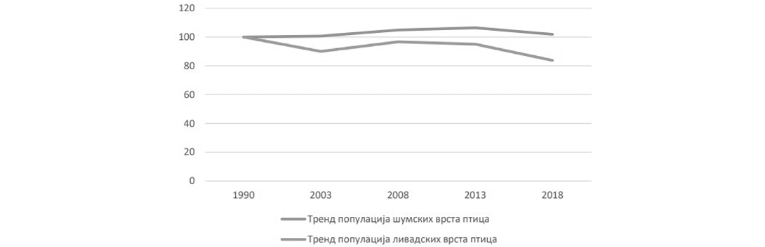
Слика 3.29. Тренд популација птица у Републици Србији
Извор: Агенција за заштиту животне средине, 2022.
Трендови популација шумских лептира су у благом порасту, са максималним вредностима 2004, 2011, 2015. и 2017. године. Код ливадских врста забележено је благо смањење популација дневних лептирова. Идентификовано је 40 области главних подручја лептира (PBA). Укупна површина свих PBA износи 903.643 ha, што представља 10,2% територије Републике Србије. Бројност популација најзначајнијих ловних врста је у стабилном порасту последњих година. Осим популације препелица која је смањена за око 9 % у односу на 2021. годину, али се одржава значајно повећање популације. Анализа података за период 2009-2021. године показује повећање бројности популације највећег броја аутохтоних раса и сојева домаћих животиња, што је директни резултат спровођења програма очувања животињских генетичких ресурса.
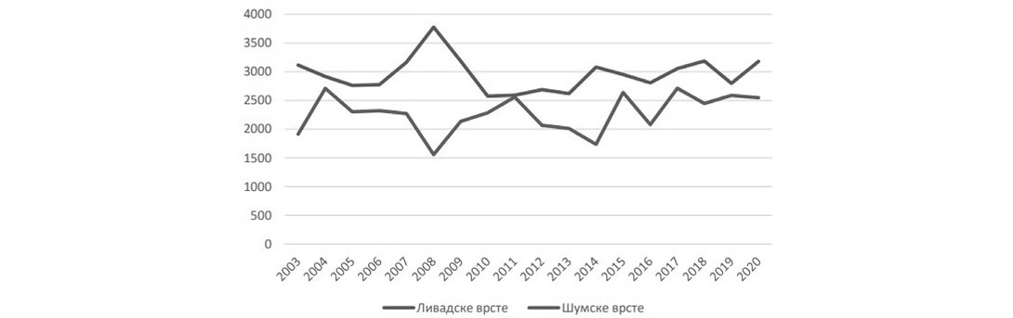
Слика 3.30. Тренд популација 15 врста ливадских и 15 врста шумских станишта дневних лептирова
Извор: Агенција за заштиту животне средине, 2022.
Извештавање о стању биодиверзитета саставни је део годишњег Извештаја о стању животне средине Републике Србије, који сачињава Агенција за заштиту животне средине. Агенција је креирала и одржава базе података у складу са Националном листом индикатора, док је у национални информациони систем за биодиверзитет (НИСБ) делимично интегрисан сектор шумарства, ловства и рибарства у оквиру Националне листе индикатора. Завод за заштиту природе Србије, за територију Републике Србије води регистар заштићених природних добара и информациони систем о заштити природе (базе података о заштићеним природним добрима, стаништима, заштићеним врстама, подручјима еколошке мреже), израђује План заштите природних добара, израђује стручне основе за Програм заштите природе и природних вредности Републике Србије и Извештај о стању природе. Покрајински завод за заштиту природе надлежан је за издавање Решења о условима заштите природе за све активности које се не спроводе на подручју Националног парка и заштићеним подручјима I и II категорије.
Анализа промене намене земљишта у периоду од 2006. до 2018. године, према подацима Агенције за заштиту животне средине, показује да су се највеће промене десиле у категорији вештачких површина (повећање од 34.605 ha). Пољопривредно земљиште је у посматраном периоду смањено за 86.492 ha, односно за 2,7%, док је фрагментираност смањена за 2,7%. Приближно 11.872 km² пољопривредног земљишта у Републици Србији (19% укупне пољопривредне површине и 13% територије Србије) има високу природну вредност. Током 2022. године у Републици Србији сакупљено је око 8.200 t дивљих врста. Сакупљено је 2.700 t лековитог биља, 4.400 t печурака и 1.100 t пужева. У односу на 2021. годину сакупљено је 60% мање лековитог биља и скоро 60% више печурки.
Програм заштите природе Републике Србије за период од 2021. до 2023. године („Службени гласник РС”, број 53/21) усвојен је 2021. године и као општи циљ заштите природе поставио је унапређење система заштите природе, уз четири посебна циља (заштита биодиверзитета; унапређење система заштићених подручја и еколошких мрежа; одрживо коришћење природних ресурса; и јачање јавне политике и учешћа јавности у доношењу одлука). Исте године извршене су и измене и допуне Закона о заштити природе како би се заштита природе у Републици Србији ускладила са елементима који важе за подручја европске еколошке мреже НАТУРА 2000.
Заштита биодиверзитета у Републици Србији се спроводи кроз одговарајуће инструменте, циљеве и мере заштите и унапређења врста, њихових популација, природних станишта и екосистема, у складу са Законом о заштити природе („Службени гласник РС”, бр. 36/09, 88/10, 91/10, 14/16, 95/18 и 71/21) и свих подзаконских аката који из њега произилазе. Стратегија биолошке разноврсности Републике Србије за период 2011–2018. године усвојена је почетком 2011. године. Национална стратегија одрживог коришћења природних ресурса и добара усвојена је 2012. године и престала је да се примењује крајем 2021. године Одлуком о престанку примене појединих докумената јавних политика.
Законодавни оквир заштите биолошке разноврсности и заштите природе у Републици Србији усклађени су са међународним споразумима, конвенцијама и уговорима у области заштите природе на глобалном нивоу. Пре свега Република Србија је сукцесијом постала потписница Декларације о животној средини и развоју из 1992. године, а такође и Конвенције о заштити светског културног и природног наслеђа која је потврђена у Републици Србији 1974. године („Службени лист СФРЈ – Међународни уговори”, број 56/74). Конвенција о биолошкој разноврсности у Републици Србији ратификована је Законом о потврђивању Конвенције о биолошкој разноврсности („Службени лист СРЈ – Међународни уговори”, број 11/01). У оквиру УН Конвенције о биолошкој разноврсности усвојени су и Протокол о биосигурности – Картагена протокол и Протокол о приступу генетичким ресурсима и праведној и једнакој расподели користи од њиховог коришћења – Нагоја Протокол. Одговарајућим актима Република Србије прихваћена је и Конвенција о мочварама од међународног значаја посебно као станишта птица мочварица – Рамсарска конвенција, Конвенцију о међународној трговини угроженим врстама дивље флоре и фауне – CITES, Конвенцију о очувању миграторних врста дивљих животиња – Бонска конвенција, Споразум о заштити Афричко – Евроазијских миграторних птица водених станишта (UNEP/AEWA) и Споразум о очувању популација слепих мишева у Европи (UNEP/EUROBATS). Република Србија је 2020. године постала чланица Међувладине научно-политичке платформе о биодиверзитету и услугама екосистема (Intergovernmental Science-Policy Platform on Biodiversity and Ecosystem Services – IPBES), чија је улога процена стања биодиверзитета, екосистема и услуга на глобалном и регионалном нивоу. Од посебне важности за заштиту природе и заштиту биодиверзитета у Републици Србији је и Стратегија ЕУ о биодиверзитету до 2030. године са Акционим планом. који представља свеобухватан и дугорочни план заштите природе и заустављања деградације екосистема и њихово обнављање.
3.6.2. Заштита природе и биолошке и геолошке разноврсности
У Републици Србији заштићена подручја представљају подручја која по својим еколошким, биогеографским и другим карактеристикама представљају подручја од изузетног значаја. Њихов значај огледа се у јединствености, посебности, препознатљивости и очуваности екосистемима и предела посебних вредности у погледу изворности, разноврсности вегетације, флоре и фауне, репрезентативних геоморфолошких, геолошких, хидролошких и других појава и процеса. Поред природних вредности ови простори имају и изузетне, културно-историјске вредности и антрополошке феномене настале вишевековном интеракцијом човека и природе. Заштићена подручја, као добра од општег интереса, се стављају у функцију спровођења укупне заштите и развоја природних ресурса и свих осталих вредности, специфичности и феномена у складу са Законом о заштити природе и актима о проглашењу заштићених подручја.
Површина под заштитом територије централне Србије и АП Војводине, износи 733.500 ha, или 9,53% укупне територије. Површина под заштитом се константно повећава. У складу са националним законодавством, поступак заштите природног подручја је покренут када Завод за заштиту природе Србије достави студију заштите надлежном органу и Министарство заштите животне средине обавести јавност о поступку покретања заштите природног подручја на интернет страници Министарства заштите животне средине. Ова подручја сматрају се заштићеним иако није донет акт о заштити. Површина ових природних подручја је 120.000 ha, што износи додатних 1,6 % територије централне Србије и АП Војводине.
Под заштитом је укупно 422 заштићених подручја (пет националних паркова, 19 паркова природе, 60 резервата природе, 29 предела изузетних одлика, 274 споменика природе, шест заштићених станишта и 30 простора око споменика). Покренут је поступак заштите за 11 заштићених подручја, од којих су два подручја која су предложена за нове националне паркове (Кучај ‒ Бељаница и Стара Планина, која је до сада били заштићена као парк природе). Посебно су заштићена подручја са сврхом очувања појединих врста, а самим тим и станишта, односно типова станишта, названих по тим врстама, као што су Строги резерват природе „Зеленичје” и Специјални резерват природе „Пашњаци велике дропље”. Званично, унутар заштићених подручја и у природним подручјима уопште, све људске активности су усклађене како би се смањила или искључила штета по биодиверзитет. Поред ових мера, предузете су и неке активне мере очувања станишта и врста.
Еколошка мрежа, као функционално и просторно повезана целина ради очувања типова станишта од посебног значаја за заштиту, за обнављање и/или унапређивање нарушених станишта и за очување станишта дивљих врста флоре и фауне, успостављена је 2010. године у Републици Србији. Уредбом о еколошкој мрежи („Службени гласник РС”, број 102/10) утврђена је еколошка мрежа Републике Србије, састав, заштита, управљање и финансирање мреже. У току је израда нове уредбе о еколошкој мрежи.
Еколошки значајна подручја од националног значаја су:
1. Подручја која биогеографском заступљеношћу и репрезентативношћу значајна за очување типова станишта и дивљих врста на националном нивоу, у скалду са прописима Републике Србије;
2. Подручја која су идентификована на основу Конвенције о очувању европске дивље флоре и фауне и природних станишта (Бернска конвенција) као Емералд подручја;
3. Потенцијална подручја еколошке мреже НАТУРА 2000, до формалног приступања Републике Србије Европској унији, која су идентификована на основу Директиве ЕУ 92/43/ЕЕС о очувању природних станишта и дивље флоре и фауне и Директиве ЕУ 2009/147/ЕЕС о очувању дивљих птица.
У оквиру еколошке мреже идентификовано је 101 еколошки значајно подручје, које обухвата површину од површине 1.979.700 ha (22,36% територије Републике Србије), и то: 61 Емералд подручје, 43 међународно значајна подручја за птице – ИБА, 61 значајно подручје за биљке – ИПА, 11 Рамсарских подручја и 40 одабраних подручја за дневне лептире – ПБА, док сва ЕЗП имају статус проглашеног, предложеног или планираног заштићеног подручја.
Еколошки коридори националног значаја повезују подручја на простору Републике Србије, a коридори међународног значаја омогућују повезивање са еколошким мрежама суседних земаља, у складу са прописима Републике Србије и потврђеним међународним уговорима. Издвајањем и заштитом еколошких коридора омогућене су миграције дивљих врста, са посебним освртом на миграције које наступају услед измењених климатских услова.
Имплементацијом пројекта ЕУ ИПА 2016 Натура 2000 (2019-2021.) идентификовано је 277 потенцијалних Подручја од интереса за заједницу (pSCIs) и 85 Подручја посебне заштите (SPAs)), обухватајући око 30% територије Републике Србије.
У складу са Законом о заштити природе и подзаконским актима, потврђеним међународним уговорима и прописима Европске уније утврђује се кохерентна еколошка мрежа која се састоји од еколошки значајних подручја од националног и међународног значаја ради очувања типова станишта и врста чије очување захтева одређивање подручја еколошке мреже, укључујући за заштиту приоритетне типове станишта и врсте од европског и националног значаја.
Законом о потврђивању Конвенције о очувању европске дивље флоре и фауне и природних станишта („Службени гласник РС – Међународни уговори”, брoj 120/07), Република Србија је усвојила Конвенцију о очувању европске дивље флоре и фауне и природних станишта – Бернску конвенцију. У складу са Резолуцијом број 8 ове конвенције, 2019. године је реализована прва фаза извештавања Републике Србије о дистрибуцији референтних врста и типова станишта која су идентификована на територији Републике Србије у складу са Резолуцијом бр. 4 и 6.
Србија на својој територији има и више објеката природе који су заштићени поред националног и међународним уговорима. Под заштитом УНЕСКО налазе се Голија–Студеница и Бачко подунавље, као резервати биосфере. У оквирима Рамсарског програма коме је Србија приступила 2002. године, препознато је и међународно ратификовано укупно десет подручја од којих се осам налазе на подручју Аутономне покрајине Војводине. То су Власинска висораван, Горње Подунавље, Засавица, Ковиљско-петроварадински рит, Лабудово окно, Лудашко језеро, Обедска бара, Пештерско поље, Слано Копово и Царска бара-Стари Бегеј. Поред тога на територији Србије постоји више од 40 међународно значајних подручја за птице (IBA – Important Bird Areas), изузетно велики број Ботанички значајних подручја (IPA – Important Plant Areas), као и више подручја значајних за дистрибуцију дневних лептира (PBA – Prime Buterfly Areas). Такође, од посебног значаја су и EMERALD подручја (према Конвенцији Савета Европе о очувању европске дивље флоре и фауне и природних станишта). Генерално посматрано у оквиру ових међународно заштићених подручја налази се више од 30 % територије Србије. Вредно је споменути и подручја са режимом прекограничне заштите, као и еколошке коридоре.
Геодиверзитет, који представља разноврсност гео материјала, појава и процеса, у Републици Србији је под притиском антропогених активности.
Простор који обухвата територију Републике Србије изграђен је од најразличитијих врста стена ствараних кроз дугу историју развоја која датира још од најстарије епохе геолошке историје – прекамбријума, преко палеозоика, мезозоика, кенозоика до најмлађе периоде – квартара, која траје и данас. Инвентар објеката геонаслеђа Републике Србије је израђен 2005. године и обухватио је 651 геолошки, палеонтолошки, геоморфолошки, спелеолошки и неотектонски објекат, односно: 130 објеката историјско-геолошког и стратиграфског наслеђа, 58 објеката петролошког наслеђа, 192 објеката геоморфолошког наслеђа, 42 објеката неотектонске активности и геофичког наслеђа, 80 објеката спелеолошког наслеђа, 19 објеката хидрогеолошког наслеђа, 18 објеката педолошког и геоархеолошког наслеђа, 13 група објеката са климатским специфичностима, као и 99 објеката ex-situ геонаслеђа. Поред наведеног, инвентар геонаслеђа је допуњен (2008.) прелиминарном листом са 246 објеката хидролошког наслеђа коју чине 48 извора и врела, 5 потајница, 22 термоминарална извора, 33 реке, 28 водопада и слапова, 30 понорница, 28 језера, 19 бара и мртваја, 27 тресава и шест хидрографских тачака. Допуном инвентара геонаслеђа Србије обухваћено је и хидрогеолошко наслеђе (2008.), у оквиру кога је издвојено 212 објеката хидрогеолошког наслеђа, односно 51 објекат у Унутрашњим Динаридима, 62 у Вардарској зони, 32 у Српско-македонској маси, 39 у Карпато-балканидима, 12 у Дакијском басену и 16 у Панонском басену. Геопарк Ђердап (површине око 133.000 hа) је прво подручје из Србије уписано у УНЕСКО Светску листу геопаркова (Global Geoparks Network) 2020. гoдине.
Поједини геолошки, геоморфолошки и хидрогеолошки објекти од интереса за Републику Србију проглашени су заштићеним природним вредностима, углавном као споменици природе или предели изузетних одлика, док је велики део научно и едукативно значајних објеката геонаслеђа констатован унутар просторно већих заштићених подручја (национални паркови, паркови и резервати природе).
Заштита геолошке разноврсности при коришћењу и уређењу простора остварује се спровођењем мера очувања разноврсних јединица и облика геолошке грађе, геолошких структура и процеса, стена и минерала различитог састава и начина постанка, као и објеката геонаслеђа у условима in-situ и ex-situ заштите у складу са Законом о заштити природе.
Узроци који доводе до угрожености природе у Републици Србији, самим тим и биодиверзитета и геодиверзитета, су углавном они који имају директан утицај на природу и све њене елементе. То су пре свега смањење биодиверзитета као последица нестајања, деградације и фрагментације станишта, смањења популација дивљих врста, угрожености очувања генетичке разноврсности аутохтоних популација биљних и животињских врста, интродукције – инвазивних и алохтоних врста и ГМО, промена климе и елементарних непогода, као и утицаја човека и негативан ефекат климатских промена. Томе свакако доприноси и неефективан систем управљања заштићеним подручјима са недовољним финансирањем, и то како у сегменту истраживања и успостављања мониторинга, тако и у сегменту спровођења ефективних мера заштите, обнављања и унапређења стања. Са друге стране, уочљива је недовољна интегрисаност биодиверзитета у друге секторе што би у супротном значајно утицало на превазилажење супротности које често као резултат имају неадекватан став према области заштите природе. Такође, и поред изузетног научног потенцијала евидентно је неадекватно управљање знањем и информацијама о биодиверзитету, као и још увек низак ниво јавне свести о значају биодиверзитета. Свакако да треба да се истакну и неодговарајући механизми за испуњавање међународних обавеза за очување биодиверзитета који значајно успоравају напредак у овој области.
3.6.3. Шуме
Према подацима Друге националне инвентуре шума Републике Србије (Територија централне Србије и АП Војводине) из 2023. године, шуме покривају 39,01% укупне површине Србије. Што се тиче власништва, подаци Националне инвентуре шума показују промену власничке структуре, и док према Првој националној инвентури према власништву доминирају државне шуме са 53% у поређењу са 47% шума сопственика, ситуација је сада другачија и шуме сопственика покривају површину од 58,27%, док су државне шуме заступљене са 41,73%. При томе треба имати у виду да је друга национална инвентура шума базирана на актуелном стању на терену, без сагледавања намене катастарских парцела ( део ових површина према намени није више шумско земљиште нити је намењено за шумску производњу).
Доминирају шуме једнаке старости, тако да је структура по структурном облику неповољна. У односу на укупну површину шума у Републици Србији састојине високог порекла покривају 25,82%, састојине изданачког порекла 65,17%, вештачки подигнуте састојине 7,47%. Посматрајући индикатор мешовитости доминирају чисте састојине лишћара са 44,98%, затим мешовите састојине лишћара са 42,31%, чисте састојине четинара са 7,06%, мешовите састојине лишћара и четинара са 3,25% и мешовите састојине четинара чије је учешће скромно и износи 0,85% у укупно обраслој површини.
Националном инвентуром шума Републике Србије установљено је да доминирају лишћарске врсте у односу на четинарске.. При томе, може се констатовати неравномерно присуство евидентираних врста дрвећа у укупном шумском фонду. У шумама Србије доминира буква која у укупној запремини учествује са 38,28%, потом цер са 14,09%, китњак са 6,48%, сладун са 4,89%, граб са 3,52%, лужњак са 1,76% и пољски јасен са 1,49%. учешћа у запремини. Од четинарских врста најзаступљенија је смрча чије учешће у запремини износи 4,11%, црни и бели бор учествују у укупној запремини са 1,51%, док је јела присутна у запремини са 2,65%. Вештачки подигнуте састојине учествују у запремини са 8,27%. Инвентуром је такође утврђено 38 реликтних, ендемичних, ретких и угрожених врста шумског дрвећа и жбуња од чега су: 12 ретке и угрожене, пет ретке, девет реликтне, шест ендемичне и шест под ризиком.
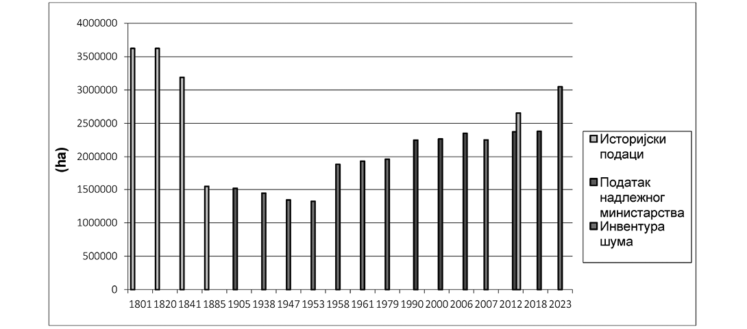
Слика 3.31. Тренд промене површине под шумом на територији Републике Србије
У периоду од 1953–2023. године, дошло је до повећања површине под шумом за преко 1.700.000 ha што је пораст од преко 130% у односу на 1953. годину. Северни део Србије – АП Војводина је један од најмање пошумљених региона у Европи, свега 8,63 % у односу на оптималну која би требала да износи 14,3% што захтева подизање шума и заштитног зеленила на око 160.000 ha.
Резултати праћења и анализа стања шума Републике Србије показују рањивост најзначајнијих шумских врста: храста лужњака (најпогођенији јер зависи и од подземних вода чији се нивои све више спуштају), букве, храста китњака, цера, јеле и смрче. Забележено је сушење и опадање виталности храстова у Војводини због дугих сушних периода, девастација шумских подручја услед ледолома у Источној Србији и сушење смрче у четинарским подручјима после изражено топлих и сувих година. Бесправне сече доводе до уништавања станишта различитих шумских врста и појаве секундарних екосистема, који се карактеришу смањеним диверзитетом, као и до фрагментације (парцелисања) шума.
Анализа статистичких података о шумским пожарима показује да се учесталост пожара, као и укупна опожарена површина повећава периодично из године у годину са појавом сушних периода/година, када је и реално већа опасност од настанка шумских пожара, а опада током кишних година.
Планирање средстава за пошумљавање врши се на годишњем нивоу Уредбом о утврђивању годишњег програма коришћења средстава за одрживи развој и унапређење шумарства. Средства се додељују у складу са Правилником о ближим условима, као и o начину доделе и коришћења средстава из годишњег програма коришћења средстава за одрживи развој и унапређење шумарства („Службени гласник РС”, број 23/25). Ова средства додељује Министарство пољопривреде, шумарства и водопривреде на подручју централне Србије, док је надлежност за додељивање средстава на нивоу АП Војводина на покрајинским органима.
Од 2021. године Министарство заштите животне средине сваке године објављује јавни конкурс за локалне самоуправе за доделу средстава за пошумљавање у циљу заштите и очувања предеоног диверзитета, на земљишту које по намени није шумско.
Законодавни оквир шумарске политике у Републици Србији чине, пре свега, Закон о шумама („Службени гласник РС”, бр. 30/10, 93/12, 89/15 и 95/18 – др. закон), Закон о репродуктивном материјалу шумског дрвећа („Службени гласник РС”, бр. 135/04, 8/05,41/09 и 19/25).
3.6.4. Шумарство, ловство, рибарство
Шумарство
Шуме у државном власништву заступљене су са 41,73%, а шуме сопственика 58,27% у односу на укупну површину шума у Републици Србији (https://www.upravazasume.gov.rs – Резултати националне инвентуре шума). Законом о шумама дефинисано је газдовање и државним и шумама сопственика. Газдовање шумама у државним шумама организованије је у односу на шуме сопственика, чији су власници физичка лица. Разлог за то је што су шуме сопственика малих-уситњених поседа, што има велики број власника и отежава организовано газдовање шумама. Газдовање шумама у својини правних лица врши се на идентичан начин као у државним шумама.
Републички завод за статистику Србије прати економски допринос шумарства обједињено са пољопривредом и ловством, али према проценама директан економски допринос шумарства БДП-у 2015. године је износио 0,24%, односно 2,6% заједно са доприносом дрвне индустрије. Ова процена не узима у обзир кључну улогу шума за очување земљишта, снабдевање водом, складиштење угљеника, станиште дивљих животиња и одржавање изузетног биодиверзитета земље, нити за блиску сарадњу шумарства с другим секторима као што су пољопривреда и туризам.
Шумарство је поред пољопривреде један од најугроженијих сектора услед климатских промена, док је са друге стране шумарство један од природних ресурса који складишти угљен-диоксид из атмосфере. У претходном периоду утицај угрожавања шума од фактора биотичког порекла (болести и штеточине) и абиотичког порекла (шумски пожари, загађеност шума и земљишта, промене нивоа подземних вода, сушење шума) се повећао. Током 2023. године повећан је интензитет штете од елементарних непогода у државним шумама за око 100% у односу на претходну годину. Око 24.000 m³ дрвета је бесправно посечено из државних шума (Извештају о стању животне средине у Републици Србији за 2024., Агенција за заштиту животне средине, 2025.). Штета изазвана инсектима незнатно је смањена. Присутна је све више пренамена шумског земљишта, уз крчење шума за потребе развоја туризма, посебно у планинским туристичким центрима, што је довело до значајних фрагментација екосистема и последично до умањења генетичке разноврсности услед смањене размене гена, док се са друге стране у руралним деловима Србије шумовитост повећава услед миграције становништва и напуштања екстензивне пољопривредне производње. Са друге стране значајне површине, које се у смислу члана 5. Закона о шумама („Службени гласник PC”, бр. 30/10, 93/12, 89/15 и 95/18 – др. закон), још увек сматрају шумом, представљају „привремене шуме” тј. само до привођења намени у складу са чланом 10. Закона о шумама. Смањење и испрекиданост природних популација доводи и до поремећаја унутар самог екосистема, као и односа између врста.
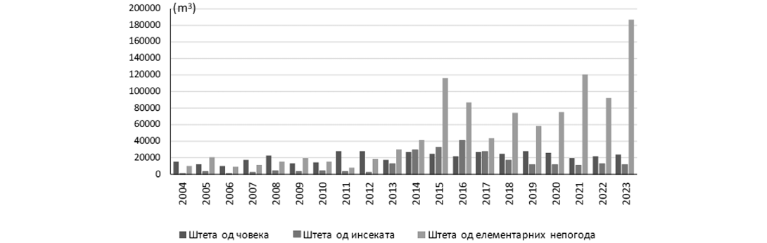
Слика 3.32. Штета у државним шумама према агенсима
Извор: Агенција за заштиту животне средине, 2024.
Анализа статистичких података о шумским пожарима показује да се учесталост пожара, као и укупна опожарена површина повећава периодично из године у годину са појавом сушних периода/година, када је и реално већа опасност од настанка шумских пожара, а опада током кишних година.
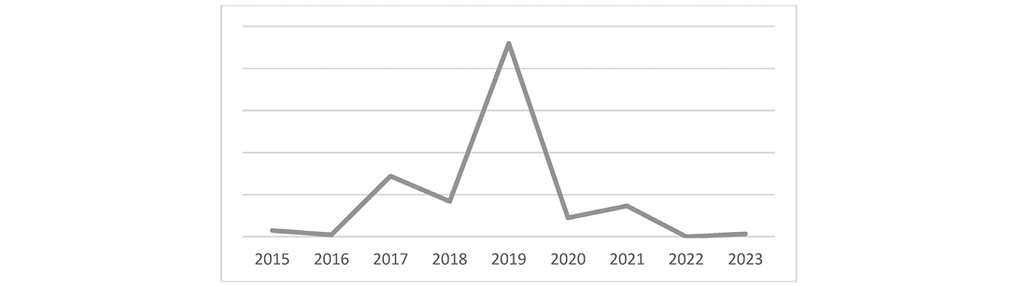
Слика 3.33. Величина опожарене површине шума у периоду 2015–2023. године
Извор: Управа за шуме, 2023.
Број пожара и укупна опожарена површина у директној су вези са сушним годинама. Највећа опожарена површина у шумама је забележена током 2019. године и износила је око 10.000 ha, док је најмања површина захваћена пожаром била 2022. године и износила је око 630 ha.
У току 2023. године у шумама Републике Србије посечено је око 3.343.000 m³ дрвета. У односу на 2022. годину сеча је смањена за око 10%.
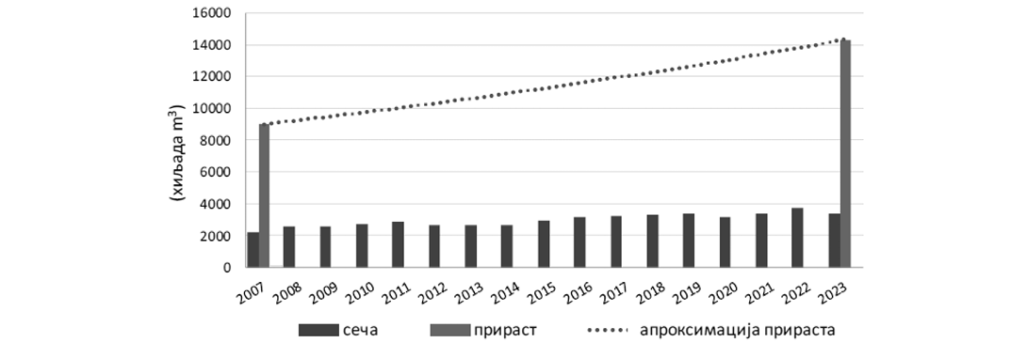
Слика 3.34. Прираст и сеча у шумама у Републици Србији
Извор: Агенција за заштиту животне средине, 2024.
Шумама у државној својини у Републици Србији газдују јавна предузећа (ПД „Србијашуме” д.о.о. Београд, ЈП „Војводинашуме”, Друштво с ограниченом одговорношћу „Национални парк Тара”, Друштво с ограниченом одговорношћу „Национални парк Ђердап”, ЈП „Национални парк Фрушка Гора”, ЈП „Национални парк Копаоник” и ЈП „Шуме-Гоч” Врњачка Бања). Малим процентом државних шума газдују водопривредна јавна предузећа, јавна предузећа чији су оснивачи јединице локалних самоуправа, као и научно-образовне установе (Шумарски факултет у Београду, Институт за низијско шумарство и животну средину у Новом Саду). Одговорности јавних предузећа за газдовање шумама укључује гајење, заштиту, очување и коришћење шума; производњу шумског репродуктивног материјала; коришћење, управљање, заштиту и унапређивање популација дивљачи и њихових станишта; пројектовање, изградњу и одржавање шумских путева; припрему програма и планова управљања; стручно-саветодавне послове у приватним шумама; унапређивање и коришћење општекорисних функција шума; и трговину на велико и мало шумским производима. Стручно-саветодавни послови у шумама сопственика финансирају се из државног буџета, како јавним предузећима, тако и појединим удружењима шумовласника која сама газдују шумама чланова удружења.
Стратегија развоја шумарства Републике Србије је донета 2006. године, и од тада није ревидирана.
Ловство
На подручју Републике Србије установљена су 362 ловишта и то 204 на територији централне Србије и 158 на територији АП Војводина. За ловостајем заштићене врсте дивљачи проглашене су 22 врсте сисара (седам врста крупних сисара – папкара и 15 врста ситне длакаве дивљачи), и 23 врсте птица од регистрованих око 360 за подручје Републике Србије, а за трајно заштићене врсте дивљачи проглашено је седам врста длакаве и 10 врста пернате дивљачи.
Број издатих ловних карата у 2022/23. години био је 82.598, а за ловну 2023/24. годину, број издатих ловних карата се повећао на 88.713, док је у ловној 2024/25. години број издатих ловних карата био 87.063 на основу података Ловачког информационог система, који води Управа за шуме. Ловна година обухвата период од 1. априла текуће године до 31. марта наредне године. Излов свих ловних врста благо је повећан током ловне 2023/24. године.
Тренутно стање популација гајених врста ситне и крупне дивљачи у Републици Србији није на задовољавајућем нивоу у погледу бројности, узрасне и полне структуре, просторног распореда, густине и трофејне вредности. Ипак, бројност популација најзначајнијих ловних врста је у стабилном порасту последњих година. Тренд популације дивљих свиња је стабилан и благо растући на површинама ловишта која се налазе у умереној зони ризика од заразне болести Афричка куга свиња, док је у зони високог ризика (зони интензивног одстрела дивљих свиња) и зараженом подручју приметно смањење бројности дивљих свиња, али и повећање бројности предатора (пре свих: вука, шакала и лисице).
Ради заштите и регулисања бројности популације пољске јаребице (Perdix perdix, L), грлице (Strеptоpеliа turtur, L), препелице (Coturnix coturnix, L) и зеца (Lepus europaeus, Pall) и других врста за чије стање постоји одређена брига, периодично се доносе посебне мере заштите, управљања и коришћења.
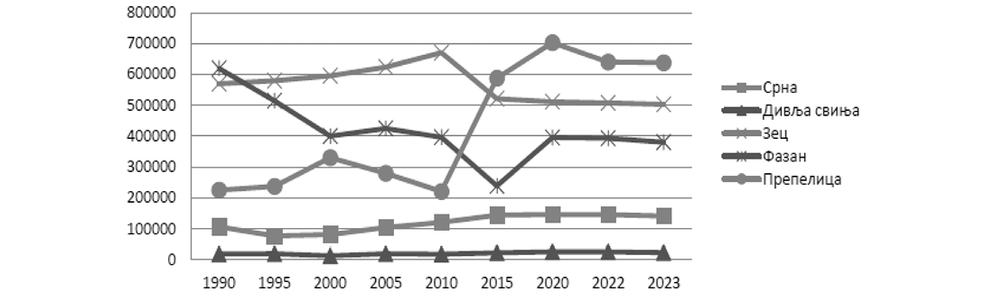
Слика 3.35. Тренд бројности популација одабраних ловних врста дивљачи
Извор: Агенција за заштиту животне средине, 2024.
Табела 3.3. Бројност популација одабраних ловних врста дивљачи
 | Матични фонд | Излов
2022/2023.
Дивља свиња | 28.497 | 8.548
Срна | 138.828 | 7.887
Зец | 387.383 | 17.274
Препелица | 471.930 | 15.714
2023/2024.
Дивља свиња | 29.242 | 8.597
Срна | 144.920 | 7.281
Зец | 424.420 | 14.551
Препелица | 513.547 | 15.443
2024/2025.*
Дивља свиња | 24.320 | 4.273
Срна | 120.586 | 4.493
Зец | 450.292 | 9.429
Препелица | 599.243 | 10.992
* за ловну 2024/2025. годину још увек нису ажурирани сви подаци о ловним врстама дивљачи (одстрел, губици и сл), јер се ловна година завршава 31. марта 2025.
Извор: Ловачки савез Србије, 2025.
Основни законски акт у области ловства је Закон о дивљачи и ловству („Службени гласник РС”, бр. 18/10, 95/18 – др. закон и 92/23 – др. закон) којим се директно прописује заштита, уређивање и одржавање ловишта, заштита, очување и унапређивање станишта дивљачи и пре свега заштита, управљање, лов, коришћење и унапређивање популација дивљачи у ловишту. На основу овог закона дивљач је природно богатство и државна је имовина, чије се управљање, заштита, унапређивање и коришћење спроводи под условима и на начин предвиђен законом.
Статус корисника ловишта стичу одређена правна лица која су испунила законске услове за добијање права на газдовање ловиштима, потписивањем уговора о газдовању ловиштем. Корисник ловишта може да буде правно лице основано као јавно предузеће, привредно друштво, други облик предузећа, као и ловачка удружења и друга удружења која су основана и делују у складу са законом.
Заштита и гајење дивљачи, уређивање и одржавање ловишта, лов и коришћење уловљене дивљачи и њених делова у ловишту и друга питања од значаја за планирање у ловству, врше се на основу планских докумената у ловству, прописаних законом.
Рибарство
Ихтиофауна Републике Србије обухвата 51% слатководне ихтиофауне Европе, те је разумљиво да Република Србија спада у земље богате рибљим фондом. Привредних рибара у 2022. години било је 393, а исте године било је 94.568 издатих дозвола за рекреативни риболов. Најчешћи угрожавајући фактор рибљег фонда представља загађење вода и деградација природних станишта, као и криволов. Направљени су напори у увођењу ловостаја на неке врсте риба у периоду мрешћења. За дунавске јесетарске врсте (руска јесетра (Acipenser gueldenstaedtii), сим (Acipenser nudiventris), кечига (Acipenser ruthenus), паструга (Acipenser stellatus) и моруна (Huso huso)) и још 25 врста риба важи трајна забрана риболова према Наредби о мерама за заштиту и очување рибљег фонда („Службени гласник РС”, бр. 56/15 и 94/18). Препознат је и изражени утицај климатских промена на рибљи фонд, променом температуре воде, протока воде и деградацијом природних станишта риба.
Заштита и одрживо коришћење рибљег фонда у Републици Србији регулисано је Законом о заштити и одрживом коришћењу рибљег фонда („Службени гласник РС”, бр. 128/14 и 95/18 – др. закон), а одвија се на 17 рибарских подручја и 40 рибарских подручја у заштићеним подручјима. За свако рибарско подручје одређује се корисник рибарског подручја (привредно друштво, јавно предузеће или друго правно лице, које испуњава услове прописане Законом о заштити и одрживом коришћењу рибљег фонда), јавним конкурсом на период од десет година. Рибарско подручје у заштићеном подручју проглашава и користи управљач заштићеног подручја, по претходно прибављеној сагласности министра. Корисник рибарског подручја доноси Програм управљања рибарског подручја, који садржи: основне карактеристике вода рибарског подручја, податке o рибљим врстама у водама рибарског подручја, процену њихове биомасе и годишње продукције, дозвољене технике риболова, просторни распоред посебних станишта риба, програм порибљавања, дозвољени излов рибе по врстама, организацију рибочуварске службе као и друге мере за заштиту и одрживо коришћење рибљег фонда. Корисник рибарског подручја је дужан да, сваке треће године коришћења рибарског подручја, спроводи мониторинг о квалитативног и квантитативног састава и узрасне структуре рибљег фонда, биомасе, продукције и риболовног притиска на рибљи фонд. Сва рибарска подручја су донела програме управљања рибарским подручјем, на које је Министарство заштите животне средине дало сагласност.
3.7. Пољопривреда и рурални развој
3.7.1. Управљање пољопривредним ресурсима
Република Србија има бројне конкурентске предности за динамичан развој пољопривредно-прехрамбеног сектора, које се огледају у богатим земљишним ресурсима (како у смислу обима тако и њихове разноврсности), разноврсном биодиверзитету, квалификованом и искусном радном снагом, преференцијалном статусу на бројним тржиштима, као и приступ инвестиционој подршци за пољопривреду из ЕУ фондова.
Разноврсност терена, типова земљишта и климатских услова, резултирала је богатом разноврсношћу биодиверзитета и руралних пејзажа у Републици Србији. Међутим, они су у значајној мери рањиви на климатске промене и еколошке промене у природним системима, што представља претњу одрживом развоју сектора и његовој трансформацији у складу са циљевима Зеленог договора ЕУ.
Губитак органске материје у земљишту изазван интензификацијом пољопривредне производње, агротехничком праксом и изостанком примене органских средстава за исхрану биља, још увек је присутан као облик његове деградације. Тренд губитка органске материје и даље је у порасту. Девастација сточарске производње утицала је у претходном периоду на недостатак ђубрења стајњаком.
У оквиру националне листе индикатора развијен је индикатор „Садржај органског угљеника у земљишту”. Подаци се прикупљају у оквиру програма контроле плодности обрадивог пољопривредног земљишта, програма системског праћења квалитета земљишта, у оквиру педолошких истраживања и других пројеката којима се утврђује квалитет и деградација земљишта. На основу података садржаја хумуса из контроле плодности пољопривредних површина у 2021. години у пољопривредном земљишту на подручју централне Србије, измерени просечан садржај органског угљеника у пољопривредном земљишту на дубини 0–30 cm износи 2% и припада категорији ниског до средњег садржаја. Оранице и баште, као и виногради и воћњаци, доминантно се налазе у категорији ниског садржаја органског угљеника.
Мапирање пољопривредног земљишта високе природне вредности је спроведено у оквиру Агенције за заштиту животне средине коришћењем ботаничких (фитосоциолошких) записа травњачких заједница са појединачних локалитета и локалитета који се налазе у оквиру ширих географских целина, као што су планине, низије, пескови, висоравни, кањони и клисуре и др. Релевантне класе из CORINE инвентара земљишног покривача су одабране и подељене у две групе на основу доступних ботаничких података (прва група која обухвата станишта и биљне заједнице пашњака (231), природних травњака (321) и слатина (411); друга група пољопривредног земљишта високе природне вредности, за које не постоје детаљни ботанички подаци). Подаци о земљишном покривачу CORINE, информације о еколошки значајним подручјима од националног и међународног значаја за очување типова станишта и станишта врста и њихових станишта и заштићеним подручјима (ПА) трансформисани су у национални координатни систем како би се ови подаци могли анализирати и представити просторно. Мапирана је локација и дистрибуција подручја еколошке мреже и заштићених подручја у Републици Србији, укључујући националне паркове, паркове природе, пределе изузетних карактеристика и резервате природе (где су подаци доступни).
Промена намене пољопривредног земљишта је још увек присутна, како у виду претварања пашњака у обрадиве површине, тако и као промена обрадивог земљишта у грађевинско. Услед девастације сточарске производње и великих потреба за обрадивим земљиштима бележи се тренд преоравања пашњака, што као последицу има повећану ерозију земљишта, као и губитак биодиверзитета. Пашњаци, као и мешовита пољопривредна подручја, заузимају се и услед урбаног развоја. Промена намене пољопривредног земљишта регулисана је Законом о пољопривредног земљишту (чл. 22. и 23. који су важни за поступање у смислу забране и могућности коришћења обрадивог пољопривредног земљишта у непољопривредне сврхе), Законом о накнадама за коришћење јавних добара и Законом о планирању и изградњи. За промену намене обрадивог пољопривредног земљишта уведено је плаћање одговарајуће накнаде. Наведеним прописима није извршено ограничавање пренамене земљишта високе плодности ни земљишта унутар подручја од значаја за очување биодиверзитета, као што су приоритетни типови станишта и станишта строго заштићених и заштићених дивљих врста.
Евиденција врста и количина употребљених ђубрива и средстава за заштиту биља није потпуна.
Ефекти ерозије на деградацију земљишта су израженији, као и утицаји екстремних временских појава – најзаступљенији су ерозија повећањем интензитета падавина и ерозија ветром на изложеним подручјима. Активности на подизању ветрозаштитних појасева у Војводини, које су у надлежности локалних самоуправа, одвијале су се у претходном периоду углавном кроз пројекте финансиране од стране донаторских организација и, после 2020. године, Министарства заштите животне средине. Бројне јединице локалне самоуправе, посебно на територији АП Војводине, имају израђену техничку документацију (пројекте) за ветрозаштитне појасеве која није могла бити реализована управо због нерешених власничких односа, односно недостатка потребних површина за подизање заштитног зеленила. Осим наведеног, предвиђен је само један тип заштитног зеленила (ветрозаштитни појасеви), а потребно је предвидети обавезу успостављања и других типова зелених појасева (међе, живице, приобално зеленило и сл), који би истовремено имало улогу очувања агробиодиверзитета, повољних микроклиматских услова, заштите од ерозије, дифузног загађења и др.
Не постоје организоване иницијативе на истраживању могућности коришћења природних геолошких сировина за смањење киселости земљишта, мада се у литератури могу наћи примери оваквих истраживања.
Правилником о условима за разврставање и утврђивање квалитета средстава за исхрану биља, одступањима садржаја хранљивих материја и минималним и максималним вредностима дозвољеног одступања садржаја хранљивих материја и о садржини декларације и начину обележавања средстава за исхрану биља („Службени гласник РС”, бр. 30/17 и 31/18) одређена је максимална оптерећеност земљишта тешким металима, као и дозвољени садржај тешких метала у средствима за исхрану биља и оплемењивачима земљишта, и максималне количине тешких метала које се могу унети у земљиште са средствима за исхрану биља и оплемењивачима земљишта у временском периоду од две године.
Примарно законодавство у области органске производње је припремљено у складу са правним тековинама ЕУ, али се још чека на његово усвајање. Површине са органском производњом настављају да се увећавају, при чему је најзначајнији пораст забележен у области производње воћа. Министарство пољопривреде, шумарства и водопривреде успоставило је евиденцију површина на којима се обавља органска пољопривреда по групама производа, биљним врстама и регионима.
Пољопривредно земљиште
Република Србија располаже са 5,2 милиона ha пољопривредног земљишта, од чега највећи део чини коришћено пољопривредно земљиште (67,12%). Процењује се да око 60% пољопривредног земљишта чини земљиште класе I до IV, док је остало у класи IV до VIII, и због ниског квалитета није погодно за интензивну обраду. Пољопривреду Републике Србије карактерише дуална структура пољопривредног сектора, са израженом поларизацијом на велика и добро опремљена газдинства на северу земље, и великим бројем газдинстава мале и средње величине мешовитог типа производње, са уситњеним парцелама и скромном механизацијом, која преовлађују у централној и јужној Србији. Ова хетерогеност газдинстава, типова производње и примењиваних пракси, сугерише да су ризици и претње по животну средину од сектора пољопривреде сложени, регионално специфични и зависни од типа газдинства, односно производног усмерења (воћарство, ратарство, сточарство, повртарство).
Узроци губитака и деградације пољопривредног земљишта су вишеструки. У објективне факторе спадају климатске промене, демографско пражњење села и осиромашење сектора радном снагом, као и ниска профитабилност пољопривредне производње која за последицу има ниска улагања великог броја газдинстава мале и средње величине у агротехничке мере и технолошке процесе који доприносе очувању животне средине. На другој страни, одсуство системског, интегралног управљања земљиштем, ниска улагања у земљишну инфраструктуру, али и одсуство системских решења којима би се подстакла примена пољопривредних пракси повољних по животну средину, спадају у основна институционална ограничења.
Поред трајног губитка услед урбанизације и развоја инфраструктуре, пољопривредно земљиште је због нерационалног и неадекватног коришћења за пољопривредну производњу изложено закисељавању, заслањивању, ерозији, збијању, смањењу органске материје, испошћавању и другим негативним утицајима. Повишену потенцијалну киселост има 1,2 милиона ha (43% површина), посебно на подручју централне Србије. Процесу закисељавања земљишта током протеклих деценија допринео је и смањени унос органских материја, као резултат смањења броја стоке и, самим тим, стајског ђубрива. У Војводини је 233.000 ha заслањено и алкализовано, што доприноси његовој смањеној продуктивности са аспекта ратарства, али су изузетно продуктивна са аспекта сточарства, те су из тог разлога вековима уназад коришћена као пашњаци. Такође, део пашњака припада станишним типовима „Панонске слане степе и слане мочваре” који представљају приоритетна станишта за заштиту на националном нивоу и у међународним оквирима. Узрок заслањивања је повећан унос соли наводњавањем, као и подземним водама код хидроморфних земљишта. Садржај органског угљеника је низак на подручју централне Србије. Примена лоших пракси управљања земљиштем (спаљивање жетвених остатака, мали проценат површина под зимским заштитним усевима и зеленим угаром и слично) и смањење броја стоке, доводе до тога да земљишта губе органску материју и ослобађају гасове са ефектом стаклене баште.
Процењује се да ерозија земљишта различитог степена захвата око 80% пољопривредног земљишта, а годишње губитак земљишта због тог деловања је око 30 милиона m³, од чега еолска ерозија однесе око осам милиона m³. У централним и брдско-планинским пределима преовлађује водна ерозија, док је еолска ерозија присутна је на простору Војводине и у речним долинама централне Србије. Најугроженија су подручја југоисточног Баната и северне Бачке (Делиблатска и Суботичко-хоргошка пешчара), као и простор десне обале Дунава. Уништавање ветрозаштитних појасева и узурпација земљишта на којима су они подизани, допринели су и значајном губитку биодиверзитета. Програмом заштите, уређења и коришћења пољопривредног земљишта, који се спроводи новцем од закупа државног земљишта, предвиђена је обавезна мера подизања пољозаштитних појасева, међутим, општине и градови који управљају овим земљиштем, углавном не улажу средства за ове намене.
Системима за одводњавање у 2017. години било је обухваћено 55% коришћеног пољопривредног земљишта (1,9 милиона ha). Дренажни канали и припадајуће структуре су угрожени замуљивањем, закоровљавањем, док су неке пумпне станице неактивне. У основи, цео систем је неефикасан и нефункционалан због лошег одржавања, кварова и проблема у оперативном управљању. Међутим, узевши у обзир да је у разматрање укључена само једна (сушна) година, на основу наведеног није могуће донети адекватан закључак у вези ефикасности одржавања каналске мреже. Са друге стране, активности на одржавању канала неретко не интегришу потребе свих корисника (нпр. измуљивање у циљу одводњавања ораница и третирање приобаља канала хербицидима (нпр. Glifosat и Triklopir) често има негативан утицај на квалитет суседних пашњака и/или са којима постоји хидролошка повезаност), а такође се занемарују обавезе у заштити природе (у случају одржавања канала који су елементи еколошке мреже).
Као последица потребе за ширењем поседа и повећања обрадивих површина од стране великих и добро опремљених газдинстава, све је чешћа промена намене ливада и пашњака и полуприродне вегетације у обрадиво земљиште. Ово је изражено на подручју АП Војводине, на површинама које припадају државном пољопривредном земљишту.
Неадекватне праксе обраде земљишта, пре свега употреба тешке механизације, доводе до његовог сабијања, чиме се нарушава водно-ваздушни режим и смањује укупна плодност. Оваква земљишта су мање способна да апсорбују влагу, што узрокује веће површинско испирање и ерозију, активност живих организама се смањује, а због недостатка кисеоника смањује се и број микроорганизама, па самим тим и биогеност земљишта.
Законом о пољопривредном земљишту предвиђено је да се ради заштите и очувања хемијских и биолошких својстава пољопривредног земљишта врши контрола плодности обрадивог пољопривредног земљишта и евиденција количине унетих средстава за исхрану биља и средстава за заштиту биља. Надлежно Министарство недавно је усвојило Правилник о условима за испитивање опасних и штетних материја у пољопривредном земљишту и води за наводњавање („Службени гласник РС”, број 20/23), који ће додатно регулисати ову материју. Контрола се врши по потреби, а најмање сваке пете године. Закон такође предвиђа да се у циљу заштите пољопривредног земљишта од штетног дејства ерозије и бујица на ерозионом подручју предузимају противерозионе мере. Ипак, примена ових мера и активности у овом моменту је обавезујућа само за кориснике државног пољопривредног земљишта датог у закуп, будући да због мањка ресурса пољопривредна инспекција није у могућности да спроводи свеобухватну контролу.
Субвенције у пољопривреди, односно директна плаћања пољопривредним произвођачима у Републици Србији, још нису условљени поштовањем стандарда и пракси који допринесе унапређењу животне средине, јавног здравља, здравља животиња и биља и заштити и добробити животиња, а који су у ЕУ прописани Обавезним условима управљања (Statutory Management Requirements – SMR), и Добрим пољопривредним и еколошким условима (Good Agricultural and Environmental Conditions – GAEC). Ипак, правни оквир Републике Србије садржи одредбе које се односе на земљиште, воду, управљање биодиверзитетом и пејзажом, као и средствима за заштиту биља и средствима за исхрану биља, који се у различитим степенима могу сматрати еквивалентним релевантним обавезним стандардима и условима ЕУ, изузев што не представљају услов за плаћања у Републици Србији. ИПАРД III програмом за период 2021 –2027. година је предвиђена примена Мере 4 – Агро-еколошко-климатска и мера органске пољопривреде, која је осмишљена да подстакне пољопривреднике да заштите и унапреде животну средину на земљишту којим управљају. Овом мером би се обезбедила плаћања пољопривредницима као компензација за вишегодишњу обавезу да се придржавају сета прописаних агроеколошких пракси у периоду од минимално пет година.
Наводњавање
Хидросистеми за наводњавање у јавној својини изграђени су на површини од око 105.500 ha, што је мање од 6% земљишта које има повољне карактеристике за наводњавање. Међутим, због неадекватног одржавања, лошег управљања и неиспуњености пројектом утврђених перформанси, системи који су у функцији обухватају знатно мањи део површина. Према подацима дистрибутера опремe за наводњавање, поред наведених површина, наводњава се још 45.000 ha индивидуалним системима у приватном власништву, применом тифона и система кап по кап. На огледним добрима у пољопривредним школама под технички заокруженим системима налази се око 2.000 ha, док локално, око окућница, има на око 10.000 hа технички незаокружених система, тако да се под изграђеним системима у јавном и приватном власништву налази око 145.000 hа, док је неким обликом наводњавања обухваћено укупно око 100.000 ha пољопривредних површина. Највише воде црпи се из водотокова (око 90%), док се преостале количине захватају из подземних вода, језера, акумулација и из водоводне мреже. Осим што су наводњаване површине мале, проблем је и одсуство контроле над квалитетом воде која се користи за наводњавање. Питање контроле квалитета воде за наводњавање није системски решено, што практично значи да се ова вода не контролише.
У односу на укупно коришћену пољопривредну површину у 2023. години наводњавало се 1,4% површина. За наводњавање је у 2023. години укупно захваћено 70.429 хиљада m³ воде, што је за 29,1% мање него у претходној години. Највише воде црпело се из водотокова (93,5%), док су преостале количине захваћене из подземних вода, језера, акумулација и из водоводне мреже. Током 2023. године у Републици Србији наводњавано је 47.579 ha пољопривредних површина, што је за 12,9% мање него у претходној години. Оранице и баште (са 93,4%) имају највећи удео у укупно наводњаваним површинама, а потом следе воћњаци са 6,0%. Највише наводњаваних површина је у региону АП Војводине (79,6%).
У претходном периоду није рађен водни биланс и водни режим (квалитет и квантитет) површинских вода који је потребно успоставити и ускладити са потребама свих корисника. Све веће потребе за наводњавањем пољопривредног земљишта изазване, између осталог, климатским екстремима, за последицу имају коришћење воде из дубоких подземних издани која је неопходна за снабдевање пијаћом водом, што је посебно присутно у Војводини. Такође, тренутна ситуација у вези одводњавања и наводњавања, као и пројектовани системи, негативно утичу на заштићена подручја и станишта строго заштићених и заштићених врста.
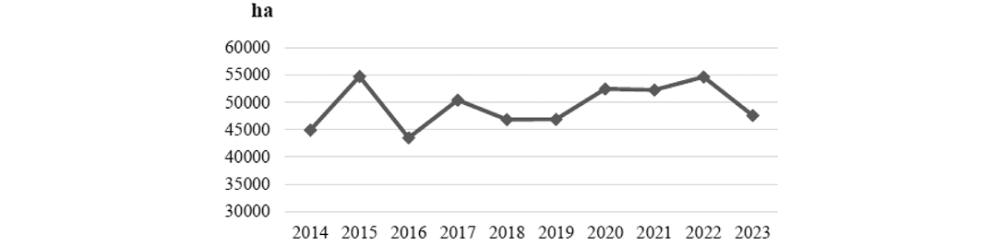
Слика 3.36. Тренд наводњавања пољопривредних површина у Републици Србији у периоду 2013–2023. године
Извор: Агенција за заштиту животне средине, 2024.
Подстицаји за инвестиције за набавку нових машина и опреме за наводњавање биљних култура, у износу 50-65% од вредности укупне инвестиције, доступни су на територији целе Србије, као и из буџета АП Војводине и локалних самоуправа. Осим тога, Управа за пољопривредно земљиште је до 2025. године финансирала инвестиције за набавку опреме за наводњавање у висини учешћа до 60% вредности инвестиције без урачунатог пореза на додату вредност, односно до 70% без урачунатог пореза на додату вредност за физичка лица која су према месту њиховог пребивалишта и месту катастарских парцела на којима се поставља опрема за наводњавање постављали опрему за наводњавање на подручјима са отежаним условима рада у пољопривреди. Ископ бунара Управа за пољопривредно земљиште финансирала је закључно са 2022. годином.
Министарство пољопривреде, шумарства и водопривреде, у сарадњи са Европском банком за обнову и развој (ЕБРД) и Организацијом за храну и пољопривреду Уједињених нација (УН ФАО) израђује „Програм наводњавања и одводњавања у Републици Србији до 2032. године”. Основни циљ израде овог документа је подршка развоју пољопривредне производње повећањем капацитета за наводњавање, идентификацијом и мапирањем приоритетних инвестиција у наредних десет година. Овај програм обезбедиће смернице за јавна улагања у наводњавање и одводњавање и адекватно управљање и финансирање система у јавној својини. Такође, Програмом се успоставља одговарајући правни и институционални оквир за наводњавање и промовишу ефикасне и профитабилне праксе наводњавања на пољопривредним газдинствима и обезбеђује да јавна улагања, политике и прописи адекватно узимају у обзир климатске промене.
Не постоје планови и/или програми који се односе на уређење водног режима у складу са потребама очувања влажних станишта, као природних целина са посебним статусом заштите у националним и међународним оквирима према Рамсарској конвенцији (The Convention on Wetlands, 1971).
Управљање специфичним хемикалијама (средства за исхрану биља и средства за заштиту биља)
Систем управљања средствима за заштиту биља делимично је хармонизован са Уредбом (ЕУ) 1107/2009 о стављању на тржиште средстава за заштиту биља, и то доношењем Закона о средствима за заштиту биља, као и пратећих подзаконских аката.
Према подацима из Листе регистрованих средстава за заштиту биља Управе за заштиту биља Министарства пољопривреде, шумарства и водопривреде, скоро половину препарата на тржишту Републике Србије чине средства за заштиту биља из групе хербицида (око 46%), па потом фунгициди (око 32%) и инсектициди (око 14%), док осталих 8% чине акарициди, нематоциди, регулатори раста и лимациди. Поред средстава за заштиту биља, израз пестициди обухвата и биоцидне производе који се користе за дезинфекцију површина, воде, здраве коже људи и за одржавање хигијене животиња, за сузбијање инсеката и глодара, за заштиту готових производа док су у оригиналној амбалажи, за заштиту дрвета, коже, гуме, папира, текстила, течности у расхладним и процесним системима. Чињење доступним на тржишту и коришћење оваквих производа уређено је Законом о биоцидним производима.
Закон о средствима за заштиту биља прописује да се средства за заштиту биља, као и активне супстанце које су стављене у промет супротно његовим одредбама, сматрају отпадом. С тим увези, са средствима за заштиту биља за које не постоји важеће решење о регистрацији, као и за активне супстанце које нису наведене у Листи одобрених супстанци, поступа се у складу са прописима о управљању отпадом.
Законом је предвиђено да ће само пољопривредници који стекну одговарајући сертификат моћи да купују средства за заштиту биља која су намењена за професионално коришћење. Од 2025. године започето је са спровођењем обука и издавањем сертификата пољопривредницима, које су обавезне за све професионалне кориснике средстава за заштиту биља.
Органска пољопривреда
Органска производња у Републици Србији у 2023. години одвијала се на укупној површини од 29.002 hа, што је за 16% више у односу на површину у 2022. години. Од тога, обрадива површина износила је 17.565 hа укључујући ливаде и пашњаке на површини од 11.437 hа. Од укупне површине под органском производњом, 10.916 hа је било у периоду конверзије, док је површина у органском статусу износила 18.086 hа. У периоду од 2018. до 2023. године може се уочити и значајније повећање површина под ливадама и пашњацима услед развоја органске сточарске производње. Мада органске површине и површине у конверзији имају последњих година тенденцију раста, заступљеност ове производње је далеко испод просека ЕУ (9,6 %) и суседних земаља (Хрватска – 8,1%, Румунија – 4,3%, Бугарска – 1,7%).
Табела 3.4. Површине на којима су примењене методе органске пољопривреде у периоду од 2014–2023. године
Година | 2014. | 2015. | 2016. | 2017. | 2018. | 2019. | 2020. | 2021. | 2022. | 2023.
Површина под органском пољопривредом (ha) | 9.548 | 15.298 | 14.358 | 13.423 | 19.254 | 21.265 | 20.971 | 23.527 | 25.035 | 29.002
Извор: Министарство пољопривреде, шумарства и водопривреде, 2024.
Од укупне обрадиве површине у 2023. години, воћарска производња је била најзаступљенија са 33,4%, следи производња житарица са 30,5%, затим производња крмног биља са 17% и индустријског биља са 13%. Производња лековитог и ароматичног биља је била заступљена са само 2%, поврћа са 1,5%, док су површине под категоријом остало, које обухватају површине без усева, изолационе појасеве, парлог и друге разне културе биле заступљене са 2,6%. Посебно се бележи раст површина под ливадама и пашњацима 37%, што је условљено повећањем броја грла у органској сточарској производњи.
Наведене површине не укључују оне које се користе за сакупљање органског шумског воћа, гљива и лековитог биља, с обзиром да не постоји званична методологија на основу које се могу добити подаци о укупној површини органског самониклог биља из природних станишта. Регионални размештај површина под органском производњом указује на подједнаку заступљеност површина на подручју Шумадије и Западне Србије (37,2%), Војводине (31,8%) и Јужне и Источне Србије (30,7%), иза чега следи регион регион Београда (0,35%). Удео површине под органском производњом у односу коришћено пољопривредно земљиште у 2023. години износи 0,85%.
Табела 3.5. Органска биљна производња по врсти производње (2014–2023. године)
Врста производње (ha) | 2014. | 2015. | 2016. | 2017. | 2018. | 2019. | 2020. | 2021. | 2022. | 2023.
Житарице | 2.829 | 4.252 | 4.607 | 3.662 | 3.614 | 4.788 | 3.623 | 4.459 | 3.838 | 5.372
Индустријско биље | 1.228 | 2.674 | 2.918 | 2.291 | 1.962 | 2.226 | 1.294 | 2.122 | 2.076 | 2.286
Поврће | 154 | 171 | 184 | 230 | 199 | 184 | 122 | 170 | 286 | 224
Крмно биље | 1.204 | 1.440 | 1.349 | 1.211 | 1.336 | 1.797 | 3.873 | 3.054 | 2.262 | 3.007
Воће | 2.208 | 2.895 | 3.531 | 4.056 | 5.883 | 5.324 | 5.295 | 5.615 | 5.703 | 5.894
Лековито и ароматично биље | 61 | 71 | 113 | 115 | 193 | 261 | 391 | 367 | 375 | 352
Остало | 316 | 1.895 | 227 | 312 | 536 | 1.332 | 2.856 | 1.216 | 2.172 | 430
Укупна обрадива површина | 7.999 | 13.398 | 12.929 | 11.874 | 13.723 | 15.915 | 17.454 | 17.003 | 16.712 | 17.565
Ливаде/пашњаци | 1.549 | 1.900 | 1.429 | 1.548 | 5.530 | 5.349 | 3.517 | 6.524 | 8.323 | 11.437
Извор: Министарство пољопривреде, шумарства и водопривреде, 2024.
Органска сточарска производња обухвата преко 15 хиљада грла оваца, 8,7 хиљаде грла говеда, 36 хиљада јединки живине и око 12 хиљада кошница. Број грла свиња и коза у систему органске производње је занемарљив и износи 190, односно 535. Органском сточарском производњом се бави мањи број произвођача, што се може објаснити чињеницом да је органска сточарска производња захтевнија у погледу испуњења додатних захтева везаних за објекте за држање животиња, набавку животиња са других газдинстава и исхрану и лечења животиња.
Током 2023. године, укупан број произвођача укључених у органску производњу био је 6.542. Од тог броја, 677 су били носиоци сертификата, док су осталих 5.865 били произвођачи кооперанти у оквиру групне производње. Евидентан је мали број произвођача који имају директно склопљен уговор са овлашћеним контролним организацијама (носиоци сертификата), насупрот броју произвођача који се као кооперанти налазе у оквиру групне производње.
Највећи део органске производње у Републици Србији намењен је извозу. Почев од 2012. године, подаци о извозу органских производа постали су део информационог система Управе царина. На основу ових података могуће је пратити податке о врсти, количини и вредности извезених органских производа са територије Републике Србије. По врсти производа, највећа вредност остварује се извозом органских воћних производа: смрзнутих и сушених (малине, вишње и купине). У складу са Законом о органској производњи („Службени гласник РС”, бр. 30/10 и 17/19 – др. закон), Министарство пољопривреде, шумарства и водопривреде за послове контроле и сертификације у органској производњи сваке године овлашћује контролне организације, које су испуниле прописане услове. За 2025. годину Министарство пољопривреде, шумарства и водопривреде је овластило девет контролних организација. За спровођење контроле и сертификације органске производње за потребе извоза, у складу са новим режимом за органску производњу у ЕУ, контролна тела у земљама које нису чланице ЕУ, од. 1 јануара 2025. године морају бити призната од стране Европске комисије. До сада су призната два контролна тела из Републике Србије.
Законом о подстицајима пољопривреди и руралном развоју („Службени гласник РС”, бр. 10/13, 142/14, 103/15, 101/16, 35/23 и 94/24) прописан је систем подстицаја за органску производњу, тако да се подстицаји за органску биљну и сточарску производњу увећавају за минимално 40% у односу на подстицаје у производњи која није органска. У 2025. години подстицаји за органску биљну производњу су увећани за 250%, а подстицаји за органску сточарску производњу за 40%
Важећи Закон о органској производњи („Службени гласник РС”, бр. 30/10 и 17/19 – др. закон) је усвојен 2010. године, с тим да је његова примена почела 2011. године. Овај закон је припреман у складу са Уредбом Савета (ЕЗ) бр. 834/2007 о органској производњи и обележавању органских производа, која замењује Уредбу (ЕЕЗ) бр. 2092/91. Након доношења нових прописа ЕУ за органску производњу и ступања на снагу Уредбе (ЕУ) 2018/848 о органској производњи и означавању органских производа, као и стављања ван снаге Уредбе (ЕЗ) бр. 834/2007, појавила се потреба да се национално законодавство у овој области потпуно усагласи са правним тековинама ЕУ, у циљу даљег развоја овог сектора, као и обезбеђивања несметаног извоза органских производа. У вези са тим, усвојен је нови Закон о органској производњи („Службени гласник РС“, број 109/25), чија ће примена почети 1. јуна 2026. године.
3.7.2. Агробиодиверзитет
Биљни и животињски генетички ресурси
У Републици Србији постоји преко 40 аутохтоних раса домаћих животиња. Листа генетских резерви домаћих животиња и њихов начин очувања, као и листа аутохтоних раса домаћих животиња и угрожених аутохтоних раса и критеријуми за утврђивање угрожености расе дефинисани су Правилником о листи генетских резерви домаћих животиња, начину очувања генетских резерви домаћих животиња као и о листи аутохтоних раса домаћих животиња и угрожених аутохтоних раса („Службени гласник РС”, бр. 33/17 и 30/22). Листа генетских резерви домаћих животиња представља минималан број домаћих животиња (приплодних грла) поједине врсте, односно расе домаћих животиња, потребан за гајење и очување њихове генетске разноврсности. Расе код којих је укупан број женских приплодних грла мањи од дефинисаног (нпр. за говеда 7.500 грла, за коње 5.000 грла, за свиње 15.000 грла, за овце и козе 10.000, за живину 25.000 грла) има статус угрожености. Број грла одређених аутохтоних раса и сојева домаћих животиња растао је у периоду од 2003. до 2019. године, као и број локација на којима се врши узгој аутохтоних раса и сојева домаћих животиња, што је допринело спровођењу програма очувања животињских генетичких ресурса у Републици Србији. Правилником о подстицајима за очување животињских генетичких ресурса („Службени гласник РС”, бр. 83/13, 35/15, 28/16, 44/18 – др. закон, 104/18, 16/21 и 30/22) предвиђени су подстицаји за очување биљних и животињских генетичких ресурса, и то за: ex situ и in situ/on farm очување на пољопривредним газдинствима. Ова мера доприноси употреби и одржавању пашњачких подручја, спречава девастацију и сукцесију станишта (биотопа), укључивању у програме органске производње и развоју производње традиционалних производа.
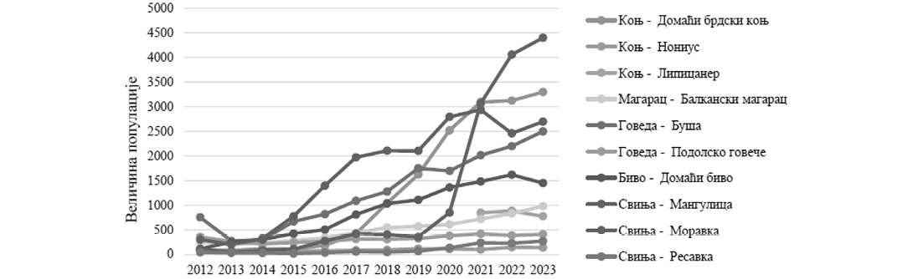
Слика 3.37. Приказ броја грла одређених аутохтоних раса домаћих животиња у периоду 2013–2023. године
Извор: Агенција за заштиту животне средине, 2024.
Анализа података за период 2013–2023. године показује повећање бројности популације највећег броја аутохтоних раса и сојева домаћих животиња, што је директни резултат спровођења програма очувања животињских генетичких ресурса у Републици Србији. Подаци приказују само грла која су пријављена у матичној евиденцији Министарства пољопривреде, шумарства и водопривреде. Очување животињских генетичких ресурса одвија се на ограниченом броју локација и газдинстава, што повећава ризике од болести, климатских промена и загађења. Поред тога, ветеринарска служба и саветодавне услуге су недовољно доступни и немају капацитет да у потпуности одговоре на специфичне потребе газдинстава која се баве овом производњом. Важну улогу у очувању угрожених животиња имају пољопривредна газдинства, предузетници и невладине организације, који су у оквиру различитих пројеката радили на рехабилитацији традиционалних ланаца вредности и њиховом интегрисању у сектор туризма.
Очување биљних генетичких ресурса врши се на два начина: in-situ i ex-situ. Генетички ресурси воћака и винове лозе одржавају се in-situ на приватним имањима и у сарадњи са државним институцијама (огледна добра пољопривредних факултета у Београду и Новом Саду, Институт за воћарство у Чачку и Институт за виноградараство и винарство у Нишу). Већина генетичких ресурса је тренутно заштићена ex-situ, односно изван њихових природних станишта, у Банци биљних гена у оквиру Националне референтне лабораторије, као и у колекцијама оплемењивачких института. Број узорака који се и налазе у Националној колекцији биљних генетичких ресурса која се чува у Банци биљних гена је око 4.240 од 249 биљних врста. Један од највећих изазова за очувања генетичких ресурса је њихова евиденција – попис, сакупљање, карактеризација, евалуација, документација и одрживо коришћење. На основу Закона о признавању сорти пољопривредног биља („Службени гласник РС”, бр. 30/10 и 9/25) и Закона о заштити права оплемењивача биљних сорти („Службени гласник РС”, бр. 41/09 и 88/11). Министарство надлежно за послове пољопривреде води евиденцију о признатим сортама и регистар заштићених биљних сорти.
Независно од гајених биљака, укупном агробиодиверзитету Републике Србије значајно доприносе и самоникле врсте биљака од значаја за производњу хране и пољопривреду (крмне биљке, лековите и ароматичне биљке, украсне биљке, медоносне и дивље воћне врсте, микроорганизми и гљиве), али и ливаде, пашњаци, ивична и рудерална станишта, укључујући коровску флору и вегетацију. Укупан број лековитих и ароматичних биљних врста у нашој флори је око 700, од којих je 420 званично регистровано, а у промету се налази око 280. Медоносне биљне врсте су, пре свега, компоненте ливадских, шумских и агроекосистема, а њихов број у Републици Србији процењује се на око 1.800. Досадашња проучавања диверзитета коровске флоре у Републици Србији показала су да број коровских врста схваћених у најширем смислу чини око 28% од укупне флоре.
Пољопривредна подручја високе природне вредности (High Nature Value Farmland – HNVF)
Пољопривредна подручја високе природне вредности (High Nature Value Farmland – HNVF) у Републици Србији још нису законски одређена као таква. Према подацима Агенције за заштиту животне средине, пољопривредна подручја високе природне вредности у Републици Србији покривају 11.872 km²пољопривредног земљишта (19% пољопривредних површина, односно 13% укупне територије). Доминантни тип пољопривредног земљишта високе природне вредности су травњаци (око милион ha). Већина травњака класификованих као HNVF су полуприродни, настали у шумској зони као резултат сече дрвета. Ова процена је базирана на примењеном приступу заснованом на идентификацији Типа 1 пољопривредног земљишта високе природне вредности (пољопривредно земљиште са високим уделом полуприродне вегетације) и не обухвата у потпуности типове 2 и 3 (пољопривредно земљиште са мозаиком пољопривреде ниског интензитета и природним и структурним елементима, или оно које подржава ретке врсте или висок удео европске или светске популације). С тим у вези, може се закључити да површина пољопривредног земљишта високе природне вредности вероватно знатно већа.
Остаци степских и слатинских станишта у Војводини, који припадају станишним типовима приоритетним за заштиту у Србији и у ЕУ, такође представљају пољопривредна подручја високе природне вредности.
Предеони елементи значајни за агробиодиверзитет омогућавају опстанак дивљих врста (опрашивачи, ловне врсте дивљачи, птице грабљивице итд.) аграрних подручја. Поред остатака природних станишта овој групи припадају и антропогене структуре као што су дрвореди, живице, међе и сл. Наведени предеони елементи, као и зеленило приобаља, постепено нестају због све интензивнијег начина пољопривредне производње, због чега су посебно угрожени на подручју Војводине. У новије време се у нашој држави као агроеколошка мера планира и формирање и зелених појасева намењених за опрашиваче.
3.7.3. Руралнa подручја
Према подацима Пописа становништва из 2022. године, највећи број становника руралних подручја у Републици Србији живи у насељима која имају испод 2.500 становника, док петина насеља има мање од 100 становника. Изражени трендови депопулације највише погађају управо рурална насеља, чиме се смањује ниво економских активности у њима, а самим тим повећава површина необрађеног мање продуктивног пољопривредног земљишта, неконтролисано ширење шума, недовољна искоришћеност природних травњака, као и примена по животну средину неповољних пољопривредних пракси. Еколошке и климатске претње утичу на руралне екосистеме, њихову економију и добробит руралног становништва, излажући их додатним ризицима по приходе, имовину и здравље. Пољопривреда и шумарство, као основне делатности руралне економије, рањивије су на све облике деградације природних ресурса и екстремне временске непогоде у поређењу са урбаним секторима.
Рурална насеља суочавају се са великим проблемима везаним за недостатак или лоше функционисање комуналне инфраструктуре, што је посебно изражено у насељима у брдско-планинским подручјима, насељима удаљенијим од општинских центара и насељима у пограничним подручјима. Сеоски водоводи често не испуњавају стандарде квалитета воде за пиће, а њихово интегрисање у општински систем водоснабдевања захтева значајне инвестиције. Према подацима Фискалног савета¹⁴, за 88% сеоских водовода не зна се тачан власник, у 66% случајева водоводи су под управом неквалификованог особља, 55% не задовољава техничке услове, 73% има неограђено извориште и могућност контаминације од стране животиња, 64% је потенцијално угрожено фекалним отпадним водама, или загађењем од саобраћаја и индустрије. Само 13% сеоских домаћинстава је прикључено на јавне канализационе системе, док остали користе септичке јаме. Организовано сакупљање отпада не постоји, или је недовољно да би се задовољиле потребе услед неодговарајуће инфраструктурне опремљености, доступности и организације. Јединице локалне самоуправе, у чијој је надлежности комунална инфраструктура у руралним подручјима, у највећем броју случајева немају довољно средстава за финансирање припреме пројектно-техничке документације и унутрашњих капацитета да раде на побољшању услова у руралним срединама. Приоритетне области за интервенцију су: водоснабдевање, заштита вода од загађивања, путеви и управљање комуналним отпадом.
Законом о подстицајима у пољопривреди и руралном развоју („Службени гласник РС”, бр. 10/13, 142/14, 103/15, 101/16, 35/23, 92/23 и 94/24) предвиђено је да се из средстава аграрног буџета финансирају подстицаји за подршку програмима развоја руралне инфраструктуре. Ова мера подстицаја спорадично је била доступна претходних година, а опредељена буџетска средства су скромна.
ИПАРД III програмом је предвиђено да се кроз меру подршке инвестицијама у руралну јавну инфраструктуру до 2027. године, подрже пројекти који се односе на: управљање водама, системе за сакупљање и третман отпадних вода, управљање отпадом, путеве у руралним подручјима и снабдевање енергијом, и изградња обновљивих извора енергије/топлана и инсталација.
3.8. Анализа стања институционалних капацитета за послове заштите животне средине
Институционални капацитети
Велики је број институција укључен у сектор заштите животне средине и климатских промена на националном, покрајинском и локалном нивоу. У великом броју области, надлежности за заштиту животне средине су подељене. Кључни актери су:
− Министарство заштите животне средине (МЗЖС);
–––––––––––––––
14 https://www.fiskalnisavet.rs/doc/analize-stavovi-predlozi/FS-Rezime-Investicije-u-zastitu-zivotne-sredine.pdf
− Министарство пољопривреде, шумарства и водопривреде;
− Министарство здравља;
− Министарство грађевинарства, саобраћаја и инфраструктуре;
− Министарство рударства и енергетике;
− Покрајински секретаријат за урбанизам и заштиту животне средине;
− Јединице локалне самоуправе;
− Јавна комунална предузећа.
Од посебног значаја је надзор за које су одговорне различите инспекцијске службе.
Организациона структура МЗЖС прати функционални (класични) модел који подразумева груписање активности или поделу на организационе јединице по функцијама. Као орган управе у саставу МЗЖС образована је Агенција за заштиту животне средине (АЗЖС), са својством правног лица. Основни институционални оквир за имплементацију правних тековина ЕУ у области животне средине у значајној мери је успостављен.
Институцијама које су задужене за заштиту животне средине и имплементацију правних тековина ЕУ у области животне средине, планирано је додатно запошљавање и стручно оспособљавање за скоро све институције. Ово се односи на регулаторне надлежности, као и на одговорности извршења. Средства неопходна за реализацију новог запошљавања обезбедиће се у оквиру планираних буџетских средстава за предметну годину, те по том основу неће бити потребе за обезбеђивањем додатних финансијских средстава.
Институционални оквир у области животне средине у Републици Србији је диференциран: много институција на свим нивоима власти испуњавају задатке заштите животне средине, специфичне институције и јединице за заштиту животне средине, као и секторске институције и јединице које имају и одговорности за заштиту животне средине. Нису успостављени функционални механизми за сарадњу и координацију различитих актера. МЗЖС врши координацију на централном нивоу и институција/јединица на покрајинском и локалном нивоу. Координациона улога специјализованих институција за заштиту животне средине је препозната, али се мора континуирано унапређивати. Интегрисање заштите животне средине у све релевантне секторе који управљају низом људских активности са утицајем на животну средину још увек није постигнуто.
Подељене надлежности су нејасно дефинисане и у неким случајевима се преклапају у областима које покривају министарства, посебно министарства задужена за животну средину, управљање водама, инфраструктуру, привреду, локалну самоуправу и просторно планирање.
Инспекцијске службе се организационо налазе у оквиру Сектора за надзор и превентивно деловање у животној средини. Описи послова нису увек јасно повезани са актима ЕУ и одговорностима у транспозицији, имплементацији, праћењу или извештавању у вези са актима ЕУ или процесом приступања.
Процес децентрализације је донео читав спектар нових надлежности за животну средину локалној управи, а очекује се да ће се овај процес наставити. Идентификован је недостатак запослених, јер врло често процес децентрализације није био праћен адекватном доделом кадровских ресурса и опреме. Процена показује да радна места на локалном нивоу нису посебно дефинисана. Особље које ради на питањима правних тековинама ЕУ у области заштите животне средине раде и на низу других еколошких задатака, понекад и на задацима који нису везани за животну средину. Радна места која се односе на имплементацију су понекад повезана и са задацима спровођења закона што је само по себи понекад неизбежно, посебно у малим општинама. Постоји значајан недостатак капацитета у областима управљања отпадом и управљања водним ресурсима на локалном нивоу. Недостаје институционално јачање, као и јачање нижег нивоа власти за ефикасно спровођење заштите животне средине, а такође и добра вертикална и хоризонтална координација одговорних институција на свим нивоима.
Спровођење Архуске конвенције
У погледу спровођења Закона о ратификацији Конвенције о доступности информација, учешћу јавности у доношењу одлука и право на правну заштиту у питањима заштите животне средине – Архуска конвенција („Службени гласник РС – Међународни уговори”, број 38/09), још увек постоји недовољно висок општи ниво друштвене свести о потреби заштите животне средине, као и државних органа о потреби и неопходности партнерства са цивилним сектором у развијању еколошке свести и решавању еколошких проблема.
У примени првог стуба Архуске конвенције (пасивно ширење информација) уочено је да органи јавне власти омогућавају приступ информацијама које се тичу заштите животне средине. Капацитети надлежних органа за спровођење Архуске конвенције су недовољни. Увођење механизма (једног или више) овлашћеног лица у органима јавне власти за поступање по захтевима за слободан приступ информацијама од јавног значаја значајно је побољшало комуникацију, потпуну ажурност поступања по свим захтевима, и знатно бољи проток информација према свим групама становништва. Посебан значај ових мера огледа се у побољшаним могућностима да заинтересована јавност може ефикасније утицати на процес доношења одлука, прописа и других релевантних стратешких аката и мера.
У примени првог стуба Архуске конвенције (активно ширење информација) констатовано је да мониторинг у Републици Србији не покрива све приоритетне области (нпр. рибљи фонд, бука). Неусклађена законска регулатива је разлог за ограниченост сопственог мониторинга загађивача. Законску регулативу која се односи на праћење стања земљишта и вода је неопходно унапредити.
У примени другог стуба Архуске конвенције (учешће јавности у доношењу одлука) неодговарајући институционални и други капацитети Министарства и надлежних органа јединица локалне самоуправе представљају велику препреку. Релативно је слабо обавештавање грађана у поступку процене утицаја на животну средину и слабо учешће заинтересованих органа и организација. У погледу стратешког планирања уочено је да „постоји неусаглашеност секторских прописа на основу којих се планови и програми доносе са законом којим се уређује стратешка процена утицаја на животну средину”.
У примени трећег стуба Архуске конвенције (право на правну заштиту) препреку представља непостојање „система аутоматизованог вођења предмета у свим судовима, односно слободног приступа подацима из предмета”. У судовима нема одељења специјализованих за предмете из области заштите животне средине, недовољна је обука судија и тужилаца за поступање у предметима заштите животне средине.
Мониторинг и извештавање
Обавеза успостављања систематског мониторинга земљишта на простору Републике Србије дефинисана је Законом о заштити животне средине („Службени гласник РС”, бр. 135/04, 36/09, 36/09 – др. закон, 72/09 – др. закон, 43/11 – УС, 14/16, 76/18, 95/18 – др. закон, 95/18 – др. закон и 94/24 – др. закон). У складу са чланом 69. овог Закона, Република Србија, аутономна покрајина и јединица локалне самоуправе, у оквиру својих надлежности утврђених законом, обезбеђују континуирану контролу и праћење стања животне средине (мониторинг). Мониторинг је саставни део информационог система животне средине, а финансијска средства за његову реализацију обезбеђују Република Србија, аутономна покрајина и јединица локалне самоуправе.
Чланом 70. овог закона дефинисана је садржина и начин вршења мониторинга. Мониторинг се врши систематским праћењем вредности индикатора, односно праћењем негативних утицаја на животну средину, стања животне средине, мера и активности које се предузимају у циљу смањења негативних утицаја и подизања нивоа квалитета животне средине.
Институције за мониторинг и извештавање су АЗЖС, као део МЗЖС, Републички хидрометеоролошки завод, као и Републички геодетски завод који такође обезбеђује важне информационе алате.
Ове и бројне друге специјализоване владине агенције, институти или канцеларије су важни стубови институционалног устројства (Завод за заштиту природе Србије, Републички завод за статистику, Институт за стандардизацију Србије, Привредна комора Србије, Агенција за безбедност саобраћаја, Директорат цивилног ваздухопловства Републике Србије).
У Републици Србији је у складу са Законом о заштити животне средине успостављен информациони систем заштите животне средине ради ефикасног идентификовања, класификовања, обраде, праћења и евиденције природних вредности и управљања животном средином. Информациони систем води АЗЖС. Овим информационим системом обезбеђује се формирање, класификовање, обрада, одржавање, презентација и дистрибуција нумеричких, описних и просторних база података о квалитету медијума животне средине, праћењу стања и заштити животне средине, научно-техничким информацијама о планским мерама превенције и размени информација са другим информационим системима. Информациони систем заштите животне средине је на националном нивоу кључна мрежа знања у подршци Зеленој агенди и убрзању имплементације Стратегије Европске агенције за животну средину (ЕЕА) – Европске мреже за информације и посматрање животне средине (ЕIONET) 2021-2030. АЗЖС је ангажована и на јачању мреже кроз активније ангажовање у заједничком раду са Министарством унутрашњих послова – Сектором за ванредне ситуације и Републичким геодетским заводом.
Родна равноправности и оснаживања улоге осетљивих друштвених група у области заштите животне средине
Анализе које су спроведене на глобалном нивоу показују да је положај жена неповољнији у односу на мушкарце када су у питању: климатске промене, крчење шума, деградација земљишта, растућа несташица воде и неадекватни санитарни услови. Посебно су погођене жене у руралним заједницама. Такође, препознато је да жене и мушкарци на различите начине осећају ефекте штете по животну средину, због различитих физичких и биолошких карактеристика и различитих улога у друштву, било да је у питању енергетика, вода, саобраћај, урбанизам, пољопривреда и сл. Установљено је да су деца посебно подложна негативном ефектима климатских промена и деградације животне средине, с обзиром да још увек расту и развијају се, због чега су подложнија болестима или неадекватној исхрани као последицама поремећаја у животној средини.
Родна равноправност и оснаживање жена један је од циљева одрживог развоја и у вези са применом принципа родне равноправности приликом планирања јавних политика и доношење прописа у области заштите животне средине примењује се Закон о планском систему Републике Србије и пратећа Уредба о методологији израде докумената јавних политика („Службени гласник РС”, бр. 20/25, 27/26 и 30/26), према којој се обавезно спроводи анализа ефеката, која укључује и анализу утицаја утврђених мера јавних политика, односно прописа на родну равноправност (ex-ante анализа ефеката). Такође, та анализа треба обавезно да садржи и процену утицаја на интересе и положај припадника група које су у ризику од дискриминације. Обавеза праћења ефекта приликом спровђења докуменат јавних политика и примене прописа, такође је прописана и спроводи се путем ex-post анализе ефеката. Наведене обавезе омогућавају примену основног принципа Агенде 2030 „да нико не буде изостављен”.
Стратегијом за родну равноправност за период 2021 – 2030. године, предвиђено је обезбеђивање равноправног укључивања жена и мушкараца у развојне правце за зелену и циркуларну економију, једнак приступ знањима, информацијама и ресурсима како би имали и једнаке шансе услед промена у економији, начину функционисања привреде, као и шансе за нова радна места, предузетништво и социјално предузетништво. Та стратегија наводи и очекиване велике промене као резултат започетих процеса декарбонизацијеекономије у Европи, а који се односе на готово све секторе укључујући и секторе у којима су жене мање заступљене попут енергетике, или попут заштите животне средине, као што је управљање отпадом и отпадним водама, као и управљања природним ресурсима. Наглашен је велики значај да се од почетка осигура равноправно укључивање жена и мушкараца у те процесе, једнак приступ знањима, информацијама и ресурсима како би имали и једнаке шансе услед предстојећих промена у економији.
Стратегија превенције и заштите од дискриминације за период од 2022. до 2030. године, препознаје потребу превенције дискриминације, као и отклањање структуралне дискриминације којој су изложени припадници појединих група, при чему нису конкретно идентификоване такве појаве у области заштите животне средине. С друге стране, у Акционом плану за спровођење Зелене агенде за Западни Балкан указано је да Роми представљају велики потенцијал за економије на Западном Балкану, мада се њихова способност да активно доприносе у великој мери расипа услед њихове маргинализације.
Једна од друштвених група чија улога је препозната као значајна за спровођење Зелене агенде, су млади. Стратегијом за младе у Републици Србији за период од 2023. до 2030. године предвиђене су бројне активности које се односе на животну средину, укључујући спровођење консултативних и партиципативних процеса са младима, израду материјала за информисање и укључивање младих у спровођење циљева одрживог развоја на локалном нивоу, као и финансијску подршку удружењима која спроводе омладинске активности у области промоције и спровођења циљева одрживог развоја и УН Агенде 2030.
3.9. Финансирање у области животне средине – постојеће стање
Подаци које објављује Републички завод за статистику Србије се односе на издатке у области животне средине по следећим областима: заштита ваздуха, управљање отпадним водама, управљање отпадом, остало (заштита и санација земљишта, подземних и површинских вода, заштита од буке и вибрације, заштита природе и очување биодиверзитета, остале активности у вези са заштитом животне средине). Подаци о издацима у области заштите животне средине су подељени на инвестиције и текуће издатке. Међутим, из буџета Републике Србије и података које објављује РЗС се не могу извући посебни подаци који се директно односе на области (стубове) који су предвиђени овом Стратегијом (односно Зеленом агендом).
У табели 3.6. је представљена подела укупних трошкова према активностима заштите животне средине.
Табела 3.6. Трошкови према активностима заштите животне средине у Републици Србији (2021, 2022.)
Активности | Укупно, мил. дин. |  | Учешће, % |  | Промене у односу на претходну годину
Активности | 2021. | 2022. | 2022. | разлика, мил. дин. | стопа раста, %
Трошкови за заштиту животне средине (а+б) | 68.676,3 | 69.251,2 | 100,0 | 574,8 | 0,8
Заштита ваздуха | 13.707,0 | 17.077,1 | 24,7 | 3.370,2 | 24,6
Управљање отпадним водама | 5.889,1 | 5.721,3 | 8,3 | -167,8 | -2,8
Управљање отпадом | 42.851,5 | 38.193,8 | 55,2 | -4.657,7 | -10,9
Остало^{*)} | 6.228,8 | 8.259,0 | 11,9 | 2.030,1 | 32,6
а) Инвестиције за заштиту животне средине | 29.803,3 | 27.231,8 | 100,0 | -2.571,5 | -8,6
Заштита ваздуха | 12.536,2 | 15.548,1 | 57,1 | 3.011,9 | 24,0
Управљање отпадним водама | 1945,4 | 972,4 | 3,6 | -973,0 | -50,0
Управљање отпадом | 13.690,8 | 7.711,0 | 28,3 | -5.979,8 | -43,7
Остало^{*)} | 1.630,8 | 3.000,3 | 11,0 | 1.369,5 | 84,0
б) Текући издаци за заштиту животне средине | 38.873,1 | 42.019,4 | 100,0 | 3.146,3 | 8,1
Заштита ваздуха | 1.170,7 | 1.529,0 | 3,6 | 358,3 | 30,6
Управљање отпадним водама | 3.943,7 | 4.748,9 | 11,3 | 805,2 | 20,4
Управљање отпадом | 29.160,6 | 30.482,8 | 72,5 | 1.322,1 | 4,5
Остало^{*)} | 4.598,0 | 5.258,6 | 12,5 | 660,6 | 14,4
*) Заштита и санација земљишта, подземних и површинских вода, Заштита од буке и вибрације; Заштита природе; Остале активности у вези са заштитом животне средине.
Извор: Републички завод за статистику, https://www.stat.gov.rs/sr-latn/oblasti/zivotna-sredina/monetrani-racuni-zivotne-sredine/
Средства утрошена у 2023. години за заштићена подручја износила су 1.845 милиона динара. Извори ових средстава су: накнада за коришћење заштићеног подручја, чију висину утврђује и наплату врши управљач заштићеног подручја, буџет Републике Србије, односно аутономне покрајине и јединице локалне самоуправе, приход из делатности управљача (сопствени приходи) и донације.
На основу података Републичког завода за статистику, у периоду 2015–2018. године улагања у сектор животне средине стагнирају. Новчана средства намењена за животну средину се само у малом делу користе за инвестиционе пројекте, док се у много већој мери користе за администрирање текућих издатака. После 2019. године долази до повећања издвајања из буџета Републике Србије за животну средину и повећавања удела инвестиција у укупним издацима.
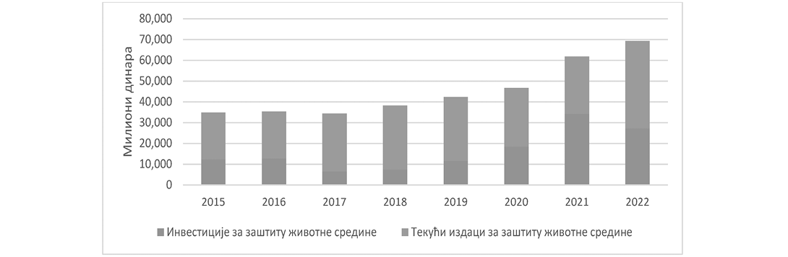
Слика 3.38. Инвестиције и издаци за заштиту животне средине у Републици Србији (2015–2022.)
У периоду до 2020. године удео издатака за животну средину у БДП се смањује. Почев од 2021. године долази до значајног пораста улагања у заштиту животне средине. Укупни трошкови за заштиту животне средине у 2022. години износили су 69,25 милијарди РСД, што је за 0,8% више него претходне године. У структури укупних трошкова за заштиту животне средине, учешће инвестиција за заштиту животне средине износило је 39,3%, док су текући издаци имали учешће од 60,7%.
Инвестиције за заштиту животне средине у 2022. години износиле су 27.231,8 мил. РСД, што је 2.571,5 мил. РСД мање него у претходној години. Највећи удео у структури инвестиција за заштиту животне средине у 2022. години био је за заштиту ваздуха и износио je 57,1% (15.548,1 мил. РСД).
Текући издаци за заштиту животне средине у 2022. години износили су 42.019,4 мил. РСД, односно 3.146,3 мил. РСД више него у претходној години. Највећи удео у структури текућих издатака за заштиту животне средине у 2022. години био је за управљање отпадом 72,5% (30482,8 мил. РСД).
У структури инвестиција за заштиту животне средине у секторима индустрије, удео за превенцију загађења животне средине износио је 25,6% (4997,9 мил. РСД), док су инвестиције за третман насталог загађења износиле 74,4% (14.532,1 мил. РСД). У 2022. години, учешће укупних трошкова за заштиту животне средине у БДП-у износило је 1,0%.¹⁵
На основу последњих расположивих података Министарства финансија, према функционалној класификацији расхода на нивоу сектора државе (република, локални ниво власти и ванбуџетски фондови) у 2022. години за заштиту животне средине, издвојено је око 0,49% БДП-а, што је благо повећање улагања у односу на претходну годину, када је било издвојено 0,46%.¹⁶
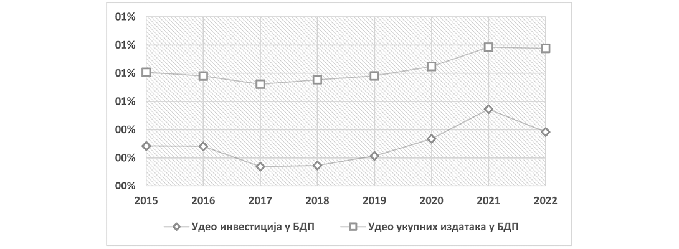
Слика 3.39. Издаци за заштиту животне средине у Републици Србији (% БДП-а, 2015–2022.)
У периоду 2015–2022. највише средстава је инвестирано у област (пројекте) управљања отпадом, а најмање у оне области које су директно у вези са климатским променама (на пример, у оне пројекте који доприносе смањењу емисија гасова са ефектом стаклене баште).
Осим пројеката које спроводи МЗЖС, овде треба укључити и пројекте које финансирају и друга министарства која имају утицај на области Зелене агенде (у 2019. години 52 милиона ЕУР). Инвестиције у инфраструктурне пројекте, које поред МЗЖС финансирају министарства надлежна за саобраћај, грађевинарство, рударство и енергетику, имају највеће позитивне ефекте на области Зелене агенде.
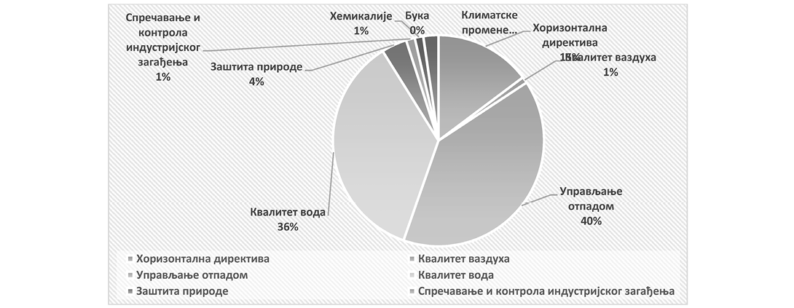
Слика 3.40. Издаци за заштиту животне средине по тематским подручјима у Републици Србији (% укупних издатака, 2015–2022.)
На основу података Министарства финансија, процењене су вредности укупне међународне финансијске помоћи за секторе „Заштита животне средине” и „Водоснабдевање и санацију отпада” у 2023. години су 8,48 милијарди динара, а изражено кроз бруто домаћи производ, износе 0,11% БДП. Ова средства су значајно виша у односу на претходну годину када су износила 5,23 милијарди динара.
–––––––––––––––
15 https://publikacije.stat.gov.rs/G2023/Doc/G20231311.docx
16 www.sepa.gov.rs/download/Izvestaj_2022_usvojen.pdf
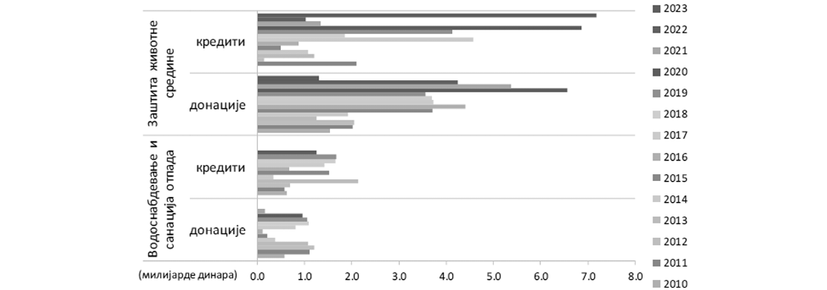
Слика 3.41. Међународне финансијске помоћи – донације и кредити
Извор: Агенција за заштиту жовотне средине, 2024.
У 2023. години највећи донатори за сектор „Заштита животне средине” били су, као и претходне године, Европска унија са 965 милиона динара, а следе Савезна Република Немачка са 298 милиона динара и Краљевина Шведска са 40 милиона динара. За сектор „Водоснабдевање и санација отпада” није било донација, као ни 2022. године.
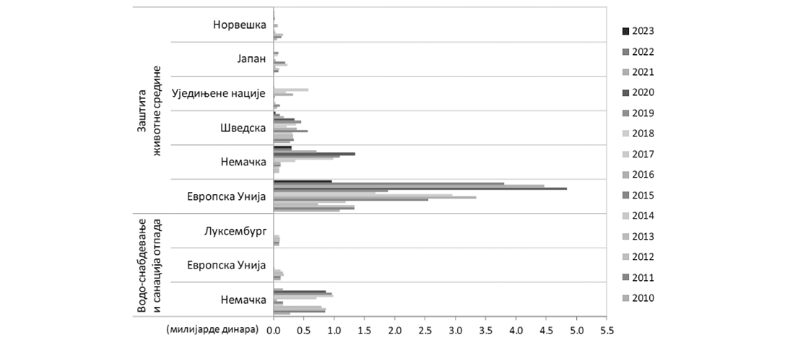
Слика 3.42. Највећи донатори за секторе „Заштита животне средине” и „Водоснабдевање и санација отпада”
Извор: Агенција за заштиту жовотне средине, 2024.
3.9.1. Финансирање Зелене агенде
У наредним табелама је приказан, на основу расположивих података Министарства финансија, преглед укупних инвестиција и издатака по стубовима Зелене агенде у 2020, 2021. и 2022. години.
Табела 3.7. Укупне инвестиције у оквиру пет стубова Зелене агенде (ЕУР, 2020–2022.)
Стубови Зелене агенде | У ЕУР |  |  | Учешће у укупним инвестицијама (%)
Стубови Зелене агенде | 2020. | 2021. | 2022. | 2020. | 2021. | 2022.
1 – Декарбонизација и климатске промене | 3.566.902 | 13.064.519 | 12.791.447 | 23 | 9 | 7
2 - Циркуларна економија | 510.638 | 3.974.468 | 4.255.319 | 3 | 3 | 2
3 - Смањење загађења | 3.012.766 | 104.964.264 | 119.744.681 | 19 | 71 | 66
4 - Биодиверзитет | 4.652.409 | 16.249.174 | 15.128.272 | 30 | 11 | 8
5 - Одржива пољопривреда | 3.948.238 | 8.607.660 | 28.683.711 | 25 | 6 | 16
Укупно | 15.690.953 | 146.860.085 | 180.603.430 | 100 | 100 | 100
Удео у БДП-у (%) | 0,03 | 0,28 | 0,30
Извор: Израчунато на основу података Министарства финансија
Табела 3.8. Укупни издаци у оквиру пет стубова Зелене агенде (ЕУР, 2020–2022.)
Стубови Зелене агенде | У ЕУР |  |  | Учешће у укупним инвестицијама (%)
Стубови Зелене агенде | 2020. | 2021. | 2022. | 2020. | 2021. | 2022.
1 - Декарбонизација и климатске промене | 6.516.979 | 23.120.596 | 17.969.370 | 32 | 11 | 8
2 - Циркуларна економија | 1.361.702 | 51.846.689 | 36.268.528 | 7 | 24 | 15
3 - Смањење загађења | 3.012.766 | 112.325.115 | 128.680.851 | 15 | 51 | 55
4 - Биодиверзитет | 4.652.409 | 16.249.174 | 15.128.272 | 23 | 7
5 - Одржива пољопривреда | 4.999.889 | 16.513.813 | 36.111.966 | 24 | 8 | 15
Укупно | 20.543.745 | 220.055.387 | 234.158.987 | 100 | 100 | 100
Удео у БДП-у (%) | 0,04 | 0,41 | 0,39
Извор: Израчунато на основу података Министарства финансија
У периоду након 2021. године у Србији забележен је значајан пораст укупних издатака за финансирање активности у оквиру пет стубова које обухвата Зелена агенда. У 2021. години укупни издаци су порасли за око 200 милиона евра, што је више од десет пута већи износ у односу на 2020. годину. Такође, у 2022. години укупни издаци су се повећали за додатних 6%. У укупној структури издатака посматрано по стубовима у 2022. години укупни издаци за смањење загађења и одрживу пољопривреду су повећани, док су незнатно смањени издаци за декарбонизацију и биодиверзитет. Више од половине укупних издатака је издвојено за смањење загађења, а посебно позитивна чињеница је што 15% укупних издатака се односи на област циркуларне економије. Позитивна чињеница јесте и пораст учешћа инвестиција у БДП у области које покрива Зелена агенда на 0,3% у 2022. години. Инвестиције у свим стубовима су значајно повећане у 2022. години у односу на 2020. годину. Две трећине укупних инвестиција у 2022. години је усмерено на смањење загађења.
3.9.2. Накнада у области животне средине
Према последњим расположивим подацима Републичког завода за статистику (РЗС), у 2022. години, укупни приходи од накнада у области животне средине износили су 241.663,3 мил. РСД, што је за 1% мање него претходне године. Републички завод за статистику приказује, према методологији Еуростата, укупне приходе од накнада у области животне средине, које обухватају четири врсте накнада: енергетске накнаде, накнаде у области саобраћаја, накнаде за загађење и накнаде за коришћење ресурса. Највеће учешће у структури прихода имале су категорије енергетскe накнаде 87,2% и накнаде у области саобраћаја 7,2%, док су накнаде за загађење и накнаде за коришћење ресурса учествовале са 3,8% односно са 1,7%, респективно.
Табела 3.9. Приходи од накнада у области животне средине, по врстама накнада у милионима РСД
Период | Укупно | Енергетске накнаде | Накнаде у области саобраћаја | Накнаде за загађење | Накнаде за коришћење ресурса
2012. | 111.146,3 | 91.719,7 | 11.504,0 | 5.727,4 | 2.195,1
2013. | 129.772,9 | 109.690,8 | 10.619,9 | 6.459,0 | 3.003,2
2014. | 152.867,0 | 128.563,0 | 11.045,7 | 9.844,6 | 3.413,7
2015. | 167.198,7 | 144.900,1 | 11.782,7 | 6.992,9 | 3.522,9
2016. | 186.653,4 | 161.796,2 | 12.600,1 | 9.136,2 | 3.120,9
2017. | 195.906,2 | 167.779,2 | 13.817,4 | 11.071,6 | 3.238,0
2018. | 211.825,5 | 182.389,8 | 14.769,6 | 11.612,4 | 3.053,7
2019. | 223.716,2 | 192.180,2 | 15.788,9 | 12.457,3 | 3.289,7
2020. | 217.890,6 | 189.557,9 | 16.275,1 | 9.069,1 | 2.988,5
2021. | 243.932,6 | 213.208,8 | 16.898,1 | 10.171,0 | 3.654,7
2022. | 241.663,3 | 210.765,1 | 17.445,2 | 9.246,4 | 4.176,6
Извор: РЗС, 2024. Рачун накнада у области животне средине, 2022.
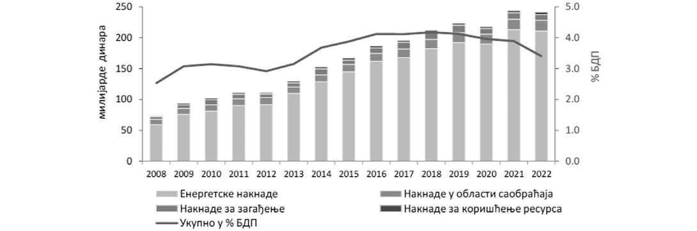
Слика 3.43. Укупни приходи и учешће прихода од накнада у области животне средине у БДП-у
Извор: Агенција за заштиту жовотне средине, 2024.
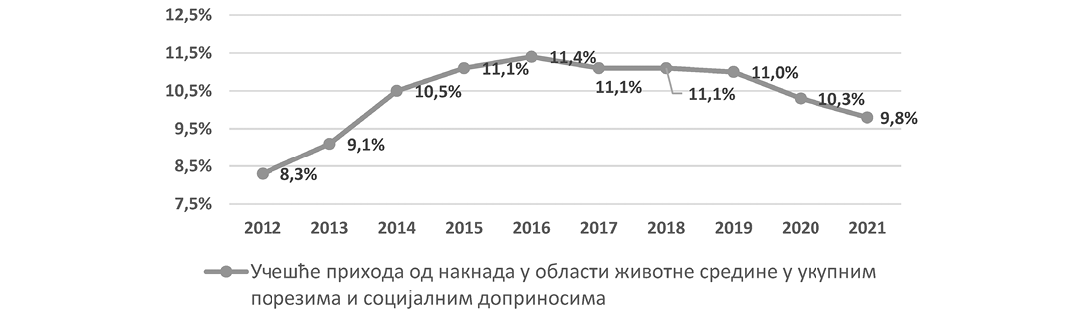
Слика 3.44. Учешће прихода од накнада у области животне средине у укупним порезима и социјалним доприносима
Извор: РЗС, Животна средина – Монетарни рачуни животне средине - Учешће прихода од накнада у области животне средине у укупним порезима и социјалним доприносима, 2023.
Са становишта врста институционалних јединица које плаћају накнаде, највећи део накнада у 2022. години платиле су произвођачке јединице, 61,1%, док је учешће домаћинстава, као потрошача, у укупним приходима износило 38,8%.
У 2022. години, учешће прихода од укупних накнада у области животне средине у БДП износило је 3,4%, док је то учешће у укупним приходима од пореза и социјалних доприноса износило 8,5%.
Према подацима Управе за трезор и Министарства заштите животне средине, у 2023. години приходи од накнада за загађење и коришћење ресурса износе 13,74 милијарди динара (0,19% БДП)¹⁷. Ови приходи су распоређени буџету Републике Србије у износу од 8,67 милијарди динара, буџету АП Војводине 0,12 милијарди динара и буџетима градова и општина 4,95 милијарди динара.
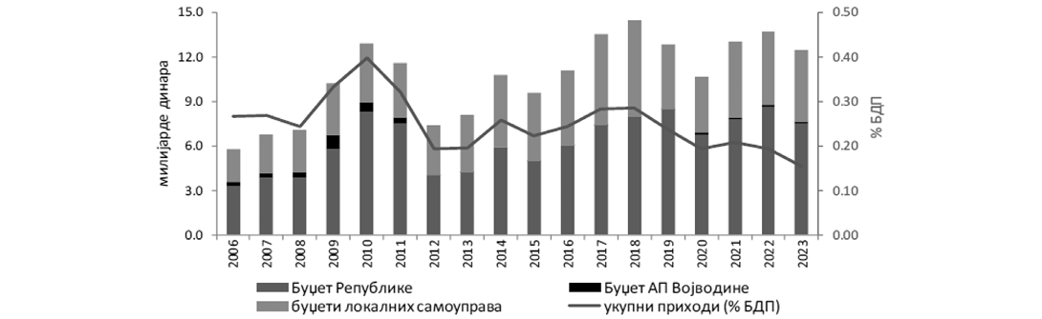
Слика 3.45. Приходи од накнада за заштиту и унапређивање животне средине
Извор: Агенција за заштиту животне средине, 2024.
3.9.3. Средства за субвенције, дотације и друге подстицајне мере
Према расположивим подацима у 2023. години Министарство заштите животне средине и Покрајински секретаријат за урбанизам и заштиту животне средине АП Војводине доделили су укупно 5,62 милијарди динара подстицајних средстава, субвенција и дотација за заштиту животне средине, што износи 0,07% БДП. Подстицајна средства за заштиту животне средине која су доделила друга министарства нису овде приказана.
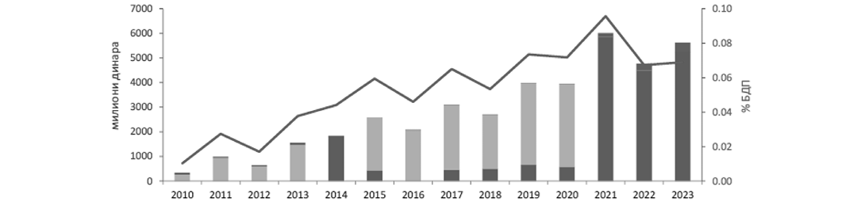
Слика 3.46. Средства за субвенције
Извор: Агенција за заштиту животне средине, 2024.
Највећа подстицајна средства доделило је Министарство заштите животне средине за поновну употребу и искоришћење отпада (рециклажној индустрији) у износу од 4,07 милијарди динара.
–––––––––––––––
17 www.sepa.gov.rs/download/Izvestaj_2023_usvojen.pdf

Слика 3.47. Структура додељених субвенција
Извор: Агенција за заштиту животне средине, 2024.
3.10. Идентификовани проблеми
На основу анализе стања, препознати су кључни проблеми и изазови у Републици Србији.
У складу са међународним обавезама, регулативом ЕУ и Акционим планом за Зелену агенду за Западни Балкан, Министарство заштите животне средине и остала министарства морају константно да прате испуњење мера дефинисаних планским документима, али и да правовремено врше измене, допуне и доносе нове прописе. Република Србија, кроз политике и мере које су у складу са привредним и финансијским могућностима развоја државе, тежи да повећа своју климатску амбицију у складу са Законом о клими ЕУ.
Иако је систем прикупљања податка успостављен и Агенција за заштиту животне средине прати и извештава о емисијама GHG, уочени су одређени недостаци који се пре свега односе на квалитет, али и недостатак достављених података потребних за прорачунавање емисија у одређеним областима. Такође, систем прикупљања и извештавања захтева спровођење обука и унапређење административних капацитета у свим секторима који прате и извештавају о емисијама GHG.
Постојећа секторска планска документа и регулатива, али и документа јавне политике, недовољно укључују мере ублажавања климатских промена и прилагођавања на измењене климатске услове. У документима и политикама, које и укључују ове мере недостају налази друштвених и економских аспеката декарбонизације. Управо Уредба ЕУ 2021/1119 о успостављању оквира за постизање климатске неутралности („Европски закон о клими”) прописује потребу да свака држава припреми секторске мапе пута до 2025. године како би се остварила климатска неутралност у свим секторима, као што су угљенично интензивни сектори (енергетика и саобраћај) и сви видови превоза, зградарство, пољопривреда, индустрије и сектор отпада.
Тренутне привредне активности, односно емисије GHG из свих сектора, а на основу постојећих инвентара, указују да дефинисани национално одређени доприноси могу бити постигнути до 2030. године. Иако се у протеклом периоду повећао удео обновљивих извора енергије потребно је повећати напоре. Нерационално коришћење енергије и енергетска и ресурсна ефикасност у индустријском сектору која је и даље ниска због застарелости технологија и опреме је последица недовољне примене најбољих доступних техника и технологија.
Проблем претеране изградње у већ густо изграђеним урбаним подручјима, смањење површина под зеленилом (зелене инфраструктура) као и смањење порозних површина за последицу има изражен ефекат урбаног топлотног острва и ствара проблеме у површинском отицају приликом екстремних падавина. Урбанистички планови и пројекти у недовољној мери узимају у обзир будуће пројекције климе и често стварају могућност за пренамену зелених површина у друге намене, чиме се смањује проценат озелењености градова и порозних површина, што за последицу има погоршање услова живота и здравља становништва на најгушће насељеним локацијама. Такође, не постоји довољно података о проценту смањења/повећања зелене инфраструктуре у процесу имплементације урбанистичких планова.
Отпорност сектора водних ресурса, пољопривреде, шумарства и биодиверзитета, као и друштва, на негативне утицаје климатских промена је недовољно обрађена у секторским јавним политикама. Такође, у постојећим документима и јавним политикама и законској регулативи постоји недовољна усклађеност са ревидираном Уредбом о укључењу емисија GHG и уклањањима из коришћења земљишта, промене намене замљишта и шумарства (LULUCF). Такође, недостаје интегрисани приступ климатској акцији и већи допринос сектора земљишта, укључујући и планирање и оптимизацију намене земљишта, промоцију секвестрације угљеника у земљиште, протоколи, алати и механизми за систематско праћење, извештавање и верификацију секвестрације угљеника.
У сектору саобраћаја недовољна је употреба алтернативних горива (пре свега биогорива и електричне енергије), што се огледа у недовољном броју електричних возила, као и одговарајуће инфраструктуре за пуњење електричних возила. Недовољна је примена паметне мобилности и недовољна је отпорности сектора саобраћаја на климатске промене.
Управљање отпадом је недовољно развијено у контексту циркуларне економије. Постоје потенцијали за унапређење пословних модела, индустријске симбиозе и иновација којима се омогућава развој циркуларне економије, али нису довољно искоришћени. Адекватан систем управљања и ефикаснијег коришћења опасног отпада и посебних токова отпада још није успостављен. Зелене јавне набавке и добровољни инструменти од значаја за циркуларну економију су недовољно развијени. Такође, недовољно је развијена сарадња између привреде и научно-истраживачких организација на пољу иновација и унапређења производње у области циркуларне економије, истраживачки потенцијали научне заједнице у Републици Србији се не користе у довољној мери за допринос развоја индустрије и привреде.
Квалитет амбијенталног ваздуха није задовољавајући и велики број становника је изложен ваздуху лошег квалитета, што може негативно утицати на здравље. Емисије из сектора енергетике, саобраћаја, индустрије и пољопривреде доприносе загађењу ваздуха. Локални мониторинг квалитета ваздуха захтева унапређење.
Око 25% водних тела површинских вода у Републици Србији има слаб или лош еколошки статус. Не постоји довољно података о билансним резервама подземних вода: процењено је да је 12% подземних вода у лошем квантитативном статусу због прекомерне експлоатације за јавно снабдевање. Недовољан је мониторинг квалитета површинских и подземних вода. Мање од 15% прикупљених отпадних вода се третира, док се 85% комуналних отпадних вода испушта у површинске токове без претходног третмана. Још увек мали број индустријских постројења врши предтретман технолошких отпадних вода пре упуштања у канализационе мреже или друге реципијенте. У вези са водом за пиће, евидентне су разлике у квалитету воде за пиће на територији Републике Србије (неодговарајући квалитет у делу АП Војводине, Поморавља, деловима Шумадије). Постоје велики губици у дистрибуцији воде у већини водоводних система и недовољна је заштићеност изворишта водоснабдевања.
Неадекватно управљање комуналним отпадом и индустријско загађење су претња загађењу земљишта, а ни мониторинг земљишта није адекватан. Постоји повећана деградација и губитак земљишта услед ерозије, поплава, суша и климатских промена.
Емисије из индустрије су и даље високе јер постоји неусаглашеност са већином директива ЕУ, укључујући Директиву ЕУ о индустријским емисијама (IED). Још увек је недовољна примена одсумпоравања за смањење емисија сумпор-диоксида и честица у термоенергетским постројењима. Мали број индустријских постројења има интегрисану дозволу, иако је Закон о интегрисаном спречавању и контроли загађивања донет 2004. године. Недостатак документације из претходних поступака и недостатак капацитета код оператера, као и административних капацитета на свим нивоима надлежности идентификовани су узроци малог броја издатих дозвола.
Плански документи за интегрисано управљање хемикалијама нису ажурирани, што ограничава приступ до међународних донаторских фондова за решавање проблема са живом. Недовољна је промоција безбеднијих алтернатива и замена штетних супстанци. Препознат је и недостатак административних капацитета за имплементацију регулаторног оквира и инспекцијских органа за управљање хемикалијама. Такође, у оквиру Акционог плана Европске агенције за хемикалије за процену националних капацитета и спремности за спровођење и надзор REACH, CLP, BPR и PIC уредби ЕУ у Републици Србији¹⁸ идентификован је као недостатак и непостојање Меморандума о разумевању између надлежног органа за управљање хемикалијама (Министарства заштите животне средине) и научно-истраживачких организација и спољних сарадника у области процене ризика и евалуације супстанци у складу са захтевима ЕУ легислативе из области управљања хемикалијама и биоцидним производима.
Недостају одговарајући подзаконски прописи за примену Закона о заштити од буке у животној средини и транспозиција Директиве ЕУ 2002/49/EC о процени и управљању буком из животне средине. Такође недостају стратешке карте буке и акциони планови у складу са Директивом ЕУ 2002/49/EC.
У области нејонизујућег зрачења, потребно је побољшати законску регулативу и ажурирати је у складу са најновијим препорукама и техничким стандардима Међународне комисије за заштиту од нејонизујућег зрачења и Савета Европе, a у области јонизујућег зрачења уочен је недостатак планских докумената за радијациону и нуклеарну сигурност и безбедност.
Узроци који доводе до угрожености природе (биодиверзитета, геодиверзитета и предеоног диверзитета) у Републици Србији, у највећем проценту су последица људских активности које покрећу све ове узроке. Смањење биодиверзитета у Републици Србији настаје као последица нестајања, деградације и фрагментације станишта, смањења популација дивљих врста, угрожености очувања генетичке разноврсности аутохтоних популација биљних и животињских врста, интродукције – инвазивних и алохтоних врста и ГМО, промена климе и елементарних непогода и утицаја човека. Конверзија природних или полуприродних станишта за потребе производних сектора, потребе становања, развоја инфраструктуре и комерцијалне употребе, а чија је последица нестанак, фрагментација и деградација станишта, најзначајнији је појединачни фактор одговоран за угрожавање врста у Републици Србији. Промена намене земљишта укључује исушивање влажних станишта, крчење шума, проширење стамбених или комерцијалних садржаја изван грађевинских зона; развој туристичких центара, претварања ливада и пашњака у њиве и др. У Републици Србији није развијен систем праћења ових појава те је немогуће у целини сагледати укупне последице ових проблема. Капацитети за управљање заштићеним подручјима, упркос сталним напорима за њихово јачање, још увек нису довољни. Због неактивности надлежних субјеката и слабе сарадње међу њима, све је више примера ширења бесправне градње у националним парковима. Поступак проглашења заштићених подручја је спор и неефикасан и траје у просеку око пет и по година. Уредбом о еколошкој мрежи („Службени гласник РС”, број 102/10) утврђена је еколошка мрежа, дефинисане мере заштите, начин управљања, финансирање и мониторинг, али еколошка мрежа још увек није функционално успостављена, услед многих фактора и с тим у вези, неопходне су измене и допуне Уредбе о еколошкој мрежи у складу са изменама и допунама Закона о заштити природе. Истраживања и вредновања екосистемских услуга у Републици Србији нису довољно развијена.
Неповезане су и неажуриране базе података о резултатима контроле квалитета пољопривредног земљишта, коришћењу средстава за заштиту биља и средстава за исхрану биља, отпаду и нивоу емисија гасова са ефектом стаклене баште из пољопривреде.
–––––––––––––––
18 Акциони план Европске агенције за хемикалије за процену националних капацитета и спремности за спровођење и надзор REACH, CLP, BPR и PIC уредби ЕУ у Црној Гори и Републици Србији
Недовољно је одржавање системa за наводњавање, недовољна контрола квалитета воде за наводњавање. Систем подстицаја пољопривреди није прилагођен ЕУ моделу у погледу условљености код плаћања. Недовољна је примена иновативних технологија и метода пољопривредне производње погодних за животну средину. Идентификована је неусклађеност законодавства са прописима ЕУ о генетичким ресурсима и неадекватна инвентаризација подручја високе природне вредности. Иако су позитивни трендови у производњи, органска пољопривреда је ипак јако зависна од система подстицаја. Постоји проблем промета и употребе забрањених пестицида који су и даље присутни на тржишту. Низак ниво свести пољопривредних произвођача о правилној и безбедној употреби средстава за заштиту биља. Недовољни су капацитети институција за примену прописа у области заштите животне средине у пољопривредно-прехрамбеном сектору. Инфраструктура у руралним подручјима је неразвијена, са малим капацитетима за примену иновативних технологија, заштиту животне средине и очување руралних предела. Такође, недовољни су капацитети јединица локалне самоуправе да креирају, финансирају и спроводе мере за рурална подручја са циљем унапређења заштите животне средине и смањење негативних утицаја климатских промена.
Развој административних капацитета се суочава са посебним изазовима. Иако је основна администрација за заштиту животне средине успостављена, недостаје значајно јачање капацитета, не само кроз повећање броја запослених и њихових компетенција, већ и кроз циљану реорганизацију и реструктурирање: концентрисање и интегрисање капацитета за заштиту животне средине, укидање преклапања надлежности, успостављање механизама сарадње у областима у којима су заједничке надлежности и одговорности неизбежне, као и креирање или поновно успостављање додатних институција. Велики изазов се налази у нејасним и понекад неусаглашеним прописима о заштити животне средине и секторским прописима који захтевају ревизију. Иако постоје бројни механизми и извори података, постоје и потребе и за унапређењем система мониторинга и извештавања.
Још нису довољно развијени механизми за спровођење Архуске конвенције у Републици Србији, у погледу учешћа јавности, приступа информацијама, приступа правди у области заштите животне средине и извештавању о животној средини.
Иако су знатно повећане инвестиције у заштиту животне средине, још увек нема делотворне институционалне структуре и транспарентности поступака. Сав приход остварен од накнада за заштиту и унапређивање животне средине треба да буде намењен за животну средину.Потребно је делотворно институционално уређење да би побољшала стратешко планирање, суфинансирање и управљање инвестицијама у животну средину. Такође, треба нарочито да се побољшају ефикасност и квалитет припреме, спровођења и контроле квалитета инвестиција, као и даљег унапређења стратешког планирања инвестиција и управљања њима, укључујући транспарентност поступака. Потребна је унапредити примену начела „загађивач плаћа” и „корисник плаћа” како би се подстакла индустрија да инвестира у зелена решења. Имплементација инфраструктурних пројеката често се суочава са изазовима због недовољних капацитета и људских ресурса у надлежним институцијама. Да би се побољшала ефикасност у спровођењу ових пројеката, недовољно је јачање капацитета институција кроз континуирану едукацију и техничку подршку. Такође, институционално груписање релевантних сектора и њихова боља координација доприноси ефективнијем управљању пројектима, што може значајно убрзати имплементацију и повећати успешност у реализацији инфраструктурних иницијатива.
Примена принципа родне равноправности приликом планирања и спровођења докумената јавних политика, планова и пројеката у области заштите животне средине, још увек није довољно заступљена, јер не постоји довољан ниво знања на свим нивоима планирања о начину на који тај принцип треба применити. Не постоје ни јасне смернице како се тај принцип примењује, а ни подаци се не прикупљају на начин да буду родно осетљиви. Такође, у консултативним процесима се недовољно јасно прати учешће жена и мушкараца и представника осетљивих друштвених група, па се не може ни процењивати да ли је њихово укључивање у процесе доношења одлука о питањима управљања животном средином и одрживог развоја било адекватно.
4. ВИЗИЈА
Република Србија се развија у правцу нискоугљеничног друштва са конкурентном и ресурсно ефикасном економијом, која обезбеђује висок ниво заштите животне средине и климатске одрживости и унапређује квалитет живота грађана.
У том смислу, примена Зелене агенде обезбеђује смањење емисије гасова са ефектом стаклене баште, повећање енергетске ефикасности, унапређење циркуларне економије и управљања отпадом, очување природних ресурса и биодиверзитета, као и подстицање одрживог коришћења природних и културних ресурса у привреди и друштву у целини.
У складу са овом визијом, Република Србија ће примењивати бројне политике и мере, укључујући енергетску транзицију, повећање употребе обновљивих извора енергије, смањење коришћења опасних хемикалија, унапређење управљања водама, шумама и земљиштем, заштите природе и биодиверзитета, подршку еколошки одрживој пољопривреди и рибарству, подршку руралном развоју и диверсификацији руралне економије, подстицање одрживе урбане мобилности, градњу зграда са високим енергетским стандардима и дигитализацију. Циљ је да се у наредним годинама постепено смањи негативан утицај људских активности на животну средину и да се унапреде услови за одрживи развој.
5. ОПШТИ И ПОСЕБНИ ЦИЉЕВИ
5.1. Општи циљеви
Општи циљеви Стратегије су:
Општи циљ 1: Допринос угљеничној неутралности и повећање отпорности на климатске промене у складу са Зеленом агендом
Напредак у погледу остваривања општег циља пратиће се кроз следеће показатеље:
− Проценат смањења емисије GHG у односу на 1990. без понора (LULUCF) (%);
− Проценат смањења емисије GHG у односу на 1990. са понором (LULUCF) (%);
− Удео усвојених докумената јавних политика и планских докумената, при чијој изради су узете у обзир потребе ублажавања климатских промена и прилагођавања на измењене климатске услове, укупно (%).
Општи циљ 2: Примена принципа циркуларне економије ради унапређења заштите животне срединe и ресурсне ефикасности
Напредак у погледу остваривања општег циља пратиће се кроз следеће показатеље:
− Стопа кружне употребе материјала (%).
Општи циљ 3: Унапређење квалитета животне средине смањењем загађења
Напредак у погледу остваривања општег циља пратиће се кроз следеће показатеље:
− Удео мерних станица за праћење квалитета ваздуха на којима је више од 35 пута у једној календарској години прекорачена дневна гранична вредност од 50 μg/m³ за РМ10 (%);
− Удео водних тела површинских вода под ризиком од непостизања доброг статуса, у односу на укупна водна тела (%);
− Удео површине деградираног земљишта у односу на укупну површину земљишта (%).
Општи циљ 4: Унапређење заштите природе, очувања биодиверзитета и одрживо коришћење природних ресурса
Напредак у погледу остваривања општег циља пратиће се кроз следеће показатеље:
− Удео територије под заштитом приказан у односу на површину Републике Србије (%).
Општи циљ 5: Раст доприноса пољопривредно-прехрамбеног сектора очувању животне средине и повећању отпорности на измењене климатске услове
Напредак у погледу остваривања општег циља пратиће се кроз следеће показатеље:
− Садржај органског угљеника у пољопривредном земљишту (%);
− Реализована подршка инвестицијама у физичке ресурсе газдинстава и праксе повољне по животну средину (мил. ЕУР годишње).
Општи циљ 6: Унапређење интегрисаног приступа заштити и управљању животном средином у складу са међународним и ЕУ стандардима
Напредак у погледу остваривања општег циља пратиће се кроз следеће показатеље:
− У потпуности примењено хоризонтално законодавство ЕУ (да/делимично/не);
− Учешће трошкова за заштиту животне средине у бруто домаћем производу (%).
5.2. Посебни циљеви
За остваривање општих циљева Стратегије утврђују се следећи посебни циљеви:
Табела 5.1. Општи и посебни циљеви
Општи циљ | Посебни циљ
Општи циљ 1: Допринос угљеничној неутралности и повећање отпорности на климатске промене у складу са Зеленом агендом | Посебан циљ 1.1: Смањење емисија GHG
 | Посебан циљ 1.2: Повећање отпорности на климатске промене
Општи циљ 2: Примена принципа циркуларне економије ради унапређења заштите животне срединe и ресурсне ефикасности | Посебан циљ 2.1: Унапређење одрживог система управљања отпадом кроз ефикасније коришћење отпада у складу са ЕУ прописима
 | Посебан циљ 2.2: Развијање циркуларне економије на бази индустријске симбиозе и повећања ресурсне ефикасности
Општи циљ 3: Унапређење квалитета животне средине смањењем загађења | Посебан циљ 3.1: Побољшање квалитета ваздуха
 | Посебан циљ 3.2: Унапређење квалитета вода кроз интегрално управљање водама уз ефективну контролу загађења
 | Посебан циљ 3.3: Унапређење продуктивности, стања и квалитета земљишта, спречавање деградације и контаминације земљишта
 | Посебан циљ 3.4: Превенција и контрола загађења из индустрије, интегрисано управљање хемикалијама и управљање ризиком од великих удеса који укључују опасне супстанце
 | Посебан циљ 3.5: Смањење нивоа буке и заштита од нејонизујућег и јонизујућег зрачења
Општи циљ 4: Унапређење заштите природе, очувања биодиверзитета и одрживо коришћење природних ресурса | Посебан циљ 4.1: Развијање ефикасног система заштите и управљања врстама, типовима станишта, заштићеним подручјима и еколошком мрежом укључујући и НАТУРА 2000 и праћење стања кључних екосистемских услуга
 | Посебан циљ 4.2: Одрживо управљање шумама, дивљачи и рибљим фондом
Општи циљ 5: Раст доприноса пољопривредно-прехрамбеног сектора очувању животне средине и повећању отпорности на измењене климатске услове | Посебан циљ 5.1: Одржива примарна производња и безбедност хране применом технологија и пракси погодних за животну средину
 | Посебан циљ 5.2: Унапређење одрживости руралних средина кроз диверсификацију руралне економије, изградњу руралне инфраструктуре и заштиту животне средине и очување руралних предела
Општи циљ 6: Унапређење интегрисаног приступа заштити и управљању животном средином у складу са међународним и ЕУ стандардима | Посебан циљ 6.1: Подизање капацитета и нивоа знања за примену ЕУ стандарда и Зелене агенде на свим нивоима
 | Посебан циљ 6.2: Обезбеђивање заштите права на здраву и очувану животну средину, приступa информацијама, учешћа јавности у доношењу одлука и правнe заштитe у питањима у вези са животном средином
 | Посебан циљ 6.3: Даљи развој система за праћење квалитета чинилаца животне средине и утицаја климатских промена
 | Посебан циљ 6.4: Унапређење система финансирања заштите животне средине
Приказ односа Стратегије и других докумената јавне политике дат је на слици 5.1.
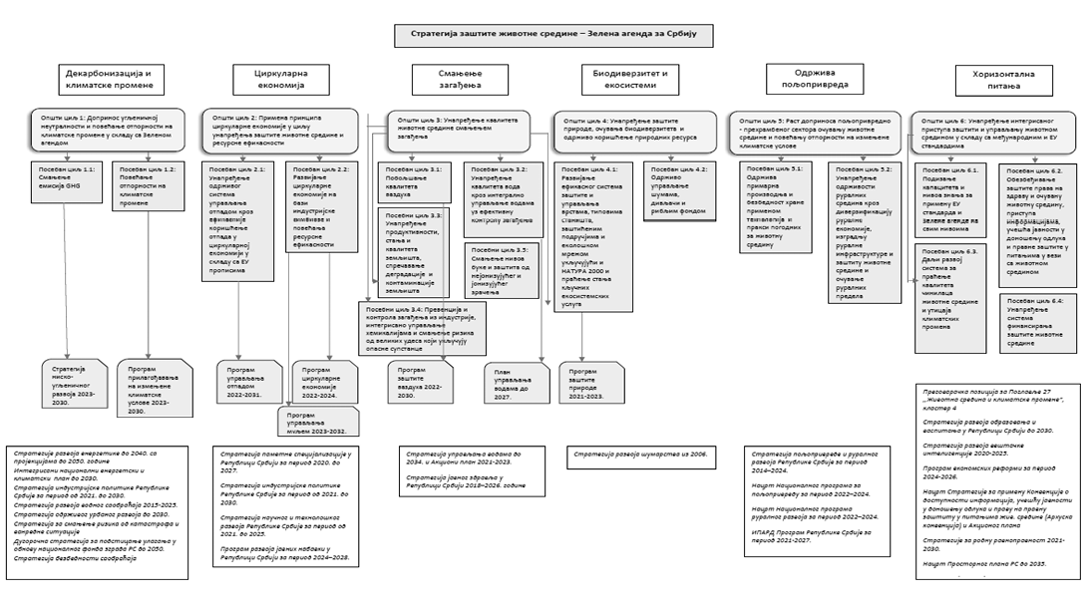
Слика 5.1. Стратегија заштите животне средине – Зелена агенда за Србију и релације са другим планским документима
6. КОНЦЕПЦИЈА СПРОВОЂЕЊА ЗЕЛЕНЕ АГЕНДЕ ЗА РЕПУБЛИКУ СРБИЈУ
Потписивањем Софијске декларације о Зеленој агенди за економије Западног Балкана, на Самиту у оквиру иницијативе Берлинског процеса, 10. новембра 2020. године, економије региона су прихватиле Европски зелени договор као нову стратегију раста Европске уније у циљу модерне, климатски неутралне и конкурентне економије која ефикасно користи ресурсе. Тиме се Република Србија као једна од потписница Декларације сагласила да елементи Европског зеленог договора буду пренети у све међусобно повезане приоритетне секторе.
Зеленом агендом се планирају и усклађују мере и активности са стандардима ЕУ у вези са заштитом животне средине и приоритетима предвиђеним у Зеленом договору ЕУ. Такође, обавезе које проистичу из Зелене агенде, представљају и обавезе које треба да буду испуњене и према постојећем Споразуму о стабилизацији и придруживању, у оквиру преговарачких поглавља за приступање ЕУ и програмима економске сарадње у следећим стубовима: (1) декарбонизације унутар климе, енергетике и мобилности и повећања отпорности на измењене климатске услове, (2) циркуларне економије са посебним акцентом на отпад, рециклирање, одрживу производњу и ефикасно коришћење ресурса, (3) борбе против загађења ваздуха, воде и земљишта, (4) заштите и обнове биодиверзитета, и (5) одрживе пољопривреде, прехрамбене производње и руралних области.
Поред ових пет стубова, Република Србија треба да јача своје институционалне капацитете на централном и локалном нивоу у области животне средине како би могла ефикасно да спроводи и прати реализацију Зелене агенде. У свим областима неопходно је повећати свест и едукацију грађана, привреде и друштва о значају заштите животне средине, ефикасне употребе ресурса и одговорног поступања према природи. Спровођење Зелене агенде захтева и активну улогу у међународној сарадњи и партнерству, ради спровођења обавеза које проистичу и из мултилатералних уговора у свим областима Зелене агенде. Република Србија треба даље да развија и јача партнерства са другим земљама, међународним организацијама и невладиним организацијама које имају исте циљеве у области заштите животне средине. Заједничко деловање, размена знања и искуства, као и заједнички пројекти и иницијативе, могу значајно унапредити спровођење Зелене агенде у Србији.
Концепција је развијена у складу са спроведеним анализама стања у наведеним областима и идентификованој потреби да се настави са спровођењем већ започетих мера утврђених у важећим релевантним документима јавних политика, а које су утврђене на основу разматраних различитих сценарија, док је један број мера идентификован на основу обавеза које проистичу из докумената усвојених у процесу приступања ЕУ, као и мултилатералних уговора, укључујући и договорени регионални Акциони план за спровођење Софијске декларације о Зеленој агенди за Западни Балкан 2021–2030. године.
Остали елементи Зелене агенде који нису обухваћени овом стратегијом, биће развијени у секторским планским документима, пре свега, област железничког и друмског транспорта, безбедности саобраћаја на путевима и спровођење техничких стандарда ЕУ и дигитализације свих видова транспорта.
У складу са регулативом и стандардима ЕУ и документима јавних политика, која су се спроводила у претходном периоду, као и важећим документима јавних политика у припреми Стратегије примењена су и следећа начела:
− Начело одрживог развоја;
− Начело очувања природних вредности;
− Начело компензације;
− Начело „загађивач/корисник плаћа”;
− Начело примене подстицајних мера;
− Начело супсидијарности;
− Начело превенције и предострожности;
− Начело прилагодљивости и адаптивног управљања;
− Начело подизања нивоа свести о значају заштите животне средине;
− Начело информисања и учешћа јавности и приступа правосуђу;
− Начело одговорности загађивача и његовог правног следбеника;
− Начело равноправности и недискриминације.
6.1. Декарбонизација и климатске промене
Овај стуб Зелене агенде подразумева обавезу да се заједно са ЕУ иде ка циљу постизања угљеничнe неутралнoсти континента до 2050. године увођењем строге климатске политике и реформом енергетског и транспортног сектора.
Циљеви декарбонизације у Републици Србији утврђени су Стратегијом нискоугљеничног развоја за период од 2023. до 2030. године са пројекцијама до 2050. године и Интегрисаним национaлним енергетским и климатским планом за период од 2030. године са визијом до 2050. године. Такође, област отпорности и прилагођавања климатским променама је детаљно разрађена у Програму прилагођавања на измењене климатске услове за период од 2023. до 2030. године.
Како би се смањиле емисије гасова са ефектом стаклене баште и увећао удео енергије из обновљивих извора, потребно је обезбедити услове за прелазак на зелену енергију и смањити зависност од фосилних горива. То се обезбеђује инвестицијама у развој производних капацитета и промоцију употребе обновљивих извора енергије и интеграцију у енергетски систем. То подразумева изградњу нових објеката за производњу енергије из обновљивих извора, модернизацију постојећих енергетских постројења и стимулисање инвестиција у ту област. У циљу декарбонизације у енергетском сектору и у циљу приближавања шеми ЕУ за трговину емисијама, од 1. јануара 2026. године ступио је на снагу Закон о порезу на емисије гасова са ефектом стаклене баште. Поред сектора енергетике, декарбонизацију је потребно интензивирати посебно у секторима индустрије, пољопривреде, саобраћаја и управљању отпадом.
Енергетска ефикасност је предуслов за постизање декарбонизације уз најниже могуће трошкове. Енергетску ефикасност у Републици Србији неопходно је побољшати и унапредити како у систему даљинског грејања и хлађења, у сектору индустрије, тако и у сектору домаћинстава. То се постиже модернизацијом и применом најбољих доступних технологија и повећање ефикасности материјала у производним процесима, пре свега у индустрији цемента, гвожђа и челика, производњи азотне киселине, петрохемијске киселине и др. У сектору домаћинства, неопходно је омогућити и подстаћи примену савремених технологија обновљивих извора енергије у области грејања и хлађења.
У сектору саобраћаја потребно је промовисати коришћење напредних биогорива у складу са финансијским и технолошким могућностима, као и зелене и одрживе транспортне мреже, и подстаћи прелазак са друмског на железнички транспорт и транспорт унутрашњим воденим путевима уз неопходно побољшање инфраструктуре и повезивање лука са железничким мрежама, што представља стуб паметне и одрживе мобилности у оквиру Зелене агенде, који се односи на транспорт, транспортне мреже, промене начина превоза ради смањења емисије угљендиоксида и употребу алтернативних горива. За спровођење тог стуба Зелене агенде, биће израђени посебни плански документи, у складу са Законом о планском систему.
У Зеленој агенди потребно је створити основ за унапређење отпорности, односно смањење рањивости услед неизбежних утицаја климатских промена. За то је потребно да се у свим секторским политикама на националном и локалном нивоу планирају мере за остваривање циљеви у области отпорности на измењене климатске услове (пољопривреда и производња хране, шумарство, водопривреда, енергетика, саобраћај и изградња инфраструктуре, јавно здравље). То подразумева јачање капацитета како републичких органа, тако и јединица локалне самоуправе за спровођење прилагођавања на климатске промене, као и повећање зелене инфраструктуре у градовима која је неопходна за ублажавање климатских опасности, унапређењу животне средине и здравља и квалитета живота људи у урбаним срединама.
Такође, неопходно је повећати свест и ниво знања грађана, привреде и друштва о значају заштите животне средине и климатским променама, као и о ефикасној употреби ресурса и одговорном односу према природи и потреби за прилагођавањем на измењене климатске услове.
6.2. Циркуларна економија
Други стуб Зелене агенде подржава прелазак са линеарне на циркуларну економију, уз уважавање потребе за истраживањем и иновационим системом који ће подржати ову транзицију.
У Програму развоја циркуларне економије за период 2026–2030. године („Службени гласник РС”, број 41/26), Република Србија је поставила основе за примену модела циркуларне економије у складу са стратегијом и акционим планом ЕУ за циркуларну економију. Наставак спровођења започетих мера и проширивање обухвата учешћа привреде у транзицији ка циркуларној економије омогућава додатно приближавање јединственом тржишту ЕУ и интеграцији у ланце индустријског снабдевања ЕУ.
Прелазак на циркуларни модел економије, подразумева сагледавање целог животног циклуса производа, превенцију отпада, поновну употребу и поправке производа, враћање нуспроизвода у производне процесе, савремено управљање и рециклажу отпада. Такође, потребно је обезбедити подршку привредном сектору за примену модела циркуларне економије и унапређење њихове конкурентности, тако што ће бити подстицана сарадња између привреде и научно-истраживачких организација, као и међусекторска и међуресорна сарадња, како би се применила иновативна решења и обезбедио одржив и балансиран економски развој. Та сарадња треба да буде подстакнута путем промовисања и подршке развоју иновација у области животне средине и производњи и коришћењу енергије да би и привреда била мотивисана да више улаже у истраживање и развој нових технологија, развој паметне инфраструктуре и примену научних решења базираних на иновацијама.
За веће искоришћење комуналног отпада, степена рециклаже рециклабилног отпада и степена искоришћења биоразградивог комуналног отпада, утврђене су мере у Програму управљања отпадом за период 2022–2031. године („Службени гласник РС”, број 12/22). Такође, утврђене су и мере за повећање степена искоришћења отпада као горива и решавање проблема несанитарних депонија и сметлишта. Додатно, наведеним програмом су утврђене мере за обезбеђивање потребних капацитета за третман опасног отпада кроз увећање инвестиционог улагања у управљање опасним отпадом. У циљу постизања ресурсне ефикасности и доприноса декарбонизацији сектора зградарства потребно је унапредити поновну употребу и рециклажу грађевинског отпада.
Усклађивање динамике подизања капацитета постројења за третман отпадних вода и адекватног третмана муља одржава уравнотежени баланс у оквиру управљања отпадом и спречава потенцијалне негативне последице за животну средину и водне ресурсе. Синхронизација инфраструктурних пројеката, који се односе на изградњу постројења за третман отпадних вода и третман муља, планирана је у Програму управљања муљем у Републици Србији за период 2023–2032. године („Службени гласник РС”, број 84/23), посебном документу јавне политике којим се утврђују мере за адекватно управљање муљем до 2032. године. У оквиру питања управљања муљем, треба ускладити прописе са правним тековинама ЕУ у области управљања муљем из постројења за пречишћавање отпадних вода. Такође, потребно је повећати инвестициона улагања којима се омогућава адекватно повећање степена искоришћења отпадног муља и ојачати институционалне и управљачке капацитете у овој области.
У области управљања хемикалијама (производа и рециклата) потребно је интензивирати активности којима се смањује ризик по животну средину и здравље људи и усагласити начин поступања са важећим прописима и међународним споразумима у области управљања хемикалијама.
6.3. Смањење загађења животне средине
Овај стуб Зелене агенде обухвата питања која се тичу смањења загађења ваздуха, воде и земљишта која су од виталног значаја за здравље људи.
Република Србија, у складу са стандардима ЕУ, треба да примени мере за смањење емисија штетних гасова, пречишћавање отпадних вода и управљање отпадом на еколошки одржив начин, на принципима циркуларне економије, и да настави спровођење пројеката за изградњу и одржавање потребне инфраструктуре за пречишћавање отпадних вода за градове и регионе.
За смањење емисија загађујућих материја у ваздух, нарочито PM10 и PM2.5, које су последица загађења прашкастим материјама пореклом из индустријских постројења (термоелектране на угаљ), кућног грејања (пећи и котлови на дрва и угаљ, као и сагоревања отпада у домаћинствима) и саобраћаја (стара возила), потребно је спровести замену постојећих ложишта или њихову модернизацију, омогућити јавну финансијску подршку и подстаћи домаћинства да врше замену, обезбедити примену законских норми о квалитету ваздуха. Уз примену мера енергетске ефикасности, обзиром да до најзначајнијег смањења количине горива за загревање објеката долази са побољшањем изолације објеката (чак 20–30%), допринеће се смањењу утрошка електричне енергије односно енергената, а самим тим и емисија загађујућих материја. Унапређење система за праћење квалитета ваздуха, као и успостављање и извештавање о регистрима емисија и пројекцијама емисија доприноси процени ефикасности мера које се примењују у циљу смањења загађења. Смањење емисија пореклом из саобраћаја – азотни оксиди (NOx), угљен моноксид (CO), угљоводоници (HC), суспендоване честице (PM) – чађ, постиже се усвајањем ЕУРО 5 и ЕУРО 6 стандарда. Реконструкцијом индустријских постројења која потпадају под Директиву о индустријским емисијама, постиже се смањење емисија загађујућих материја пореклом из тих постројења. За смањење емисија амонијака, који се формира у реакцији неорганских ђубрива на бази урее са водом и ензимима, треба наставити са едукацијом пољопривредника и стварањем подстицаја за замену неорганских ђубрива на бази урее са неорганским ђубривима на бази амонијум-нитрата. Наведене мере су идентификоване у Програму заштите ваздуха за период 2022–2030. године са Акционим планом („Службени гласник РС”, број 140/22).
Посебни изазови у заштити вода представљају притисци на количину воде која се црпи за потребе индустрије, пољопривреде и јавног водоснабдевања, повећање хидроенергетског капацитета са негативним утицајем на животну средину и испуштање непречишћених отпадних вода. Њихово превазилажење се постиже унапређењем и осавремењивањем постојеће, као и изградњом нове инфраструктуре за третман отпадних вода за градове и регионе, а такође и изградњом нове и заменом дотрајале водоводне мреже ради унапређења контроле хигијенске исправности воде. Наведене мере за смањење загађења вода су усклађене са Стратегијом управљања водама на територији Републике Србије за период до 2034. године и Планом управљања водама до 2027. године („Службени гласник РС”, број 33/23).
Заштита земљишта подразумева мере против деградације земљишта и обнављање деградираног земљишта, које укључује мере за одрживу производњу хране, одрживо управљање шумама, управљање органским угљеником у земљишту, очување екосистема и смањење крчења шума, у складу са стандардима ЕУ. Смањење загађења земљишта на контаминираним локацијама се постиже њиховом рекултивацијом. Посебно је потребно унапредити и управљање контаминираним локацијама. Како је обавезу заштите земљишта неопходно интегрисати у друге релевантне области, односно јавне политике, потребно је наставити са активностима на размени знања и утврдити и применити примере најбоље праксе за заштиту земљишта од загађења и деградације. Потребно је унапредити заштиту ерозионих подручја комбинацијом ограничења у коришћењу и биотехничких радова уз уважавање решења заснованих на природи. Како би се зауставила даља деградација пољопривредног земљишта потребно је активно промовисати и кроз документе јавних политика подржати праксе регенеративне пољопривреде, које директно доприносе повећању органске материје у земљишту.
6.4. Биодиверзитет и екосистеми
У оквиру овог стуба Зелене агенде наставља се дугорочни рад на заустављању губитка биодиверзитета и заштити и обнављању екосистема.
Република Србија треба да посвети посебну пажњу заштити биодиверзитета и проблему опстанка екосистема. Очување шума, водних ресурса, заштићених подручја и заштита биолошке разноврсности су од кључног значаја за заштиту животне средине и одрживи развој. To подразумева развијање ефикасног система управљања врстама, типовима станишта, заштићеним подручјима и еколошком мрежом. С тим у вези, треба наставити успостављање интегрисаног информационог система и обезбеђивања континуираног праћења, као и измене прописа у области управљања заштићеним подручјима и инвазивним врстама. За боље планирање, праћење напретка и ефикасније коришћење ресурса неопходно је обезбедити правовремено прибављање информација о стању одабраних група организама као реакцију на промене стања животне средине. Такође, Република Србија треба да заврши мапирање заштићених врста и станишта еколошке мреже (у складу са мрежом НАТУРА 2000), што омогућава укључивање Републике Србије са одређеним листама станишта, ретких и заштићених биолошких врста у наведену мрежу. Издвајањем и заштитом еколошких коридора омогућити миграције дивљих врста, са посебним освртом на миграције које наступају услед измењених климатских услова.
Додатно, треба наставити активности на подизању степена заштите за одређене угрожене врсте, као и спровођење ревизија заштићених врста, како би се обезбедило правовремено спасавање врста које су у опасности. Такође, треба наставити са спровођењем образовних кампања како би се јавност информисала о значају заштите биодиверзитета и спречило случајно или намерно нарушавање природе и биодиверзитета, с обзиром на још увек недовољно знање о биодиверзитету, његовом мониторингу и очувању основних елемената заштите у другим секторима.
Негативни утицаји измењених климатских услова у будућности ће се интензивирати услед дужих и учесталијих сушних периода, као и других екстремних временских догађаја, што је идентификовано у Стратегији нискоугљеничног развоја Републике Србије за период од 2023-2030. године са пројекцијама до 2050. године. Ради спречавања негативних утицаја и на сектор шумарства и повезане привредне гране и делатности, као и на економске прилике у руралним срединама, које се неретко ослањају на шумарство, потребно је спречити даље деструктивне промене шумског фонда због утицаја климатских промена и анропогеног фактора, као и повећати проценат покривености шумом до планиране оптималне шумовитости, у оним деловима земље где је шумовитост ниска. Посебну пажњу потребно је посветити подручјима у којима се очекују најизраженији утицаји климатских промена и која су већ угрожена са аспекта шумовитости и остваривања добробити од екосистемских услуга (нпр. производња дрвета, превенција ерозије земљишта, заштита од ветра, недрвни шумски производи, итд.) које шуме могу да пруже.
Потребно је донети нови Програм заштите природе Републике Србије и посебно наставити и убрзати покренуте процесе заштите нових простора очуване природе.
6.5. Одржива пољопривреда
Одржива пољопривредна и прехрамбена производња, представља четврти стуб Зелене агенде кроз активности којима се обезбеђује трансформација пољопривредног сектора, минимизирање његовог негативног утицаја на животну средину и климу и заштита приступачне и здраве хране за грађане и извозна тржишта.
У циљу достизања ЕУ стандарда здравствене безбедности хране, приступачне за домаће потрошаче и извозна тржишта, и произведене на начин који доприноси очувању животне средине, Република Србија, треба да промовише праксе пољопривредне производње које су погодне за животну средину, као што су органска, интегрална и регенеративна пољопривредна производња и смањење употребе средстава за исхрану биља и средстава за заштиту биља, као и да интензивира напоре за одрживи развој руралних области.
То подразумева усклађивање постојећих прописа и усвајање нових у складу са ЕУ законодавством (органска производња и сл.), као и успостављање система подстицаја у пољопривреди и руралном развоју који је прилагођен ЕУ моделу и који доприноси заштити животне средине (увођење правила Доброг пољопривредног и еколошког стања – GAEC иОбавезнихзахтева управљања - SMR, еколошке шеме у оквиру директних плаћања, руралне агроеколошке мере и др).
Поред тога, за смањење синтетичких хемијских производа који се користе у производњи хране потребно је наставити спровођење мера за промовисање органске и интегралне пољопривреде, као и примене нових технологија у пољопривредној производњи. У том смислу, ЕУ уводи дефиницију биодистрикта, као географског подручја у којима пољопривредници, грађани, туристички оператери, удружења и јавне власти склапају споразум о одрживом управљању локалним ресурсима, заснованом на принципима и пракси органске производње.
Како би се унапредила безбедност хране и успоставио одрживији пољопривредно- прехрамбени систем, треба наставити са јачањем инспекцијског надзора и санитарном контролом у целом ланцу производње хране ради побољшања система следљивости и обележавања прехрамбених производа.
Неопходно је сарађивати са научним, образовним и пословним субјектима и пољопривредним газдинствима како би олакшао прелазак на иновативне технологије и методе пољопривредне производње погодне за животну средину. То подразумева и креирање и трансфер знања и информација у области заштите животне средине и климатских промена.
За унапређење и постизање одрживости пољопривредног сектора, неопходна је подршка инвестицијама у модернизовању физичке имовине пољопривредних газдинстава, укључујући у производњи енергије из обновљивих извора у пољопривреди, што омогућава смањење оперативних трошкова, заштиту животне средине и растерећење енергетског система.
У области руралног развоја, неопходно је подстаћи улагања у руралну инфраструктуру како би се омогућио одрживи рурални развој, и осмислити деловања за смањивање отпада у руралним областима (дуж путева, у сеоским рекама). То подразумева примену и LEADER подршке, подршке за економску диверсификацију и меру подршке развоју руралне инфраструктуре и развоју сеоског туризма, у оквиру ИПАРД III програма.
6.6. Хоризонтална питања
Спровођење Зелене агенде ће се постићи, између осталог, реформом јавне управе, управљањем јавним финансијама, програмом економске реформе и мобилизацијом сопствених ресурса.
То подразумева израду програма обука и предузимање неопходних активности за повећање административних капацитета за спровођење Зелене агенде за праћење, унапређење и извршење усклађивања са обавезама у области заштите животне средине. Спровођење Директива ЕУ 2007/2/ЕС о успостављању инфраструктуре за просторне информације у Европској заједници (INSPIRE), којом се успоставља инфраструктура за просторне информације и већа заступљеност електронске управе захваљујући примени Заједничког информационог система о животној средини биће успостављен систем информисања заснован на најновијој информационој и комуникационој технологији, што ће омогућити доносиоцима одлука лак приступ информацијама о животној средини у реалном времену.
Темељна анализа кадровских капацитета у области животне средине, са прегледом стања по нивоима власти (укључујући комунална предузећа) и типовима послова (администрација, инспекцијски послови, инжењерски послови и др.), указала је на потребу јачања институционалних и стручних капацитета ради ефикасне реализације активности и усклађивања са европским регулативама. Неопходно је и успостављање јасног и функционалног механизма координације између различитих министарстава, јавних и државних предузећа и локалних самоуправа.
У складу са ex post анализом о спровођењу Архуске конвенције, потребно је наставити са обезбеђивањем ефективних механизама за учешће јавности, приступ информацијама, правну заштиту у области заштите животне средине и извештавање о животној средини.
Подизање свести грађана о значају Зелене агенде је неопходно, укључујући одражавање Зелене агенде у реформама система образовања.
Постојећи систем мониторинга квалитета чинилаца животне средине, потребно је унапредити, како у обухвату, тако и у броју параметара који се прате, с обзиром да је за адекватно управљање животном средином и усмеравање јавних политика потребно располагати ширим скупом информација и показатеља. За потпуни обухват, потребно је успоставити и оспособити систем мониторинга на локалном нивоу, чија би мрежа употпуњавала централизовани републички систем.
За инвестирање у области заштите животне средине и развој економије засноване на ниским емисијама угљен-диоксида, обновљиве изворе енергије, ефикасно коришћење ресурса, развој зелене инфраструктуре и заштиту биодиверзитета, Републици Србији је потребан одржив модел финансирања, који укључује обезбеђивање и наменско и транспарентно трошење сопствених средстава и финансијску подршку међународних организација и финансијских институција, Европске уније и других. Финансирање и инвестирање у животну средину је првенствено усмерено на побољшање ефикасности и квалитета припреме, спровођења и контроле квалитета инвестиција, као и даљег унапређења стратешког планирања инвестиција и управљања њима, укључујући транспарентност инвестиција и њихових утицаја на животну средину. Приоритети су изградња нове, али и модернизација постојеће инфраструктуре, увођење нових технологија и стимулисање иновација у секторима који највише доприносе загађењу животне средине.
Повећање улагања државе у заштити животне средине у наредним годинама, поред тога што је потребно због грађана Републике Србије, то је и обавеза Републике Србије у процесу приступања ЕУ. Заштита животне средине једна је од основних тековина ЕУ – па је у процесу приступања Република Србија у обавези да значајно повећа инвестиције у ову област. Повећање издвајања у заштиту животне средине позитивно утиче на структуру буџета (веће јавне инвестиције) и позитивно би деловало на привредни раст у кратком року. Такође, сав приход остварен од накнада за заштиту и унапређивање животне средине треба да буде намењен за животну средину.
Повећање улагања у заштиту животне средине делом ће се финансирати и из фондова ЕУ. Инвестициони пројекти у заштиту животне средине високо су на листи приоритета земаља ЕУ и Република Србија је у могућности да за многе од ових пројеката користи фондове ЕУ, пре свега, бесповратна средства из ИПА фондова из којих је могуће суфинансирати знатан број инвестиција у заштиту животне средине. Такође, Републици Србији су за ове намене на располагању и кредитна средства међународних финансијских институција, која се одобравају под знатно повољнијим условима од тржишних (нижа каматна стопа, дужи период отплате). За коришћење ових средстава кључно је повећати апсорпционе капацитете Републике Србије, што би значило решавање бројних системских проблема у управљању инвестицијама у заштиту животне средине – неопходних за координацију различитих надлежних институција и нивоа власти, припрему квалитетне техничке документације пројеката неопходне за приступ овим средствима и друго. Уопште, за повећање улагања у заштиту животне средине, један од предуслова је и унапређење системског оквира у ком се оне спроводе, односно увођење „зеленог” буџетирања израдом и применом обавезујуће методологије за обележавање зелених расхода.
У вези са укључивањем принципа родне равноправнoсти, превенције дискриминације и примене принципа „да нико не буде изостављен”, приликом креирања јавних политика, планова и пројеката у области заштите животне средине, потребно је припремити јасне смернице и организовати обуке за њихову примену на свим нивоима планирања. Такође, јачање организација цивилног друштва за учешће у доношењу одлука у питањима од значаја за заштиту животне средине представља кључни елеменат доброг управљања: транспарентности, партиципацији, односно учешћу грађана и остваривању њихових потреба, делотворности, једнакости, одговорности и владавини права. Ангажовањем организација цивилног друштва, у значајној мери може да се унапреди укључивање осетљивих друштвених група у консултативне процесе. Како би се омогућило родно осетљиво планирање, односно равноправан третман мушкараца и жена, као и планирање уз уважавање принципа „да нико не буде изостављен”, потребно је успоставити прикупљање и приказивање података разврстаних по полу, старосном добу и другим личним својствима.
Рањиве категорије становништва у Републици Србији, на које утичу чиниоци животне средине, укључују децу (посебно децу до пет година старости), жене, труднице, лица са стеченим хроничним обољењима и особе старије од 65 година. Њихова осетљивост је појачана утицајем загађења ваздуха, воде и земљишта, као и последицама климатских промена, које могу имати озбиљан утицај на њихово здравље и добробит. Посебну пажњу треба посветити деци, која су најосетљивија група становништва, као што је препознато у Смерницама Комитета Уједињених нација за права детета, у којима се посебно наглашава важност заштите дечјих права у контексту животне средине и климатских промена. Ове смернице препоручују да државе предузму законодавне и административне мере за ублажавање штетних ефеката деградације животне средине и климатских промена на права деце. Смернице такође позивају државе да обезбеде одговарајуће мере које ће гарантовати чист, здрав и одржив свет за садашње и будуће генерације. У складу с тим, ова стратегија ће укључити додатне мере за подршку рањивим категоријама становништва у оквиру политика заштите животне средине и ублажавања климатских промена. Акценат ће бити стављен на заштиту здравља деце и других осетљивих група, кроз мере које укључују мониторинг квалитета ваздуха и воде, смањење изложености опасним хемикалијама и стварање сигурног окружења за све становнике Републике Србије.
7. МЕРЕ ЗА ОСТВАРИВАЊЕ ЦИЉЕВА И ЊИХОВ УТИЦАЈ НА ЖИВОТНУ СРЕДИНУ
7.1. Мере за остваривање посебних циљева
Мере за остваривање посебних циљева Стратегије, утврђене су на основу докумената јавних политика који су у директној вези са Стратегијом и то на начин да су идентификоване приоритетне мере које ће највише допринети остваривању постављених циљева Стратегије. Веза са одређеним документом јавне политике је наведена за сваку такву меру. Мере које су утврђене овом стратегијом, а нису преузете из повезаних важећих докумената јавних политика, утврђене су на основу концепције приказане у поглављу 6. Концепција спровођења Зелене агенде за Србију, која је базирана на Зеленој агенди ЕУ. У складу с тим, приоритетне мере се односе на: смањење емисија GHG и промовисање обновљивих извора енергије, унапређење енергетске ефикасности, заштиту водних ресурса, очување биодиверзитета и заштиту екосистема, изградњу инфраструктуре за управљање отпадом, циркуларну економију, промовисање одрживог управљања шумама и руралним подручјима, као и примену еколошких стандарда и принципа и испуњавање преузетих обавеза у приступању ЕУ.
Период трајања за највећи број мера превазилази период важења Стратегије, с тим што су показатељи учинка утврђени за последњу годину трајања Стратегије. Одређени број мера има краћи период трајања, што је посебно назначено.
7.1.1. Декарбонизација, клима, енергетика и мобилност
Посебан циљ 1.1: Смањење емисија GHG
Спровођење овог циља базирано је на захтевима Споразума из Париза у погледу смањења емисија GHG, а дугорочно и уравнотежењу глобалних емисија и понора GHG, као и у складу са процесом приступања ЕУ. Смањење емисија GHG је утврђено Стратегијом нискоугљеничног развоја Републике Србије и Интегрисаним националним енергетским и климатским планом, са циљем да се постигне имплементација целокупног законодавства ЕУ, у потпуности транспонованог и спроведеног, чиме се постиже смањење емисија GHG од 33,3% у поређењу са 1990. годином.
Овај посебан циљ доприноси реализацији циља одрживог развоја ЦОР 13 (имајући у виду да су ови циљеви постављени Резолуцијом Уједињених нација из 2015. године – Агенда за одрживи развој 2030.) који налаже да се предузме хитна акција у борби против климатских промена и њихових последица. Такође, доприноси реализацији ЦОР 7 који предвиђа обезбеђивање приступа доступној, поузданој, одрживој и модерној енергији за све кроз потциљеве 7.2, којим се предвиђа повећање удела обновљиве енергије у глобалном енергетском миксу, и 7.3, којим се налаже да се до 2030. године удвостручи глобална стопа побољшања енергетске ефикасности.
Мера 1.1.1. Усклађивање планског, институционалног и регулаторног оквира са Законом о клими ЕУ и визијом доприноса климатској неутралности
Мера подразумева ревизију Закона о климатским променама и доношење подзаконских аката, измене и допуне политика и стратешких докумената у погледу климатских промена, у складу са смерницама из Климатског пакета 55% и Законом о клими ЕУ у делу ублажавања климатских промена, али и како би се спровеле мере из Акционог плана за имплементацију Софијске декларације о Зеленој агенди за Западни Балкан, и међународне обавезе, чиме би се осигурала брза трансформација свих привредних сектора са фокусом на оне који су угљенично интензивни.
У оквиру ове мере припремиће се и усвојити измене и допуне Закона о климатским променама, али и израдити подзаконски акти у складу са изменама и допунама Закона о климатским променама који ће омогућити операционализацију тог закона.
Такође, биће урађена ревизија Национално утврђеног доприноса за смањење емисија GHG до 2035. године. Ревизија Национално утврђеног доприноса је обавеза Републике Србије према Споразуму из Париза а представља механизам да се на националном нивоу редовно прати и извештава о учињеном прогресу у спровођењу мера, али и да се стално постављају нови циљеви за смањење емисија GHG.
Ова мера подразумева и израду Анализе националних капацитета за успостављање одрживог система за пројекције о емисијама GHG, како би се успоставио одрживи систем за одређивање усклађености за постојећим законодавством али и проценили ефекти спровођења стратегија и дефинисале нове мере за смањење емисија GHG у будућности.
Министарство заштите животне средине ће припремити и усвојити План за смањење емисије метана у складу са Global Methane Pledge (Глобално обећање смањења емисија метана за 30% до краја ове деценије у односу на ниво емисије у 2020. години).
Надлежна институција: Министарство заштите животне средине.
Партнери у спровођењу: Министарство рударства и енергетике, Министарство пољопривреде, шумарства и водопривреде, Министарство грађевинарства, саобраћаја и инфраструктуре, Министарство привреде, Министарство финансија, Министарство за европске интеграције, Министарство науке, технолошког развоја и иновација, Министарство за јавна улагања, Агенција за заштиту животне средине.
Врста мере: регулаторна.
Мера 1.1.2. Интеграција климатских промена у друге секторске политике ради доприноса климатској неутралности
Министарство заштите животне средине, као кровна институција за креирање политика у области климатских промена, а у циљу веће интеграције климатских промена у секторске политике извршило је ревизију прописа о стрaтешкој процени утицаја на животну средину и процени утицаја на животну средину.
Потребно је даље усаглашавање постојећих секторских докумената јавних политика и законске регулативе са ревидираном Уредбом ЕУ о укључењу емисија GHG и уклањањима из коришћења земљишта, промене намене земљишта и шумарства (LULUCF). То укључује и интегрисани приступ климатској акцији и већи допринос сектора земљишта, планирање и оптимизацију намене земљишта и промоцију секвестрације угљеника у земљиште. Потребан је адекватан оквир за повећање секвестрације угљеника и израда одговарајућих протокола, средстава и механизама за праћење реализације, извештавање и верификацију секвестрације угљеника.
Надлежна институција: Министарство заштите животне средине.
Партнери у спровођењу: Министарство рударства и енергетике, Министарство пољопривреде, шумарства и водопривреде, Министарство грађевинарства, саобраћаја и инфраструктуре, Агенција за заштиту животне средине.
Врста мере: регулаторна.
Мера 1.1.3. Унапређење националног система за израду инвентара емисија GHG
Мера подразумева унапређење постојећег националног система за израду инвентара GHG, и то:
− комплетност и конзистентност података потребних за израду инвентара GHG;
− сарадњу са органима и организацијама надлежним за њихово достављање у складу са роковима за достављање тих података;
− обавезу осигурања квалитета података и контрола квалитета података.
Потребно је унапређење инвентара гасова стаклене баште, као и израда рачунских планова за шумарство (са предложеним референтним нивоом шума, у складу са Уредбом LULUCF), додавање нових категорија производа за складиштење угљеника, укључујући и дрвне производе.
Ова мера је кључна за извештавање према Оквирној конвенцији УН о промени климе, Споразуму из Париза и извештавању према другим Конвенцијама и законским актима.
Агенција за заштиту животне средине (АЗЖС) је одговорна за припрему и одржавање националног система инвентара гасова са ефектом стаклене баште.
Ова мера треба да допринесе бољој доступности података националног система инвентара гасова са ефектом стаклене баште свим заинтересованим органима и организацијама, привреди, научној заједници и др. Релевантна секторска министарства су одговорна за праћење и извештавање о јавним политикама.
Надлежна институција: Министарство заштите животне средине.
Партнери у спровођењу: Агенција за заштиту животне средине, министарства одговорна за праћење и извештавање о политикама релевантним за климатске промене, јединице локалне самоуправе.
Врста мере: организационо-управљачка-институционална.
Мера 1.1.4. Обезбеђивање и јачање постојећих капацитета за подстицање нискоугљеничног развоја
Ова мера подразумева јачање капацитета надлежних органа и организација на свим нивоима за неопходно ублажавање последица климатских промена и декарбонизацију.
Мера подразумева јачање административних и стручних капацитета Министарства заштите животне средине, Министарства рударства и енергетике, осталих министарстава надлежних за секторске политике, Агенције за заштиту животне средине и локалних органа власти пре свега кроз повећање броја кадрова и стручно усавршавање, унапређење система за електронску размену података и извештавање.
У оквиру ове мере предвиђена је припрема програма и спровођење обука запослених у органима и организацијама на свим нивоима за неопходно ублажавање последица климатских промена и декарбонизацију.
Повећање људских ресурса, обука и унапређење капацитета неопходно је у свим секторима који треба да прате и извештавају о емисијама GHG. Неопходне обуке треба повезати са Програмом обука које спроводи Национална академија за јавну управу.
Повећање људских ресурса, обука и унапређење капацитета неопходно је како за потребе АЗЖС, тако и у свим секторима који треба да прикупљају и достављају релевантне податке.
Средства неопходна за реализацију новог запошљавања обезбедиће се у оквиру планираних буџетских средстава за предметну годину, те по том основу неће бити потребе за обезбеђивањем додатних финансијских средстава.
Надлежна институција: Министарство заштите животне средине.
Партнери у спровођењу: Агенција за заштиту животне средине, Министарства одговорна за праћење и извештавање о политикама релевантним за климатске промене, Национална академија за јавну управу, јединице локалне самоуправе.
Врста мере: информативно-едукативна.
Мера 1.1.5. Примена механизама за усклађивање са системом трговине GHG емисијама ЕУ и/или увођење других инструмената за одређивање цена угљеника
Ова мера треба да омогући смањење емисија гасова са ефектом стаклене баште разматрањем и применом различитих механизама и то: применом трговине GHG емисијама у складу са принципима ЕУ или увођењем других механизама који узимају у обзир цену угљеника.
У Републици Србији је од 1. јануара 2026. године ступио на снагу Закон о порезу на емисије гасова са ефектом стаклене баште и Закон о порезу на увоз угљенично интензивних производа. На основу анализа које се врше у оквиру пројеката чија је реализација у току, биће прецизно дефинисан обим и начин усклађивања који подразумева измене и допуне постојећих и припрему и усвајање нових прописа који подржавају декарбонизацију. По придруживању ЕУ, очекује се да ће се Србија придружити EU ETS-у, тј. систему који функционише по принципу „ограничи и тргуј”. Укупна количина одређених гасова са ефектом стаклене баште које могу емитовати постројења обухваћена овим системом је ограничена.
Спровођење мониторинга, извештавања, верификације и акредитације (Monitoring, reporting, verification and acreditation – MRVA) под EU ETS, уређених релевантним одредбама Закона о климатским променама, започело је 2024. године, што ће омогућити увођење потенцијалних еквивалентних мера. Еквивалентне мере су једино примењиве на постројења која поседују дозволе за емитовање GHG у складу са Законом о климатским променама („Службени гласник РС”, број 26/21).
У циљу ефикасног спровођења система трговине емисијама гасова са ефектом стаклене баште ЕУ и/или увођења других инструмената за наплату угљеника, почев најраније од 2026.године, потребно је организовати обуке запослених у надлежном националном телу али и другим релевантним органима, организацијама и оператерима постројења за систем трговине емисијама GHG ЕУ и/или другим инструментом за наплату угљеника.
Увођење механизма наплате емисија у енергетски систем Републике Србије, помогло је да се проблему емисије гасова са ефектом стаклене баште приступи консистентно, да би се одржала одржива декарбонизација економије у целини. Промена цена угљеника мора бити таква да ће обезбедити доступност енергије грађанима и конкурентност привреде и сигурност снабдевања енергијом. Бржа декарбонизација је могућа само уз финансијску подршку ЕУ. Ово ће омогућити постепено усклађивање услова пословања српске привреде са условима на тржишту ЕУ и допринети испуњавању услова за за чланство Србије у ЕУ.
Осим тога, увођење цене на угљеник и одговарајућих нивоа акциза омогућава примену принципа „загађивач плаћа” у секторима и активностима који нису покривени мерама за усклађивање са системом за трговање емисијама ЕУ и/или увођење других инструмената одређивања цена угљеника. Сврха овог циља је да фосилна горива постану мање конкурентна за употребу крајњим потрошачима, у поређењу са производњом из обновљивих извора енергије и других нискоугљеничних технологија. Одговарајућа цена на угљеник треба да буде покретачко средство за да преусмере улагања на технологије које користе енергију са ниским или без садржаја угљеника, и у енергетску ефикасност.
Сва прикупљена средства користиће се за пројекте у области климатских промена, као и за подршку примени мера за смањење емисије GHG код крајњих потрошача, као што су домаћинства, комерцијални сектор и индустрија. То подразумева успостављање механизама за управљање приходима од увођења цене на угљеник, како би се осигурала ефикасна подршка спровођењу мера за достизање нискоугљеничног развоја. Примена механизама мора бити подржана одговарајућом институционалном организацијом која обезбеђује највише стандарде и могућност обраде очекиваног обима захтева за подршку имплементацији мера (веза са мером 1, посебног циља 1. и мером 4, посебног циља 2. Стратегије нискоугљеничног развоја Републике Србије за период од 2023. до 2030. године са пројекцијама до 2050.; веза са мером МП_Д1 Интегрисаног националног енергетског и климатског плана Републике Србије за период до 2030. са визијом до 2050. године).
Надлежна институција: Министарство финансија.
Партнери у спровођењу: Министарство заштите животне средине, Министарство рударства и енергетике, Привредна комора Србије, Акредитационо тело Србије.
Врста мере: регулаторна.
Мера 1.1.6. Подстицање изградње капацитета ОИЕ у производњи топлотне и електричне енергије
ИНЕКП дефинише циљ ОИЕ у производњи електричне и топлотне енергије за 2030. годину. Подстицање изградње нових капацитета из ОИЕ треба да се оствари кроз мере политике дефинисане у ИНЕКП у оквиру димензије Декарбонизација, шеме подршке у складу са Законом о коришћењу обновљивих извора енергије, како би се подржала производња електричне енергије применом савремених и ефикасних технологија. Шеме подршке реализоваће се у виду тржишне премије која се стиче у поступку аукције и стратешких партнерстава у складу са Законом о коришћењу обновљивих извора енергије. Спровођење аукција треба да обезбеди да се оперативна помоћ додељује на отворен, транспарентан, конкурентан, недискриминаторан и економичан начин, како би се избегли непотребни поремећаји на тржишту електричне енергије, уз узимање у обзир могућих трошкова интеграције у систем и потребну стабилност мреже.
За технологије обновљивих извора енергије које неће учествовати на аукцијама (мали, децентрализованим системи ОИЕ) шеме подршке ће бити различите за сваки обновљиви извор енергије посебно, у складу са њиховим оперативним карактеристикама, како би се обезбедили праведни и транспарентни услови у погледу исплативости за инвеститоре.
Ова мера треба да обезбеди повећање коришћења обновљивих извора енергије у производњи топлотне енергије применом одговарајућих подстицаја. У оквиру ове мере предвиђена је припрема програма подстицаја, узимајући у обзир расположиви технички и економски потенцијал. За примену мера подстицаја биће омогућена активна улога јединица локалне самоуправе, које су такође надлежне за њихову примену.
Ова мера је у складу са мером 2, посебног циља 1. Стратегије нискоугљеничног развоја Републике Србије за период од 2023. до 2030. године са пројекцијама до 2050. и базирана је на мерама МП_Д19 и МП_Д21 Интегрисаног националног енергетског и климатског плана Републике Србије за период до 2030. са визијом до 2050. године. Ова мера је, такође, у вези са мером 3, посебног циља 1. и мером 8. посебног циља 2. Стратегије нискоугљеничног развоја Републике Србије за период од 2023. до 2030. године са пројекцијама до 2050.; мера је базирана на МП_Д30 Интегрисаног националног енергетског и климатског плана Републике Србије за период до 2030. са визијом до 2050. године.
Надлежна институција: Министарство рударства и енергетике.
Партнери у спровођењу: Министарство заштите животне средине, Министарство грађевинарства, саобраћаја и инфраструктуре, Агенција за енергетику Републике Србије.
Врста мере: подстицајна.
Мера 1.1.7. Подстицање унапређења енергетске ефикасности и повећање коришћења ОИЕ у индустрији
У сектору индустрије, ова мера треба да подстакне модернизацију технологија у индустријским процесима и повећање ефикасности материјала у производном процесу у индустрији цемента, гвожђа и челика, производњи азотне киселине, петрохемијске киселине и чађи. Индустријски сектор ће морати да промовише и примењује пројекте енергетске ефикасности и користи најбоље доступне технике (BAT) да би остао конкурентан. За индустрију која је у ЕУ обухваћена ЕТS-ом и друге индустрије, адекватно високе цене емисија СО₂ биће важан покретач за прелазак са фосилних горива на ОИЕ, као и подстицање развоја и примене технологија за сакупљање и складиштење угљеника. Ипак, при одређивању трошкова потребно је водити рачуна о очувању конкурентности привреде на трећим тржиштима. При преласку са фосилних горива на ОИЕ треба узети у обзир и потенцијале комуналног отпада и другог обновљивог отпада из пољопривреде и индустријске производње који поред енергетског значаја, имају велики значај и са аспекта решавања проблема заштите животне средине. За индустрије која не подлеже ЕТS-у, ову улогу ће играти увођење цене на угљеник (опорезивање угљеника). Међутим, потребне су додатне мере у виду субвенција за нове котлове на биомасу, употребу отпадне топлотне енергије, топлотне пумпе итд.
У оквиру ове мере биће израђени и усвојени подзаконски акти који ће омогућити примену захтева еко-дизајна, чиме ће се осигурати примена енергетски ефикасних технологија и опреме у сектору индустрије.
Модернизација технологија у индустријским процесима и повећање ефикасности материјала у производном процесу обезбедиће унапређење енергетске ефикасности и примену еко-дизајн принципа (веза са мерама 5. и 6. посебног циља 2. Стратегије нискоугљеничног развоја Републике Србије за период од 2023. до 2030. године са пројекцијама до 2050. године; мера је базирана на мерама МП_EE21-23 и МП_Д42 Интегрисаног националног енергетског и климатског плана Републике Србије за период до 2030. са визијом до 2050. године, а које се односе на унапређење енергетске ефикасности и повећања коришћења ОИЕ у индустрији.
Потребно је размотрити и могућност примене технологија прикупљања и складиштења угљендиоксида из процеса сагоревања, имајући у виду процес развоја ових технологија и њихов допринос одрживости рада енергетски интензивне индустрије.
Надлежна институција: Министарство рударства и енергетике.
Партнери у спровођењу: Министарство привреде, Министарство заштите животне средине, Привредна комора Србије.
Врста мере: подстицајна.
Мера 1.1.8. Подстицање унапређења енергетске ефикасности и коришћења ОИЕ кроз програм реновирања приватних и јавних зграда
Ова мера је у складу Дугорочном стратегијом за подстицање улагања у обнову националног фонда зграда Републике Србије до 2050. године. Стратегијом је предвиђено спровођење финансијских, фискалних и регулаторних мера које ће се примењивати на стамбене и нестамбене зграде, како јавним тако и приватним.
Предвиђена је измена Правилника о условима, садржини и начину издавања сертификата о енергетским својствима зграда у складу са одредбама Директиве 2018/844/ЕУ о измени Директиве 2010/31/EU о енергетским својствима зграда и Директиве 2012/27/EU о енергетској ефикасности.
У оквиру ове мере биће разрађени модели за обезбеђивање финансијске подршке за енергетску санацију постојећих приватних и јавних зграда. Израда и додела наменских финансијских подстицаја ће омогућити обимну енергетску санацију приватних и јавних зграда кроз унапређење енергетског омотача зграда и техничких система при чему ће се постићи оптимални однос трошкова и користи. Успешно спровођење ове мере биће употпуњено и кроз различите видове стручног усавршавања инжењера, архитеката, урбаниста и просторних планера у области енергетске ефикасности зграда у складу са савременим методама које се примењују у свету.
Ова мера је у вези са мером 10. посебног циља 2. Стратегије нискоугљеничног развоја Републике Србије за период од 2023. до 2030. године са пројекцијама до 2050. године; мера је базирана на МП_EE1 и МП_EE2 Интегрисаног националног енергетског и климатског плана Републике Србије за период до 2030. са визијом до 2050. године.
Надлежна институција: Министарство грађевинарства, саобраћаја и инфраструктуре (правни оквир), Министарство рударства и енергетике (финансијски подстицаји).
Партнери у спровођењу: Министарство заштите животне средине.
Врста мере: подстицајна.
Мера 1.1.9. Подстицање употребе алтернативних горива и енергетске ефикасности и промоција одрживог друмског саобраћаја
Ова мера треба да омогући већу употребу алтернативних горива (пре свега биогорива и електричне енергије) у сектору саобраћаја, кроз подстицање производње домаћих биогорива (углавном напредних) пружањем субвенција и фискалних подстицаја, подстицање додатне потрошње биогорива увођењем обавезних квота за снабдеваче и прагова намешавања у случају биодизела и биобензина, узимајући у обзир минимална техничка ограничења која се могу сматрати прихватљивим за тренутни број возила, као и доношење законодавног оквира за промовисање електромобилности (веза са мером 13, посебног циља 2. Стратегије нискоугљеничног развоја Републике Србије за период од 2023. до 2030. године са пројекцијама до 2050.; мера је базирана на мери МП_EE10-13 Интегрисаног националног енергетског и климатског плана Републике Србије за период до 2030. са визијом до 2050. године, који прописује циљ коришћења ОИЕ у сектору саобраћаја).
Поред тога, ова мера треба да обезбеди економску подршку за дизајн и инсталацију потребне инфраструктуре за пуњење електричних возила. и субвенција за додатну употребу електричних возила фокусирајући се на енергетски интензивне категорије, као што су такси возила, теретна возила највеће дозвољене масе до 3,5 t итд. Постојеће субвенције ће бити унапређене тако да ефикасно доприносе постизању циљева (мера је базирана на мери МП_Д35 Интегрисаног националног енергетског и климатског плана Републике Србије за период до 2030. са визијом до 2050. године). Такође, ова мера подразумева и увођење накнаде, која ће се утврдити прописима из области заштите животне средине, на путничка возила за сва возила који су први пут регистровани у Републици Србиjи на основу перформанси у погледу емисије CО₂ (мера је базирана на мери МП_ЕЕ10 Интегрисаног националног енергетског и климатског плана Републике Србије за период до 2030. са визијом до 2050. године).
У циљу успостављања одрживог друмског саобраћаја мера подразумева и примену механизма за подршку пројектима паметне саобраћајне инфраструктуре.
Надлежна институција: Министарство рударства и енергетике.
Партнери у спровођењу: Министарство грађевинарства, саобраћаја и инфраструктуре, Министарство финансија.
Врста мере: подстицајна.
Мера 1.1.10. Повећање понора угљеника ради ублажавања климатских промена
Ова мера подразумева израду анализе потенцијала за повећање понора угљеника ради ублажавања климатских промена у складу са LULUCF регулативом ЕУ, која подразумева унапређене методологије и детаљнији мониторинг. У складу са политикама ЕУ потребно је на поноре угљеника гледати у ширем еколошком и економском контексту.
Пошумљавање је једна од основних активности како би се повећао понор угљеника ради ублажавања климатских промена. Ова мера прописује пошумљавање од 3.770 ha до 2026. године, у складу са Акционим планом за спровођење Програма Владе за период 2023 – 2026. године као и наставак пошумљавања у периоду од 2026. до 2030. године (наставиће се до 2050. године), у складу са документима у области шумарства и Просторним планом Републике Србије.
Мера такође подразумева конверзију подобних изданачких у високе шуме, односно превођење шума из нижег у виши узгојни облик гајења. Конверзија мора да се дешава плански, односно потребно је одредити конверзионо раздобље за које ће се извршити конверзија свих очуваних и разређених изданичких састојина сваке газдинске јединице у високи узгојни облик. Конерзионо раздобље за изданачке састојине које се оплодним сечама могу превести у високи узгојни облик износи 20 – 70 година. Изданачке састојине се проредним сечама у смислу конверзије могу преводити у високи узгојни облик, односно селективним проредима би се вршила позитивна селекција како би се састојина на време припремила за конверзију. Осим индиректне, постоји и директна конверзија.
За спровођење ове мере треба користити читав пакет инструмената, где су најважнији финансијски, регулаторни и информативно/образовни.
Надлежна институција: Министарство пољопривреде, шумарства и водопривреде.
Партнери у спровођењу: Министарство заштите животне средине, НИО, ЈП, ЈЛС, ЗЗПС, ПЗЗП, Управа за пољопривредно земљиште, организације одговорне за управљање шумама, власници приватних шума.
Врста мере: подстицајна.
Мера 1.1.11. Подршка и промоција примене концепта решења заснованих на природи ради ублажавања климатских промена
Ова мера подразумева подршку и промоцију примене концепта решења заснованих на природи као исплативог, ефикасног и одрживог решења за климатске промене, имајући у виду да истовремено доприноси ублажавању климатских промена и прилагођавању на измењене климатске услове.
У складу са стратешким и планским документима потребно је применити решења заснована на природи којима ће се смањити емисија GHG и истовремено обезбедити вишеструка корист у области прилагођавања у различитим секторима као што су шумарство, управљање водама односно поплавама, управљање мочварним подручјима и пољопривреда, као и инфраструктуре.
У циљу што боље имплементације решења заснованих на природи, потребно је размотрити потенцијал на различитим размерама, односно прилагодити мере у складу са Решењима заснованим на природи великих размера/ „Large scale NBS” и Решења заснованих на природи малих размера „Small scale NBS”, a у складу са еколошким, друштвеним и економским користима за друштво и заједницу.
Решења заснована на природи су акције за заштиту, одрживо управљање и обнављање природних или модификованих екосистема које одговарају на делотворан и адаптиван начин на друштвене изазове, а истовремено обезбеђују користи за добробит људи и биодиверзитета. Ова мера подразумева едукацију и пружање смерница како би интервенције које су засноване на природи допринеле ублажавању климатских промена. Такође, треба имати у виду да решења заснована на природи треба да буду економски изводљива, односно економски исплатива и привлачна као најбољи избор за постизање климатске неутралности којим бидоверзитет неће бити угрожена а од којих локалне заједнице имају корист.
Надлежна институција: Министарство заштите животне средине.
Партнери у спровођењу: Министарство пољопривреде, шумарства и водопривреде, Министарство грађевинарства, саобраћаја и инфраструктуре, научно-истраживачке организације, јавна предузећа за управљање шумама, јавна предузећа за управљање водама, приватни власници шума, јединице локалне самоуправе, ЗЗПС, ПЗЗП.
Врста мере: информативно-едукативна.
Мера 1.1.12. Ограничавање потрошње флуорованих гасова са ефектом стаклене баште
Ова мера се односи на усклађивање постојеће Уредбе о поступању са флуорованим гасовима са ефектом стаклене баште, као и дозволама за увоз и извоз тих гасова („Службени гласник РС”, бр. 120/13 и 44/18 – др. закон), као и условима за издавање дозвола за увоз и извоз тих гасова са Кигали амандманом (V Амандман на Монтреалски протокол о супстанцама које оштећују озонски омотач) којим је Република Србија је преузела обавезе по питању смањења потрошње флуорованих гасова са ефектом стаклене баште (HFC) и то по јасно утврђеној динамици. Прва контролна мера је утврђивање базног нивоа и замрзавање потрошње HFC супстанци 2024. године, а затим поступно смањивање (мера је базирана на мери МП_Д5.1 Интегрисаног националног енергетског и климатског плана Републике Србије за период до 2030. године са визијом до 2050. године).
У складу са Уредбом о сертификацији лица која обављају одређене делатности у вези са супстанцама које оштећују озонски омотач и одређеним флуорованим гасовима са ефектом стаклене баште, ова мера се односи на наставак обука за сертификована лица.
Надлежна институција: Министарство заштите животне средине.
Партнери у спровођењу: Агенција за заштиту животне средине.
Врста мере: информативно-едукативна.
Посебан циљ 1.2: Повећање отпорности на климатске промене
Спровођење овог циља у складу је са међународним и ЕУ смерницама које се заснивају на успостављању ефикасног система мониторинга, извештавања и евалуације, приоритизујући мониторинг и извештавање у циљу повећања отпорности на измењене климатске услове и природне катастрофе како би се прилагођавање учинило паметнијим, бржим и системским.
Овај циљ доприноси реализацији ЦОР 13, који налаже да се предузме хитна акција у борби против климатских промена и њихових последица.
Мера 1.2.1. Унапређење регулаторног оквира прилагођавања на измењене климатске услове
Мера подразумева ревизију Закона о климатским променама и доношење подзаконских аката, измене и допуне политика и стратешких докумената у погледу климатских промена, у складу са смерницама из Законa о клими ЕУ у делу прилагођавања на измењене климатске услове, али и како би се спровеле мере из Акционог плана за имплементацију Софијске декларације о Зеленој агенди за Западни Балкан, и међународне обавезе, чиме би се осигурала спремност државе и изградили капацитети за ефикасан одговор институција на промену климе уз заштиту грађана, њихове имовине и живота.
У оквиру ове мере припремиће се и усвојити измене и допуне Закона о климатским променама, али и израдити подзаконски акти у складу са изменама и допунама Закона о климатским променама који ће омогућити операционализацију Закона у делу који се односи на прилагођавање на измењене климатске услове.
Надлежна институција: Министарство заштите животне средине.
Партнери у спровођењу: Министарство пољопривреде, шумарства и водопривреде, Министарство унутрашњих послова, Министарство финансија, Министарство привреде, Министарство грађевинарства, саобраћаја и инфраструктуре, Министарство за јавна улагања, Министарство за европске интеграције, Министарство науке, технолошког развоја и иновација.
Врста мере: регулаторна.
Мера 1.2.2. Унапређење процеса извештавања у области прилагођавања на измењене климатске услове
Мера подразумева усвајање подзаконског акта о извештавању о реализацији програма прилагођавања на измењене климатске услове у складу са чланом 15. Закона о климатским променама.
Ова мера подразумева и обуке ЈЛС за припрему акта о извештавању о реализацији Програма прилагођавања на измењене климатске услове.
Надлежна институција: Министарство заштите животне средине.
Партнери у спровођењу: Министарство пољопривреде, шумарства и водопривреде, Министарство унутрашњих послова, Министарство финансија, Министарство привреде, Министарство грађевинарства, саобраћаја и инфраструктуре, Министарство за јавна улагања.
Врста мере: регулаторна.
Мера 1.2.3. Обезбеђивање и јачање постојећих капацитета за прилагођавање на измењене климатске услове
Ова мера подразумева јачање административних и стручних капацитета Министарства заштите животне средине, осталих министарстава надлежних за секторске политике, Републичког хидрометеоролошког завода и локалних органа власти, пре свега кроз повећање броја кадрова и стручно усавршавање и унапређење система извештавања, прилагођавање на измењене климатске услове и смањење ризика од катастрофа.
Повећање људских ресурса, обуке и унапређење капацитета неопходни су у свим секторима који треба да укључе зелене аспекте у документа јавних политика и спроводе прилагођавање на измењене климатске услове. Неопходне обуке треба повезати са Програмом обука које спроводи Национална академија за јавну управу. Ове обуке ће бити прилагођене свим нивоима а укључиваће и примену Дигиталног атласа климе посебно за потребе планирања и израде стратешких докумената.
Повећање људских ресурса, обука и унапређење капацитета неопходно је како за потребе Републичког хидрометеоролошког завода тако и у свим секторима који треба да прикупљају и достављају релевантне податке укључујући локалне самоуправе.
Средства неопходна за реализацију новог запошљавања обезбедиће се у оквиру планираних буџетских средстава за предметну годину, те по том основу неће бити потребе за обезбеђивањем додатних финансијских средстава.
Надлежна институција: Министарство заштите животне средине.
Партнери у спровођењу: Републички хидрометеоролошки завод, министарства одговорна за праћење и извештавање о политикама релевантним за прилагођавање на измењене климатске услове, јединице локалне самоуправе, Национална академија за јавну управу.
Врста мере: информативно-едукативна.
Мера 1.2.4. Повећање отпорности градова на климатске промене
Као мултифункционално и одрживо решење са користима у повећању отпорности на климатске промене и прилагођавању на измењене климатске услове у урбаним срединама препознато је кроз имплементацију зелене инфраструктуре, а према концепту Решења заснованих на природи. Имплементација зелене инфраструктуре пружа вишеструке користи, како у ублажавању климатских опасности, тако и у унапређењу животне средине и здравља и квалитета живота људи у урбаним срединама.
Мера има за циљ да потпомогне имплементацију зелене инфраструктуре у урбаним срединама Републике Србије изменом како регулаторног оквира, тако и успостављањем и применом стандарда, норматива и урбанистичких параметара на националном и локалном нивоу (мера је у складу и са мерама МП_ЕЕ41, МП_ЕС Интегрисаног националног енергетског и климатског плана Републике Србије за период до 2030. године са визијом до 2050. године, који има за циљ повећање отпорности инфраструктуре у урбаним срединама и градовима на климатске промене).
Ова мера укључује измену регулаторног оквира у циљу имплементације концепта зелене инфраструктуре, успостављање и примену стандарда, норматива и урбанистичких параметара (еколошки индекс) приликом планирања и пројектовања зелене инфраструктуре и израду смерница за унапређено планирање, управљање и изградњу урбаних зелених површина узимајући у обзир измењене климатске услове.
Надлежна институција: Министарство заштите животне средине.
Партнери у спровођењу: Министарство пољопривреде, шумарства и водопривреде, Министарство грађевинарства, саобраћаја и инфраструктуре, јединице локалне самоуправе, ЗЗПС, ПЗЗП.
Врста мере: регулаторна.
Мера 1.2.5. Унапређење система за праћење утицаја климатских промена и смањење ризика
Ова мера треба да обезбеди праћење утицаја климатских промена, укључујући праћење губитака и штета према методологији која треба да буде израђена (веза са мером 3, посебног циља 1. Програма прилагођавања на измењене климатске услове за период од 2023 до 2030. године).
Ова мера такође треба да обезбеди измену и допуну Упутства о методологији израде и садржају процене ризика од катастрофа и плана заштите и спасавања („Службени гласник РС”, број 80/19) ради укључивања информација о климатским променама које утичу на процену ризика од климатских опасности и њихових узрока (веза са мером 5. посебног циља 2. Програма прилагођавања на измењене климатске услове за период од 2023. до 2030. године).
Такође, потребно је урадити анализу и предложити методологију за праћење суше као мултидимензионалне климатске опасности.
Мера подразумева и израду процена рањивости на климатске промене у сектору туризма, које ће се вршити уз експертизу кроз међуресорну сарадњу са надлежним институцијама и организацијама. Имајући у виду да удео сектора туризма бележи константни раст у БДП-у потребно је извршити анализу на који начин ће климатске промене утицати на сектор туризма у Републици Србији како и предложити мере којима би се обезбедио даљи раст сектора туризма у новим климатским условима.
Такође, ова мера подразумева и процену рањивости на климатске промене у сектору инфраструктуре. Наиме, инфраструктура се и пројектује на начин који претпоставља будућу климу која је приближно иста данашњој. Међутим, климатски екстреми који су се десили у протеклих 10 година показали су да постојећа инфраструктура мора да се прилагоди климатским променама у дизајну, изградњи и одржавању инфраструктурних добара (мера је у складу и са мерама МП_ЕЕ39 и МП_ЕС6 Интегрисаног националног енергетског и климатског плана Републике Србије за период до 2030. године са визијом до 2050. године).
Надлежна институција: Министарство заштите животне средине.
Партнери у спровођењу: Министарство за јавна улагања, Министарство унутрашњих послова, Министарство пољопривреде, шумарства и водопривреде, Министарство грађевинарства, саобраћаја и инфраструктуре, Министарство привреде, Министарство омладине и туризма.
Врста мере: регулаторна.
Мера 1.2.6. Унапређење алата (продуката) РХМЗ ради побољшања спремности грађана и привреде Републике Србије на временске и климатске екстреме
Ова мера треба да обезбеди јавну видљивост система информисања грађана и привреде о екстремним климатским условима и дисеминацију унапређених оперативних продуката, информација, прогноза и упозорења.
Ова мера се односи на унапређење продуката Републичког хидрометеоролошког завода и начина ширења информација, што омогућава да грађани, привреда, укључујући приватни сектор, буду правовремено обавештени о наступајућим временским условима и потенцијалним последицама, различитих временских размера (од дугорочних до краткорочних прогноза), и са потребним просторним разлагањем (прогнозе високе резолуције), како би ублажили или спречили негативне утицаје и искористили потенцијалне користи.
Ова мера подразумева унапређење израда прогноза и њених продуката са високим просторним разлагањем, и унапређење алата за правовремено ширење информација.
Дисеминација унапређених оперативних продуката, информација, прогноза и упозорења треба да се обезбеди израдом нове интернет презентације Републичког хидрометеоролошког завода, коришћењем нових алата и других метода савремених информационих технологија што ће обезбедити стабилно и поуздано функционисање нове интернет презентације (веза са мером 8. посебног циља 1. Програма прилагођавања на измењене климатске услове за период од 2023. до 2030. године).
Такође је потребно јачање јавне свести о утицају климатских промена на здравље и припрема протокола о реаговању у случају топлотних таласа и других ситуација као последица измењених климатских услова. У складу са тим потребно је припремити и спровести обуке за медије ради правовременог и редовног извештавања о климатским опасностима али и спровести активности на јачању јавне свести о утицају климатских промена на здравље.
Надлежна институција: Републичког хидрометеоролошког завода.
Партнери у спровођењу: Министарство заштите животне средине, факултети, научно-истраживачке организације, Министарство здравља, заводи за јавно здравље.
Врста мере: информативно-едукативна.
7.1.2. Циркуларна економија
Посебан циљ 2.1: Унапређење одрживог система управљања отпадом кроз ефикасније коришћење отпада у складу са ЕУ прописима
Спровођење овог циља базирано је на одредбама из ЕУ директива о управљању отпадом (Пакетом ЕУ за циркуларну економију): Директиве 2018/851 ЕУ о изменама директиве 2008/98/ЕС о отпаду; Директиве 2018/852 ЕУ о изменама директиве 94/62/ЕС о амбалажи и амбалажном отпаду; Директиве ЕУ 2018/850 о изменама директиве 1993/31/ЕС о депонијама; Директиве ЕУ 2018/849 о изменама директива 2000/53/ЕC о отпадним возилима, 2006/66/ЕC о батеријама и акумулаторима и отпадним батеријама и акумулаторима и Директиве 2012/19/EU о отпадној електричној и електронској опреми.
Прегледом стања у привредном сектору, систему управљања отпадом, примени зелених јавних набавки и добровољних инструмената, образовању и науци, локалним самоуправама и степену јавне свести о темама као што су одрживи развој, циркуларна економија и заштита животне средине, долази се до закључка да је потребно додатно радити на унапређењу наведених области.
Овај посебан циљ доприноси реализацији ЦОР 12 који предвиђа успостављање одрживих образаца потрошње и производње, нарочито реализацији потциља 12.5. којим се предвиђа значајно смањење производње отпада кроз превенцију, редукцију, рециклирање и поновно коришћење.
Мера 2.1.1. Развој система управљања комуналним отпадом кроз ефикасније искоришћење отпада
Ова мера подразумева унапређење система за поновно искоришћење комуналног отпада у складу са принципима циркуларне економије кроз: одвојено сакупљање и рециклажу комуналног отпада који подразумева развој система одвојеног сакупљања папира, метала, пластике, стакла и текстила у вези са једним од кључних захтева Директива 2018/851 ЕУ о изменама Оквирне директиве 2008/98/ЕС о отпаду као и кућно компостирање у свим јединицама локалне самоуправе. Мером се успоставља адекватан систем примарне сепарације комуналног отпада, али додатно ова мера обухвата и унапређење секундарног одвајања рециклабилних материјала кроз изградњу одговарајућих линија за секундарну сепарацију, како би се издвојене фракције рециклабилног отпада упутиле на даљу прераду, односно рециклажу. Након припреме рециклабилне фракције из комуналног отпада, а у циљу повећања степена поновног искоришћења комуналног отпада планирана је изградња адекватног броја постројења за искоришћење отпада као горива (RDF) и/или биолошког третмана отпада (МБТ).
Поред кућног компостирања, потребно је до краја успоставити ефикасан систем у погледу искоришћења биоразградиве фракције комуналног отпада, тако да је овом мером такође планирано увођење система третмана ове врсте отпада у свим јединицама локалне самоуправе као и изградња и пуштање у рад постројења за биолошки третман у оквиру одређених регионалних центара за управљање отпадом. На овај начин се доприноси смањењу количине биоразградивог отпада који се одлаже на депоније али и испуњењу захтева, односно прописаних циљева из Оквирне директиве о отпаду, јер се комунални биоотпад који улази у аеробни или анаеробни третман од 1. јануара 2027. године може рачунати као рециклиран само ако је одвојено сакупљен или одвојен на месту настанка (веза са мерaма 1.2, 1.3. и 1.5. посебног циља 1. из Програма управљања отпадом у Републици Србији за период од 2022. до 2031. године и са мерама МП_Д14-18 Интегрисаног националног енергетског и климатског плана Републике Србије за период до 2030. године са визијом до 2050. године).
За успостављање ефикасног система управљања комуналним отпадом потребно је реализовати реформу тарифног система и увести принципе плати колико бациш и повраћаја трошкова, узимајући у обзир ценовну приступачност. Знатан део укупне накнаде ће бити усмерен на количину насталог отпада како би се подстакла превенција и поновно искоришћење отпада. Накнаде за услугу управљања отпадом морају се реструктурирати тако да се заснивају на броју контејнера и пражњења, уместо паушала (број особа или квадратних метара стамбеног простора). Ниже тарифе треба увести за одвојено прикупљене рециклабилних компоненти како би обезбедио подстицај грађанима да одвајају отпад на месту настанка (веза са мером 6.4.1. ове Стратегије).
Надлежна институција: Министарство заштите животне средине.
Партнери у спровођењу: АП Војводина, Министарство грађевинарства, саобраћаја и инфраструктуре, Министарство за европске интеграције, јединице локалне самоуправе, јавна комунална предузећа, регионална комунална предузећа, приватна предузећа, организације цивилног друштва.
Врста мере: Обезбеђивање добара и пружање услуга.
Мера 2.1.2. Изградња капацитета за поновно искоришћење опасног отпада
Принципи циркуларне економије се фокусирају на поновно искоришћење отпада у домаћим постројењима. У области управљања отпадом постоји значајан потенцијал генерисаног опасног отпада за који је потребно обезбедити одговарајући третман односно успоставити адекватну инфраструктуру у којој се поједини токови отпадних материјала могу ефикасно искористити у различитим производним процесима или за добијање енергије. Ова мера је планирана на основу анализе о процењеним количинама отпада за период 2021–2031. године и тренутно доступне инфраструктуре, по којој су највеће потребе у погледу поновног искоришћења опасног отпада у вези са физичко-хемијским третманом неорганског и органског опасног отпада и муља као и инсинерацијом опасног и медицинског отпада.
Овом мером се планира изградња потребне инфраструктуре за управљање опасним отпадом како би се решили вишедеценијски проблеми у вези са адекватним системом у управљању опасним отпадом у нашој земљи, кроз повећање инвестиционих улагања у овој области углавном од стране приватног сектора. Сва постројења за третман опасног отпада морају бити изграђена у складу са најбољим доступним техникама (BAT) и међународним стандардима. Ове инвестиције ће бити извршене у складу са принципом „загађивач плаћа” (веза са мером 2.2. посебног циља 2. и мером 3.3., посебног циља 3. из Програма управљања отпадом у Републици Србији за период од 2022. до 2031. године).
Надлежна институција: Министарство заштите животне средине.
Партнери у спровођењу: јединице локалне самоуправе, Привредна комора Србије, приватни партнери, оператери у управљању опасним отпадом.
Врста мере: обезбеђивање добара и пружање услуга.
Посебан циљ 2.2: Развијање циркуларне економије на бази индустријске симбиозе и повећања ресурсне ефикасности
Спровођење овог циља базирано је на одредбама Директиве ЕУ 2018/851 о изменама директиве 2008/98/ЕС о отпаду.
Иновације су веома значајне за развој циркуларне економије. Истраживачки потенцијали научне заједнице у Републици Србији се не користе у довољној мери за допринос развоја индустрије и привреде. Иако је привреда препознала значај улагања у истраживање и развој као и иновативност, то је још увек далеко испод европског просека. У том смислу, унапређење сарадње научно-истраживачког сектора и привреде представља основ за развој циркуларности.
Поједине врсте отпада имају велики потенцијал за циркуларну економију и стога је неопходно да се ураде анализе и дају смернице како да се што боље управља овим врстама отпада. Отпад од хране, отпад од грађења и рушења су велики потенцијал за даљи развој циркуларне економије (веза са мерама МП_Д3 и МП_ИИК20 Интегрисаног националног енергетског и климатског плана Републике Србије за период до 2030. године са визијом до 2050. године).
Република Србија се у оквиру усклађивања са правним тековинама ЕУ, обавезала да у оквиру Поглавља 5 које се тиче јавних набавки промовише и зелене јавне набавке. Зелене јавне набавке имају своју значајну улогу у постизању циљева одрживог развоја. Такође, зелене јавне набавке су препознате као једна од приоритетних области и у стратешким документима ЕУ за циркуларну економију. У оквиру ЕУ Зеленог договора указује се на план Европске комисије да у наредном периоду предложи минимум обавезних критеријума за зелене јавне набавке и циљеве у секторском законодавству, као и постепено обавезно извештавање у вези са зеленим јавним набавкама. Кроз овај програм подржаће се развој зелених јавних набавки и примена добровољних инструмената у области заштите животне средине (EMAS, Еко-знак и ISO и EN стандарди).
Додатно, Република Србија чини све да максимизује корист од дигитализације укључујући и улогу дигитализације у транзицији ка циркуларној економији. У том циљу треба пажљиво пратити дешавања у Европској унији и настојати да се примењују правила ЕУ у складу са домаћим потребама и специфичностима. То је важно, како због целокупног процеса приступања ЕУ, тако и због успешне трговинске размене и повећања учинка домаћих предузећа приликом пословања на јединственом европском тржишту.
Овај посебан циљ доприноси реализацији ЦОР 12 који предвиђа успостављање одрживих образаца потрошње и производње, нарочито реализацији потциља 12.2. којим се предвиђа одрживо управљање и ефикасно коришћење природних ресурса.
Мера 2.2.1. Подршка привредном сектору у оптимизацији коришћења циркуларних ресурса
Ова мера обухвата сет планираних активности којима се пружа подршка привреди за трансформацију на циркуларни модел пословања.
Имајући у виду да транзиција ка циркуларној економији захтева корените промене, не само у привреди већ и у потрошачким навикама, развој циркуларне свести у јавности могао би подстаћи овај процес. Препознат је и значај укључивања образовног сектора у примену концепта циркуларне економије, зато што би се институционализацијом концепта и његовим увођењем у активности предвиђене наставним плановима помогло дефинисању нових образовних профила са неопходним знањима, вештинама и квалификацијама.
Мером је предвиђено успостављање дигиталних база/дигиталних интерактивних платформи привредних субјеката која ће допринети бољем међусобном повезивању и размени информација, како у погледу расположивих остатака из производних процеса, тако и у погледу потражње остатака који се могу користити код истих или других привредних субјеката као ресурс у производним циклусима. Овај потенцијал се може у још већој мери унапредити уколико се омогући и боља размена података између привредних субјеката о расположивим производним остацима који се могу потенцијално пласирати на тржиште као нуспроизвод или као материјал којем је престао статус отпада. С тим у вези, неопходно је предузети одређене измене подзаконских аката – правилника који се односе на нуспроизводе и престанак статуса отпада да би се читав поступак уписивања у регистре учинио ефикаснијим. Такође је од великог значаја да се унапреде прописи који се односе на примену добровољних инструмената из области заштите животне средине, а посебно међународних стандарда за циркуларну економију, као и да се кроз национални пропис о ЕMAS-у пружи додатна помоћ организацијама из Републике Србије да остваре регистрацију у ЕMAS регистар у оквиру ЕУ. Изменом Правилника о Еко знаку допринеће се даљем усаглашавању критеријума за национални Еко знак са важећим критеријумима за ЕУ Еко знак, као и да се покрију додатне групе производа и услуга за зелене јавне набавке. Такође је потребно организовати обуке за примену ESG стандарда у циљу промоције и унапређења извештавања у областима животне средине, друштвене одговорности и корпоративног управљања. У оквиру ове мере, отпад од грађења и рушења је издвојен као посебан јер има највећи потенцијал за развој циркуларне економије, а планирано успостављање мреже мобилних постројења и изградње постројења за третман ове врсте отпада унапредиће управљање овом врстом отпада, које је практично тек у зачетку. Реализација ове активности у директној је вези са циљем од 70% за степен припреме за поновну употребу, рециклажу и другу поновну употребу материјала, укључујући и поступке насипања неопасног грађевинског отпада које треба достићи до краја 2034. године.
Реализацијом едукативно-промотивних активности о одрживом управљању вишковима хране и смањењу отпада од хране (HORECA сектор, трговачки ланци и потрошачи) обезбедиће се да се вишкови хране на одговарајући начин искористе и смањи количина отпада који се одлаже на депоније, а повећа искоришћење отпада од хране у погледу производње компоста или енергије.
Иновације су саставни део транзиције ка циркуларној економији. Иновативна решења представљају значајан изазов за привредне субјекте у Републици Србији, које већином чине микро, мала и средња предузећа са ограниченим капацитетима за истраживање и развој (веза са мером 1.4., посебног циља 1., мерама 3.3. и 3.5. посебног циља 3, као и мером 4.4. посебног циља 4. из Програма развоја циркуларне економије у Републици Србији за период 2026 – 2030. године).
Постојећи истраживачки капацитети у научно-истраживачким организацијама биће ефикасније и потпуније искоришћени кроз реализацију програма за доделу иновативних ваучера у циљу примене модела циркуларне економије, чиме се истовремено подстиче сарадња између привреде и научно-истраживачких организација (веза са мерама 3.2. и 3.3. посебног циља 3. и мером 4.1. посебног циља 4. из Програма управљања отпадом у Републици Србији за период од 2022. до 2031. године).
Надлежна институција: Министарство заштите животне средине.
Партнери у спровођењу: Аутономна покрајина Војводина, Министарство грађевинарства, саобраћаја и инфраструктуре, Министарство финансија, Министарство привреде, научно-истраживачке организације и факултети, Привредна комора Србије, донаторски партнери, приватна предузећа, организације цивилног друштва.
Врста мере: подстицајна.
Мера 2.2.2. Интегрисање безбедног управљања хемикалијама у концепт развоја циркуларне економије
У циркуларном току материјала неопходно је безбедно управљање хемикалијама у складу са прописима који регулишу ову област. Безбедно управљање хемикалијама у циркуларном току материјала је подршка политици развоја за постизање нетоксичне животне средине са аспекта циркуларне економије. У оквиру ове мере биће израђена Мапа пута о управљању хемикалијама у концепту развоја циркуларне економије, као и реализација обука индустрије и рециклера. Планирана мапа пута обухватиће: преглед тренутне ситуације и националне политике за управљање ризиком од хемикалија у циркуларном току материјала, као и нуспроизводи и статус престанка отпада као хемикалије у циљу поновне употребне вредности и повећање робних ресурса; идентификацију приоритета и извора поновне употребне вредности; преглед регулаторног, институционалног и стратешког оквира у складу са политиком управљања хемикалијама и отпадом на УН, ЕУ и националном нивоу; дефинисање општег и специфичних циљева мапе пута и израда плана имплементације и мониторинг имплементације мапе пута; примену принципа хемијског лизинга, зелене хемије и зелених јавних набавки; подизање свести и едукација хемијске и рециклажне индустрије о примени циркуларне економије са аспекта управљања ризиком од хемикалија и поновна употребна вредност идентификованих ресурса, као и свих заинтересованих страна; идентификацију националних капацитета за анализу опасних хемикалија и ендокриних диструптора у рециклираном материјалу са аспекта хемијске безбедности; израду едукативног и промотивног материјала намењеног свим циљним групама; израду родне анализе и укључивање родно осетљивих група са посебним аспектом на младе и децу (веза са мером 6.1.6.. ове стратегије) (веза са мером 3.4. посебног циља 3. из Програма развоја циркуларне економије у Републици Србији за период 2026–2030. године).
Надлежна институција: Министарство заштите животне средине.
Партнери у спровођењу: Министарство за рад, запошљавање, борачка и социјална питања, Привредна комора Србије, хемијска индустрија, рециклажна индустрија, oрганизације цивилног друштва.
Врста мере: информативно едукативна.
Мера 2.2.3. Подршка изградњи капацитета за искоришћење отпадног муља из постројења за пречишћавање отпадних вода
Приликом планирања дугорочних улагања у инфраструктуру за управљање муљем од пречишћавања комуналних отпадних вода, треба имати у виду да ЕУ даје предност искоришћењу материјала који се налази у муљу. Нашу земљу, у наредном периоду очекују велики изазови у области управљања муљем и веома је важно ускладити динамику инвестирања у изградњу постројења за пречишћавање отпадних вода са динамиком изградње потребних капацитета за оптимално искоришћење муља. Нарочито из разлога што процене указују да ће очекиване количине генерисаног муља срачунате на суву материју бити, готово десет пута веће на годишњем нивоу до краја 2041. године. Ова мера се реализује са циљем повећања степена искоришћеног муља у односу на генерисани.
Приоритетна активност у вези са мером односи се, пре свега, на израду и доношење подзаконских прописа којима се дефинишу стандарди квалитета муља и критеријуми за доношење одлуке о начину коришћења муља из постројења за пречишћавање отпадних вода. Правни основ за доношење наведених прописа биће обезбеђен изменама и допунама Закона о управљању отпадом, у који је потребно унети одредбе о управљању муљем из постројења за пречишћавање отпадних вода.
Како је у фокусу ове мере поновно искоришћење муља потребно је извршити надоградњу постојећих постројења за пречишћавање отпадних вода ради термичког сушења муља – припреме за коинсинерацију у цементарама којом оператери постројења за пречишћавање отпадних вода треба да обезбеде одговарајућу припрему, односно интензивно сушење муља да би се постигла захтевана топлотна вредност за његов термички третман.
За успостављање дугорочног система управљања муљем из постројења за пречишћавање отпадних вода потребна је и изградња посебне инфраструктуре за управљање муљем. Изградња постројења за моноинсинерацију муља која је планирана овом мером (без мешања са другим отпадом) је једно од могућих решења за поновно искоришћење ове врсте отпада у енергетске сврхе.
Надлежна институција: Министарство заштите животне средине.
Партнери у спровођењу: Министарство грађевинарства, саобраћаја и инфраструктуре, Министарство пољопривреде, шумарства и водопривреде, јединице локалне самоуправе, јавна комунална предузећа.
Врста мере: обезбеђивање добара и пружање услуга.
7.1.3. Смањење загађења животне средине са фокусом на квалитет ваздуха
Посебан циљ 3.1: Побољшање квалитета ваздуха
У циљу смањења штетних утицаја на здравље услед излагања ваздуху лошег квалитета, смањењем излагања загађењу ваздуха, усклађивањем са регулаторним ограничењима прописаним у ЕУ за загађење ваздуха, и ограничавањем штетних утицаја на екосистеме, Република Србија треба значајно да смањи емисије SO₂, NOx, PM10 и PM2.5¹⁹.
Спровођење овог циља базирано је на одредбама Директиве о еко-дизајну и две сродне Уредбе: Уредбe (ЕУ) 2015/1185 којом се имплементира Директива 2009/125/ЕС о захтевима еко-дизајна за локалне грејаче простора на чврсто гориво и Уредбе (ЕУ) 2015/1189 којом се имплементира Директива 2009/125/ЕС о захтевима еко-дизајна за котлове на чврсто гориво, као и Директиве 2010/75/EУ о индустријским емисијама, односно Поглавља II за велика индустријска постројења.
Овај посебан циљ доприноси реализацији ЦОР 11 који дефинише потребне кораке како би се градови и људска насеља учинили инклузивним, безбедним, отпорним и одрживим, нарочито реализацији потциља 11.6. којим се налаже смањивање негативног утицаја градова на животну средину.
Обзиром да је смањење загађења базирано и на побољшању енергетске ефикасности кроз побољшање изолације објеката у приватном и јавном сектору, и да су одговарајуће мере већ прописане политиком енергетске ефикасности Министарства заштите животне средине и Министарства рударства и енергетике, потребно је ове мере додатно промовисати, а посебно у градовима који имају трећу категорију квалитета ваздуха.
Даље, у циљу смањења емисија загађујућих материја из друмског саобраћаја (највише NOx и PM) кроз побољшање карактеристика возног парка, спровођење посебног циља подразумева усаглашавање са Директивом ЕУ 2284/2016.
Овим посебним циљем обухваћене су и активности усклађивања националног законодавства са Директивом (ЕУ) 2015/2193 о ограничавању емисија одређених загађујућих материја из средњих постројења за сагоревање, топлотног капацитета 1 до 50 MW, и спровођења одговарајућих мера у циљу увођења техника смањења емисија SO₂, NОx и PM како би се ова постројења довела у граничне вредности емисије из Директиве.
Мера 3.1.1. Бржа замена постојећих уређаја за грејање у домаћинствима новим уређајима који испуњавају захтеве Директиве о еко-дизајну уз финансијске подстицаје
Нови уређаји који се стављају на тржиште морају да испуњавају захтеве Уредбe (ЕУ) 2015/1185 и Уредбе (ЕУ) 2015/1189 којима се имплементирају граничне вредности емисије за неколико загађујућих материја (PM, NOx, VOC) и параметре енергетске ефикасности за нове уређаје. Дакле, нови уређаји који се произведу или увезу у Републику Србију морају, најмање, бити у складу са новим граничним вредностима емисије. Ове граничне вредности контролишу се на нивоу производног процеса, не на локацијама на којима се користе (мера је базирана на мерама МП_Д29-31, МП_ЕЕ3 Интегрисаног националног енергетског и климатског плана Републике Србије за период до 2030. године са визијом до 2050. године, који дефинише мере политике у области грејања и хлађења.
Јавна финансијска подршка је развијена ради обезбеђивања брже замене старих уређаја у Републици Србији. У поређењу са природном стопом замене од 5% годишње, ова стопа се најмање удвостручава финансијским подстицајима од 2026. године. Приоритет је стављен на пет градова у којима је потребно брже
–––––––––––––––
19 До 2030. године смањење емисије SO2 за 92%, NOx за 60,6%, PM10 за 50,9, PM2.5 за 58,3%, у поређењу са 2015. годином, Програм заштите ваздуха у Републици Србији за период од 2022. до 2030. године
извршити замену у поређењу са осталим локалним самоуправама, а с циљем обезбеђивања усаглашености са граничним вредностима емисија PM10 и PM2.5 и постизања одговарајућег квалитета ваздуха 2030. године. Степен смањења емисија суспендованих честица у овим градовима мора бити већи него у осталим деловима Републике Србије. Смањења емисија суспендованих честица потребна за осигурање усаглашености са граничним вредностима емисије за квалитет ваздуха су, у поређењу са 2015. годином, следећа: Београд: -56%; Крагујевац: -54%; Ниш: -73%; Ваљево: -73%; Ужице: -81%; остали део Републике Србије: -46%.
Ради праћења утицаја загађеног ваздуха на здравље, у оквиру ове мере потребно је успостављање система за праћење респираторних и других болести узрокованих аерозагађењем код деце и одраслих и формирање базе података. Такође је значајна и едукација о заштити и квалитету ваздуха, информисања за подизање свести јавности о значају квалитета ваздуха отвореног и затвореног простора и припрема брошура о утицајима загађеног ваздуха на здравље и препорука за поступање.
Надлежна институција: Министарство рударства и енергетике/Министарство заштите животне средине.
Партнери у спровођењу: Министарство финансија, Министарство здравља, заводи за јавно здравље, Агенција за заштиту животне средине, јединице локалне самоуправе, и Тела за процену усаглашености.
Врста мере: подстицајна.
Мера 3.1.2. Спровођење најмање ЕУРО стандарда за половна увезена возила: ЕУРО 5/V од 1. јануара 2024. и ЕУРО 6/VI од 1. јануара 2025. године
Ова мера подразумева измену Уредбе о увозу моторних возила („Службени гласник РС”, бр. 23/10 и 5/18) у циљу смањења емисија загађујућих материја из друмског саобраћаја (највише NOx и PM) кроз побољшање карактеристика возног парка. Као минимални стандарди за увоз половних возила, примењују се следећи стандарди:
− ЕУРО 5 за путничка возила и теретна возила (изузев N3), односно ЕУРО V од 1. јануара 2024. године,
− ЕУРО 6 за путничка возила и теретна возила (изузев N3), односно ЕУРО VI од 1. јануара 2025. године.
Мера, такође, подразумева да ће се финансијским подстицајима омогућити дерегистрација/отпремање најстаријих возила из возног парка у рециклажне центре (веза са мерама 4. и 5. посебног циља 1. из Програма заштите ваздуха у Републици Србији за период од 2022. до 2030. године са акционим планом).
Надлежна институција: Министарство унутрашње и спољне трговине.
Партнери у спровођењу: Министарство финансија, Министарство грађевинарства, саобраћаја и инфраструктуре, Агенција за безбедност саобраћаја, Министарство заштите животне средине.
Врста мере: регулаторна.
Мера 3.1.3. Примена граничних вредности емисија одређених загађујућих материја у ваздух из средњих постројења за сагоревање у складу са Директивом ЕУ 2015/2193
Ова мера подразумева спровођење Директиве ЕУ 2015/2193 о ограничењу емисија одређених загађујућих материја у ваздух из средњих постројења за сагоревање кроз доношење Уредбе о граничним вредностима емисија загађујућих материја у ваздух из средњих постројења за сагоревање. Ова уредба ће морати да обједини захтеве Директиве и домаће Уредбе о граничним вредностима емисије загађујућих материја у ваздуху из постројења за сагоревање („Службени гласник РС”, бр. 6/16 и 67/21). Строже граничне вредности из Директиве морају бити транспоноване, као и сви остали строжи захтеви.
Како би се осигурало спровођење захтева из Директиве о средњим постројењима за сагоревање, треба обезбедити:
– наставак анализе тренутно доступних података о средњим постројењима за сагоревање;
– допуњавање базе података тако да садржи укупан број средњих постројења за сагоревање.
Надлежна институција: Министарство заштите животне средине.
Партнери у спровођењу: Покрајински секретаријат за енергетику, грађевинарство и саобраћај, јединице локалне самоуправе, Агенција за заштиту животне средине.
Врста мере: регулаторна.
Посебан циљ 3.2: Унапређење квалитета вода кроз интегрално управљање водама уз ефективну контролу загађења
Спровођење овог циља базирано је на одредбама Оквирне директиве ЕУ 2000/60/ЕС о водама, која укључује и повезује друге значајне директиве које се непосредно или посредно односе на област вода, од којих су најзначајније:
− Директива ЕУ 91/271/EEC о пречишћавању комуналних отпадних вода;
− Директива ЕУ 75/440/ECC о захватању воде за пиће;
− Директива ЕУ 2020/2184/EC о квалитету воде намењене за људску употребу;
− Директива ЕУ 2006/7/EC о управљању квалитетом воде за купање;
− Директива ЕУ 2006/11/EC о загађењу узрокованом одређеним опасним супстанцама које се испуштају у акватичну животну средину;
− Директива ЕУ 2006/118/EC о заштити подземне воде од загађења и погоршавања квалитета;
− Директива ЕУ 2010/75/EU о индустријским емисијама;
− Директива ЕУ 2008/105/EC о стандардима квалитета животне средине у области политике вода, као и Директива ЕУ 2013/39/ЕС која се односи на приоритетне супстанце у области политике вода;
− Директива ЕУ 2009/90/EC која утврђује техничке спецификације за хемијске анализе и мониторинг статуса воде;
− Директиве ЕУ 2007/60/EC о процени и управљању ризицима од поплава.
Овај посебан циљ доприноси реализацији ЦОР 6 који налаже да се обезбеди доступност и одрживо управљање водама и санитацијама за целокупно становништво, нарочито реализацији следећих потциљева: 6.1. којим се предвиђа универзалан и једнак приступ безбедној и приуштивој пијаћој води за све; 6.2. којим се предвиђа постизање адекватног и једнаког приступа санитарним и хигијенским условима за све; 6.3. којим се предвиђа унапређење квалитета воде смањењем загађења.
Мера 3.2.1. Изградња објеката за обезбеђење довољних количина воде одговарајућег квалитета за различите категорије корисника, пре свега за снабдевање водом становништва
Ова мера подразумева изградњу објеката у циљу комплетирања постојеће мреже за јавно водоснабдевање у насељима, уз њено проширење и на приградска подручја, изградњу водоводне мреже и остале потребне инфраструктуре у насељима без јавног водоснабдевања и обезбеђивање квалитета воде намењене за људску потрошњу до прописаних националних стандарда (веза са мером1.1.3. из Акционог плана за спровођење Стратегије управљања водама на територији Републике Србије за период од 2021. до 2023. године).
Надлежна институција: Министарство грађевинарства, саобраћаја и инфраструктуре.
Партнери у спровођењу: Министарство рударства и енергетике, Министарство пољопривреде, шумарства и водопривреде, Министарство здравља, јединице локалне самоуправе, јавна предузећа која обављају послове снабдевања водом за пиће, заводи за јавно здравље, Привредна комора Србије.
Врста мере: обезбеђење добара и пружање услуга од стране учесника у планском систем.
Мера 3.2.2. Развој система за прикупљање и пречишћавање отпадних вода
Мера подразумева реконструкцију и изградњу канализационих система одговарајућег капацитета, као и постројења за пречишћавање отпадних вода, у складу са стандардима квалитета животне средине. Потребно је развијати сепаратни систем прикупљања отпадних вода.
Надлежна институција: Министарство заштите животне средине.
Партнери у спровођењу: Министарство пољопривреде, шумарства и водопривреде – Републичка дирекција за воде, Министарство грађевинарства, саобраћаја и инфраструктуре, јединице локалне самоуправе, јавна предузећа која обављају послове сакупљања, одвођења и пречишћавања комуналних отпадних вода.
Врста мере: обезбеђење добара и пружање услуга од стране учесника у планском систему.
Посебан циљ 3.3: Унапређење продуктивности, стања и квалитета земљишта, спречавање деградације и контаминације земљишта
Спровођење овог циља базирано је на одредбама Стратегије Европске уније о земљишту до 2030. године.
Овај посебан циљ доприноси реализацији ЦОР 15 који предвиђа заштиту копнених екосистема, посебно реализацији потциља 15.3. којим налаже борбу против дезертификације, обнављање деградираног земљишта и тла, укључујући земљиште под утицајем дезертификације, суша и поплава, и тежњу да се у свету неутрализује деградација земљишта.
Мера 3.3.1. Успостављање планског оквира за заштиту земљишта на свим нивоима
Мера предвиђа израду, усвајање и спровођење програма заштите земљишта, у складу са чланом 15. Закона о заштити земљишта („Службени гласник РС”, број 112/15) и Законом о планском систему Републике Србије („Службени гласник РС”, број 30/18). Програм заштите земљишта, за период од седам година, садржи: оцену постојећег стања; циљеве за остваривање заштите земљишта; смернице за заштиту земљишта од загађивања и деградације; мере заштите земљишта; мере за побољшање квалитета земљишта; активности за остваривање мера заштите и мера побољшања квалитета земљишта; субјекте одговорне за спровођење мера и активности; средства потребна за реализацију плана и начин њиховог обезбеђивања и коришћења. Програм заштите земљишта спроводи се Годишњим програмом заштите земљишта који доноси јединица локалне самоуправе. Овај програм обухвата мере заштите и мере за побољшање квалитета земљишта, активности и рокове за њихово спровођење, средства потребна за спровођење програма и начин њиховог обезбеђивања и коришћења и друге податке и документацију.
Надлежна институција: Министарство заштите животне средине.
Партнери у спровођењу: Министарство финансија, Министарство пољопривреде, шумарства и водопривреде, Министарство грађевинарства, саобраћаја и инфраструктуре, Министарство рударства и енергетике, Покрајински секретаријат за урбанизам и заштиту животне средине, јединице локалне самоуправе.
Врста мере: регулаторна.
Мера 3.3.2. Успостављање и спровођење систематског праћења стања и квалитета земљишта
Тренутно, систематско праћење стања и квалитета земљишта у РС се још увек не спроводи на државном нивоу, док јединице локалне самоуправе и надлежни орган АП Војводине врше мониторинг земљишта, који још увек није у потпуности усклађен са Законом. Ова мера обухвата спровођење систематског праћења стања и квалитета земљишта на државном и локалном нивоу, као што је прописано чл. 28. и 29. Закона о заштити земљишта и Уредбом о систематском праћењу стања и квалитета земљишта („Службени гласник РС”, број 88/20), у складу са Програмом мониторинга земљишта на нивоу државне мреже који доноси Влада, на предлог Министарства, за период од две године, односно Програмом мониторинга земљишта на нивоу локалне мреже, који мора бити усклађен са Програмом мониторинга земљишта на нивоу државне мреже, који доноси надлежни орган аутономне покрајине и јединице локалне самоуправе (веза са мерама 6.3.1. и 6.3.2. ове стратегије).
Надлежна институција: Министарство заштите животне средине.
Партнери у спровођењу: Министарство финансија, Покрајински секретаријат за урбанизам и заштиту животне средине, Агенција за заштиту животне средине, јединице локалне самоуправе и правна лица овлашћена за мониторинг земљишта.
Врста мере: обезбеђивање добара и пружање услуга у од стране учесника у планском систему.
Мера 3.3.3. Спровођење посебних програма испитивања стања и квалитета земљишта
Ова мера подразумева спровођење посебних програма испитивања стања и квалитета земљишта на локацијама од посебног интереса за Републику Србију.
Надлежна институција: Министарство заштите животне средине – Агенција за заштиту животне средине.
Партнери у спровођењу: Министарство финансија, Покрајински секретаријат за урбанизам и заштиту животне средине, јединице локалне самоуправе, научно-истраживачке организације и акредитоване лабораторије
Врста мере: обезбеђивање добара и пружање услуга од стране учесника у планском систему.
Мера 3.3.4. Унапређење управљања контаминираним локацијама
Ова мера има за циљ побољшање процеса идентификације, процене, санације и праћења контаминираних локација ради заштите здравља људи и животне средине. Закон о заштити земљишта („Службени гласник РС", број 112/15) и Правилник о садржини и начину вођења катастра контаминираних локација, врсти, садржини, обрасцима, начину и роковима достављања података („Службени гласник РС", број 58/19) су ближе дефинисали начине идентификације, граничне вредности загађујућих материја у земљишту, утврђивање потенцијално контаминираних локација, хитне мере, начине санације и рекултивације, као и начине извештавања.
Потребно је успостављање јединствене базе података рударског отпада и јаловишта.
Надлежна институција: Министарство заштите животне средине, Агенција за заштиту животне средине.
Партнери у спровођењу: Министарство финансија, Министарство рударства и енергетике, Републички завод за статистику, јединице локалне самоуправе и акредитоване лабораторије.
Врста мере: обезбеђивање добара и пружање услуга од стране учесника у планском систему.
Посебан циљ 3.4: Превенција и контрола загађења из индустрије, интегрисано управљање хемикалијама и управљање ризиком од великих удеса који укључују опасне супстанце
Спровођење овог циља базирано је на одредбама:
− Директиве о индустријским емисијама 2010/75/EU;
− Севесо III Директиве – Директиве 2012/18/EU о контроли опасности од великог удеса који укључује опасне супстанце.
Овај посебан циљ доприноси реализацији ЦОР 12 који предвиђа успостављање одрживих образаца потрошње и производње, посебно реализацији потциља 12.4. којим се налаже еколошки исправно управљање хемикалијама и свим врстама отпада током читавог њиховог употребног циклуса, у складу са договореним међународним оквирима, и значајно смањење њиховог испуштања у ваздух, воду и земљиште како би се што више умањили њихови негативни утицаји на здравље људи и животну средину.
Мера 3.4.1. Усаглашавање инсталација са најбољим доступним техникама
Ова мера подразумева спровођење Поглавља II Директиве 2010/75/EУ о индустријским емисијама, које захтева интегрисани приступ у уређивању одређених индустријских активности у односу на заштиту животне средине. То значи да се емисије у ваздух, воду (укључујући испуштање у канализацију) и земљиште, као и опсег њиховог утицаја на животну средину, морају разматрати заједно. Како би се постигао висок степен заштите животне средине у целости, утврђују се услови у дозволи који се заснивају на најбољим доступним техникама. Мера се састоји из низа активности за усаглашавање рада постројења са прописаним условима у дозволама, као и вршења одговарајућег мониторинга (веза са мерама 6.3.1. и 6.3.2. ове Стратегије).
Надлежна институција: Министарство заштите животне средине.
Партнери у спровођењу: оператери постројења, Агенција за заштиту животне средине.
Врста мере: регулаторна.
Мера 3.4.2. Јачање регулаторног и планског оквира и међуресорне координације за безбедно управљање хемикалијама током читавог њиховог употребног циклуса, у складу са договореним међународним стратешким оквирима
У анализи стања функционисања система управљања хемикалијама у Републици Србији констатовано је да одређени плански документи нису ажурирани, као што су Национални имплементациони план за спровођење Стокхолмске конвенције из 2015. године и Национални профил управљања хемикалијама из 2008. године, па ће се кроз ову меру извршити њихово ажурирање, а стратешки циљеви из области управљања хемикалијама и биоцидним производима ускладити са новим планским документима одрживог управљања хемикалијама ЕУ, као и са релевантним одлукама и циљевима из глобалних стратегија из области интегрисаног управљања хемикалијама, као и са одлукама извршних тела међународних конвенција и мултилатералних споразума из ове области, а посебно са новом Стратегијом одрживог управљања хемикалијама ЕУ – у сусрет животној средини без загађења, из 2020. године. Такође, као додатни допринос остварењу ове мере, планирана је и израда посебног планског документа из области управљања хемикалија, нарочито у погледу припрема надлежних државних органа, индустрије и научно-истраживачког сектора, као и других заинтересованих страна за пуну примену комплексног законодавства ЕУ из области управљања хемикалијама и биоцидним производима у претприступном периоду, као и формирање Заједничког тела за интегрисано управљање хемикалијама.
Надлежна институција: Министарство заштите животне средине.
Партнери у спровођењу: Министарство здравља, Министарство пољопривреде, шумарства и водопривреде, Министарство науке, технолошког развоја и иновација, Министарство привреде, Министарство рударства и енергетике, Привредна комора Србије, Институт за јавно здравље Србије „Др Милан Јовановић Батут”, научно-истраживачке организације, организације цивилног друштва.
Врста мере: регулаторна.
Мера 3.4.3. Подизање капацитета државних органа и индустрије за избацивање из употребе опасних хемикалија (супстанци које изазивају забринутост укључујући и POPs хемикалије) и замену безбеднијим алтернативама
У оквиру анализе стања тржишта хемикалија коју је спровело Министарство заштите животне средине, најзаступљенија група супстанци које изазивају забринутост на домаћем тржишту су фталати који се користе као омекшивачи крутих пластичних маса, пре свега на бази PVC. С тим у вези, активности у оквиру ове мере усмерене су на подизање капацитета надлежних органа и индустрије (посебно произвођача и увозника PVC производа) о доступним безбеднијим алтернативама, укључујући и рециклере пластичног отпада код којих је потребна и едукација о сепарацији пластичног отпада који поред фталата садржи и друге загађујуће супстанце (као што су полиборомовани дифенилетри, тешки метали и др.) (веза са мером 6.1.1. ове стратегије).
Надлежна институција: Министарство заштите животне средине.
Партнери у спровођењу: Привредна комора Србије, научно-истраживачке организације, индустрија.
Врста мере: информативно-едукативна.
Мера 3.4.4. Контрола опасности од великих удеса
Мера подразумева спровођење Севесо III Директиве, односно Закона о контроли опасности од великих удеса који укључују опасне супстанце и прописа из области заштите од хемијског удеса, укључујући ажурирање регистра Севесо комплекса нижег и вишег реда и, превенцију великих удеса при планирању простора.
Такође је потребно доношење подзаконских прописа у складу са Законом о контроли опасности од великих удеса који укључују опасне супстанце.
Потребна је припрема и усвајање Програма за индустријску безбедност.
Надлежна институција: Министарство заштите животне средине.
Партнери у спровођењу: Министарство унутрашњих послова – Сектор за ванредне ситуације, Министарство грађевинарства, саобраћаја и инфраструктуре, Министарство рударства и енергетике, Министарство здравља, Министарство привреде, јединице локалне самоуправе, Привредна комора Србије.
Врста мере: регулаторна.
Посебан циљ 3.5: Смањење нивоа буке и заштита од нејонизујућег и јонизујућег зрачења
Спровођење овог циља базирано је на одредбама:
− Директива 2002/49/EС о процени и управљањем буком у животној средини;
− Директива 2013/59/EU о утврђивању основних безбедносних стандарда за заштиту од опасности које произилазе из излагања јонизујућем зрачењу;
− Препорука 1999/519/ЕС о ограничавању изложености опште популације електромагнетским пољима (од 0 Hz до 300 GHz).
Овај посебан циљ доприноси реализацији ЦОР 11 који дефинише потребне кораке како би се градови и људска насеља учинили инклузивним, безбедним, отпорним и одрживим.
Мера 3.5.1. Израда стратешких карата буке и акционих планова
Мера подразумева израду стратешких карата буке које захтевају: дефинисање граница насеља за које се израђују карте буке, секција путева за које се раде карте, секција железничких пруга за које се раде карте; сакупљање неопходних улазних података за израду стратешких карата буке, укључујући и потребна мерења; израду модела који се користе за израду стратешких карата буке и обраду података. Израда акционих планова укључује: доношење одлуке о изради плана у зависности од резултата стратешке карте буке; идентификацију мера које се укључују у план; процену трошкова предложених мера; утврђивање институционалних одговорности за спровођење мера; израду нацрта акционих планова и усвајање након јавне расправе. Оба документа укључују и обуку релевантних заинтересованих страна о изради стратешких карата буке и изради акционих планова.
Надлежна институција: Министарство заштите животне средине.
Партнери у спровођењу: Агенција за заштиту животне средине.
Врста мере: регулаторна.
Мера 3.5.2. Усклађивање регулативе из области заштите од нејонизујућих зрачења у складу са препорукама Савета Европе и Међународне комисије за заштиту од нејонизујућег зрачења
Оквир ЕУ у области заштите од нејонизујућег зрачења успостављен је Препоруком 1999/519/ЕС о ограничавању изложености опште популације електромагнетским пољима (од 0 Hz до 300 GHz), у складу са којим су националне регулативе чланица ЕУ самостално регулисале ову област. Такође, Међународна комисија за заштиту од нејонизујућег зрачења је у 2020. години објавила нову Препоруку за ограничавање излагања електромагнетским пољима (100 kHz до 300 GHz), чије ће смернице као и смернице из 1998. године бити обухваћене приликом израде новог Закона о заштити од нејонизујућих зрачења и пратећих подзаконских аката.
Надлежна институција: Министарство заштите животне средине.
Партнери у спровођењу: Министарство информисања и телекомуникација.
Врста мере: регулаторна.
Мера 3.5.3. Унапређење систематског праћења радиоактивности у животној средини и система правовремене најаве акцидента
Ова мера подразумева унапређење систематског праћења радиоактивности како би се проценила угроженост животне средине и омогућио правовремени одговор у случају повећања радиоактивности, као и спровођење мера радијационе сигурности и безбедности. Мониторинг се врши према Закону о радијационој и нуклеарној сигурности и безбедности („Службени гласник РС”, бр. 95/18 и 10/19), ради утврђивања присуства радионуклида у животној средини и процене нивоа излагања становништва јонизујућим зрачењима и то у редовним условима, у случају сумње на акцидент и у току акцидента. Имајући у виду да земље у суседству поседују активне нуклеарне електране, инсталацијом новог система биће унапређен и систем обавештавања о нуклеарном или радиолошком акциденту. Ово ће побољшати механизам за правовремено доношење одговарајућих мера за заштиту становништва и животне средине од штетног утицаја јонизујућег зрачења (веза са мером 6.3.1. ове Стратегије).
Такође је потребно дефинисати и планове у области радијационе и нуклеарне сигурности и безбедности и политике управљања истрошеним горивом и радиоактивним отпадом у Републици Србији. То ће дугорочно одредити и усмерити правце деловања у области радијационе и нуклеарне сигурности и безбедности, у складу са међународним стандардима и принципима у овој области као и преузетим међународним обавезама.
Надлежна институција: Директорат за радијациону и нуклеарну сигурност и безбедност Србије.
Партнери у спровођењу: министарствa надлежна за послове заштите животне средине, здравља, науке, одбране, ванредне ситуације и други заинтересовани органи и организације.
Врста мере: обезбеђивање добара и пружање услуга од стране учесника у планском систему.
7.1.4. Заштита и инвестирање у биодиверзитет и екосистеме
Посебан циљ 4.1: Развијање ефикасног система заштите и управљања врстама, типовима станишта, заштићеним подручјима и еколошком мрежом укључујући и НАТУРА 2000 и праћење стања кључних екосистемских услуга
Утврђивање овог циља је базирано на одредбама УН Конвенције о биодиверзитету, других глобалних и регионалних уговора у овој области, документима Међувладине научно-политичке платформе о биодиверзитету и услугама екосистема (Intergovernmental Sцience-Policy Platform on Biodiversity and Ecosystem Services – IPBES), као и Стратегије ЕУ о биодиверзитету са Акционим планом (из 2020.), која је са своје четири приоритетне активности представљала основну позицију земаља ЕУ у преговорима о глобалном оквиру биолошке разноврсности. Циљ је, такође, у складу са Циљевима одрживог развоја УН (SDGs - Sustainable Development Goals) и циљевима Кунминг Монтреал глобалног оквира за биодиверзитет УН Конвенције о биолошкој разноврсности.
Додатно, достизање овог циља је и у вези са применом Директиве 92/43/ЕЕС о очувању природних станишта и дивље флоре и фауне, као и Директиве 79/409/ЕЕС о очувању дивљих птица, што представља и основу за успостављање Европске еколошке мреже НАТУРА 2000, као и са Рамсарском конвенцијом, тј. Конвенцијом о мочварама од међународног значаја нарочито као станишта птица мочварица, Конвенцијом о међународној трговини угроженим врстама дивље флоре и фауне – CITES и Конвенцијом о очувању миграторниих врста дивљих животиња – Бонска конвенција.
Овај посебан циљ доприноси реализацији ЦОР 15 који предвиђа заштиту копнених екосистема, нарочито реализацији потциља 15.5. који налаже предузимање хитних и значајних активности за смањивање деградације природних станишта, заустављање губитка биодиверзитета и заштиту угрожених врста и спречавање њиховог истребљења, потциља 15.8. који налаже мере како би се спречио улазак и значајно умањио утицај инванзивних страних врста на копнене и водне екосистеме, и контролисати или искоренити приоритетне врсте, као и и потциља 15.9.
Очување биодиверзитета је у вези и са мером 5.1.6. која је намењена заштити и очувању природних станишта биљака и животиња, односно биодиверзитета, и односи се на доделу подршке за Агро-еколошко-климатску меру и органску производњу у оквиру ИПАРД III програма. За ову намену, у периоду 2021–2027. планирано је готово 17 милиона евра. Узимајући у обзир да Европска унија обезбеђује око 65% средстава за очување биодиверзитета из Европског пољопривредног фонда за рурални развој (EAFRD), будућа улагања ће у великој мери зависити од доступности средстава за пољопривреду и рурални развој Европске уније.
Такође, очувању биодиверзитета доприноси и мера 1.1.11. која подразумева подршку и промоцију примене концепта решења заснованих на природи као исплативог, ефикасног и одрживог решења за климатске промене која истовремено обезбеђују користи за добробит људи и биодиверзитета.
Мера 4.1.1. Смањење броја угрожених дивљих врста чији опстанак зависи од посебних мера заштите
Ова мера је део континуираних активности у области заштите природе и очувања биодиверзитета који се заснива на научним подацима и анализи примене мера in situ заштите. Мера омогућава континуирани процес ревизија статуса појединих врста и других таксона, ревизији ареала, укључујући идентификоване нове таксоне за Републику Србију, промени статуса станишта појединих таксона. Резултати ових анализа омогућавају да се кроз систем мониторинга уредно евидентира напредак у систему заштите таксона и да се након побољшања стања у природи, они уклањају са листа строго заштићених и заштићених таксона На основу потврђених међународних уговора и прописа Европске уније и научних истраживања биће установљене одговарајуће категорије заштите дивљих врста и станишта, у односу на степен угрожености и распрострањености и ревидирана потреба за њиховом заштитом односно очувањем.
Такође, мера представља основу за успостављање Црвених листа угрожених врста на основу извршених научних истраживања и анализе резултата пројеката финансираних из буџета Републике Србије, а у складу са IUCN стандардом.
Надлежна институција: Министарство заштите животне средине.
Партнери у спровођењу: Министарство пољопривреде, шумарства и водопривреде, Управа за шуме, Завод за заштиту природе Србије, Покрајински завод за заштиту природе, научно-истраживачке организације, Агенција за заштиту животне средине.
Врста мере: регулаторна.
Мера 4.1.2. Повећање површине заштићених подручја и унапређење управљања
Mера подразумева континуирано унапређивање система управљања постојећим заштићеним природним добрима у неколико сегмената: јачањем капацитета, ефикаснијим моделима финансирања, развојем мониторинга унутар прирoдних добара и бољим спровођењем адекватних мера заштите, њиховим иновирањем, увођењем савременијих метода и поступака. Неопходно је извршити измене законодавног оквира за управљање заштићеним подручјима и унапредити стандарде за израду докумената управљања заштићеним подручјима, укључујући увођење категоризације заштићених подручја и начина управљања у складу са IUCN Стандардом за категоризацију заштићених подручја. Планира се даље проширење површина под заштитом и израда студија за нова подручја и ревизија постојећих.
Такође, неопходно је увести рестаурацију блиско природних станишта применом решења заснованих на природи, уз обавезно јачање капацитета у заштићеним природним добрима.
Надлежна институција: Министарство заштите животне средине.
Партнери у спровођењу: Завод за заштиту природе Србије, Покрајински завод за заштиту природе, управљачи заштићених природних добара, ПСУЗЖС, ЈЛС.
Врста мере: регулаторна.
Мера 4.1.3. Унапређење функционалне еколошке мреже у Републици Србији
Mера je усмерена на активности за унапређење функционисања Еколошке мреже. Потребна је примена поступка оцене прихватљивости за Еколошку мрежу, који је прописан Законом о заштити природе.
Потребна је израда нових и ревизија постојећих референтних листа за врсте и станишта еколошке мреже, а потом и повећање територије Еколошке мреже. Наредне активности подразумевају доношење нове Уредбе о Еколошкој мрежи Републике Србије укључујући потенцијална НАТУРА 2000 подручја, као и развој планова за управљање еколошки значајним подручјима и њихово интегрисање у европску еколошку мрежу. Потребно је израдити стандардне обрасце за еколошки значајна подручја (SDF обрасци).
Мера предвиђа и континуирано успостављање и просторну идентификацију еколошких коридора. За повећање функционалности Еколошке мреже од посебног значаја је промена намене из грађевинског у ванграђевинско земљиште, као и промена културе из обрадивог у необрадиво земљиште у циљу повећања територије под заштитом у Републици Србији, а првенствено за потребе Еколошке мреже.
Неопходно је формирање нових и јачање постојећих капацитета за управљање подручјима еколошке мреже и спровођење обука за управљање.
Надлежна институција: Министарство заштите животне средине.
Партнери у спровођењу: Завод за заштиту природе Србије, Покрајински завод за заштиту природе, управљачи заштићених природних добара, Републички геодетски завод.
Врста мере: регулаторна.
Мера 4.1.4. Интеграција заштите природе и очувања биодиверзитета у друге секторе
Мера обухвата интегрисање заштите приоде и очувања биодиверзитета у друге секторе на неколико начина. Пре свега, то је израда смерница за интегрисање заштите природе и биодиверзитета у национално законодавство. Активности обухватају и израду препорука за укључивање обавеза заштите природе у свим секторима који су у директној корелацији са заштитом природе и очувањем биодиверзитета (просторно планирање, пољопривреда, шумарство, водопривреда, грађевинарство, енергетика и рударство, саобраћај, туризам и др.). Планира се и успостављање Савета за кориснике заштићених подручја.
У циљу јачања капацитета, неопходно је извршити и ревизију постојећих наставних планова и програма на сва три нивоа образовања у области заштите природе и биодиверзитета. Директна спрега науке и праксе у заштити, очувању и унапређивање стања биодиверзитета и заштите природе огледаће се у научно-истраживачким пројектима из области биодиверзитета и заштите природе (веза са мером 6.1.5. ове Стратегије).
Такође, као економски моменат, издваја се и интегрисање концепта екосистемских услуга у законски оквир за заштиту природе и других релевантних сектора.
Надлежна институција: Министарство заштите животне средине.
Партнери у спровођењу: ресорна министарства надлежна за просторно планирање, пољопривреду, шумарство, водопривреду, рударство и енергетику, грађевинарство, саобраћај и инфраструктуру, туризам, просвету и надлежне државне управе, Републички секретаријат за јавне политике, ЗЗПС, ПЗЗП.
Врста мере: информативно едукативна.
Мера 4.1.5. Успостављање одрживог коришћења екосистемских услуга и праћење одрживог коришћења изабраних услуга
Мера подразумева, пре свега, повећање сазнања о вредностима заштите природе. Екосистемске услуге се користе за мерење вредности и значаја природних ресурса, тако да је у наредном периоду неопходно је повећати број реализованих пројеката везаних за процену и праћење стања екосистемских услуга. Осим тога, с обзиром на важност екосистемских услуга за различите области, предложена мера подразумева и укључивање екосистемских услуга у релевантне прописе, укључујући Закон о заштити природе и друге прописе којима се уређује употреба природних ресурса. Такође, неопходно је и дефинисање методологије за процену и праћење стања екосистемских услуга.
Надлежна институција: Министарство заштите животне средине.
Партнери у спровођењу: Управа за шуме, Завод за заштиту природе Србије, Покрајински завод за заштиту природе.
Врста мере: информативно едукативна.
Мера 4.1.6. Успостављање праћења утицаја климатских промена на биодиверзитет и утицај биодиверзитета на ублажавање ефеката климатских промена
Климатске промене и биодиверзитет су узајамно повезани. Очување природних екосистема и обнављање деградираних екосистема (укључујући и њихову генетичку разноврсност и разноврсност врста) је од суштинског значаја за циљеве УН Конвенције о биолошкој разноврсности као и Оквирне Конвенције УН о промени климе, јер екосистеми имају кључну улогу у глобалном циклусу угљеника и прилагођавању на климатске промене, док истовремено обезбеђују широк низ услуга екосистема које су од суштинског значаја за добробит и развој човека. Очување биодиверзитета може у великој мери да допринесе ублажавању негативних ефеката климатских промена.
Потребно је дефинисање методологија и индикатора на којима се врши праћење утицаја климатских промена. Потребно је успостављање нових индикатора за осетљиве/отпорне врсте флоре и фауне на климатске промене.
Потребно је развијање специфичних мера заштита врста и станишта осетљивих на климатске промене и спровођење мера прилагођавања и ублажавања ефеката климатских промена на природне екосистеме и дивље врсте флоре и фауне. Потребна је примена решења блиских природи (Nature based solutions).
Надлежна институција: Министарство заштите животне средине.
Партнери у спровођењу: Министарство рударства и енергетике, Агенција за заштиту животне средине, Завод за заштиту природе Србије, Покрајински завод за заштиту природе, управљачи заштићених природних добара.
Врста мере: регулаторна.
Мера 4.1.7. Унапређење правног оквира усклађивањем са међународним уговорима и законодавством Европске уније у области заштите природе
Овом мером потребно је усклађивање националних прописа и имплементације глобалних међународних уговора о заштити животне средине у области биодиверзитета. Мера такође подразумева усклађивање секторских прописа са ЕУ о заштити животне средине у области заштите природе. Важно је праћење имплементације међунарoдних уговора Савета Европе и учешће у раду Регионалне радне групе за биодиверзитет за Југоисточну Европу која је носилац имплементације стуба за биодиверзитет у оквиру Зелена агенда.
Надлежна институција: Министарство заштите животне средине.
Партнери у спровођењу: Министарство спољних послова, Министарство за европске интеграције, Агенција за заштиту животне средине, Завод за заштиту природе Србије, Покрајински завод за заштиту природе.
Врста мере: регулаторна.
Посебан циљ 4.2: Одрживо управљање шумама, дивљачи и рибљим фондом
Спровођење овог циља базирано је на великом броју међународних докумената. То су: Конвенција УН о биодиверзитету, Конвенција о заштити светске природне и културне баштине, Конвенција о мочварним подручјима, Конвенција о очувању европске дивље флоре и фауне и природних станишта, Конвенција о међународној трговини угроженим врстама дивље флоре и фауне, Конвенција о очувању миграторних врста дивљих животиња и др. Такође, елементи овог посебног циља усаглашени су и са Резолуцијом Министарске конференције о заштити шума у Европи из 2021. године, те са Директивом 92/43/ЕЕС о очувању природних станишта и дивље флоре и фауне и Директивом 79/409/ЕЕС о очувању дивљих птица. У области заштите рибљег фонда, овај циљ је заснован и на билатералним и мултилатералним споразумима и стратешким документима, као што су: Споразум о рибарству у водама Дунава (Букурешт, 1958. године) потписан између Владе ФНР Југославије, НР Бугарске, НР Румуније и СССР; Споразум о рибарству у граничним водама (Темишвар, 1961.), потписан између Југославије и Румуније; Регионална стратегија за заштиту и одрживо управљање јесетарских популација у северозападном делу Црног мора и доњем Дунаву, у сагласности са CITES (Тулћа, Румунија, 2003.) и Паневропски акциони план за јесетарске врсте (PANEUAP) који је усвојен у оквиру Бернске конвенције 2018. године. Република Србија је 2023. године приступила Европској саветодавној комисији за риболов у копненим водама (EIFAC - European Inland Fisheries Advisory Commission), као 36. држава чланица.
Овај посебан циљ доприноси остваривању циља 15. Циљева одрживог развоја (ЦОР) Агенде 2030 који предвиђа заштиту, успостављање и промоцију одрживог коришћења копнених екосистема, одрживо управљање шумама, сузбијање дезертификације, заустављање деградације тла и спречавање уништавања биолошке разноврсности, нарочито реализацији потциља 15.2. који промовише имплементацију одрживог управљања свим врстама шума, заустављање крчења шума, обнављање уништене шуме и повећање пошумљавања на глобалном нивоу и потциља 15.1. који треба да осигура очување, обнову и одрживо коришћење копнених и унутрашњих слатководних екосистема и њихових услуга, посебно шума, мочварног земљишта, планина и исушеног земљишта, у складу са обавезама према међународним споразумима.
Посебан циљ 4.2. такође доприноси остваривању циља 14. Циљева одрживог развоја (ЦОР) Агенде 2030 који се односи на очување и одрживо коришћење океана, мора и морских ресурса за одрживи развој, реализацији потциља 14.4. који промовише делотворно регулисање експлоатације рибе и окончање прекомерног риболова, као и незаконитог, непријављеног и нерегулисаног риболова, односно деструктивне рибарске праксе, и примену научно заснованих планова управљања како би се обновиле залихе риба у најкраћем могућем року.
Мера 4.2.1. Имплементација концепта природи блиског газдовања шумама у сектору шумарства
Поред директног повећања површине под шумом, ова мера има за циљ и унапређивање стања шума у Републици Србији. Пре свега то се односи на потребу идентификације површина погодних за пошумљавање, а које нису погодне за пољопривредну производњу, као и на одабир врста за пошумљавање у складу са типовима станишта и климатским променама. Такође, у склопу унапређења односа према шумама, неопходна је и континуирана јавна едукација сопственика приватних шума како би се сви поступци који се спроводе у циљу унапређивања стања шума или у институционалном газдовању шумама спроводиле и у приватним (веза са мером 20, посебног циља 3. Стратегије нискоугљеничног развоја Републике Србије за период од 2023. до 2030. године са пројекцијама до 2050.).
Као опште друштвено корисна активност у оквиру предложене мере неопходно је спровођење медијских кампањи јачања јавне свести о значају шума за друштво.
Надлежна институција: Министарство пољопривреде, шумарства и водопривреде.
Партнери у спровођењу: Министарство заштите животне средине, Управа за шуме, Управа за пољопривредно земљиште, Агенција за просторно планирање, удружења приватних шумовласника, Завод за заштиту природе Србије, Покрајински завод за заштиту природе.
Врста мере: информативно едукативна.
Мера 4.2.2. Развој најбоље праксе одрживог управљања популацијама дивљачи у ловиштима и осталим ресурсима у ловству
Предложена мера има за циљ одрживо управљање ловним врстама дивљачи, јачање свести о потреби регулисања и поштовања законских одредби, као и смањење незаконитог лова (сарадња са Министарством унутрашњих послова и надлежном инспекцијом). У том циљу, пре свега, неопходно је извршити измене законског оквира који регулише ову област и хоризонталним принципом увезивања повезати је са облашћу заштите биодиверзитета и заштите природе. Измене, осим регулативног карактера, треба да подразумевају и доношење подзаконског акта који би ближе дефинисао мониторинг ловних врста дивљачи.
Мера је оријентисана на јачање регулативе у сектору ловства. Самим тим има утемељење у многобројним међународним конвенцијама, пре свега у Конвенцији о биолошкој разноврсности, Конвенцији о заштити врста дивље флоре и фауне и њихових станишта (Бернска конвенција), Конвенцији о међународној трговини заштићеним врстама (CITES), Директиви 92/43/ЕЕС о очувању природних станишта и дивље флоре и фауне, као и Директиви 79/409/ЕЕС о очувању дивљих птица.
Надлежна институција: Министарство пољопривреде, шумарства и водопривреде –Управа за шуме.
Партнери у спровођењу: Министарство заштите животне средине, Министарство унутрашњих послова, Завод за заштиту природе Србије, Покрајински завод за заштиту природе, Ловачки савез Србије, Агенција за заштиту животне средине.
Врста мере: регулаторна.
Мера 4.2.3. Заштита и одрживо коришћење рибљег фонда
Мера се односи на одрживо коришћење рибљег фонда и његову заштиту посматрану кроз контролу излова рибе из привредног и рекреативног риболова, као и кроз број издатих дозвола за привредни и рекреативни риболов. Потребна је измена Наредбе о марама за очување и заштиту рибљег фонда („Службени гласник РС”, бр. 56/15 и 94/18) и њено усаглашавање са прописима из области заштите природе. Неопходно је допунити већ установљену едукацију риболоваца облашћу заштите биодиверзитета. На такав начин осигурава се да се велики број грађана, који су у директном контакту са природом, може укључити у активности очувања рибљег фонда, као и заштити станишта (веза са мером 6.1.6. ове стратегије). У оквиру реализације ове мере подразумева се и интензивна сарадња са Министарством унутрашњих послова и надлежном инспекцијом Министарства заштите животне средине и Аутономне покрајине Војводине, те је неопходна редовна процена илегалног риболова и његов утицај на стање рибљег фонда.
Мера је у складу са већим бројем билатералних и мултилатералних споразума и стратешких докумената, као што су: Конвенција о очувању европске дивље флоре и фауне и природних станишта, Конвенција о међународној трговини угроженим врстама дивље флоре и фауне , Конвенција о очувању миграторних врста дивљих животиња, Споразум о рибарству у водама Дунава (Букурешт, 1958. године), Споразум о рибарству у граничним водама (Темишвар, 1961), Регионална стратегија за заштиту и одрживо управљање јесетарских популација у северозападном делу Црног мора и доњем Дунаву, у сагласности са CITES (Румунија, 2003.) и Паневропски акциони план за јесетарске врсте (PANEUAP) који је усвојен у оквиру Бернске конвенције 2018 године. Република Србија је 2023. године приступила Европској саветодавној комисији за риболов у копненим водама (EIFAC - European Inland Fisheries Advisory Commission), као 36. држава чланица.
Надлежна институција: Министарство заштите животне средине.
Партнери у спровођењу: Министарство унутрашњих послова, Агенција за заштиту животне средине, Покрајински секретаријат за урбанизам и заштиту животне средине, Завод за заштиту природе Србије, Покрајински завод за заштиту природе.
Врста мере: регулаторна.
7.1.5. Одрживa пољопривреда и рурални развој
Посебан циљ 5.1: Одржива примарна производња и безбедност хране применом технологија и пракси погодних за животну средину
Спровођење овог циља базирано је на стратешким опредељењима дефинисаним у стубу пет Зелене агенде за Западни Балкан, у којима су интегрисани еколошки и климатски циљеви три европске стратегије које се тичу животне средине и климе у области производње хране, и то: „Стратегије од њиве до трпезе”, „Стратегије ЕУ о биодиверзитету за 2030. – Враћање природе у наше животе” и Заједничкoj пољопривреднoj политици: 2023-2027”. У формулисању овог циља узети су у обзир средњорочни развојни приоритети сектора који су дефинисани ИПАРД III програмом Републике Србије за период 2021-2027. године и Средњорочним програмом развоја саветодавних послова у пољопривреди за период од 2021. до 2025. године.
Поред тога, у обзир су узети и циљеви постављени у стратегијама и програмима других сектора, а који се тичу одрживог пољопривредно-прехрамбеног система, укључујући Стратегију паметне специјализације у Републици Србији за период 2020. до 2027. године.
Овај посебан циљ доприноси реализацији ЦОР 2 који предвиђа окончање глади и обезбеђивање безбедности хране, побољшану исхрану и промовисање одрживе пољопривреде која је кључна за такву исхрану, односно остваривању потциља 2.4. којим се предвиђа обезбеђивање одрживих система за производњу хране и примену отпорне пољопривредне праксе за повећање продуктивности и производње, које помажу у одржавању екосистема, јачају капацитет за прилагођавање климатским променама, и које прогресивно побољшавају квалитет земљишта и тла.
Мера 5.1.1. Унапређење правног оквира у области пољопривреде везаних за заштиту животне средине и климатске промене
Мера треба да обезбеди усклађивање прописа и политика у области пољопривреде везаних за заштиту животне средине са обавезама које проистичу из правне тековине Европске уније, што ће се постићи транспоновањем оних европских директива које нису у потпуности транспоноване (у складу са Националним програмом за усвајање правних тековина ЕУ у области пољопривреде), као и и израдом нових законских и подзаконских прописа у складу са прописима Европске уније и ратификованим конвенцијама.
Надлежна институција: Министарство пољопривреде, шумарства и водопривреде.
Партнери у спровођењу: надлежна министарства, АП Војводина, јединице локалне самоуправе, удружења пољопривредника.
Врста мере: регулаторна.
Мера 5.1.2. Јачање капацитета институција за спровођењe прописа у области заштите животне средине у пољопривредно-прехрамбеном сектору
Мера подразумева унапређење капацитета инспекцијских служби и институционалних капацитета за спровођење инспекцијског надзора. Мера предвиђа кадровско јачање и техничко-технолошко опремање инспекцијских служби, али и подршку дефинисању инструкција за поступање у случајевима еколошког криминала, како би се повећала ефикасност и повећали ефекти њиховог рада.
Средства неопходна за реализацију новог запошљавања обезбедиће се у оквиру планираних буџетских средстава за предметну годину, те по том основу неће бити потребе за обезбеђивањем додатних финансијских средстава.
Надлежна институција: Министарство пољопривреде, шумарства и водопривреде.
Партнери у спровођењу: Агенција за заштиту животне средине.
Врста мере: институционално-управљачко-организациона.
Мера 5.1.3. Јачање капацитета за информисано одлучивање и управљање у области заштите животне средине у пољопривредно-прехрамбеном сектору
Мера подразумева унапређење институционалних капацитета за креирање ефикасних политика заснованих на доказима и поузданим подацима, за одговорно управљање, праћење и евалуацију политика, а у циљу стварања системског оквира спремног да ефикасно и транспарентно спроводи зацртане развојне циљеве и управља јавним средствима (веза са мерама 6.1.1, 6.1.2, 6.3.1. и 6.3.3. ове стратегије).
Мера подразумева израду студија за идентификацију (мапирање) пољопривредних површина под ризиком од загађења земљишта и подземних вода прекомерном употребом средстава за исхрану биља и средстава за заштиту биља, подручја под ризиком од ерозије, смањења органске материје, заслањивања, клизишта и набијања земљишта и успостављање систематске контроле средстава за заштиту биља и средстава за исхрану биља у земљишту и води за наводњавање и показатеља за праћење.
Надлежна институција: Министарство пољопривреде, шумарства и водопривреде.
Партнери у спровођењу: Агенција за заштиту животне средине, научно-истраживачке организације.
Врста мере: институционално-управљачко-организациона.
Мера 5.1.4. Подршка примени иновативних технологија повољних за животну средину и нових метода пољопривредне производње
Мера се односи на инвестиције у физичку имовину пољопривредних газдинстава, како би се умањиле негативне последице употребе инпута и примене агротехничких мера са неповољним утицајем на животну средину и климу, повећала енергетска ефикасност и смањили ризици од утицаја климатских промена на приносе, приходе и имовину пољопривредних газдинстава.
Надлежна институција: Министарство пољопривреде, шумарства и водопривреде.
Партнери у спровођењу: Покрајински секретаријат за пољопривреду, водопривреду и шумарство, Министарство науке, технолошког развоја и иновација, јединице локалне самоуправе.
Врста мере: подстицајна.
Мера 5.1.5. Подстицање и промоција органске производње
Мера предвиђа подстицање и промоцију органске производње као система производње хране који се базира на еколошкој пракси, високом степену биолошке разноврсности, очувању природних ресурса и примени високих стандарда о добробити животиња и начина производње коришћењем природних супстанци и поступака, доприносећи тако одржавању и побољшању плодности и квалитета земљишта, квалитету воде и ваздуха.
Надлежна институција: Министарство пољопривреде, шумарства и водопривреде.
Партнери у спровођењу: Покрајински секретаријат за пољопривреду, водопривреду и шумарство, јединице локалне самоуправе, донатори, асоцијације произвођача.
Врста мере: подстицајна.
Мера 5.1.6. Подршка очувању агробиодиверзитета
Мера је намењена заштити и очувању природних станишта биљака и животиња, обогаћивању биодиверзитета, побољшању квалитета земљишта применом метода одрживе пољопривреде и алтернативних метода за сузбијање корова, као и спречавању губитка земљишта ерозијом. Осим тога, она треба да допринесе очувању генетске разноликости семена, култивисаних биљака и узгајаних и домаћих животиња, односно њихових сродних дивљих врста, преко правилно вођених и разноврсних банака семена и биљака (СДГ 2.5), што ће се примењивати кроз подршку очувању биљних и животињских генетичких ресурса у банци гена и на пољопривредним газдинствима.
Надлежна институција: Министарство пољопривреде, шумарства и водопривреде.
Партнери у спровођењу: Покрајински секретаријат за пољопривреду, водопривреду и шумарство, јединице локалне самоуправе, Дирекција за националне референтне лабораторије (ДНРЛ).
Врста мере: подстицајна.
Мера 5.1.7. Унапређење капацитета за креирање и трансфер знања и информација у области заштите животне средине и климатских промена
Мером се подстиче унапређење знања, едукација и информативне кампање у области добре пољопривредне праксе, добробити животиња, заштити животне средине, очувања здравља људи, животиња и биљака и производње безбедне хране, како би се смањио негативан утицај пољопривредних пракси на животну средину и допринело очувању природних ресурса, биодиверзитета. Мером ће бити обухваћени сви учесници у ланцу производње и промета хране, укључујући и учеснике у секторима логистичке подршке, потрошаче и њихове асоцијације, образовне установе и ширу јавност (веза са мерама 6.1.4. и 6.1.6. ове стратегије).
Надлежна институција: Министарство пољопривреде, шумарства и водопривреде.
Партнери у спровођењу: Покрајински секретаријат за пољопривреду, водопривреду и шумарство, јединице локалне самоуправе, донатори, асоцијације произвођача и потрошача, пољопривредне саветодавне стручне службе, научно-истраживачке организације, организације цивилног друштва.
Врста мере: информативно-едукативна.
Посебан циљ 5.2: Унапређење одрживости руралних средина кроз диверсификацију руралне економије, изградњу руралне инфраструктуре и заштите животне средине и очување руралних предела
Спровођење овог циља базирано је на стратешким опредељењима дефинисаним у стубу пет Зелене агенде за Западни Балкан, којима је предвиђено достизање одрживог развоја руралних области применом програма LEADER, подршке диверсификацији економских активности, унапређењу стања руралне инфраструктуре и инвестицијама у производњу обновљиве енергије. У формулисању овог циља узети су у обзир средњорочни развојни приоритети сектора, који су дефинисани ИПАРД III програмом Републике Србије за период 2021-2027. године.
Овај посебан циљ доприноси реализацији ЦОР 2 који предвиђа окончање глади и обезбеђивање безбедности хране, побољшану исхрану и промовисање одрживе пољопривреде која је кључна за такву исхрану, односно остваривању потциља 2.а, којим се предвиђа повећање инвестирања у руралну инфраструктуру, одрживи развој руралног, сеоског и агро-туризма, пољопривредна истраживања, развој технологије и банака биљног и сточног генетског материјала.
Мера 5.2.1. Подршка инвестицијама у производњу енергије из обновљивих извора
Мера треба да допринесе већем коришћењу потенцијала за производњу енергије из пољопривреде, како кориштењем жетвених и резидбених остатака, тако и из сточарске производње. Осим тога, производња енергетских култура је сама по себи потенцијал са двоструким користима, јер осим производње енергије из обновљивих извора, доприноси и бољој искоришћености необрадивог пољопривредног земљишта. Потенцијал биомасе је доступан на целој територији Републике Србије. Дрвна биомаса највише је заступљена у централној Србији, а пољопривредна биомаса на подручју АП Војводине. Ипак, док је степен коришћења потенцијала дрвне (шумске) биомасе релативно висок (66,7%), потенцијал пољопривредне биомасе се не користи довољно (око 2%), док се потенцијал биоразградивог комуналног отпада уопште не користи.
Надлежна институција: Министарство рударства и енергетике.
Партнери у спровођењу: Министарство пољопривреде, шумарства и водопривреде, Министарство туризма и омладине, Покрајински секретаријат за пољопривреду, водопривреду и шумарство, јединице локалане самоуправе, Привредна комора Србије, Агенција за енергетику Републике Србије, пословни сектор.
Врста мере: подстицајна.
Мера 5.2.2. Унапређење одрживости руралних средина кроз изградњу руралне инфраструктуре, заштиту животне средине и очување руралних предела
Одрживи развој руралних подручја зависи од покривености, доступности и општег стања локалне инфраструктуре. Комунална инфраструктура у руралним подручјима је недовољно развијена, нефункционална и слабо одржавана, те као таква представља ограничавајући фактор за квалитет живота у руралним срединама и развој руралне економије.
Мера подразумева пружање подршке за оснаживање капацитета јединица локалне самоуправе за повлачење средстава за подстицаје развоју руралне инфраструктуре, као и подстицаје инвестицијама у руралну инфраструктуру, одрживи развој руралног, сеоског и агро-туризма, што ће резултирати одрживом економском, друштвеном и територијалном развоју руралних подручја, кроз побољшање животног стандарда становништва и очување руралних предела (веза са мером 6.1.1. ове Стратегије). Подстицаји инвестицијама за развој руралне инфраструктуре укључују односиће се на инвестиције у изградњу сеоских водовода и канализационих система, унапређење система управљања отпадом у руралним срединама, изградњу сеоских и атарских путева и пратећих садржаја и изградња постројења за добијање енергије из обновљивих извора и њено коришћење).
Надлежна институција: Министарство пољопривреде, шумарства и водопривреде.
Партнери у спровођењу: Министарство туризма и омладине, Покрајински секретаријат за пољопривреду, водопривреду и шумарство, јединице локалне самоуправе, Стална конференција градова и општина.
Врста мере: подстицајна.
7.1.6. Хоризонтална питања
Посебан циљ 6.1: Подизање капацитета и нивоа знања за примену ЕУ стандарда и Зелене агенде на свим нивоима
Спровођење овог циља базирано је на одредбама националних прописа и директива ЕУ из области хоризонталног законодавства: Директиве ЕУ 2011/92/EC о процени утицаја на животну средину одређених јавних и приватних пројеката допуњене Директивом ЕУ 2014/52/EC, Директиве ЕУ 2003/35/EC о учешћу јавности у изради одређених планова и програма који се односе на животну средину, Директиве ЕУ 2024/1203 о заштити животне средине путем кривичног права која замењује Директиву 2008/99/ЕЗ и 2009/123/ЕЗ и Директиве ЕУ 2004/35/ЕC о одговорности за штету према животној средини.
Институционални оквир за вођење политика животне средине у Републици Србији је децентрализован. Део својих надлежности (заједно са правом одлучивања) Република је поверила АП Војводина и локалним самоуправама у складу с принципима њихових аутономија. Конкретно, законодавно-стратешки послови, као и послови мониторинга и контроле добрим делом остали су на нивоу Републике и АП Војводине.
Овај посебан циљ доприноси реализацији ЦОР 16 који промовише мирољубива и инклузивна друштва за одрживи развој, налаже да се обезбеди приступ правди за све и предвиђа да се изграде делотворне, одговорне и инклузивне институције на свим нивоима. Такође, доприноси реализацији ЦОР 4 који је посвећен је унапређивању образовања становништва и ЦОР 5 који је посвећен унапређивању родне равноправности и оснаживању жена и девојчица.
Мера 6.1.1. Јачање капацитета институција на републичком, покрајинском и локалном нивоу
Потребно је јачање институција на републичком и покрајинском нивоу кроз израду у реализацију програма за стручно усавршавање државних службеника који ће допринети подизању нивоа знања и вештина неопходних за остваривање циљева Зелене агенде.
Значајно је развијање сталног механизма за унапређење процеса размене информација и консултација између органа државне управе који поступају по питањима заштите животне средине. Неопходна је јасна и функционална координација између различитих министарстава, јавних и државних предузећа и локалних самоуправа.
Такође, потребно је попуњавање капацитета органа државне управе надлежних за заштиту животне средине, укључујући капацитете за утврђивање приоритета, стратешко планирање и програмирање, дељење информација и мониторинг, мерење учинка и извршење и поштовање прописа, према броју утврђеном у Националном програму за усвајање правних тековина Европске уније 2022 – 2025. године. Потребно је запослити кадрове са компетенцијама у одређеним стручним областима (поготово инспекцијски и инжењерски) како би се институционални капацитети државе довели на ниво који ће омогућити ефикасну реализацију пројеката. Периодично треба вршити анализу потребних капацитета и њихове попуњености за примену законодавства усклађеног са ЕУ. Такође је потребно са Националном академијом за јавну управу израдити одговарајуће програме за стручно усавршавање службеника који ће допринети подизању нивоа знања и вештина неопходних за остваривање циљева Зелене агенде и организовати акредитоване обуке на свим нивоима.
Ова мера обухвата и спровођење програма обука релевантних актера за јачање капацитета у контексту миграција и заштите животне средине и климатских промена, укључујући и релевантне анализе и студије о утицају климатских промена на миграционе токове у Србији. Такође укључује и обуке за државне службенике о правима деце у области животне средине и обавезама државе према Конвенцији о правима детета.
Јединице локалне самоуправе имају оперативне надлежности, а често немају довољно капацитета да се на адекватан начин носе са повереним надлежностима.
Потребно је јачање капацитета јединица локалне самоуправе, општина и градова, како би се постигло пуно спровођење локалних услуга. Неопходна је анализа потреба и развој и спровођење програма обуке и техничке и финансијске помоћи општинама. Поред тога, потребно је јачање административних капацитета запошљавањем особља и пружањем допунске обуке кроз едукативне радионице за унапређење знања, вештина и компетенција из области Зелене агенде. Потребно је припремити радне материјале за све програме обука. Средства неопходна за реализацију новог запошљавања обезбедиће се у оквиру планираних буџетских средстава за предметну годину, те по том основу неће бити потребе за обезбеђивањем додатних финансијских средстава.
Постоји потреба за унапређивањем система информисања јединица локалне самоуправе о донетим прописима у области заштите животне средине и њиховој примени. Потребно је припремити водиче за спровођење прописа.
Значајно је и успостављање сарадње са институцијама и организацијама регионалног и међународног карактера.
Надлежна институција: Министарство заштите животне средине.
Партнери у спровођењу: Министарство финансија, Министарство за европске интеграције, Национална академија за јавну управу, друга релевантна министарства, АП Војводина, јединице локалне самоуправе, Стална конференција градова и општина, ИОМ, УНИЦЕФ.
Врста мере: институционално-управљачко-организациона.
Мера 6.1.2. Унапређење инспекцијског надзора
Мера предвиђа анализу капацитета инспекцијских служби и јачање капацитета за спровођење инспекцијског надзора у области заштите животне средине на свим нивоима, кроз њихово опремање, обуку и подстицање превентивног рада и обуку за примену прописа у области заштите животне средине.
Такође, потребно је јачање капацитета и унапређење рада инспекцијских служби у ингеренцији локалне самоуправе кроз њихово опремање, обуку и подстицање превентивног рада, као и побољшање координације са централним нивоом и међусекторске координације на нивоу општина, у складу са Препорукама 2001/331/ЕС о минималним критеријумима за инспекцију у области заштите животне средине. Средства неопходна за реализацију новог запошљавања обезбедиће се у оквиру планираних буџетских средстава за предметну годину, те по том основу неће бити потребе за обезбеђивањем додатних финансијских средстава.
Надлежна институција: Министарство заштите животне средине.
Партнери у спровођењу: Министарство државне управе и локалне самоуправе, Министарство пољопривреде, шумарства и водопривреде, Министарство грађевинарства, саобраћаја и инфраструктуре, Министарство рударства и енергетике, Национална академија за јавну управу, АП Војводина, јединице локалне самоуправе, Стална конференција градова и општина.
Врста мере: информативно-едукативна.
Мера 6.1.3. Унапређење капацитета за стратешку процену, процену утицаја на животну средину и оцену прихватљивости
Mера се односи на даље унапређење капацитета за стратешку процену и процену утицаја на животну средину као инструмената предострожности према важећим законима. Потребна је израда централнe базе података и централног веб портала за обавештавање јавности и електронски приступ документима у области процене утицаја на животну средину и стратешке процене утицаја на животну средину и о исходима поступака. Централна база података допринеће бољој контроли Министарства над повереним пословима на примени Закона о процени утицаја на животну средину у јединицама локалне самоуправе и покрајинском секретаријату за урбанизам и заштиту животне средине.
Применом различитих дигиталних опција (платформи) унапредиће се процес размене информација и консултација између Министарства и покрајинског и локалног нивоа у области процене утицаја на животну средину и стратешке процене утицаја на животну средину.
Обзиром на недостатак капацитета на локалном нивоу, неопходна је организација консултативних радионица за јединице локалне самоуправе уз подршку Министарства ради унапређења координације у области процене утицаја на животну средину и стратешке процене утицаја на животну средину. Планира се повећање броја запослених који раде на пословима стратешке процене и процене утицаја на животну средину на свим нивоима. Средства неопходна за реализацију новог запошљавања обезбедиће се у оквиру планираних буџетских средстава за предметну годину, те по том основу неће бити потребе за обезбеђивањем додатних финансијских средстава.
Мером се планирају активности на изради упутстава и приручника за све фазе процеса стратешке процене и процене утицаја на животну средину и за појединачне секторе, укључујући и оцену прихватљивости за еколошку мрежу.
Надлежна институција: Министарство заштите животне средине.
Партнери у спровођењу: Министарство финансија, јединице локалне самоуправе, ЗЗПС, ПЗЗП.
Врста мере: информативно-едукативна.
Мера 6.1.4. Подршка развоју и примени научних и иновативних пројеката за зелену транзицију
Веома значајна мера за спровођење Зелене агенде је подршка развоју и примени научних и иновативних пројеката.
Ова мера подразумева креирање промотивне платформе за организацију и спровођење обука за учешће у позивима за подршку пројеката за зелену транзицију, затим припрему и спровођење годишњих програма за подршку експерименталних и иновативних пројеката за зелену транзицију и спровођење програма подршке привредним субјектима који развијају иновативна решења.
Надлежна институција: Министарство заштите животне средине.
Партнери у спровођењу: Фонд за науку, Министарство науке, технолошког развоја и иновација, универзитети и друге научно-истраживачке организације.
Врста мере: подстицајна.
Мера 6.1.5. Подршка даљем развоју формалног образовања за животну средину и одрживи развој
Образовање за одрживи развој усмерено је на омогућавање значајних образовних искустава која подржавају одрживо понашање.
Овом мером планира се успостављање редовних консултација о формалном образовању за одрживи развој са циљним групама: универзитетима, привредом и другим заинтересованим странама.
Потребно је покренути иницијативе за припрему студијских програма о климатским променама, са фокусом на прилагођавање на измењене климатске услове, о заштити животне средине и одрживом развоју. Промовисање студијских програма у области заштите животне средине и отварање нових радних места за младе стручњаке у овој области је од круцијалног значаја за напредовање сектора заштите животне средине.
Надлежна институција: Министарство заштите животне средине.
Партнери у спровођењу: Министарство науке, технолошког развоја и иновација, Министарство просвете, Привредна комора Србије, универзитети и друге заинтересоване стране, Завод за унапређивање образовања и васпитања, организације цивилног друштва.
Врста мере: информативно-едукативна.
Мера 6.1.6. Подизање свести и нивоа знања заинтересованих страна и јавности о значају животне средине, одрживог развоја и климатских промена
Ова мера се односи на систематско унапређивање неформалног образовања о животној средини и значају спровођења Зелене агенде, кроз организовање кампања за подизање нивоа свести и развијања еколошке културе, помоћ грађанима у процесу развоја вештина и ставова, као и у стицању знања за доношење одлука од значаја за животну средину, тиме обухватајући подизање свести јавности. Потребна је сарадња институција са организацијама цивилног друштва на развоју и спровођењу неформалног образовања за животну средину и одрживи развој
Планира се израда програма и спровођење обука у области Зелене агенде за различите заинтересоване стране и осетљиве друштвене групе и промоција и подршка активностима усмереним ка подизању свести о значају заштите животне средине и климатским променама (кампање, истраживање ставова јавног мњења и др.) (веза са мером МП_Д4 Интегрисаног националног енергетског и климатског плана Републике Србије за период до 2030. са визијом до 2050. године).
Надлежна институција: Министарство заштите животне средине.
Партнери у спровођењу: Министарство за људска и мањинска права и друштвени дијалог, Министарство туризма и омладине, јединице локалне самоуправе, организације цивилног друштва, медији.
Врста мере: информативно-едукативна.
Мера 6.1.7. Укључивање родне и антидискриминационе перспективе у јавне политике, планове и пројекте у области заштите животне средине
Родна равноправност и оснаживање жена један је од циљева одрживог развоја. Mером се обезбеђује да приликом креирања јавних политика, планова и пројеката, буду узете у обзир родне разлике, разлике по полу и различити интереси, потребе и приоритети жена и мушкараца и њихово укључивање у све фазе планирања, припреме, доношења и спровођења јавних политика. Такође, мером се обезбеђује и да се да приликом креирања јавних политика, планова и пројеката, буду узете у обзир права и интереси припадника група које су у ризику од дискриминације и да се прате ефекти јавних политика, планова и пројеката. Интегрисање родне равноправности и обезбеђивање равноправног укључивања жена и мушкараца у развојне правце за зелену и циркуларну економију, једнак приступ знањима, информацијама и ресурсима како би имали и једнаке шансе услед промена у економији, начину функционисања привреде, као и шансе за нова радна места, предузетништво и социјално предузетништво представљају изазове су који су предвиђени и Стратегијом за родну равноправност за период 2021-2030. године. Такође, системско увођење антидискриминационе перспективе у креирање, спровођење и праћење јавних политика је обавеза која произлази из Стратегије превенције и заштите од дискриминације за период од 2022. до 2030. године, чиме ће се допринети превенцији дискриминације, као и отклањању структуралне дискриминације којој су изложени припадници појединих група. У том смислу потребно је припремити смернице за родно одговорно планирање и спровођење докумената јавних политика, планова и пројеката у области заштите животне средине, као и за израду родно одговорног буџета.
Мера обухвата и прикупљање и анализу родно осетљивих података (разврстаних по полу, старосном добу и другим личним својствима) у вези са питањима животне средине и у областима која су релевантна за праћење напретка у остваривању родне равноправности и отклањања дискриминације у домену заштите животне средине.
Потребно је израдити програме и континуирано спроводити обуке за родно одговорно планирање и спровођење планских докумената и пројеката у области заштите животне средине за представнике и представнице органа јавне управе (државних органа, органа Аутономне покрајине и јединица локалне самоуправе), као и за представнике и представнице организација цивилног друштва. Такође, потребно је континуирано спровођење едукативних, информативних и промотивних програма и кампања за подстицање равноправног учешћа жена и мушкарца и охрабривања представника и представница осетљивих друштвених група да се активно укључе у процесе доношења одлука о питањима управљања животном средином и одрживог развоја.
Надлежна институција: Министарство заштите животне средине.
Партнери у спровођењу: Министарство за људска и мањинска права и друштвени дијалог, Министарство за бригу о породици и демографији, Министарство за рад, запошљавање, борачка и социјална питања, Повереник за заштиту равноправности, организације цивилног друштва.
Врста мере: информативно-едукативна.
Мера 6.1.8. Усклађивање са хоризонталним законодавством ЕУ
Ова мера има за циљ усклађивање и додатно прилагођавање законодавства Републике Србије са хоризонталним законодавством ЕУ.
Кључне активности односе се на усклађивање законодавства и кривичног права у области заштите животне средине (измене Кривичног законика) и спровођење Директиве ЕУ 2024/1203/EЗ о заштити животне средине путем кривичног права, као и усклађивање са захтевима Директиве ЕУ 2004/35/ЕC о одговорности за штету према животној средини кроз израду и усвајање Закона о одговорности за штету према животној средини и одговарајућих подзаконских аката.
У циљу веће интеграције климатских промена у секторске политике, али и поступке јавног увида, презентације и јавне расправе, усвојени су нови Закон о стратешкој процени утицаја на животну средину и Закон о процени утицаја на животну средину, потребно је донети, одговарајућа подзаконска акта. Сви релевантни прописи морају бити усаглашени са чланом 6. Директиве ЕУ о стаништима.
Већина одредби INSPIRE Директиве 2007/2/ЕC транспонована је у Закон о НИГП-у 2018. године, који утврђује успостављање и одржавање Националне инфраструктуре (гео)просторних података, укључујући подзаконске акте и смернице. Осим званичног геопортала НИГП-а којим управља Републички геодетски завод, и геопортала АП Војводине којим управља Покрајински секретаријат за урбанизам и заштиту животне средине, многобројни субјекти INSPIRE основали су и управљају сопственим геопорталима како би омогућили визуализацију и приступ својим скуповима података. Мера обухвата спровођење захтева INSPIRE Директиве кључних за неометани увид и размену података која подразумева надоградњу и функционално унапређење националног геопортала НИГП-а (ГеоСрбија 2.0), унапређење дистрибутивног система просторних и непросторних података и сервиса, функционалну и оперативну координацију субјеката за имплементацију и извештавање о спровођењу INSPIRE директиве, односно активности НИГП-а, као и едукацију и пружање подршке субјектима за имплементацију INSPIRE директиве у своје делокруге рада у складу са активностима и правилима НИГП-а.
У складу са могућим изменама регулативе ЕУ, биће вршено даље усклађивање прописа Републике Србије.
Надлежна институција: Министарство заштите животне средине.
Партнери у спровођењу: Министарство правде, Министарство за европске интеграције, Републички геодетски завод, одговорни субјекти НИГП-а, организације цивилног друштва.
Врста мере: регулаторна.
Посебан циљ 6.2: Обезбеђивање заштите права на здраву и очувану животну средину, приступa информацијама, учешћа јавности у доношењу одлука и правнe заштитe у питањима у вези са животном средином
Спровођење овог циља базирано је на одредбама из Директиве (ЕУ) 1367/2006 о примени одредаба Архуске конвенције о доступности информација, учешћу јавности у доношењу одлука и праву на правну заштиту у питањима животне средине, као и директивама ЕУ 2003/4/ЕС, 2003/35/ЕС, 2019/1024/EU и 2007/2/ЕС.
И овај посебан циљ доприноси реализацији ЦОР 16 који промовише мирољубива и инклузивна друштва за одрживи развој, налаже да се обезбеди правна заштита за све и предвиђа да се изграде делотворне, одговорне и инклузивне институције на свим нивоима. Такође доприноси реализацији ЦОР 17 који предвиђа јачање глобалног партнерстава за одрживи развој, ЦОР 4 који је посвећен је унапређивању образовања становништва и ЦОР 5 који је посвећен је унапређивању родне равноправности и оснаживању жена и девојчица.
Мера 6.2.1. Јачање капацитета за примену Архуске конвенције и подизање знања и свести заинтересованих страна о значају њене примене
Ова мера се односи на јачање капацитета и подизање знања и свести заинтересованих страна о значају примене Архуске конвенције. У ту сврху планира се дугорочна анализа институционалног оквира (нарочито са становишта органа и организација које непосредно примењују прописе од значаја за Архуску конвенцију; у области образовања и васпитања, усавршавања у процесу рада, јавног информисања и популаризације заштите животне средине и Архуске конвенције) и дугорочна анализа улога регионалних и локалних заједница и удружења у спровођењу Архуске конвенције, као и дугорочна процена капацитета за примену Архуске конвенције.
Потребна је израда програма обуке са радним материјалом и континуирано спровођење обука за државне службенике, службенике јединица локалне самоуправе и заинтересоване стране.
Надлежна институција: Министарство заштите животне средине.
Партнери у спровођењу: организације цивилног друштва.
Врста мере: информативно-едукативна.
Мера 6.2.2. Обезбеђивање објављивања података и информација о животној средини
У оквиру ове мере планира се унапређење националног регистра метаподатака проширењем скупа информација о типовима и обиму документације, информација и прикупљених и вођених података, институцијама у чијем поседу се налазе подаци или које су надлежне за њихово чување, линковима ка документима и подацима доступним на Интернету, као и о особама за контакт и процедурама за подношење захтева за приступ подацима који нису доступни на Интернету.
У оквиру унапређења система за извештавање о стању животне средине, комуникације и прослеђивања података ускладиће се са Стратегијом Европске агенције за животну средину (ЕЕА) - Европске мреже за информације и посматрање животне средине (Еионет) 2021-2030, чији су главни циљеви:
1. Подршка спровођењу политике и транзицијама ка одрживости – стварање знања засновано на доказима како би се подстакло спровођење политике и развој нових иницијатива за убрзану и јачу транзицију ка одрживости;
2. Обезбеђивање правовремених улазних података за решавање изазова одрживости – израда циљних улазних података за информисање и јавне расправе, кроз организовање и преношење знања о одговорима, укључујући иновативна решења за друштвене изазове;
3. Изградња јачих мрежа и партнерстава – јачање мреже кроз активније ангажовање на нивоу земље како би се олакшало дељење знања и стручности;
4. Максимално искоришћавање потенцијала података, технологије и дигитализације – ширење дигитализације, укључујући нове технологије, вештачку интелигенцију и осматрања Земље који ће допунити и потенцијално заменити успостављене изворе информација како би се пружила боља подршка процесу одлучивања;
5. Стварање ресурса за заједничке амбиције – развој стручности и капацитета како би се задовољиле растуће потребе за знањем, обезбеђивање и стварање разноврсних ресурса који су потребни да би се остварила заједничка визија.
Потребна је даља подршка јединицама локалне самоуправе за унапређивање вођења података, извештавања и дистрибуције и објављивања информација и података.
Надлежна институција: Агенција за заштиту животне средине.
Партнери у спровођењу: Министарство заштите животне средине, Повереник за информације од јавног значаја и заштиту података о личности, јединице локалне самоуправе.
Врста мере: информативно-едукативна.
Мера 6.2.3. Подизање капацитета заинтересованих страна за учешће у процесима доношења одлука о питањима у вези са животном средином
У сврху подизања капацитета за остваривање права на учешће у процесу доношења одлука потребна је израда смерница за идентификовање и рано укључивање заинтересоване јавности (посебно организација цивилног друштва и осетљивих друштвених група) за органе надлежне за заштиту животне средине и привреду у процесима доношења одлука о питањима у вези са животном средином.
Планирана је израда регистра заинтересоване јавности на националном нивоу и на нивоу јединица локалне самоуправе.
Ради праћења делотворности учешћа јавности и укључивања доприноса јавности у исходе донетих одлука, вршиће се периодична процена ефеката учешћа јавности и квалитета процедура у примени.
Надлежна институција: Министарство заштите животне средине.
Партнери у спровођењу: Министарство за људска и мањинска права и друштвени дијалог, организације цивилног друштва, јединице локалне самоуправе, Стална конференција градова и општина.
Врста мере: информативно-едукативна.
Мера 6.2.4. Усклађивање терминологије, закона и процедура
са Архуском конвенцијом и релевантним одредбама
законодавства ЕУ
Ова мера је првенствено регулаторног карактера, тиче се унапређења правног оквира, процедура у пракси у раду органа јавних власти и других заинтересованих актера. У оквиру ове мере потребно је обезбедити усклађивање са свим релевантним директивама Европске уније које се тичу приступа информацијама и осталим које су делом повезане са Архуском конвенцијом, као и усклађивање националног законодавства са одредбама Архуске конвенције и свих релевантних националних правних аката. Планира се покретање иницијативе за усклађивање Закона о слободном приступу информацијама од јавног значаја са принципима који се тичу слободног приступа информацијама садржаним у Архуској конвенцији и сачувати достигнути ниво остваривања права на приступ информацијама. Потребно је усвајање измена и допуна Закона о облигационим односима и Закона о основама својинско-правних односа како би се осигурало учешће заинтересоване јавности као странке у грађанском поступку; и измене и пооштравање казнене политике у одговарајућим прописима по питању кршења права из области животне средине и остваривању права на правну заштиту.
Такође је потребна измена прописа којима би били успостављени одговарајући механизми који би допринели уклањању или смањењу финансијских и других баријера.
Осим тога, потребно је успостављање система за праћење усаглашености са Архуском конвенцијом.
Надлежна институција: Министарство заштите животне средине.
Партнери у спровођењу: Министарство правде, Министарство за европске интеграције, Повереник за информације од јавног значаја и заштиту података о личности, Министарство државне управе и локалне самоуправе, у сарадњи са другим релевантним министарствима и органима јавне власти, удружењa, регионални Архус центри.
Врста мере: регулаторна.
Мера 6.2.5. Јачање капацитета институција за остваривање правне заштите по питањима животне средине
У оквиру ове мере важно је успостављање праћења примене Архуске конвенције са становишта забране дискриминације (по основу држављанства, националности или места пребивалишта).
Потребно је успостављање институционалних механизама помоћи и израда приручника о примерима добре праксе остваривања правне заштите у области животне средине и израда упутстава јавним тужилаштвима за сузбијање кривичних дела против животне средине
У судовима нису успостављена одељења специјализованих за предмете из области заштите животне средине а и недовољна је обука судија и тужилаца за поступање у предметима заштите животне средине.
Обезбеђивање права на правну заштиту у питањима животне средине захтева успостављање специјализованих одељења у судовима и у јавним тужилаштвима за предмете из области животне средине. Ова мера реализоваће се кроз спровођење одговарајућих обука и програма за судије, стручне сараднике и тужиоце усмерених на стицање знања везаних за еколошке случајеве. За реализацију успостављања специјализованих одељења у судовима за предмете из области животне средине је потребно извршити реорганизацију система уређења судова, као и јавним тужилаштвима. Средства неопходна за реализацију новог запошљавања обезбедиће се у оквиру планираних буџетских средстава за предметну годину, те по том основу неће бити потребе за обезбеђивањем додатних финансијских средстава.
Надлежна институција: Правосудна aкадемија.
Партнери у спровођењу: Министарство заштите животне средине, ВСС, ВСТ.
Врста мере: институционално-управљачко-организациона.
Посебан циљ 6.3: Даљи развој система за праћење квалитета чинилаца животне средине и утицаја климатских промена
Спровођење овог циља базирано је на члану 74. Закона о заштити животне средине и одредбама из секторских директива ЕУ у вези мониторинга квалитета чинилаца животне средине.
Овај посебан циљ доприноси реализацији ЦОР 13 који налаже да се предузме хитна акција у борби против климатских промена и њихових последица. Такође доприноси реализацији ЦОР 17 који предвиђа јачање партнерстава за одрживи развој.
Мера 6.3.1. Унапређење националне мреже за мониторинг квалитета животне средине и утицаја климатских промена
Потребно је даље унапредити систем мониторинга у области заштите животне средине. Потребно је даље проширење мреже за мониторинг квалитета чинилаца животне средине и утицаја климатских промена, као и повећање броја параметара за праћење.
Потребно је успоставити ефикасан и сталан систем финансирања активности имплементације програма праћење стања вода у складу са Оквирном директивом о водама и повећање капацитета Агенције за заштиту животне средине у погледу кадровске и лабораторијске опреме, што ће повећати обим испитивања елемената квалитета воде (биолошки, хемијски и физичко-хемијски параметри, специфичнe загађујуће материје, приоритетне и приоритетне опасне материје). Неопходно је и кадровско јачање потенцијала за оперативно спровођење мониторинга у складу са захтевима Оквирном директивом о водама. Потребно је израдити програме мониторинга. Развој мониторинга квалитета површинских и подземних вода, који спроводи Агенција за заштиту животне средине, базирати на урађеном „Вишегодишњем програму мониторинга површинских и подземних вода у Републици Србији до 2027. године” који се заснива на Стратегији управљања водама на територији Републике Србије до 2034. године и Плану управљања водама на територији Републике Србије до 2027. године. Вишегодишњи програм мониторинга површинских и подземних вода обухвата потребна финансијска средства, кадрове и опрему за шестогодишњи период спровођења како предвиђа Оквирна директива о водама. Одговорна институција за реализацију је Министарство пољопривреде, шумарства и водопривреде – Републичка дирекција за воде.
Потребно је повећање капацитета за мониторинг метеоролошких параметара, параметара везаних за земљиште и воде, нарочито обезбеђивање праћења утицаја климатских промена, укључујући праћење губитака и штета. Потребно је унапређење мониторинга утицаја климатских промена, односно унапређење система Републичког хидрометеоролошког завода за агрометеоролошки мониторинг повећањем броја метеоролошких, агрометеоролошких станица за мерење влажности земљишта, хидролошких станица површинских и подземних вода, чиме би се побољшао мониторинг и најава временских услова на различитим временским размерама прогноза, прилагођених потребама пољопривредних произвођача, као и унапређење комуникације између пружаоца правовремених информација и корисника.
Потребно је набавити додатну мерну опрему за мониторинг вода, ваздуха, земљишта, биодиверзитета и др. и успоставити нове мерне станице.
Подизање капацитета организацијом обука и повећањем броја запослених у институцијама које се баве мониторингом је неопходно. Средства неопходна за реализацију новог запошљавања обезбедиће се у оквиру планираних буџетских средстава за предметну годину, те по том основу неће бити потребе за обезбеђивањем додатних финансијских средстава
Надлежна институција: Министарство заштите животне средине, Агенција за заштиту животне средине.
Партнери у спровођењу: Републички хидрометеоролошки завод, Министарство пољопривреде, шумарства и водопривреде – Републичка дирекција за воде, Завод за заштиту природе Србије, Институт за јавно здравље Србије „Др Милан Јовановић Батут”.
Врста мере: обезбеђивање добара и услуга од стране учесника у планском систему.
Мера 6.3.2. Подршка развоју локалних мрежа за мониторинг квалитета животне средине
Ова мера односи се на подршку развоју локалних мрежа за мониторинг квалитета животне средине, анализом постојећег стања и потреба мониторинга у јединицама локалне самоуправе, израдом плана оптимизације, како би мониторинг био у потпуности усклађен са потребама које произилазе из законске регулативе. У плану је и спровођење обука за запослене у јединицама локалне самоуправе који су задужени за послове мониторинга квалитета животне средине.
Надлежна институција: Министарство заштите животне средине, Агенција за заштиту животне средине.
Партнери у спровођењу: Покрајински секретаријат за урбанизам и заштиту животне средине, јединице локалне самоуправе.
Врста мере: информативно-едукативна.
Мера 6.3.3. Унапређивање информационог система заштите животне средине Републике Србије
У оквиру ове мере потребно је унапређење информационог система заштите животне средине.
Агенција за заштиту животне средине од свог оснивања 2004. године сарађује са Европском агенцијом за животну средину (ЕЕА) и Европском мрежом за информације и посматрање животне средине (Eionet). Оцењивање достављања података о животној средини и клими у оквиру Еионет „кључних токова података” се објављује од 2005. године у ЕЕА годишњим извештајима. Ово оцењивање учинка извештавања земаља на основу кључних токова података сматра се важним подстицајем који доприноси побољшању извештавања чланица ЕЕА и придружених земаља, међу којима је и Република Србија. Агенција је део ЕЕА мреже која повезује институција из 38 земаља чланица и земаља сарадница, пружајући податке и информације о животној средини и клими. Према таквом узорном моделу, Агенција је проширила базу знања о животној средини на националном нивоу створивши Заједнички информациони систем животне средине Републике Србије.
Потребно је даље успостављање и унапређивање система за испуњавање обавеза извештавања према ЕУ, као и израда индикатора према методологији ЕУ и прилагођавање одговарајуће националне методологије. Ово укључује прилагођавање законских захтева, институционалне одговорности и капацитете, као и методолошке основе.
Информациони систем животне средине Републике Србије (SSEIS) је децентрализован, али интегрисан систем који побољшава квалитет, приступачност, доступност и разумевање информација о животној средини. Створена је основа информационог система о животној средини као кључног покретача раста националне базе знања која интегрише мноштво информација из националних мрежа – од државних органа, локалне самоуправе, привреде, науке, цивилног сектора, медија и јавности – обједињујући заједничку иницијативу према различитим корисницима са циљем прикупљања и дељења заједничких информација о животној средини. Потребно је даље прилагођавање информационог система како би се задовољили сви захтеви за квалитетним информацијама обезбеђујући националне потребе и потребе извештавања према ЕУ.
Потребно је ојачати административни капацитет Агенције за заштиту животне средине обезбеђивањем довољног броја запослених и пружањем допунске обуке за креирање и развој индикатора и подршку у ажурирању портала „Национална листа индикатора заштите животне средине”. Средства неопходна за реализацију новог запошљавања обезбедиће се у оквиру планираних буџетских средстава за предметну годину, те по том основу неће бити потребе за обезбеђивањем додатних финансијских средстава.
Неопходна је подршка успостављању локалних регистара извора загађивања животне средине, користећи већ постојећи информациони систем на коме је заснован Национални регистар извора загађивања. То ће омогућити боље сагледавање загађења у Републици Србији и једноставније анализе података како би се креирале ефикасне политике за заштиту животне средине на националном и на локалном нивоу.
Надлежна институција: Агенција за заштиту животне средине.
Партнери у спровођењу: Министарство заштите животне средине, јединице локалане самоуправе.
Врста мере: обезбеђивање добара и пружање услуга од стране учесника у планском систему.
Посебан циљ 6.4: Унапређење система финансирања заштите животне средине
Овај посебан циљ доприноси реализацији ЦОР 17 који предвиђа јачање партнерстава за одрживи развој, као и реализацији ЦОР 15, нарочито 15.а и 15.б.
Мера 6.4.1. Реформисање инструмената финансирања заштите животне средине
Постављање заштите животне средине у фокус јавних политика претпоставља промену системског оквира за планирање и реализацију инвестиција.
Потребна је анализа инструмената за одрживо финансирање, укључујући накнаде, у циљу ефикасне реализације програма и пројеката у области заштите животне средине и обезбеђивања дугорочног стабилног и одрживог финансирања система заштите животне средине. Мера подразумева дефинисање и успостављање институционалног, правног и организационог оквира за одрживи систем финансирања и наменско коришћење средстава прикупљених од такси и накнада у области заштите животне средине. Планира се успостављање пуног функционисања система за одрживо финансирање у области заштите животне средине увођењем „зеленог” буџетирања, односно израдом и применом обавезујуће методологије за обележавање зелених расхода.
Надлежна институција: Министарство финансија.
Партнери у спровођењу: Министарство заштите животне средине, Министарство пољопривреде, шумарства и водопривреде, Министарство рударства и енергетике, Министарство грађевинарства, саобраћаја и инфраструкутре, Министарство привреде, јединице локалне самоуправе, организације цивилног друштва.
Врста мере: регулаторна.
Мера 6.4.2. Успостављање механизма за финансијску подршку климатски неутралној и зеленој трансформацији привреде и друштва
Мера подразумева идентификацију модела и механизама за финансијску подршку климатски неутралној и зеленој трансформацији привреде и друштва (субвенције, финансијске инструменте, моделе јавно-приватног партнерства), и извора финансирања (национални, билатерални, регионални, ЕУ, међународни) како би се подржала зелена трансформација српске привреде која ће допринети ублажавању климатских промена, а у складу са могућим променама климе. Ови модели и потенцијални финансијски извори треба да буду у складу са документима јавних политика. Такође треба имати у виду да зелена транзиција доноси многе социо-економске и друге изазове које треба узети у обзир, као и да је потребно размотрити иновативну финансијску помоћ, као што су зелене обвезнице.
Предвиђено смањење емисија GHG подразумева значајно смањење броја радних места у енергетском сектору и значајан пораст радних места у грађевинарству и шумарству и шумарском сектору. Зато треба створити финансијске и механизме јачања капацитета и едукације који ће олакшати прелазак радника из сектора за смањењем економских активности у оне код којих се очекује раст.
Надлежна институција: Министарство финансија.
Партнери у спровођењу: Министарство заштите животне средине, Министарство рударства и енергетике, Министарство грађевинарства, саобраћаја и инфраструктуре, Министарство пољопривреде, шумарства и водопривреде.
Врста мере: подстицајна.
Табела 7.1. Преглед доприноса циљева Стратегије циљевима одрживог развоја Агенде 2030
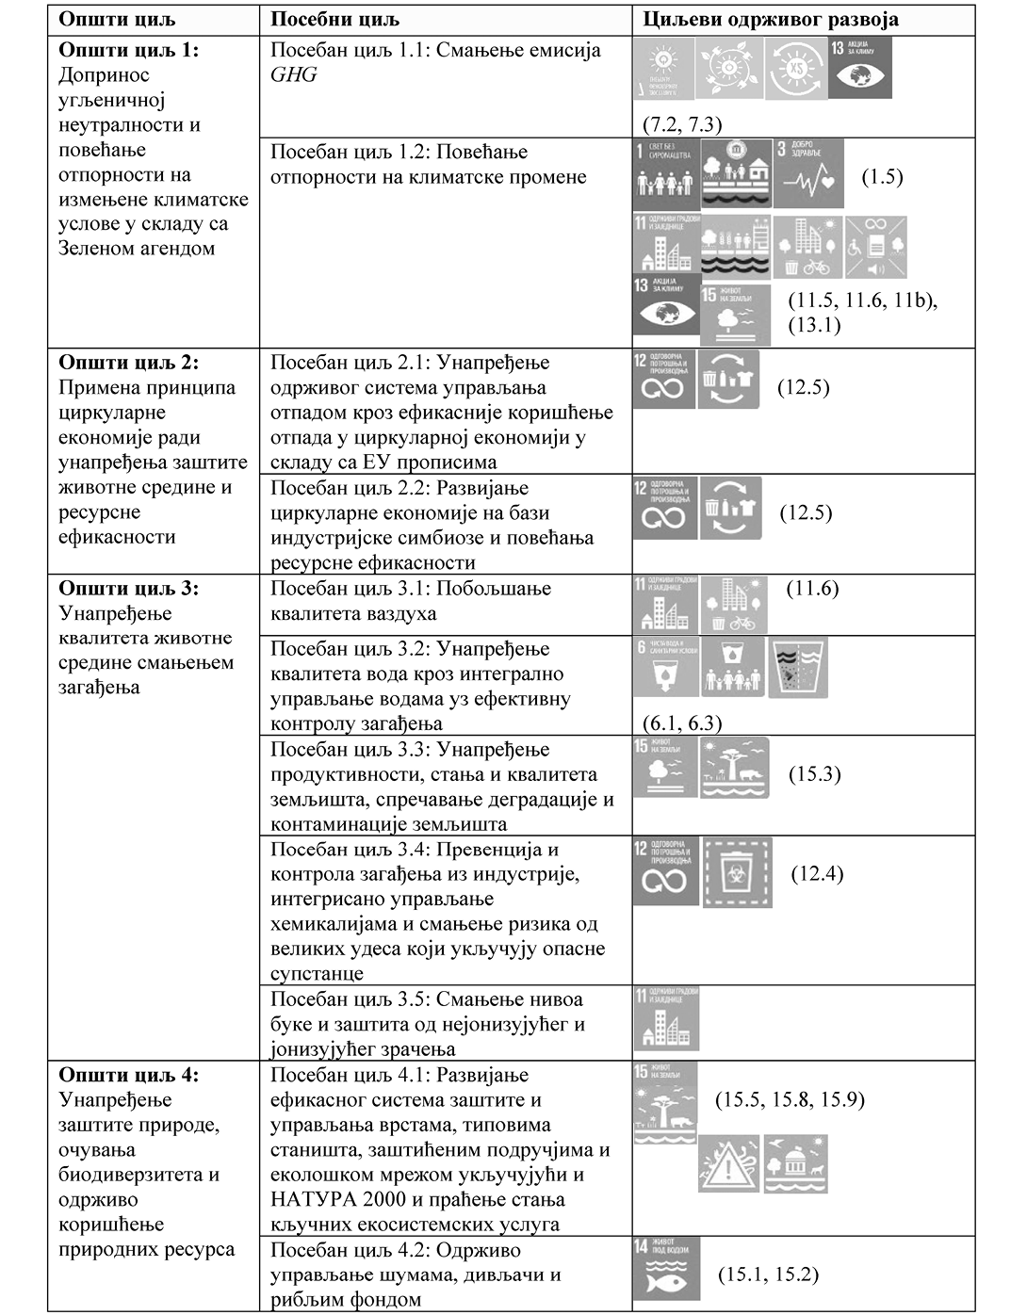
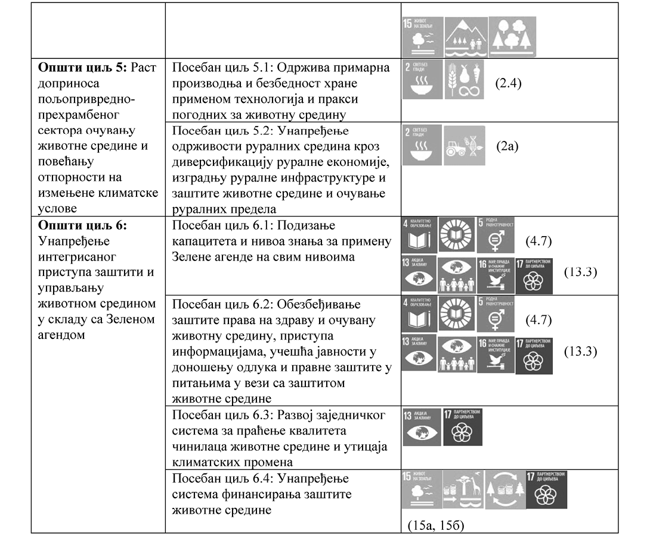
7.2. Трошкови и финансирање Стратегије до 2033. године и анализа финансијских ефеката
7.2.1. Пројекције трошкова за спровођење Стратегије
Процењени оквирни трошкови за остваривање циљева Стратегије за период до 2033. године су дати на основу већ утврђених трошкова докумената јавних политика чијим спровођењем се остварују циљеви Стратегије и трошкова за спровођење кључних мера докумената јавних политика које нису већ утврђене у тим документима јавних политика. За процену трошкова су коришћени и подаци дати у Специфичним плановима имплементације одговарајућих директива ЕУ које су релевантне за Стратегију.
Све новчане вредности које су преузете из постојећих докумената су уколико је постојала потреба кориговане у складу са променом цена (званичном стопом инфлације), тако да су износи наведени у овој стратегији дати у сталним ценама из 2024. године.
Трошкови који се односе на декарбонизацију и климатске промене су израчунати на основу података наведених у Стратегији нискоугљеничног развоја Републике Србије, Интегрисаном националном енергетском и климатском плану Републике Србије за период до 2030. године са визијом до 2050. године и Програму прилагођавања на измењене климатске услове за период од 2023. до 2030. године.
Укупни процењени оквирни трошкови у оквиру области декарбонизације, климе, енергетике и мобилности износе 19,092 милијарди ЕУР за период до 2033. године²⁰. Од наведеног износа 13,398 милијарди ЕУР је предвиђено постојећим планским документима до 2030. године, док је преосталих 5,695 милијарди ЕУР за период 2031–2033. процењено на основу финансијских пројекција датих у Стратегији нискоугљеничног развоја Републике Србије (1,891 милијарди ЕУР годишње). Предвиђено је да ће већину трошкова сносити домаћинства и привредни субјекти као потрошачи и/или инвеститори (потрошачи 63% и инвеститори 33% до 2030. године, а 68% и 26% у периоду после 2030. године, респективно). Преосталих 4%, односно 6% трошкова улагања у периоду до и после 2030. године, предвиђено је да се финансира из буџетских средстава. Највећи додатни инвестициони трошкови повезани су са енергетским сектором. Процесом декарбонизације покренуће се низ додатних инвестиција, али посебан фокус ће бити на додатним улагањима у електроенергетску мрежу услед повећања удела ОИЕ.
Инвестициони трошкови износе 19,089 милијарди ЕУР. Административни трошкови (плате и обуке запослених) износе укупно 3 милиона ЕУР током спровођења Стратегије.²¹
–––––––––––––––
20 Трошкови обухватају спровођење Стратегије нискоугљеничног развоја Републике Србије, Интегрисаног националног енергетског и климатског плана Републике Србије за период до 2030. године са визијом до 2050. године, Програма прилагођавања на измењене климатске услове за период од 2023. до 2030. године и нацрта Специфичног плана имплементације за директиву ЕУ о систему трговине емисионим јединицама GHG (EU ETS).
21 Административни трошкови су дати на основу података из Стратегије нискоугљеничног развоја Републике Србије.
Овде нису урачунати трошкови примене механизма за усклађивање са ЕУ системом трговине GHG емисијама (ЕU ЕТS).
Процена укупних трошкова који се односе на област циркуларне економије је дата на основу Програма управљања отпадом у Републици Србија за период 2022–2031. година, Програма развоја циркуларне економије у Републици Србији за период 2026–2030. године и Програма управљања муљем у Републици Србији за период 2022–2031.
Укупни процењени оквирни трошкови у оквиру области циркуларне економије износе 1,299 милијарди ЕУР за период до 2033. године.²²Укупни инвестициони трошкови за развој система управљања комуналним отпадом кроз ефикасније искоришћење отпада у периоду спровођења Стратегије су процењени на 823,84 милиона ЕУР. Инвестициони трошкови изградње капацитета за сакупљање и третман опасног и осталих врста отпада у периоду до 2033. године су процењени на 115,75 милиона ЕУР. Трошкови подршке изградњи капацитета за искоришћење отпадног муља из постројења за пречишћавање отпадних вода за наведени период су процењени су на 357,08 милиона ЕУР.
Поред инвестиционих, процењени су и административни и остали трошкови у износу од 2,155 милиона ЕУР. Ови трошкови обухватају административне трошкове (плате и обуке запослених), као и остале трошкове (едукацију привредних субјеката, развој додатних механизама финансијских подстицаја за привреду и пружање директне техничке помоћи одабраном броју предузећа у изради пословних акционих планова за усвајање принципа циркуларне економије, као и подстицање сарадње између научно-истраживачких организација и привредних субјеката у области иновација и оптимизације производње, као и интегрисање безбедног управљања хемикалијама у концепт развоја циркуларне економије).
Табела 7.2. Укупни процењени оквирни трошкови у области циркуларне економије (у хиљадама ЕУР, константне цене из 2024.)
Област | до 2033.
Развој система управљања комуналним отпадом кроз ефикасније искоришћење отпада | 823.856
Изградња капацитета за сакупљање и третман опасног отпада | 115.750
Изградња капацитета за искоришћење отпадног муља из постројења за пречишћавање отпадних вода | 357.080
Инвестициони трошкови | 1.296.686
Интегрисање безбедног управљања хемикалијама у концепт развоја циркуларне економије | 47
Остали трошкови подршке развоју циркуларне економије | 2.061
Административни и остали трошкови | 2.155
Укупни трошкови | 1.298.841
Процена укупних трошкова у области смањења загађења је дата на основу Програма заштите ваздуха у Републици Србији за период од 2022. до 2030. године са Акционим планом, Стратегије управљања водама на територији Републике Србије до 2034. године, Плана управљања водама на територији Републике Србије до 2027. године и Специфичних планова имплементације за сваку од одговарајућих директива ЕУ у области управљања водама и индустријским емисијама.
Укупни процењени оквирни трошкови у оквиру области смањења загађења у периоду до 2033. године износе око 5,675 милијарди ЕУР.²³Укупан износ инвестиционих трошкова неопходних за смањење загађења у Републици Србији до 2033. године износи 5,599 милијарди ЕУР, укључујући и финансијске подстицаје. Административни (плате и обуке запослених) и остали трошкови (који се односе на увођење одређених процедура, израду стратешких докумената – планова и студија, израду техничке документације, спровођење мониторинга и слично) износе 0,075 милијарди ЕУР.
–––––––––––––––
22 Укључује трошкове Програма управљања отпадом у Републици Србија за период 2022–2031. година, Програма развоја циркуларне економије у Републици Србији за период 2026–2030. године и Програма управљања муљем у Републици Србији за период 2022–2031.
23 Трошкови обухватају спровођење мера и активности из Програма заштите ваздуха у Републици Србији за период од 2022. до 2030. године са Акционим планом, Стратегије управљања водама на територији Републике Србије до 2034. године, Плана управљања водама на територији Републике Србије до 2027. године, као и Специфичних планова имплементације за сваку од одговарајућих директива ЕУ у области управљања водама и индустријских емисија
Од укупног износа трошкова неопходних за превенцију и контролу загађења из индустрије (1.311.427 хиљада ЕУР) износ од 0,421 милион ЕУР представља трошак предузећа у периоду до 2033. године.
Табела 7.3. Укупни процењени оквирни трошкови у области смањења загађења за период до 2033. године (у хиљадама ЕУР, константне цене из 2024.)
Област | до 2033.
Побољшање квалитета ваздуха | 2.594.610
Унапређење квалитета вода кроз интегрално управљање водама уз ефективну контролу загађења | 1.693.107
Превенција и контрола загађења из индустрије, интегрисано управљање хемикалијама и управљање ризиком од великих удеса који укључују опасне супстанце | 1.311.427
Инвестициони трошкови | 5.599.144
Побољшање квалитета ваздуха | 5.900
Унапређење квалитета вода кроз интегрално управљање водама уз ефективну контролу загађења | 54.307
Унапређење стања и квалитета земљишта спречавањем загађења и деградације | 10.000
Превенција и контрола загађења из индустрије, интегрисано управљање хемикалијама и управљање ризиком од великих удеса који укључују опасне супстанце | 4.845
Смањење нивоа буке и нејонизујућег зрачења и заштита од јонизујућег зрачења | 811
Административни и остали трошкови | 75.863
Укупни трошкови | 5.675.007
Процена укупних трошкова у области биодиверзитета је дата на основу пројекција које су за претходни трогодишњи период приказане у Програму заштите природе Републике Србије за период од 2021. до 2023. године.
Укупан износ неопходних трошкова за унапређење заштите природе и биодиверзитета и њихово одрживо коришћење у периоду до 2033. године износи 406 милиона ЕУР.²⁴Укупни процењени оквирнитрошкови потребни у области биодиверзитета обухватају праћење и смањење притисака на биодиверзитет и развијање ефикасног система управљања врстама, типовима станишта, заштићеним подручјима и еколошком мрежом укључујући и НАТУРА 2000, као и трошкове за финансирање заштићених подручја. Од наведеног износа 396 милиона ЕУР се односи на инвестиционе трошкове, а десет милиона ЕУР на административне трошкове (плате и обуке запослених) и остале трошкове (израда планских докумената, планова управљања и др.).
Процена укупних трошкова у области одрживе пољопривреде је дата на основу података који су прикупљени за потребе израде „ИПАРД Програм Републике Србије за период 2021-2027.” и информација Управе за пољопривредно земљиште.
Укупан износ трошкова који се односе на смањење негативног утицаја пољопривредно-прехрамбеног сектора на животну средину и повећање отпорности на измењене климатске услове је 664 милиона ЕУР.²⁵Од тог износа 580 милиона евра је предвиђено у постојећем документу „ИПАРД Програм Републике Србије за период 2021–2027.”²⁶
Од наведеног износа 655 милиона ЕУР чине инвестициони трошкови, док се 9 милиона ЕУР односи на административне трошкове (плате и обуке запослених) и остале трошкове (израда стратешких докумената и др.).
Укупан износ трошкова за остваривање мера подизања капацитета и нивоа знања за примену Зелене агенде на свим нивоима, обезбеђивање заштите права на здраву и очувану
–––––––––––––––
24 Трошкови израчунати на основу пројекција које су за претходни трогодишњи период приказане у Програму заштите природе Републике Србије за период од 2021. до 2023. године и пројекција трошкова за финансирање заштићених подручја
25 Трошкови дати на основу података који су прикупљени за потребе израде нацрта Националног програма за пољопривреду за период 2022–2024. година, нацрта Националног програма руралног развоја за период 2022–2024. године, документа „ИПАРД Програм Републике Србије за период 2021–2027” и информација Управе за пољопривредно земљиште.
26 https://uap.gov.rs/ipard-iii-podrska-ruralnom-razvoju/ Одлуком ЕК број С(2022)1537 од 9. марта 2022. године усвојен је ИПАРД III програм Републике Србије за период 2021–2027. године. Финансијски допринос ЕУ за ИПАРД III програм повећан је у односу на претходни програмски период и износи 288 милиона евра. Очекује се да ће ова подршка ЕУ, заједно са националним и приватним доприносoм корисника, резултирати инветсицијама у српски аграр од преко 580 милиона евра.
животну средину, приступа информацијама, учешћа јавности у доношењу одлука и правне заштите у питањима у вези са животном средином, даљи развој система за праћење квалитета чинилаца животне средине и утицаја климатских промена, као и унапређење система финансирања заштите животне средине је процењен за период до 2033. у износу од 98 милиона ЕУР.²⁷ Наведени износ се односи на административне (плате и обуке запослених) и остале трошкове (израда стратешких докумената, увођење процедура, трошкови набавке опреме за мониторинг, опреме за инспекцијски надзор и др.).
Укупни трошкови по областима Стратегије
У табели 7.4. су представљени укупни трошкови за остваривање циљева предвиђених Стратегијом. Укупни трошкови су подељени по претходно наведеним областима које покрива Стратегија, као и према типу на инвестиционе и административне и остале трошкове.
Укупни процењени оквирни трошкови за остваривање циљева Стратегије у периоду до 2033. година износе 27,23 милијарде ЕУР. Од тога инвестициони трошкови износе 27,04 милијарди ЕУР, док 197 милиона ЕУР представљају административни и остали трошкови. Овде нису урачунати трошкови примене механизма за усклађивање са ЕУ системом трговине GHG емисијама (ЕU ЕТS).
Табела 7.4. Укупни процењени оквирни трошкови по областима Стратегије у периоду до 2033. (милиони ЕУР, константне цене из 2024.)
 | Област | Укупно до 2033. | % | %
1 | Декарбонизација и климатске промене* | 19.092 |  | 70,10
 | Инвестиције | 19.089 | 99,98
 | Административни и остали трошкови | 3 | 0,02
2 | Циркуларна економија | 1.299 |  | 4,77
 | Инвестиције | 1.297 | 99,85
 | Административни и остали трошкови | 2 | 0,15
3 | Смањење загађења | 5.675 |  | 20,84
 | Инвестиције | 5.599 | 98,67
 | Административни и остали трошкови | 76 | 1,34
4 | Биодиверзитет | 406 |  | 1,49
 | Инвестиције | 396 | 97,54
 | Административни и остали трошкови | 10 | 2,46
5 | Одржива пољопривреда | 664 |  | 2,44
 | Инвестиције | 655 | 98,64
 | Административни и остали трошкови | 9 | 1,36
6 | Хоризонтална питања | 98 |  | 0,36
 | Инвестиције | 0 | 0
 | Административни и остали трошкови | 98 | 100,00
 | УКУПНО | 27.234 |  | 100,00
 | Инвестиције | 27.037 | 99,28
 | Административни и остали трошкови | 197 | 0,72
* Нису урачунати трошкови примене механизма за усклађивање са ЕУ системом трговине GHG емисијама (ЕU ЕТS)
На слици 7.8. је представљено учешће трошкова свих стубова Зелене агенде у БДП-у Републике Србије током периода спровођења Стратегије. Под претпоставком да ће се просечна годишња стопа економског раста у Републици Србији кретати око 3,0% у периоду до 2033. године, учешће трошкова свих стубова Зелене агенде би у појединим годинама достизало 5,0% БДП-а.
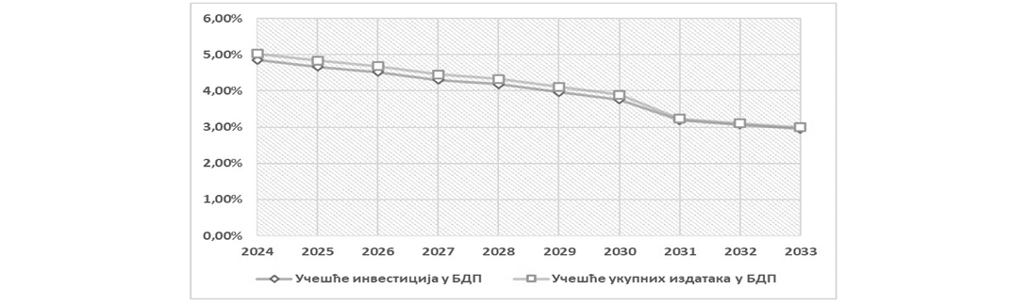
Слика 7.8. Учешће трошкова за остваривање циљева Стратегије у БДП-у (%)
Вредности израчунатих трошкова за остваривање циљева Стратегије у периоду до 2033. године су датe у константним (сталним) ценама из 2024. године (инфлација није укључена). У наредном периоду, приликом реализације сваке од наведених мера, дате процењене вредности трошкова би требало кориговати на основу актуелне стопе инфлације.
У табели 7.5. су представљени укупни трошкови за остваривање циљева Стратегије, затим део тих трошкова који су већ предвиђени у другим постојећим планским документима (стратегије, програми и акциони планови) и додатни трошкови који настају применом ове Стратегије, а који нису утврђени у већ усвојеним другим планским документима релевантним за спровођење ове Стратегије.
–––––––––––––––
27 Трошкови на основу Приручника за утврђивање трошкова јавних политика и прописа (РСЈП) и Нацрта акционог плана за развој административних капацитета и на основу листе стандардних цена/трошкова за израду планских докумената и прописа
Табела 7.5. Преглед оквирних предвиђених и додатних трошкова за остваривање циљева Стратегије у периоду до 2033. (милиони ЕУР, константне цене из 2024. године)
Област | Укупни трошкови за остваривање циљева Стратегије | Трошкови предвиђени постојећим планским документима | Додатни трошкови предвиђени Стратегијом
Декарбонизација и климатске промене* | 19.092 | 13.398 | 5.694
Циркуларна економија | 1.299 | 817 | 482
Смањење загађења | 5.675 | 4.351 | 1.324
Биодиверзитет | 406 | - | 406
Пољопривреда | 664 | 580 | 84
Хоризонтална питања | 98 | - | 98
УКУПНО | 27.234 | 19.146 | 8.088
* Нису урачунати трошкови примене механизма за усклађивање са ЕУ системом трговине GHG емисијама (ЕU ЕТS).
За остваривање циљева Стратегије у периоду до 2033. године неопходно је обезбедити 27,23 милијарде ЕУР. До сада је кроз постојећа планска документа која покривају дате области и секторе препознато и планирано 19,15 милијарди ЕУР. Ова Стратегија предвиђа још додатних 8,09 милијарди ЕУР за трошкове који нису обухваћени постојећим планским документима. Овде нису урачунати трошкови примене механизма за усклађивање са ЕУ системом трговине GHG емисијама (ЕU ЕТS).
Средства која су већ aлоцирана, поред прихода из буџета Републике Србије, кроз кредитне линије (око 4,7 милијарде ЕУР) представљају значајан део укупних улагања у животну средину у свим секторима, а посебно за пречишћавање отпадних вода и управљање отпадом. Процена показује да је око 381 милион ЕУР у имплементацији или програмирано из фондова ЕУ (не укључујући национално суфинансирање и оперативни програм за 2024-2027.). Различити билатерални грантови доприносе инвестицији са око 90,8 милиона ЕУР.
7.2.2. Извори финансирања и финансијски инструменти
Имплементација мера и активности и испуњавање циљева Стратегије заштите животне средине – Зелена агенда за Србију, захтеваће значајна улагања како из јавног сектора тако и из приватног сектора и подршку међународних организација. За ову сврху Република Србија има на располагању више финансијских инструмената који се могу користити за финансирање одрживих пројеката. Избор и подобност финансијских инструмената зависиће од типа пројекта који се финансира, подобности регулаторног оквира, економских претпоставки и услова за његову примену, као и интереса донора и инвеститора. Претходно је потребно успоставити адекватну сарадњу између локалних заинтересованих страна и финансијских и међународних институција како би се опсег и садржина финансијских инструмената прилагодила специфичним потребама и циљевима Стратегије.
За финансирање мера и активности и испуњавање циљева Стратегије могу се користити следећи извори финансирања:
Средства буџета
1) Средства буџета (републички, покрајински и буџети локалних самоуправа)
Главни домаћи извор финансирања заштите животне средине је буџет Републике Србије, а расподела средстава зависи од могућности биланса буџета. Остали извори укључују буџете јединица локалних самоуправа, приходе од накнада и такси, као и фондове комерцијалног сектора. Према Закону о буџету за сваку годину, издвајају се финансијска средства за заштиту животне срединe.
Фондови ЕУ
1) Национални IPA програми (регионални, прекогранична сарадња, годишњи и вишегодишњи/секторски оперативни програми):
− Инструмент за претприступну помоћ, IPA III, предвиђа посебан део програмске шеме за спровођење Зелене агенде и одрживе повезаности (Annex 5 – EU Support to Speed up the Implementation of the Green Agenda in Serbia). Корисници ИПА фондова су охрабрени да развијају енергетску ефикасност и обновљиве изворе енергије, те да пређу на ресурсно ефикасне, безбедне и одрживе нискоугљеничне економије у складу са ширим циљевима ЕУ за борбу против климатских промена и заштиту животне средине;
− Програми прекограничне и транснационалне сарадње се једним именом називају програмима територијалне сарадње или INTERREG програмима. Програми представљају финансијску подршку сарадњи пограничних територија суседних држава (прекогранична сарадња) или сарадњи делова или целих држава (транснационална сарадња) на решавању питања од заједничког интереса као што су управљање отпадом, пружање услуга у различитим секторима - културна и економска сарадња, туризам, саобраћај итд;
− Инструмент за претприступну помоћ, IPARD. Инструмент за претприступну помоћ (ИПА) укључује подршку за ИПА програме руралног развоја (ИПАРД). ИПАРД се посебно фокусира на рурална подручја и секторе пољопривреде и прехрамбене индустрије земаља у процесу приступања Европској унији. ИПАРД III програми обухватају период од 2021. до 2027. године. ИПАРД III има за циљ повећање конкурентности српске прехрамбене индустрије, унапређење дигитализације и смањење утицаја климатских промена путем мера прилагођавања. Такође, програм има за циљ повећање нивоа вештина пољопривредника, олакшавање преноса технологије и инвестиција у истраживање и развој, као и одрживи развој туризма. Програм подржава инвестиције које се односе на набавку опреме и машина, изградњу и реконструкцију објеката, с циљем достизања стандарда ЕУ у области пречишћавања отпадних вода, безбедности хране, заштите животиња и заштите животне средине;
2) WBIF механизам за комбиновано финансирање (IPA фондови), подршка билатералних донатора и кредити међународних финансијских институција:
– Инструменти комбинованог финансирања (Blended finance instruments) представљају иновативан приступ за мобилизацију средстава за пројекте одрживог развоја комбиновањем ресурса из јавног и приватног сектора. У приступу коришћења инструмената комбинованог финансирања, фондови се спајају да подрже пројекте који пружају финансијске добитке и позитивне друштвене или еколошке утицаје;
− Западнобалкански инвестициони оквир (The Western Balkans Investment Framework, WBIF). WBIF подржава социо-економски развој и приступање ЕУ у земљама Западног Балкана путем пружања финансирања и техничке помоћи за стратешке инвестиције. То је заједничка иницијатива ЕУ, финансијских институција, билатералних донатора и влада земаља Западног Балкана. Приоритети утврђени у Економском и инвестиционом плану за Западни Балкан 2021–2027. такође су приоритети WBIF-а, који између осталог укључује и Зелену агенду;
3) Остали ЕУ програми
− Оквирни програм Хоризонт Европа (Horizon Europe). Овај програм финансирања истраживања и иновација подржава пројекте који циљају на решавање изазова климатских промена и заштите животне средине кроз иновативна решења и технологије. Хоризонт Европа је оквирни програм ЕУ за истраживање и иновације који траје од 2021. до 2027. године за борбу против климатских промена, помаже у остваривању циљева одрживог развоја УН и подстиче конкурентност и раст ЕУ;
− Connecting Europe Facility (CEF) је инструмент финансирања Европске уније који промовише раст, стварање радних места и конкурентност кроз циљане инвестиције у инфраструктуру на европском нивоу. Подржава развој високопродуктивних, одрживих и ефикасно повезаних трансевропских мрежа у областима транспорта, енергетике и дигиталних услуга. CEF је подељен на три сектора: енергетика, телекомуникације и транспорт. Један од кључних приоритета CEF је омогућавање и јачање синергије између ова три сектора. Република Србија се придружила CEF-у 2017. години започињањем реконструкције бродских преводница на Ђердапу I и Ђердапу II;
− Програм LIFE (LIFE Programme). Програм LIFE 2021-2027. је једини програм финансирања Европске уније који је у потпуности посвећен циљевима заштите животне средине, климе и енергетике. Доприноси преласку ка чистој, циркуларној, енергетски ефикасној, климатски неутралној економији и економији отпорној на климатске промене, укључујући транзицију ка чистој енергији, како би се заштитио и побољшао квалитет животне средине. Програм LIFE 2021-2027. подељен је на четири потпрограма: 1) Природа и биодиверзитет, 2) Циркуларна економија и квалитет живота, 3) Ублажавање климатских промена и прилагођавање, и 4) Транзиција ка чистој енергији. Република Србија још увек није корисник овог програма.
Грантови билатералних донатора
1) Шведска је водећи билатерални донатор у области заштите животне средине и климатских промена у Републици Србији, у области отпада, отпадних вода, хемикалија, индустријских емисија итд;
2) Немачка. Средства немачке развојне помоћи у Републици Србији усмеравана су на реализацију пројеката и програма у области: јавне инфраструктуре (енергија и вода): снабдевање струјом и топлотном енергијом, водоснабдевање, канализациона инфраструктура (управљање отпадним водама); одрживи економски развој и запошљавање;
3) Јапан. Приоритетне области билатералне развојне помоћи Јапана Републици Србији су: заштита животне средине, здравствена и социјална заштита и образовање и предузетништво и подршка малим и средњим предузећима. Неки од примера помоћи коју Јапан пружа Републици Србији су непројектне донације, али и концесионални зајмови;
4) многе друге земље: Швајцарска, Аустрија, Француска, САД, Холандија, Данска, Норвешка, Словачка, Чешка итд.
Кредити међународних финансијских институција и билатерални кредити
Кредити представљају тип финансијског инструмента који обезбеђује дугорочно финансирање пројеката. Ови кредити често нуде међународне финансијске институције и банке за развој, са циљем да подрже еколошки прихватљиве и друштвено одговорне иницијативе. Кредити за одрживи развој могу играти кључну улогу у финансирању зелених пројеката у Републици Србији, обезбеђујући прихватљиво и дугорочно финансирање за подршку одрживом развоју Републике Србије и заштити животне средине. Ови кредити обично нуде повољније услове кредитирања, укључујући ниске каматне стопе и дуже рокове за плаћање, што их чини привлачним опцијама за финансирање зелених пројеката.
Неке од кључних међународних финансијских институција које могу нудити кредите за одрживи развој за зелене пројекте у Републици Србији укључују:
1) Европска инвестициона банка (ЕИБ). ЕИБ обезбеђује финансирање и подршку пројектима одрживе инфраструктуре у Западном Балкану, укључујући пројекте усмерене на обновљиву енергију, енергетску ефикасност и заштиту животне средине.
− ЕИБ је активан у Републици Србији од 1977. године. Од 2001. године, ЕИБ обезбеђује финансије за подршку кључним инфраструктурним пројектима, као и малим и средњим предузећима, индустрији, услугама и локалним властима;
2) Европска банка за обнову и развој (ЕБРД). ЕБРД инвестира у различите секторе у Западном Балкану, укључујући и зелене пројекте, као што су обновљива енергија, енергетска ефикасност и одржива инфраструктура.
− У Републици Србији, ЕБРД је фокусиран на унапређење улоге и конкурентности приватног сектора, посебно у агробизнису, јачање банкарског сектора, подршку процесима приватизације и повећање ефикасности комуналних услуга – сектор управљања отпадом и енергије;
3) Француска развојна агенција (AFD). Учешће у програму LIID je највећа инвестиција АФД у Републици Србији, за повећање отпорности саобраћајне инфраструктуре на климатске промене, озелењавање јавних површина, развој система паметних градова и одрживе урбане мобилности; поред тога АФД инвестира у сектор управљања отпадом.
4) Светска банка, тренутно инвестира у LIID програм и друге зелене пројекте у Републици Србији;
5) Немачка државна развојна банка (KfW) пласира средства путем банака. Ове кредитне линије омогућавају улагање у сектор управљања отпадом и отпадним водама, енергетска ефикасност, системи даљинског грејања итд;
6) Банка за развој Савета Европе (CEB) улаже у пројекте водоснабдевања, сакупљања и пречишћавања отпадних вода, енергетске ефикасности итд;
7) China – CRBC инвестира у сектор управљања отпадом и отпадним водама;
8) China Export & Credit Insurance Corporation, CECIC инвестира у сектор управљања отпадним водама;
9) Мађарска кредитна линија инвестира у сакупљање и пречишћавање отпадних вода;
10) друге финансијске институције.
Зелене обвезнице
Зелене обвезнице су уведене као одговор на растућу потребу за ублажавањем климатских промена и прелазак на нискоугљеничну економију. Основни циљ зелених обвезница је привлачење инвестиција које подржавају пројекте са позитивним утицајем на животну средину, као што су капацитети за производњу обновљиве енергије, побољшање енергетске ефикасности, одрживо управљање водом и иницијативе за зелени саобраћај.
Механизам примене зелених обвезница укључује неколико кључних корака. Прво, издаваоци, обично владе, локалне самоуправе, корпорације или финансијске институције, идентификују зелене пројекте који се слажу са унапред дефинисаним еколошким критеријумима. Ти критеријуми се успостављају како би се осигурало да пројекти финансирани зеленим обвезницама заиста доприносе одрживом развоју. Након избора одговарајућих пројеката, издавалац одређује укупан износ потребних средстава и услове обвезнице, као што су рок доспећа и каматна стопа. Након што се зелене обвезнице издају, инвеститори их могу купити на отвореном тржишту. Зелене обвезнице су интересантне инвеститорима не само због финансијских повраћаја, већ и због друштвених и еколошких користи које пружају. Власници обвезница примају редовне каматне исплате током трајања обвезнице. По доспећу, издавалац враћа вредност обвезнице власницима.
Зелене обвезнице пружају неколико предности за финансирање зелених пројеката. Прво, оне обезбеђују транспарентност и одговорност, јер се средства користе искључиво за финансирање зелених пројеката и у еколошки корисне сврхе, што омогућава инвеститорима да прате употребу свог новца. Друго, доступност зелених обвезница подстиче компаније и владе да предузму више одрживих иницијатива и ускладе своје активности са циљевима заштите животне средине, декарбонизације, митигације и адаптације на климатске промене. С обзиром на наставак раста потражње за одрживим инвестицијама, очекује се да ће зелене обвезнице остати кључан инструмент за финансирање зелених пројеката широм света.
У септембру 2021. године, први пут у својој историји, Влада Републике Србије емитовала је зелену обвезницу на међународним тржиштима. Седмогодишње хартије од вредности од милијарду ЕУР имају стопу купона од 1% годишње и остварују принос од 1,26%. Издавање зелене обвезнице је значајна прекретница, омогућавајући Републици Србији да повећа јавне и приватне инвестиције како би се отвориле могућности за одрживи раст и олакшало финансирање националних и локалних приоритетa за митигацију и адаптацију на климатске промене.
У складу са поступком селекције пројеката у оквиру Serbian Green Bond Framework (GBF), нето приход од зелених обвезница је расподељен за трошкове у буџету Владе Републике Србије који доприносе климатским и еколошким циљевима Србије, циљевима УН одрживог развоја (SDG) и Споразуму из Париза. Општи циљеви и обавезе Владе утврђени су у Serbian Green Bond Framework (GBF). У оквиру GBF-а назначено је шест категорија које се могу користити за расподелу прихода од зелених обвезница, и то:
1) Обновљива енергија;
2) Енергетска ефикасност;
3) Транспорт;
4) Одрживо управљање водама и отпадним водама;
5) Заштита животне средине, превенција и контрола загађења;
6) Заштита животне средине, биодиверзитета и одржива пољопривреда.
Зелена обвезница издата од стране Владе има намеру искључиво да финансира или рефинансира, у целини или делимично, трошкове који су део буџета Владе, а усмерени су ка промовисању преласка Републике Србије ка нискоугљеничној, климатски отпорној и еколошкој економији, као и доприносу циљевима УН одрживог развоја. Другим речима, GBF је омогућио ретроактивну алокацију прихода од емисије зелене обвезнице. Влада је одлучила да искористи ову могућност и, у складу са критеријумима утврђеним у оквиру GBF, као прихватљиви зелени расходи („Eligible Green Expenditure”) прикаже остварене расходе буџета по основу релевантних пројеката из периода од 2018. до 2020. године. Пројекти су бирани и анализирани у блиској сарадњи са релевантним министарствима и агенцијама, и потпуно су се придржавали захтева GBF-а.
До краја 2023. године, целокупни приходи од емисија зелене обвезнице било је расподељено и инвестирано у циљане приоритете везане за климу и животну средину у укупно 91 пројекат у шест кључних економских сектора.
Табела 7.6. Расподела прихода од емисије зелене обвезнице (2018-2023, у хиљадама ЕУР)²⁸
Сектор | 2018. | 2019. | 2020. | 2021. | 2022. | 2023. | Укупно | % од емисије
Обновљива енергија | 0,0 | - | - | 832,8 | - | - | 832,8 | 0,1
Енергетска ефикасност | 181,2 | 914,3 | 2.610,2 | 2.855,9 | 8.884,4 | - | 15.446,0 | 1,6
Транспорт | 43.353,4 | 19.832,2 | 17.124,0 | 154.795,7 | 109.323,7 | 18.693,2 | 363.122,2 | 36,7
Одрживо управљање водом и отпадним водама | 23.783,8 | 31.074,1 | 33.512,0 | 137.076,4 | 50.835,5 | 13.434,7 | 289.716,6 | 29,3
Превенција и контрола загађења и циркуларна економија | 21.572,6 | 31.611,2 | 24.710,4 | 56.309,3 | 61.778,5 | 17.291,9 | 213.273,8 | 21,6
Заштита животне средине, биодиверзитета и одржива пољопривреда | 19.579,8 | 22.316,0 | 23.389,3 | 28.301,3 | 13.649,4 | - | 107.235,8 | 10,8
Укупно | 108.470,7 | 105.747,9 | 101.345,8 | 380.171,3 | 244.471,4 | 49.419,9 | 989.627,1 | 100,0
–––––––––––––––
28 Извор: Управа за јавни дуг, Serbia Green Bond Report January 2024, https://javnidug.gov.rs/static/uploads/Green%20Bond%20Report%20-%20Jan%202024.pdf
Приватни сектор кроз јавно-приватно партнерство
Јавно-приватно партнерство (ЈПП) представља колаборативни приступ финансирању и реализацији инфраструктурних и развојних пројеката. У ЈПП, влада сарађује са приватним секторским ентитетима да заједно финансирају, изграде, опслужују и одржавају пројекте који служе јавном интересу. Овај модел омогућава дељење ризика и одговорности између јавног и приватног сектора, стварајући подстицајно окружење за имплементацију иновативних и одрживих пројеката.
Укључивањем приватног сектора, ЈПП могу олакшати реализацију еколошки прихватљивих иницијатива које би иначе могле бити ограничене финансијским изазовима или ограниченим ресурсима ако би биле само финансиране од стране јавног сектора. Због све суженијег фискалног простора за финансирање свих, па и зелених пројеката и услед великих инвестиционих потреба за подршку зелене агенде, ЈПП добијају све више на значају јер смањују инвестициона оптерећења државног буџета. Такви пројекти, између осталих, могу обухватати развој обновљивих извора енергије, енергетски ефикасне инфраструктуре, управљање отпадом и одрживе саобраћајне мреже. Примери јавно-приватних партнерстава у сектору управљања отпадом су: ЈПП за третман и одлагање комуналног отпада у Београду–Винча, регионалне депоније у Кикинди, Јагодини, Лапову и Лесковцу).
Једна од највећих предности ЈПП јесте њихова способност да привуку приватни капитал и усагласе финансијске интересе са еколошким циљевима. Учешће приватног сектора често доводи до ефикаснијег и иновативнијег планирања и реализације пројеката, што доводи до унапређених резултата пројеката и смањеног еколошког утицаја. Осим тога, ЈПП пружају могућности за пренос знања и усвајање технологија, јер приватни партнери могу унети најновије технологије и најбоље праксе које доприносе одрживом развоју. Искуство приватног сектора у управљању пројектима и процени ризика може унапредити исплативост и скалабилност зелених пројеката, промовишући дугорочну еколошку одрживост у земљи.
Други расположиви фондови
1) Зелени климатски фонд (Green Climate Fund, GCF). GCF је један од главних глобалних фондова посвећених финансирању пројеката за борбу против климатских промена у земљама у развоју. Циљ фонда је да промовише пројекте усмерених ка декарбонизацији и климатски-отпорном развоју. Република Србија има право приступа средствима из GCF-а за одговарајуће пројекте везане за климу;
2) Глобални фонд за животну средину (Global Environment Facility, GEF). GEF пружа грантове и концесионо финансирање пројеката који се баве глобалним еколошким питањима, укључујући климатске промене, заштиту биодиверзитета, одрживо управљање земљиштем и заштиту међународних вода. Република Србија може учествовати у пројектима који се слажу с циљевима GEF-а;
3) Фонд за зелени раст (The Green for Growth Fund, GGF). GGFје фонд за улагање у пројекте са позитивним утицајем на животну средину који ублажавају ефекте климатских промена и промовишу одрживи економски раст. Фонд је претежно оријентисан на пројекте смањења потрошње енергије, употребе ресурса и емисије CO₂. Фонд своје ресурсе усмерава преко локалних финансијских институција, као и путем директних инвестиција у одговарајуће пројекте и компаније.
4) Фонд за прилагођавање (Adaptation Fund). Фонд за прилагођавање пружа грантове и концесионо финансирање за подршку пројектима прилагођавања климатским променама у рањивим земљама у развоју. Република Србија може имати приступ овом фонду за одговарајуће иницијативе прилагођавања на климатске промене.
Економски инструменти
Накнаде и таксе су економски инструменти заштите животне средине, чији је циљ промовисање смањења оптерећења животне средине коришћењем принципа „загађивач плаћа” и „корисник плаћа”. Економски инструменти који се примењују у Републици Србији обухватају накнаде, као и подстицаје и субвенције. Накнаде су један од еколошких економских инструмената, чији је циљ да промовише смањење притисака на животну средину применом принципа „загађивач плаћа” и „корисник плаћа”. Економски инструменти имају за циљ да утичу на понашање друштва у целини, нарочито загађивача или корисника, како би га подстакли на превентивно деловање, односно да трошкове заштите животне средине плаћају они који су узрочници загађења. Дакле, загађивачи би требало да квантификују екстерне трошкове које намећу другим члановима друштва тиме што загађују животну средину и да их инкорпорирају у планове (на пример, предузећа у пословне планове). Основни задатак економских инструмената је да обезбеде адекватно вредновање еколошких ресурса. Адекватна цена осигурава оптимално „коришћење” животне средине, јер се маргинални трошкови смањења загађивања изједначавају са маргиналним трошковима еколошких штета. Економски инструменти имају за циљ да друштво делује превентивно и учини да загађивање животне средине постане економски неисплативо.
Зелени порески подстицаји и зелене таксе и накнаде су економски инструменти који се користе да се подстакну и промовишу еколошки прихватљиве праксе и инвестиције.
Зелени порески подстицаји укључују подстицаје у виду пореских олакшица са циљем примене одрживијих и друштвено одговорнијих пракси, a након извршене анализе определиће се оптималне мере које се односе на пореске олакшице.
Порески подстицаји и зелене таксе и накнаде пружају перспективан приступ за мобилизацију приватних и јавних средстава за финансирање зелених пројеката у Републици Србији. Усаглашавањем економских подстицаја са еколошким циљевима, ови економски инструменти могу играти кључну улогу у напредовању транзиције земље ка нискоугљеничној, отпорној на измењене климатске услове и еколошки одрживијој будућности.
7.3. Анализа ефеката мера
Финансијски ефекти
Спровођење мера утврђених Стратегијом ће имати значајне ефекте на јавне расходе у средњорочном и дугорочном периоду. На основу утврђених мера и дефинисане структуре финансирања сваког појединачног инфраструктурног пројекта у области Зелене агенде потребно је у буџету Републике Србије планирати одређена финансијска средства. Средства из буџета Републике Србије ће бити обезбеђена кроз одговарајуће програмске активности у складу са билансним могућностима буџета, у оквиру лимита на разделима органа надлежних за финансирање активности/пројекта, који се утврђују у Закону о буџету Републике Србије за сваку календарску годину.
Такође, поред средстава које је потребно обезбедити из буџета Републике Србије, потребно је планирати и средства из других извора финансирања, пре свега фондова ЕУ у виду грантова, а затим и зајмове међународних финансијских институција, у складу са могућностима приказаним у поглављу 7.2. ове Стратегије. Изабрана структура финансирања ће утицати и на међународне финансијске обавезе Републике Србије, које ће се повећати за износ позајмљених средстава.
Када су у питању административни и остали трошкови и јачање административних капацитета који ће на државном нивоу обезбедити спровођење Стратегије у периоду до 2033. године је неопходно обезбедити 145.391.798 ЕУР за плате државних службеника (буџет), 50.748.444 ЕУР за обуке особља (буџет и ЕУ фондови), као и 14.132.986 ЕУР за опрему (рачунари, софтвер и др.) (буџет, ЕУ фондови).
Расходе који настају због спровођења ове Стратегије потенцијално је могуће остварити кроз редистрибуцију постојећих средстава, али у оквиру утврђених лимита у Закону о буџету Републике Србије за сваку календарску годину на разделу органа надлежних за инвестирање у пројекте из области заштите животне средине и других области.
Економски ефекти
На макроекономском нивоу, инвестиције предвиђене Стратегијом ће имати мултипликативни ефекат на пораст БДП-а Републике Србије. У наредној табели је приказан потенцијални годишњи раст БДП-а на основу мултипликативног ефекта инвестиција у области Зелене агенде.
Табела 7.7. Допринос инвестиција по областима у оквиру Зелене агенде расту БДП-а у периоду до 2033. (%)
 | 2025. | 2026. | 2027. | 2028. | 2029. | 2030. | 2031. | 2032. | 2033.
Декарбонизација | 0,634 | 0,592 | -0,085 | 0,450 | 0,335 | 0,229 | 0,213 | 0,195 | 0,181
Циркуларна економија | 0,016 | 0,020 | 0,024 | 0,022 | 0,021 | 0,010 | 0,009 | 0,009 | 0,008
Смањење загађења | 0,265 | 0,243 | 0,199 | 0,150 | 0,096 | 0,062 | 0,001 | -0,008 | -0,012
Биодиверзитет | 0,009 | 0,010 | 0,010 | 0,011 | 0,010 | 0,009 | 0,009 | 0,005 | 0,004
Одржива пољопривреда | 0,028 | 0,027 | 0,024 | 0,020 | 0,015 | 0,010 | 0,009 | 0,008 | 0,008
Укупно промена БДП-а | 0,976 | 0,941 | 0,850 | 0,724 | 0,568 | 0,427 | 0,359 | 0,334 | 0,319
На слици 7.9. је приказан компаративни преглед раста БДП-а без инвестиција у оквиру Зелене агенде (претпоставка годишње стопе економског раста од 3%) и у случају спровођења инвестиција предвиђених Стратегијом.
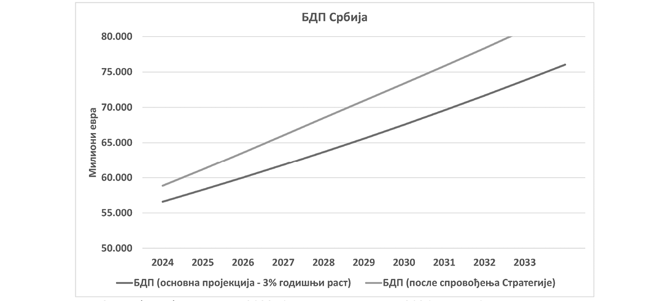
Слика 7.9. Пројекција БДП-а до 2033. (константне цене из 2024. године)
Иако је већина сектора привреде изложена транзицији у складу са Зеленом агендом и мерама предвиђеним овом стратегијом, неки сектори су изложенији од других. Сектори на које ће предложене мере имати највише утицаја директно емитују значајне количине гасова са ефектима стаклене баште (енергетски сектор угља и гаса, прерађивачка индустрија, рударство, пољопривреда) или продају производе који емитују такве гасове (као што је сектор фосилних горива). Око 25% БДП-а у Републици Србији се односи на ове секторе. Наредних 10% БДП-а је у секторима са високим емисијама у ланцима снабдевања, као што су грађевинарство и саобраћај (транспорт). Остали сектори који чине око 65% БДП-а имају мање изражену директну изложеност предложеним мерама. Ипак, и они зависе од претходно наведених сектора на који ће мере имати највећи утицај, пре свега кроз међусобно повезане економске и финансијске системе.
Када је у питању пољопривреда и њена транзиција у складу са Зеленом агендом, неопходно је да пољопривредници имплементирају технологије и процесе са нижим емисијама СО₂. То захтева инвестирање у новију опрему (укључујући тракторе, комбајне, сушаре, итд.) што представља значајне почетне финансијске издатке, али је то кључни фактор који ће дугорочно довести до уштеде у трошковима у оквиру пољопривредне производње. Пољопривредни произвођачи ће се током примене мера Зелене агенде сусрести са неколико изазова. Најзначајнији ће бити обезбеђивање финансијских средстава за инвестиције и обртни капитал, а затим и сужени приступ новим технологијама. Посебан изазов ће бити достизање економије обима за мале пољопривредне произвођаче. Због тога је неопходно обезбедити пољопривредним произвођачима подршку и приступ одређеним финансијским фондовима (субвенције, ИПАРД, итд.), што ће имати одређене ефекте и на државни буџет. За ове потребе је према предложеним мерама до 2027. године неопходно око 17 милиона ЕУР, од чега ће 14,4 милиона ЕУР бити финансирано кроз ИПАРД, док ће остатак бити кофинансиран из државног буџета. С обзиром да ће промене технологије у производњи пољопривредних производа бити најзначајније и најскупље (у односу на остале мере у овој области), доћи ће до померања тражње потрошача у структури пољопривредних производа због њиховог очекиваног поскупљења. Због тога се очекује смањење броја радника у производњи пољопривредних производа, док се са друге стране очекује пораст броја радника који ће због пораста тражње за биомасом радити на пословима обезбеђивања биогорива.
Користи које предузећа имају од предложених мера (највише у области циркуларне економије) настају по неколико основа. Предузећа могу остварити значајне економске уштеде по основу употребе мањих количина ресурса и енергије, што доводи до смањења трошкова набавке сировина/материјала и енергије. Друго, побољшава се интеракција са купцима и повећава њихова лојалност. Треће, смањује се комплексност финалних производа захваљујући чему се лакше управља њиховим животним циклусом. Као резултат сарадње произвођача са научним и образовним институцијама и иноваторима, али и као резултат ангажовања својих интерних ресурса, произвођачи су у стању да пројектују своје производе тако да се смањи потрошња природних ресурса, редукује генерисање отпада и емисија и минимизира (до елиминације) употреба штетних супстанци у свим фазама.
На наредној слици су представљене користи (економске уштеде) за предузећа из енергетике, хемијске, папирне, металне, минералне и прехрамбене индустрије, пољопривреде, индустрије пића и рударства по питању уштеде у трошковима ресурса (материјала и енергије) до којих ће доћи применом наведених мера у периоду до 2033. године. Дисконтована вредност економских уштеда по основу мањих трошкова материјала и енергије за наведене секторе за период до 2033. године износи 17.271 милиона ЕУР.
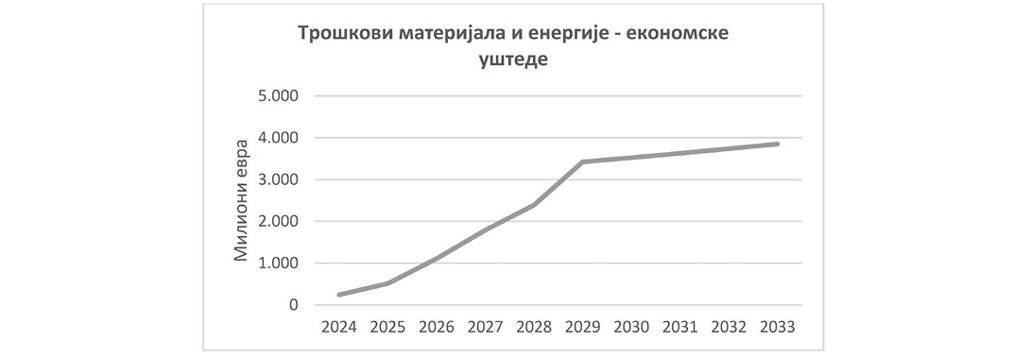
Слика 7.10. Пројекција економских уштеда предузећа по основу мањих трошкова материјала и енергије (константне цене из 2024. године)
Када је реч о малим и средњим предузећима, предложене мере ће довести до смањења њихових трошкова производње. Прво, мала и средња предузећа ће избегавати непотребне трошкове узроковане деградацијом животне средине (плаћање казни) увођењем савременијих технологија и производних процеса. Друго, трошкови производње ће се смањити због ефикасније производње у смислу замене опасних сировина, коришћењем повратних паковања и рециклираних материјала, сепарацијом отпада и стварањем тржишта за отпад (отпад као сировина). Емпиријска истраживања су показала да еколошке праксе заиста побољшавају ефикасност малих и средњих предузећа смањењем непотребних трошкова производње и да, иако она могу имати велике инвестиционе трошкове увођења зелених технологија заједно са одређеним потешкоћама током почетног периода, њихова флексибилност им омогућава да се брзо упознају са новим технологијама и процесима и да имају позитивну корист од таквог инвестирања. Ово је повезано са концептом ефекта учења где се трошковна предност јавља како зелена производња постаје све познатија.
Привредни субјекти који буду укључени у систем третмана отпада, рециклажу, управљање муљем (складиштење, транспорт, спаљивање) ће имати административне трошкове у виду такси за добијање дозвола за третман отпада и спаљивање муља у инсинераторима или цементарама, транспорт, прекривање депонија и слично.
После увођења нове комуналне услуге у виду пречишћавања отпадних вода и муља и сакупљања, сепарације и третмана отпада, привредни субјекти ће плаћати више цене за услуге у области вода и отпада, што може неповољно утицати на њихову рентабилност и конкурентност на домаћем и иностраном тржишту, али само под претпоставком да повећање ових трошкова не буду могли у великој мери да урачунају у цену услуга, који се на тај начин пребацују на крајње кориснике. Са друге стране, постројења у којима се буде спаљивао отпад и муљ могу да остваре уштеде по основу мањег коришћења електричне енергије, тако да ће се у том случају смањити њихови трошкови производње и побољшати њихова конкурентност.
Спровођење овe стратегије неће имати ефекте на услове конкуренције на тржиштима Републике Србије.
Примена мера које су представљене у Стратегији ће утицати на трансфер технологија и примену техничко-технолошких, организационих и пословних иновација у Републици Србији. Наиме, функционисање постројења за третман отпадних вода, постројења за рециклажу и третман отпада, моноинсинератора и слично, као промена концепције производње производа у складу са захтевима циркуларне економије захтева нове организационе и пословне вештине у сектору заштите животне средине.
Спровођење Стратегије неће утицати на друштвено богатство и његову расподелу, али ће утицати на квалитет радне снаге како у администрацији, тако и на оперативном нивоу. Да би се спровеле мере које су назначене у овој стратегији радна снага мора имати додатне тренинге и обуке.
Спровођење наведених мера у вези са Зеленом агендом ствара значајне друштвено-економске користи, али и трошкове.
Економске користи се огледају у следећем:
− Побољшање јавног здравља јер је изложеност загађивању смањена. Због тога се смањује број болести и прераних смрти, а самим тим и трошкови здравства;
− Мање штете у шумама и зградама, кроз смањење загађивања воде и ваздуха;
− Промоција одрживог развоја туризма као резултат чистије животне средине (шуме, воде за купање, реке, природни резервати, нижи ниво буке) и на тај начин повећавања бруто додате вредности ове делатности у бруто домаћем производу;
− Нижи ризик од (непоправљиве) штете у вези са природним ресурсима као што су подземне воде;
− Боља заштита природних екосистема и (угрожених) врста;
− Чистија вода и ваздух, побољшана вредност животне средине и простора и одрживи развој туризма подстичу веће запошљавање чиме се додатно убрзава локални и регионални развој, као и развој осталих сектора;
− Користи по питању ресурса – повећање квалитета ресурса који се комерцијално користе у шумарству, пољопривреди и рибарству повећава бруто додату вредност ових делатности.
С друге стране, поред позитивних ефеката на животну средину и здравље људи, приликом успостављања и функцонисања различитих система и постројења може доћи и до извесних негативних ефеката на животну средину уколико се не примене мере за смањење тих негативних утицаја. На пример, приликом изградње неопходне инфраструктуре може доћи до негативних утицаја на животну средину (утицај на пејзаж, утицај на природу, губитак површина локалног земљишта и смањење вредности некретнина услед недостатка удобности, као што је бука и непријатни мириси), негативних утицаја услед отварања локације за грађење (привремени ефекат) или повећања емисија СО₂ услед изградње и функционисања постројења. Такође, може доћи до повећања емисије CO₂ због транспорта отпада и муља до локација за одлагање или третман.
Ефекти на друштво
Примена ове стратегије ће грађанима донети користи, али и проузроковати додатне трошкове. Користи се огледају пре свега у одређеним уштедама по основу чистије животне средине (мањи здравствени трошкови, итд.), као и повећавања вредности њихове имовине (земљишта, некретнина, итд.).
Са друге стране, грађани ће се суочити са повећањем цена за услуге сакупљања и третмана отпадних вода, отпада и енергије. С обзиром да ће се просечна приуштивост ових услуга за домаћинства смањити, то значи да ће у лошијем положају потенцијално бити најсиромашнија домаћинства (прва три децила, односно 30% најсиромашнијих домаћинстава) за које ће коефицијент приуштивости прелазити референтне вредности. У том смислу спровођење Стратегије може да утиче на животни стандард становништва, те је због тога неопходно планирати и одређена средства за субвенционисање ове групе становништва у складу са могућностима буџета јединица локалне самоуправе.
Када је реч о области циркуларне економије, потрошачи и корисници производа такође остварују користи у циркуларној у односу на линеарну економију, при чему се оне не огледају само у претпостављеној промени цене финалних производа. Прво, потрошачи имају користи од мањих трошкова због продуженог века трајања производа. Такође, потрошачи имају користи од повећане могућности избора и прилагођавања производа купцима. Потрошачи у циркуларној економији имају и тзв. секундарне користи када производи имају више функција од своје основне и на тај начин задовољавају потребе за које првобитно нису намењени.
Спровођење Стратегије, поред образложеног утицаја на сиромашне и социјално угрожене појединце и групе, у које најчешће спадају и појединци из осетљивих група, неће посебно негативно утицати на неку специфичну групу популације.
С друге стране, спровођење мера Стратегије може утицати на ублажавање већих негативних утицаја на жене, децу, старија лица, младе и друге осетљиве друштвене групе, а који су проузроковани климатским променама, несташицама воде, деградацијом земљишта, неадекватним санитарним условима, загађењем воде, ваздуха и хране и др. Додатно, очекује се бољи положај и већи утицај жена, младих и осетљивих друштвених група на доношење одлука по питањима заштите животне средине и у свим другим областима у вези са одрживим развојем, као што су енергетика, управљање водама, саобраћај, урбанизам, пољопривреда и др.
Спровођење предложених мера Стратегије ће довести до фундаменталног реструктурирања сектора снабдевања енергијом, удаљавајући се од система заснованог на фосилним горивима на систем који се ослања на чисте, обновљиве изворе, и повећања енергетске ефикасности. Транзиција ка нискоугљеничној и одрживој економији има и позитивне и негативне утицаје на запошљавање. Генерално, производња и запосленост у нискоугљеничним индустријама и услугама ће расти, док ће енергетски и ресурсно интензивни сектори вероватно стагнирати или се смањити. Због тога је неопходно да јавне политике ублаже негативне ефекте ове трансформације развојем политика праведне транзиције (Јust transition policies) за раднике погођене овим променама, у супротном, уколико се не донесу мере праведне енергетске транзиције, може доћи до негативних ефеката, нарочито у регионима у којима се производи угаљ.
Овим утицајем се посебно бави област праведне енергетске транзиције која је предмет посебног документа Плана праведне енергетске транзиције Републике Србије до 2030. године, сагласно обавезама које проистичу из Уговора о Енергетској заједници, а имајући у виду Реформску агенду усвојену од стране Владе 3. октобра 2024. године, Интегрисани национални енергетски и климатски план Републике Србије до 2030. године са визијом до 2050. године („Службени гласник РС”, број 70/24), као и Стратегију развоја енергетике Републике Србије до 2040. године са пројекцијама до 2050. године („Службени гласник РС”, број 94/24).
Утицај мера на тржишту рада ће имати четири основна правца деловања:
1) Стварају се потпуно нова радна места;
2) Супституишу се постојећа радна места;
3) Одређена радна места се гасе;
4) Један број послова се редефинише и потребне су преквалификације;
5) Могући утицај на економску структуру;
6) Могући утицај на образовање;
7) Могући утицај на регионе погођене енергетском транзицијом.
Нова радна места. Експанзија производа, услуга и инфраструктуре са ниским нивоом угљеника довешће до веће потражње за радном снагом у многим секторима привреде. Поред директних послова, постоје послови у ланцу снабдевања (индиректни послови). Како се остварени приходи троше у целој привреди, они стварају даље запошљавање (индукована радна места). Такође, спровођење мера из Стратегије довешће до отварање нових радних места за стручњаке из области заштите животне средине, који имају знања и вештине да се баве превенцијом и санацијом загађења. Због важности послова и задатака из овог домена неопходно је обезбедити обавезно постојање радног места лица задуженог за послове заштите животне средине, са одговарајућом стручном спремом везаном за заштиту животне средине.
Замена радних места. Нека постојећа радна места биће замењена као резултат промена у привреди са мање на ефикасније, са високоугљеничних на нискоугљеничне и са више на мање загађујуће технологије, процесе и производе. Ове промене могу бити постепене или изненадне, и вероватно ће се десити и унутар и између индустрија. Оне имају импликације на профиле занимања и потребе за вештинама.
Укидање радних места. Одређени послови могу бити постепено укинути без директне замене. Ово се може десити у оним секторима у којима се загађујуће и енергетски и материјално интензивне економске активности смањују или у потпуности укидају. Већа ефикасност у употреби енергије, материјала и воде (заједно са повећањем рециклаже материјала и поновне употребе производа) могла би довести до значајног губитка радних места у примарним секторима. Као што је случај са отварањем радних места, постоје индиректни и индуковани ефекти елиминације радних места због експанзије производа, услуга и инфраструктуре са ниским нивоом угљеника.
Трансформација и редефинисање радних места. Многи, а можда и већина постојећих радника (као што су водоинсталатери, електричари, грађевински радници и радници из металског комплекса) ће се суочити са трансформацијом и редефинисањем својих послова како се свакодневне праксе на радном месту, скупови вештина, методе рада и профили посла буду „озелењавали”.
Одређене делатности су више изложене директном утицају предложених мера Зелене агенде. Овај утицај је најочигледнији у делатностима као што су: енергетске делатности, сакупљање, третман и одлагање отпада; поновно искоришћавање отпадних материја; санација, рекултивација и друге услуге у области управљања отпадом.
Променама су изложени и други сектори, пре свега пољопривреда, шумарство и рибарство, рударство, грађевинарство, делови прерађивачке индустрије (посебно производња прехрамбених производа и производња пића, те производња моторних возила, производња рачунара, електронских и оптичких производа, производња електричне опреме), трговина на велико и мало и поправка моторних возила.
Током изградње инфраструктуре (нпр. постројења за отпадне воде, моноинсинератора, монодепонија и осталих физичких елемената система за управљање отпадом, изградње ветропаркова, постављања соларних панела и слично) повећаће се тражња за грађевинским радницима. По отпочињању функционисања ових постројења и депонија повећаће се тражња како за кадровима са високим степеном образовања (пре свега инжењерима), као и за кадровима нижих степена образовања (радници на одржавању, возачи, чувари, итд.).
Производња и снабдевање електричном енергијом је сектор који је значајно подложан утицају предложених мера, услед процеса декарбонизације и интензивнијег коришћења обновљивих извора енергије у производним процесима, али и услед повећања употребе електричне енергије у саобраћају. Када је реч о услужним делатностима, доминантни су индиректни ефекти, с обзиром на чињеницу да би се део дохотка потрошача могао више преусмерити на овај сектор. Поред тога, на услужни сектор може утицати и повећан значај одређених активности које су потребне као подршка зеленој економији.
Без обзира на коначни нето ефекат на запосленост, мере предвиђене Стратегијом ће довести до значајне редистрибуције запослености међу секторима. Међутим, чак и ако не дође до значајније промене броја запослених у одређеном сектору, могуће је да ће измене производних процеса у складу са предвиђеним мерама изазвати модификације у знањима и вештинама радника који су потребни за обављање одређеног посла. Поред тога, креирана и затворена радна места не подразумевају иста знања, вештине и врсте задатака које треба обавити. Такође, измењена структура запослености по делатностима појачава потребу за преквалификацијама које би олакшале прелазак запослених из једног сектора у други. Сви ови фактори указују на потребу за значајном прилагодљивости понуде радне снаге.
У пракси се често јавља инертност у реаговању и прилагођавању понуде рада на промене у тражњи за одређеним знањима и вештинама, што може изазвати неравнотежу и неусклађеност понуде и тражње на тржишту рада. Доступност добро обучене и квалификоване радне снаге није само потенцијални акцелератор транзиције у складу са Зеленом агендом, већ́ може и да је успори у случају постојања великог јаза између потребних и доступних знања и вештина.
Важно је нагласити да транзиција у складу са Зеленом агендом није независан феномен – она се одвија у условима дигитализације и аутоматизације, уз демографске промене које су усмерене ка старењу становништва. Те међусобно повезане процесе, а посебно њихов утицај на тржиште рада је понекад тешко посматрати изоловано. Очекује се да ће њихов заједнички утицај довести до раста у јазу између потребних и доступних знања и вештина на тржишту рада, уколико не дође до одговарајућих прилагођавања у систему образовања и обука. Брзо усвајање нових технологија од стране привреде, како у процесу дигитализације тако и у оквиру транзиције у складу са Зеленом агендом, чини основне дигиталне вештине, уз прихватање концепта целоживотног учења и континуиран приступ обукама изузетно важним. Поред тога, дужи животни и радни век може додатно да подстакне нове моделе образовања оријентисане ка целоживотном учењу, који омогућавају радницима да мењају, допуњују и усавршавају вештине током свог читавог радног века.
Општи налази указују на то да већина зелених радних места захтева само надоградњу постојећих скупова вештина, а не развој потпуно нових. На пример, грађевинска предузећа која се баве реновирањем зграда и станова захтеваће раднике с традиционалним грађевинским вештинама и савременим знањима о енергетској ефикасности.
Вештине које су неопходне за развој дигиталне економије могу бити потребне и за транзицију у складу са Зеленом агендом и обрнуто. Посматрано у том међусобно повезаном контексту, доћи ће до општег пораста тражње за међусекторским компетенцијама, као што су, на пример, комуникацијске вештине и вештине повезане са STEM знањем (Science, Technology, Engineering, Mathematics), које су посебно значајне у контексту развоја у складу са Зеленом агендом.
Реализација Стратегије уз спровођење мера праведне енергетске транзиције дефинисаних посебним документом би могла да утиче на побољшање социјалне ситуације у свим оним регионима у којима би се извршило инвестирање у различита постројења због запошљавања нове радне снаге током и после изградње инфраструктуре, повећања тражње за радном снагом услед развоја туризма и предузетништва, као и због повећања вредности имовине становништва.
Реализација ове стратегије нема утицаја на промене у финансирању, квалитету или доступности система социјалне заштите, здравственог система или система образовања, посебно у смислу једнаког приступа услугама и правима за осетљиве друштвене групе.
Трошкови које ће ефекти мера реализације ове стратегије проузроковати нису укључени у укупне трошкове реализације ове стратегије, нарочито са аспекта праведне енергетске транзиције, већ ће бити дефинисани другим стратешким документима.
Ефекти на животну средину
Спровођење Стратегије допринеће смањењу загађења и емисија гасова са ефектом стаклене баште, као и мању зависност од фосилних горива, веће коришћење обновљиве енергије и боље управљање отпадом, као и смањењу пожара на депонијама. Такође ће допринети чистијем ваздуху и смањењу здравствених проблема изазваних загађењем ваздуха. Могло би се очекивати смањење количине загађујућих материја (нпр. NO_{X}, SO_{X}, испуштања опасних материја у воду, отпад који настаје) повезаних са јединицом БДП-а или додатом вредношћу привреде у целини и појединим секторима посебно. Као и код интензитета употребе ресурса, интензитети загађења по јединици производа су већи у Републици Србији него у већини држава чланица ЕУ.
Ефекти на животну средину ће бити представљени кроз Извештај о стратешкој процени утицаја на животну средину, који се израђује за ову стратегију.
8. МЕХАНИЗАМ ЗА СПРОВОЂЕЊЕ, ПРАЋЕЊЕ СПРОВОЂЕЊА СТРАТЕГИЈЕ И НАЧИН ИЗВЕШТАВАЊА
За спровођење Стратегије задужени су органи државне управе, у складу са својим надлежностима прописаним Законом о министарствима. Сваки орган државне управе је у обавези да у сарадњи са другим релевантним органима, у предвиђеним роковима, обезбеди потребне ресурсе и спроведе активности утврђене акционим планом Стратегије, за који је надлежан. У ту сврху, мере и активности утврђене Стратегијом и Акционим планом, планирају у својим средњорочним плановима, као приоритетне.
Органи државне управе и други државни органи, који су означени као партнери и/или који имају у својој надлежности питања од значаја за ефикасно спровођење мера/активности у Акционом плану Стратегије, дужни су да благовремено одговоре на захтеве надлежног органа како би се умањили ризици и осигурало ефикасно спровођење тих мера/активности.
Спровођење Стрaтегије, односно достизање утврђених циљева, подразумева и ангажовање органа аутономне покрајине, јединица локалне самоуправе, привредних субјеката, организација цивилног друштва, академске заједнице, као и самих грађана. С тим у вези, надлежни органи мере/активнoсти за које су надлежни треба да спроводе на транспарентан и инклузиван начин, као и да обезбеде благовременe информације ради учешћа заинтересованих страна и јавности, што је од значаја за ефикасно спровођење планираних мера/активности.
Надлежни орган за спровођење одређене мере/активности, као и орган одговоран за координацију спровођења Стратегије, могу да предложе оснивање посебних радних група ради ефикасније коородинације међуресорне сарадње и сарадње са заинтересованим странама ради спровођења одређених мера/активности, као и ефикасног праћења њиховог спровођења.
Праћење спровођења Стратегије подразумева прикупљање података и информација у току спровођења Стратегије, односно њеног Акционог плана, ради идентификовања евентуалних изазова, тешкоћа и потенцијалних ризика у спровођењу, како би се благовремено отклониле све евентуалне препреке и предузели потребни кораци за достизање утврђених циљева у планираним роковима. Сви надлежни органи, као и партнери у спровођењу Стратегије и акционог плана су у обавези да органу надлежном за координацију спровођења и праћење напретка у спровођењу Стратегије доставе потребне податке и информације, у роковима предвиђеним овом стрaтегијом у складу са Законом о планском систему Републике Србије или и чешће на захтев надлежног органа.
За координацију спровођења, праћења спровођења и извештавање о напретку у достизању циљева Стратегије задужено је министарство надлежно за послове заштите животне средине, док су за поједине стубове, односно опште и посебне циљеве Стратегије задужена и друга министарства у складу са својим надлежностима. У табели су приказана задужења органа државне управе у односу на опште и посебне циљеве Стратегије.
Табела 8.1. Преглед министарстава задужених за координацију спровођења и праћење напретка у спровођењу Стратегије и Aкционог плана
Шифра циља | Назив општих и посебних циљева | Министарство задужено за праћење, спровођења и извештавање
Општи циљ 1. | Допринос угљеничној неутралности и повећање отпорности на климатске промене у складу са Зеленом агендом. | МЗЖС
Посебан циљ 1.1. | Смањење емисија GHG | МЗЖС
Посебан циљ 1.2. | Повећање отпорности на климатске промене | МЗЖС
Општи циљ 2. | Примена принципа циркуларне економије ради унапређења заштите животне срединe и ресурсне ефикасности | МЗЖС
Посебан циљ 2.1. | Унапређење одрживог система управљања отпадом кроз ефикасније коришћење отпада у складу са ЕУ прописима | МЗЖС
Посебан циљ 2.2. | Развијање циркуларне економије на бази индустријске симбиозе и повећања ресурсне ефикасности | МЗЖС
Општи циљ 3. | Унапређење квалитета животне средине смањењем загађења | МЗЖС
Посебан циљ 3.1. | Побољшање квалитета ваздуха | МЗЖС
Посебан циљ 3.2. | Унапређење квалитета вода кроз интегрално управљање водама уз ефективну контролу загађења | МПШВ – РДВ
Посебан циљ 3.3. | Унапређење продуктивности, стања и квалитета земљишта, спречавање деградације и контаминације земљишта | МЗЖС
Посебан циљ 3.4. | Превенција и контрола загађења из индустрије, интегрисано управљање хемикалијама и управљање ризиком од великих удеса који укључују опасне супстанце | МЗЖС
Посебан циљ 3.5. | Смањење нивоа буке и заштита од нејонизујућег и јонизујућег зрачења | МЗЖС
Општи циљ 4. | Унапређење заштите природе, oчувања биодиверзитета и одрживо коришћење природних ресурса | МЗЖС
Посебан циљ 4.1. | Развијање ефикасног система управљања врстама, типовима станишта, заштићеним подручјима и еколошком мрежом укључујући и НАТУРА 2000 и праћење стања кључних екосистемских услуга | МЗЖС
Посебан циљ 4.2. | Одрживо управљање шумама, дивљачи и рибљим фондом | МПШВ
Општи циљ 5. | Раст доприноса пољопривредно - прехрамбеног сектора очувању животне средине и повећању отпорности на измењене климатске услове | МПШВ
Посебан циљ 5.1. | Одржива примарна производња и безбедност хране применом технологија и пракси погодних за животну средину | МПШВ
Посебан циљ 5.2. | Унапређење одрживости руралних средина кроз диверсификацију руралне економије, изградњу руралне инфраструктуре и заштите животне средине и очување руралних предела | МПШВ
Општи циљ 6. | Унапређење интегрисаног приступа заштити и управљању животном средином у складу са међународним и ЕУ стандардима | МЗЖС
Посебан циљ 6.1. | Подизање капацитета и нивоа знања за примену ЕУ стандарда и Зелене агенде на свим нивоима | МЗЖС
Посебан циљ 6.2. | Обезбеђивање заштите права на здраву и очувану животну средину, приступa информацијама, учешћа јавности у доношењу одлука и правнe заштитe у питањима у вези са заштитом животне средине | МЗЖС
Посебан циљ 6.3. | Развој заједничког система за праћење квалитета чинилаца животне средине и утицаја климатских промена | МЗЖС
Посебан циљ 6.4. | Унапређење система финансирања заштите животне средине | МФ, МЗЖС
У сврху ефикасног праћења спровођења Стратегије, министарство надлежно за послове заштите животне средине образује међуресорну радну групу коју чине представници свих релевантних сектора органа државне управе, који су надлежни за спровођење мера и активности и прикупљање података о показатељима учинка, представници аутономне покрајине, јединица локалне самоуправе и организација цивилног друштва. Задаци те радне групе су да периодично разматра напредак у спровођењу Стратегије и акционог плана и даје препоруке, предлаже решења и пружа подршку надлежним органима за отклањање препрека за ефикасно спровођење мера/активности.
Надлежни органи одређују и лице за оперативну комуникацију са министарством надлежним за заштиту животне средине о свим питањима у вези са спровођењем Стратегије.
Праћење спровођења и извештавање о постигнутим учинцима у достизању утврђених циљева се врши на основу показатеља учинка утврђених у табели 7.1.
Поред тих показатеља, за праћење напретка за поједине стубове Стратегије су одређени и додатни показатељи за које нису утврђене циљане вредности, већ се прати њихов тренд током периода трајања Стратегије. Ти показатељи су дати у следећој табели.
Табела 8.2. Додатни показатељи за праћење напретка у достизању циљева Стратегије за које се прати тренд њихових вредности у току периода трајања Стратегије
Циљ | Назив показатеља и јединица мере | Задужење за податке
Посебан циљ 1.2. | Број смртних случајева услед елементарних непогода и катастрофа (број) | МУП
Посебан циљ 1.2. | Штете у шумама (ha, m³) | МПШВ - Управа за шуме
Посебан циљ 6.2. | Удео окончаних управних спорова и подигнутих оптужних захтева у поступцима везаним за заштиту животне средине у односу на број покренутих поступака, укупно (%) | Врховни суд, ВЈТ
У акционим плановима за спровођење Стратегије се могу утврдити и додатни показатељи, који омогућавају праћење учинка на годишњем нивоу и/или до краја периода важења одређеног акционог плана.
За спровођење Стратегије, поред већ усвојених докумената јавних политика, Програма заштите ваздуха у Републици Србији за период од 2022. до 2030. године, Програма управљања отпадом у Републици Србији за период 2022–2031. године, Програма управљања муљем у Републици Србији за период 2023–2032. године и Програма прилагођавања на измењене климатске услове за период од 2023. до 2030. године, могу бити израђени и други програми за подобласт: заштите природе, индустријску безбедност, заштиту земљишта, развој шумарства, животну средину и здравље, примену Архуске конвенције. Такође, могу бити израђени и други оперативни плански документи за области: управљања хемикалијама и радијациону и нуклеарну сигурност и безбедност и др. Након истека важећих програма биће израђени нови програми за те подобласти Зелене агенде. Додатно, након усвајања Стратегије, потребно је размотрити потребу за евентуалним изменама и допунама релевантних важећих докумената јавних политика, у првом реду Стратегијe нискоугљеничног развоја за период од 2023. до 2030. године са пројекцијама до 2050. године.
У вези са спровођењем Стратегије потребно је пратити и спровођење следећих релевантних докумената јавних политика: Стратегију нискоугљеничног развоја за период од 2023. до 2030. године са пројекцијама до 2050. године, Стратегију управљања водама на територији Републике Србије до 2034. године, ИПАРД програм Републике Србије за период 2021–2027. године, и документе у области планирања пољопривреде и руралног развоја у вези са стубом одрживе пољопривреде и руралног развоја, као и све документе јавних политика у области енергетике у вези са стубом декарбонизације, укључујући Интегрисани национални енергетски и климатски план Републике Србије за период до 2030. године са визијом до 2050. године, и Национални план за смањење емисија главних загађујућих материја које потичу из старих великих постројења за сагоревање.
Извештаје о напретку у спровођењу Стратегије и акционог плана припрема министарство надлежно за послове заштите животне средине, на основу података које достављају друга министарства надлежна за праћење спровођења појединих општих и посебних циљева Стратегије и органи надлежни за спровођење мера и активности и/или за обезбеђивање података о оствареним вредностима показатеља учинка.
У току трајања Стратегије припремају се следећи извештаји:
1) Годишњи извештаји о спровођењу акционог плана Стратегије;
2) Извештаји о спровођењу Стратегије, који се израђују након истека сваке треће календарске године од дана усвајања;
3) Финални извештај о спровођењу Стратегије након истека периода њеног важења, у складу са прописима којима се уређује плански систем.
Годишњи извештај о спровођењу акционог плана (у даљем тексту: годишњи извештај) припрема министарство надлежно за заштиту животне средине и упућује Влади на усвајање. Годишњи извештај се припрема на основу података које, у складу са Законом о планском систему Републике Србије, уносе сви надлежни органи у Јединствени информациони систем за планирање, праћење спровођења, координацију јавних политика и извештавање (у даљем тесту: ЈИС). Након усвајања, структуру Стратегије и акционог плана у ЈИС уноси лице из министарства надлежног за заштиту животне средине одређено као координатор Стратегије, уз подршку администратора ЈИС-а за то министарство и Републичког секретаријата за јавне политике, као надлежног за управљање ЈИС-ом и пружање подршке за његово коришћење. Такође, сваки орган надлежан за координацију и праћење спровођења одређених циљева и/или спровођење мера/активности у акционом плану одређује свог коородинатора за праћење спровођења и извештавање о оствареним вредностима показатеља и напретку у спровођењу мера и активности из своје надлежности, као и друге податке предвиђене за уношење у ЈИС.
У случају када постоје програми који проистичу из посебних циљева Стратегије, подаци у ЈИС-у о напретку у спровођењу активности, и остварених вредности показатеља се преносе из извештаја о напретку у спровођењу акционих планова програма у извештај о спровођењу акционог плана Стрaтегије. Рок за објављивање годишњег извештајa о спровођењу Акционог плана Стратегије је 30. април текуће године за учинак у претходној години и с тим у вези, подаци о учинцима у претходној години о спровођењу акционих планова програма треба да буду благовремено унети у ЈИС, најкасније до краја фебруара текуће године.
С обзиром да надлежни органи планирају спровођење мера/активности за које су задужени у свом средњорочном плану, подаци о напретку и учинцима о спровођењу акционог плана повезаних програма, односно акционог плана Стратегије се преузимају у оквиру ЈИС-а из извештаја о спровођењу средњорочних планова надлежних органа за мере, активности и показатеље који су планирани у средњорочним плановима (Слика 8.1.).
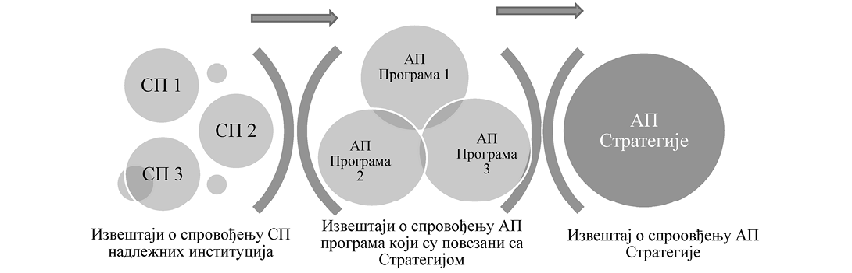
Слика 8.1. Приказ преузимања података за извештаје у ЈИС-у
Након истека сваке треће календарске године у периоду важења Стратегије, министарство надлежно за заштиту животне средине припрема извештај о напретку у спровођењу Стратегије. Извештај се припрема у складу с прописима којима се уређује плански систем и, између осталог, треба да садржи податке о степену остварености циљева и мера у односу на циљане вредности показатеља, податке о утрошеним финансијским средствима у односу на средства која су обезбеђена за спровођење мера/активности и процену ефикасности улагања у вези са оствареним вредностима показатеља, као и препоруке за даље спровођење Стратегије, укључујући и евентуалну потребу за изменама и допунама. Приликом припреме препорука за евентуалне измене Стратегије, треба узети у обзир и измењене околности у односу на време усвајања Стратегије, укључујући и промене у међународним околностима и околностима везаним за процес ЕУ интеграција. Ревизија се спроводи у истом поступку, који је прописан за њено усвајање.
Финални извештај се припрема након истека важења Стратегије, односно израда извештаја започиње пре истека Стратегије, ради започињања израде новог документа јавне политике, у складу са начелом континуитета планирања. Усвајање и објављивање финалног извештаја се врши у складу са прописима којима се уређује плански систем.
9. СПРОВЕДЕНЕ КОНСУЛТАЦИЈЕ СА ЗАИНТЕРЕСОВАНИМ СТРАНАМА
За израду Стратегије, министар заштите животне средине је, јануара 2023. године, Решењем број: 353-01-3250/2022-05, формирао Радну групу која је обухватила представнике органа и организација државне управе, привредног сектора, академске заједнице и организација цивилног друштва, и то: Министарство заштите животне средине, Министарство пољопривреде, шумарства и водопривреде, Министарство привреде, Министарство за европске интеграције, Министарство финансија, Министарство рударства и енергетике, Министарство грађевинарства, саобраћаја и инфраструктуре, Министарство здравља, Министарство унутрашње и спољне трговине, Министарство туризма и омладине, Министарство информисања и телекомуникација, Министарство за јавну управу, Министарство унутрашњих послова – Сектор за ванредне ситуације, Министарство за рад, запошљавање, борачка и социјална питања, Министарство науке, технолошког развоја и иновација, Министарство просвете, Министарство државне управе и локалне самоуправе, Министарство за људска и мањинска права и друштвени дијалог, Министарство за јавна улагања, Канцеларија за информационе технологије и електронску управу, Републички секретаријат за јавне политике, Директорат за радијациону и нуклеарну сигурност и безбедност Србије, Покрајински секретаријат за урбанизам и заштиту животне средине, Републички хидрометеоролошки завод, Републички завод за статистику, Агенција за заштиту животне средине, Завод за заштиту природе Србије, Друштво с ограниченом одговорношћу „Србијаводе” Београд, Јавно водопривредно предузеће „Воде Војводине”, Привредно друштво за газдовањем шумама „Србијашуме” д.о.о. Београд, Јавно предузеће „Војводинашуме”, Привредна комора Србије, Унија послодаваца Србије, Стална конференција градова и општина, Национална алијанса за локални економски развој (NALED), Универзитет у Београду, Универзитет у Новом Саду, Универзитет у Нишу, Универзитет у Крагујевцу, Регулаторни институт за обновљиву енергију и животну средину (РЕРИ), Млади истраживачи Србије, Удружење грађана Нимбус, Београдска отворена школа.
У току израде Стратегије, одржано је пет радионица радне групе, велики број додатних састанака са представницима надлежних институција. Спроведене су широке консултације са заинтересованим странама и грађанима.
Министарство заштите животне средине је, у периоду од 3. септембра до 3. октобра 2024. године, спровело консултативни процес са заинтересованим странама. Текст Нацрта стратегије са акционим планом објављен је на званичној веб страници Министарства заштите животне средине и Порталу „е-Консултације”, ради прикупљања писаних сугестија и коментара електронским путем.
Такође, представљање Нацрта стратегије за представнике градова и општина (СКГО) одржано је 11. септембра 2024. године, путем видео конференције, а представљање Нацрта стратегије за донаторску заједницу одржано је 30. септембра 2024. године.
У консултацијама је учествовало више од 170 представника различитих органа и организација, представници привредних субјеката, организације цивилног друштва. У току консултативног процеса, приспео je значајан број сугестија и коментара, а Извештај о спроведеним консултацијама је објављен на званичној веб страници Министарства заштите животне средине и Порталу „е-Консултације”.
Јавна расправа је одржана од 4. до 24. децембра 2024. године, а јавно представљање Нацрта стратегије са акционим планом одржано је 4. децембра 2024. године. У току Јавне расправе добијене су сугестије и коментари заинтересованих страна, а Извештај о спроведеној Јавној расправи је објављен на званичној веб страници Министарства заштите животне средине и Порталу „е-Консултације”.
10. АНАЛИЗА РИЗИКА
Анализа ризика обухвата само оне релевантне активности или правце деловања политика чије кашњење или неспровођење може имати негативне последице по ефекте реформе. Ризици се могу ублажити редовним праћењем спровођења Стратегије и правовременим реаговањем и предузимањем мера како би се на време открили застоји и координисаним активностима отклонили.
Ризик за спровођење Стратегије представљају измене временског оквира за спровођење Стратегије као резултат преговора са ЕУ о поглављу 27. У оквиру процеса преговора и разматрања испуњености услова из Поглавља 27, Република Србија, односно Министарство заштите животне средине мора бити спремно на прилагођавање и мора развити флексибилан приступ који омогућава брзу реакцију на промене у временском оквиру и усклађивање планова са новим роковима. Упоредо са тим (домаћим) изазовима, додатну пажњу Србија ће морати да посвети области животне средине и због чињенице да је процес приступања Европској унији нарочито захтеван у овој области. Европско законодавство у области животне средине садржано је великом броју директива које свака земља чланица мора да испуни. Такође је потребно спровести детаљну анализу потенцијалних последица измена временског оквира на спровођење Стратегије и идентификовати кључне области које би могле бити погођене.
Један од ризика је и кашњење у усклађивању и имплементацији прописа са ЕУ директивама. Република Србија треба на време да се усклади са европским регулативама и представљају још један разлог у прилог тези да заштита животне средине постане један од приоритета. Својим опредељењем да се придружи Европској унији, Република Србија је у обавези да прихвати целокупна правила ЕУ у овој области и да испуњава своје међународне обавезе, а оно око чега се преговара јесу крајњи рокови (као и прелазни циљеви) за усклађивање. У случају да дође до пробијања уговорених рокова за усклађивање са прописима ЕУ, ЕК може, када Република Србија постане чланица, да покрене казнени поступак, и плаћање финансијских пенала, што се другим земљама чланицама дешавало.
Значајно кашњење у припреми техничке документације за изградњу потребне инфраструктуре за имплементацију Стратегије може представљати значајан ризик за спровођење одређених мера, те постизање зацртаних посебних циљева. Кључни предуслов за реализацију инфраструктурних пројеката је израда недостајуће пројектно-техничке документације. Колико је то захтеван задатак илуструје чињеница да је потребно потпуно изградити више од десет регионалних депонија са постројењима за третман отпада, више од 300 постројења за пречишћавање отпадних вода и проширити канализациону мрежу за преко 10.000 km. За ублажавање ризика од кашњења, потребно је успоставити ефикасне механизме и процедуре у свим надлежним институцијама које издају услове и одобравају техничку документацију.
Коначно, ризик је да се финансијска средства не обезбеде на време и да се административни капацитети, како је предвиђено Стратегијом, не успоставе због и даљег ограничења у запошљавању у јавном сектору у извесном степену.
Један од главних ризика је недостатак финансијских средстава, проблеми са добијањем помоћи из ЕУ ИПА фондова или проблеми са добијањем кредита међународних финансијских институција. Потребне финансијске ресурсе могуће је на време обезбедити само ако су активности и трошкови из доследно пренети у средњорочне планове носилаца активности уз непосредну сарадњу са Министарством финансија и благовремено планирање приоритетних области финансирања. Србија ће морати знатно више да издваја за животну средину и услед обавеза у процесу приступања ЕУ. Потребно је обезбедити подршку политичког нивоа управљања и укључивање планираних активности у средњорочне планове и тражење алтернативних извора финансирања у односу на републички буџет. Организовање консултација/састанка административног и, по потреби, политичког нивоа координације како би се мобилисали неопходни ресурси за спровођење активности је неопходно.
Један од главних изазова су недовољни административни капацитети министарстава, Аутономне покрајине и локалних самоуправа за спровођење мера, недовољни капацитети за контролу спровођења мера и недовољна функционална повезаност институција и организација. Уочава се мањак запослених на пословима заштите животне средине у Републици Србији; од административних и инспекцијских послова, до стручњака за израду пројеката, инжењера и запослених за преношење европских директива у домаће законодавство. Реч је о важним радним местима, носиоцима послова без којих није могуће реализовати инфраструктурне пројекте за усклађивање са европском регулативом у области животне средине. Број запослених на инспекцијским пословима у области заштите животне средине треба да се значајно повећа у следећих неколико година. Коначно, кроз стручну обуку требало би наставити са повећањем капацитета локалних и покрајинских инспекција да обављају послове контроле. Од пресудне важности је успостављање доброг механизма координације и контроле. Да би разуђен и до разумне границе децентрализован систем управљања (какав је систем заштите животне средине) добро функционисао неопходно је успоставити ефикасну координацију и контролу институција. Неопходна је стална координација централног и локалног нивоа власти у вези са превазилажењем ограничења.
11. АКЦИОНИ ПЛАН
Први Aкциони план за спровођење Стратегије заштите животне средине Републике Србије до 2033. године – Зелена агенда за Србију доноси се за период од 2026. до 2028. године и саставни је део ове стратегије. На основу резултата спроведених активности, а пре истека наведеног акционог плана, започеће се са процесом израде наредног акционог плана за наставак реализацију општих и посебних циљева на нивоу Стратегије.
Акционим планом за период од 2026. до 2028. године су утврђене активности за спровођење мера за остваривање циљева Стратегије, одређени су рокови, носиоци и партнери, као и финансијска средства и извори финансирања за спровођење утврђених активности.
Средства неопходна за јачање институционалних капацитета и реализацију планираних кадровских активности обезбеђена су у оквиру одобрених буџетских средстава за текућу и наредне две буџетске године, без потребе за додатним финансијским оптерећењем буџета.
На основу резултата спроведених активности, а пре истека овог акционог плана за период од 2026. до 2028. године, започеће се са процесом израде наредног акционог плана који ће наставити даље активности за реализацију општих и посебних циљева на нивоу Стратегије.
Наредни акциони план за спровођење Стратегије заштите животне средине Републике Србије до 2033. године – Зелена агенда за Србију, за период од 2029. до 2033. године биће донет као засебан документ.
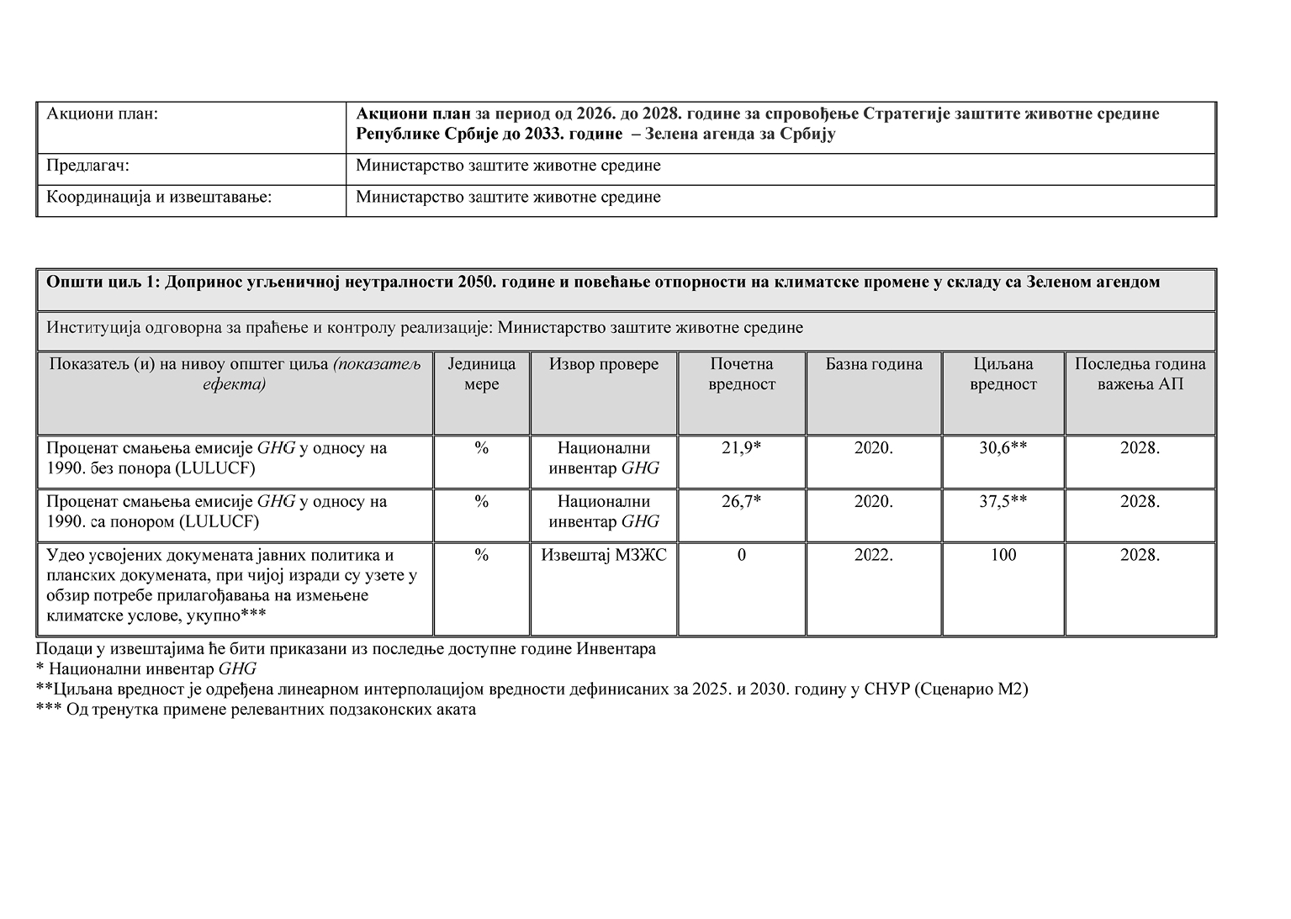
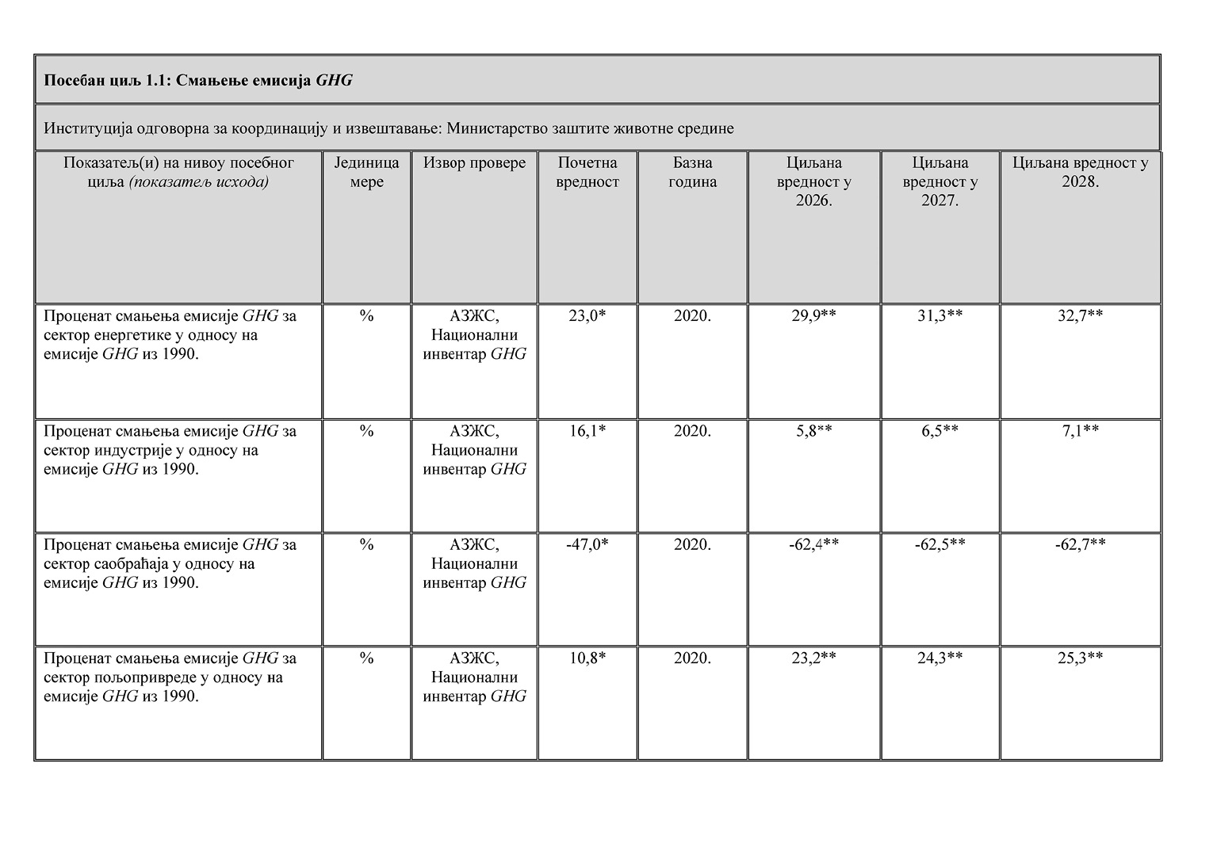
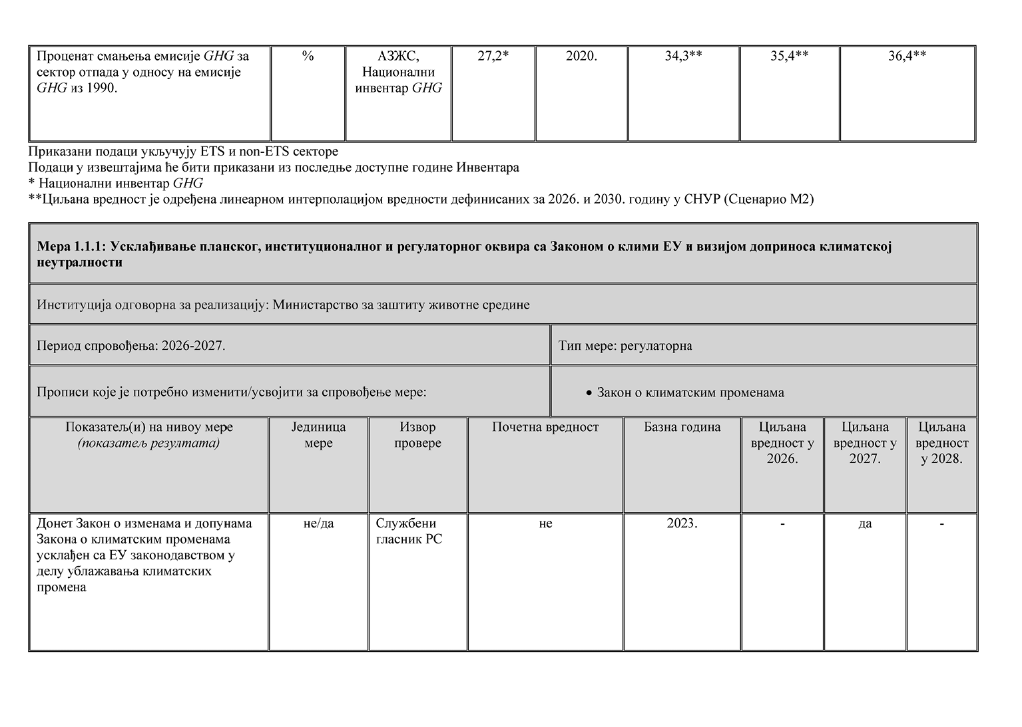
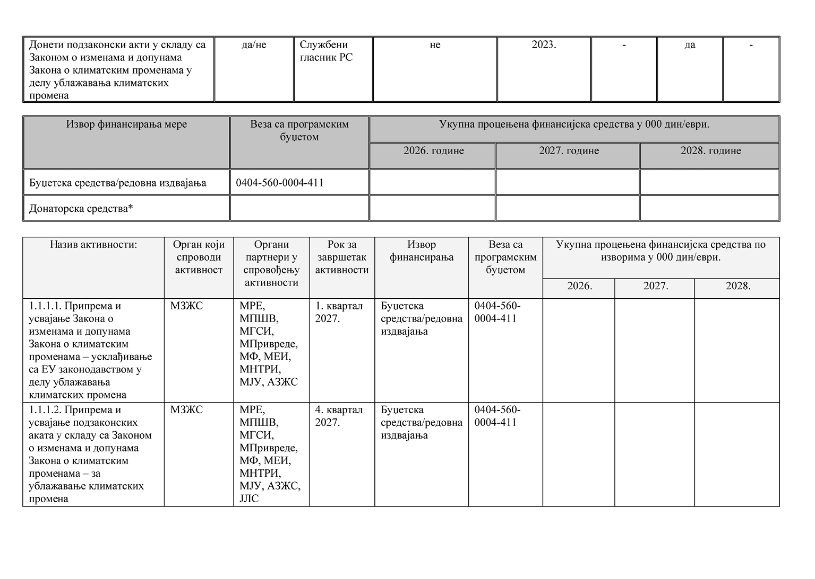
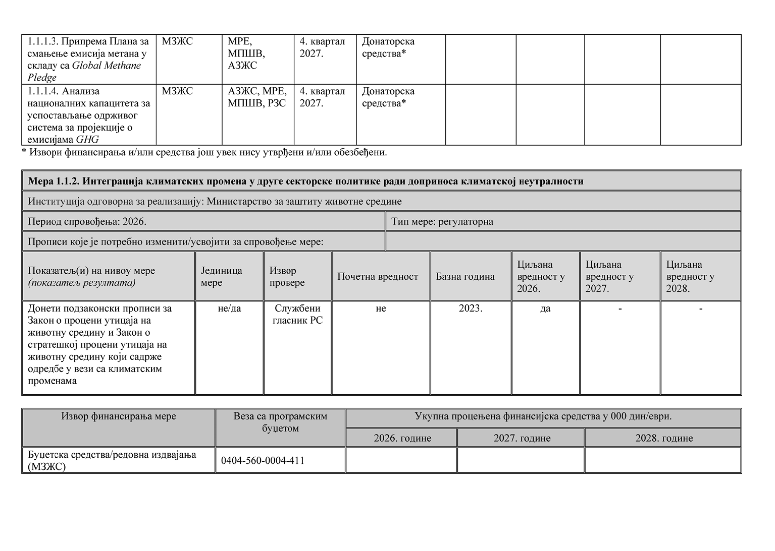
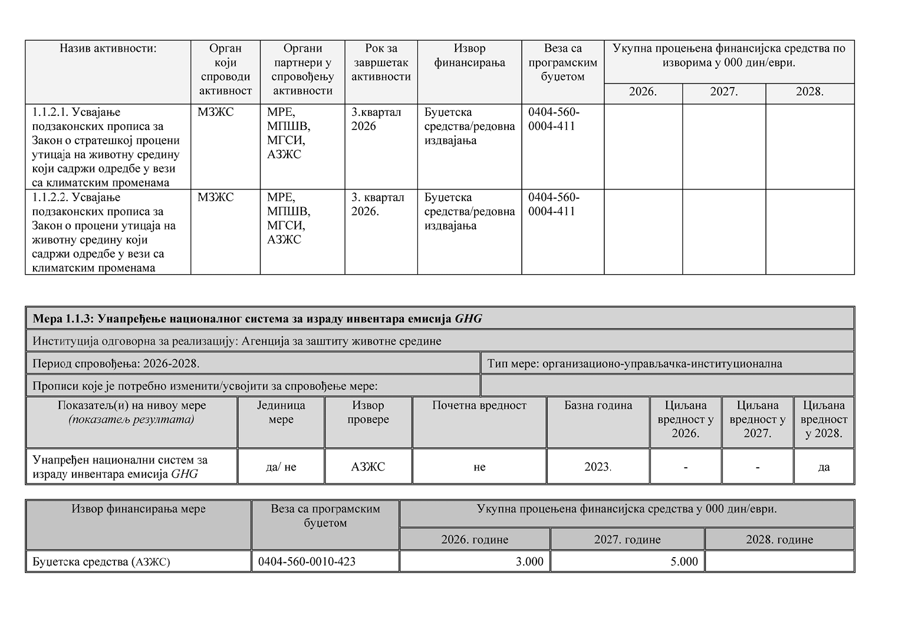
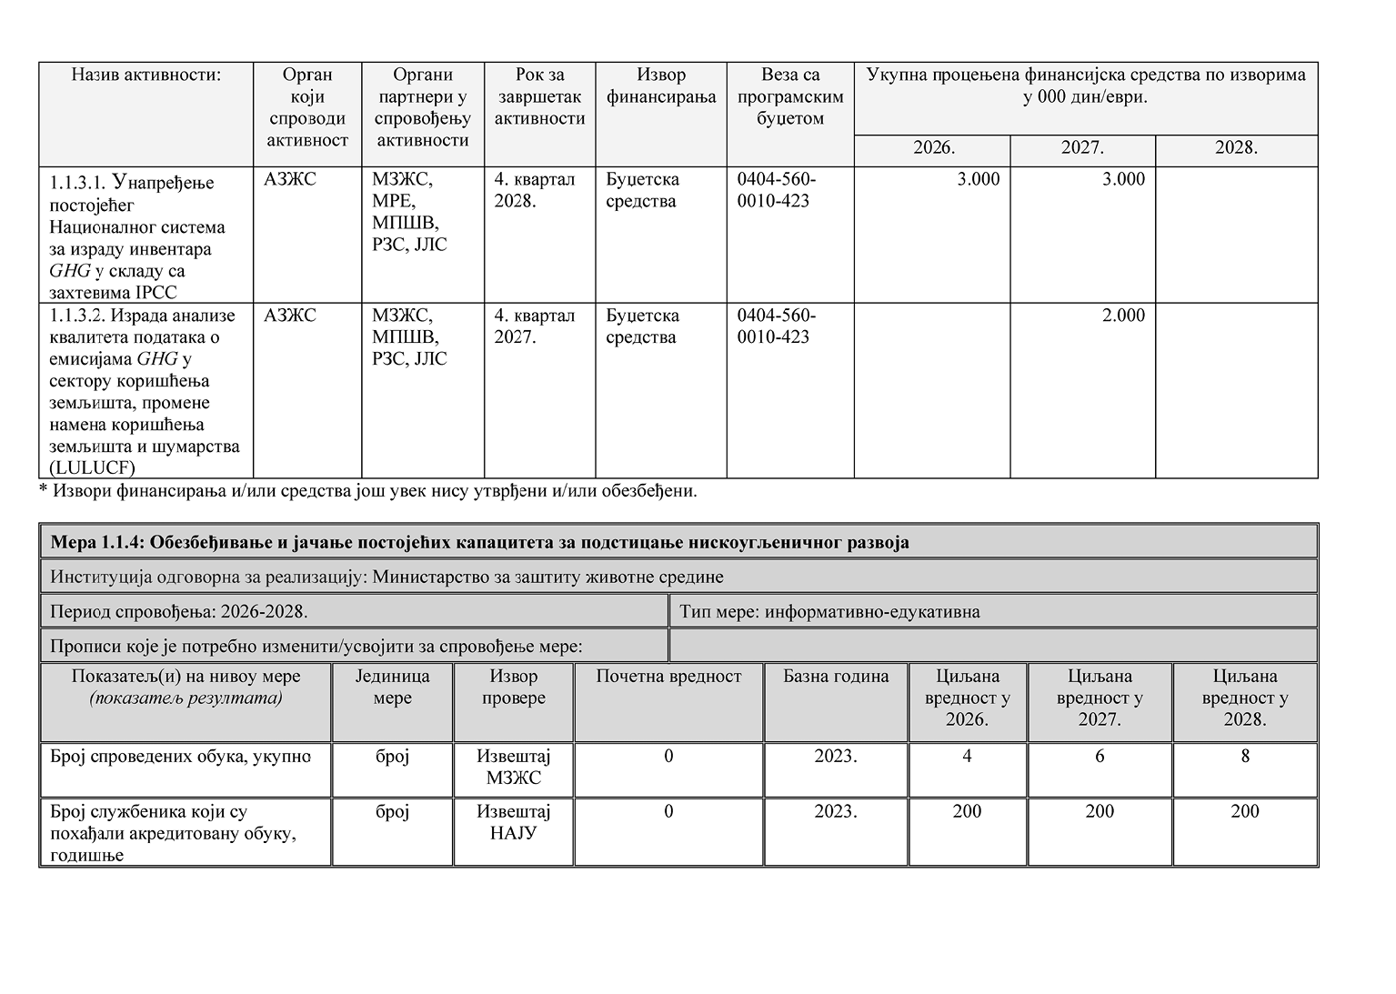
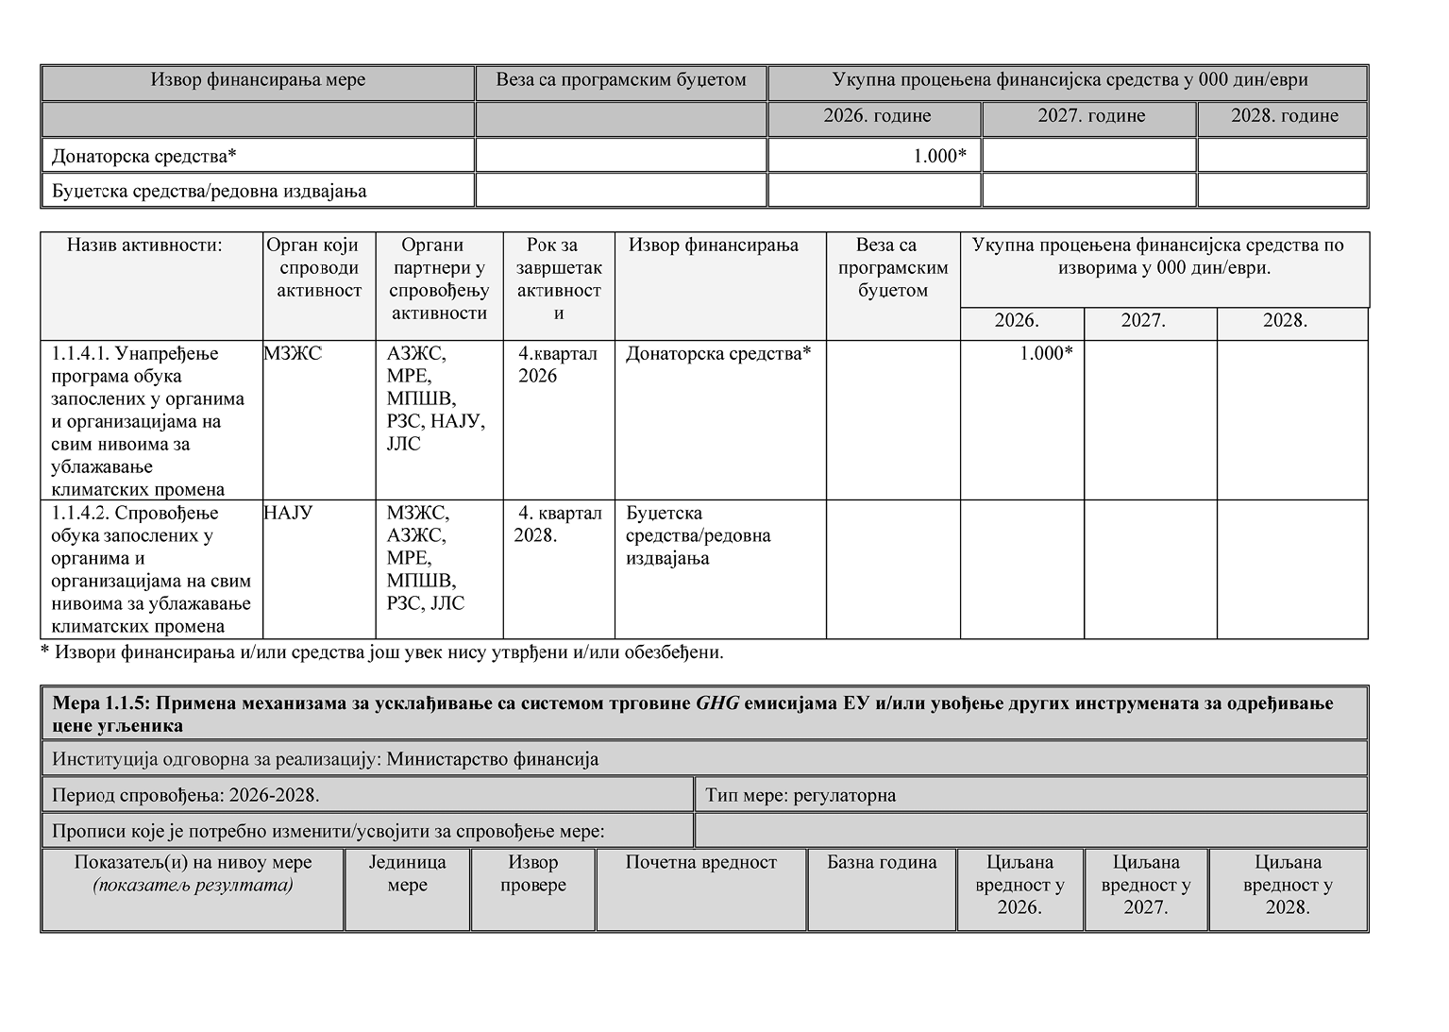
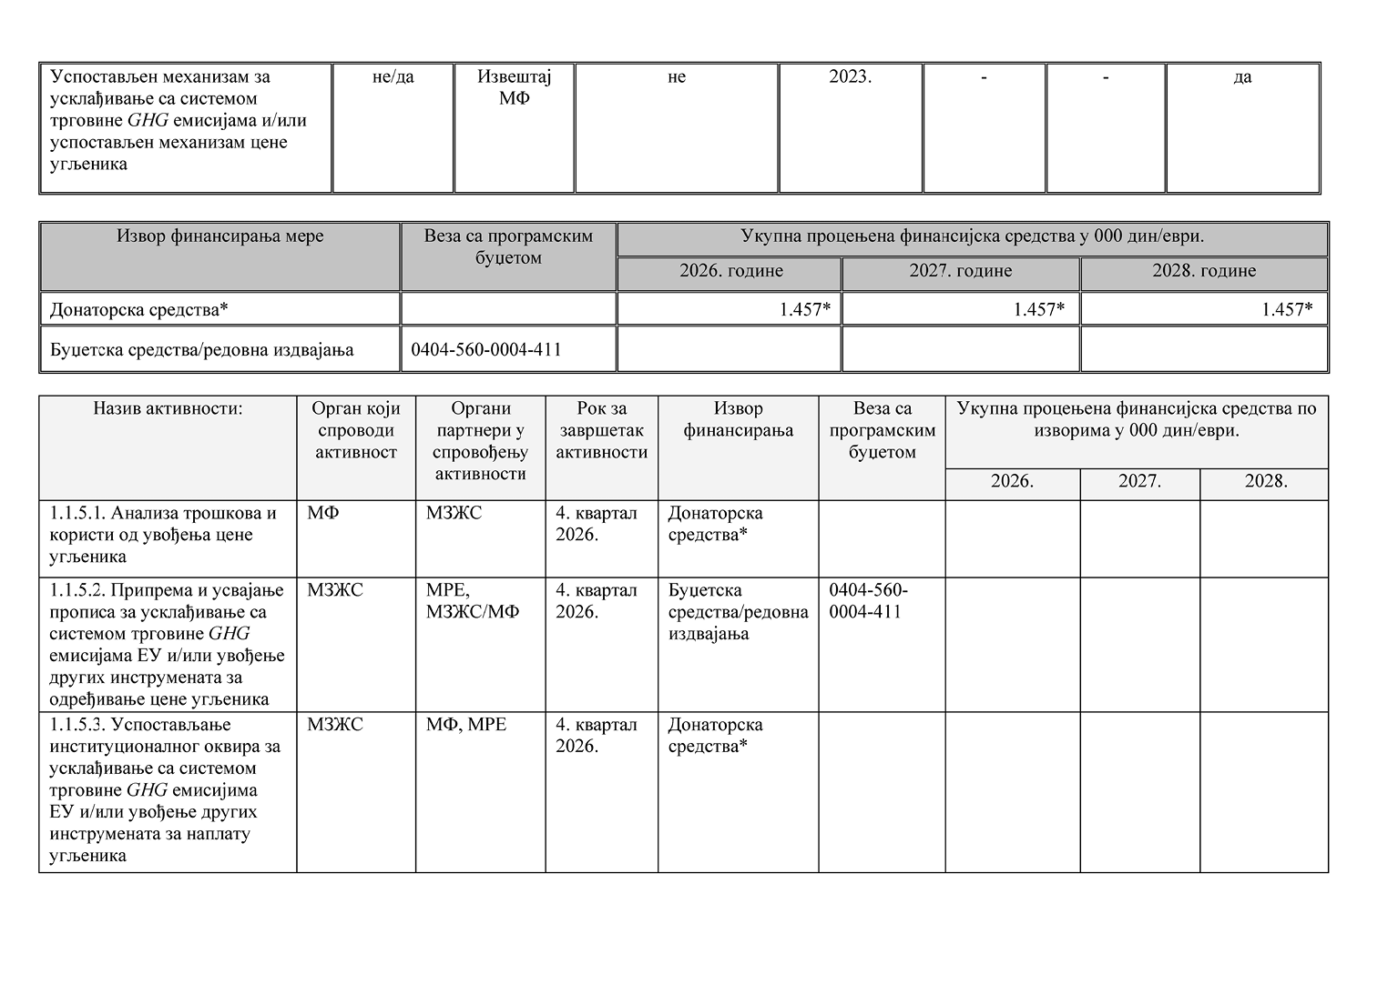
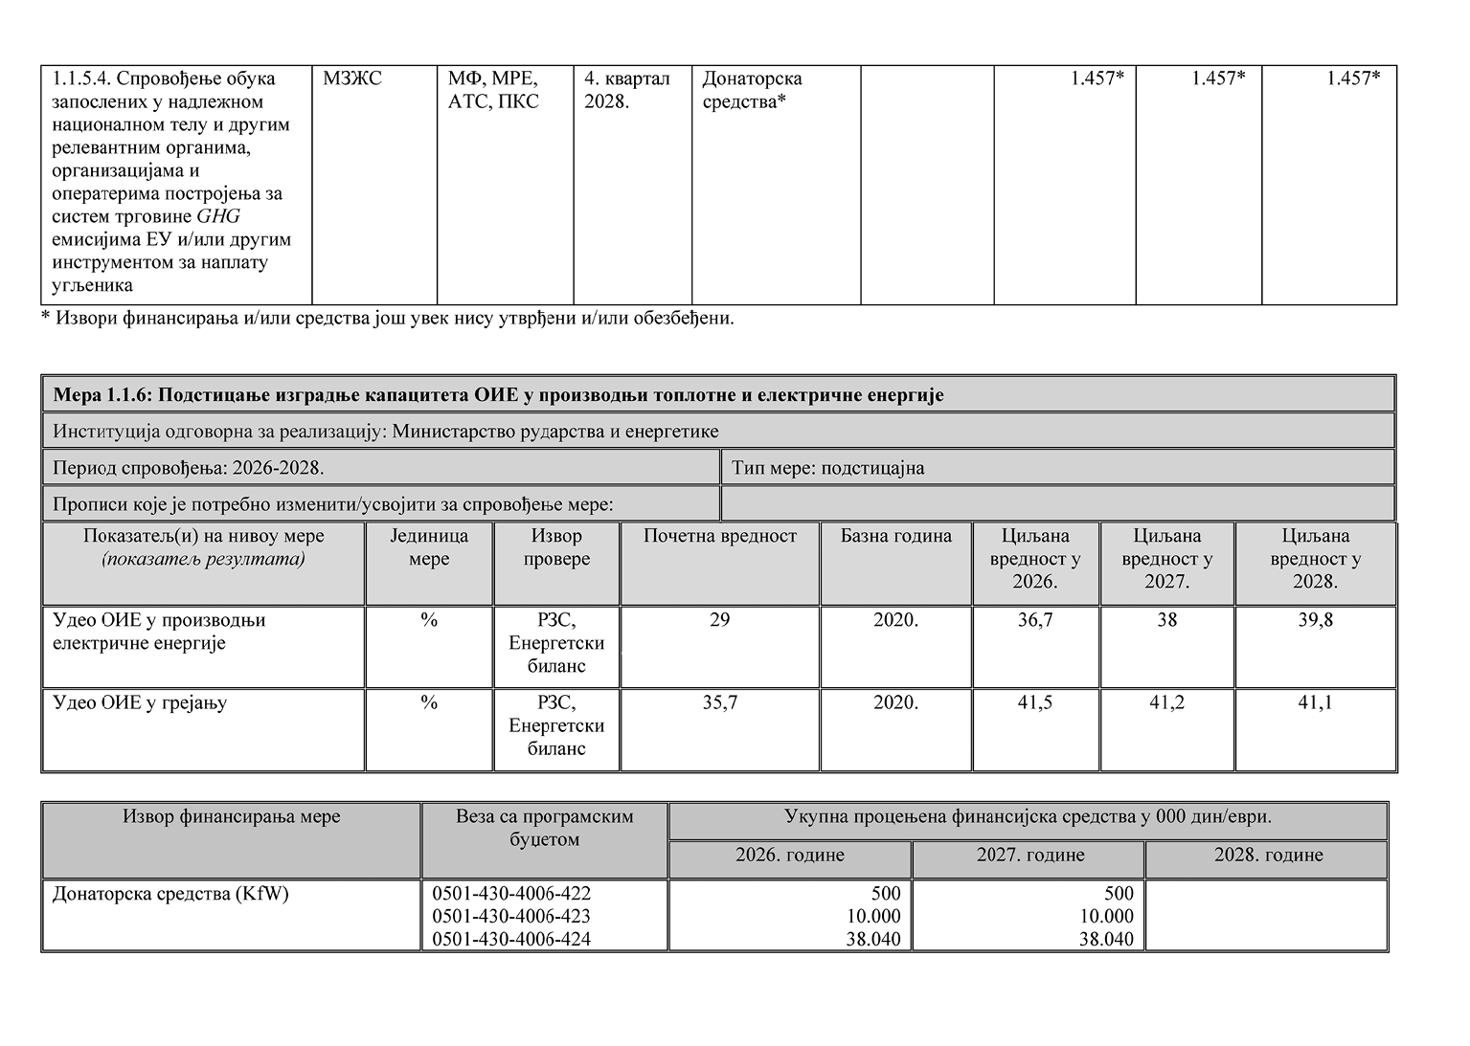
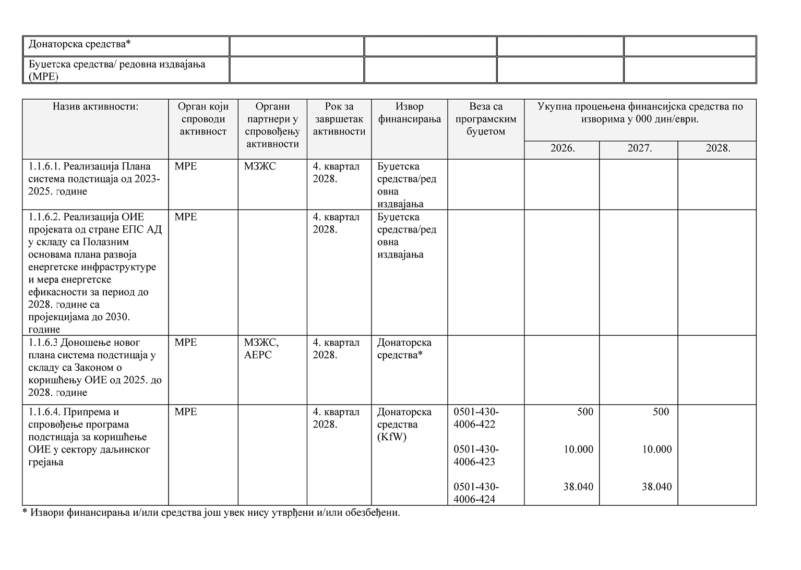
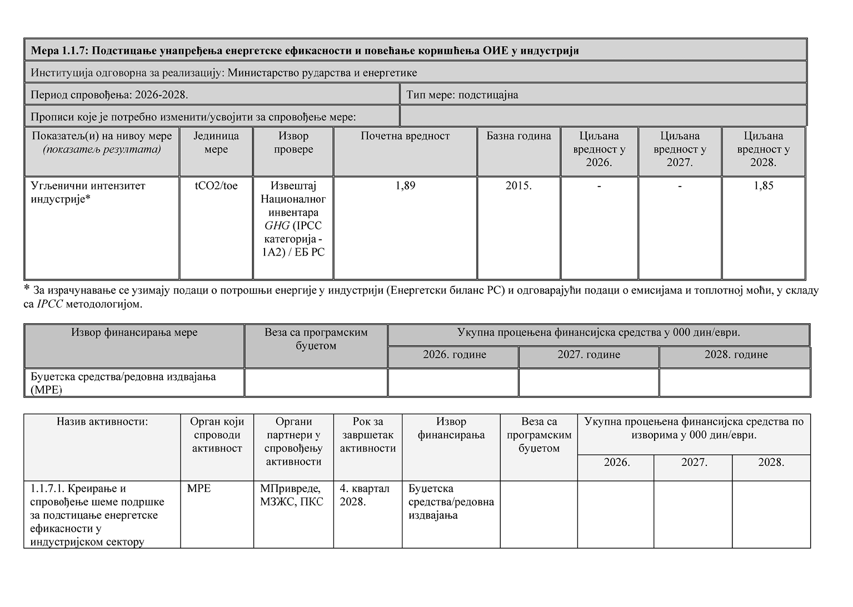
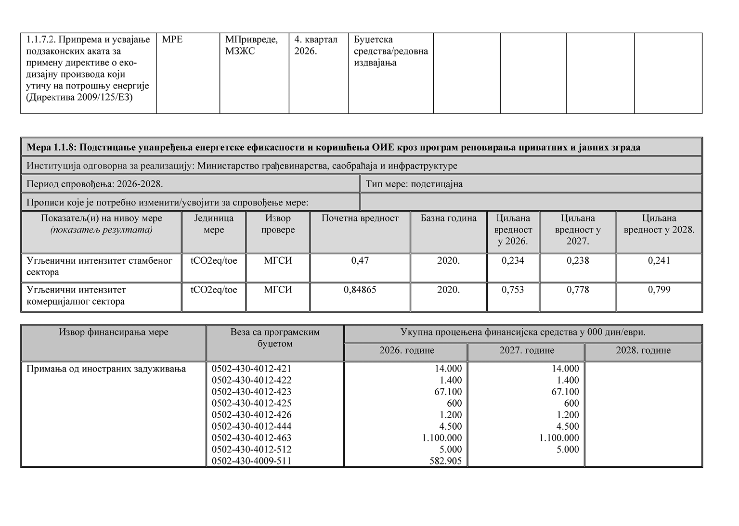
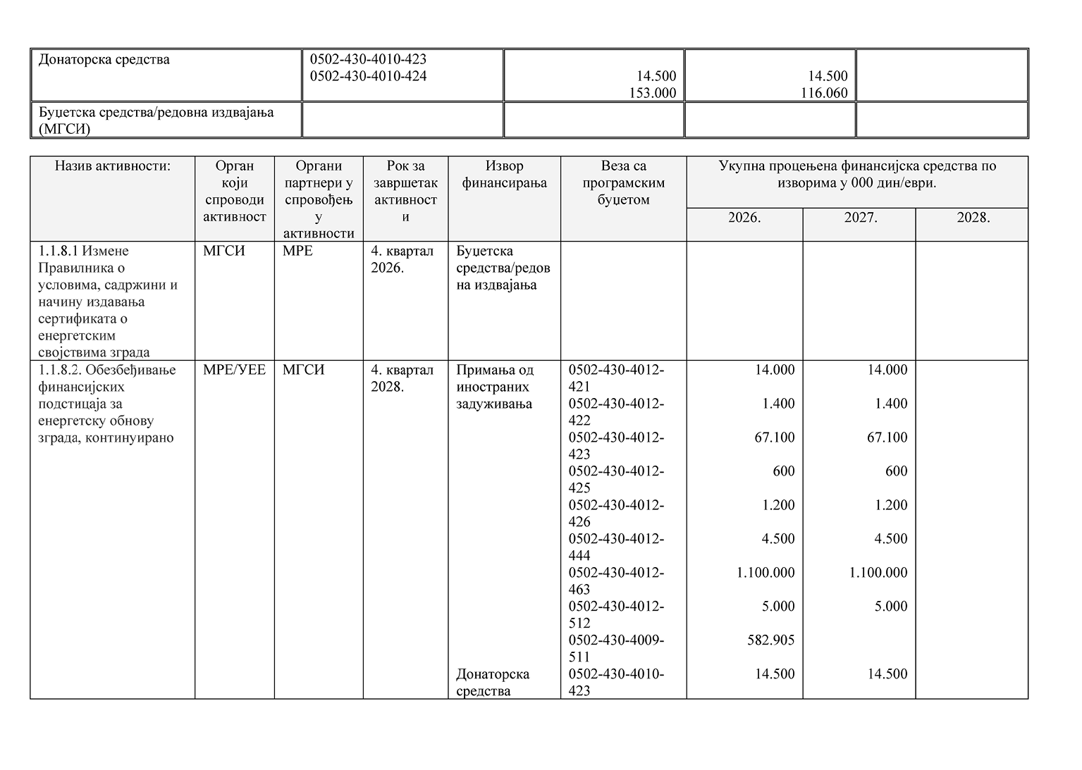
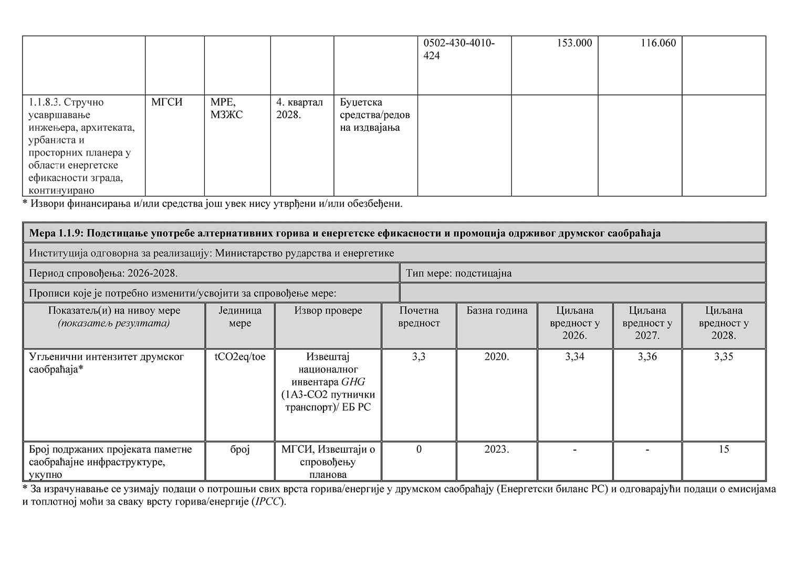
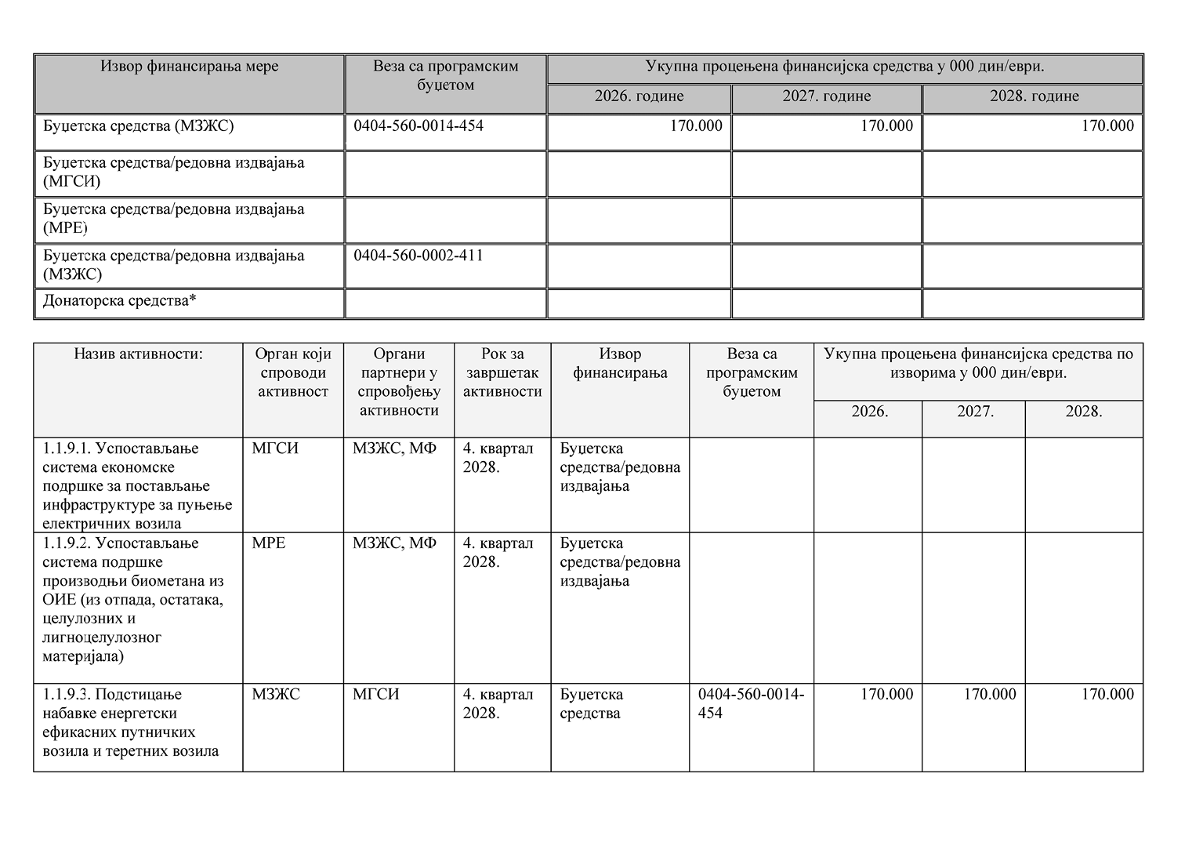
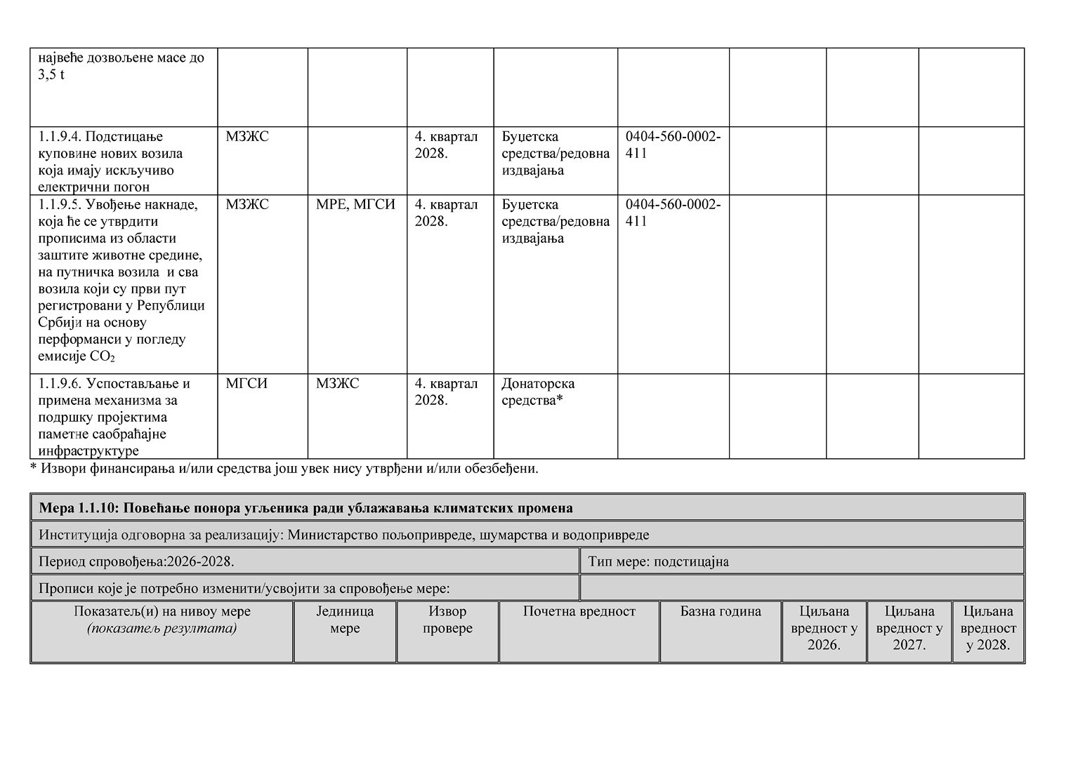
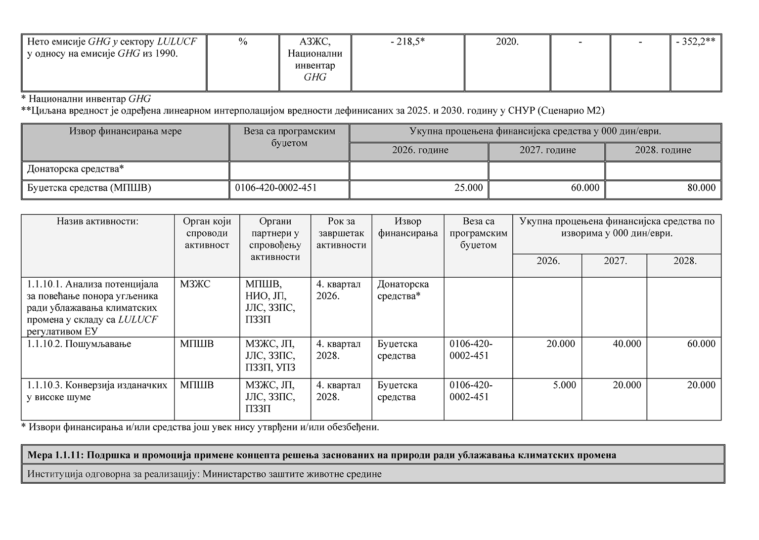
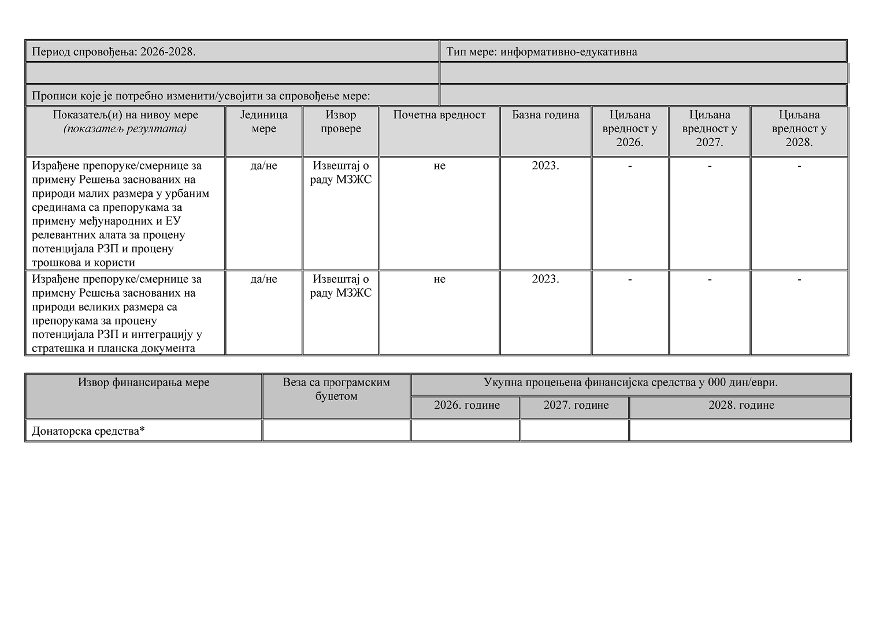
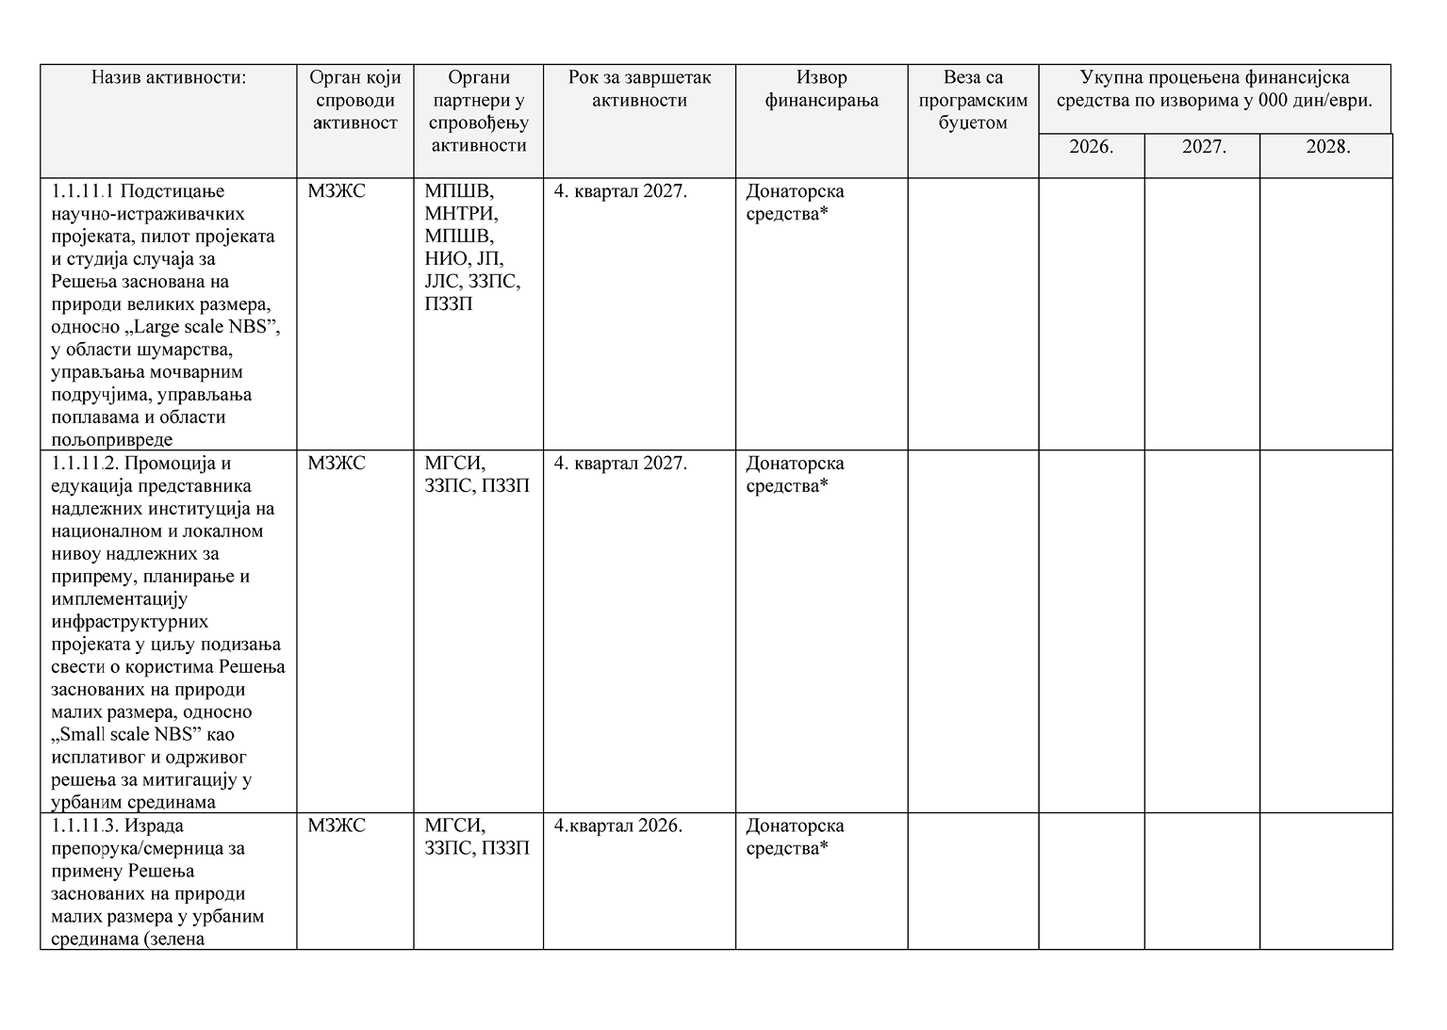
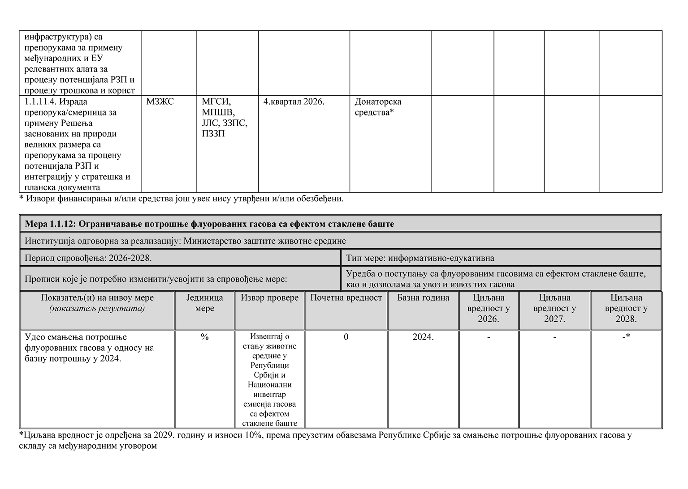
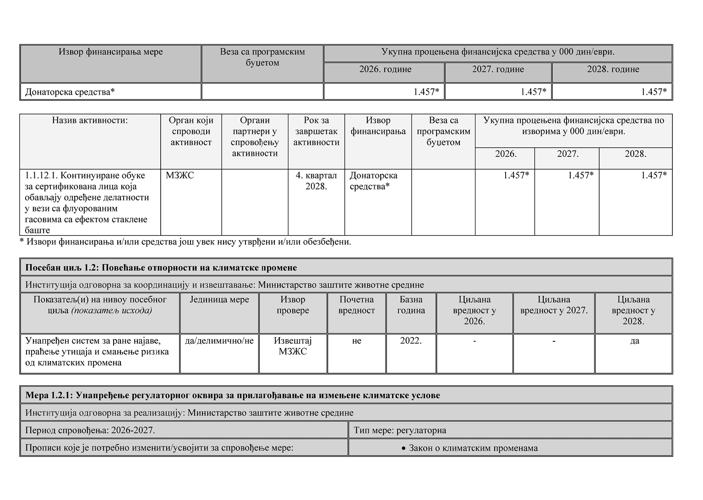
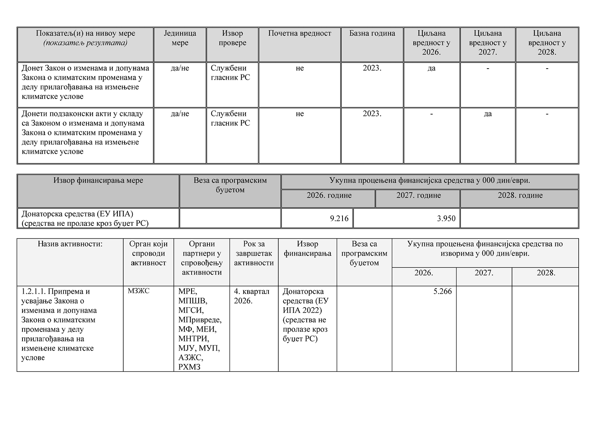
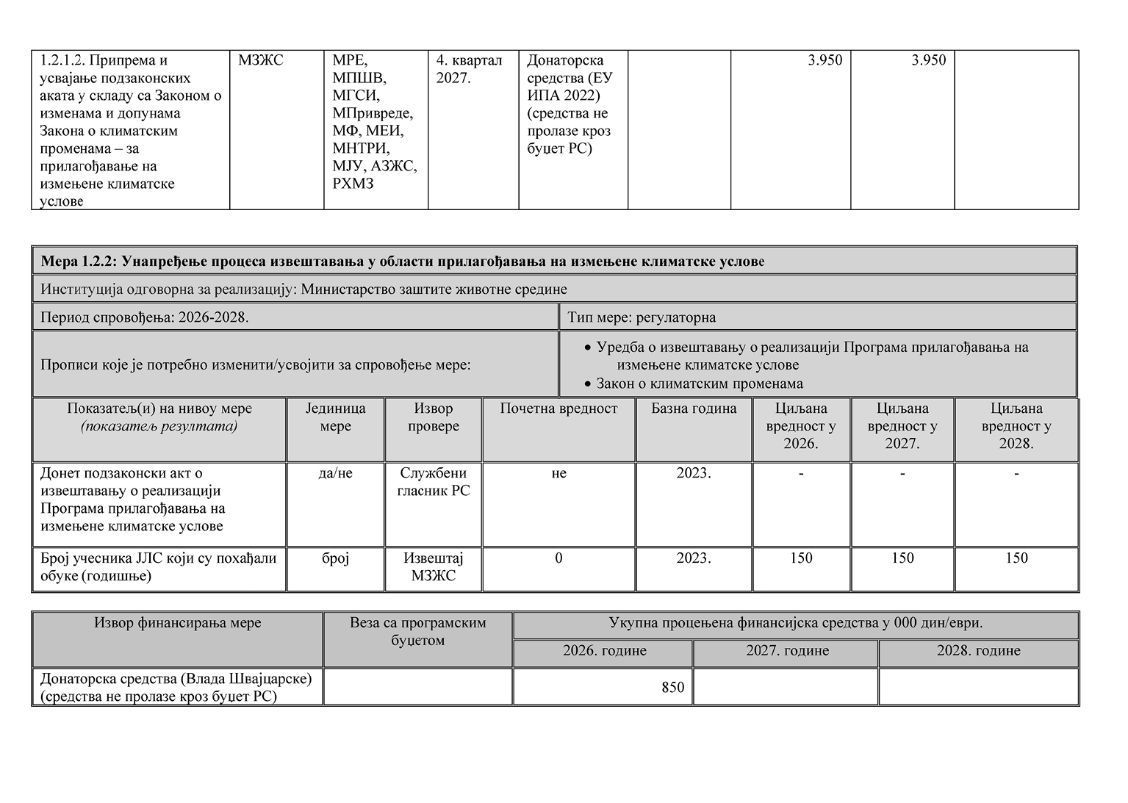
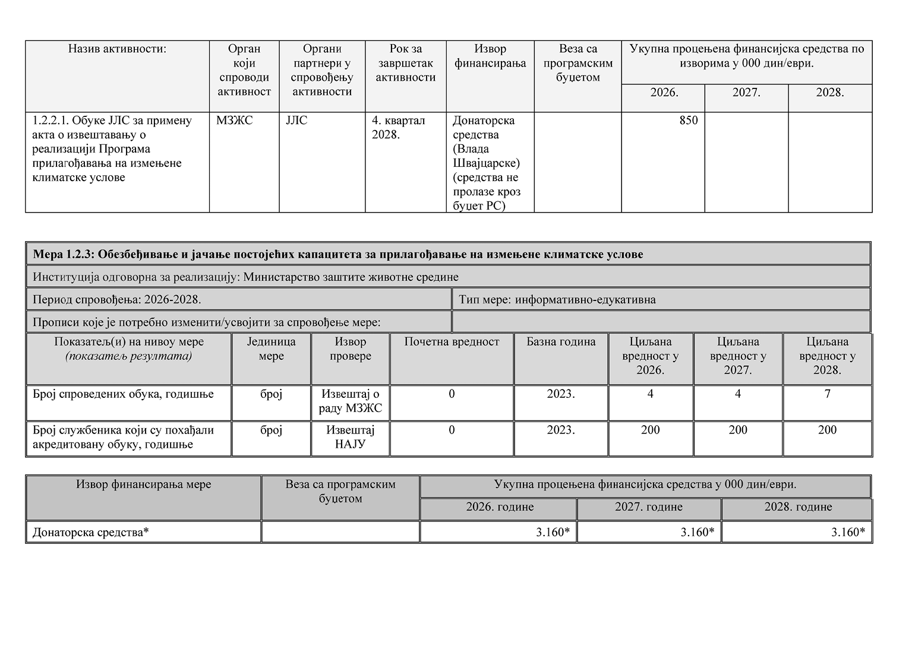
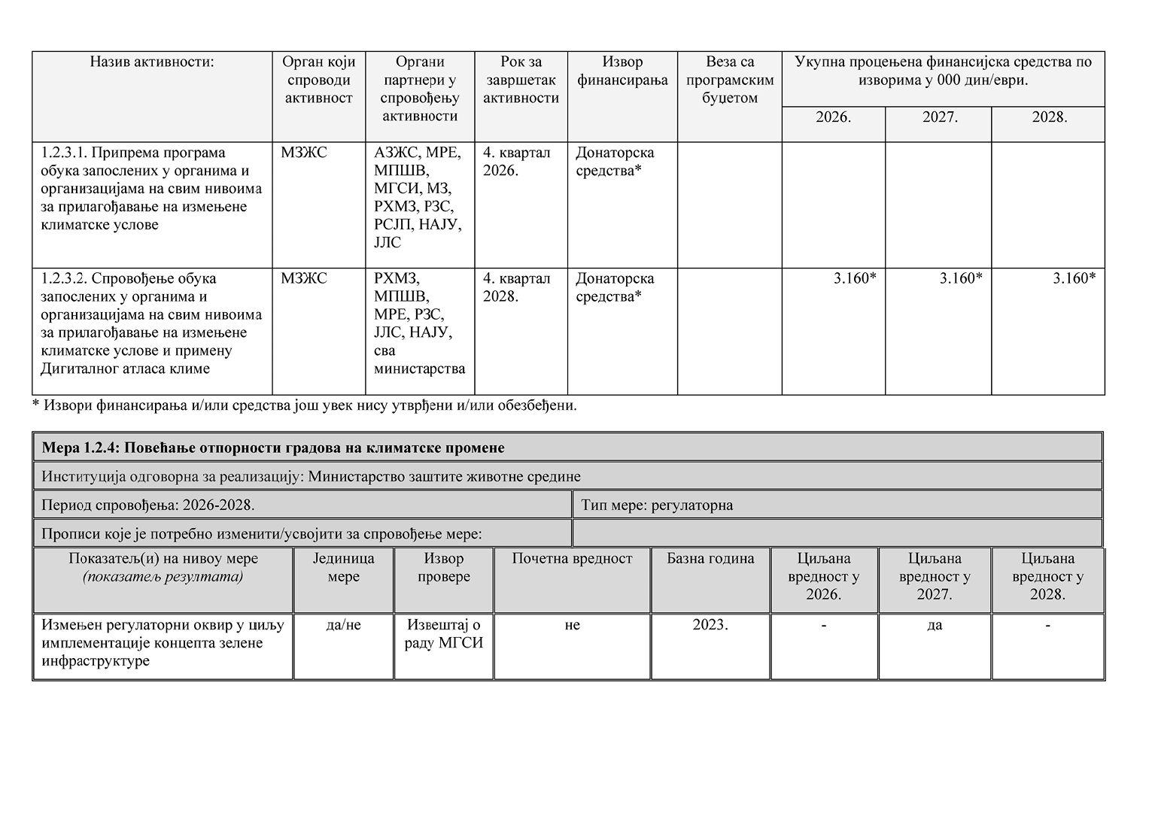
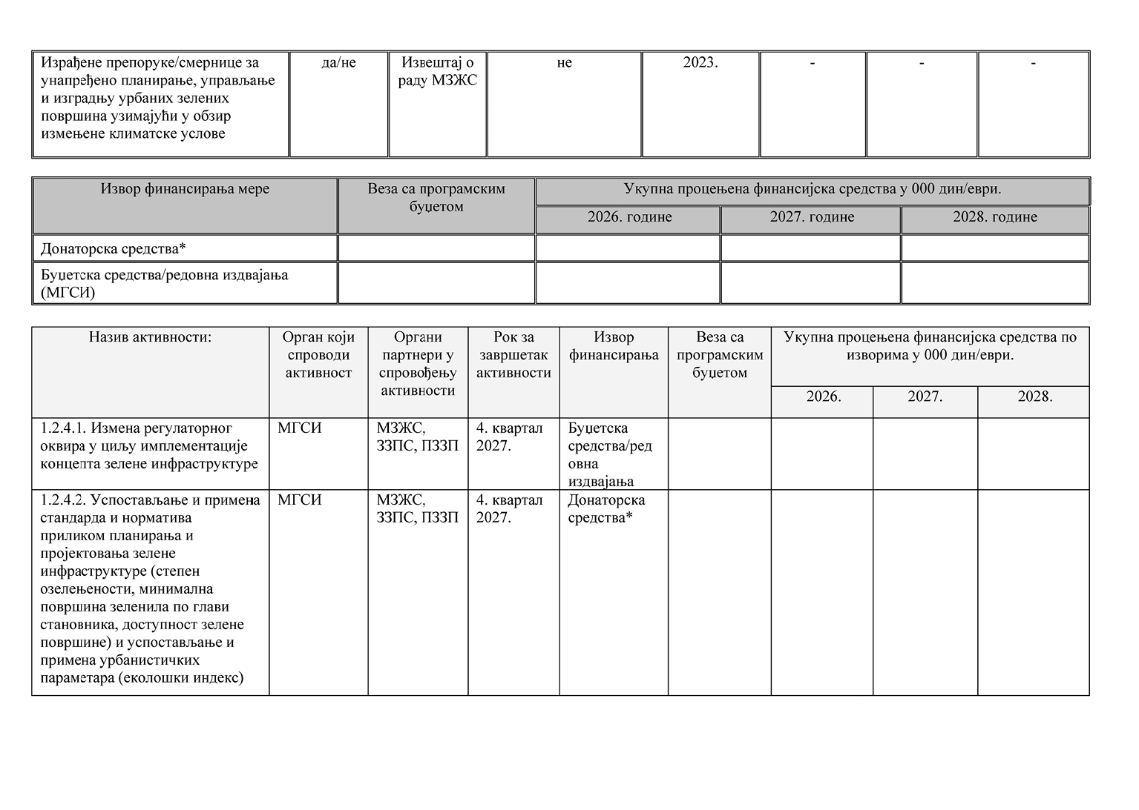
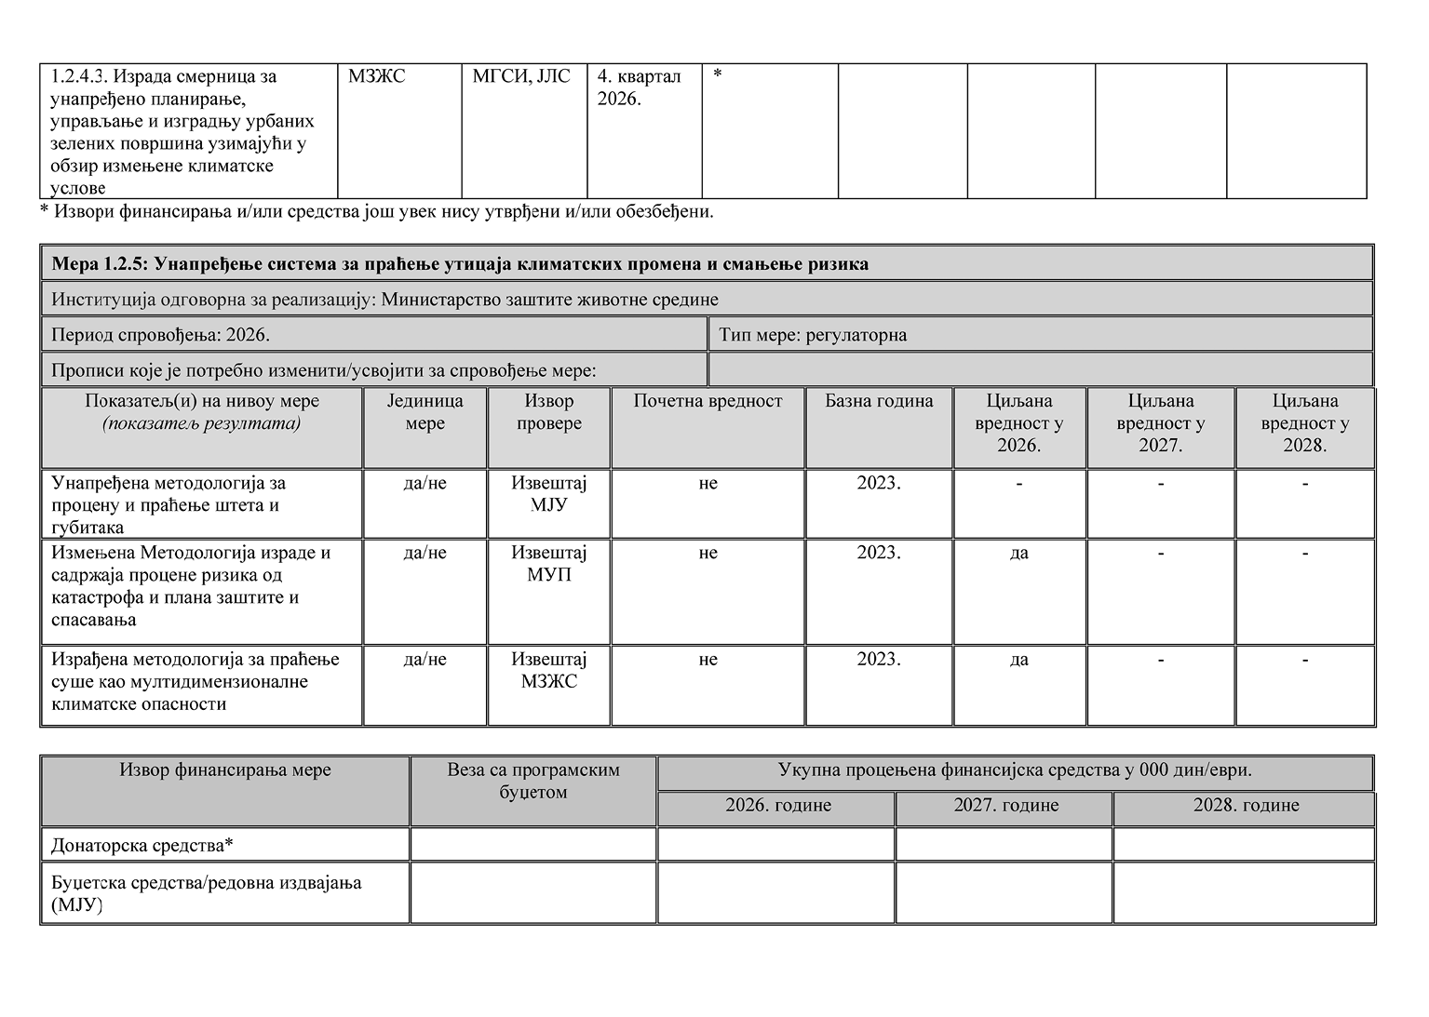
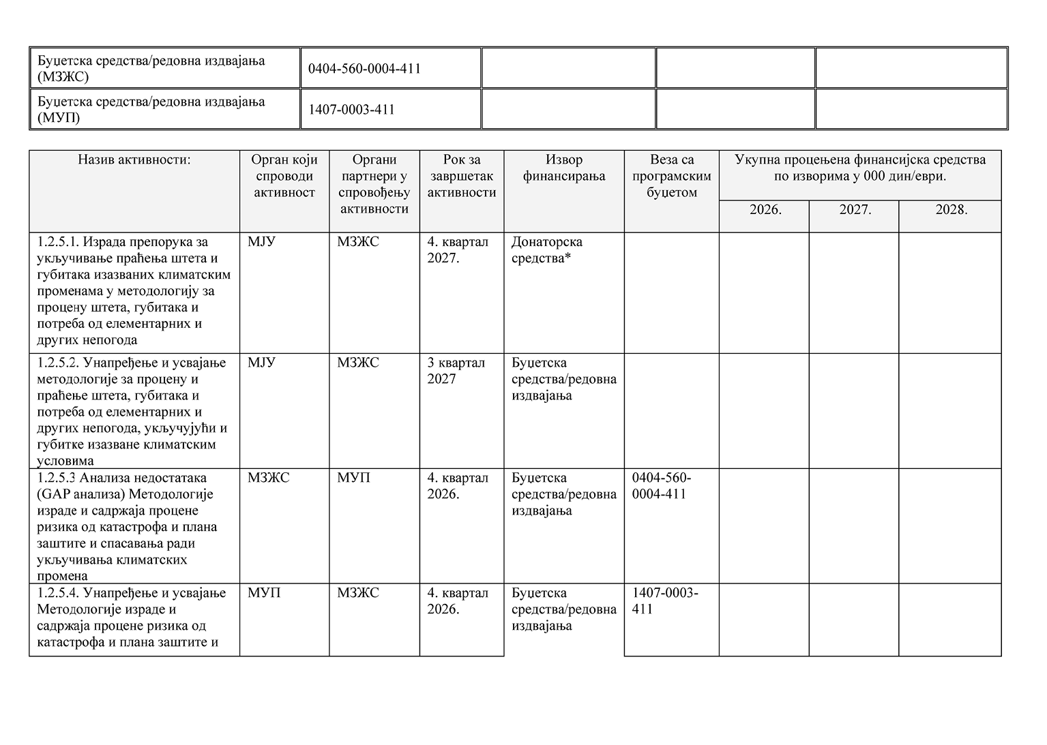
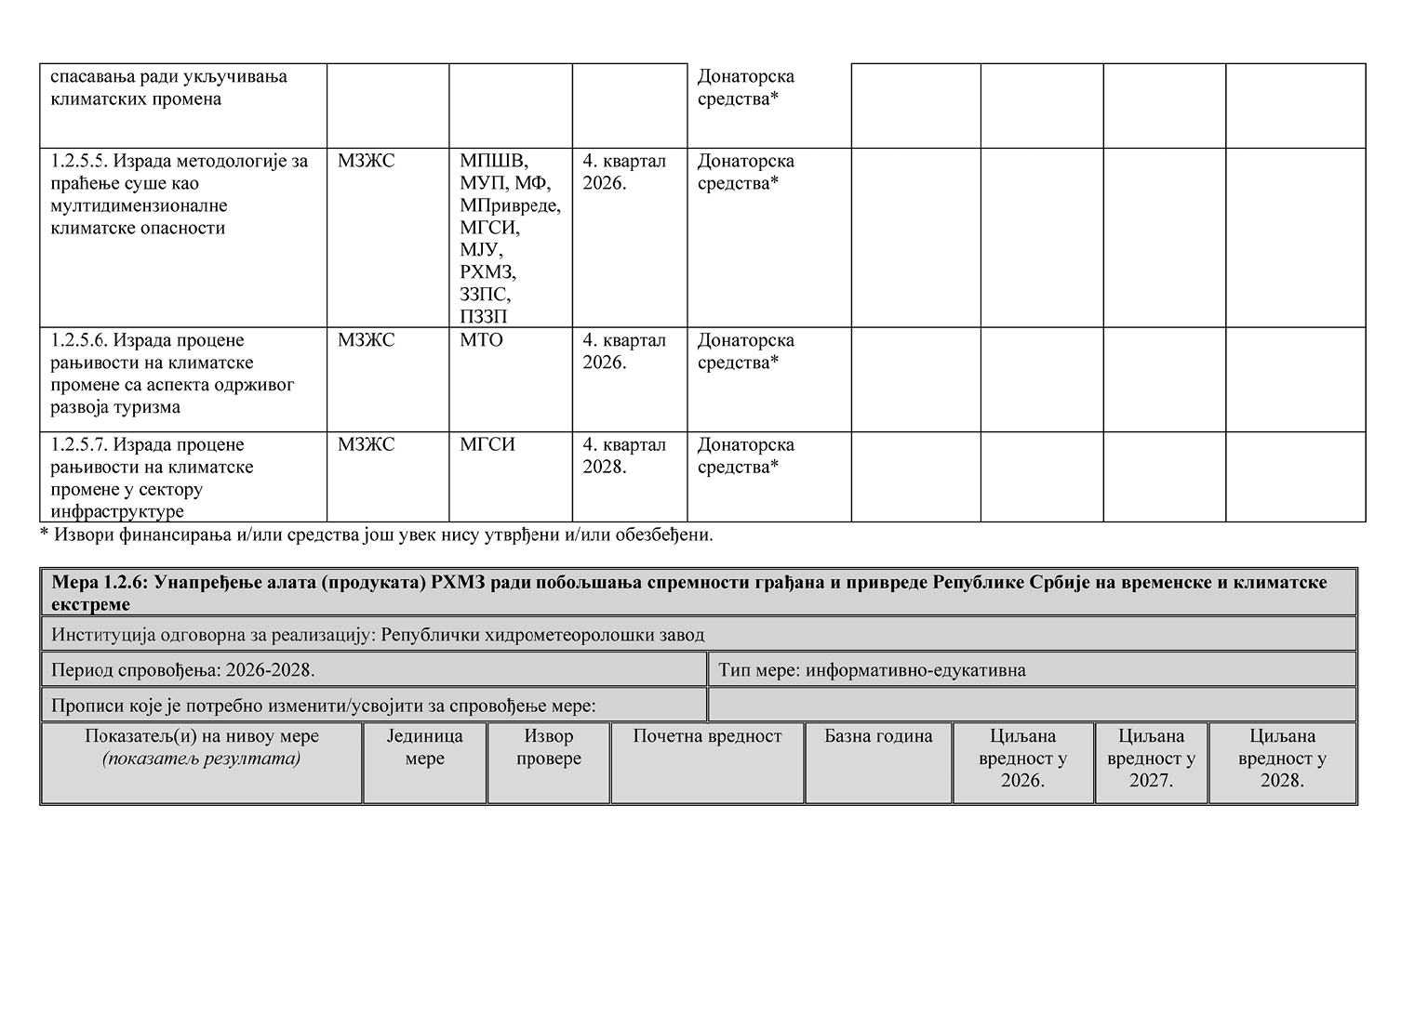
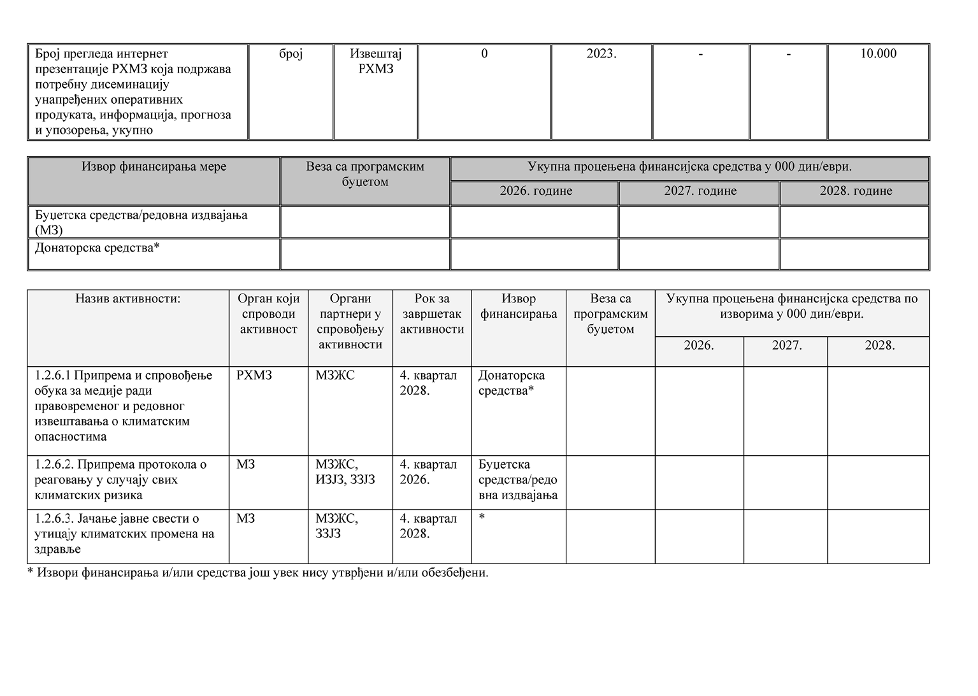
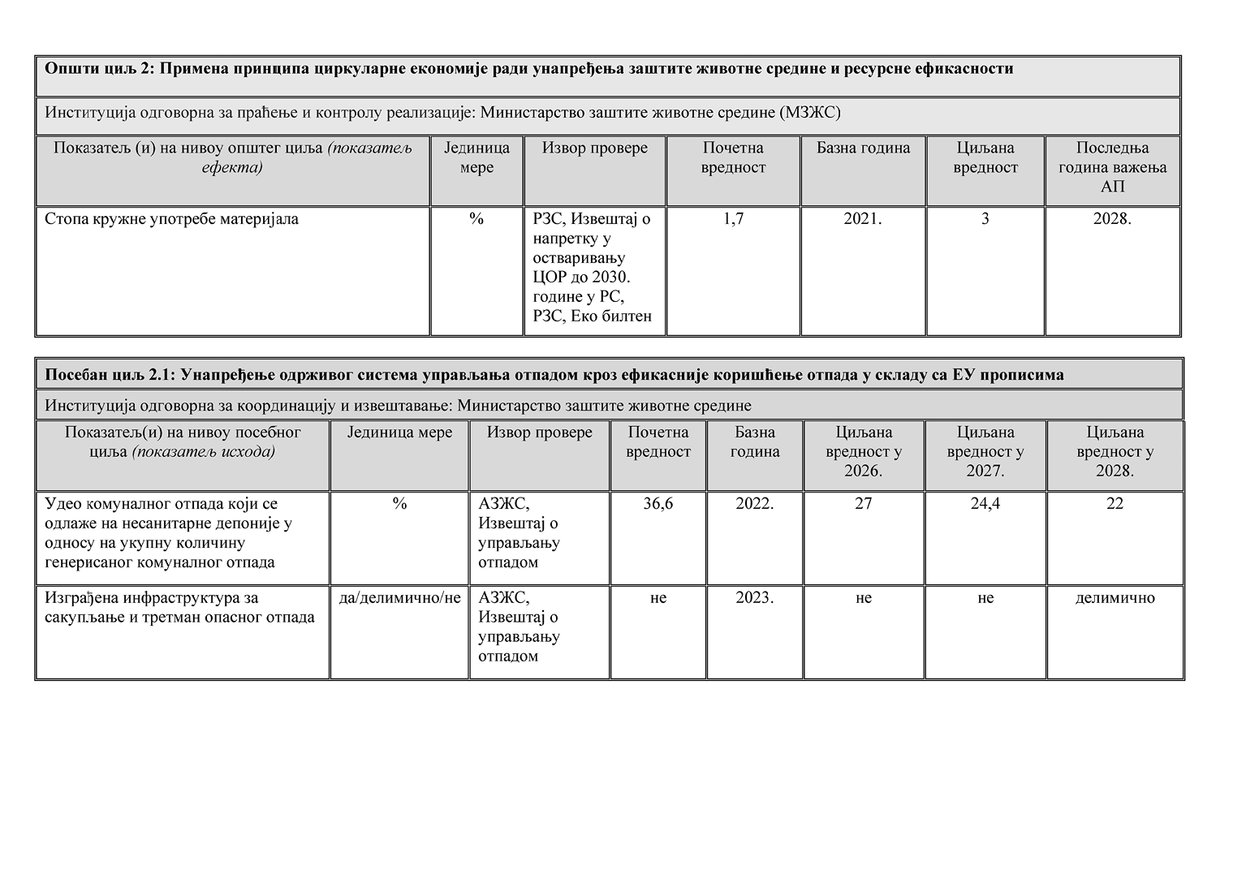
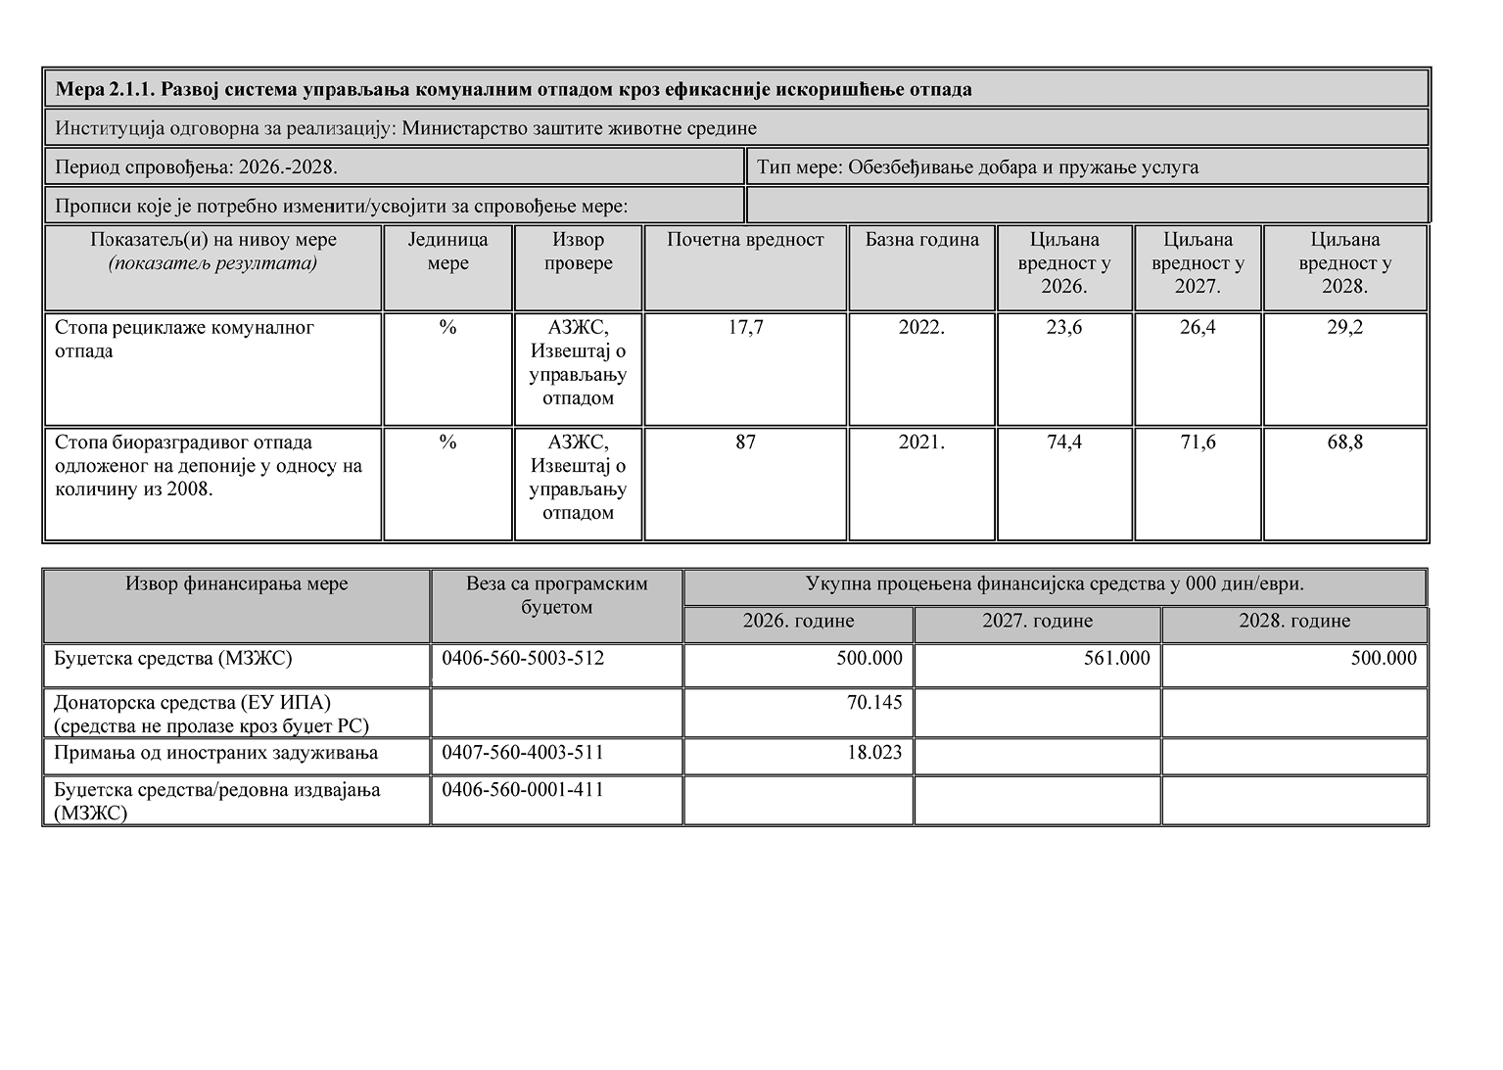
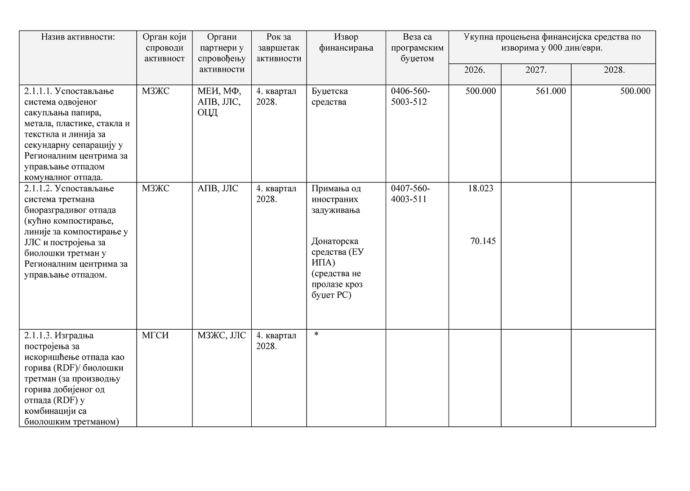
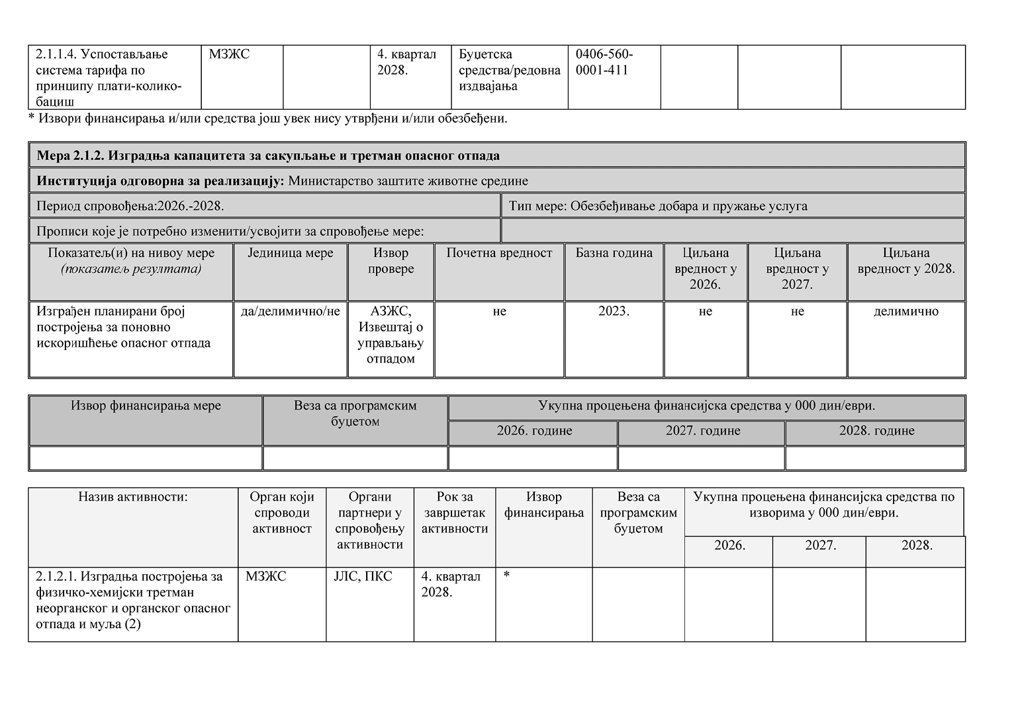
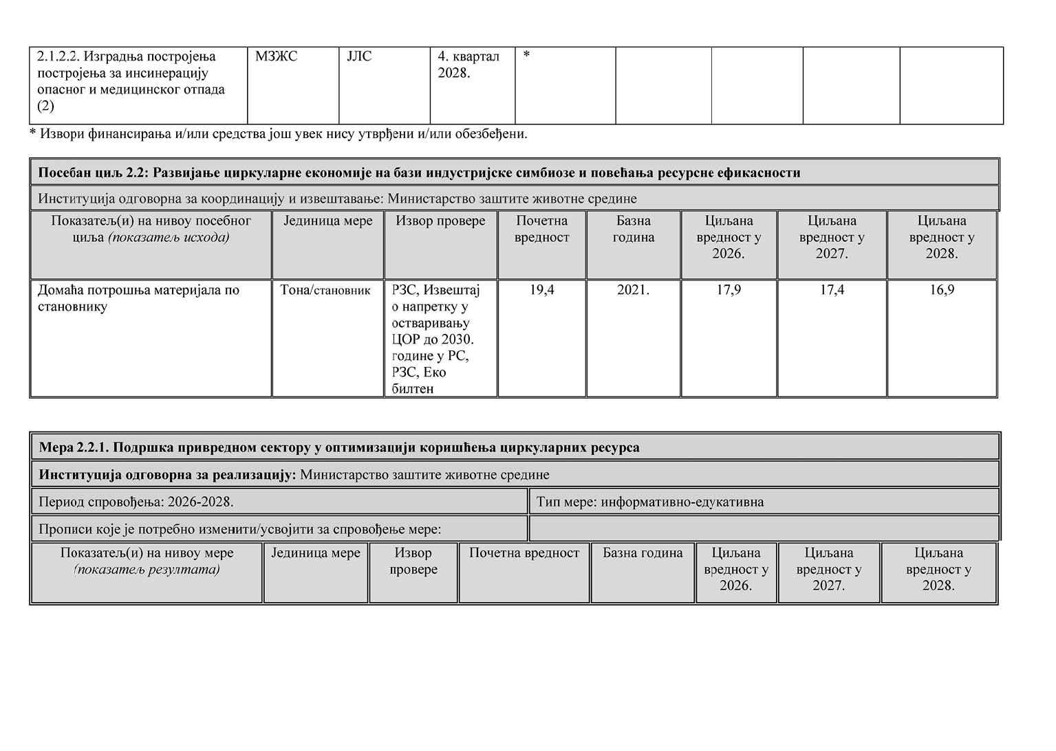
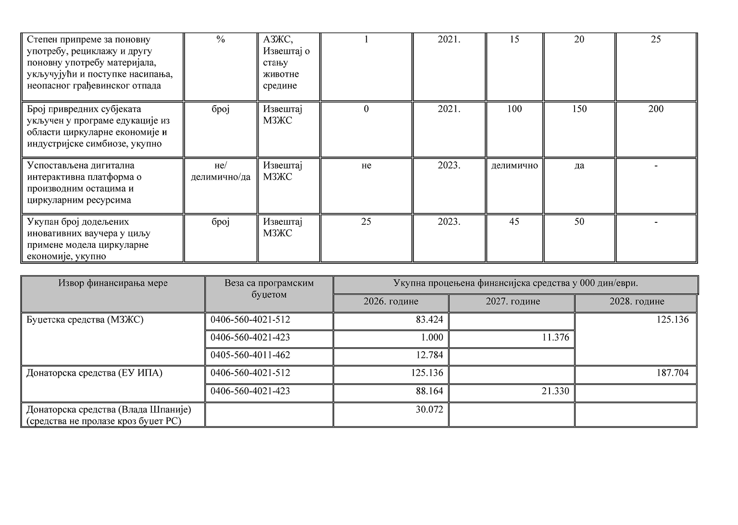
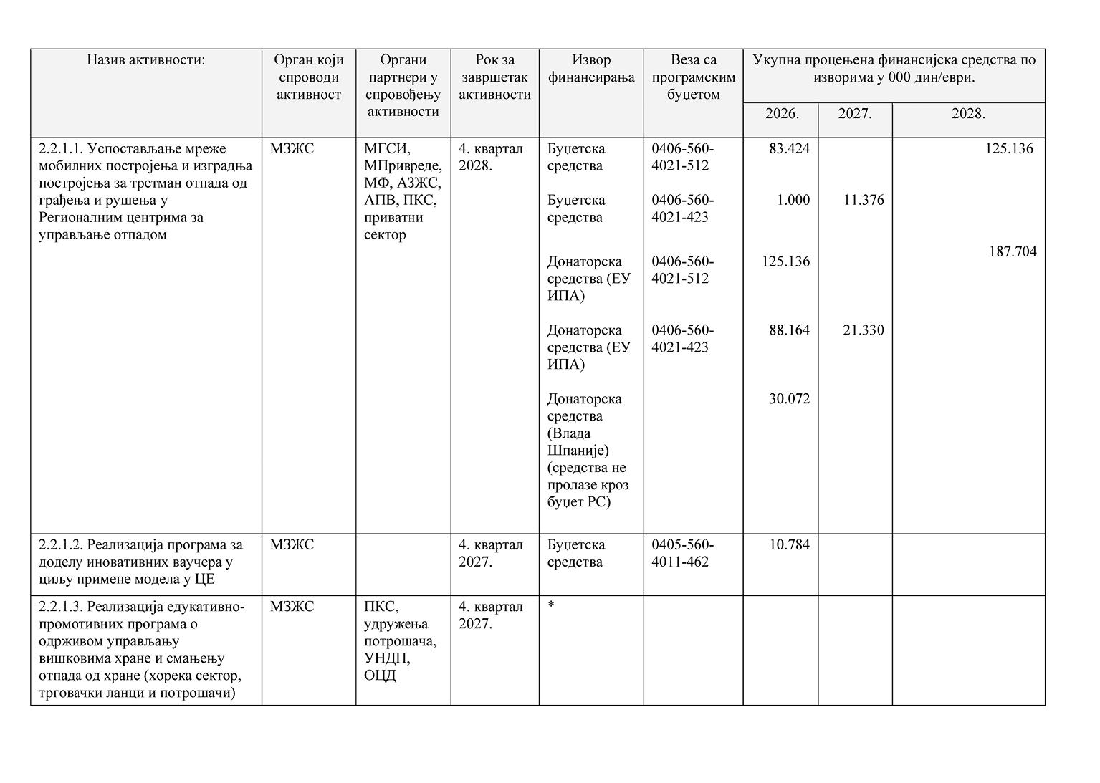
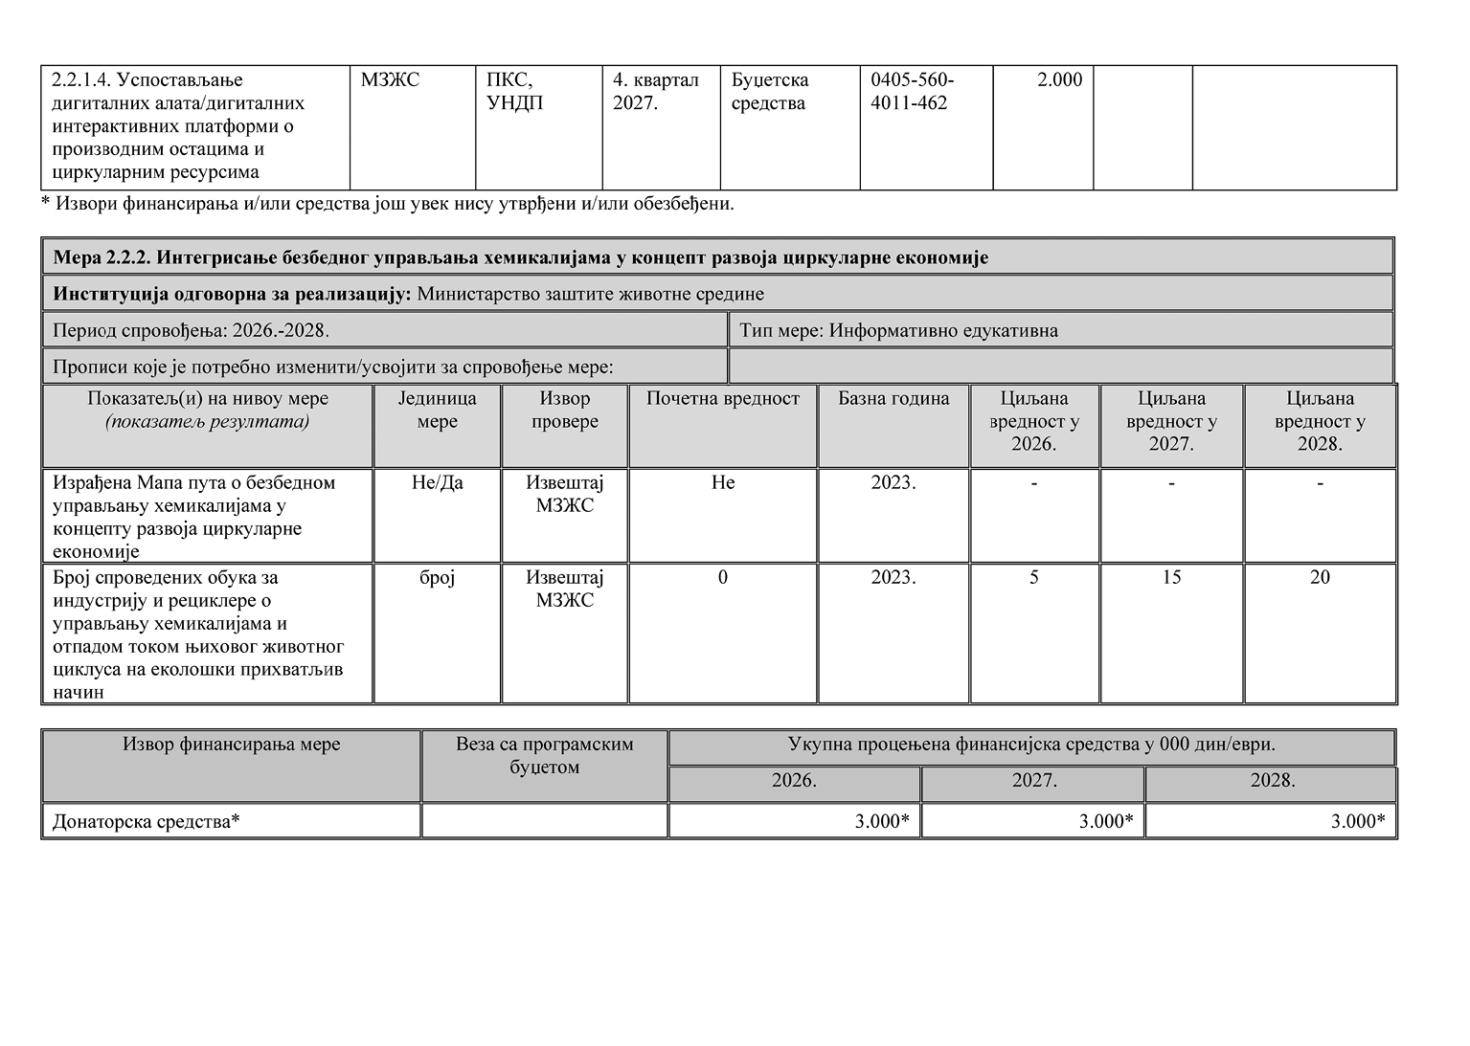
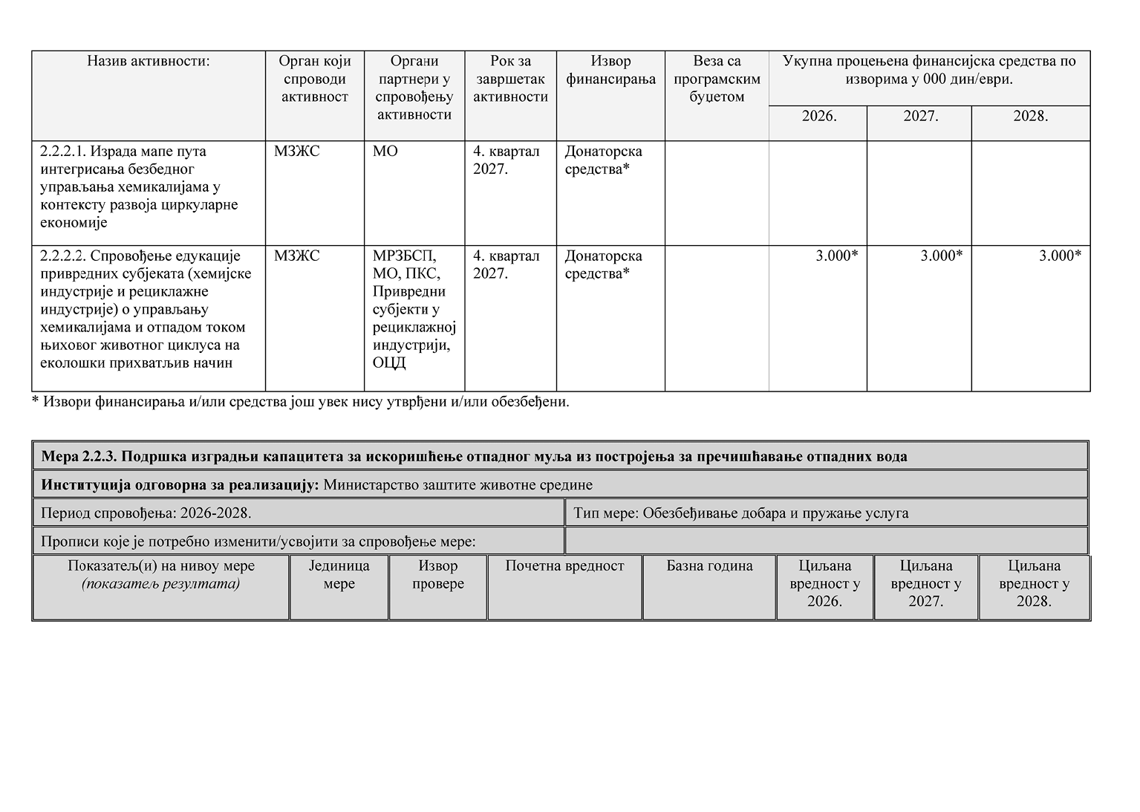
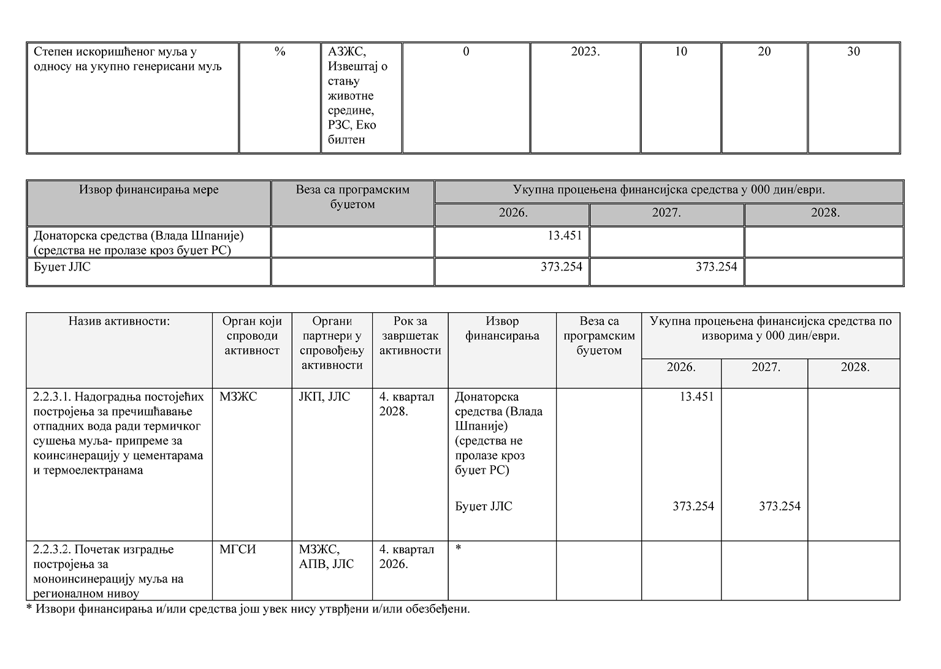
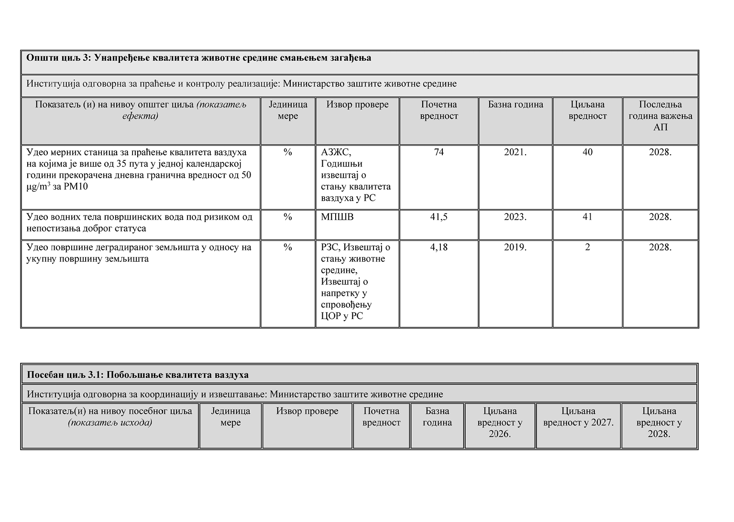
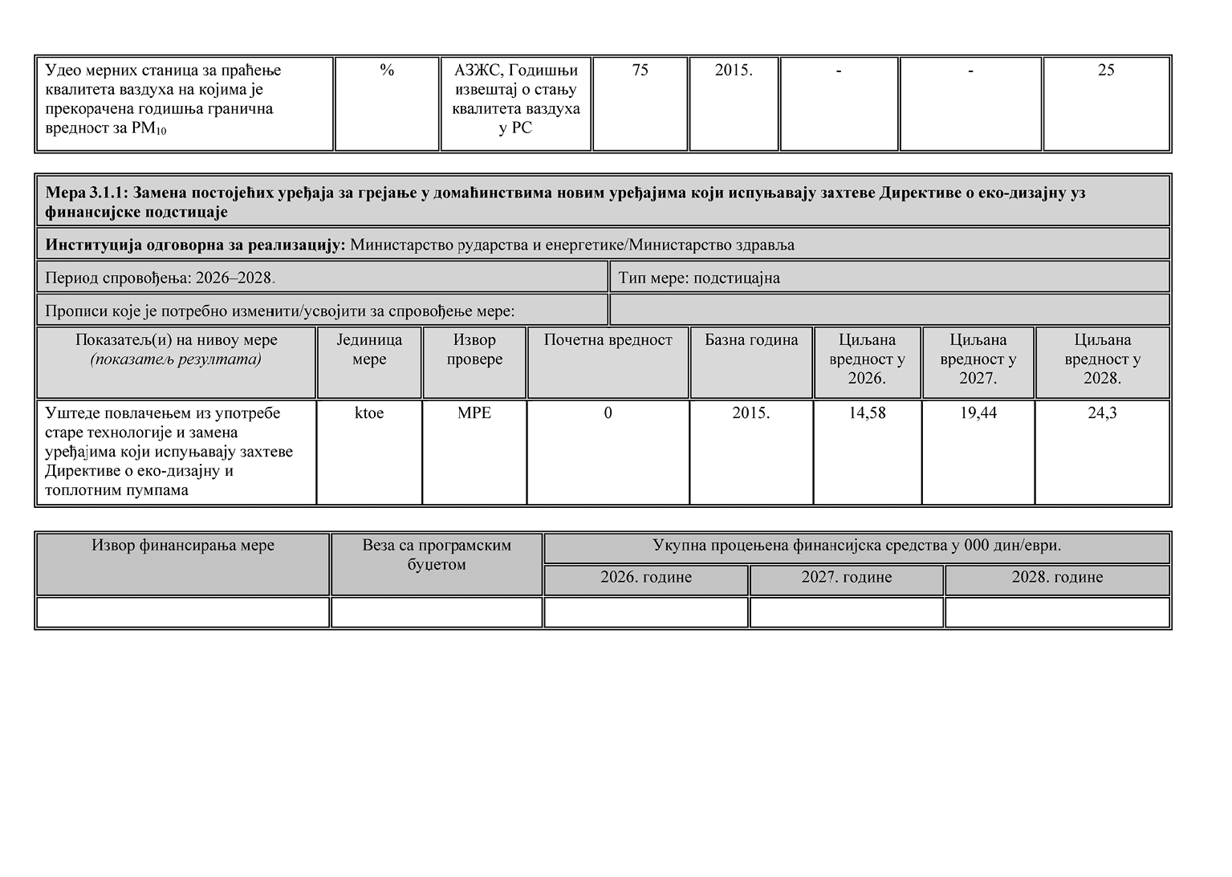
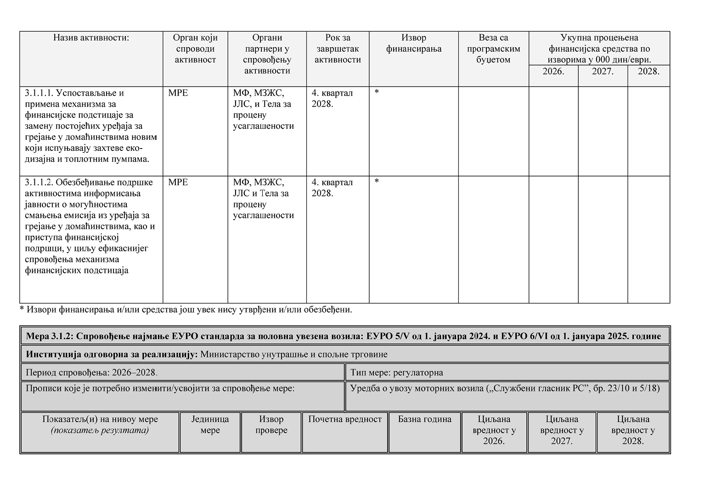
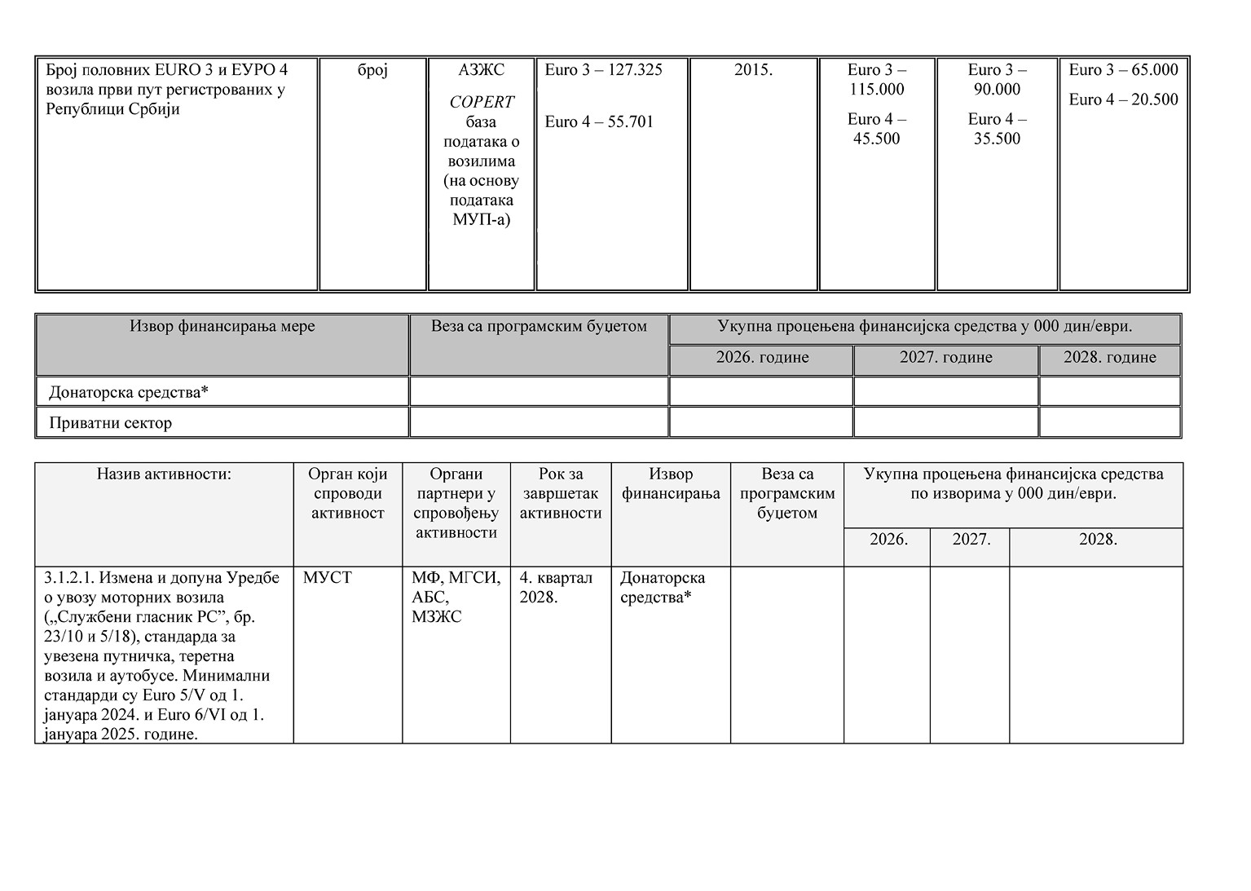
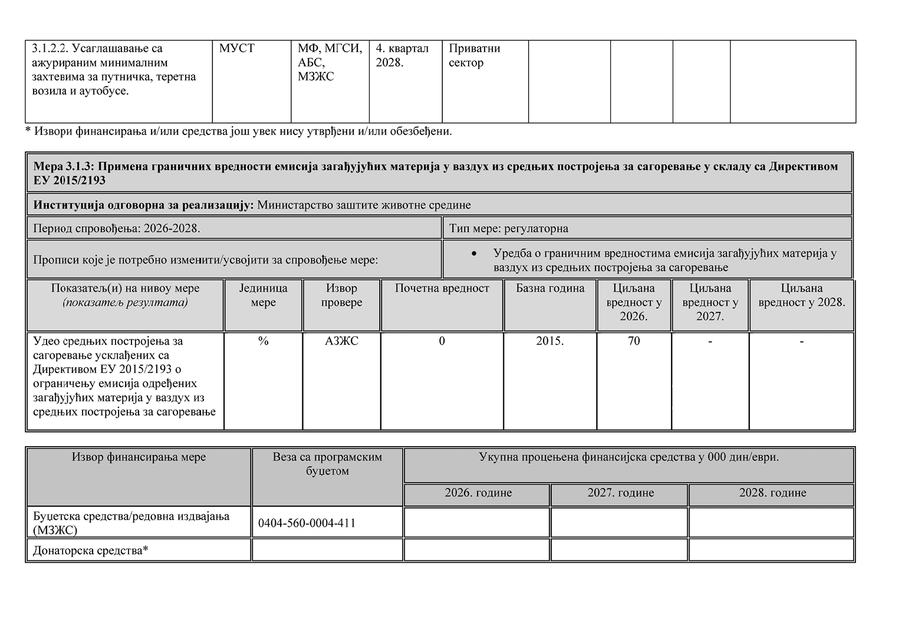
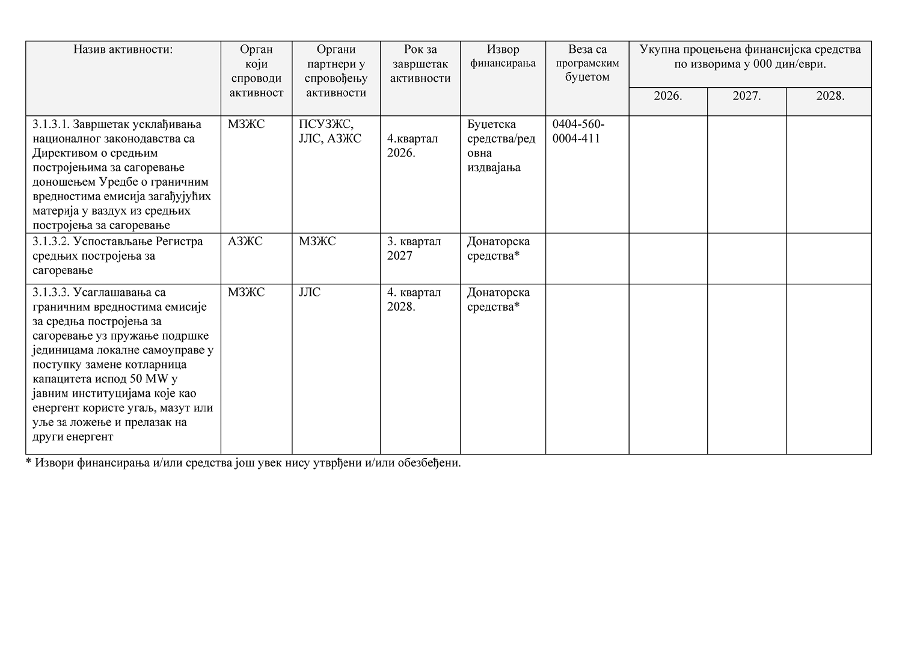
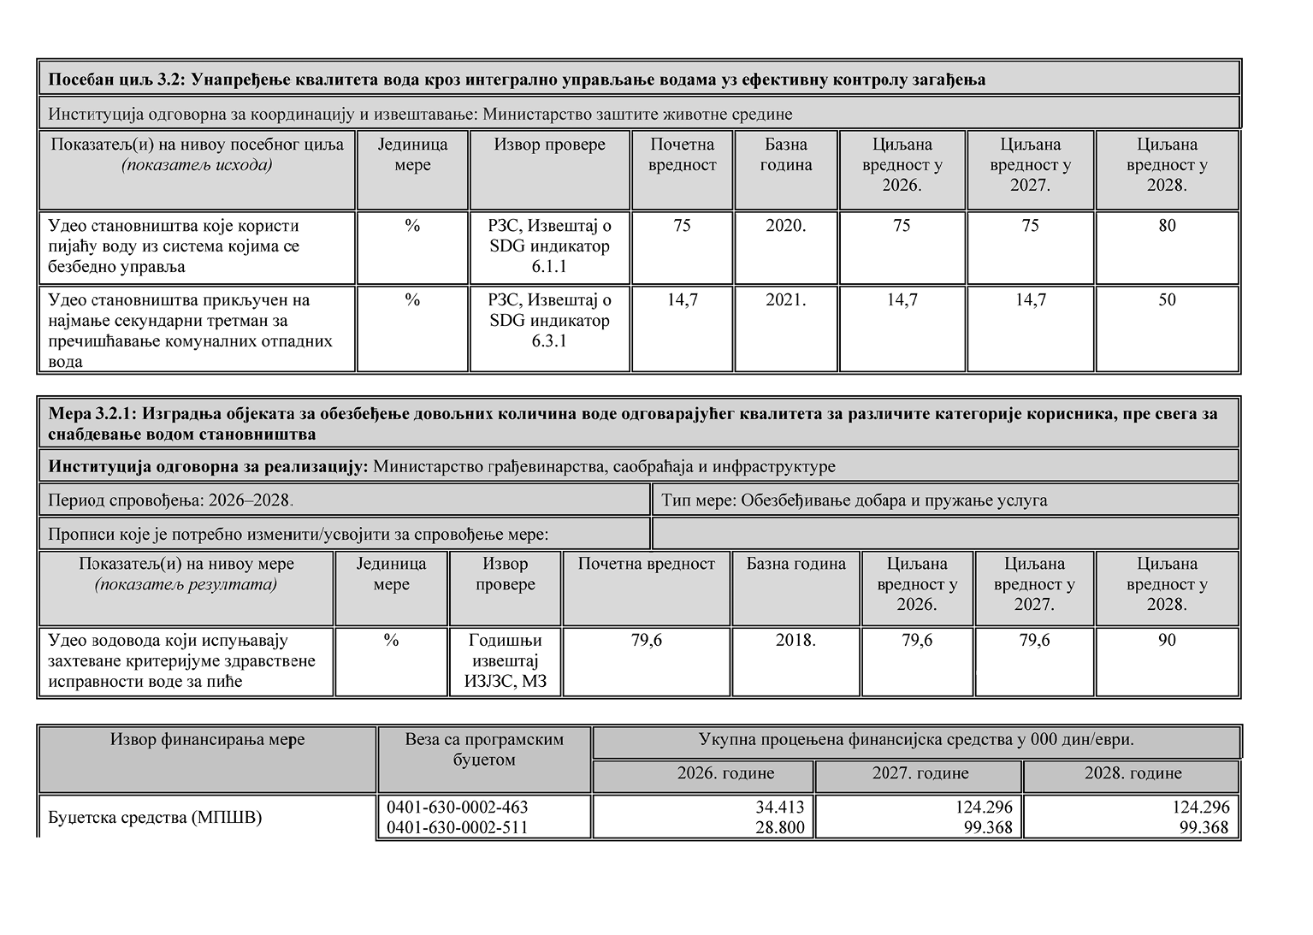
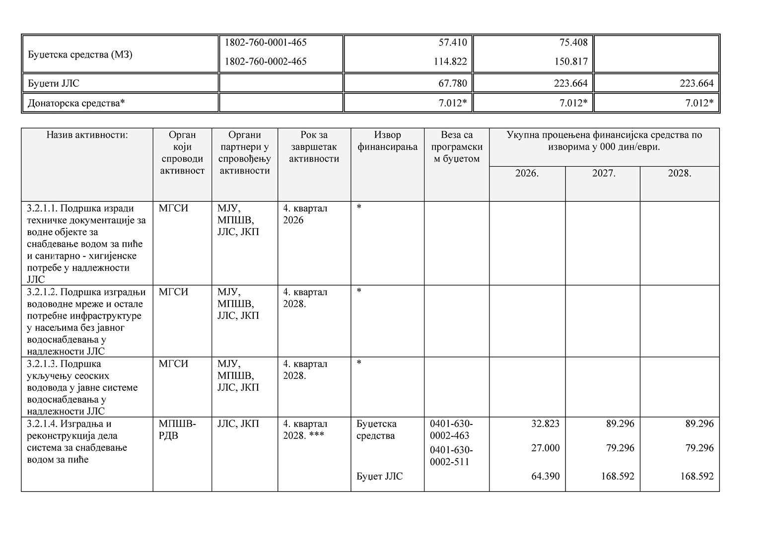
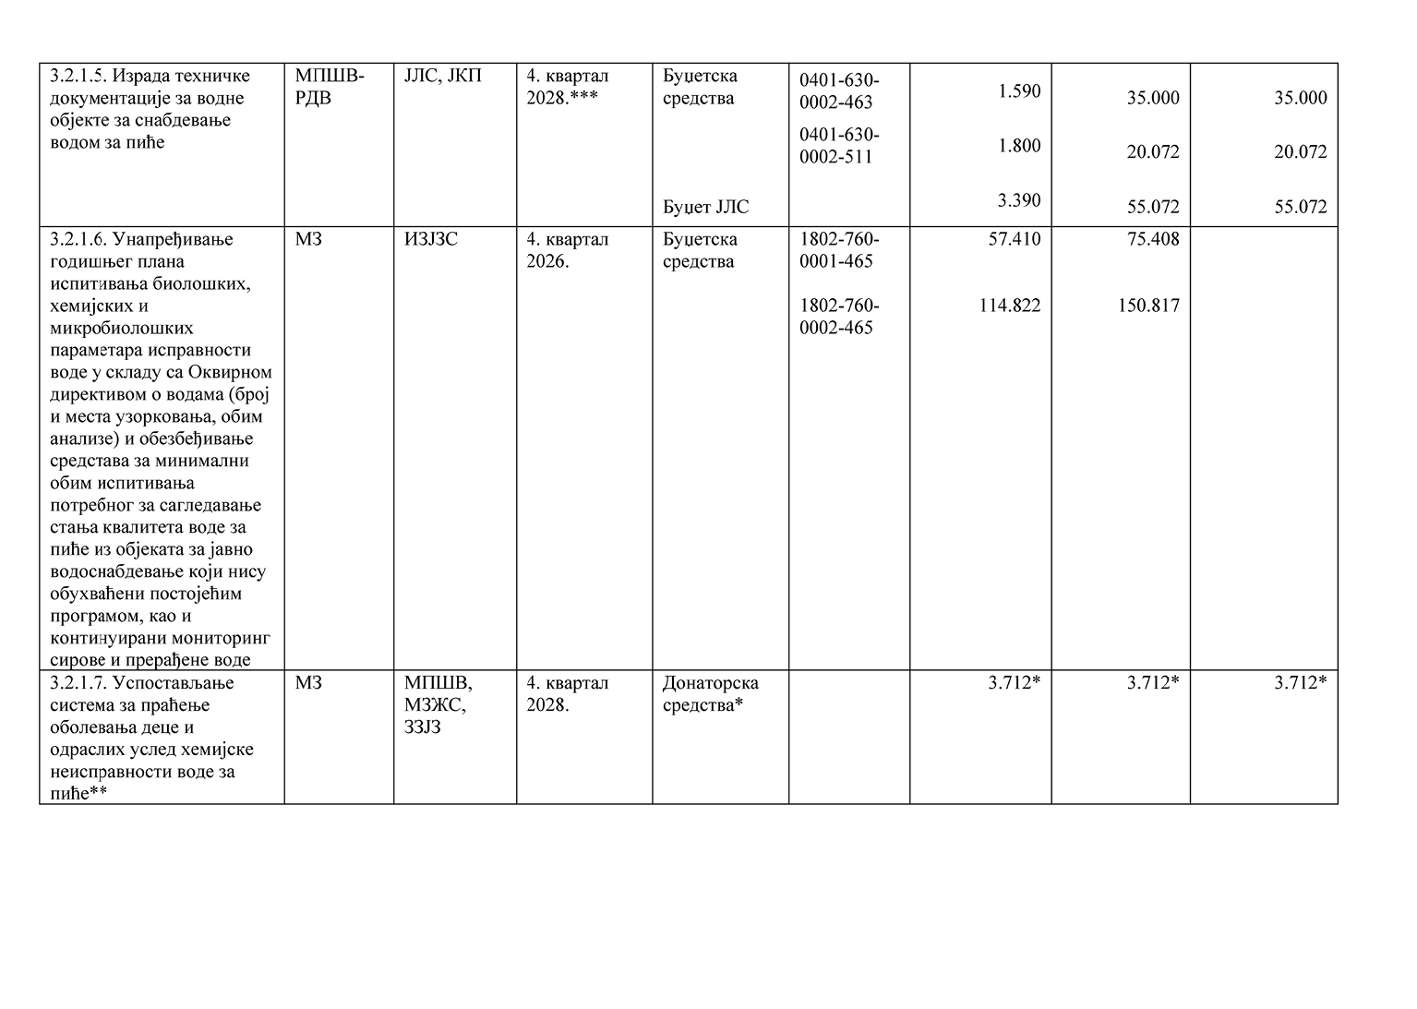
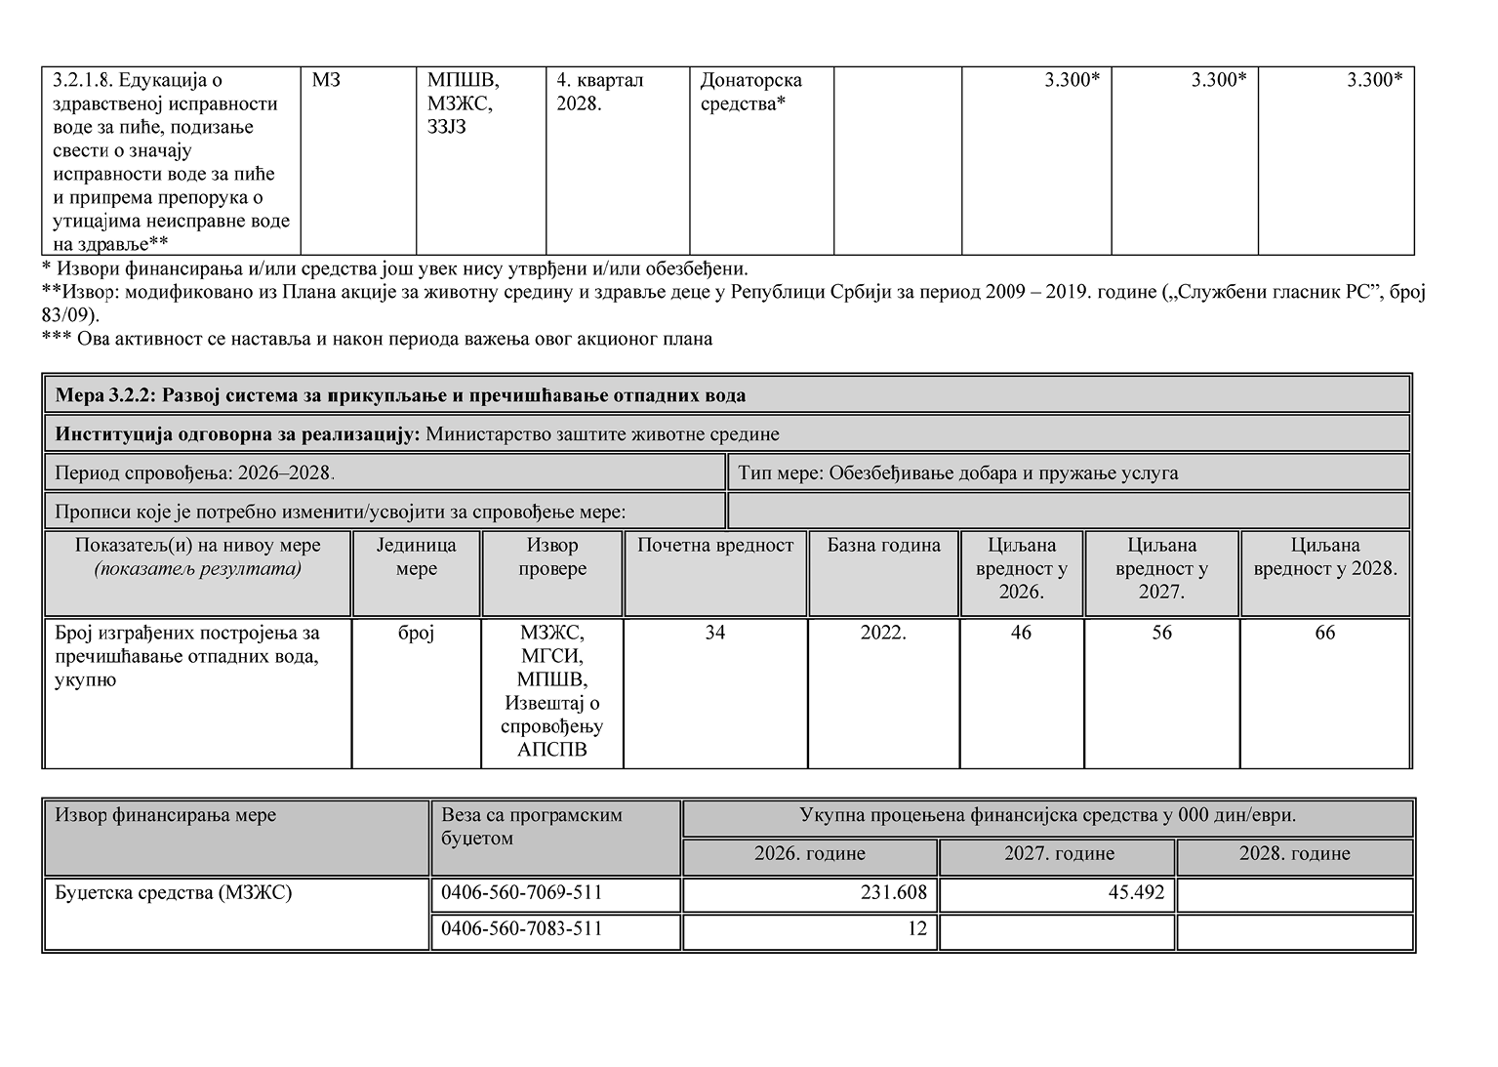
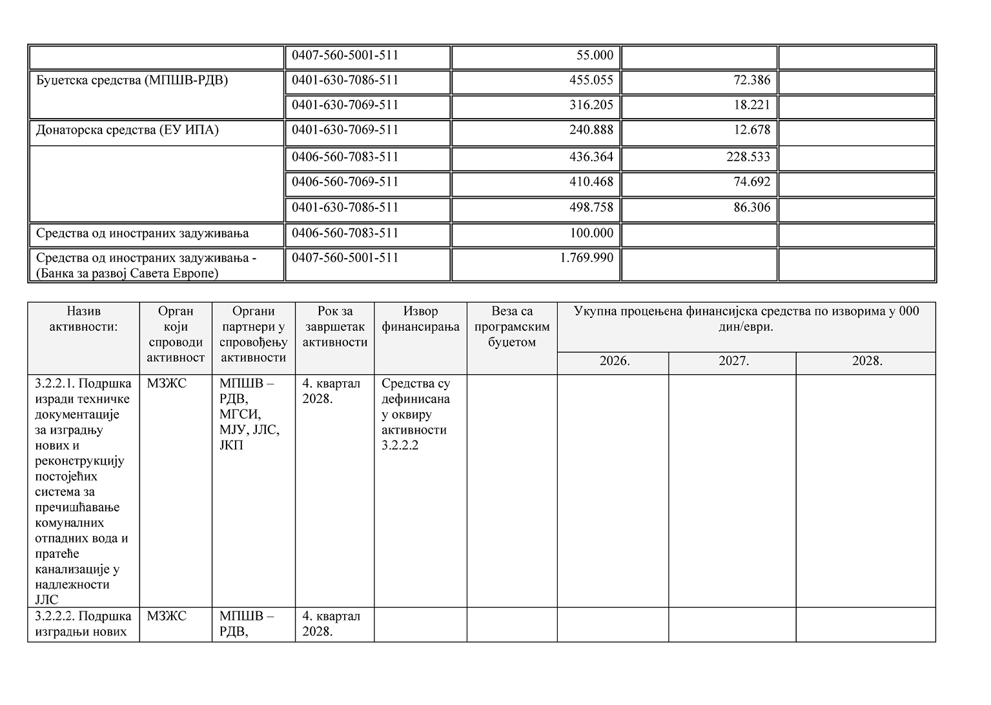
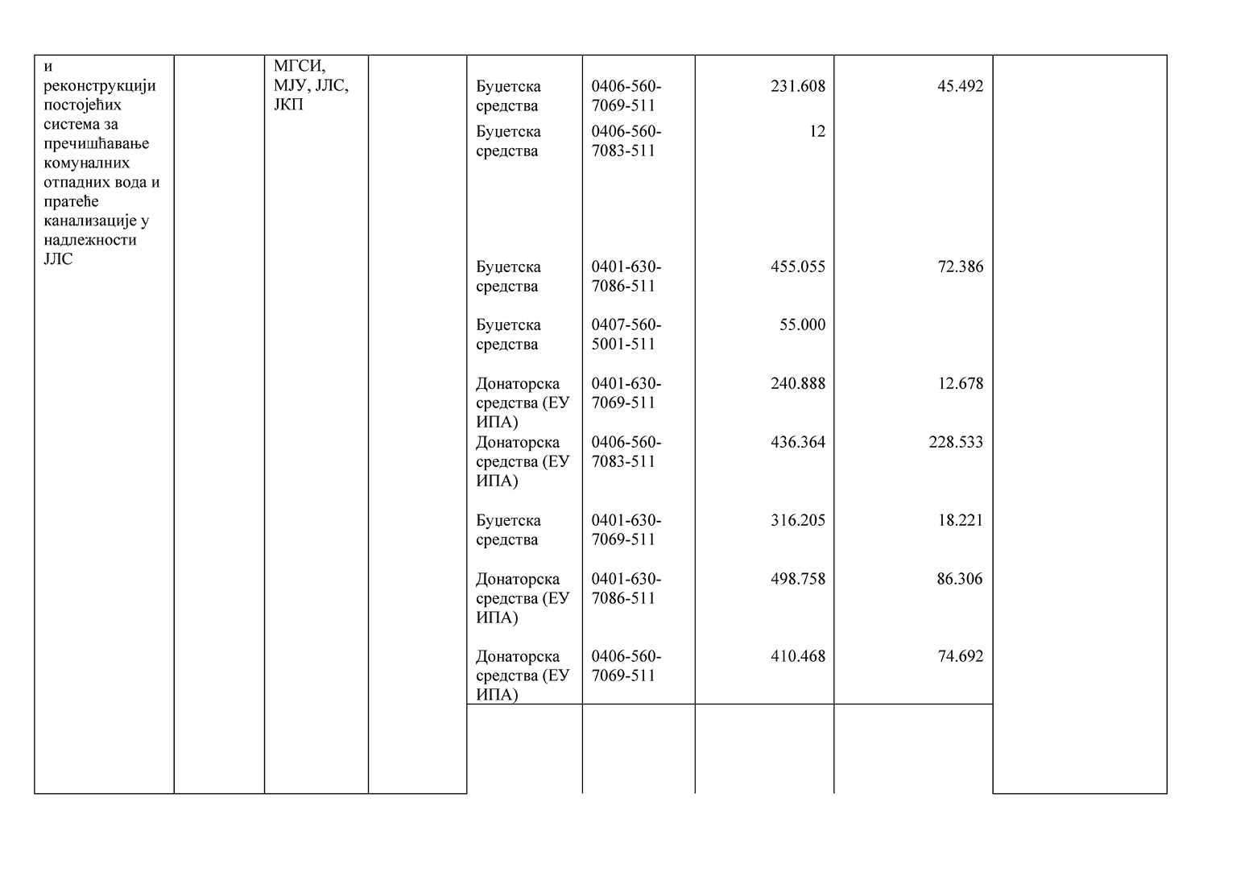
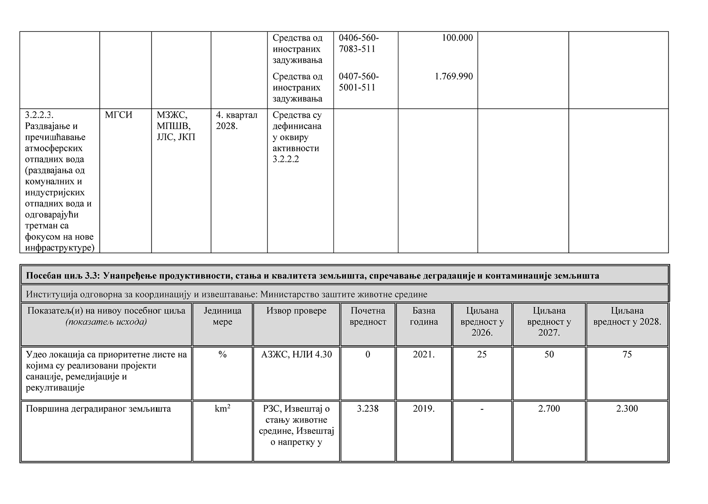
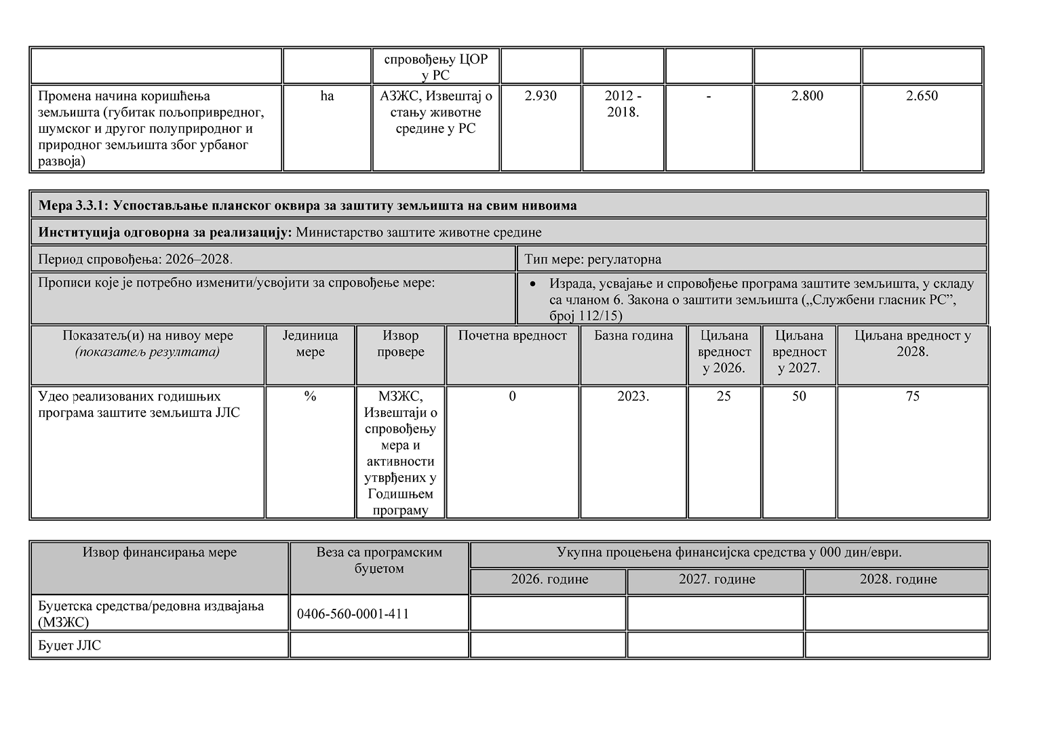
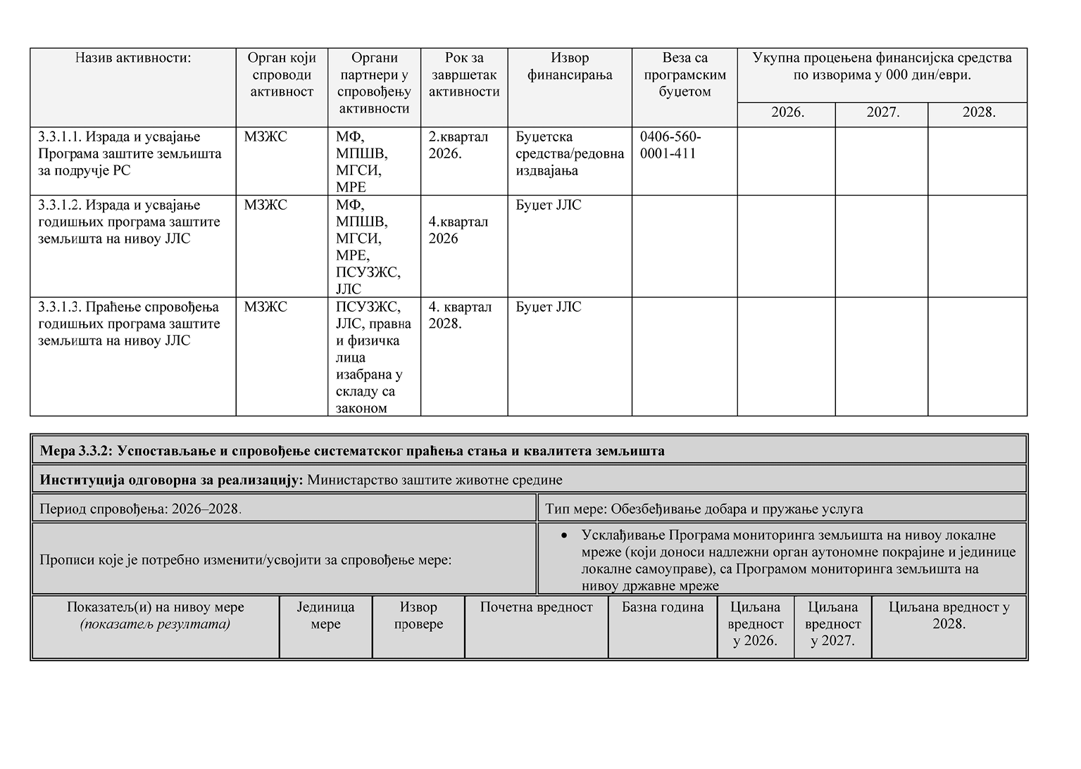
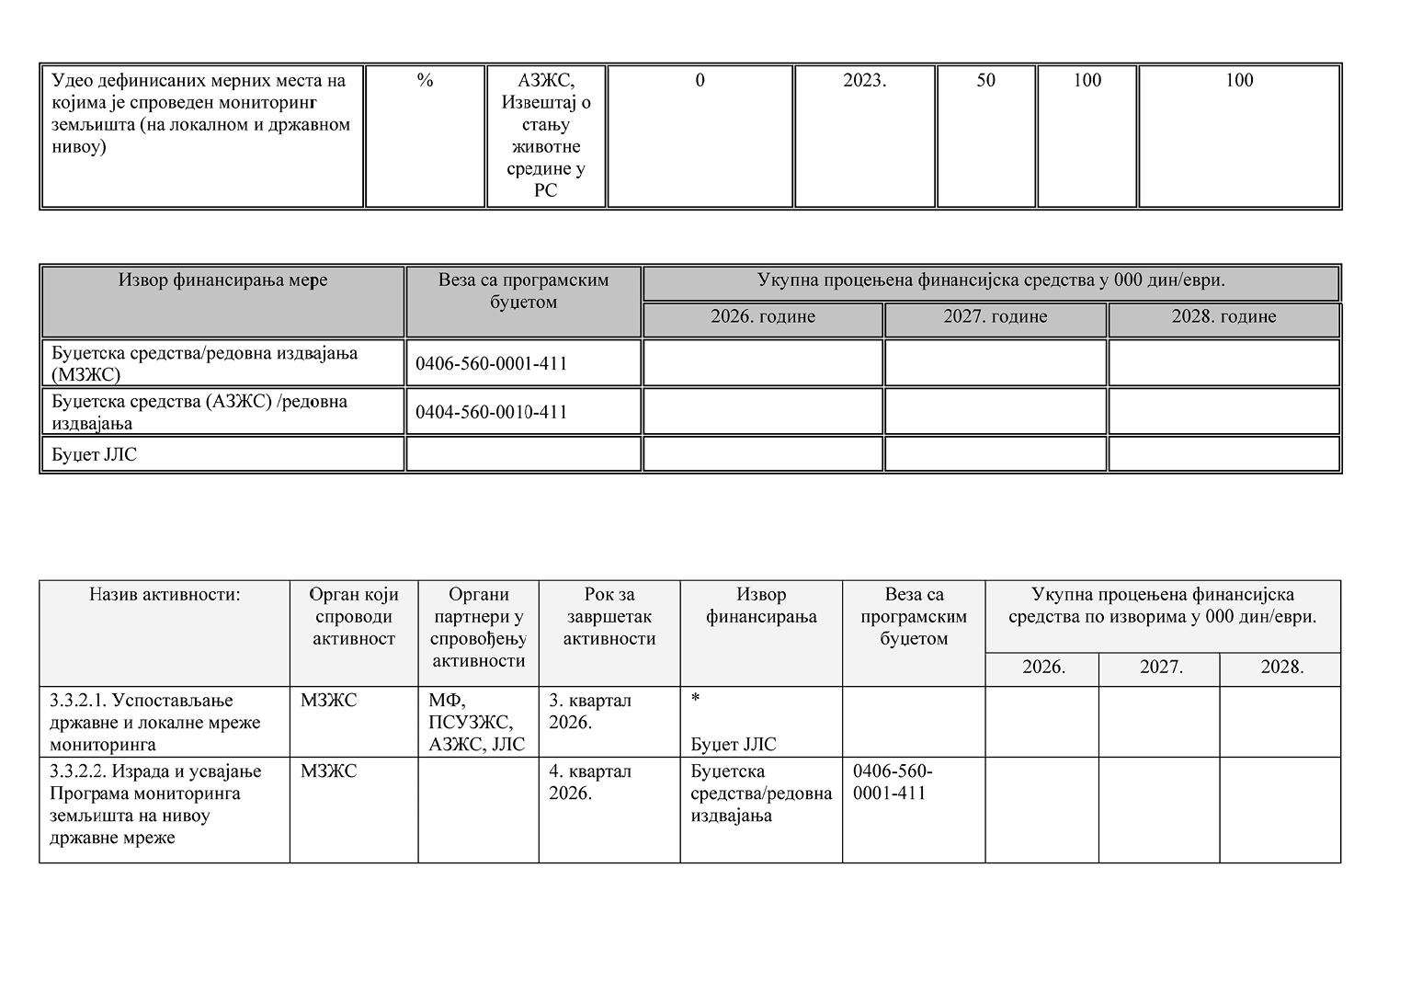
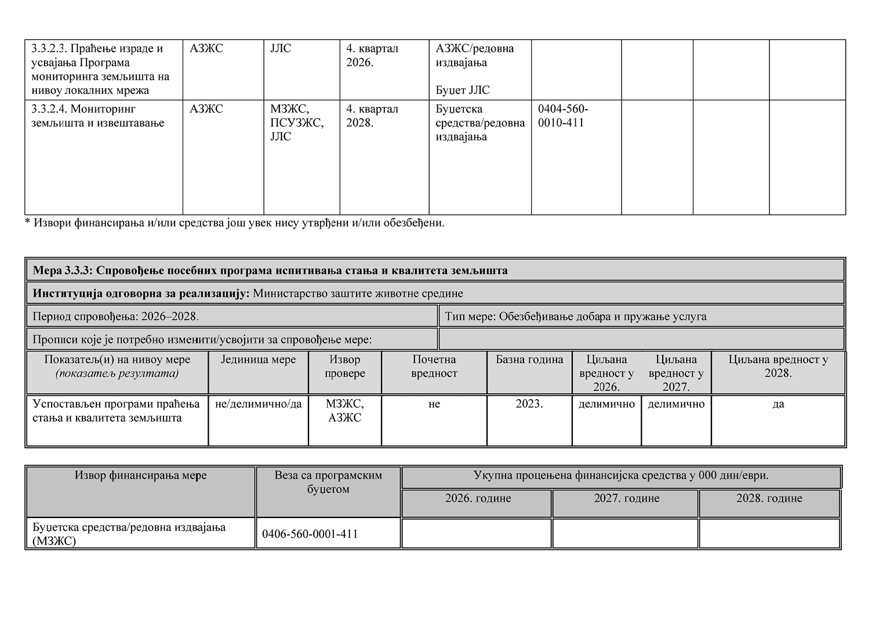
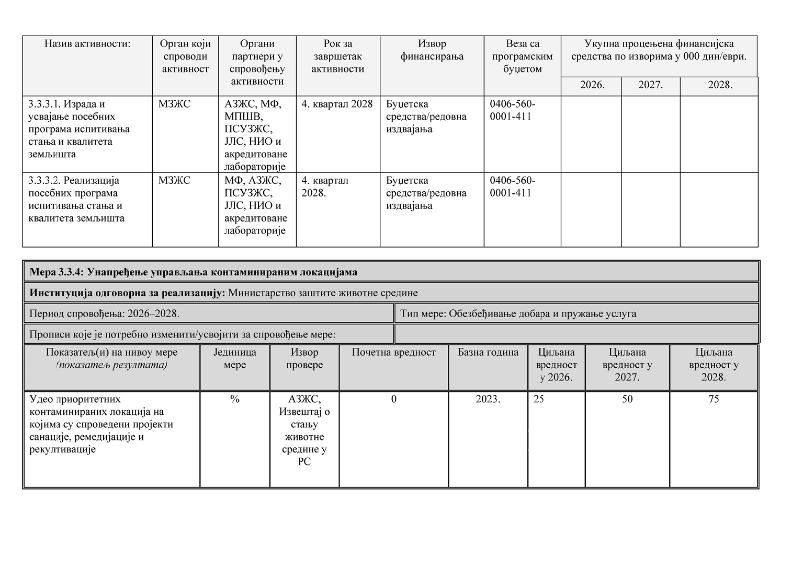
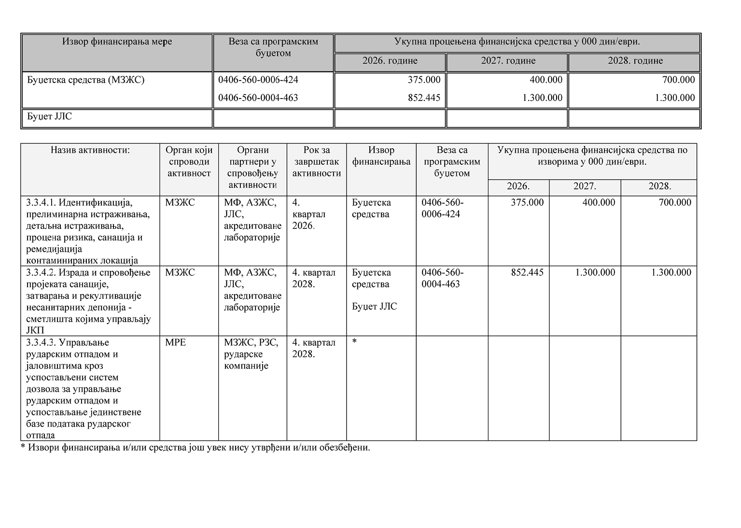
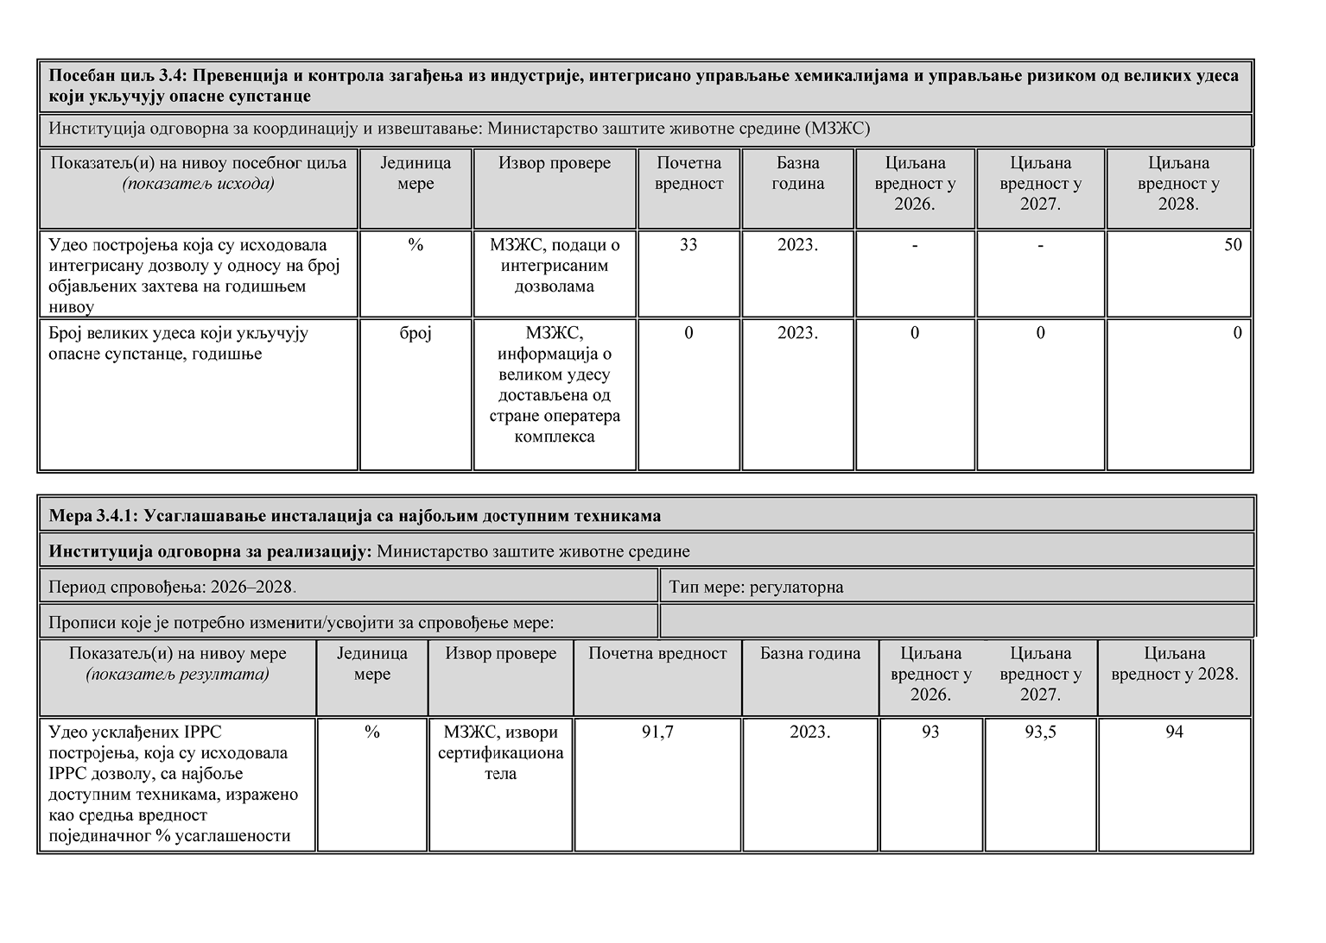
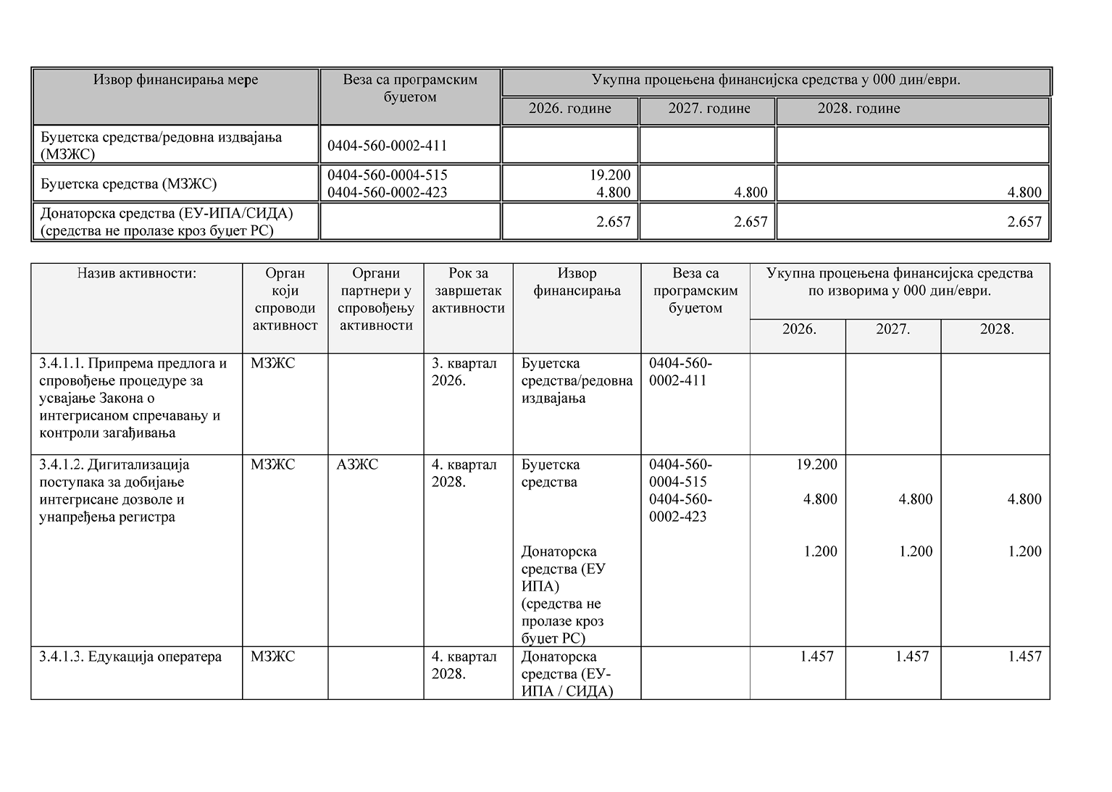
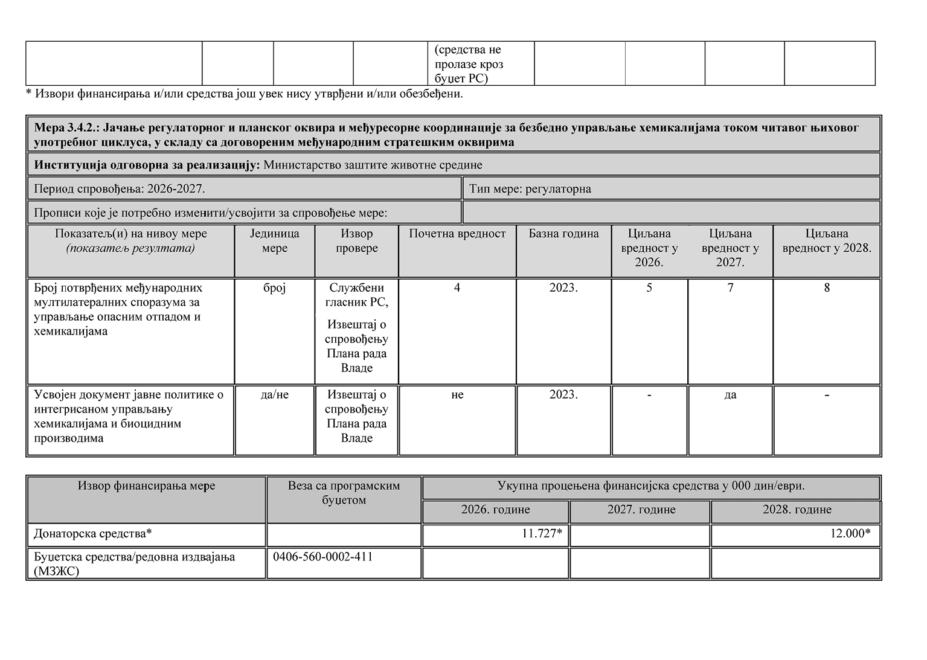
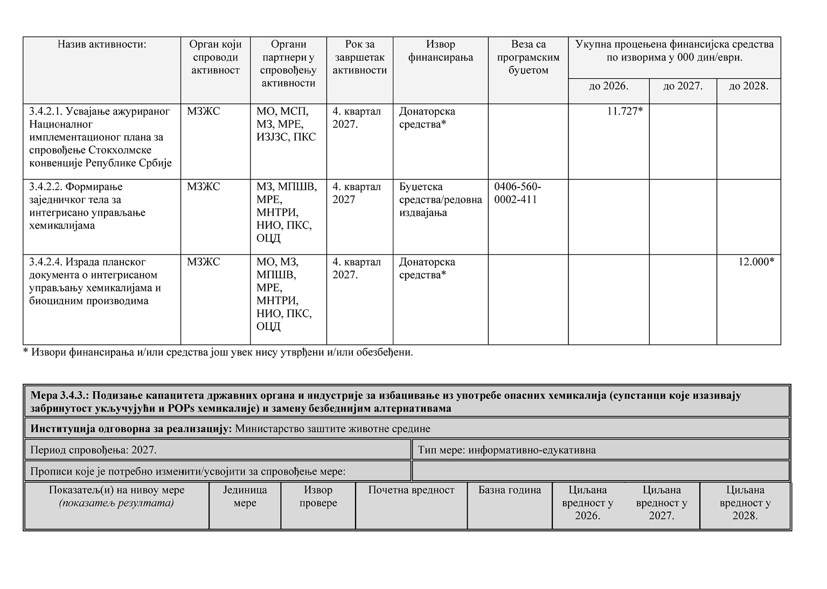
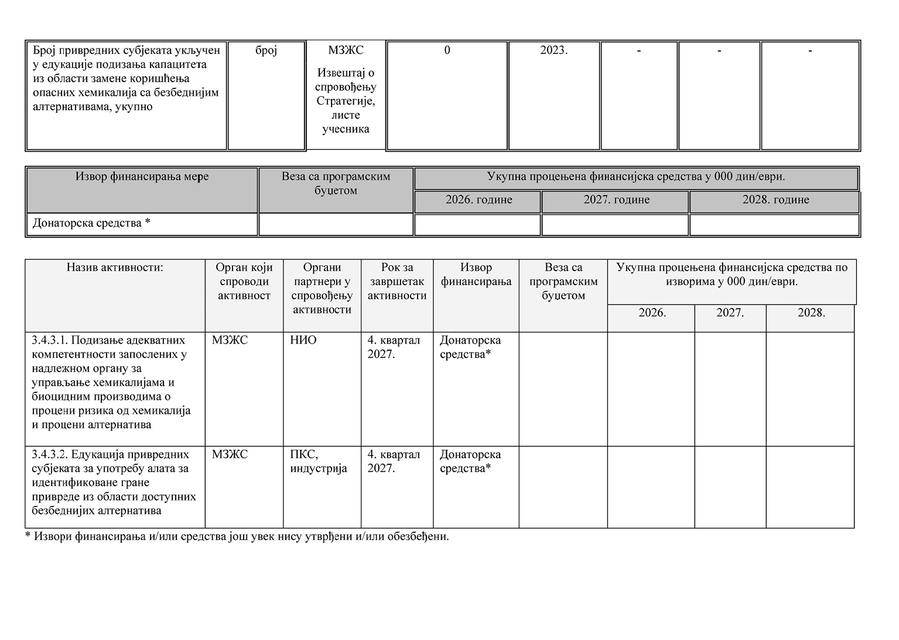
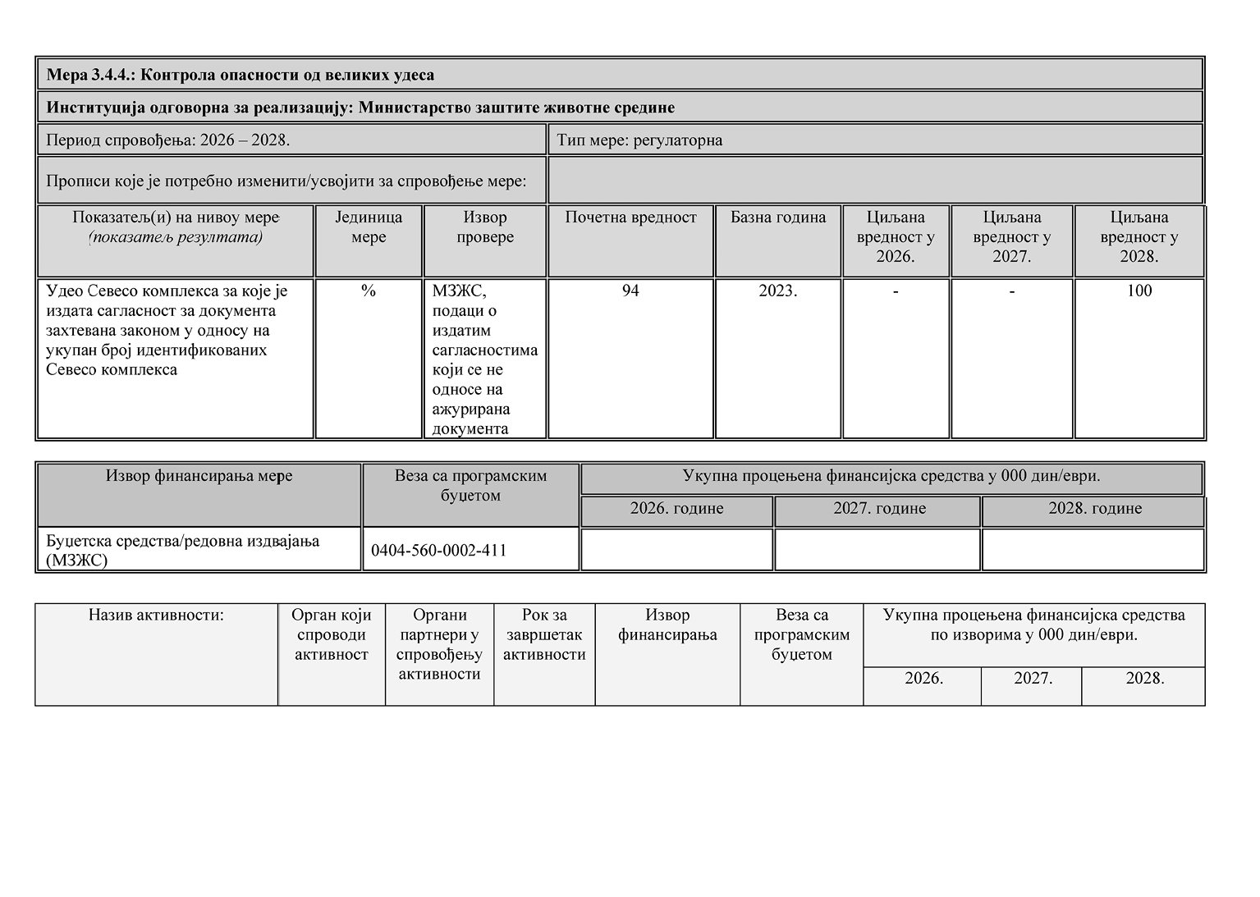
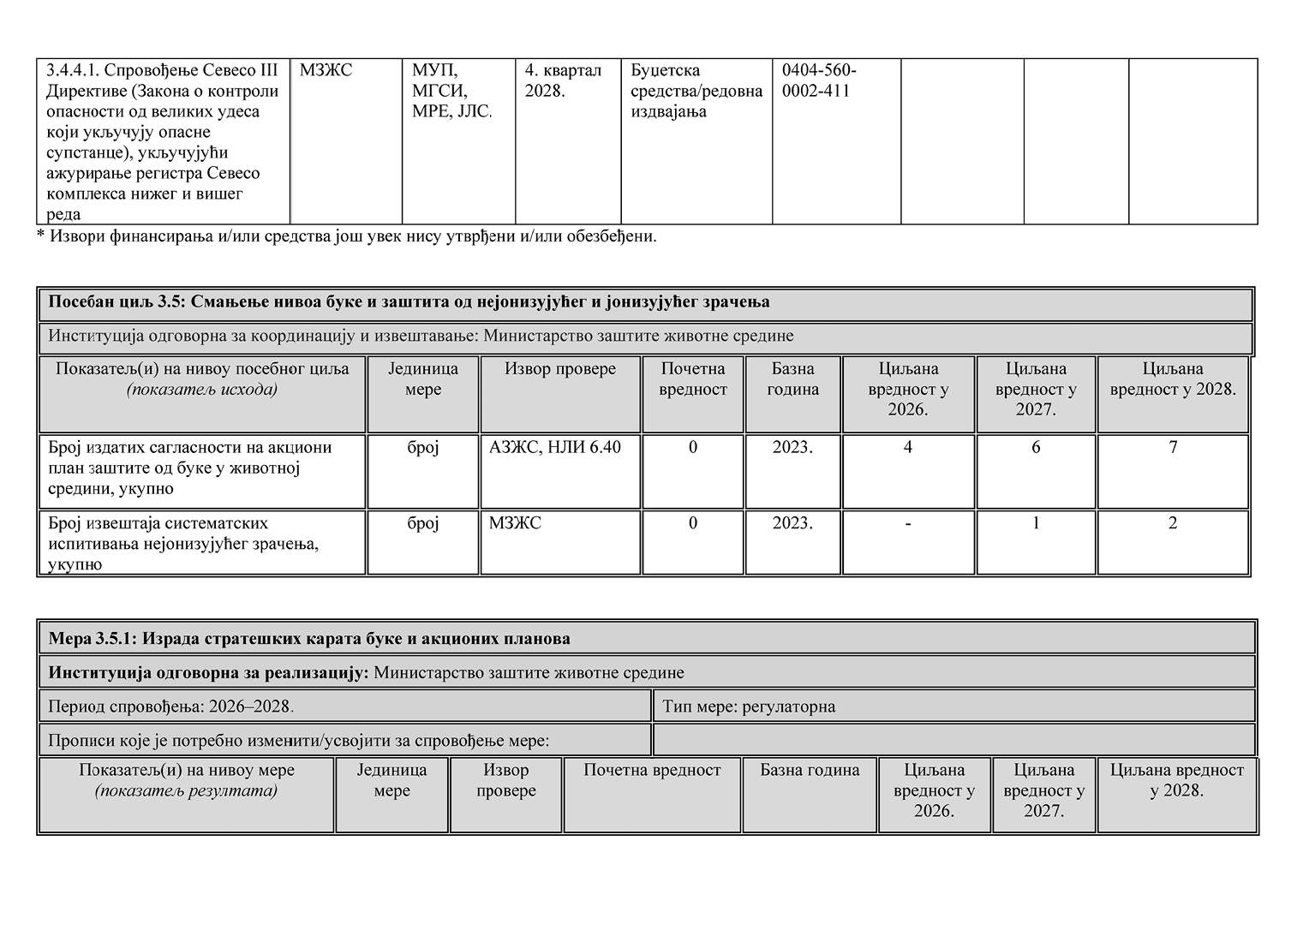
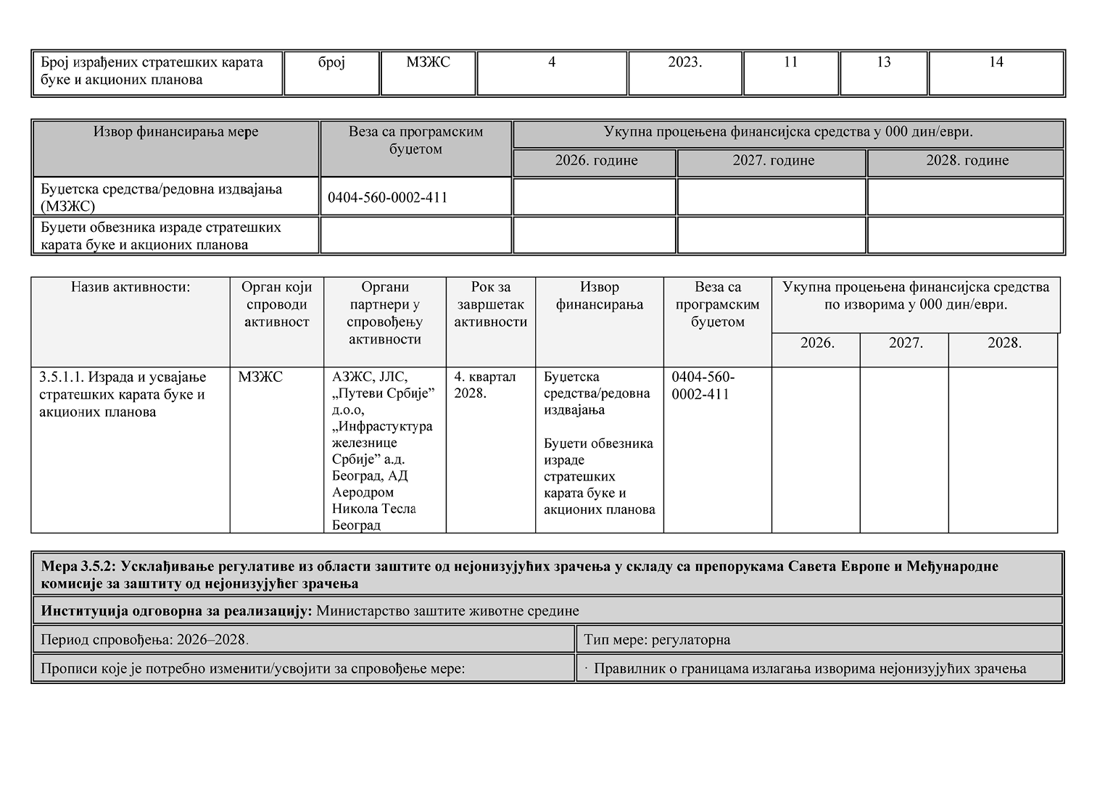
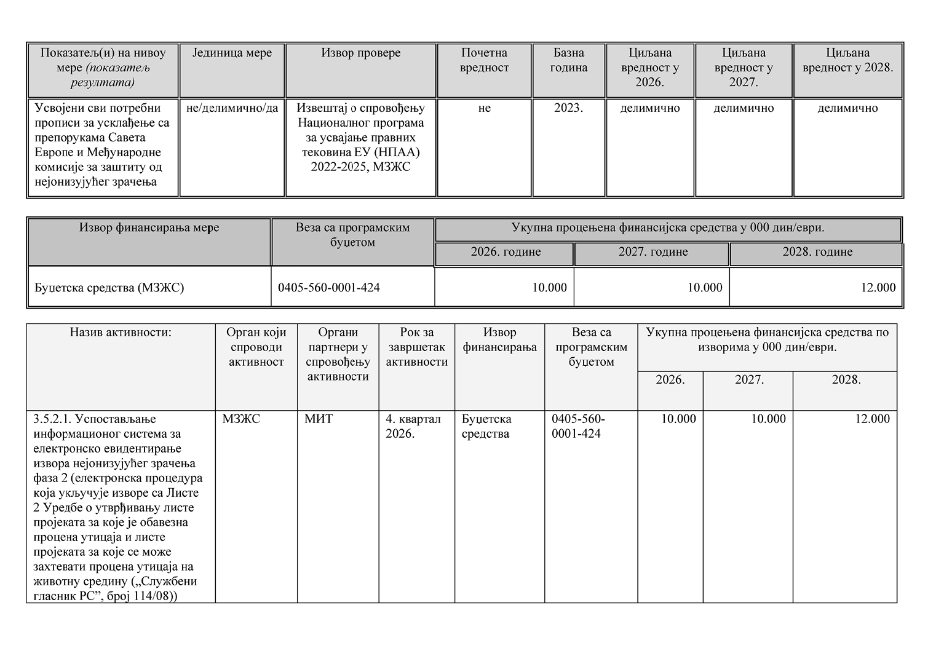
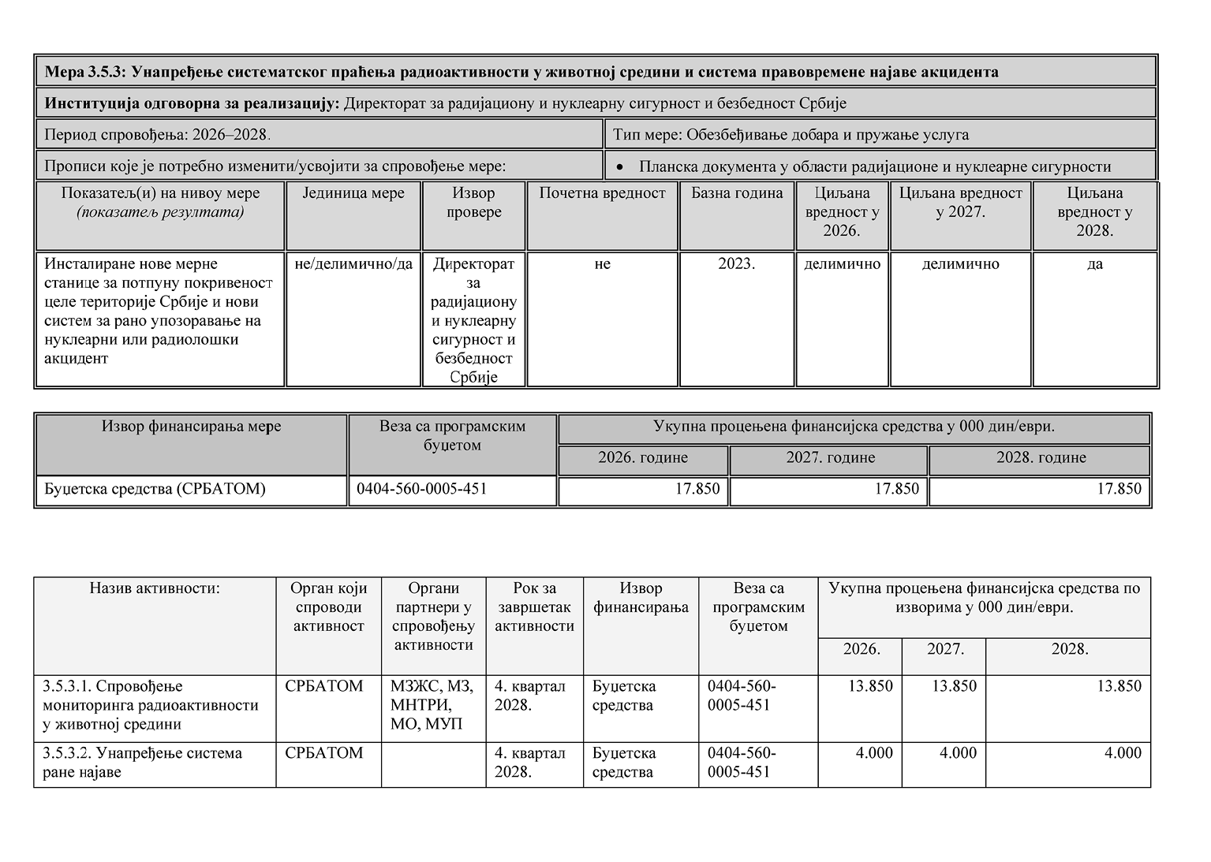
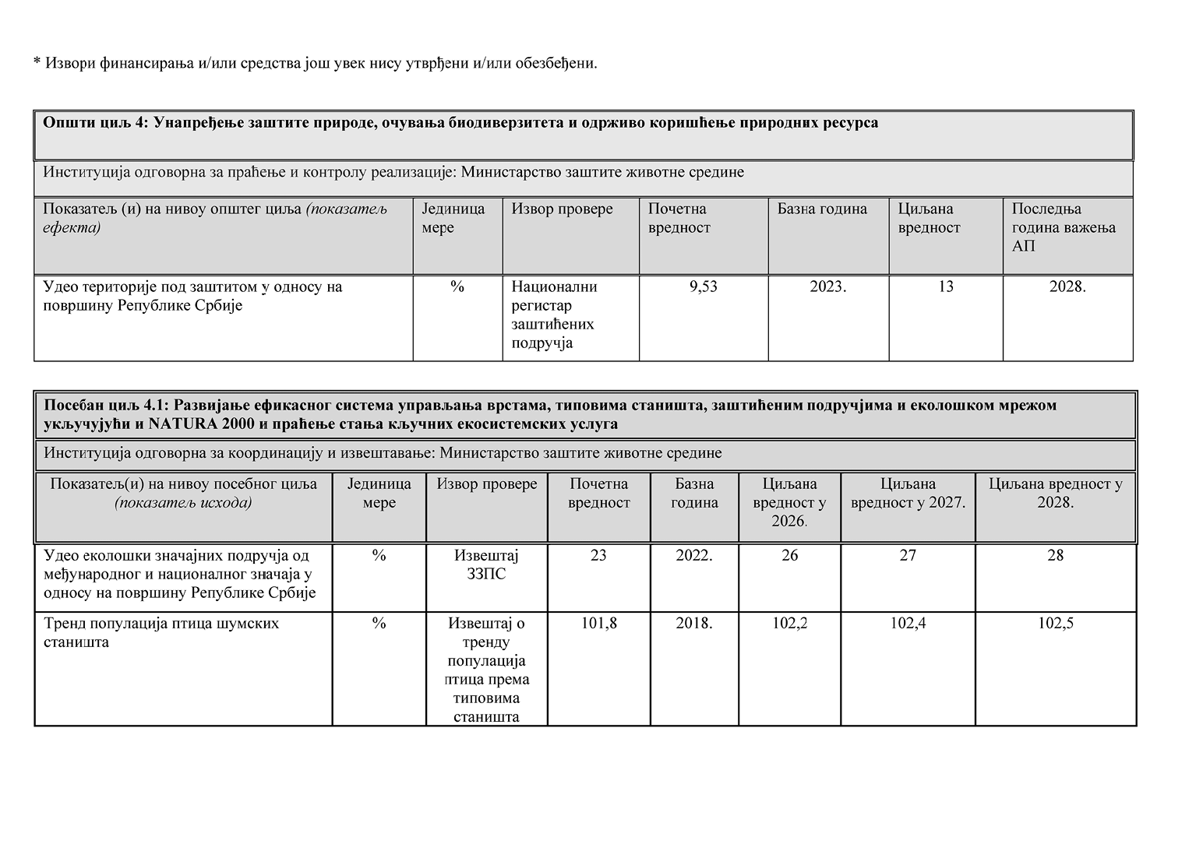
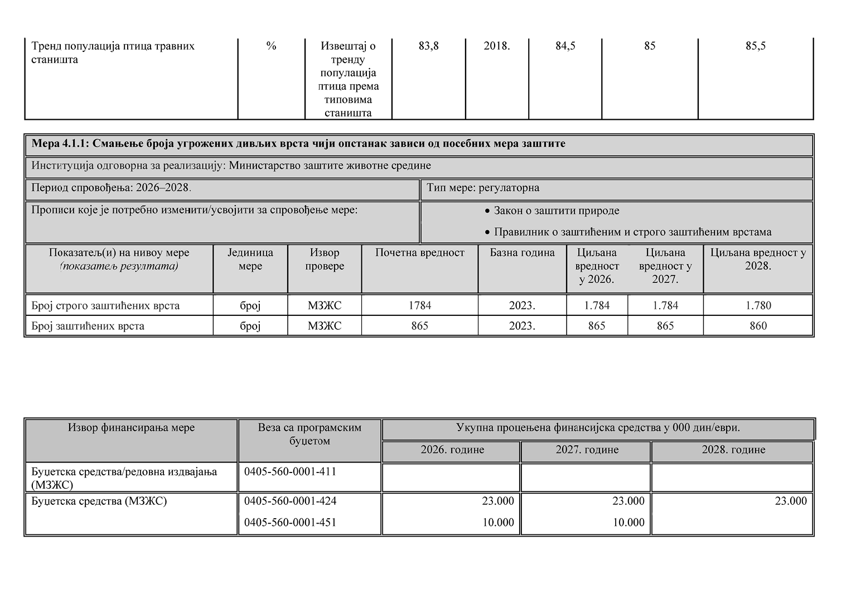
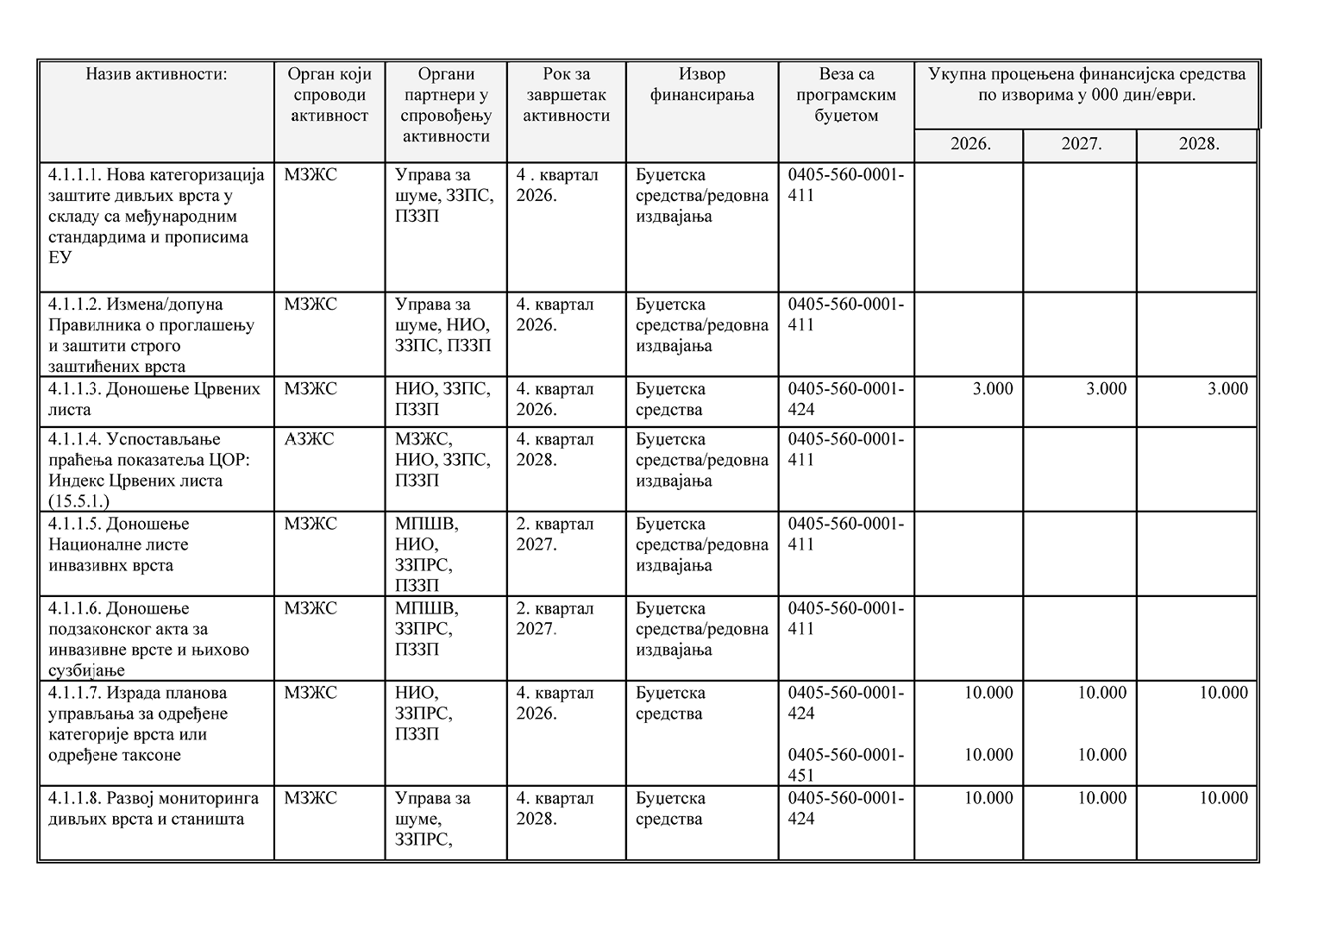
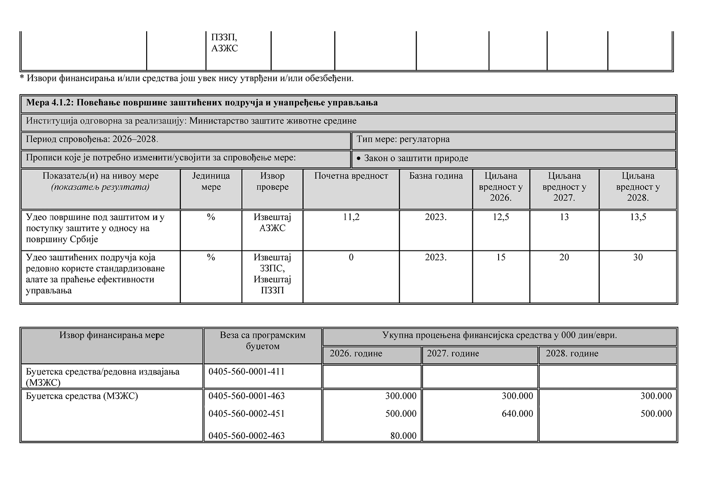
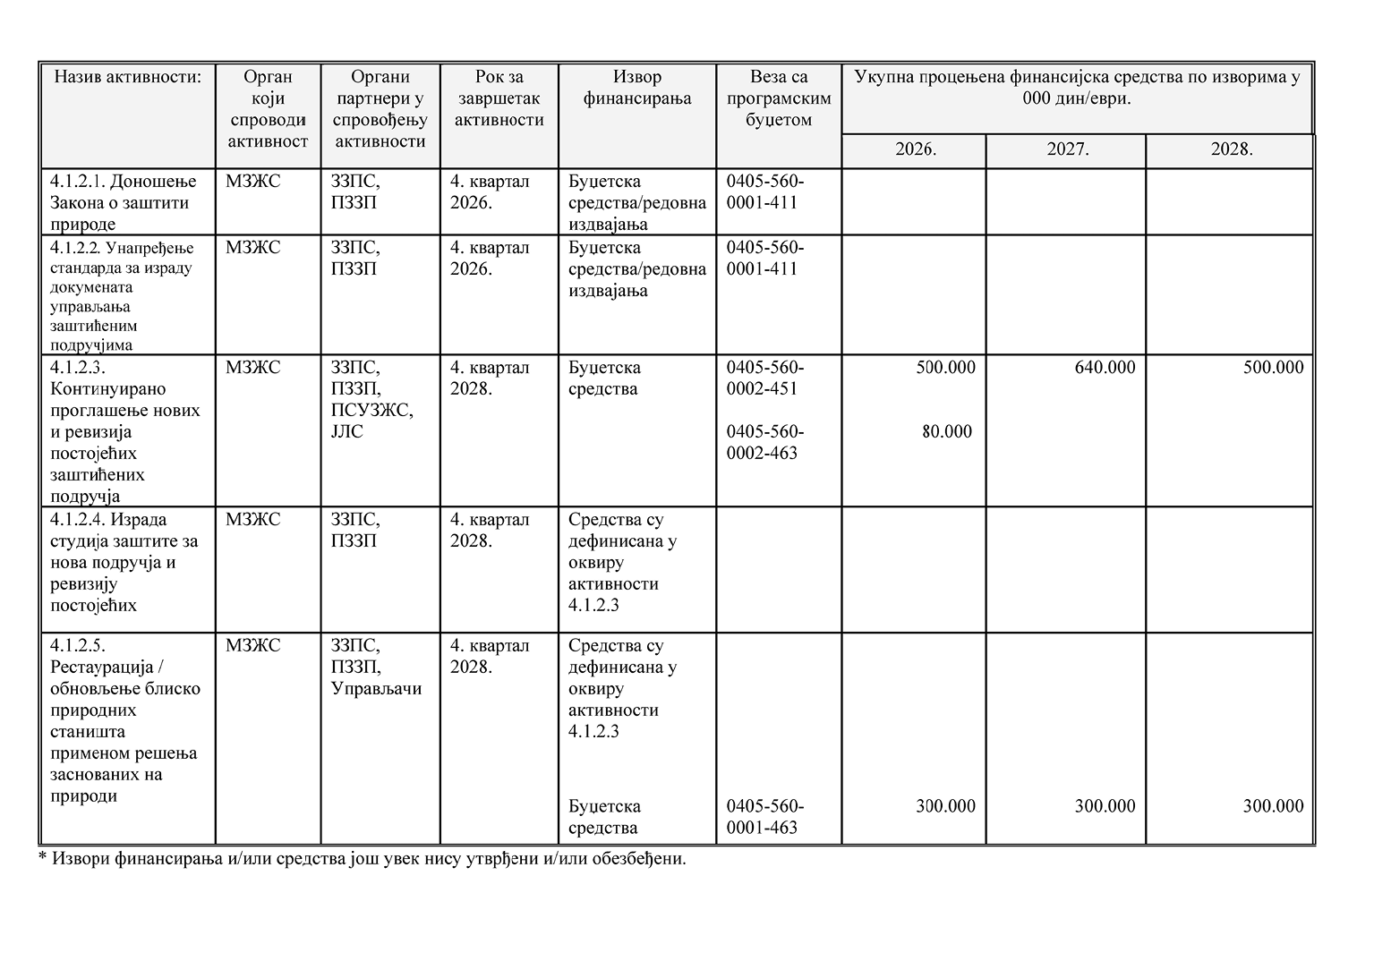
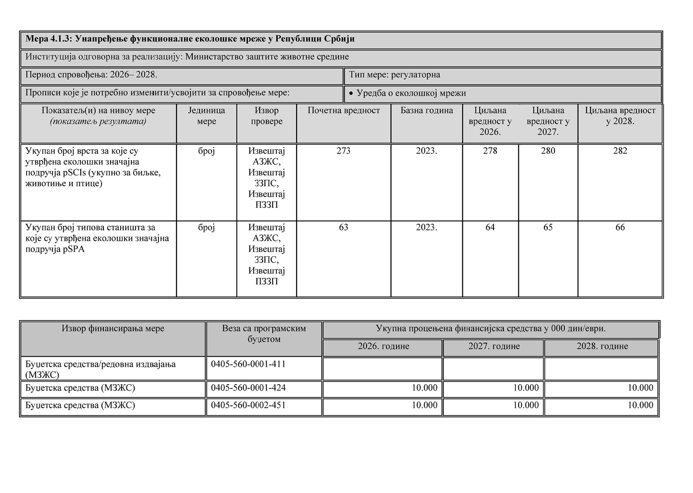
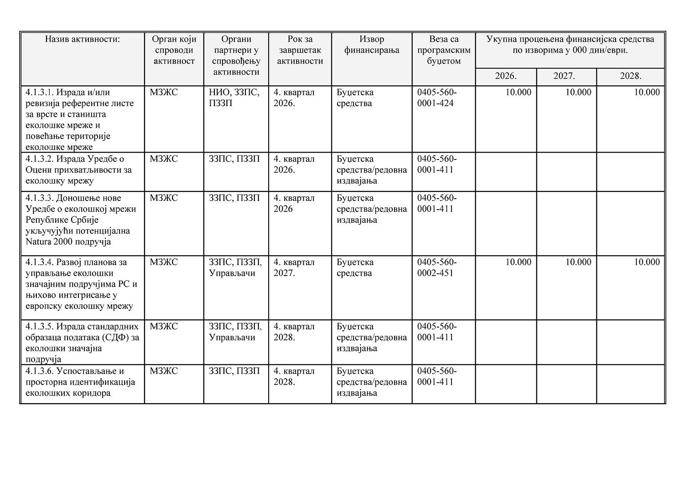
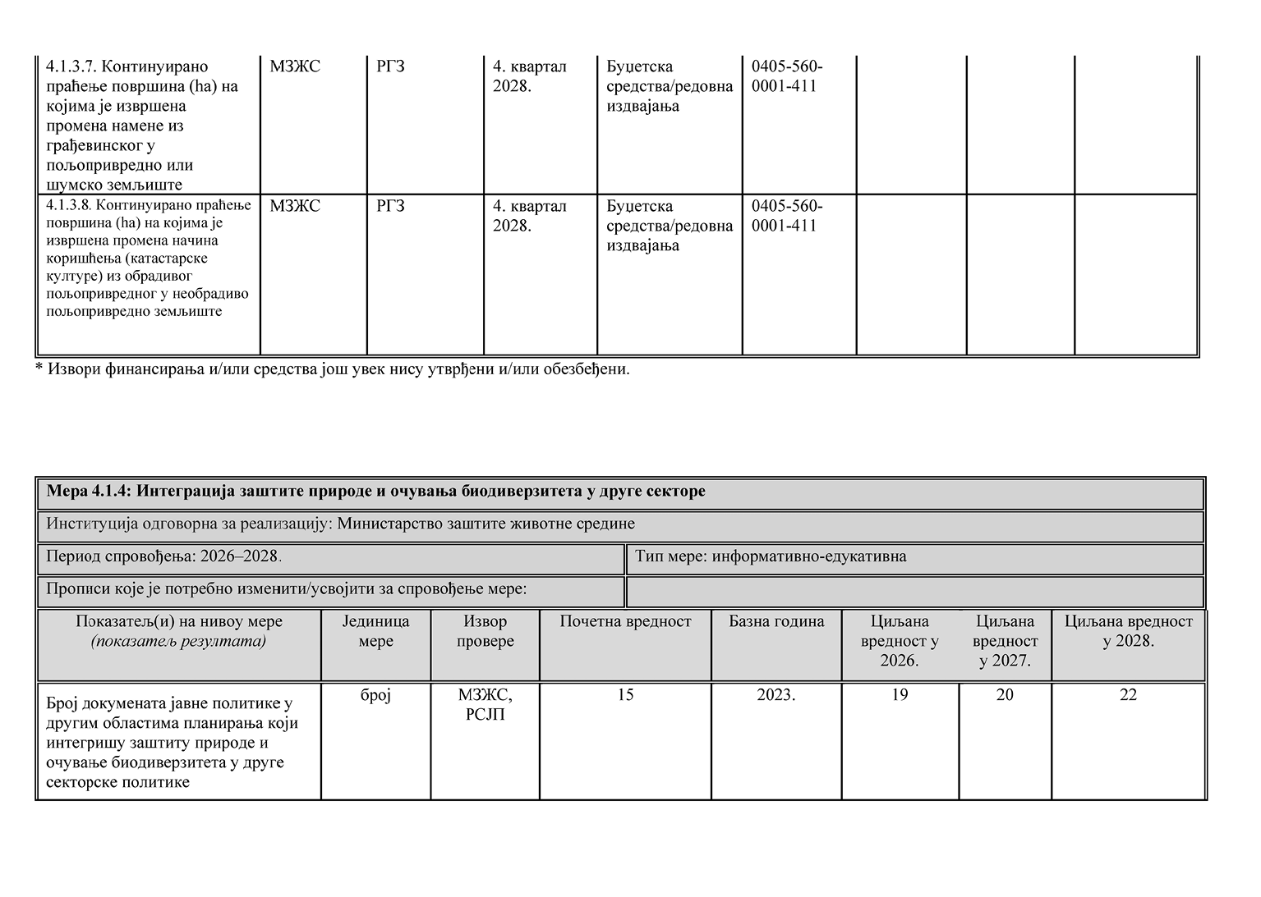
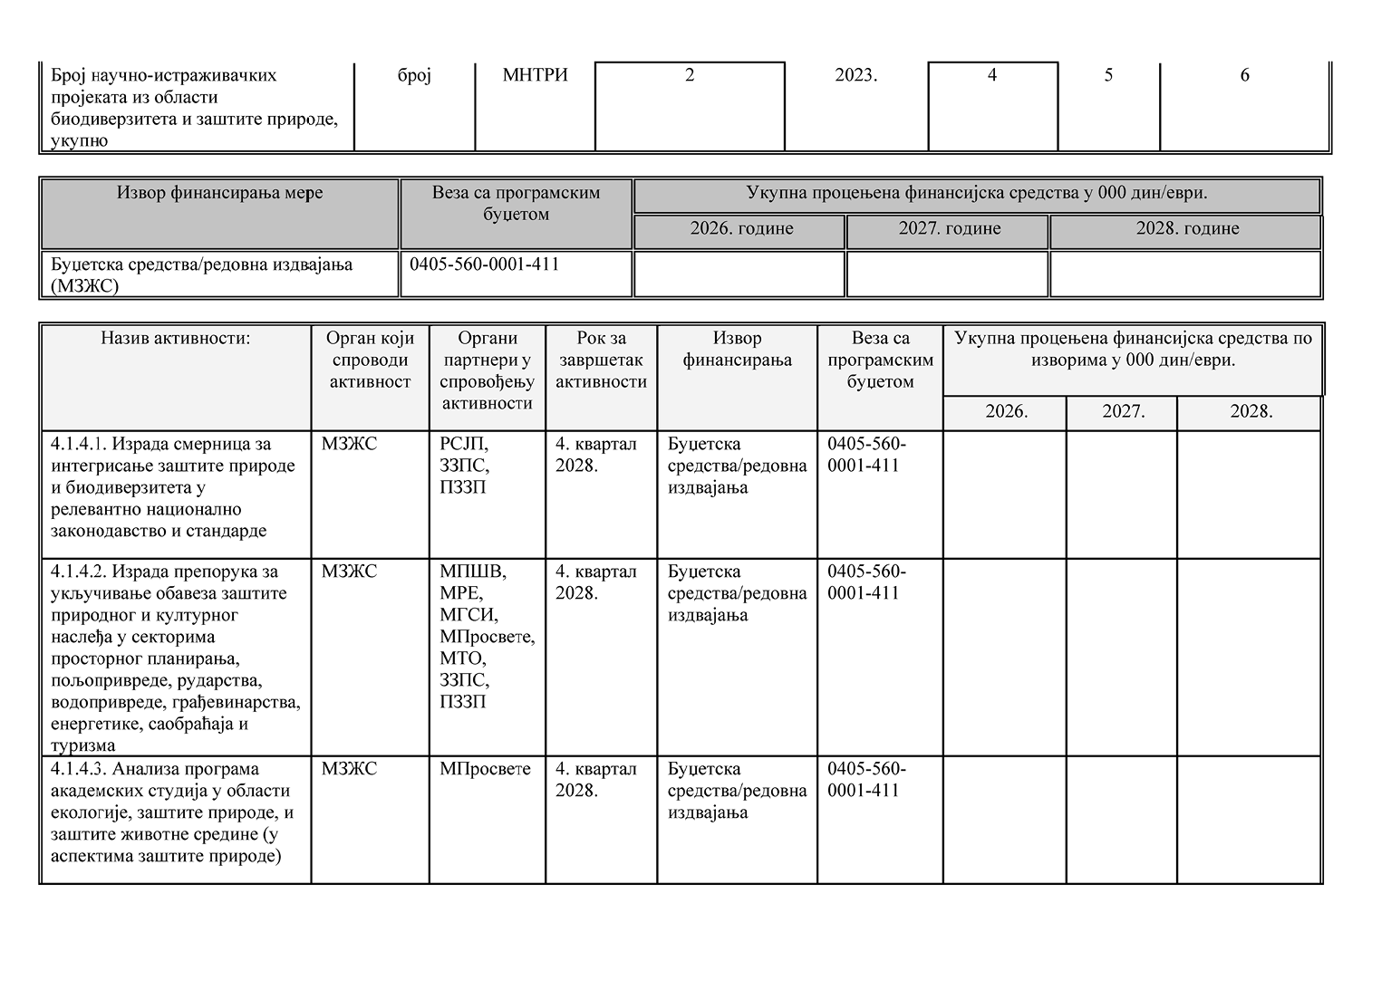
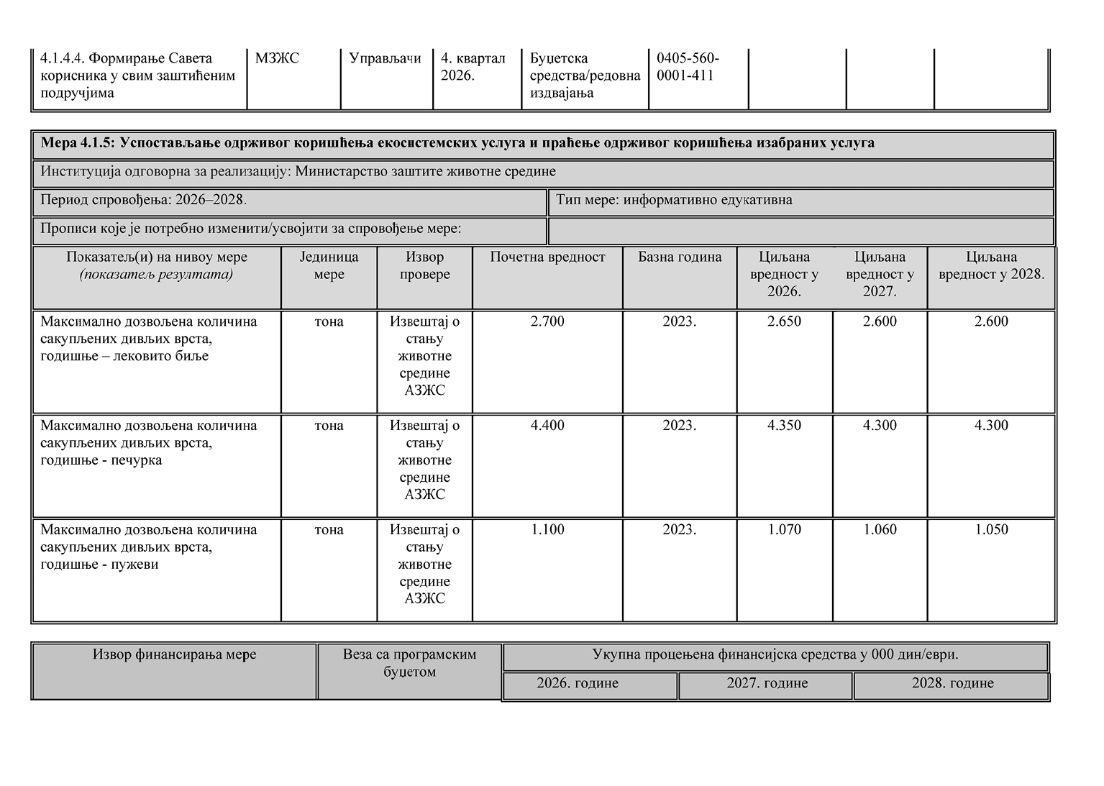
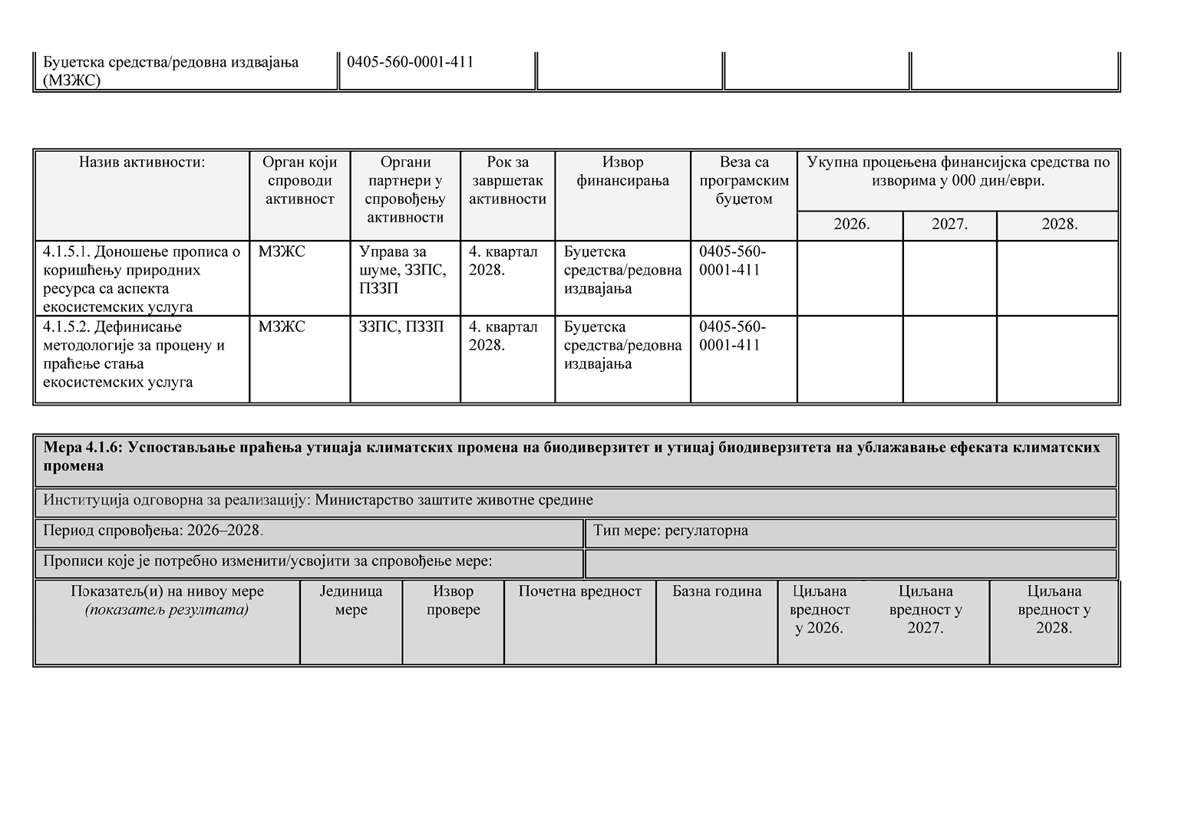
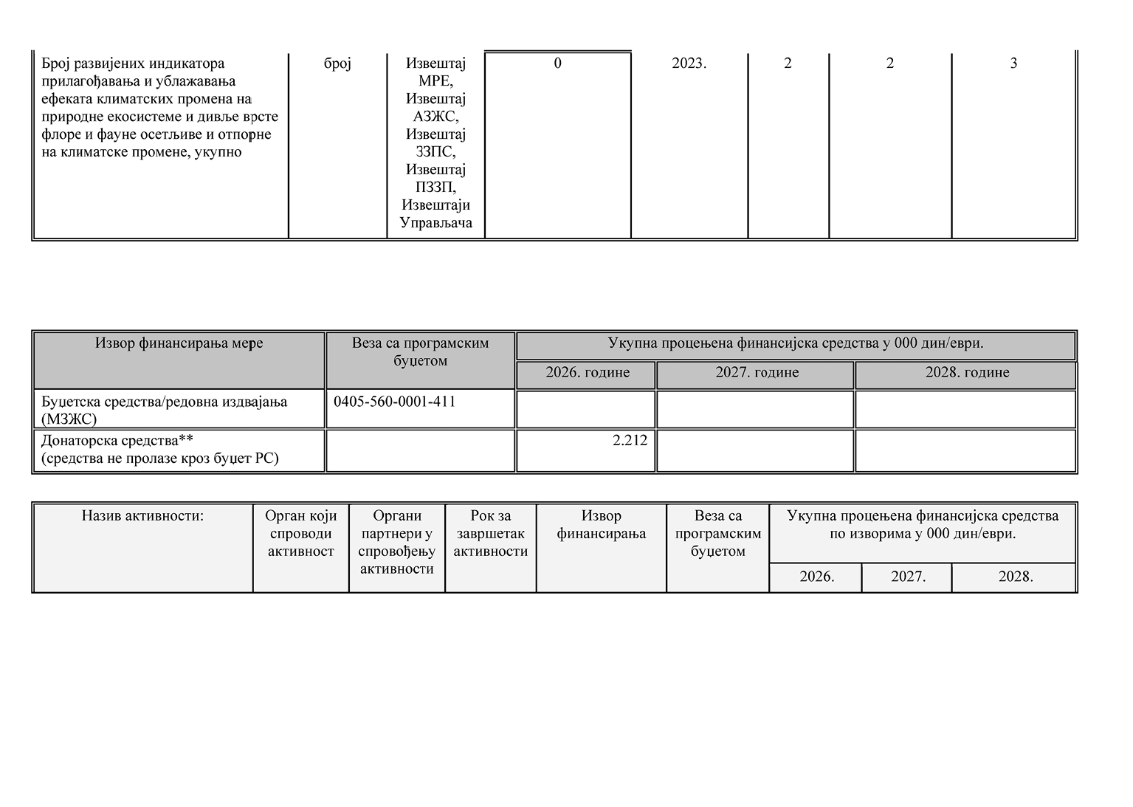
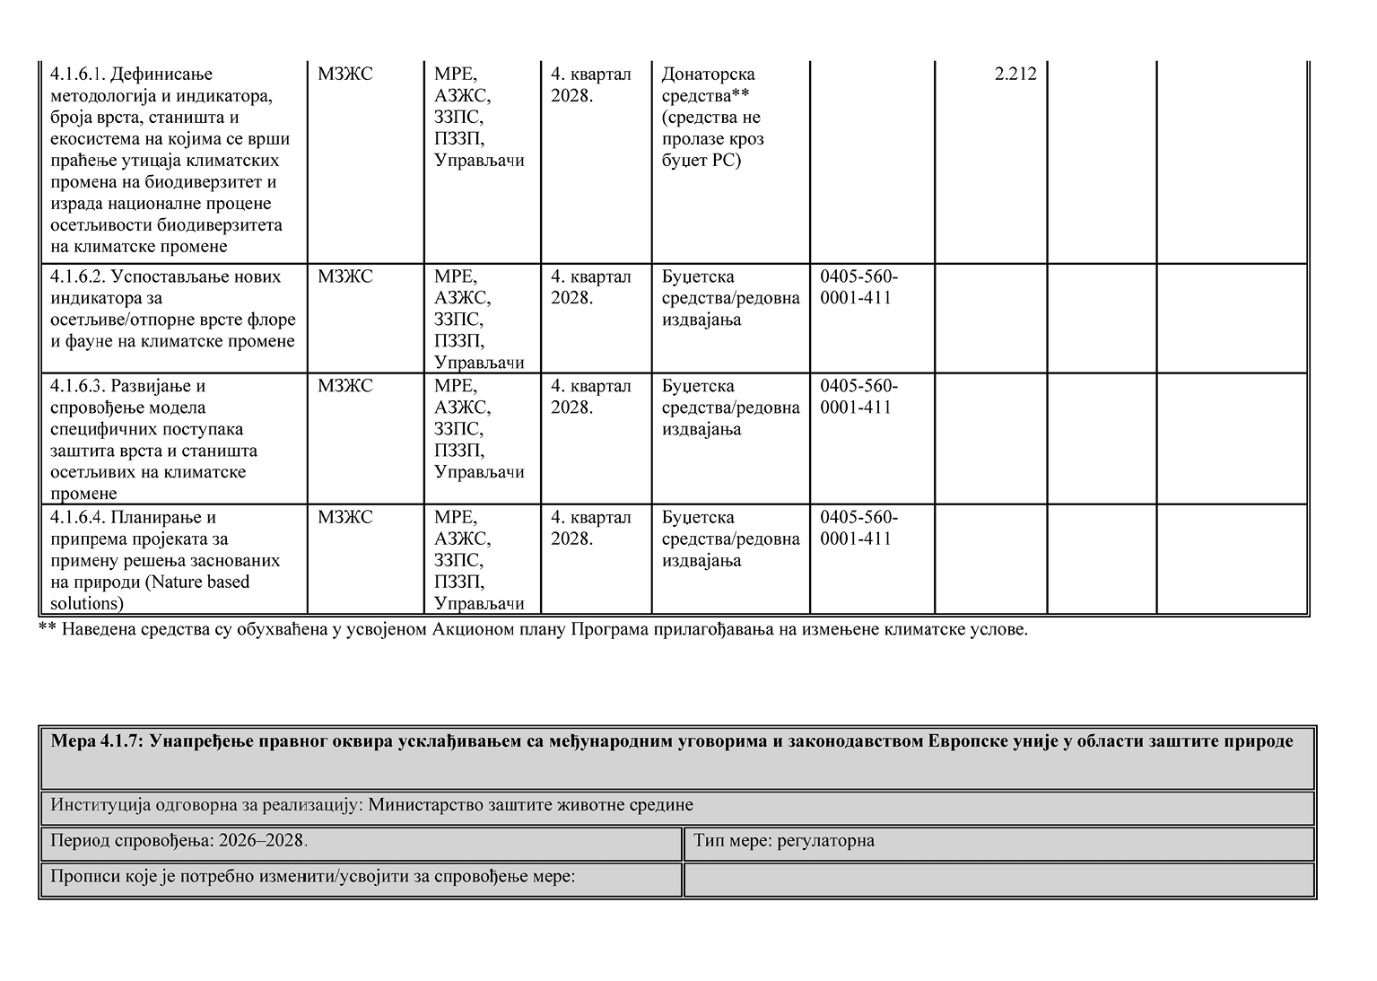
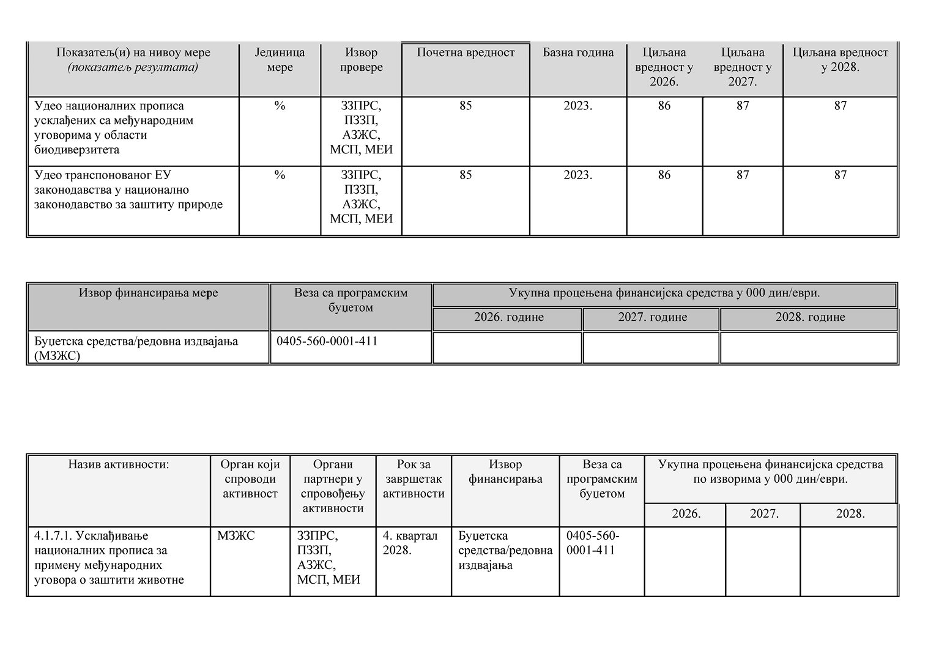
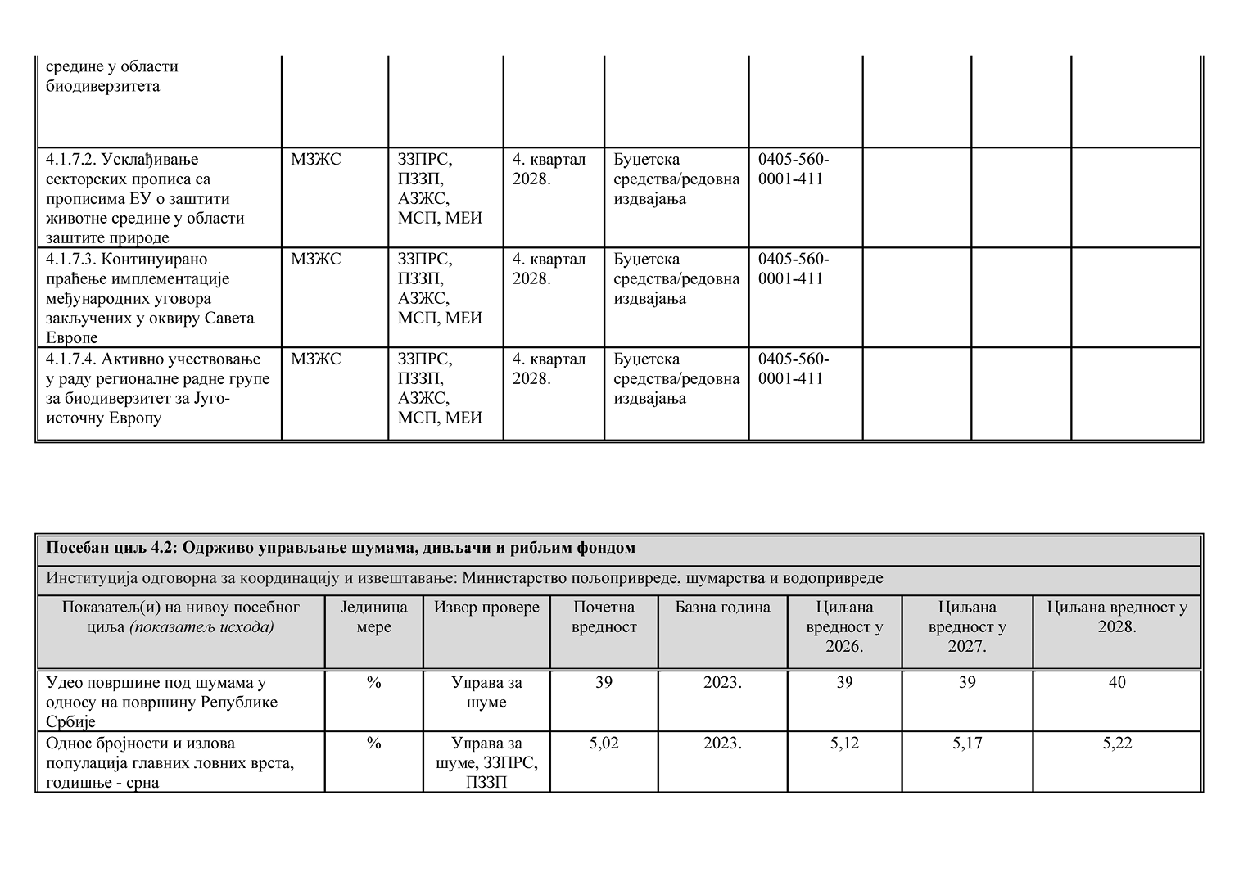
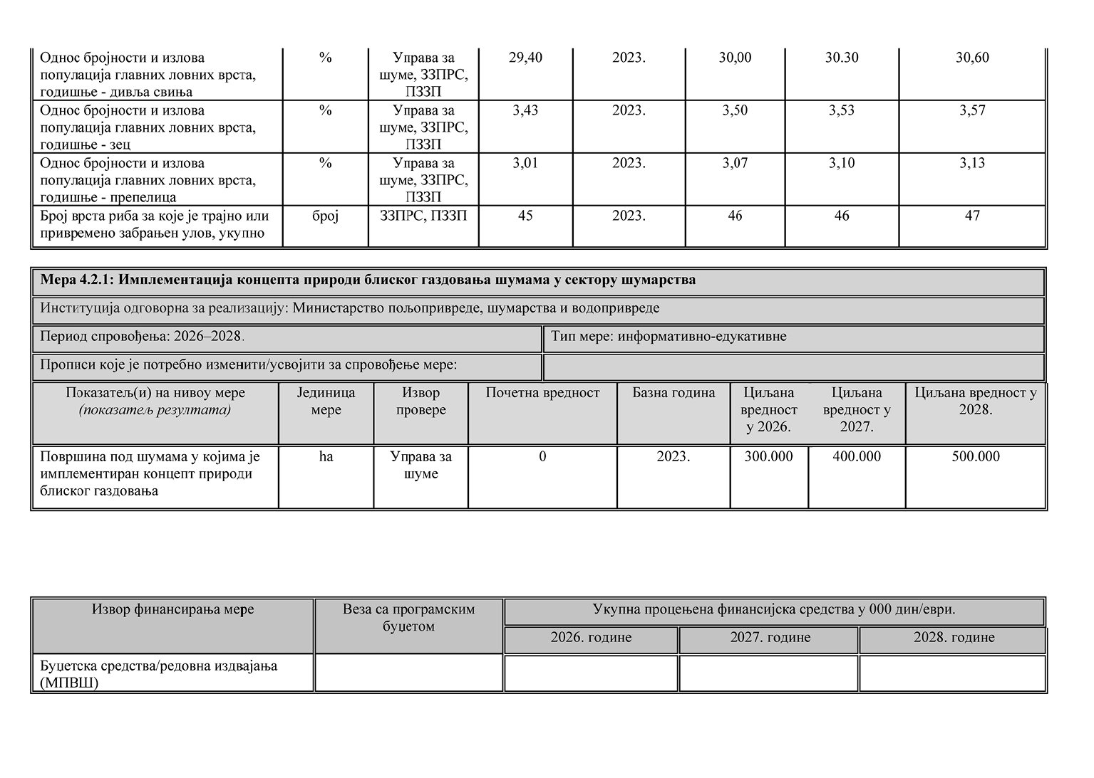
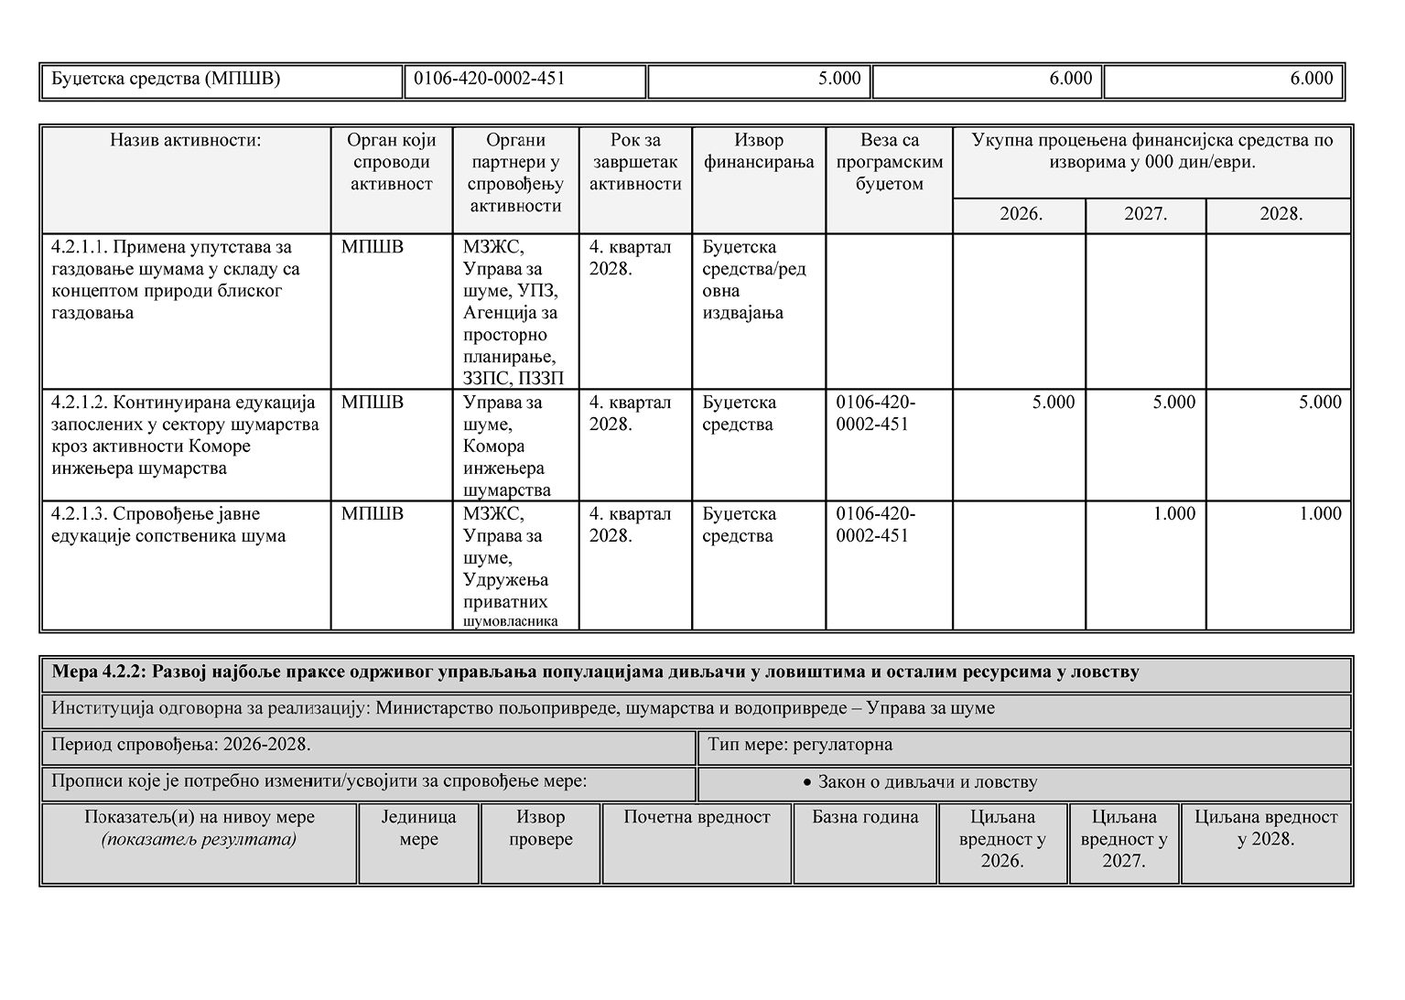
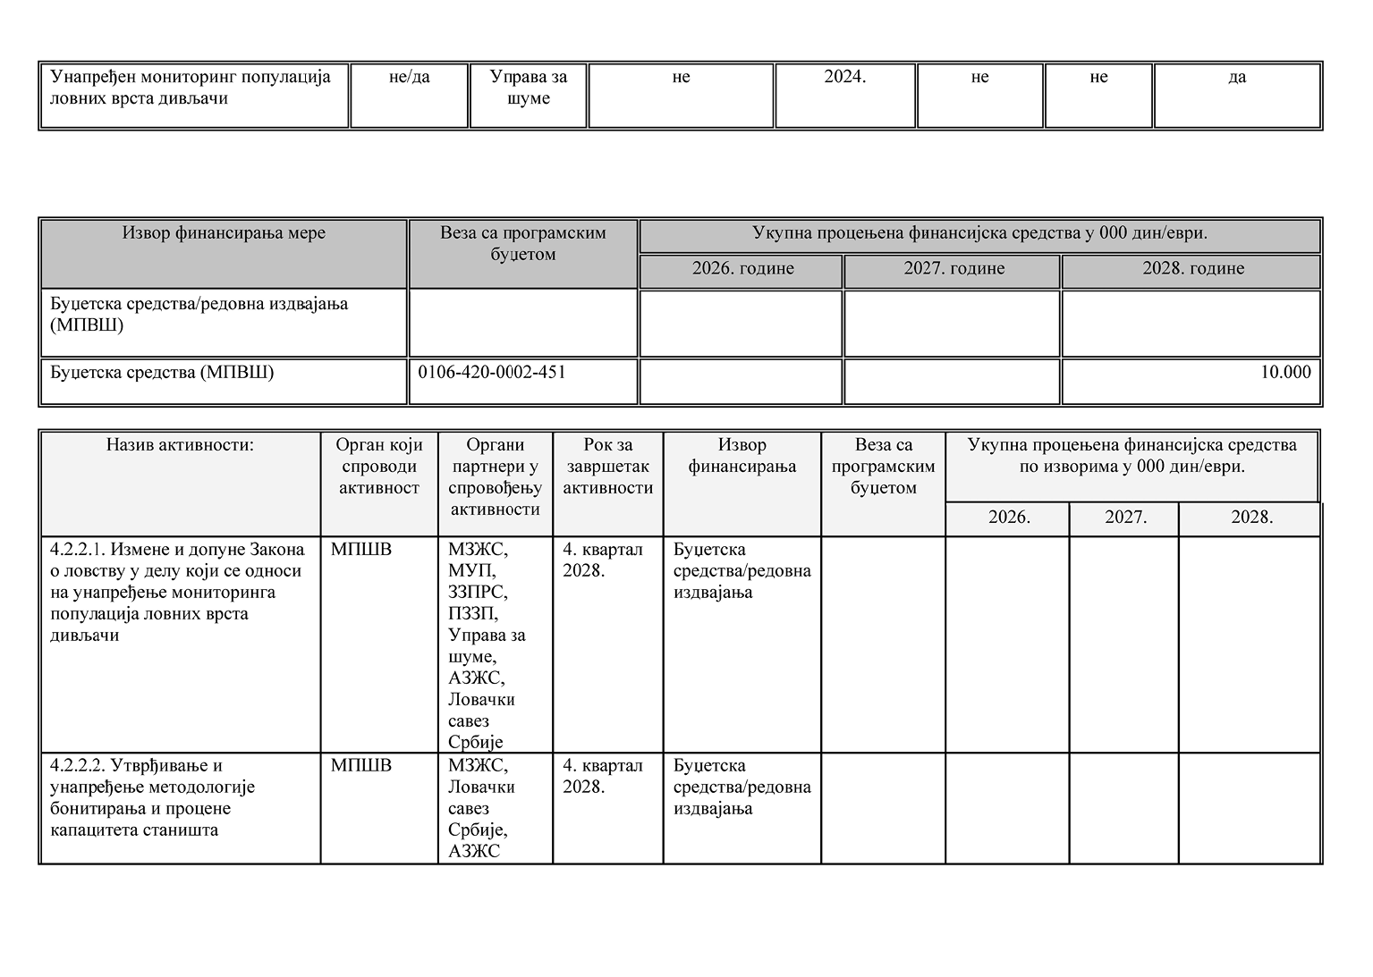
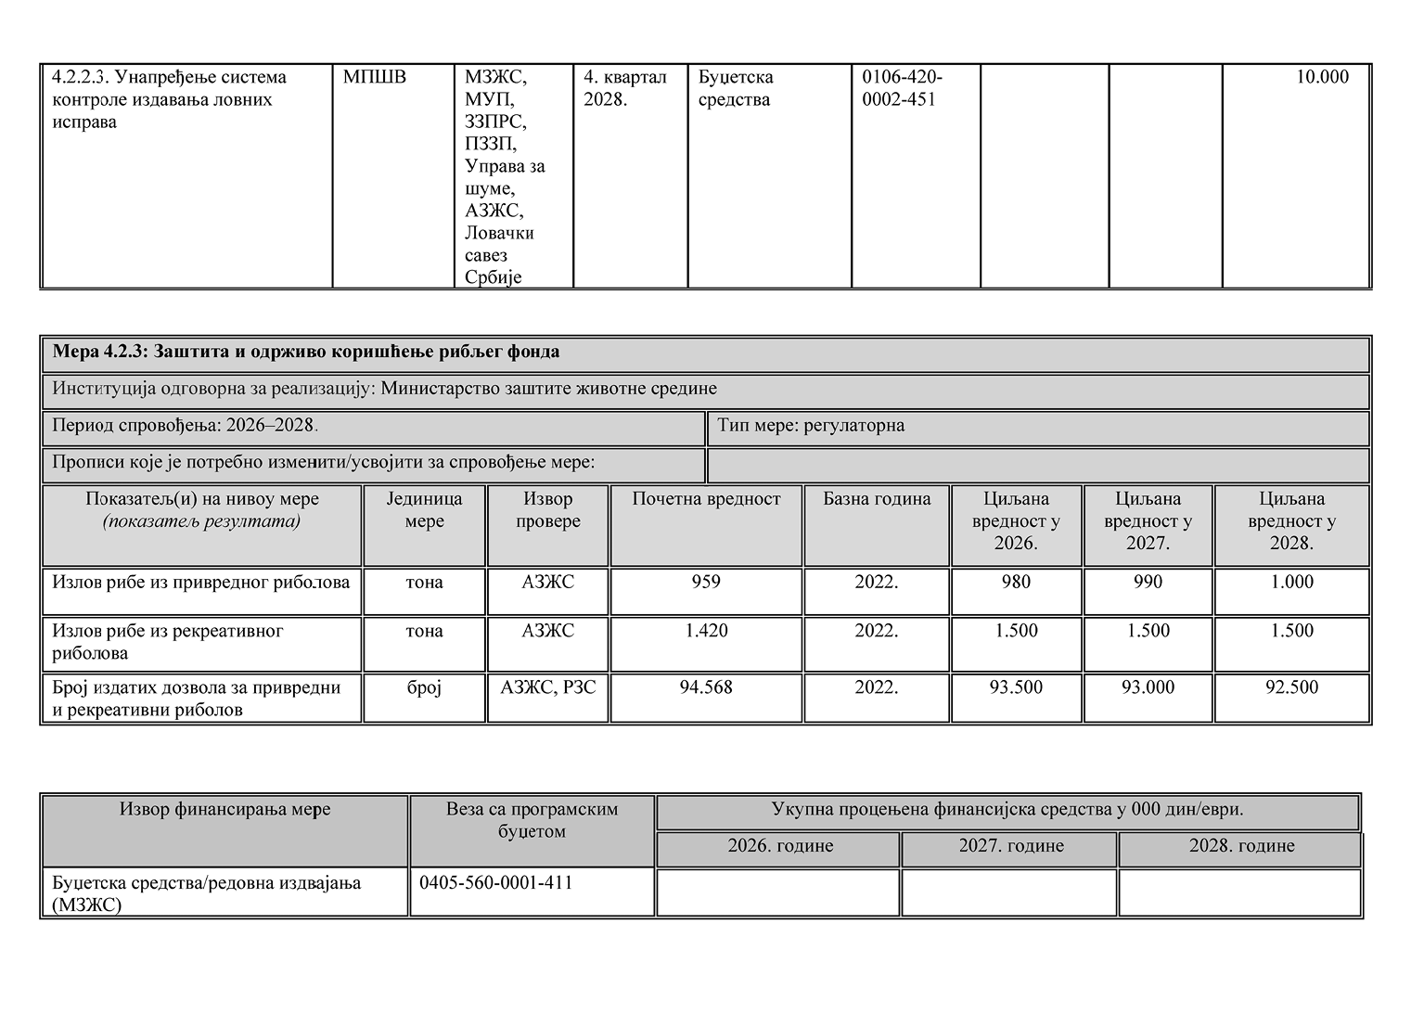
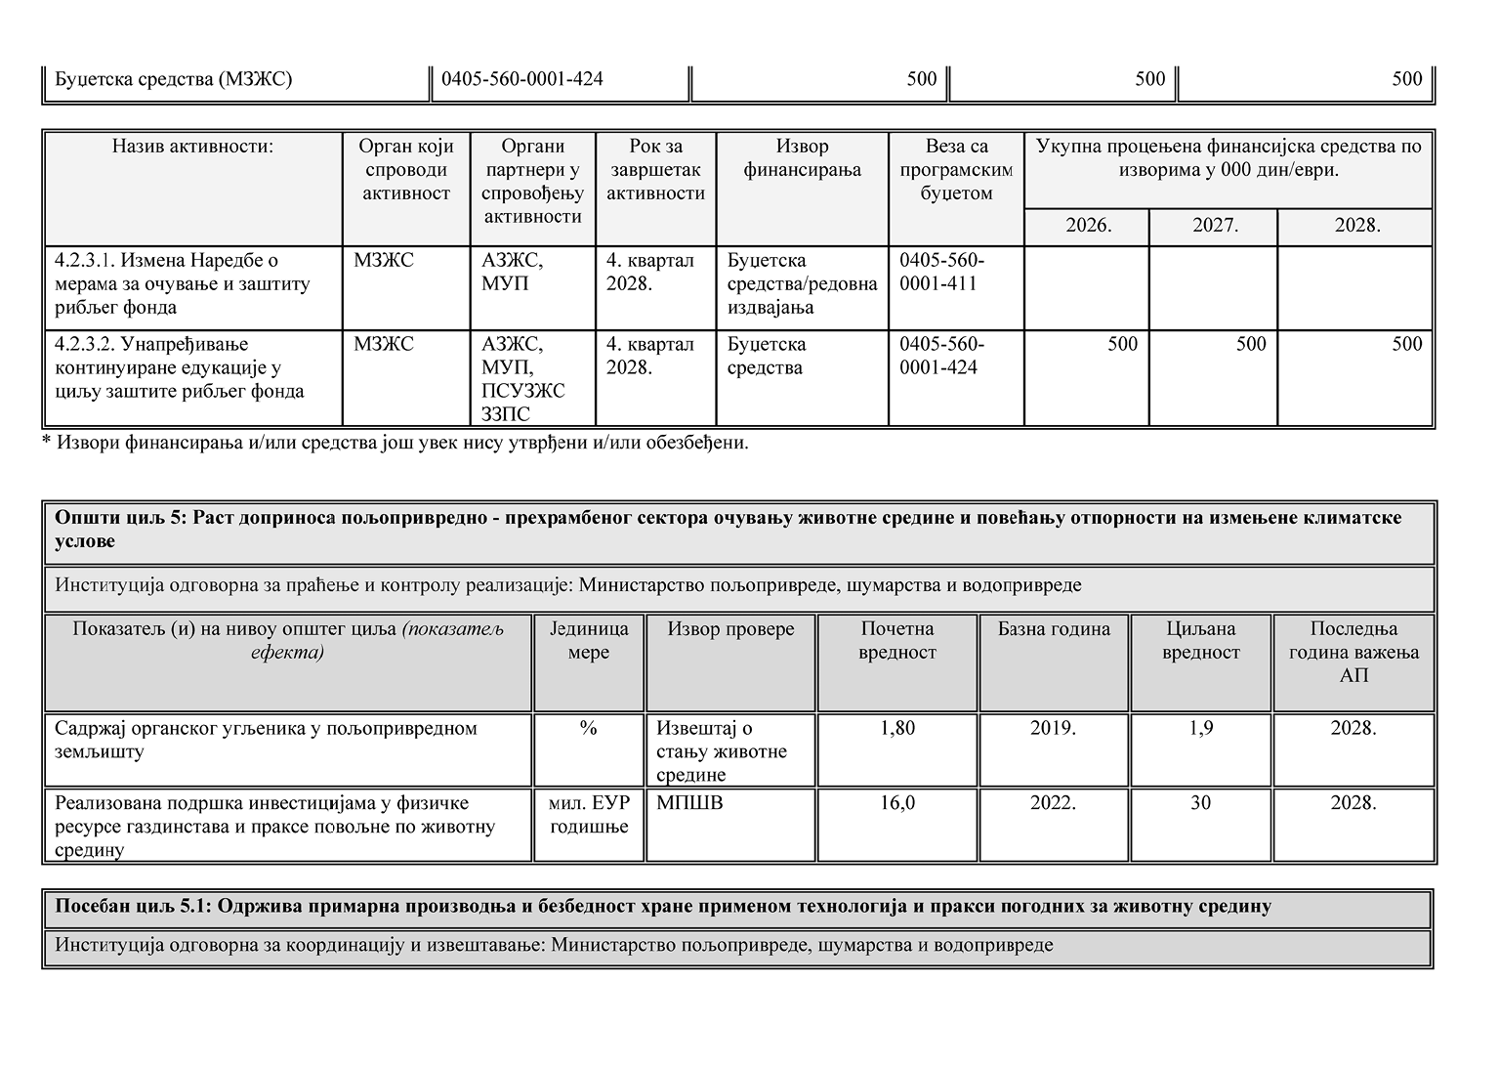
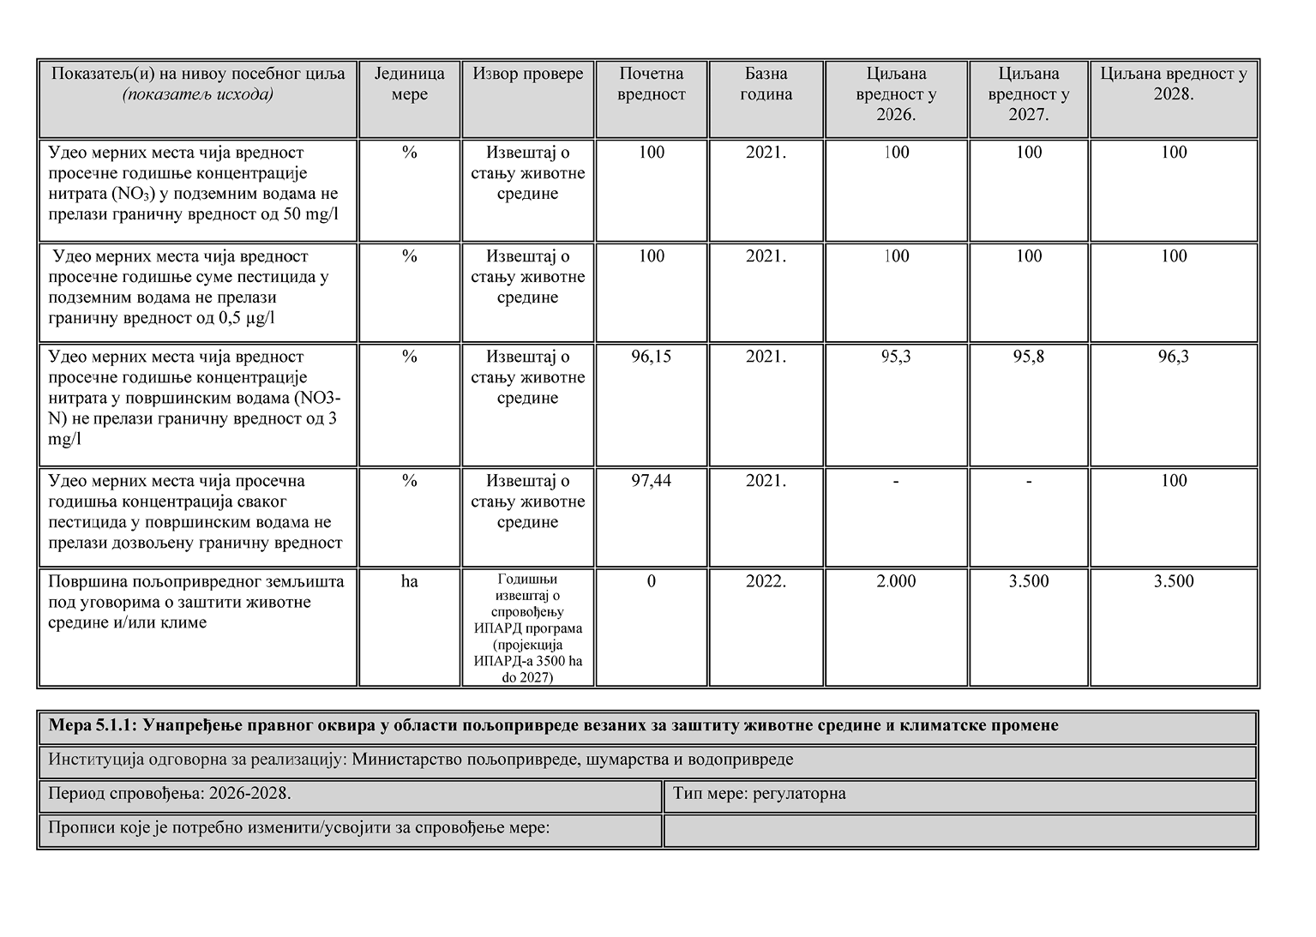
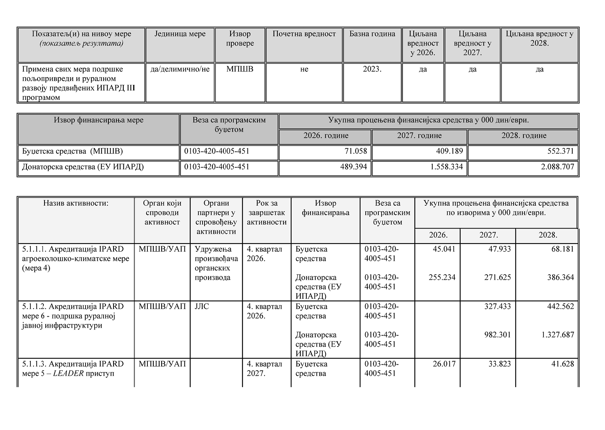
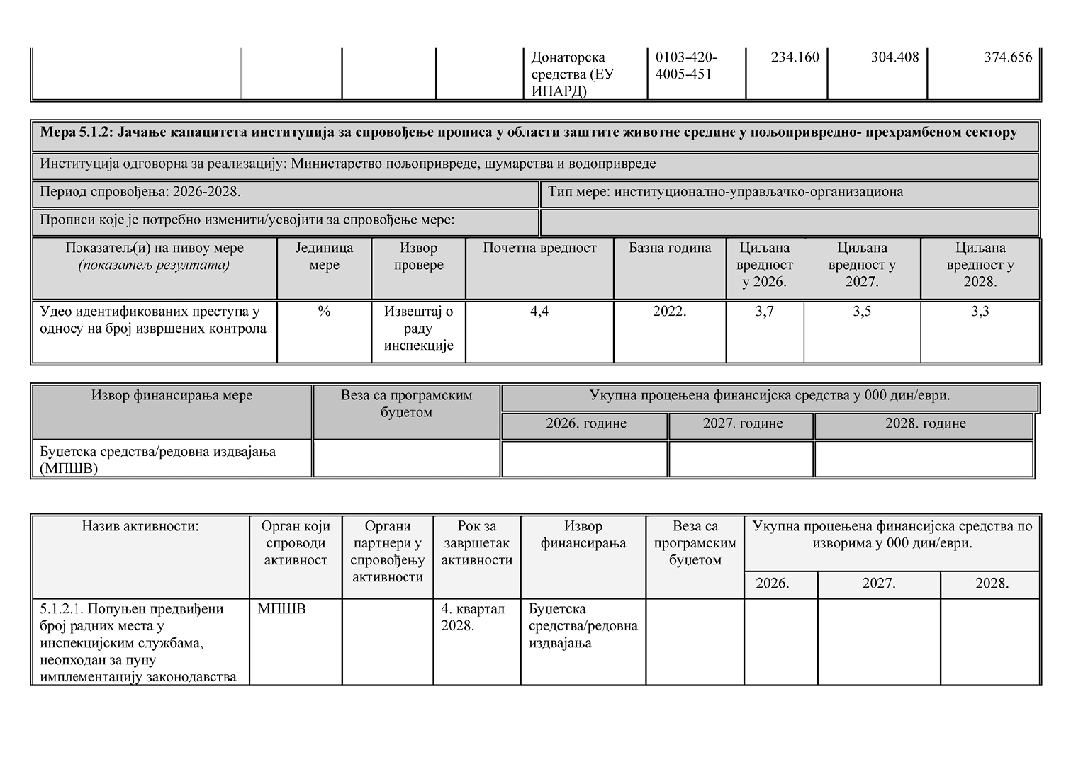
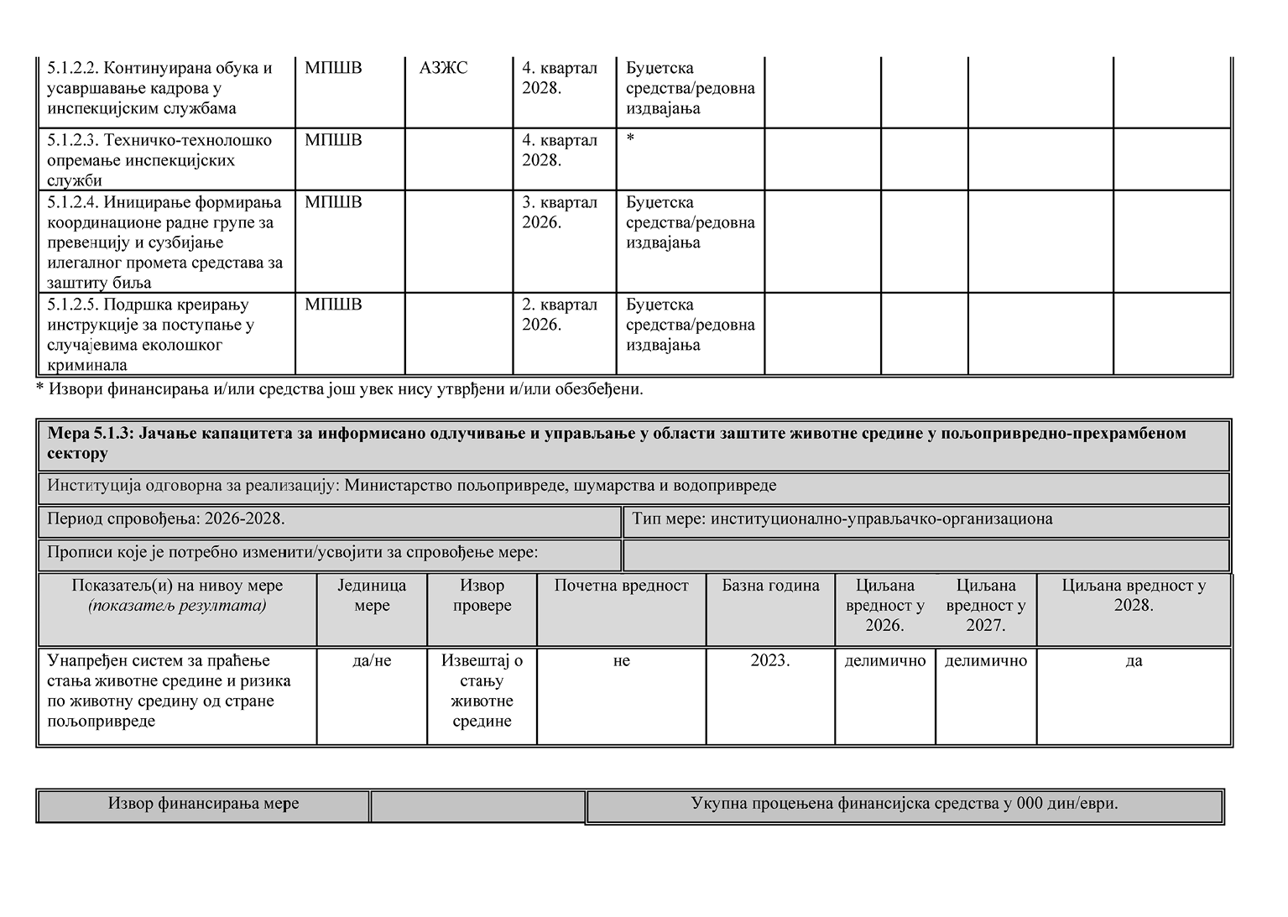
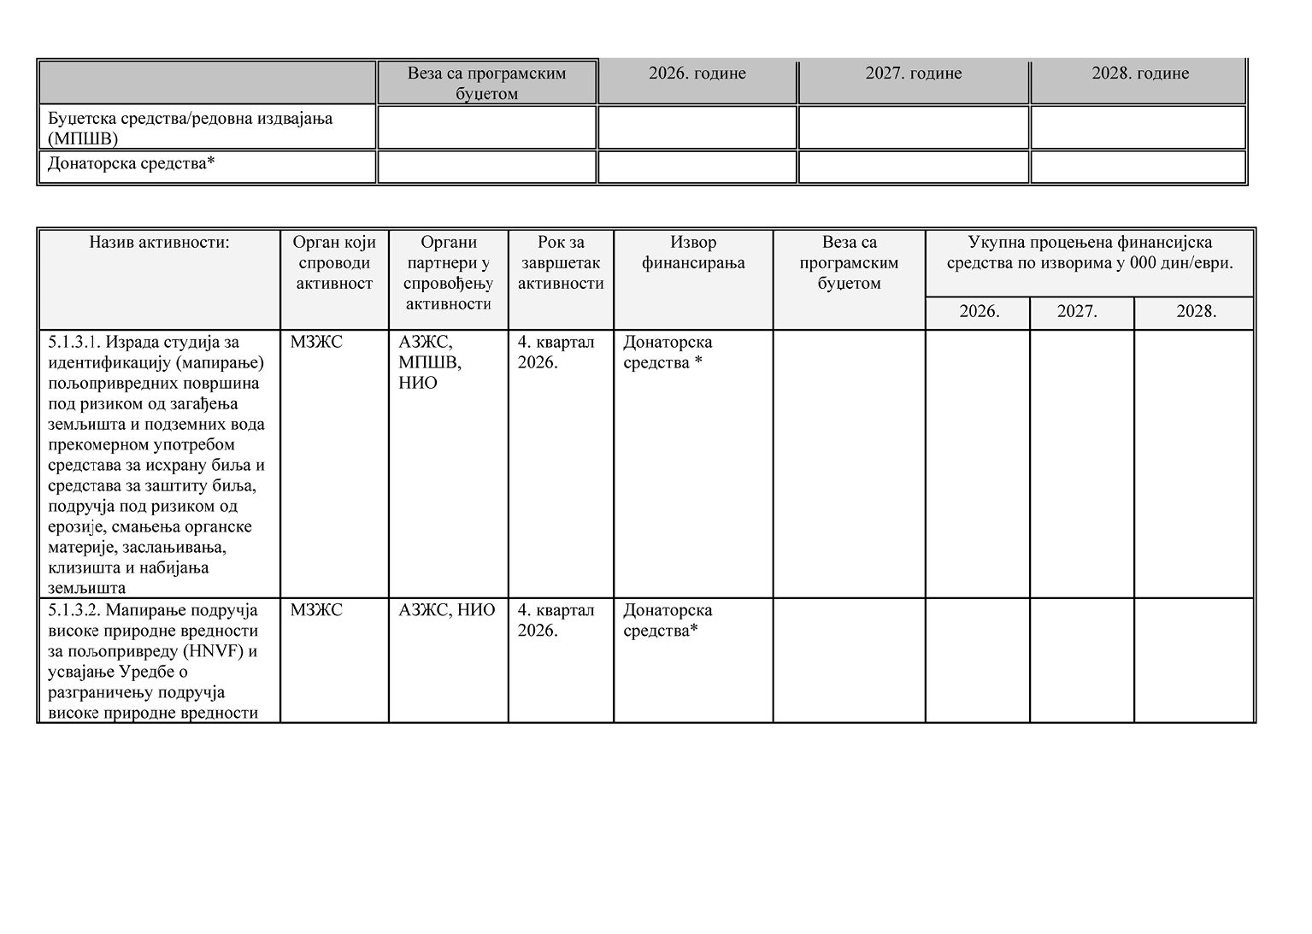
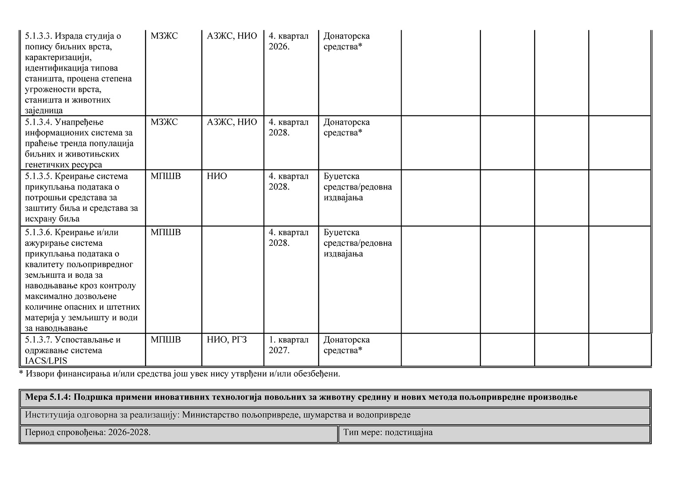
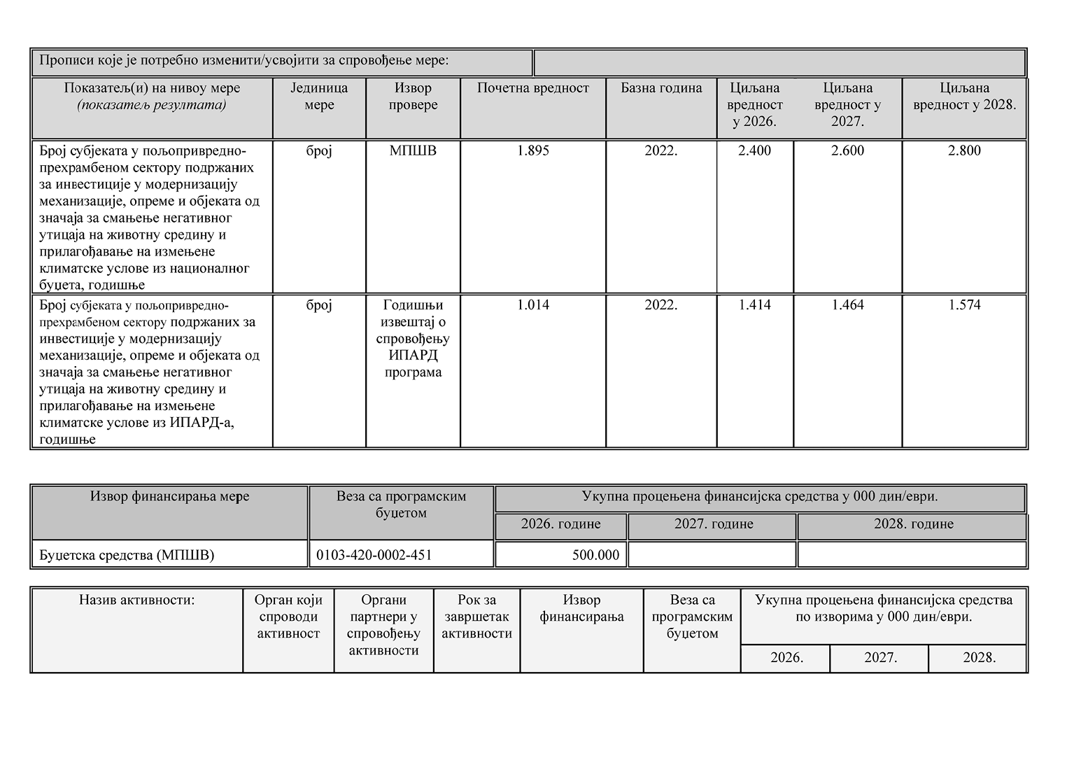
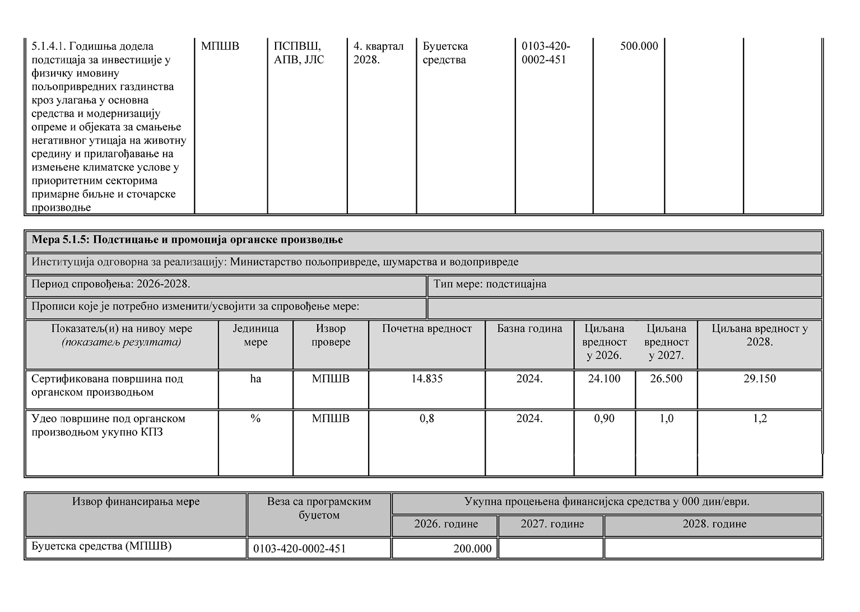
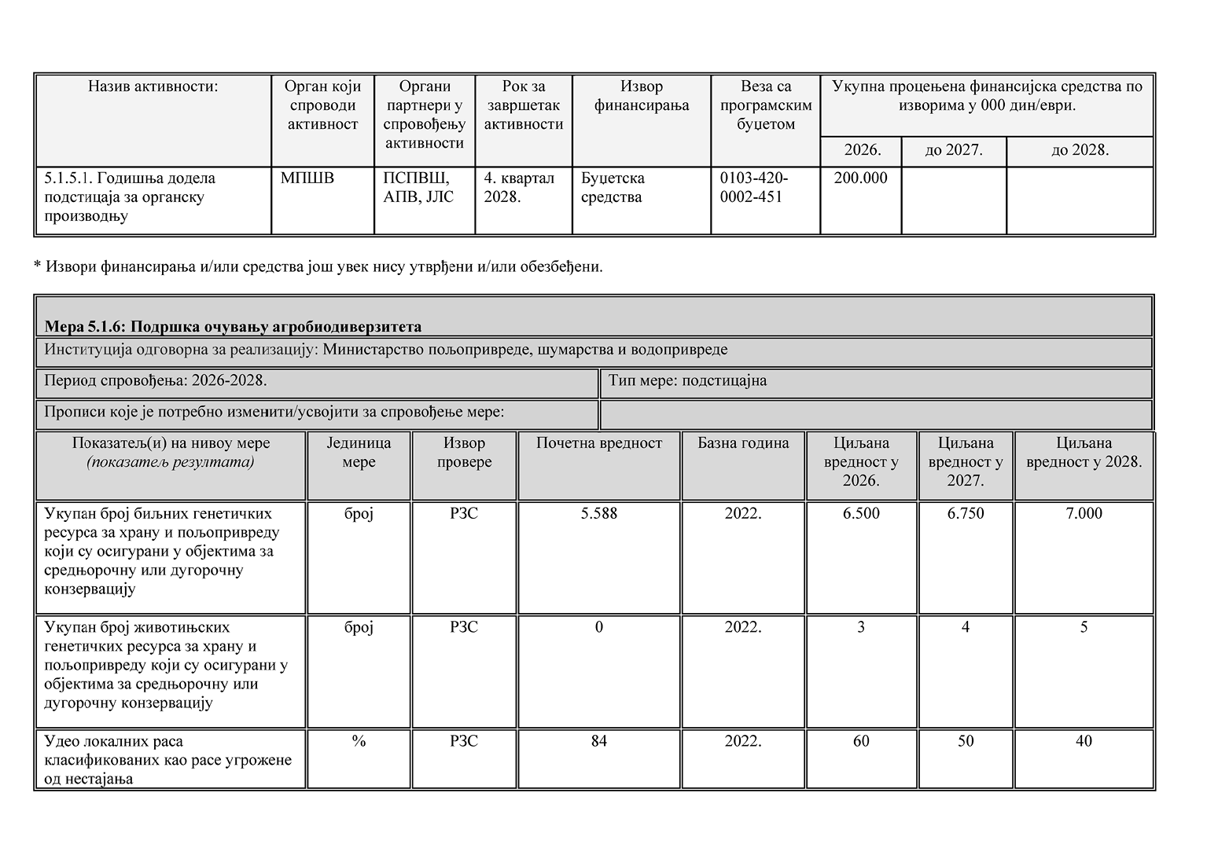
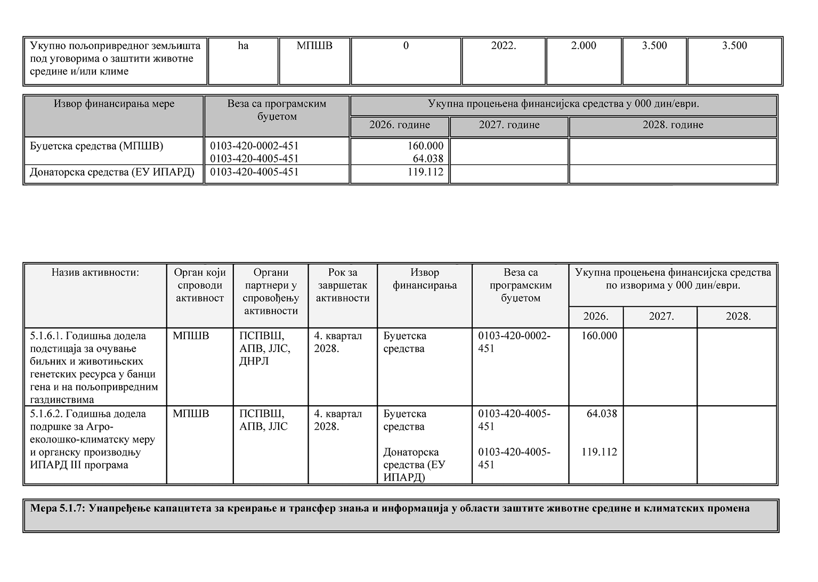
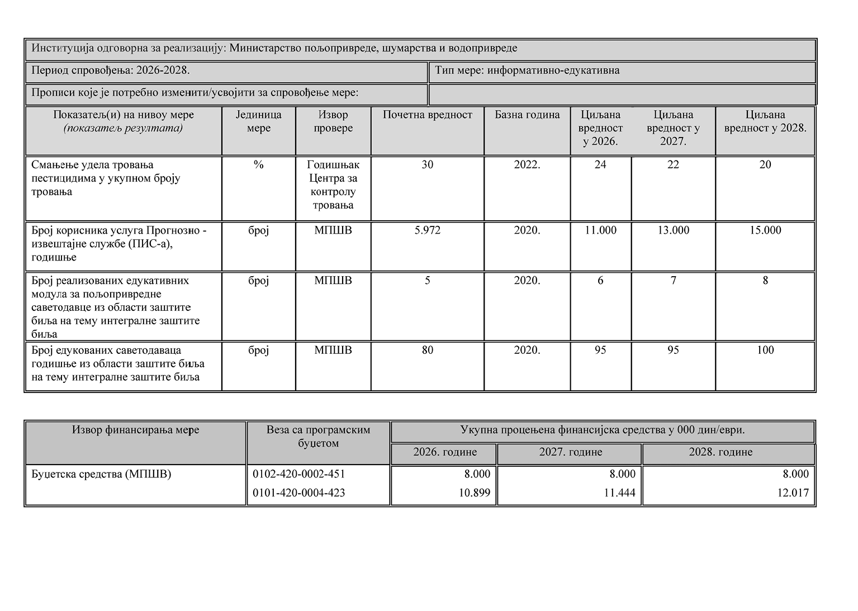
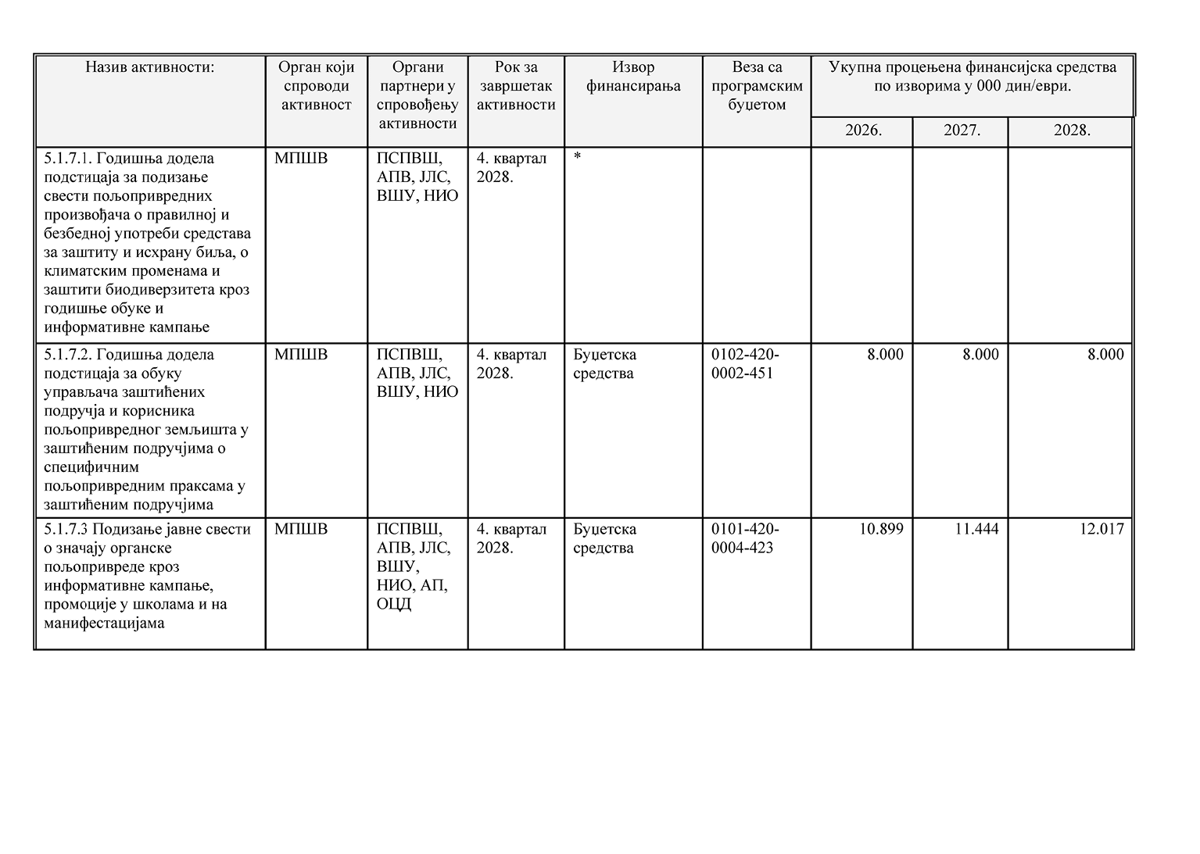
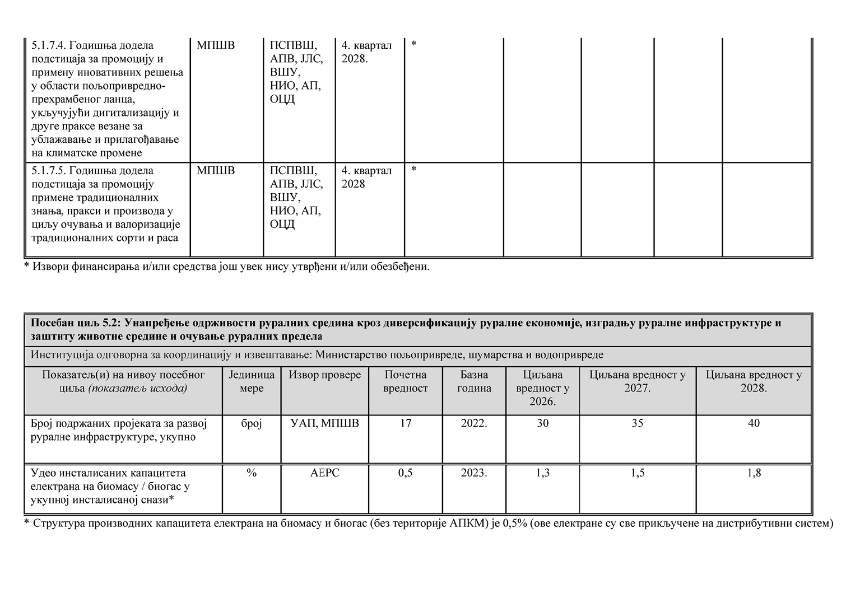
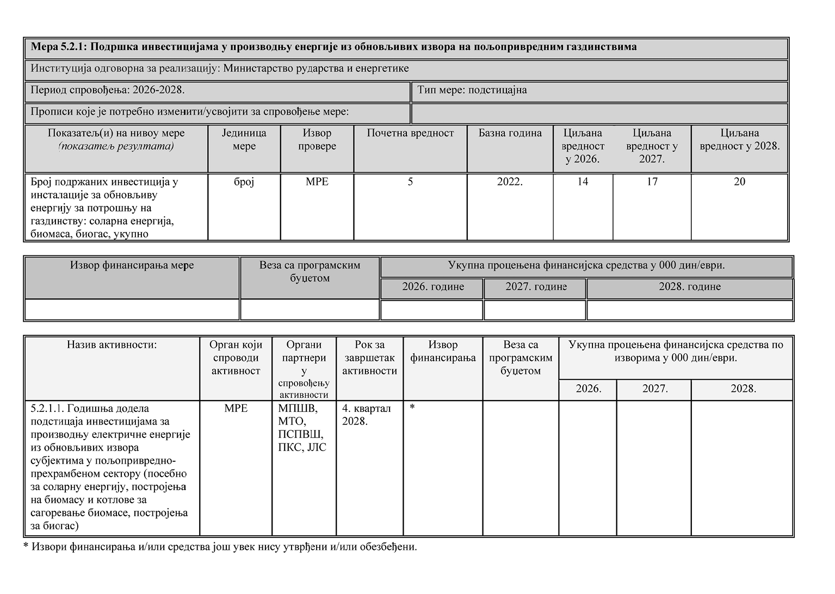
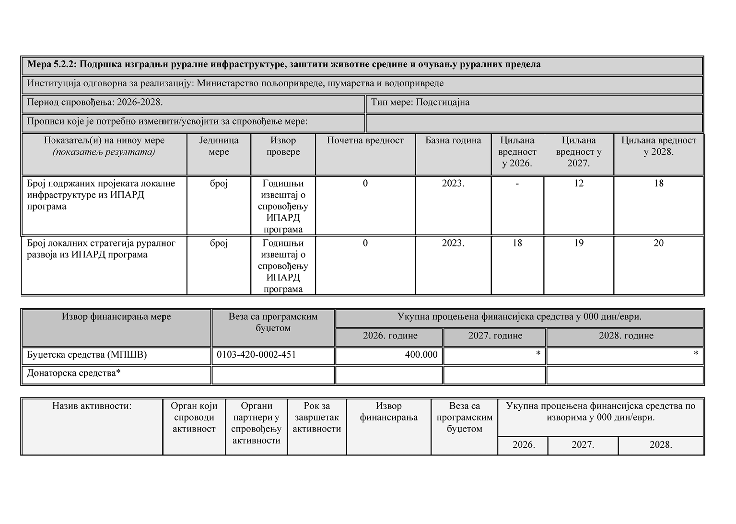
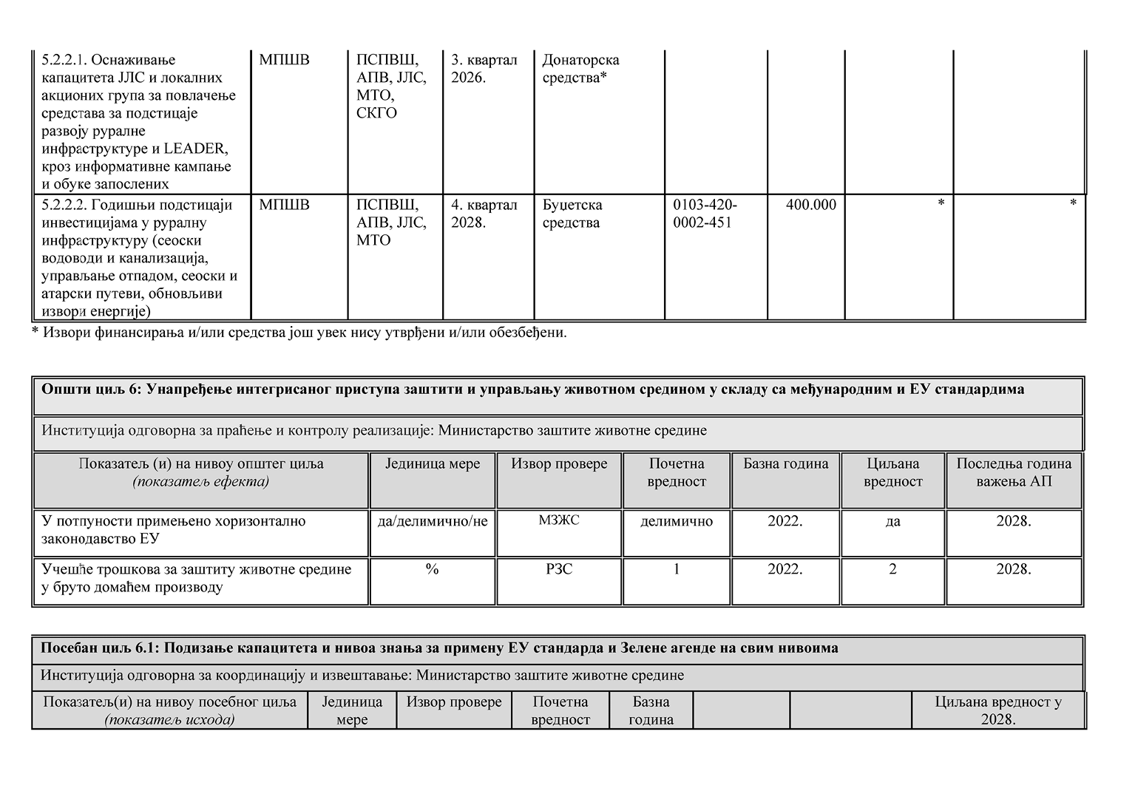
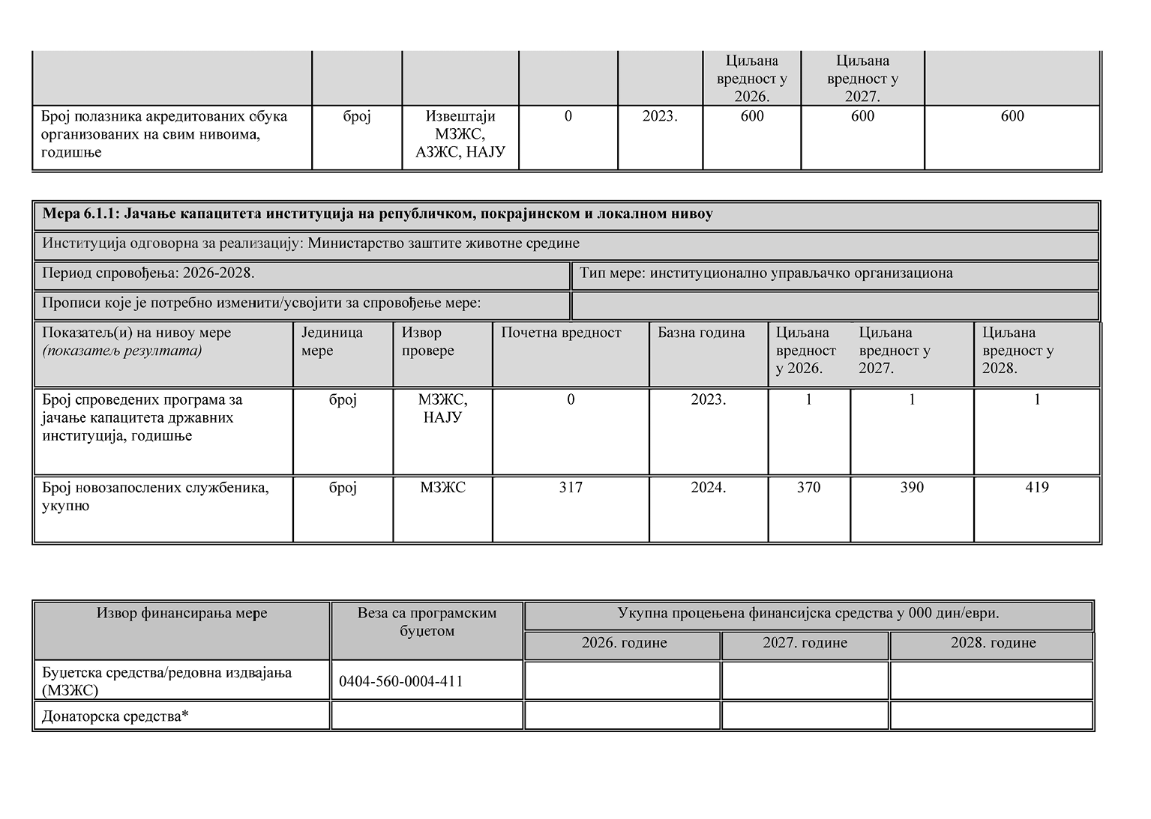
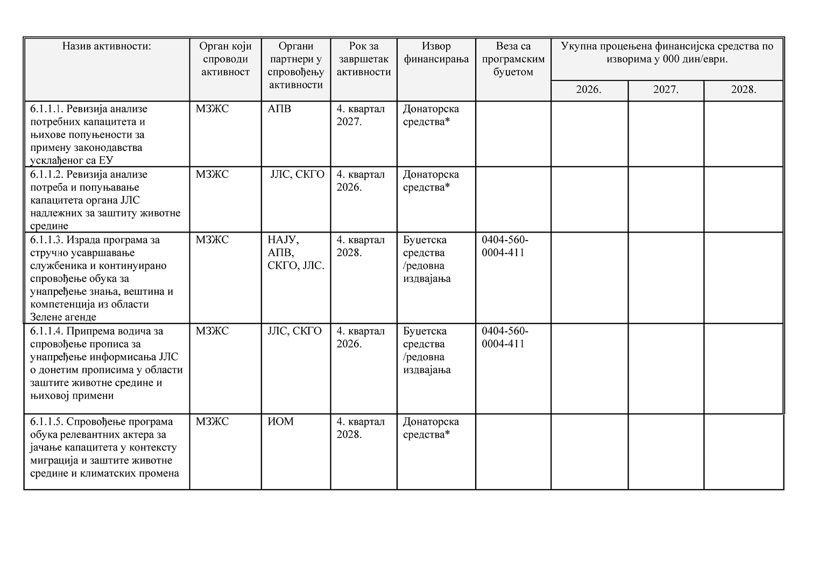
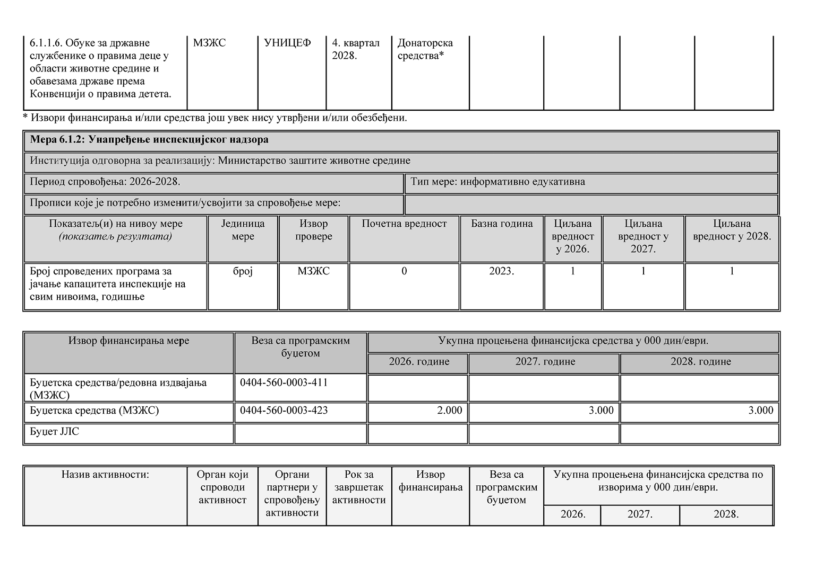
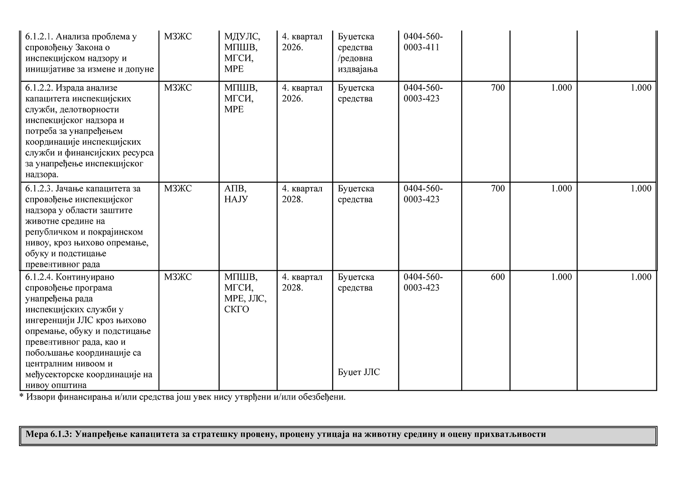
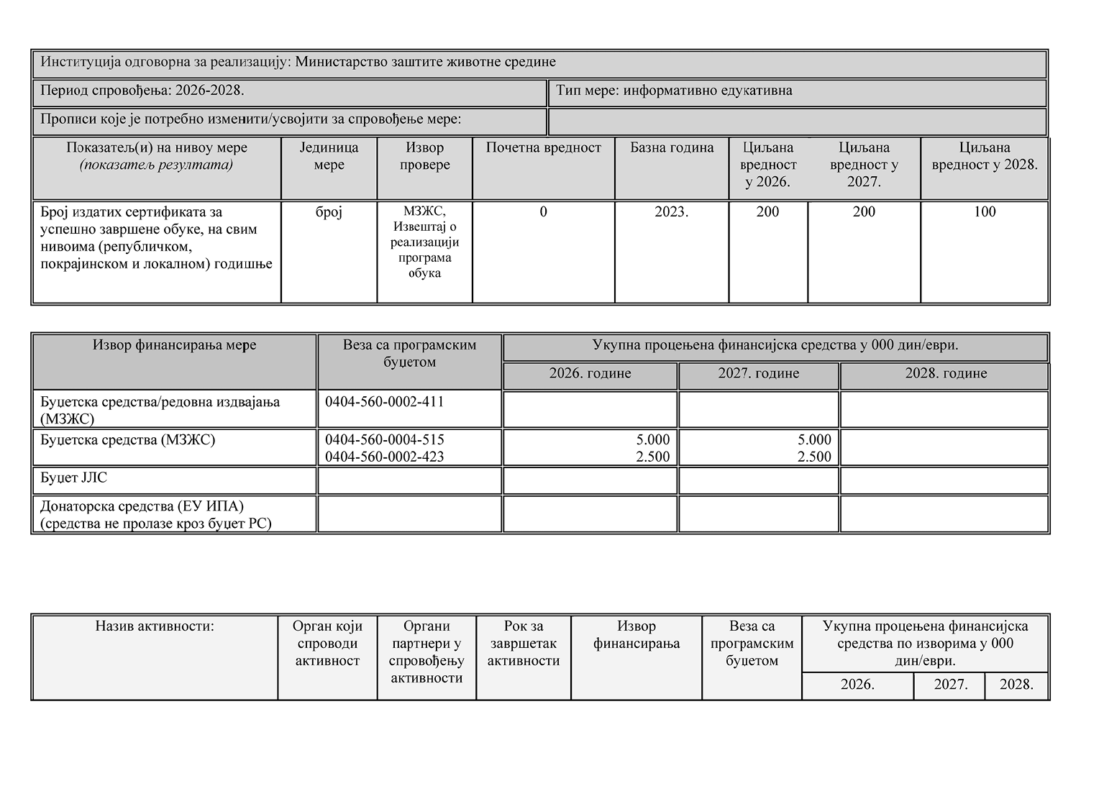
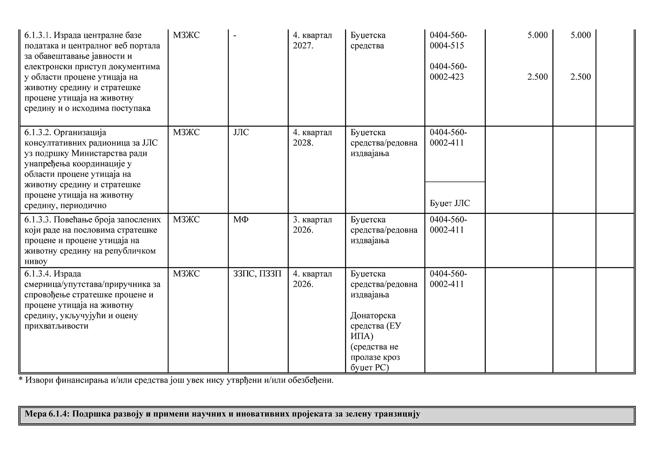
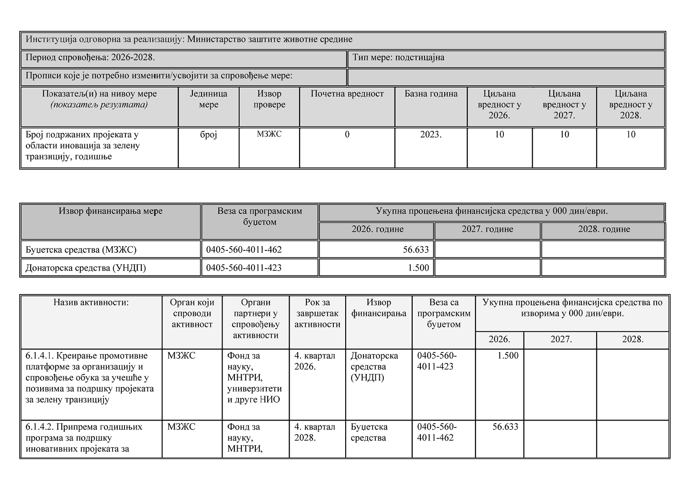
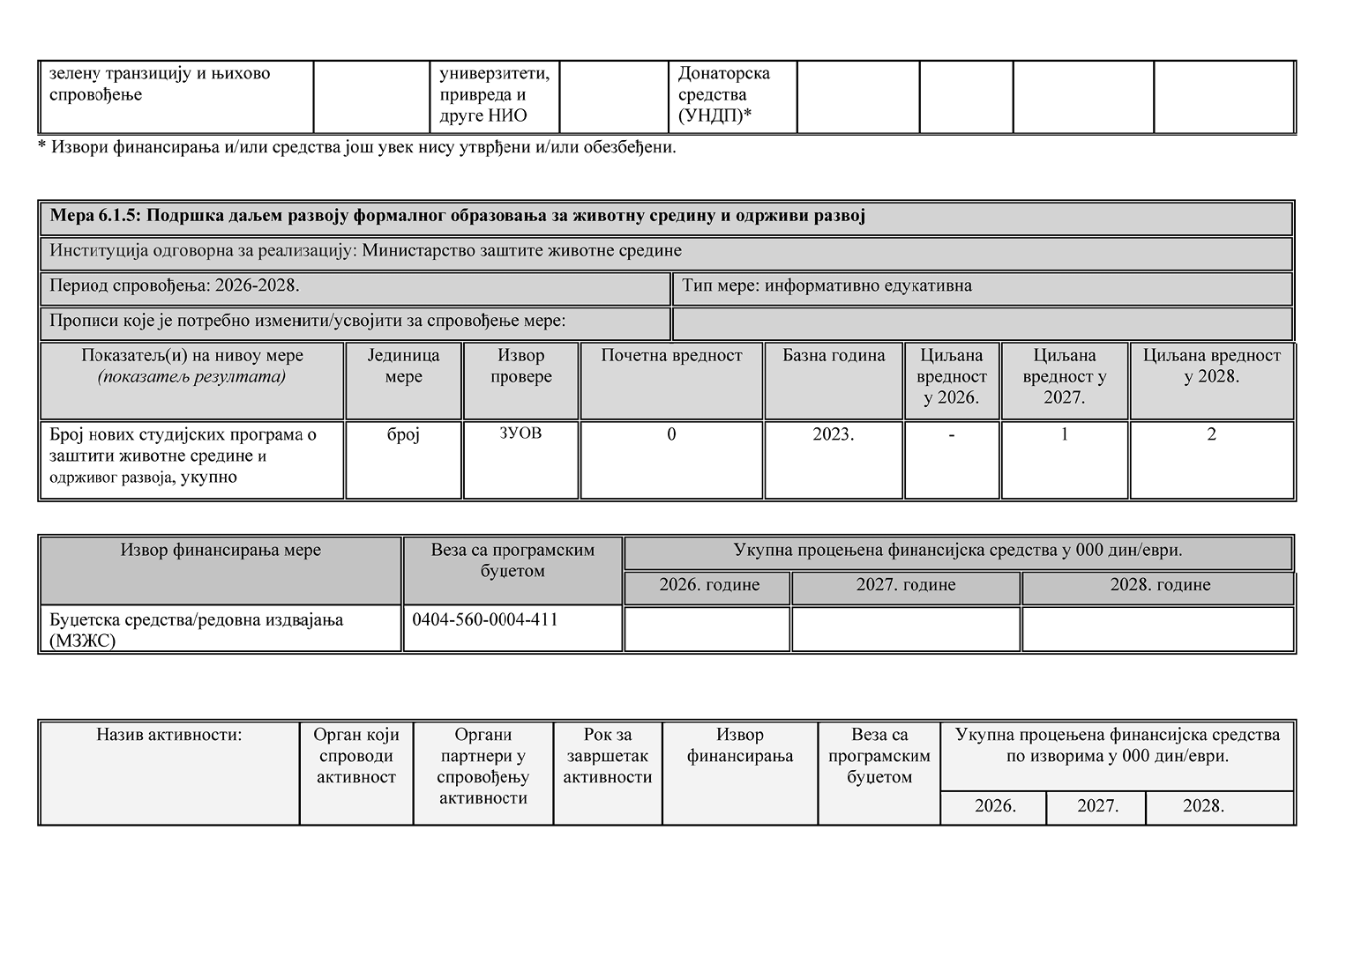
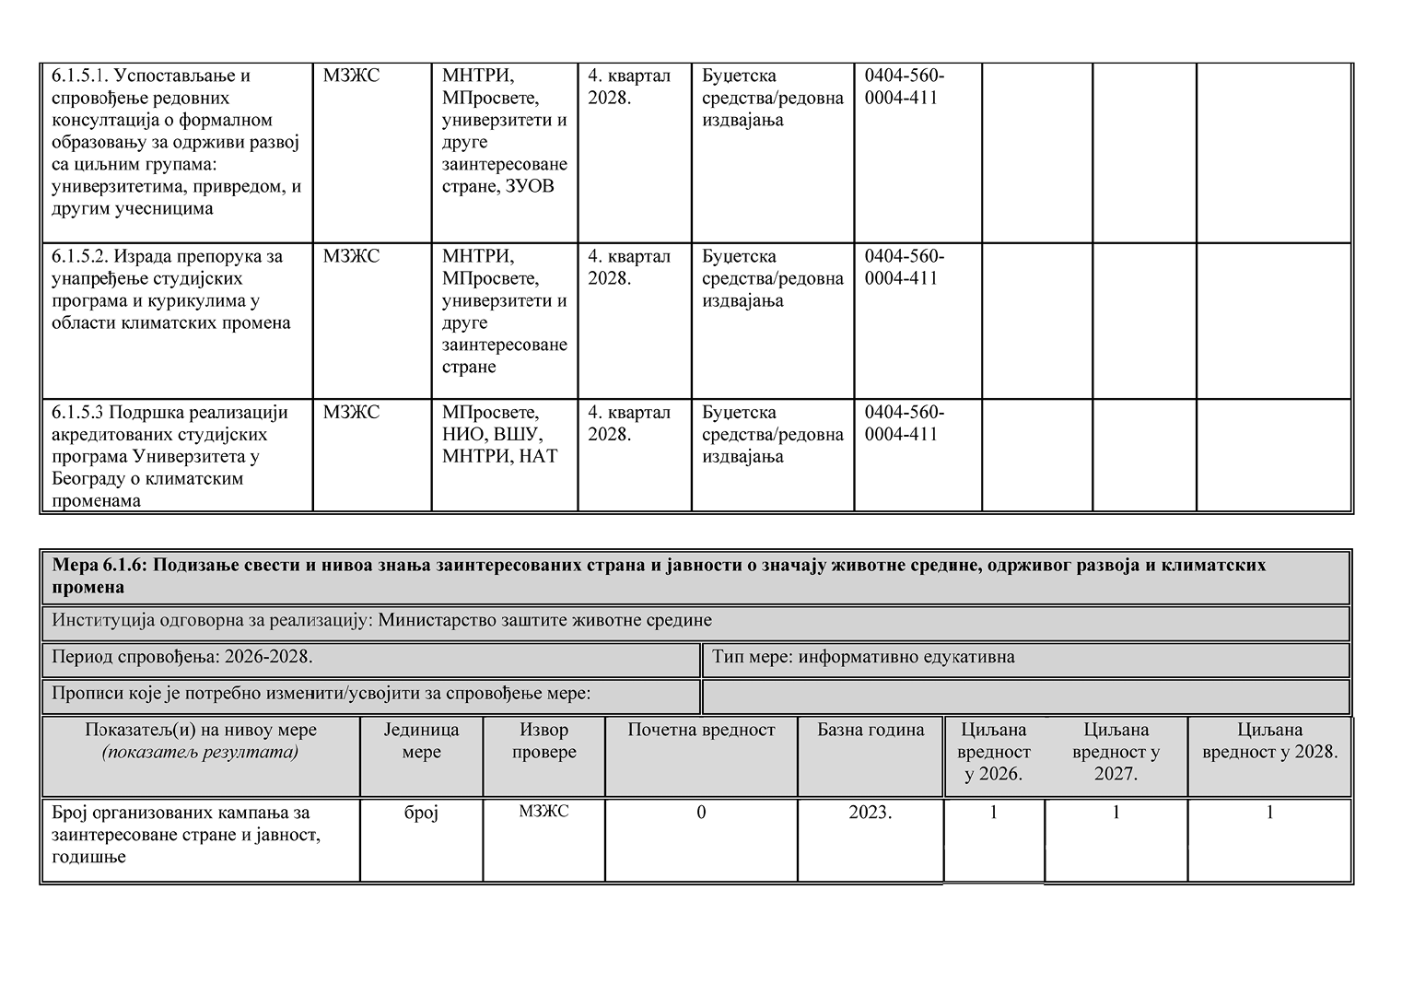
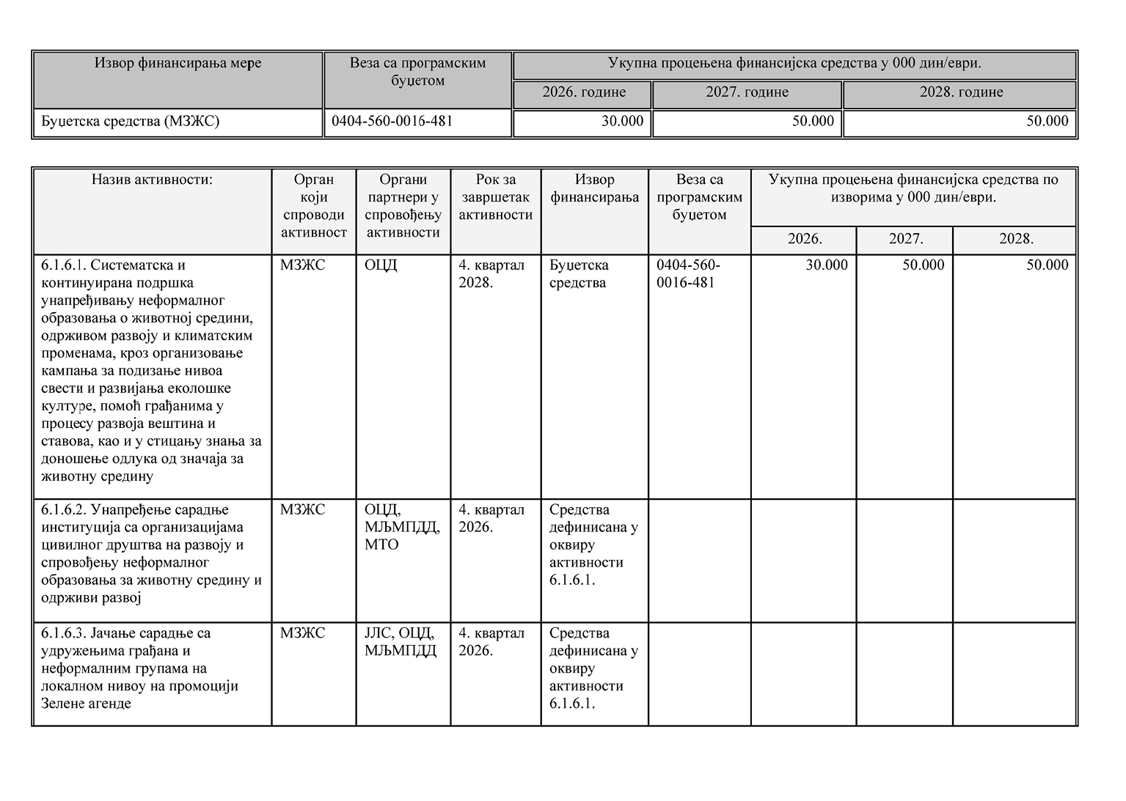
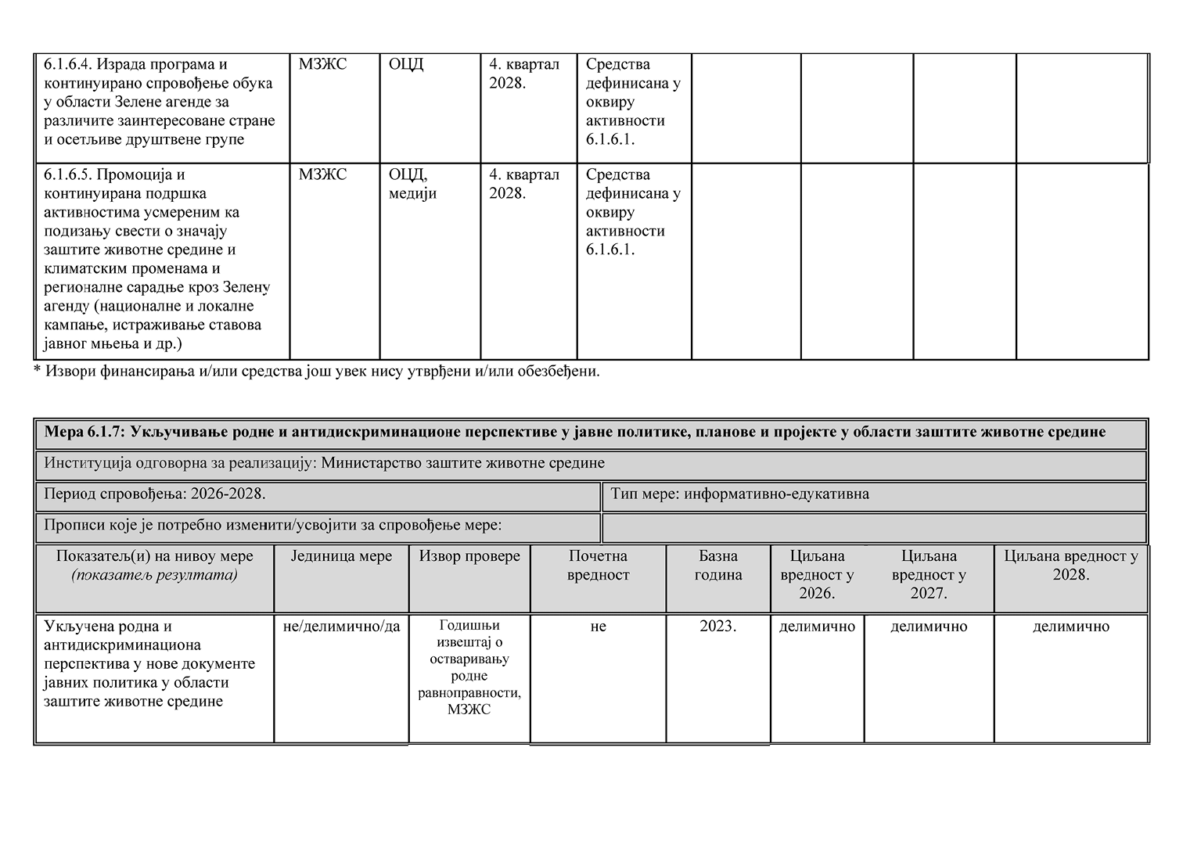
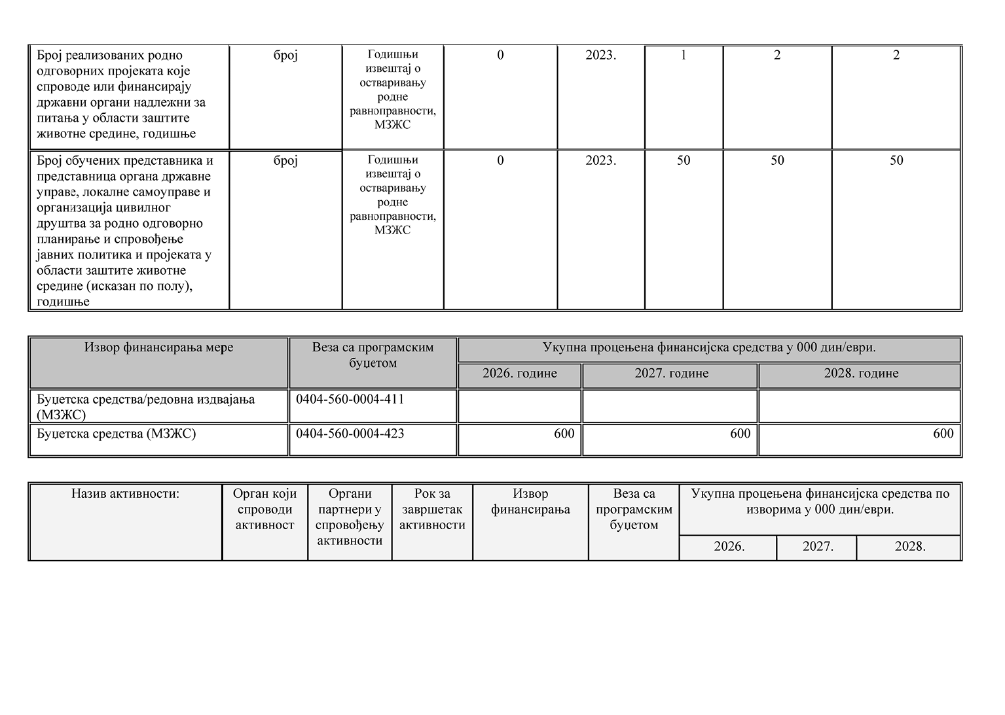
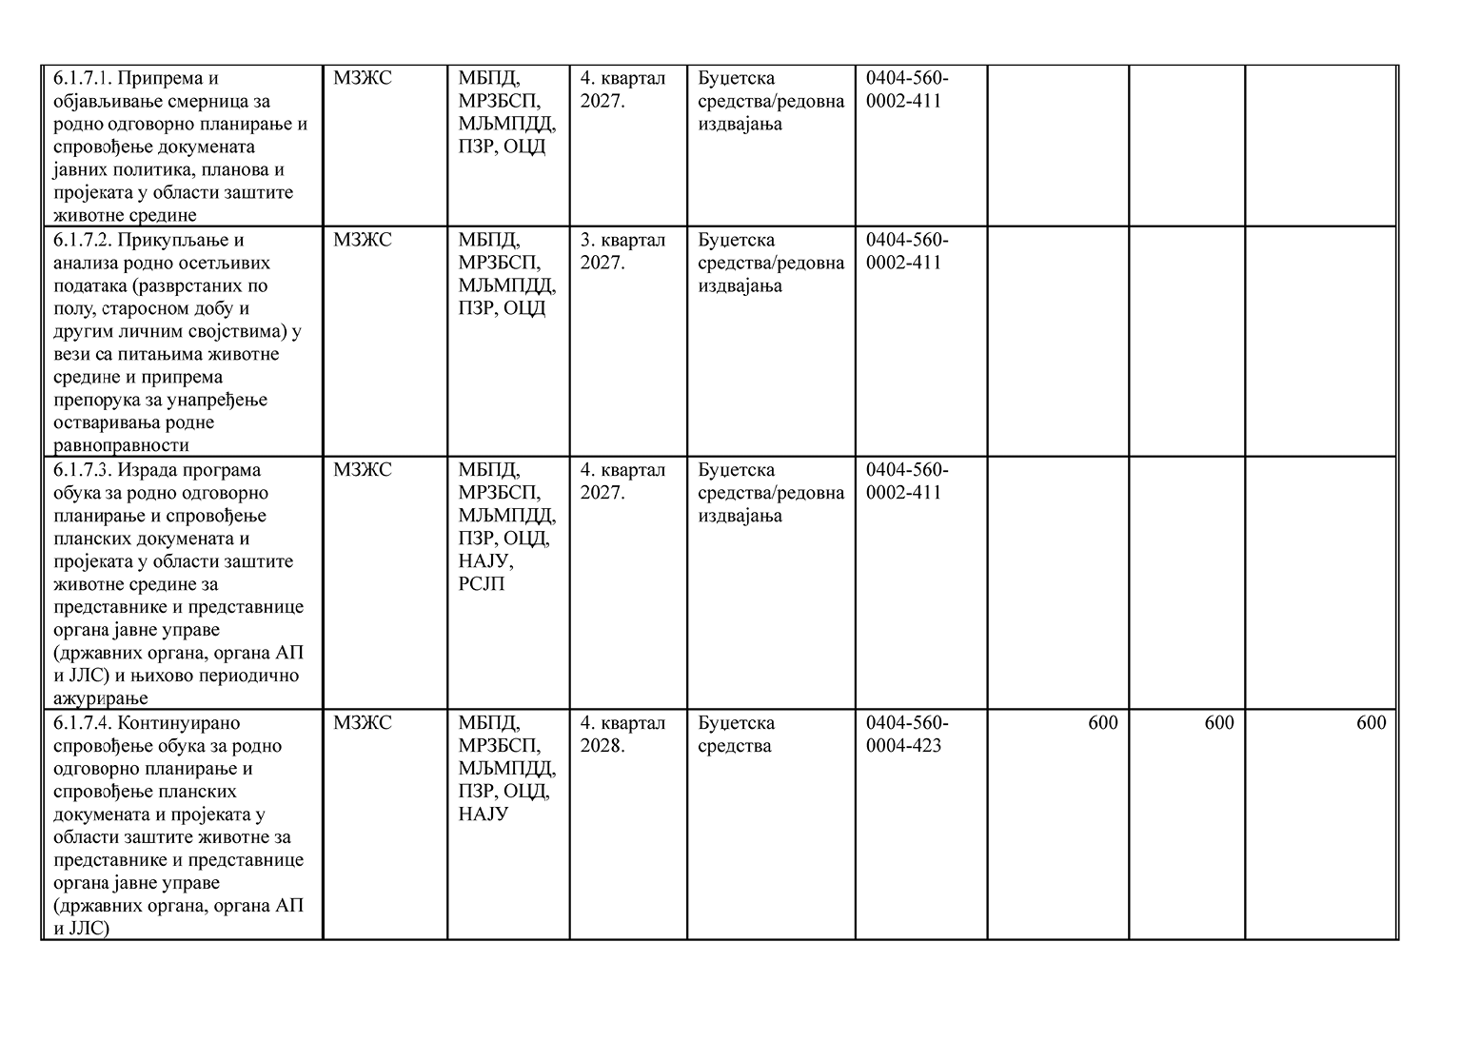
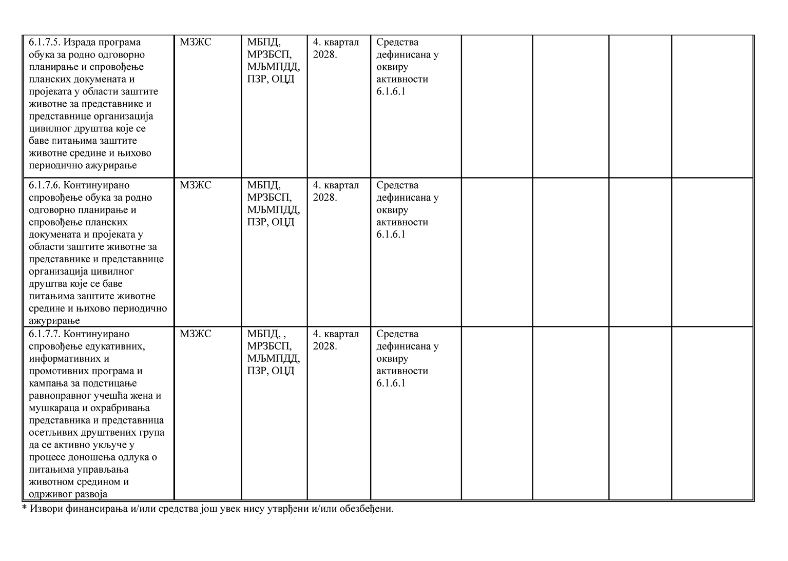
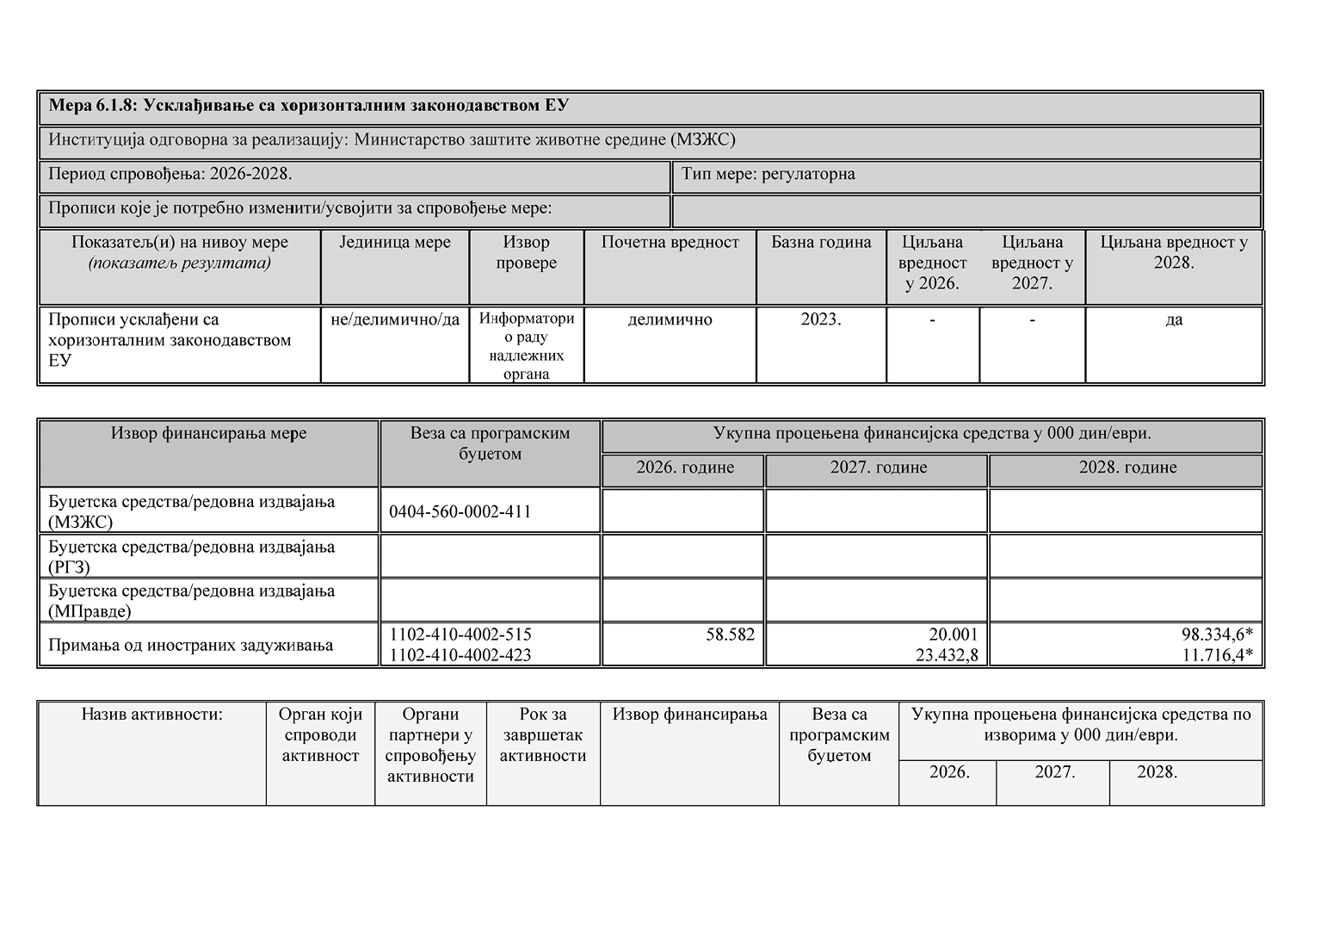
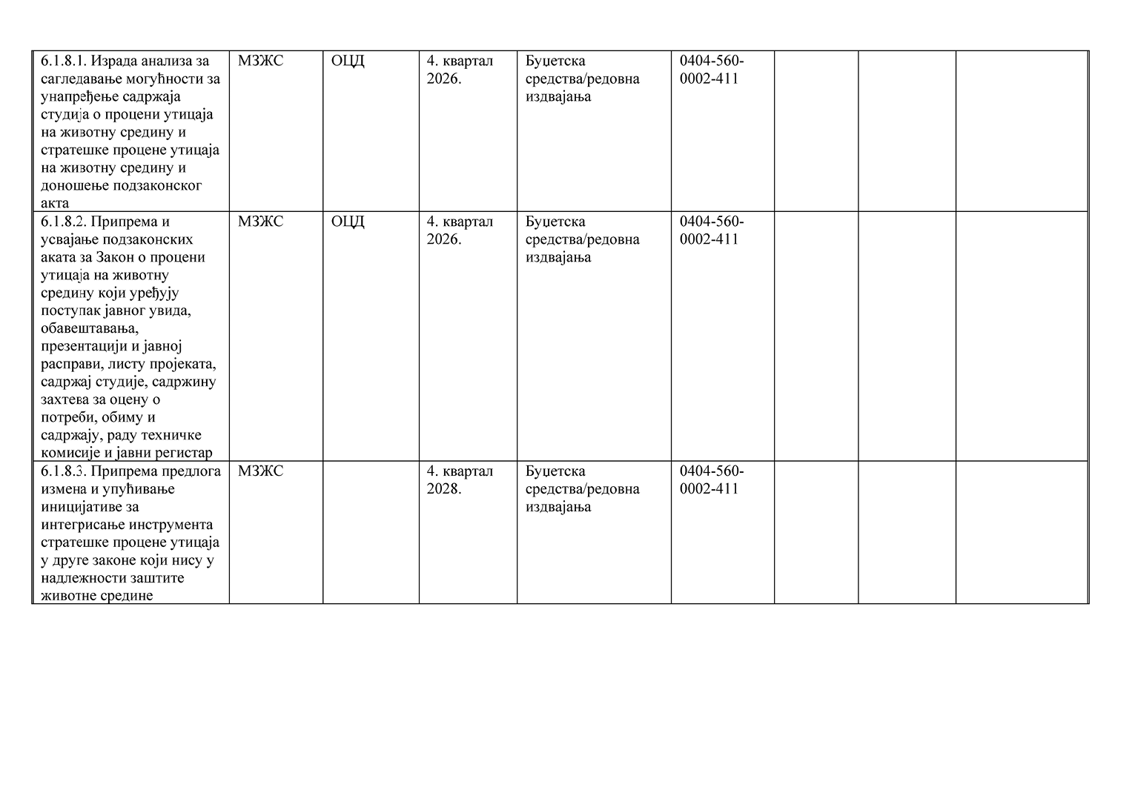
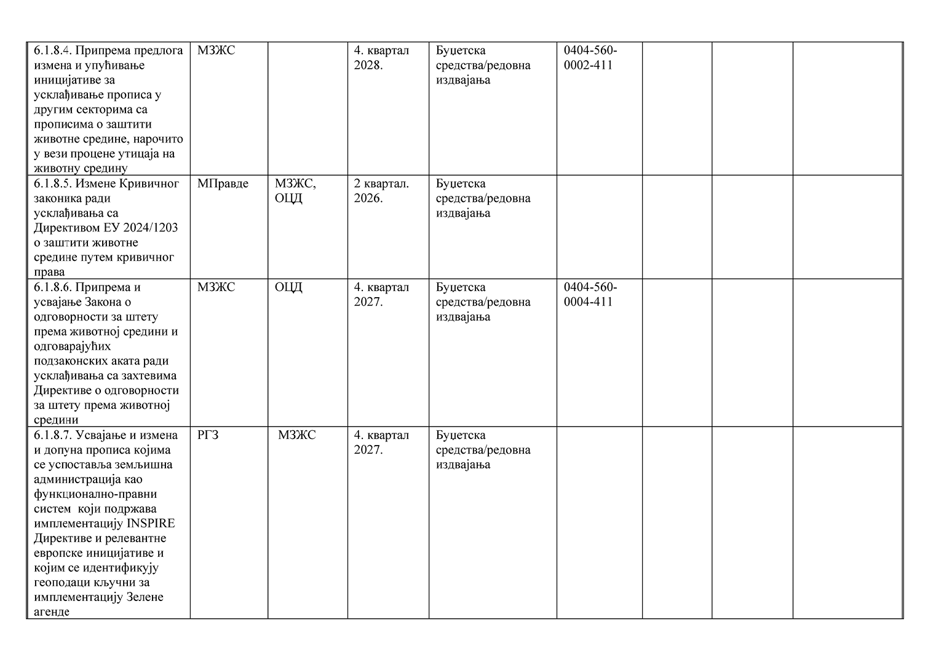
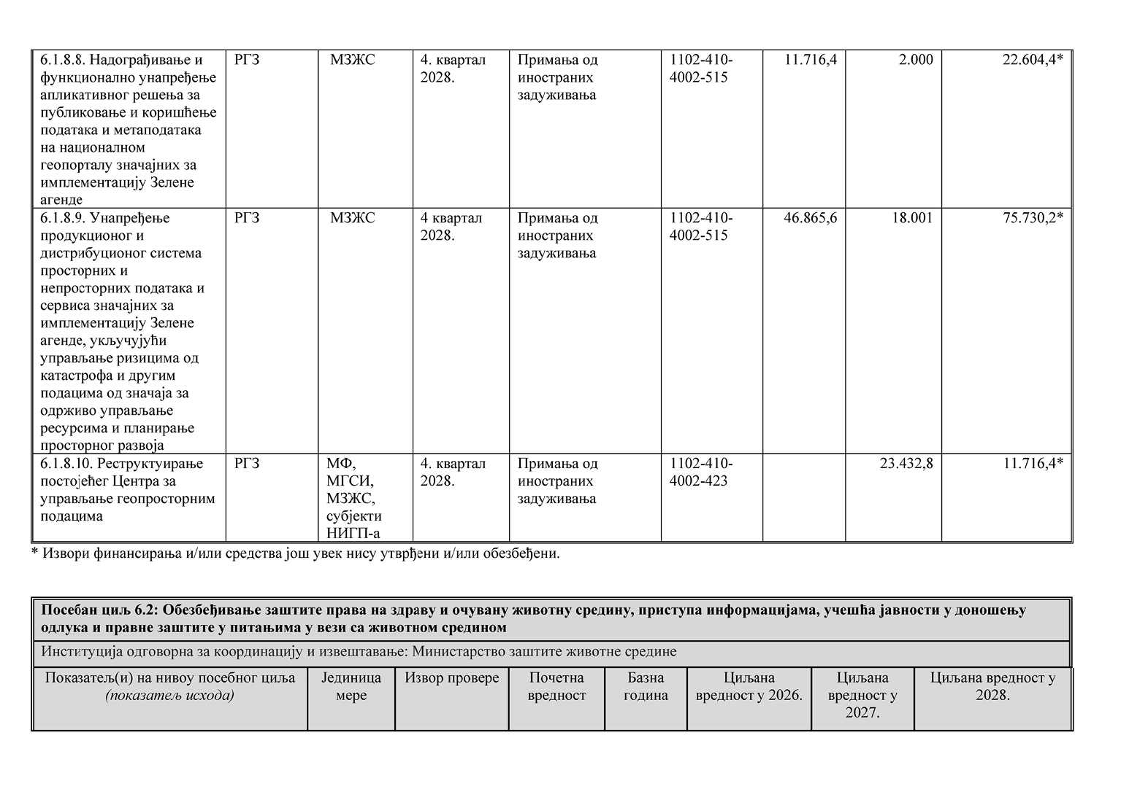
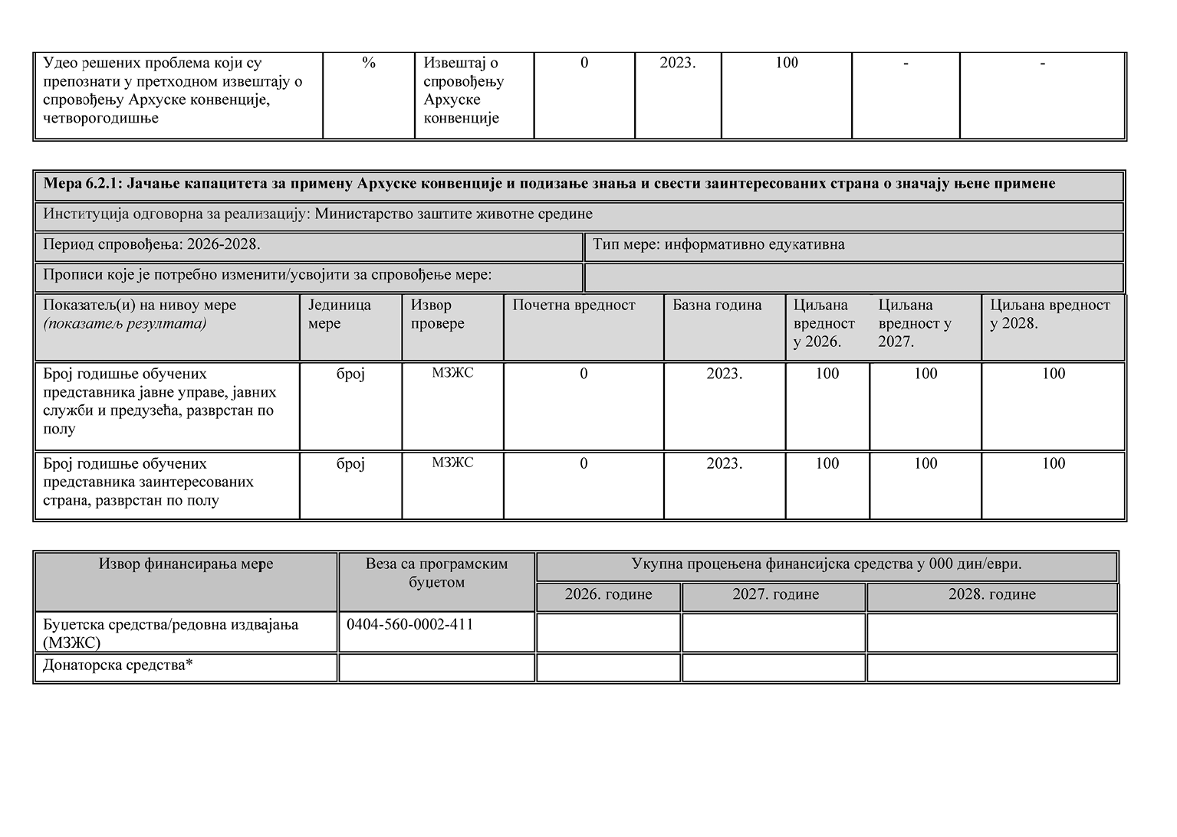
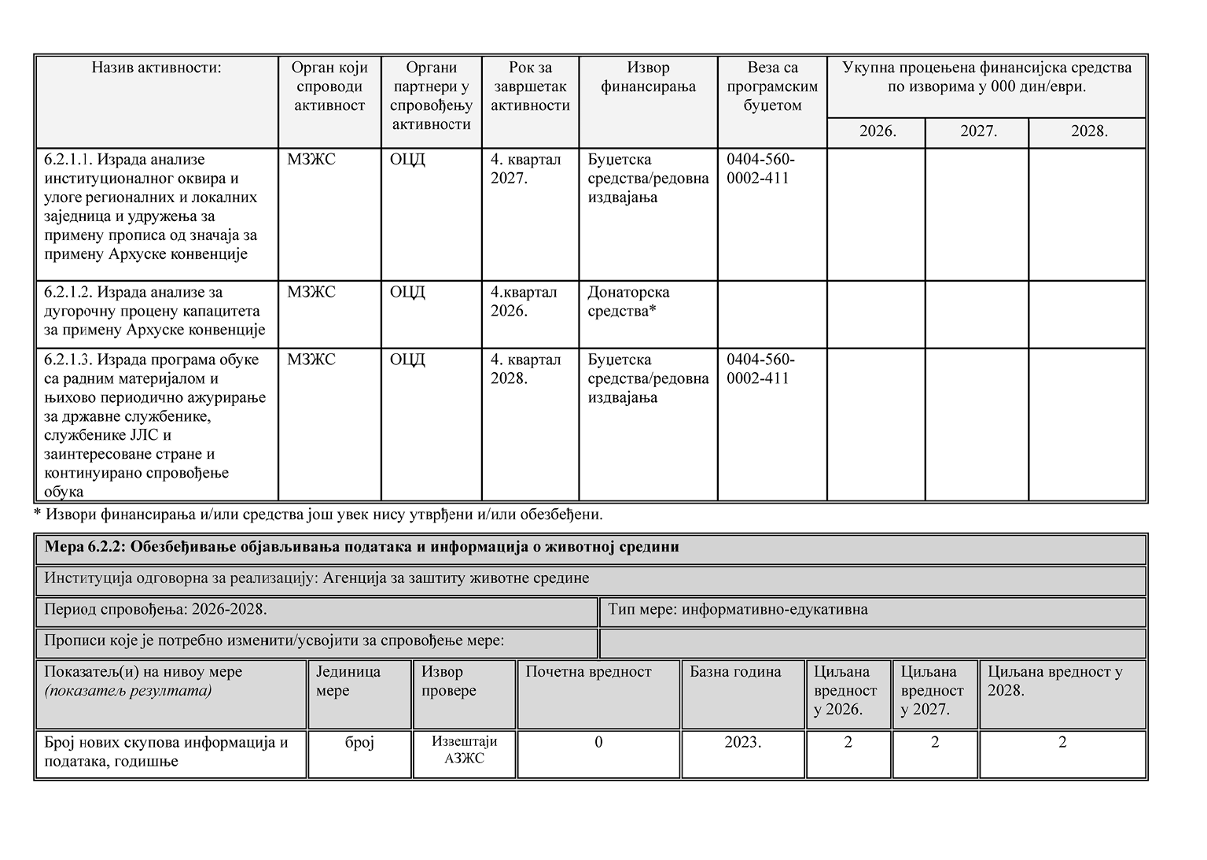
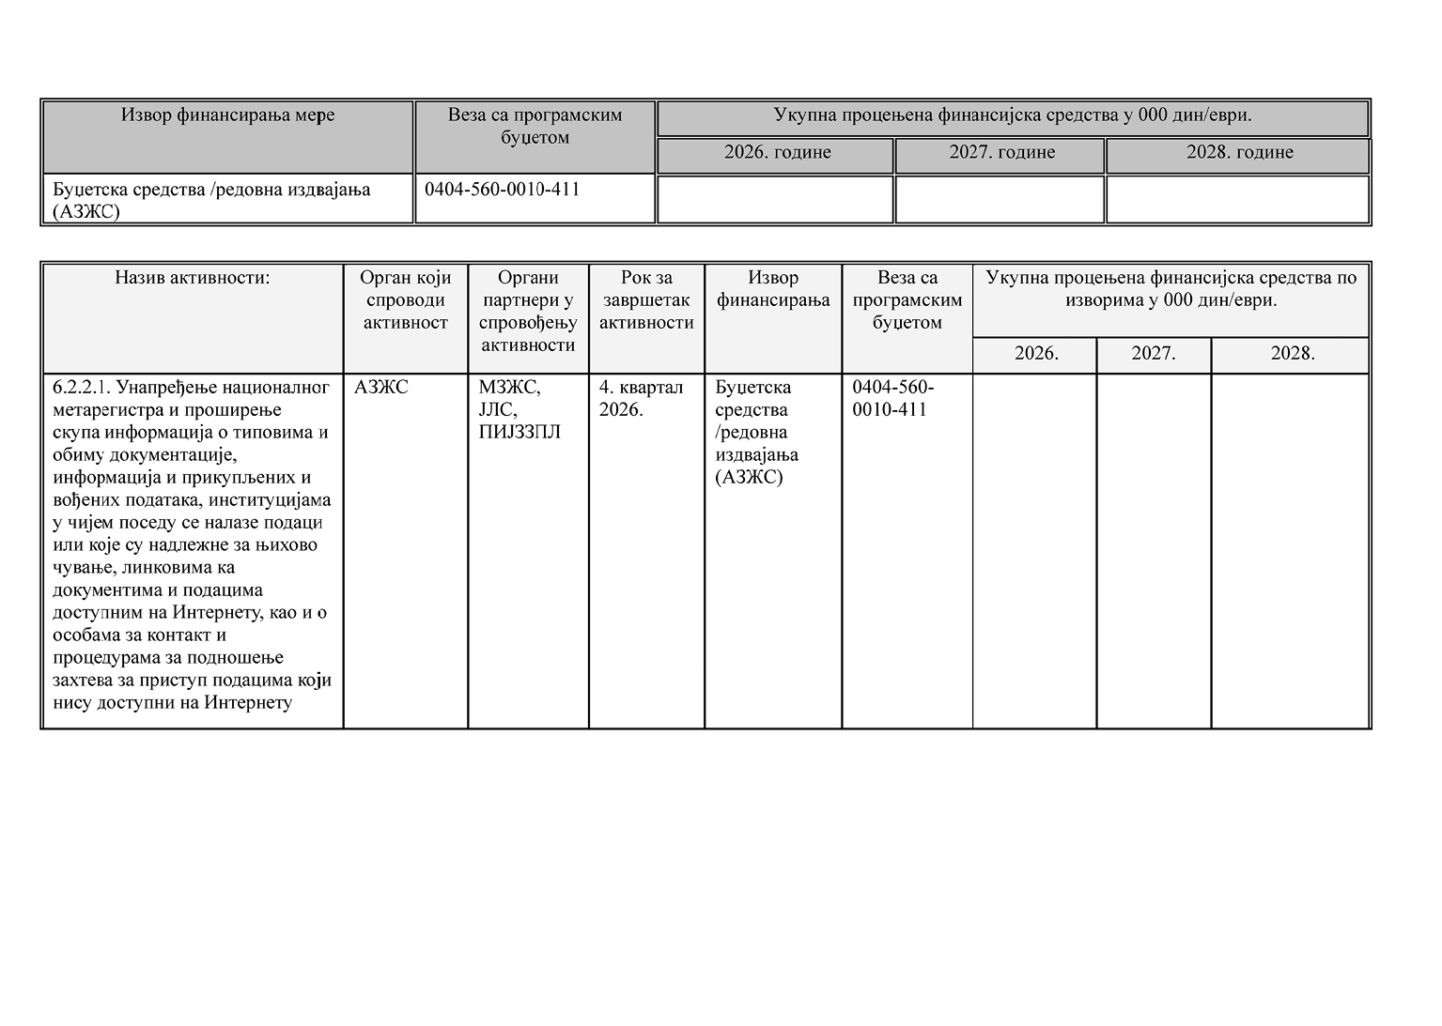
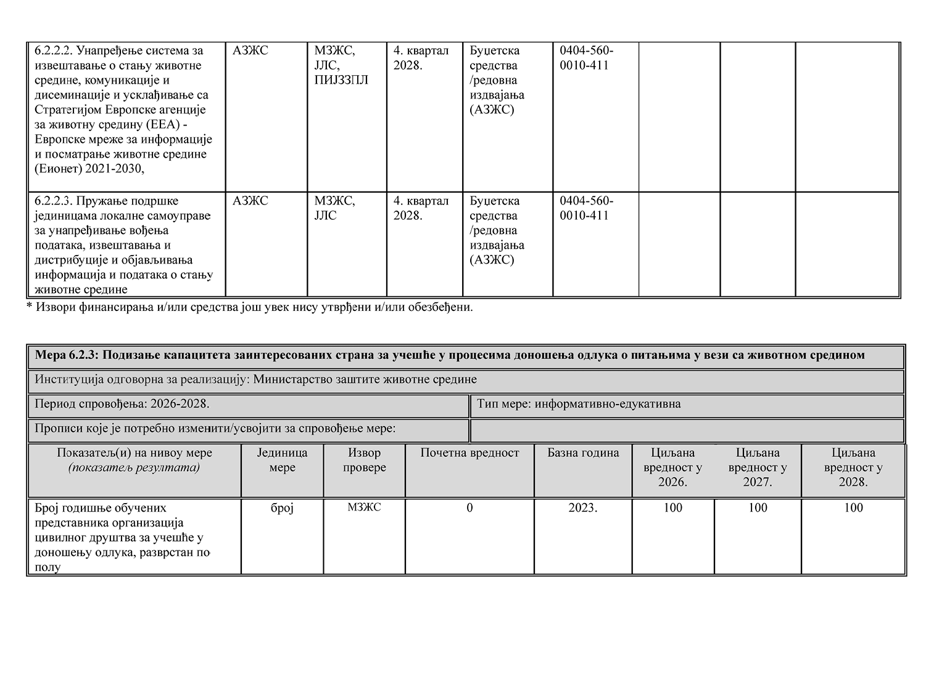
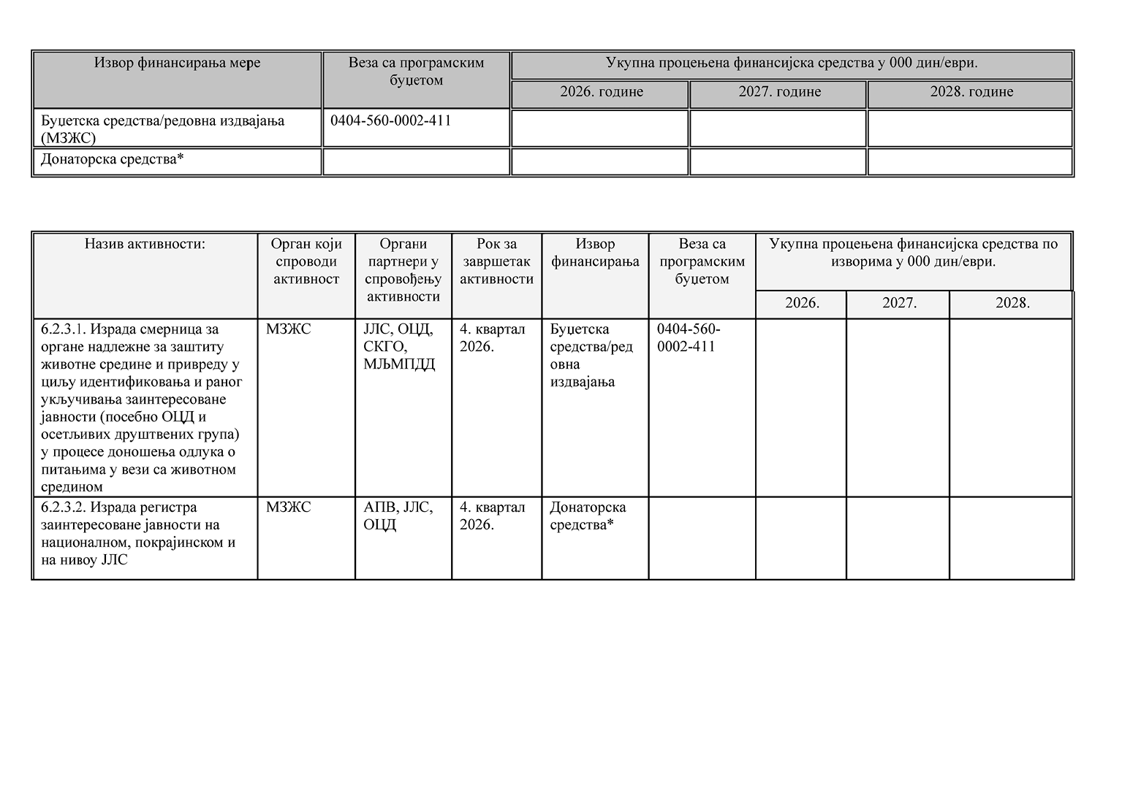
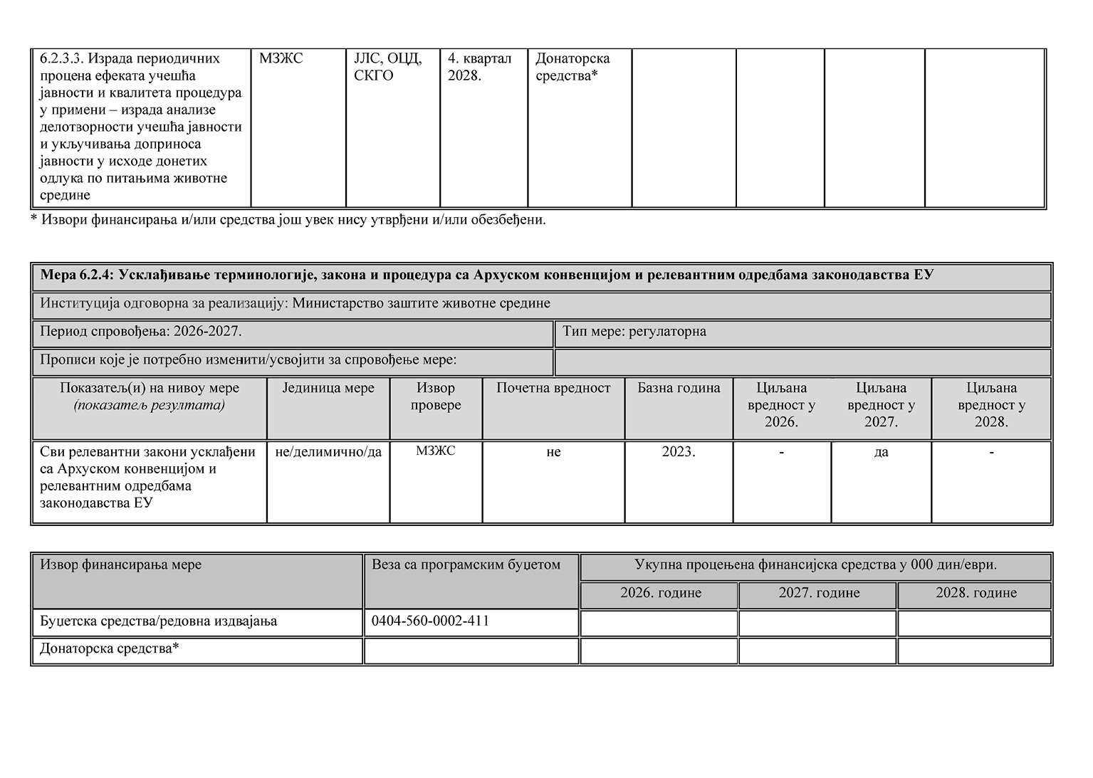
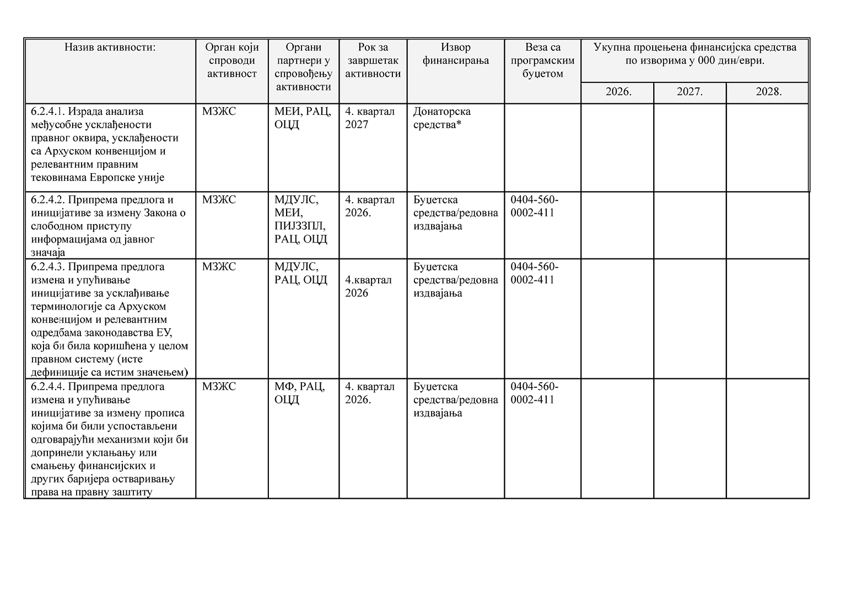
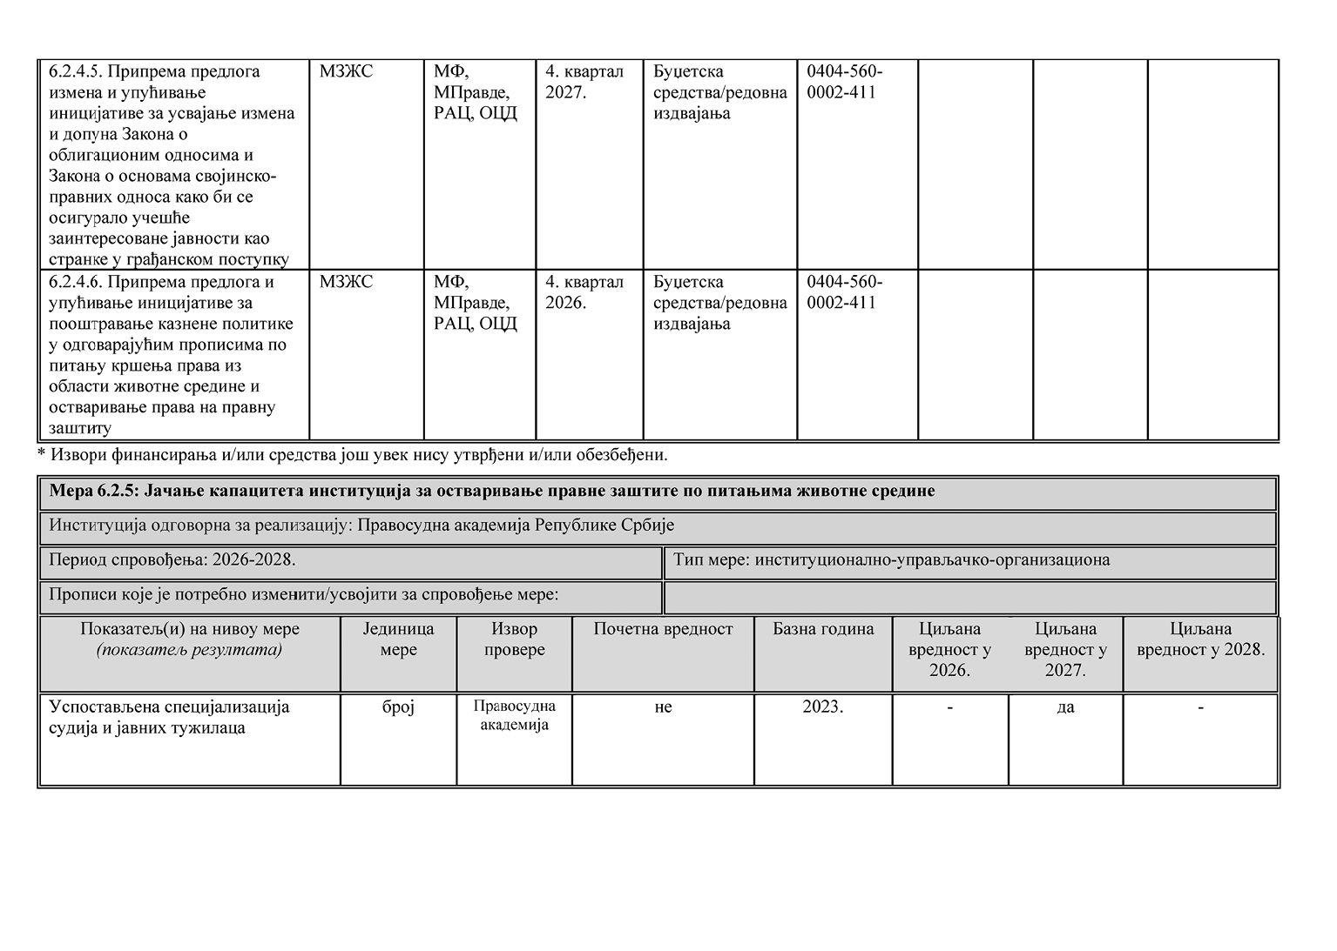
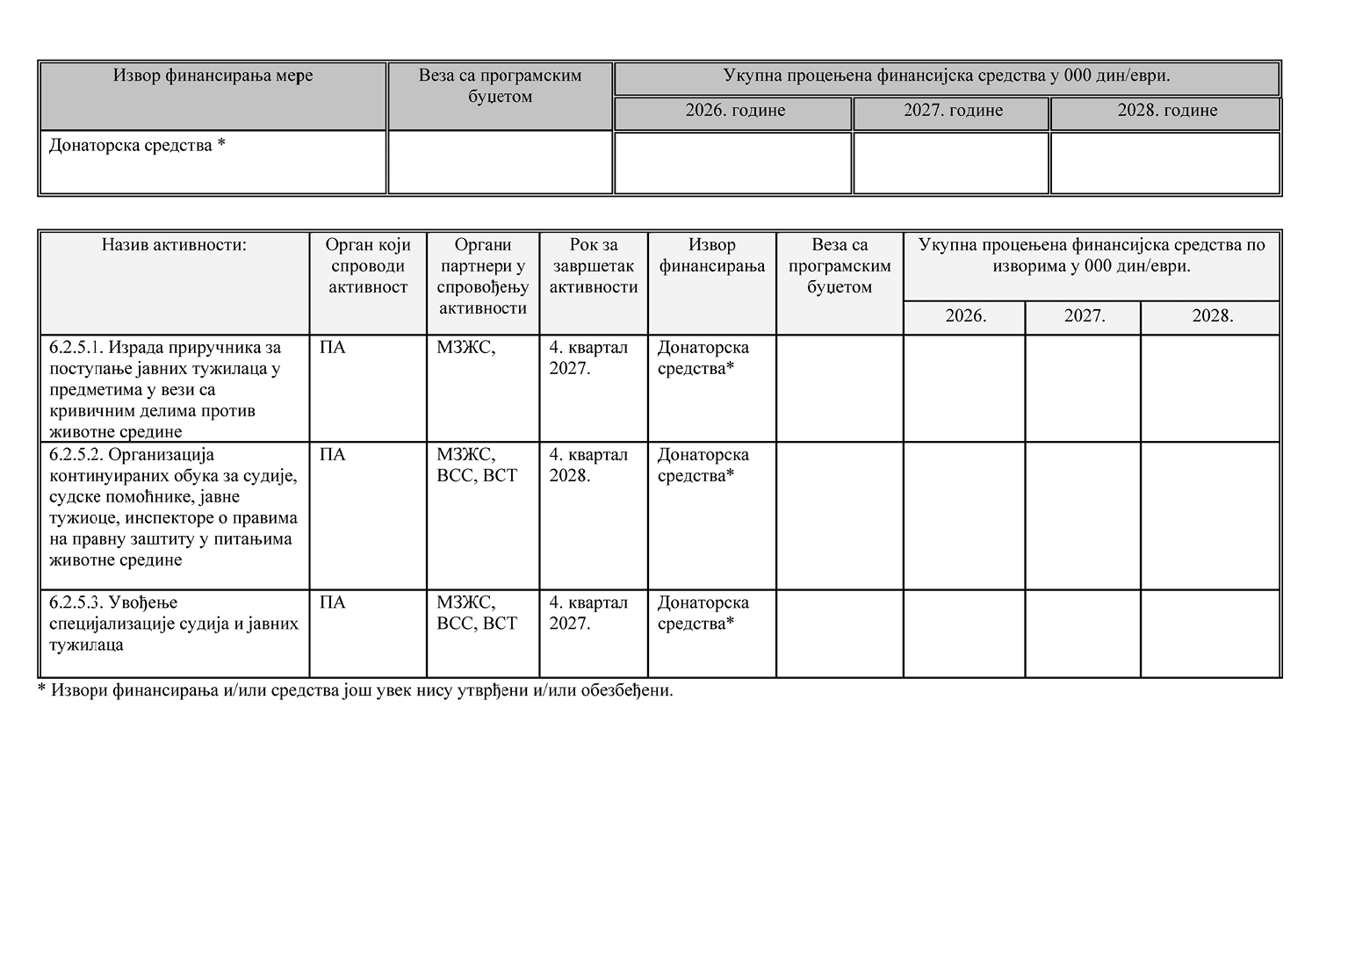
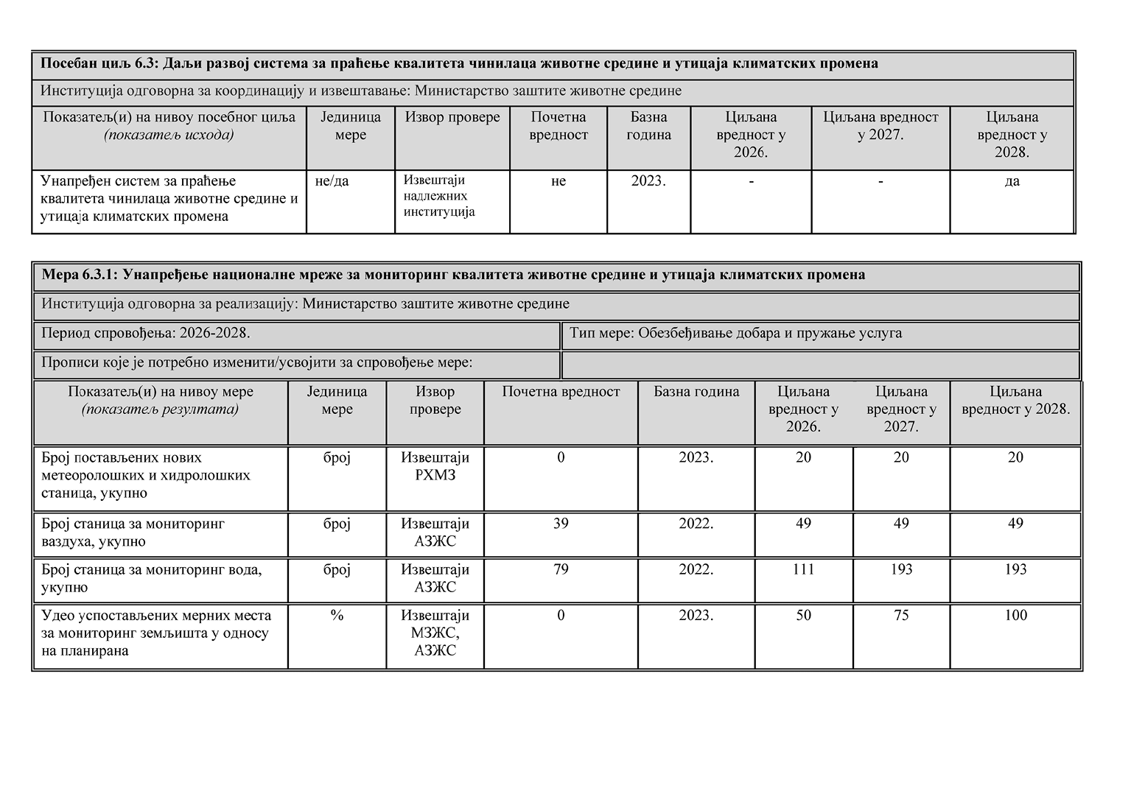
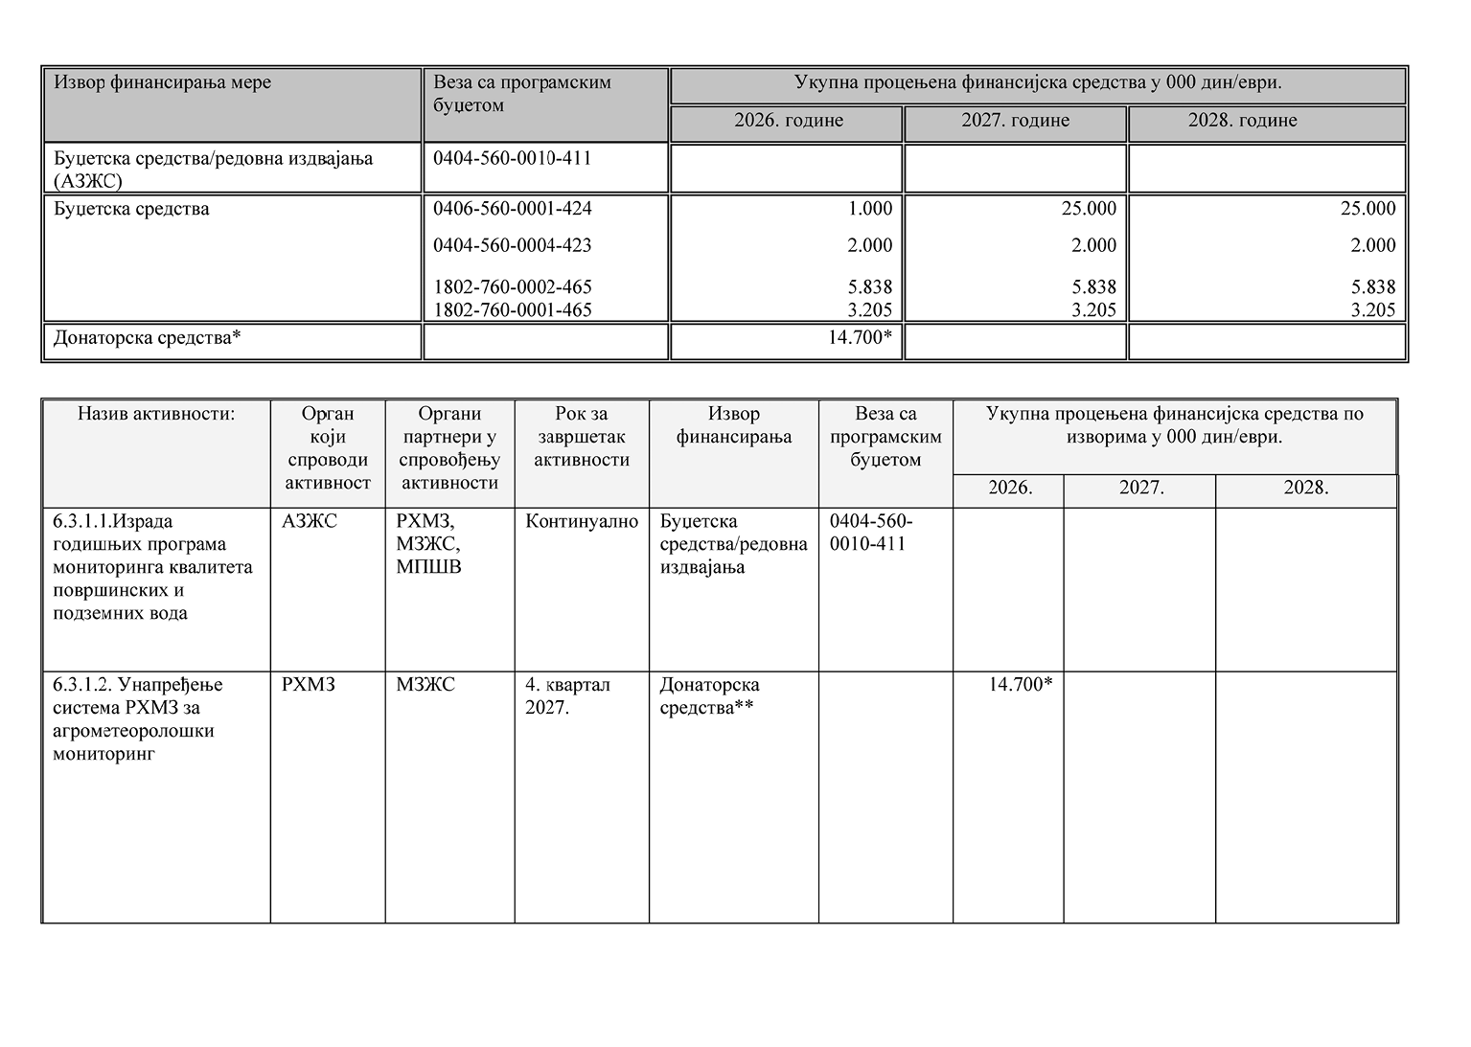
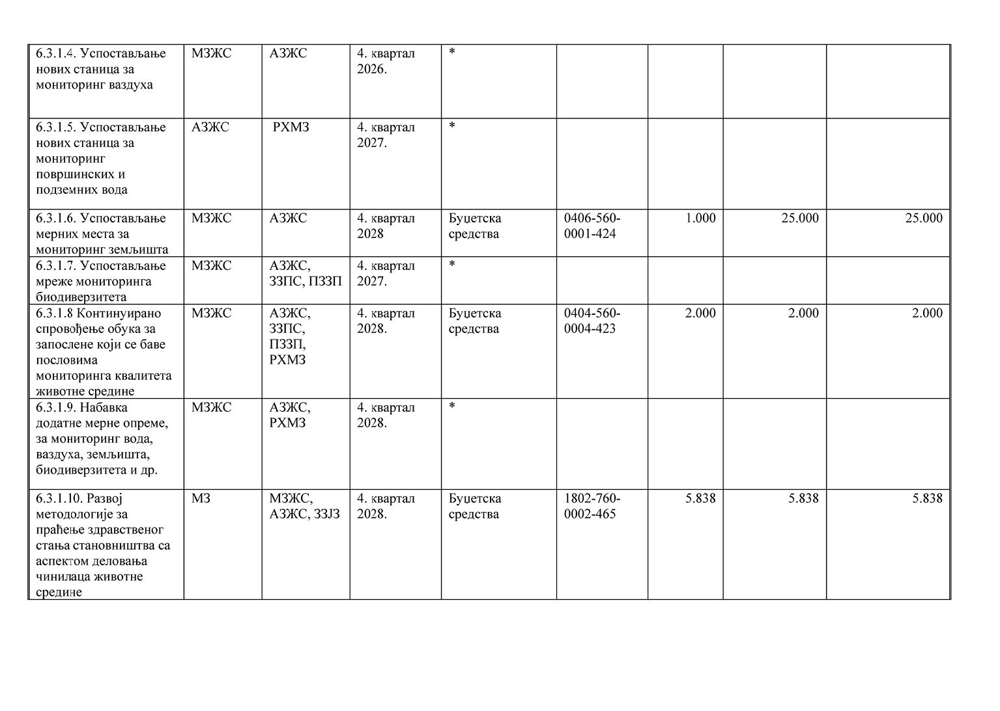
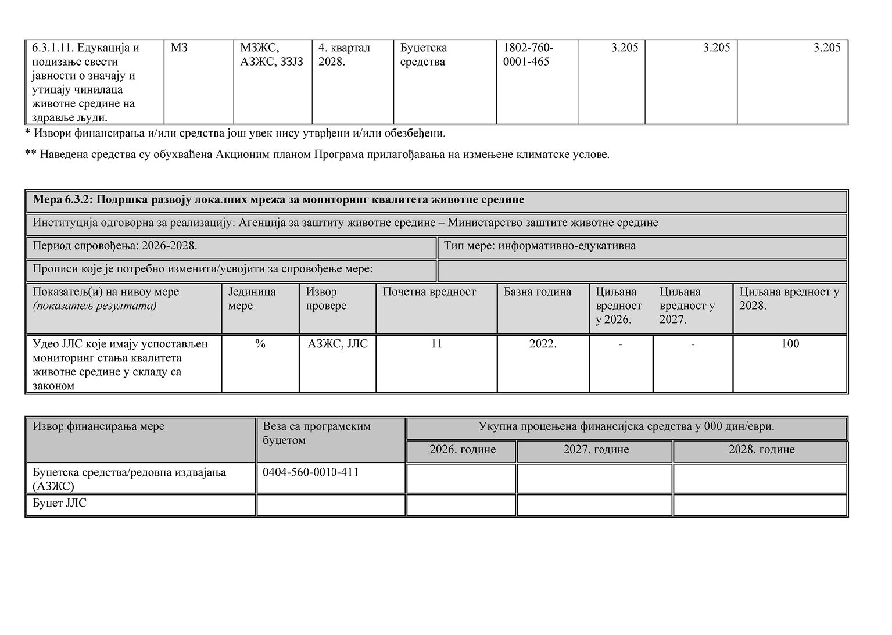
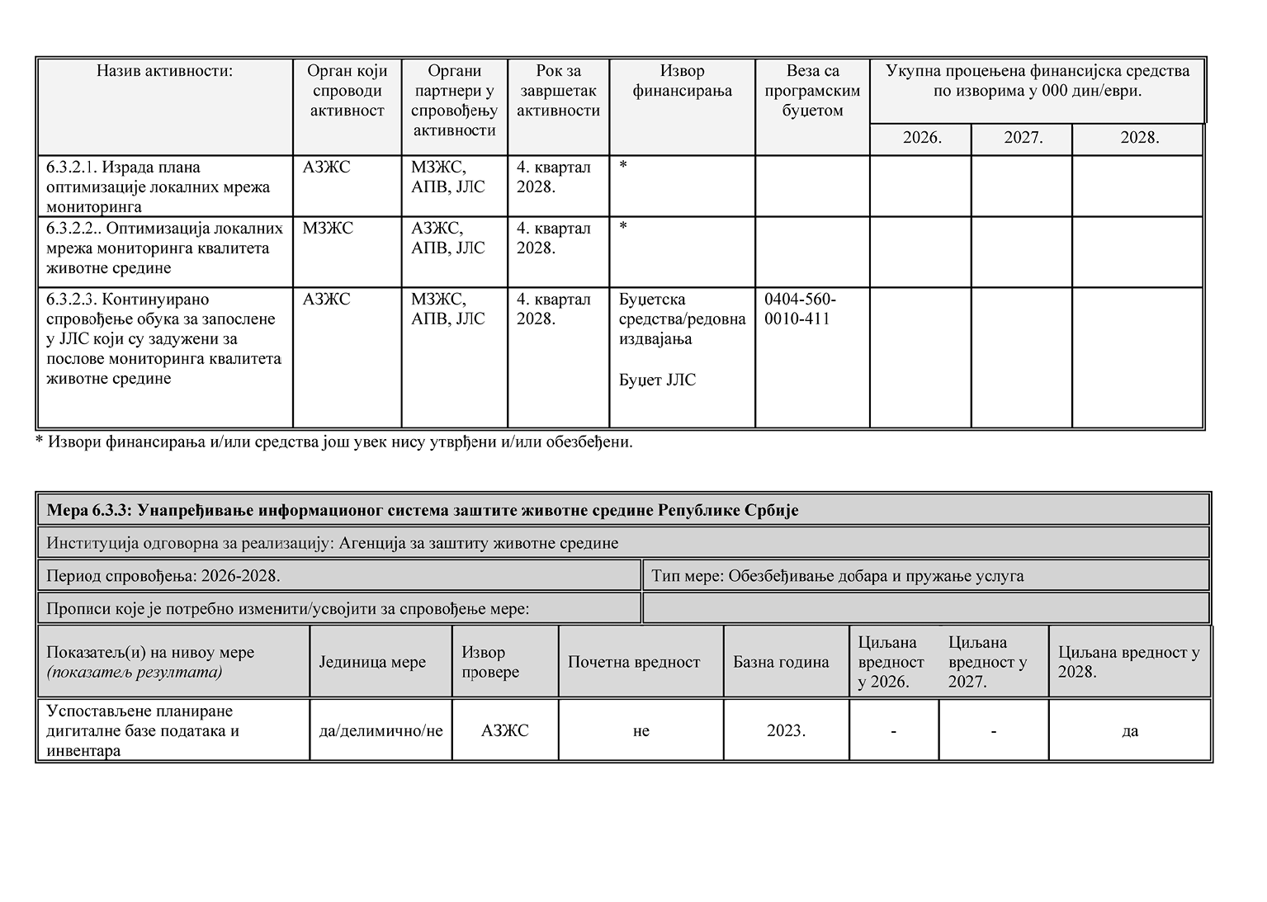
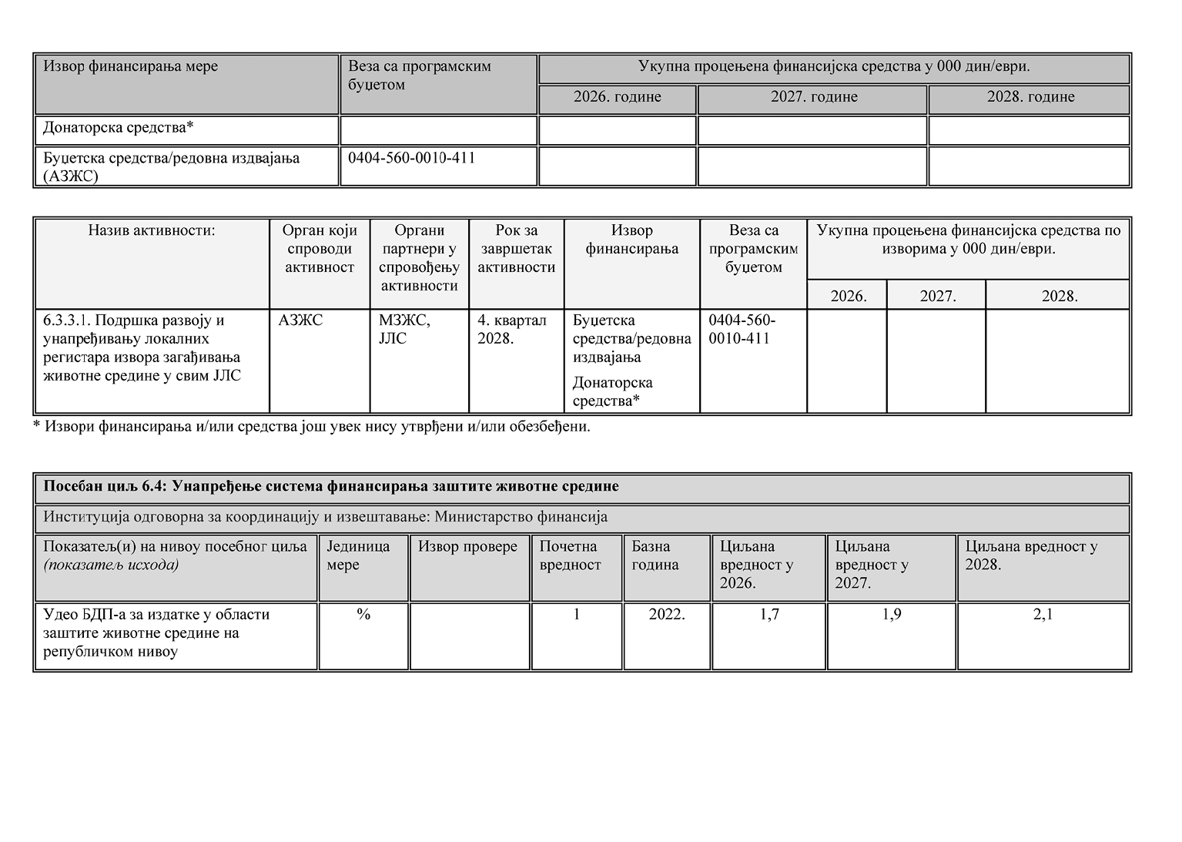
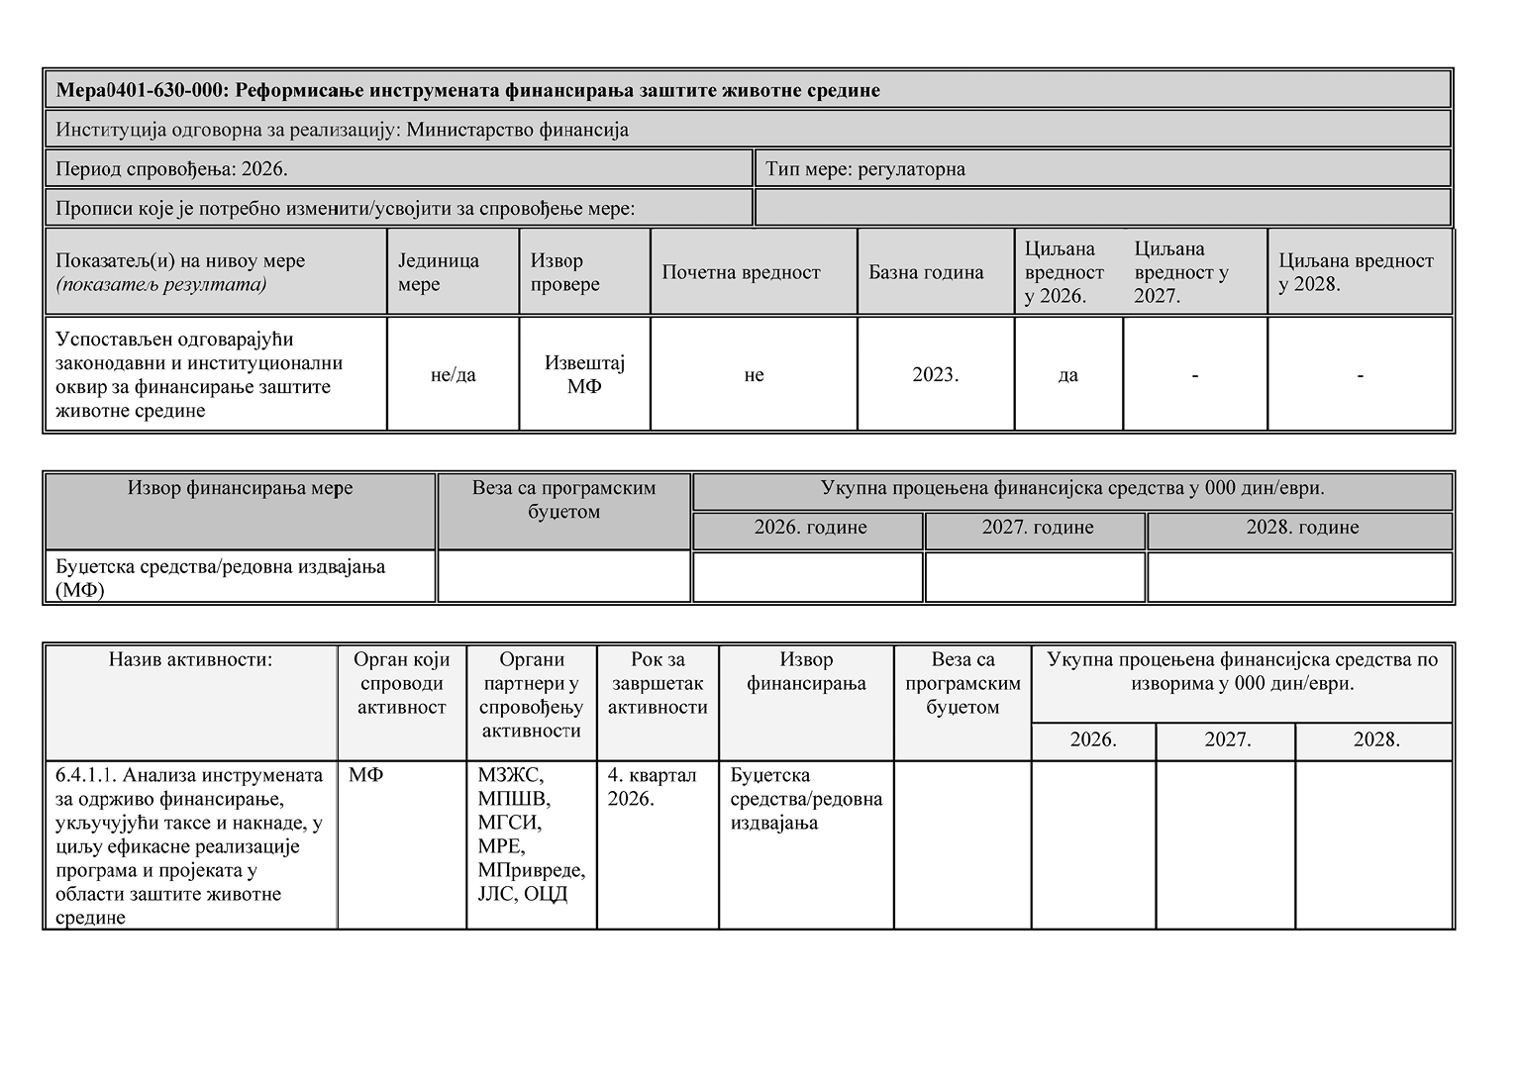
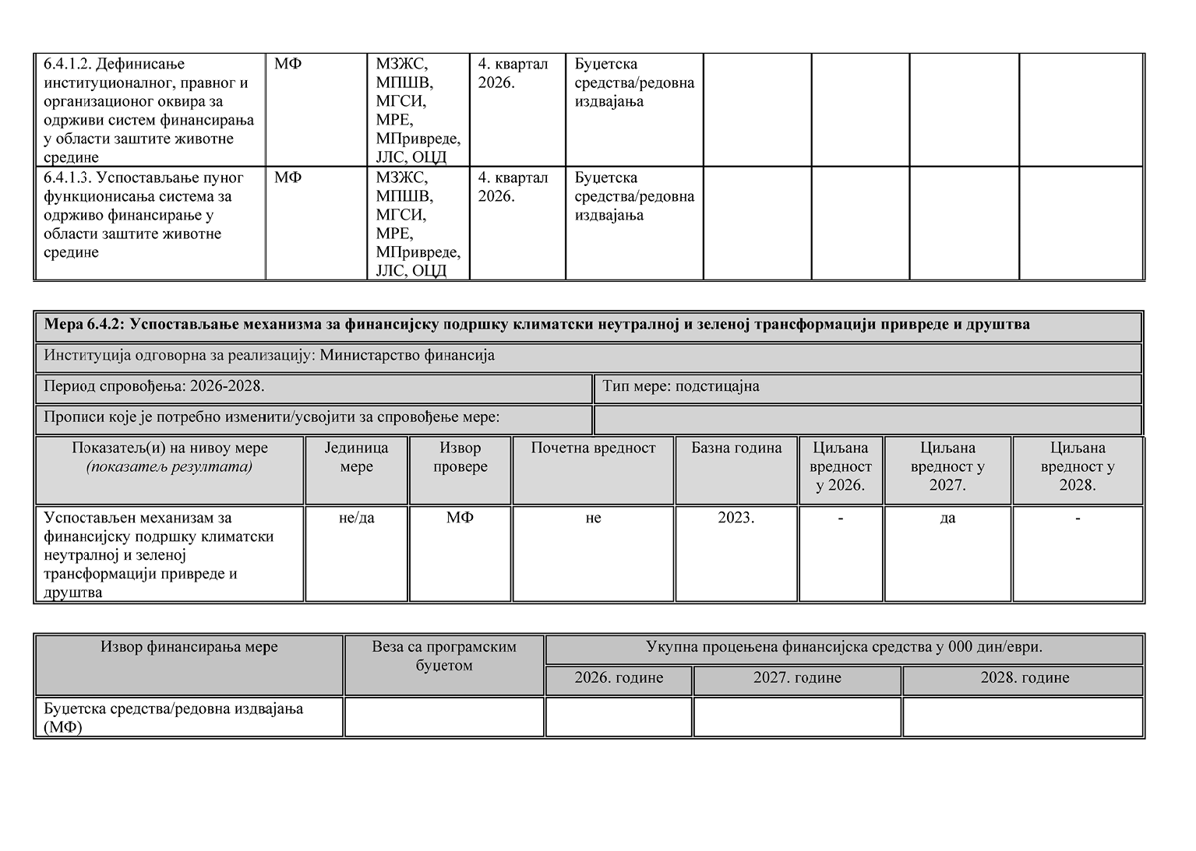
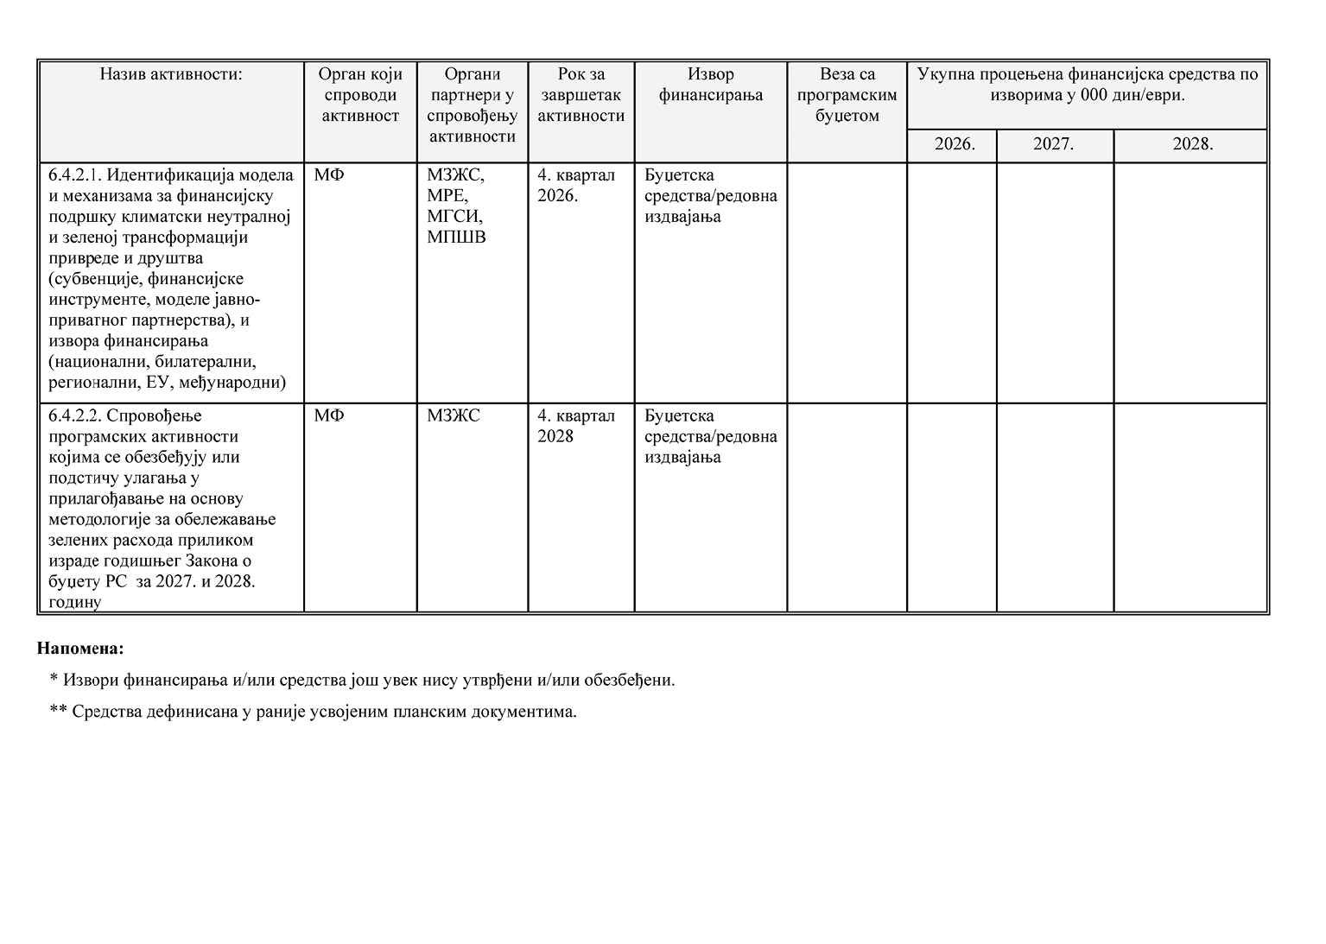
Легенда:
АБС | Агенција за безбедност саобраћаја
АФД | Француска развојна агенција
АПСПВ | Акциони план за спровођење програма Владе
АТС | Акредитационо тело Србије
АЗЖС | Агенција за заштиту животне средине
АЕРС | Агенција за енергетику Републике Србије
АП | Асоцијације произвођача
АПВ | Аутономна покрајина Војводина
ВСС | Високи савет судства
ВСТ | Високи савет тужилаштва
GHG | Гасови са ефектом стаклене баште
ЕБ | Енергетски биланс
ЕБРД | Европска банка за обнову и развој
ЕУ | Европска унија
ЗЗЈЗ | Заводи за јавно здравље
ЗЗПС | Завод за заштиту природе Србије
ИЗЈЗС | Институт за јавно здравље Србије „Др Милан Јовановић Батут”
ИОМ | Међународна организација за миграције у Србији – ИОМ
ИПА | Инструмент за претприступну помоћ Европске уније
ИПАРД | Инструмент претприступне помоћи за рурални развој
ЈЛС | Јединице локалне самоуправе
ЈКП | Јавна комунална предузећа
ЈП | Јавна предузећа
KfW | Немачка развојна банка
МБПД | Министарство за бригу о породици и демографију
МГСИ | Министарство грађевинарства, саобраћаја и инфраструктуре
МЕИ | Министарство за европске интеграције
МО | Међународне организације
МЗ | Министарство здравља
МЗЖС | Министарство заштите животне средине
МЈУ | Министарство за јавна улагања
МЉМПДД | Министарство за људска и мањинска права и друштвени дијалог
МНТРИ | Министарство науке, технолошког развоја и иновација
МПравде | Министарство правде
МПривреде | Министарство привреде
МПросвете | Министарство просвете
МПШВ | Министарство пољопривреде, шумарства и водопривреде
МРЕ | Министарство рударства и енергетике
МРЗБСП | Министарство за рад, запошљавање, борачка и социјална питања
МТО | Министарство туризма и омладине
МУП | Министарство унутрашњих послова
МУСТ | Министарство унутрашње и спољне трговине
МФ | Министарство финансија
НАЈУ | Национална академија за јавну управу
НИO | Научнo-истраживачке организације
ВШУ | Високошколске установе
ОЦД | Организације цивилног друштва
ПА | Правосудна академија
ПД | Привредно друштво
ПЗЗП | Покрајински завод за заштиту природе
ПЗР | Повереник за заштиту равноправности
ПИЈЗЗПЛ | Повереник за информације од јавног значаја и заштиту података о личности
ПКС | Привредна комора Србије
ПСЕГС | Покрајински секретаријат за енергетику, грађевинарство и саобраћај
ПСПВШ | Покрајински секретаријат за пољопривреду, водопривреду и шумарство
ПСУЗЖС | Покрајински секретаријат за урбанизам и заштиту животне средине
РАЦ | Регионални Архус центри
РГЗ | Републички геодетски завод
РДВ | Републичка дирекција за воде
РЗС | Републички завод за статистику
РХМЗ | Републички хидрометеоролошки завод
РС | Република Србија
СИДА | Шведска развојна агенција
СКГО | Стална конференција градова и општина
СРБАТОМ | Директорат за радијациону и нуклеарну сигурност и безбедност Србије
УАП | Управа за аграрна плаћања
УН | Уједињене нације
УНДП | Програм Уједињених нација за развој
УНЕП | Програм Уједињених нација за животну средину
УНИЦЕФ | Дечји фонд Уједињених нација
УПЗ | Управа за пољопривредно земљиште
ЦОР | Циљеви одрживог развоја
12. ЛИСТА ПРОПИСА КОЈЕ ТРЕБА ИЗМЕНИТИ ИЛИ УСВОЈИТИ РАДИ СПРОВОЂЕЊА СТРАТЕГИЈЕ
Одређене разлике између законодавства у оквиру Кластера 4 – Зелена агенда и одржива повезаност у Републици Србији и правних тековина ЕУ захтевају додатно прилагођавање законодавства Републике Србије о заштити животне средине у процесу приближавања ЕУ.
Кључни прописи које је потребно изменити или усвојити ради спровођења Стратегије су нарочито:
− Закон о климатским променама;
− Закон о планирању и изградњи;
− Закон о заштити животне средине;
− Закон о водама;
− Закон о земљишту;
− Закон о интегрисаном спречавању и контроли загађивања животне средине;
− Закон о управљању отпадом;
− Закон о амбалажи и амбалажном отпаду;
− Закон о накнадама за коришћење јавних добара;
− Уредба о увозу моторних возила;
− Закон о одговорности за штету према животној средини;
− Закон о води за пиће;
− Закон о заштити природе;
− Уредба о еколошкој мрежи;
− Уредба о оцени прихватљивости.
13. ЗАВРШНЕ ОДРЕДБЕ
Прилог – Листа скраћеница, одштампан је уз ову стратегију и чини њен саставни део.
Ову стратегију објавити на интернет страници Владе, интернет страници Министарства заштите животне средине и на порталу е-Управа, најкасније у року од седам радних дана од дана усвајања.
Ову стратегију објавити у „Службеном гласнику Републике Србије”.
05 број 353-7395/2026-1
У Београду, 30. јула 2026. године
Влада
Председник,
проф. др Ђуро Мацут, с.р.
ПРИЛОГ
Листа скраћеница
АЗЖС | Агенција за заштиту животне средине
AFOLU | Пољопривреда, шумарство и друго коришћење земљишта (Аgriculture, Forestry and Other Land Use)
АП | Аутономна покрајина
BAT | најбоље доступне технике (Best Available Techniques)
BAT AELs | Нивои емисија у вези са најбољим доступним техникама (Best Available Techniques associated emission levels)
БДП | бруто домаћи производ
БПК | биолошка потрошња кисеоника
VOC | испарљива органска једињења (Volatile Organic Compounds)
ВСС | Високи савет судства
ВСТ | Високи савет тужилаштва
GAEC | Добри пољопривредни и еколошки услови (Good Agricultural and Environmental Conditions)
GEF | Глобални фонд за животну околину (Global Environment Facility)
ГМО | генетски модификовани организми
GHG | гасови са ефектом стаклене баште (Greenhouse Gases)
ГХС | Глобално хармонизован систем
GCF | Зелени климатски фонд (Green Climate Fund)
ДНРЛ | Дирекција за националне референтне лабораторије
ДЗППС | Друштво за заштиту и проучавање птица Србије
ДТД | Дунав-Тиса-Дунав
ЕЕА | Европскa агенцијa за заштиту животне средине
ЕИОНЕТ | Европскa мрежa за информације и посматрање
EBRD | Европска банка за обнову и развој (European Bank for Reconstruction and Development)
EIB | Европска инвестициона банка (European Investment Bank)
EMAS | Систем менаџмента и контроле животне средине (Eco Management and Audit Scheme)
EMEP | Кооперативни програм за праћење и процену преноса загађујућих материја у Европи (Co-operative programme for monitoring and evaluation of the long-range transmission of air pollutants in Europe)
ESG | Стандарди у области животне средине, друштвене одговорности и корпоративног управљања (Environmental, Social and Governance)
ETS | Ситема трговања емисијама (Emission Trading System)
ЕУР | евро
ЕМС АД | Акционарско друштво „Електромрежа Србије” Београд
ЕПС АД | Акционарско друштво „Електропривреда Србије” Београд
ЕУ | Европска унија
EUA | Дозвола за емисију једне тоне угљендиоксида (EU Allowance)
ЕУ ИПА | ЕУ Инструмент за претприступну помоћ ЕУ
ЗЗП | Завод за заштиту природе Србије
IBA | Међународно значајна подручја за птице
IED | Директива о индустријским емисијама (Industrial Emission Directive)
ИКТ | информационо-комуникационе технологије
ИНЕКП | Интегрисани национални енергетски и климатски план
ИОМ | Међународна организација за миграције у Србији
ИПАРД | Инструмент за претприступну помоћ за развој пољопривреде
IPBES | Међувладина научно политичка платформа о биодиверзитету и услугама екосистема (Intergovernmental Science-Policy Platform on Biodiversity and Ecosystem Services)
IPPC | интегрисано спречавање и контрола загађивања (Integrated Prevention and Pollution Control)
ISO | Међународна организација за стандардизацију (International Standard Organisation)
ИТ | информационе технологије
ЈЛС | Јединица локалне самоуправе
ЈПП | јавно-приватно партнерство
KfW | КФВ развојна банка (KfW Development Bank)
LEADER | LEADER приступ ЕУ за развој руралних заједница
LULUCF | Коришћење земљишта, промена у коришћењу земљишта и шумарство (Land use, land use change and forestry)
МГСИ | Министарство грађевинарства, саобраћаја и инфраструктуре
МЗЖС | Министарство заштите животне средине
МБПД | Министарство за бригу о породици и демографију
МРЗБСП | Министарство за рад, запошљавање, борачка и социјална питања
МЈУ | Министарство за јавна улагања
МЉМПДД | Министарство за људска и мањинска права и друштвени дијалог
МПШВ | Министарство пољопривреде, шумарства и водопривреде
МРЕ | Министарство рударства и енергетике
МТО | Министарство туризма и омладине
МУП | Министарство унутрашњих послова
МУСТ | Министарство унутрашње и спољне трговине
МФ | Министарство финансија
МНТРИ | Министарство науке, технолошког развоја и иновација
НАЈУ | Национална академија за јавну управу
НАПЕЕ | Национални акциони план за енергетску ефикасност
НИГП | Национална инфраструктура геоструктурних података
НПРР | Национални програм за рурални развој
NDC | Национално утврђен допринос (Nationаlly Deтermined Contribution)
NERP | Национални план за смањење емисија главних загађујућих материја које потичу из старих великих постројења за сагоревање (National Emission Reduction Plan)
NMVOC | неметанска испарљива органска једињења (Non-methane volatile organic compounds)
ОДВ | Оквирна директива о водама
OECD | Организација за економску сарадњу и развој (Organisation for Economic Co-operation and Development)
ОИЕ | Обновљиви извори енергије
ПЗЗП | Покрајински завод за заштиту природе
PBA | Одабрана подручја за дневне лептире (Prime Butterfly Area)
PCB | полихлоровани бифенили (Polychlorinated biphenyl)
POPs | дуготрајне органске загађујуће супстанце (Persistent organic pollutants)
PVC | поливинилхлорид (Polyvinyl chloride)
ПЕТ | полиетилентерефталат
ПКС | Привредна комора Србије
РГЗ | Републички геодетски завод
РДВ | Републичка дирекција за воде
РЗС | Републички завод за статистику
РСЈП | Републички секретаријат за јавне политике
РС | Република Србија
РСД | динар
РХМЗ | Републички хидрометеоролошки завод
RDF | гориво из отпада (Residue Derived Fuel)
REACH | регистрација, евалуација, ауторизација и ограничавање хемикалија
SDGs | циљеви одрживог развоја (Sustainable Development Goals)
СКГО | Стална конференција градова и општина
SMR | Обавезни услови управљања (Statutory Management Requirements)
SVHC | Супстанце које изазивају забринутост (Substances оf Very High Concern)
СПЖП | споредни производи животињског порекла
ТЕ | термоелектрана
УАП | Управа за аграрна плаћања
УН | Уједињене нације
УНДП | Програм Уједињених нација за развој (United Nations Development Program)
УНЕП | Програм Уједињених нација за животну средину
УНЕСКО | Организација Уједињених нација за образовање, науку и културу
УНИЦЕФ | Дечји фонд Уједињених нација
UNFCCC | Оквирна конвенција Уједињених нација о промени климе (United Nations Framework Convention on Climate Change)
HCFC | хидрохлорофлуороугљеници
HNVF | Пољопривредна подручја високе природне вредности (High Nature Value Farmland)
HORECA | Хотелски, ресторански и кафе сектор
ХПК | Хемијска потрошња кисеоника
HCB | хексахлоробензен
CBAM | Механизам за прекогранично прилагођавање угљеника (Carbon Border Adjustment Mechanism)
CITES | Конвенција о међународној трговини угроженим врстама дивље флоре и фауне (Convention on International Trade in Endangered Species of Wild Fauna and Flora)
CLP | класификација, обележавање и паковање
ЦОР | Циљеви одрживог развоја
WB | Светска банка

